**大唐长春第三热电厂背压机（2×B80MW）工程**

**高压开关柜**

**投标文件技术部分**

**招标编号：JCPS-CWEME2017-CYDQ015**

**投标人：华仪电气股份有限公司**

** 法定代表人或其授权代表签字：**



**2017年7月21日**

**目 录**

十、技术规范 5

附、技术特性参数表 50

十一、供货范围 59

1、供货范围一览表（两台机组） 59

2、附属设备供货范围 62

3、备品备件一览表（两台机共用） 63

4、专用工具表 64

5、主要元器件清单 65

十二、技术资料及交付进度 67

十三、监理、检验和性能试验 69

十四、技术服务和设计联络 71

1、质量服务承诺 75

2、售后服务承诺及网点分布 76

附、全国售后服务网点 77

十五、分包与外购 80

1、分包及外购情况表 80

2、进口设备一览表 85

十六、大部件情况 86

十七、技术差异表 87

十八、投标人资格文件中有关业绩、生产许可证明、检验资料及工厂简介 88

1、2012年-2017年电厂投运业绩表及用户使用证明 88

A、大唐绥化热电工程6KV高压开关柜 90

B、新疆华仪锦龙热电有限公司天北新区2*100MW背压热电项目 105

C、吉林中电投长春东南热电电厂2×350MW机组新建工程 112

D、黑龙江哈尔滨热电350MW“上大压小”执电联产扩建工程 118

E、大唐淮北发电厂虎山项目 122

F、安徽昊源化工气化节能更新改造工程 130

G、辽宁大唐国际阜新煤制气有限责任公司煤制天然气化工区 132

H、内蒙古汇能煤化工有限公司10KV中压开关柜 142

附、用户使用报告及运行报告 147

2、2010年-2017年未投运业绩表 156

A、广州白云国际机场扩建工程 157

B、湖北凯德广场古田项目电力外线及变配工程 180

C、四川中核新能核工业工程有限责任公司项目 189

D、国网重庆2015年第一批协议库存物资招标 197

E、东明前海化工有限公司12万吨烯烴项目 206

3、生产许可证明及检验资料 210

3.1、生产许可证 210

3.2、KYN28型开关柜PCCC认证证书 211

3.3、KYN28-12/T1250-31.5型开关柜型式检验报告 213

3.4、KYN28-12/T2000-31.5型开关柜型式检验报告 221

3.5、KYN28接地关合和内部燃弧检验报告 227

3.6、KYN28-12型开关柜防凝露、防污秽检验报告 233

3.7、KYN28-12型开关柜鉴定证书 241

3.8、外购件厂家检验报告 252

A、许继智能-微机保护测控装置PMF720检验报告 252

B、许继智能-微机保护测控装置PMF710检验报告 259

C、施耐德-真空断路器HVX-12/1250-31.5检验报告 263

D、施耐德-真空断路器HVX-12/2000-31.5检验报告 267

E、施耐德-真空接触器CVX7检验报告 271

F、江苏科兴-电流互感器LZZBJ9检验报告 275

G、江苏科兴-电压互感器JDZX检验报告 283

H、合肥科菲-智能操控HC检验报告 290

4、工厂简介 296

4.1、主要产品、月生产能力、分项产值 297

4.2、主要生产设备一览表 299

附：生产工装设备现场图片 301

4.3、主要检验设备一览表 310

附：试验设备的现场照片 314

4.4、厂房及人员情况 317

附、主要技术人员情况 318

附、科技学术带头人所获证书 335

4.5、厂房、厂区及生产设备的图片 340

十九、其它要求提供的资料、图纸和数据 347

二十、投标人需要说明的其它技术问题 348

1、本投标产品预设方案和有关说明 348

1.1、货物的主要技术指标和性能的详细描述 348

附、投标产品开关柜自具“五防”机械闭锁功能说明 354

1.2、KYN28-12型产品样本 358

1.3、公司专利证书 378

2、近年参与起草和修订的标准清单 386

附：近年参与起草和修订的证明材料 387

3、华仪电气所处行业地位及技术先进性说明 414

4、供应商资质业绩信息提交函件 422

十、技术规范

1 总 则

1.1 一般规定

1.1.1 本技术规范书用于大唐长春第三热电厂（2×80MW）背压机工程开关柜集中招标，它提出了开关柜设备的功能设计、结构、性能、安装和试验等方面的技术要求。本规范书分为通用技术规范和专用技术规范两部分。

1.1.2 投标人应具备招标公告所要求的资质，具体资质要求详见招标文件的商务部分。

1.1.3 招标方在本规范书中提出了最低限度的技术要求，并未规定所有的技术要求和适用的标准，投标方应提供一套满足本规范书和所列标准要求的高质量产品及其相应服务。

1.1.4 投标人须仔细阅读包括本技术规范（技术规范通用和专用部分）在内的招标文件阐述的全部条款。投标人提供的开关柜本体及其附件应符合招标文件所规定的要求，投标人亦可以推荐符合本招标文件要求的类似定型产品，但必须提供详细的技术偏差。如有必要，也可以在技术投标文件中以“对规范书的意见和同规范书的差异”为标题的专门章节加以详细描述。

1.1.5 本招标文件提出的是最低限度的技术要求，并未对一切技术细节做出规定，也未充分引述有关标准和规范的条文，投标人应提供符合本技术规范引用标准的最新版本标准和本招标文件技术要求的全新产品，如果所引用的标准之间不一致或本招标文件所使用的标准如与投标人所执行的标准不一致时，按要求较高的标准执行。

1.1.6 偏差（无论多少、无论多么微小）都必须清楚地表示在投标文件中的附件“技术差异表”中。投标方如未对本招标文件提出偏差，招标方将认为投标方完全按照符合本招标文件和标准的要求提供设备。

1.1.7 本招标文件技术规范将作为订货合同的附件，与合同具有同等的法律效力。本招标文件技术规范未尽事宜，由合同签约双方在合同谈判时协商确定。

1.1.8 本技术规范中涉及有关商务方面的内容，如与招标文件的商务部分有矛盾时，以商务部分为准。

1.1.9 本招标文件技术规范中通用部分各条款如与技术规范专用部分有冲突，以专用部分为准。

1.1.10 投标方须执行本规范书所列标准。有矛盾时，按较高标准执行。所列标准如有新颁替代标准时，应按新颁替代标准执行。

1.1.11 投标方所供设备应符合中国国家有关法规、规范、标准等的要求，获得必要的许可和批准。

1.1.12 除非得到招标方的认可，投标方提供的设备、材料及零部件不应包含对人体有害的物质。

1.1.13 中标单位在项目过程中提供的设计、设备资料及随机资料应采用中文。

1.1.14 如投标方未明确对本技术规范书提出差异，则视为其供货产品完全满足本技术规范书及供货范围的要求。

1.1.15 投标方对所供设备（含辅助系统与设备）负有全责，亦包括分包（或外购）的产品。分包（或外购）的产品制造商应事先征得招标方的书面认可。

1.1.16 投标方提供的资料数据单位全部采用国际单位制。

1.1.17 投标方提供的主设备、附件、备品备件、外部油漆等材质必须满足本工程所处地理位置、环境条件的要求，如：高寒、风沙影响等。用于制造设备的所有材料应根据使用条件考虑强度、刚度、弹性变形、耐用性和其他化学、物理性能，选用最适用的、新的、优质的、无损伤和缺陷的材料。

**--投标人响应：我方已仔细阅读，完全响应招标文件要求。**

1.2 投标人应提供的资质文件

见招标文件商务部分。

**--投标人响应：我方已仔细阅读，完全响应招标文件要求。**

1.3 工作范围和进度要求

1.3.1 本招标文件仅适用于技术规范专用部分货物需求一览表中所列的设备。其中，包括开关柜本体及其附件的功能设计、结构、性能、安装和试验等方面的技术要求，以及供货和现场技术服务。

1.3.2 技术协议签订后，投标人应在2周内，向招标人提交一份详尽的生产进度计划表。

1.3.3 如生产进度有延误，投标人应及时将延误的原因、产生的影响及准备采取的补救措施等向招标人加以解释，并尽可能保证交货的进度。否则应及时向招标人通报，以便招标人能采取必要的应对延迟交货的措施。

**--投标人响应：我方已仔细阅读，完全响应招标文件要求。**

1.4 对设计图纸、说明书和试验报告的要求

1.4.1 图纸及图纸的认可和交付

1.4.1.1 所有需经招标人确认的图纸和说明文件，均应由投标人在技术协议签订后的2周内提交给招标人进行审定认可。图纸应详细准确。招标人审定时有权提出修改意见。

招标人在收到需认可图纸2周内，将一套确认的或签有招标人校定标记的图纸（招标人负责人签字）返还给投标人。招标人有权对供货设备的投标人图纸提出修改意见。凡招标人认为需要修改且经投标人认可的，不得对招标人增加费用。在未经招标人对图纸做最后认可前，投标人任何采购或加工所造成的材料损失应由投标人单独承担。

1.4.1.2 投标人在收到招标人确认图纸（包括认可方修正意见）后，经修改应于1周内招标人，用户以及有关单位提供最终版的正式图纸和一套供复制用的底图及正式的CAD文件电子版，正式图纸必须加盖生产厂家公章和签字。

1.4.1.3 完工后的产品应与最后确认的图纸及生产过程中经招标人认可的设计修改通知单等相一致。招标人对图纸的认可并不减轻投标人对其图纸的完整性和正确性的责任。

1.4.1.4 图纸的格式：所有图纸均应有标题栏、全部符号和部件标志、文字均用中文书写，并使用SI国际单位制。

投标人应免费提供给招标人全部最终版的图纸、资料及说明书。其中图纸应包括总装配图及安装时设备位置的精确布置图，并且应保证招标人可按最终版的图纸资料对所供设备进行维护，并在运行中便于进行更换零部件等工作。

1.4.2 产品说明书，详见表1。

表1 投标人向招标人和用户提供的资料和图纸

| 内 容 | 份数 | 交付时间 | 接收单位 |
| --- | --- | --- | --- |
| 1. 买卖双方协商确定的图纸、资料和说明 | 见技术规范专用部分 | | |
| 2. 有关设计图纸、资料 |
| 3. 运输、保管、现场安装调试用图纸、资料 | 见技术规范专用部分 | | |
| 4. 运行、检修手册、资料 |
| 5. 主要设计数据 |
| 6. 设计、制造所依据的主要标准 |
| 7. 备品备件图纸、清单 |
| 8.开关柜所用主要材料、部件、配件清单 |
| 9. 开关柜主要部件及配件图表 |
| 10. 对于其他未列入合同技术清单但却是工程所必须的文件和资料及图纸等 | 见技术规范专用部分 | | |

**--投标人响应：我方已仔细阅读，完全响应招标文件要求。**

1.5 标准和规范

标书中所有设备、备品备件，除本招标书中规定的技术参数和要求外，均应遵照最新版本的国家标准（GB）、企业标准、电力行业标准（DL）和国际电工委员会标准（IEC）及国际公制（SI），这是对设备的基本要求。所有标准均会被修改，投标方在设备设计和制造中所涉及的各项规程、规范和标准必须遵循现行最新版本的中国国家标准和行业标准。如果投标方有自己的标准或规范，须经招标方同意，但原则上采用更高要求的标准。

|  |  |
| --- | --- |
| 标 准 号 | 标 准 名 称 |
| GB156 | 标准电压 |
| GB/T762 | 标准电流 |
| GB2900.1 | 电工名词术语 基本名词术语 |
| GB3906 | 3.6kV～40.5kV交流金属封闭开关设备和控制设备 |
| GB3309 | 高压开关设备常温下的机械试验 |
| GB311.1 | 高压输变电设备的绝缘配合 |
| GB311.2 | 高电压试验技术 |
| GB4208 | 外壳防护等级（IP代码） |
| GB7354 | 局部放电测量 |
| GB1984 | 交流高压断路器 |
| GB1985 | 高压交流隔离开关和接地开关 |
| GB11022 | 高压开关设备和控制设备标准的共用技术要求 |
| GB11023 | 高压开关设备六氟化硫气体密封试验导则 |
| GB14808 | 交流高压接触器 |
| GB/T16927.1.2 | 高压试验技术 |
| GB10237 | 绝缘水平和绝缘试验、外绝缘空气间隙 |
| GB50150 | 电气装置安装工程电气设备交接试验标准 |
| GB191 | 包装、储运指示标志 |
| GB1207 | 电压互感器 |
| GB1208 | 电流互感器 |
| GB11032 | 交流无间隙金属氧化锌避雷器 |
| GB772 | 高压绝缘子瓷件技术条件 |
| GB/T8349 | 金属封闭母线 |
| GB2706 | 交流高压电器动热稳定试验方法 |
| GB763 | 交流高压电器在长期工作时的发热 |
| GB10237 | 绝缘水平和绝缘试验、外绝缘空气间隙 |
| DL/T403 | 12~40.5kV户内高压真空断路器订货技术条件 |
| DL/T404 | 户内交流高压开关柜订货技术条件 |
| DL/T486 | 交流高压隔离开关订货技术条件 |
| DL/T539 | 户内交流高压开关柜和元部件凝露及污秽试验技术条件 |
| DL/T593 | 高压开关设备的共用订货技术条件 |
| DL/T5222 | 导体和电器选择设计技术规定 |
| DL/T728 | 气体绝缘金属封闭开关设备订货技术导则 |
| DL/T618 | 气体绝缘金属封闭开关设备现场交接试验规程 |
| DL/T538 | 高压带电显示装置技术条件 |
| DL/T5136 | 火力发电厂、变电所二次接线设计技术规定 |
| SD/T318 | 高压开关柜闭锁装置技术条件 |
| IEC60076-9 | 端子和分接标志 |
| DL/T 1073 | 电厂厂用电源快速切换装置通用技术条件 |
| GB/T14285 | 继电保护和安全自动装置技术规程 |
| GB/T13926 | 工业过程测量和控制装置的电磁兼容性 |
| GB6162 | 静态继电器和保护装置的电气干扰试验 |
| GB/T2423.1 | 电工电子产品环境试验 第2部分 |
| GB/T2887 | 电子计算机场地通用规范 |
| GB/T7261 | 继电器及装置基本试验方法 |
| GB/T9361 | 计算机场地安全要求 |
| GB/T14537 | 量度继电器和保护装置的冲击与碰撞试验 |
| GB/T14598.9 | 电气继电器 第22部分：量度继电器和保护装置的电气干扰试验，第3篇：辐射电磁场干扰试验 |
| GB/T14598.10 | 电气继电器 第22部分：量度继电器和保护装置的电气干扰试验，第4篇：快速瞬变干扰试验 |
| GB/T14598.13 | 量度继电器和保护装置的电气干扰试验，第1部分：1MHz脉冲群干扰试验 |
| GB/T14598.14 | 量度继电器和保护装置的电气干扰试验，第2部分：静电放电试验 |
| DL/T667 | 远动设备及系统 第5部分：传输规约 第103篇；继电保护设备信息接口配套标准（IEC60870-5-103） |
| IEC 60255-24 | 电力系统数据交换的一般格式 |
| 大唐集团公司 | 防止电力生产重大事故的二十五项重点要求（2016版） |
| 国家能源局 | 防止电力生产重大事故的二十五项重点要求（2014版） |
| 国家电网公司 | 交流高压断路器技术标准、交流隔离开关和接地开关技术标准 |
| 国家电网公司 | 预防交流高压开关事故措施 |
| 国家电网公司 | 十八项电网重大反事故措施 |

以上标准均执行最新版本，当上述标准不一致时按高标准执行。如果本技术协议有与上述规程、规范和标准明显抵触的条文，卖方应及时通告买方进行书面解决。如有相应的省、网公司标准，可增加。

所有螺栓、双头螺栓、螺纹、管螺纹、螺栓夹及螺母均应遵守国际标准化组织（ISO）和国际单位制（SI）的标准。

合同设备包括卖方向其他厂商购买的所有附件和设备，这些附件和设备应符合相应的标准规范或法规的最新版本或其修正本的要求, 除非另有特别说明，将包括在投标期内有效的任何修正和补充。

从合同签订之日至卖方开始制造之日的这段时期内，买方有权提出因规程、规范和标准发生变化而产生的补充要求，卖方应遵守这些要求。且不论买方知道与否，卖方有责任及时书面通知买方有关规程、规范和标准发生的变化。

**--投标人响应：我方已仔细阅读，完全响应招标文件要求。**

1.6 投标时必须提供的技术数据和信息

1.6.1 投标人应按技术规范专用部分技术参数响应表列举的项目逐项提供技术数据，所提供的技术数据应为保证数据，这些数据将作为合同的一部分。如与招标人在技术参数响应表中所要求的技术数据有差异，还应写入技术偏差表中。

1.6.2 产品性能参数、特点和其他需要提供的信息。

**--投标人响应：我方已仔细阅读，完全响应招标文件要求。**

1.7 备品备件

1.7.1 投标人应提供安装时必需的备品备件，价款应包括在投标总价中。

1.7.2 招标人提出运行维修时必需的备品备件，见技术规范专用部分。

1.7.3 投标人推荐的备品备件，见技术规范专用部分。

1.7.4 所有备品备件应为全新产品，与已经安装设备的相应部件能够互换，具有相同的技术规范和相同的规格、材质、制造工艺。

1.7.5 所有备品备件应采取防尘、防潮、防止损坏等措施，并应与主设备一并发运，同时标注“备品备件”，以区别于本体安装用零部件。

1.7.6 投标人应对产品实行终生保修，根据需要在15日内提供技术规范专用部分表2所列备品备件以外的部件和材料，以便维修更换。

**--投标人响应：我方已仔细阅读，完全响应招标文件要求。**

1.8 专用工具和仪器仪表

1.8.1 投标人应提供安装时必需的专用工具和仪器仪表，价款应包括在投标总价中。

1.8.2 招标人提出运行维修时必需的专用工具和仪器仪表，列在技术规范专用部分表。

1.8.3 投标人应推荐可能使用的专用工具和仪器仪表，列在技术规范专用部分表。

1.8.4 所有专用工具和仪器仪表应是全新的、先进的，且须附完整、详细的使用说明资料。

1.8.5 专用工具和仪器仪表应装于专用的包装箱内，注明“专用工具”“仪器”“仪表”，并标明防潮、防尘、易碎、向上、勿倒置等字样，同主设备一并发运。

**--投标人响应：我方已仔细阅读，完全响应招标文件要求。**

1.9 安装、调试、试运行和验收

1.9.1 合同设备的安装、调试，将由招标人或用户根据投标人提供的技术文件和安装使用说明书的规定，在投标人技术人员指导下进行。

1.9.2 完成合同设备安装后，招标人或用户，和投标人应检查和确认安装工作，并签署安装工作完成证明书，共两份，双方各执一份。

1.9.3 合同设备试运行和验收，根据本招标文件规定的标准、规程、规范进行。

**--投标人响应：我方已仔细阅读，完全响应招标文件要求。**

2 结构和其他要求

投标人需提供满足现场工况需求的开关柜设备。具体要求详见专用部分。

**--投标人响应：我方已仔细阅读，完全响应招标文件要求。**

3 试验

本条款用于合同执行期间对投标方所提供的设备（包括对分包外购设备）进行检验、监造和性能验收试验，确保投标方所提供的设备符合本技术规范规定的要求。

不论招标方是否参与监造与出厂检验，也不论是否签署了监造与检验报告，均不能被视为投标方应承担的质量保证责任的解除，也不能免除投标方对设备质量应负的责任。

开关柜应按DL/T 404、GB 3906、DL/T 404和GB 50150进行试验，并应提供供货范围内主要元件的型式试验和出厂试验报告。

**--投标人响应：我方已仔细阅读，完全响应招标文件要求。**

3.1 出厂试验

每台开关柜均应在工厂内进行整台组装并进行出厂试验，出厂试验的技术数据应随产品一起交付买方。产品在拆前应对关键的连接部位和部件做好标记。

出厂试验主要项目如下：主回路的绝缘试验，辅助和控制回路的绝缘试验，主回路电阻测量，设计和外观检查，机械操作和机械特性试验，局部放电测量。

出厂时，每台真空断路器都必须提供真空灭弧室出厂检查的内部气体压强值和出厂前已进行电弧老练处理的凭证。

**--投标人响应：我方已仔细阅读，完全响应招标文件要求。**

3.2 性能验收试验

性能验收试验的目的为了检验合同设备的所有性能是否符合本技术规范和技术协议的要求。具体的内容，标准和方法，在定标后签订的技术协议里面确定。具体的实施，由项目单位主持，投标方配合完成。

3.2.1开关柜安装完毕后应进行现场交接试验，试验应符合的DL/T 404和GB 50150《电气装置安装工程电气设备交接试验标准》的要求。试验时卖方应派代表参加，所有试验结果均应符合产品的技术要求。

性能验收试验主要项目如下：主回路绝缘试验，辅助回路绝缘试验，主回路电阻试验，检查与核实。

内容包括：外观检查、图纸与说明书；所有螺栓及接线的紧固情况；控制、测量、保护和调节设备以及包括加热器在内的正确功能，联锁检查，机械操作试验，开关柜中断路器、CT、PT及避雷器等元件按标准应进行的其它现场试验

3.2.2 性能验收试验的地点：工程现场。

3.2.3 性能试验的时间：合同设备验收合格，联动试车结束后3个月内，具体时间由招标方和项目单位确定。

3.2.4 性能验收试验所需的测点、一次元件和就地仪表的装设应由投标方提供，投标方也要提供试验所需的技术配合和人员配合。

3.2.5 性能验收试验结果的确认

性能验收试验报告以项目单位为主编写，投标方参加，共同签字确认结论。进行性能验收试验时，投标方接到项目单位试验通知而不派人参加试验，则被视为对验收试验结果的同意。

**--投标人响应：我方已仔细阅读，完全响应招标文件要求。**

4 技术服务、设计联络、工厂检验和监造

4.1 技术服务

4.1.1投标方应负责向招标方提供安装文件、调试文件、运行和维护文件、质量保证文件等资料。

4.1.2 投标方前期提供给招标方的技术文件和图纸，不能取代设备发运前装箱时同时装入的技术文件和图纸。装箱数据的内容，满足设备在现场的安装、调试、验收、运行、维护和检修的需要。

4.1.3 投标方应提供满足合同设备监造检查/见证所需要的全部技术数据。

4.1.4文件资料的提交应满足工程进度要求。安装文件、包装和运输文件、仓储文件在设备到场前1个月提供，调试文件、运行和维护文件、质量保证文件等随设备到场提供。

4.1.5随机资料应至少包括并不限于以下文件：

|  |  |  |  |  |
| --- | --- | --- | --- | --- |
| 序号 | 投标方提供的施工、调试用资料清单 | 纸版份数 | 电子版份数 | 备注 |
| 1 | 设备调试和运行说明书 | 10 | 2 | 包括设备结构特点、安装程序和工艺要求、启动调试要领、运行操作规定和控制数据、定期校验和维护说明等 |
| 2 | 安装、运行、维护、检修手册 | 10 | 2 | 内容要包括组装、拆卸时所需用的技术资料，以及运输储存保管条件 |
| 3 | 安装、运行、维护、检修图纸 | 10 | 2 | 包括设备基础图、总图、部件总图、分图、主要部件布置图、电气原理图、端子排图和必要的零件图、计算论证资料等 |
| 4 | 易损零件图 | 10 | 2 |  |
| 5 | 电气例行试验、性能试验、出厂试验等各种试验报告 | 10 | 2 | 包括所使用的关键仪表牌号和精度 |
| 6 | 主要零部件、材料的试验报告 | 10 | 2 | 包括所使用的关键仪表牌号和精度 |
| 7 | 设备出厂质量检验合格证书 | 1 |  |  |
| 8 | 主要零部件材料检验合格证书 | 1 |  | 与主要设备材料清单对应齐全 |
| 9 | 制造、检验记录 | 10 |  | 包括所使用的关键仪表牌号和精度 |
| 10 | 详细的产品质量文件 | 10 | 2 | 包括材质、材质检验、焊接、热处理、加工质量、外形尺寸和性能检验/试验等)的证明 |
| 11 | 设备和备品管理资料文件 | 4 |  | 包括设备和备品备件发运和装箱的详细资料，设备和备品备件存放与保管的技术要求，运输超重超大件的明细表和外形图 |
| 12 | 设备、材料装箱清单 | 4 |  |  |
| 13 | 备品备件清单 | 4 |  |  |
| 14 | 检修专用工具清单 | 4 |  |  |

4.1.6现场服务

4.1.6.1投标方应提供其供货范围内的服务和培训，以支持设备的安装、调试和运行等。技术服务包括但不限于：

1）与招标方取得许可证的工作相关的技术支持和必需的文件资料；

2）设备运输、安装和调试的技术指导和服务；

3）其他（项目协调管理、质量保证等）。

4.1.6.2投标方应根据工程计划派遣合格的、能独立解决问题的现场服务人员。

4.1.6.3投标方提供的包括服务人天数的现场服务表能满足工程需要。

4.1.6.4如果由于投标方的原因，下表中的人天数不能满足工程需要，招标方有权追加人天数，且发生的费用由投标方承担；如果由于招标方的原因，下表中的人天数不能满足工程需要，招标方要求追加人天数，投标方应满足招标方的要求。

4.1.6.5 投标方服务人员的一切费用已包含在合同总价中，它包括诸如服务人员的工资及各种补助、交通费、通讯费、食宿费、医疗费、各种保险费和各种税费等等。

4.1.6.6 现场服务人员的工作时间与现场要求相一致，以满足现场安装、调试和试运行的要求。招标方不再因投标方现场服务人员的加班和节假日而另付费用。

4.1.6.7 未经招标方同意，投标方不得随意更换现场服务人员。同时，投标方应及时更换招标方认为不合格的投标方现场服务人员。

4.1.6.8 下述现场服务表中的天数均为现场服务人员天数。（由投标方填报）

|  |  |  |  |  |  |
| --- | --- | --- | --- | --- | --- |
| 序号 | 技术服务内容 | 计划人  月 数 | 派出人员构成 | | 备注 |
| 职称 | 人数 |
| 1 | 设备催交,开箱验收,质量问题 | 随工程需要 | 工程师 | 3人 | 技术服务实际人数及服务时间根据需方要求和工程进度安排。 |
| 2 | 协助安装 | 技师 | 3人 |
| 3 | 调试、培训 | 技师 | 3人 |
| 4 | 运行 | 技师 | 3人 |
| 5 | 性能验收试验 | 技师 | 3人 |
| 6 | 维修 | 助工 | 3人 |

4.1.6.9 投标方现场服务人员应满足下列要求：

4.1.6.9.1 遵守法纪，遵守现场的各项规章和制度；

4.1.6.9.2 有较强的责任感和事业心，按时到位；

4.1.6.9.3 了解合同设备的设计，熟悉其结构，有类似设备的现场安装和调试工作经验，能够正确地进行现场指导；

4.1.6.9.4 身体健康，适应现场工作的条件。

4.1.6.10 投标方现场技术服务人员的职责

4.1.6.10.1 投标方现场技术服务人员的任务主要包括设备催交、货物的开箱检验、设备质量问题的处理、安装指导、调试、参加试运和性能验收试验。

4.1.6.10.2 在调试前，投标方技术服务人员向招标方技术交底，讲解和示范将要进行的程序和方法。对重要工序(见下表)，投标方技术人员要对施工情况进行确认和签证，否则招标方不能进行下一道工序。经投标方确认和签证的工序如因投标方技术服务人员指导错误而发生问题，投标方负全部责任。

投标方提供的调试重要工序表

|  |  |  |  |
| --- | --- | --- | --- |
| 序号 | 工序名称 | 工序主要内容 | 备注 |
| 1 | 开箱 | 拆卸外包装 | 检查运输过程中无损坏 |
| 2 | 就位 | 将设备及其附件安装到位 | 按设备安装说明书顺序逐一安装就位，并确认牢固可靠 |
| 3 | 外观检查 | 查看各接线、开关操作手柄、仪表、接触点等是否完好 | 各操作部位是否灵活、仪表是否损坏、各接触部位是否松动等 |
| 4 | 电气试验及带电调试 | 根据规范要求进行试验，检验设备是否合格 | 检查设备的可靠性、安全性、联锁情况及仪表的准确性 |

4.1.6.10.3 投标方现场安装服务人员有责任处理其设备的技术问题。如现场发生质量问题，投标方现场人员应在招标方规定的时间内处理解决。如投标方委托招标方进行处理，投标方现场服务人员应出委托书并承担相应的经济责任。

4.1.6.10.4 投标方对其现场技术服务人员的一切行为负全部责任。

4.1.6.10.5 投标方现场技术服务人员的正常来去和更换将事先与招标方协商。

4.1.6.11 招标方的义务

招标方将配合投标方现场技术服务人员的工作，并在生活、交通和通讯上提投标方便，费用由投标方负责。

4.1.7 培训

4.1.7.1 为使合同设备能正常安装和运行，投标方有责任提供相应的技术培训。培训内容与工程进度相一致。

4.1.7.2 培训计划和内容列表如下：（由投标方填报）

| 序号 | 培训内容 | 计划人  天数 | 培训教师构成 | | 地点 | 备注 |
| --- | --- | --- | --- | --- | --- | --- |
| 职称 | 人数 |
| 1 | 工厂供电常识 | 3-5 | 工程师 | 1 | 双方  协商 |  |
| 2 | 安装程序、设备结构 |
| 3 | 开关柜基本参数  与使用操作要领 |
| 4 | 开关柜调试验收 |
| 5 | 开关柜的维护与柜内主要电气元件常识 |
| 6 | 设备功能演示 |
| 7 | 日常维护检修知识 |

4.1.7.3 培训的时间、地点等具体内容由供需双方商定。

4.1.7.4 如需在投标方所在地进行培训，投标方为招标方培训人员提供设备、场地、资料等培训条件，并提供食宿和交通方便。

4.1.7.5 招标方参加培训的交通食宿补助等费用由招标方承担，其它费用由投标方承担。

4.1.7.6 在招标方人员培训期间，投标方免费为招标方人员提供培训数据和其它必需品。

4.1.7.7 为了顺利完成培训，除非双方同意，投标方不因假期中断对招标方人员的培训。

**--投标人响应：我方已仔细阅读，完全响应招标文件要求。**

4.2设计联络会

4.2.1 为了保证工程进度并能顺利开展工作，招标方、投标方双方根据需要组织设计联络会以解决技术接口问题。

4.2.2 在每次联络会前两周，投标方向招标方提交技术文件和图纸，以便招标方在会上讨论和确认这些技术文件和图纸。

4.2.3 有关设计联络的计划、时间、地点和内容要求由招标方、投标方双方商定。所有费用由投标方承担。

**--投标人响应：我方已仔细阅读，完全响应招标文件要求。**

4.3在投标人工厂的检验和监造

4.3.1工厂检验

4.3.1.1 工厂检验是质量控制的一个重要组成部分。投标方严格进行厂内各生产环节的检验和试验。投标方提供的合同设备须签发质量证明、检验记录和测试报告，并且作为交货时质量证明文件的组成部分。

4.3.1.2 检验的范围包括原材料和元器件的进厂，部件的加工、组装、试验及出厂试验。投标方应向招标方提供设备、材料采购的质量控制程序及其质量保证文件资料。

4.3.1.3 投标方检验的结果要满足本技术规范的要求，如有不符之处或达不到标准要求，投标方要采取措施处理直至满足要求，同时向招标方提交不一致性报告和不合格品质量控制程序及有关资料。投标方发生重大质量问题时应将情况及时通知招标方。

4.3.2 设备监造

招标方将委托有经验的监造单位对投标方生产的合同设备进行驻厂监造。重要部件的原材料在加工前由监造代表确认后方可投料。文件见证和现场见证资料需在见证后10天内提供给招标方监造代表。投标方在设备投料前提供生产计划，每月第一周内将加工计划和检验试验计划书面通知监造代表。招标方监造代表有权查阅与监造设备有关的技术资料，投标方积极配合并提供相关资料的复印件。合同设备的重要部件和专用部件未经招标方允许，投标方不得擅自调换。招标方监造代表有权随时到车间检查设备质量生产情况。投标方给招标方监造代表提供专用办公室及通讯、生活方便。投标方在现场见证前7天以书面形式通知招标方监造代表。

4.3.2.1 监造依据

本技术协议和国家有关规定。

4.3.2.2 监造方式

文件见证、现场见证和停工待检，即 R点、W点、H点。

R 点：投标方提供检验或试验记录或报告由监造代表审核的项目，即文件见证。

W 点：招标方监造代表参加的检验或试验项目，检验或试验后投标方提供检验或试验记录，即现场见证。

H 点：停工待检。投标方在进行至该点时必须停工等待招标方监造代表参加的检验或试验项目，检验或试验后投标方提供检验或试验记录。

招标方接到质量见证通知后，及时派代表到投标方参加现场见证。如果招标方代表不能按期参加，W点自动转为R点，但H点没有招标方书面通知同意转为R点时，投标方不得自行转入下道工序，与招标方联系商定更改见证日期，如果更改时间后，招标方仍未按时到达，则H点自动转为R点。

每次监造内容完成后，投标方和招标方监造代表均须在见证表上履行签字手续。投标方复印3份，交招标方监造代表1份。

招标方可以对设备监造内容表中的项目增加或对监造方式调整，投标方须接受。

监造内容（投标方提出初步监造内容，招标方最终审定）详见下表：

|  |  |  |  |  |  |
| --- | --- | --- | --- | --- | --- |
| 监造部套 | 监造内容 | 监造方式 | | | |
| H | W | R | 备注 |
| 生产设计图纸 | 工厂文件 |  |  | √ | 全部设备 |
| 进口敷铝锌钢板及冷轧优质拉延钢板 | 质保证书  检验报告及其它相关文件 |  |  | √ | 批报告 |
| 进口断路器、接触器、电流互感器、微机型保护装置 | 报关单,出厂检验报告,质保书 |  |  | √ |  |
| 其它配套件 | 检验报告及其他文件 |  |  | √ |  |
| 骨架制造 | 生产进度,制造质量 |  | √ |  |  |
| 装配 | 生产进度,装配质量 |  | √ |  |  |
| 出厂验收 | (1).结构、外观及防护等级检查  (2).工频耐压  (3).行线接排质量检查(包括力矩检查)，保护线路的连续性（过门接地的可靠），  (4).电气原理正确性检查(通电调试)  (5).元器件规格,型号检查  (6).主回路电阻测量  (7).分、合试验  (8).机械性能、机械操作及机械防误操作装置或电气连锁装置功能试验。  (9).铭牌正确性检验 | √ |  |  | 各种柜型各抽二台 |
| 出厂试验 | 产品出厂检验报告,合格证书 |  |  | √ | 全部设备 |
| 注: H:停工待检 W:现场见证 R:文件见证 | | | | | |

注：1 H—停工待检，W—现场见证，R—文件见证，数量—检验数量。

2 设备监造的实施按最终签订的商务合同和技术协议执行。

**--投标人响应：我方已仔细阅读，完全响应招标文件要求。**

**第二部分 专用部分**

本部分由设计院和项目单位（用户），根据现场实际情况，对每条的具体内容进行填写或补充修改。

一台6kV断路器开关柜的供货范围，但不限于此：

1）真空断路器(熔断器+接触器)及手车；

2）接地开关；

3）电流互感器；

4）零序电流互感器；

5）过电压保护器；

6）开关柜智能操控装置

7）电流变送器

8）有功功率变送器

9）微机保护测控装置

10）控制回路设备（参见3.3.8，并以施工图为准）

11）母线

12）柜体；

**--投标人响应：我方已仔细阅读，完全响应招标文件要求。**

表1供货范围一览表（两台机组）

|  |  |  |  |  |  |  |  |
| --- | --- | --- | --- | --- | --- | --- | --- |
| 序号 | 名称 | 柜内配置 | 规格和型号 | 单位 | 数量 | 交货日期 | 备注 |
| 1 | 6kV开关柜 | 真空断路器。（额定电流：1600A，开断电流 31.5 k A）；三相电流互感器（每相5~4个二次绕组：二次电流5A; 0.5/5P20/5P20/5P20/5P20，20VA\20VA \20VA\20VA\20VA；  0.5/5P20/5P30/5P30，20VA\20VA \20VA\20VA；  微机保护测控装置（微机差动及过流保护装置只有分线出线柜有）；  开关柜智能操控装置  无线无源温度传感装置：  电流变送器  有功功率变送器 | 真空断路器，31.5kA ，80kA 1600A | 套 | 12 | 合同签定后3个月内 | 电源进线柜（6kV分线段出线柜及厂用6kV段进线柜） |
| 2 | 6kV开关柜 | 真空断路器（额定电流：1250A，开断电流 31.5 k A）；三相电流互感器（每相2个二次绕组：二次电流5A; 10P20/0.5; 20VA/20VA;）；  接地开关规格JN15-12；  零序电流互感器10P10，由小电流接地装置厂家提供；  微机保护测控装置  过电压保护装置；  多功能电度表；  开关柜智能操控装置  电流变送器  有功功率变送器 | 真空断路器，31.5kA ，80kA 1250A | 套 | 22 | 合同签定后3个月内 |  |
| 3 | 6kV F-C  开关柜 | 熔断器—接触器（额定电流：400A，）；三相电流互感器（每相2个二次绕组：二次电流5A; 10P20/0.5; 20VA/20VA）；  接地开关规格JN15-12；  零序电流互感器10P10，由小电流接地装置厂家提供；  过电压保护装置；  微机保护测控装置  多功能电度表；  开关柜智能操控装置；  电流变送器  有功功率变送器 | 熔断器：100～315A  接触器：400A | 套 | 30 |  |
| 4 | 6kV  PT开关柜 | 电压互感器型号及规范：//；  0.5/6P；100VA/30VA；  熔断器：6kV 0.5A；  避雷器YH5WZ-10/27；  数显电压表；  PT带电状态显示装置；  二次消谐（只母线PT有）及PT保护装置；  工作母线PT柜有小电流接地选线装置共4套，每套不低于16点；  开关智能操控装置； | 电压互感器、避雷器 | 套 | 9 |  |
| 5 | 6kV隔离插头开关柜 | 隔离插头（额定电流：1600A）  接地开关规格JN15-12；  开关柜智能状态显示装置； |  | 面 | 4 |  |
| 6 | 6kV隔离插头开关柜 | 隔离插头（额定电流：2000A）  三相电流互感器（每相4个二次绕组：二次电流5A; 0.5/5P20/5P30/5P30，20VA\20VA \20VA\20VA；  多功能电度表；  开关柜智能状态显示装置；  电流变送器  有功功率变送器 |  | 面 | 1 |  |
| 7 | 6kV电缆柜 |  |  | 面 | 4 |  |  |

注：1.安装在开关柜内的微机保护测控装置由招标方确认厂家，投标方负责柜内安装、接线、出厂试验，型号和数量以施工图为准。

2. 开关柜智能操控/状态显示装置中应包括三相带电显示功能、温湿度显示及加热控制功能、无线测温功能，在投标方供货范围内，型号和数量以施工图为准。

3．母线电压互感器、避雷器柜的PT带电状态显示装置中应包括带电显示器、传感器及加热器，在投标方供货范围内，型号和数量以施工图为准。

4．安装在开关柜内的交流空气开关、直流空气开关、指示灯、继电器、压板、照明灯、电测量仪表、端子排、柜内线缆等二次设备、元件在投标方供货范围内，型号和数量以施工图为准。

5. 招标附图为是3、4号机组所有图纸，详见招标附图里面的说明。

6.熔断器额定电流最终由熔断器厂家根据负荷容量及电动机类型给出, 招标图中所示熔断器额定电流仅作为招标参考。

**--投标人响应：我方已仔细阅读，完全响应招标文件要求。**

表2附属设备供货范围

|  |  |  |  |  |  |
| --- | --- | --- | --- | --- | --- |
| 序号 | 设备名称 | 规格型号 | 单位 | 数量 | 交货时间 |
|  |  |  |  |  |  |
| **无** | | | | | |
|  |  |  |  |  |  |

**--投标人响应：我方已仔细阅读，完全响应招标文件要求。**

表3备品备件一览表（两台机共用）

|  |  |  |  |  |  |  |
| --- | --- | --- | --- | --- | --- | --- |
| 序号 | 名 称 | 规格型号 | 单位 | 数量 | 生产厂家 | 交货时间 |
| 1 | 高压限流熔断器 | XRNP1-12/0.2-0.5A 195长 | 支 | 3 | 西安翰德 | 合同签订后3个月内 |
| 2 | 熔断器 | WFNDJ 7.2KV/100A | 支 | 6 | 西安翰德 |
| 3 | 熔断器 | WFNDJ 7.2KV/125A | 支 | 6 | 西安翰德 |
| 4 | 熔断器 | WFNDJ 7.2KV/250A | 支 | 6 | 西安翰德 |
| 5 | 智能操控 | HC-KZE-6 | 台 | 4 | 合肥科菲 |
| 6 | 无线测温传感器 |  | 台 | 12 | 合肥科菲 |
| 7 | 电动机保护装置 | PMF720D | 台 | 5 | 许继智能 |
| 8 | 变压器保护装置 | PMF720Y | 台 | 2 | 许继智能 |
| 9 | 中间继电器 | NJZ-9GY-L420K DC110V | 台 | 3 | 耐电集团 |
| 10 | 中间继电器 | NJZ-9GY-L220K DC110V | 台 | 3 | 耐电集团 |
| 11 | 小型断路器 | DZ47 3P D63A | 台 | 5 | 正泰电气 |
| 12 | 小型断路器 | DZ47Z 2P C63A | 台 | 5 | 正泰电气 |
| 13 | 二次插头插座 |  | 台 | 2 | 华仪电气 |
| 14 | 分闸线圈 |  | 台 | 6 | 华仪电气 |
| 15 | 合闸线圈 |  | 台 | 6 | 华仪电气 |
| 16 | 储能电机 |  | 台 | 2 | 华仪电气 |

**--投标人响应：我方已仔细阅读，完全响应招标文件要求。**

表4专用工具表

|  |  |  |  |  |  |
| --- | --- | --- | --- | --- | --- |
| 序号 | 名称 | 规格型号 | 单位 | 数量 | 生产厂家 |
| 1 | 储能手柄 |  | 台 | 10 | 华仪电气 |
| 2 | 手车摇把 |  | 台 | 10 | 华仪电气 |
| 3 | 接地开关分合闸把手 |  | 台 | 10 | 华仪电气 |
| 4 | 柜门钥匙 |  | 台 | 15 | 华仪电气 |
| 5 | 服务手车 | 1000MM | 台 | 4 | 华仪电气 |
| 6 | 服务手车 | 800MM | 台 | 4 | 华仪电气 |
| 7 | 服务手车 | 650MM | 台 | 4 | 华仪电气 |
| 8 | 手车 | KYN28 VS1-12型中置接地手车630A（210） | 台 | 2 | 华仪电气 |
| 9 | 合计 |  |  | **59** |  |

**--投标人响应：我方已仔细阅读，完全响应招标文件要求。**

1 图纸资料提交单位

经确认的图纸资料应由投标人提交表4所列单位。

表5 投标人提交的须经确认的图纸资料及其接收单位

|  |  |  |  |
| --- | --- | --- | --- |
| 提交图纸 资料名称 | 接收图纸单位名称、地址、邮编、电话 | 提交 份数 | 提交时间 |
| 认可图、最终图 说明书试验报告 （附电子文档） | **签订合同后协商** | 2 | 1）技术协议签订后2周内，供货商应提供认可图纸。 2）工程师在收到认可图纸后1周内，应将经确认的1份图纸寄送给供货商。 3）供货商收到经确认的图纸1周内提出最终图 |
| 认可图、最终图 说明书试验报告 （附电子文档） | **签订合同后协商** | 2 |

**--投标人响应：我方已仔细阅读，完全响应招标文件要求。**

1 工程概况

1.1 项目名称：

大唐长春第三热电厂背压机（2×80MW）工程

1.2 项目单位

本工程由大唐吉林发电有限公司出资建设，项目资本金为工程总投资的20%。

1.3 工程规模：

本期建设2×80MW高温高压背压式供热机组，规划建设4×80MW高温高压背压式供热机组。

1.4 工程地址：

本工程厂址位于吉林省长春市西南部的富锋镇偏西约1.8km处，属于长春市朝阳区富锋镇管辖，距长春市市中心约18km。

**--投标人响应：我方已仔细阅读，完全响应招标文件要求。**

1.5 交通、运输：

大唐长春第三热电厂交通十分便利，陆路运输由102国道至电厂现场。

**--投标人响应：我方已仔细阅读，完全响应招标文件要求。**

1.6 电气主接线：

本期工程两台机组均采用发电机-变压器组单元接线方式。发电机经分相封闭母线与主变压器相连接，中间不设发电机出口断路器。高压厂用工作变压器经分相封闭母线由主变低压侧引接。

1.6.1设备使用条件

发电机在额定功率因数下，电压变化范围为±5%，频率变化范围为±2%时，能连续输出额定功率。

在功率因数超前0.95，电压为±5%变化范围内时，发电机能带额定负荷进相连续运行，发电机各部分温升不超过规程规定值。

发电机具有失磁异步运行能力。当励磁系统故障后，在电网条件允许时，60秒内将负荷降至60%，90秒内降至40%，总的运行时间不超过15分钟。

1.6.2电气系统

1）高压系统参数

a)系统额定电压： 220kV

b)系统频率（Hz）：50

c) 污秽等级：III级

2）厂用电系统电压

中压：

中压系统为6.3kV三相50Hz；额定值200kW及以上电动机的额定电压为6kV。

低压：

低压为400/230V三相四线50Hz；额定200kW以下电动机的额定电压为380V。

直流控制电压为220V，来自控制220V直流系统。

**--投标人响应：我方已仔细阅读，完全响应招标文件要求。**

2 设计及运行条件

2.1 电厂概况

电厂现有2×350MW亚临界供热机组，本期扩建2×80MW高温高压背压式供热机组，同步建设脱硫、脱硝设施，留有再扩建机组的条件。

本工程作为北方严寒地区城市的配套基础设施，扩建大型采暖热源发展热电联产，避免新建分散小锅炉，预计到2020年末长春三热供热面积将达到2346×104m2。

本工程机组年利用小时数根据热负荷进行计算，按计算小时数考虑。

**--投标人响应：我方已仔细阅读，完全响应招标文件要求。**

2.2 主设备型号及容量

2.2.1 锅炉

制作商：哈尔滨锅炉厂有限责任公司

型式：高温高压自然循环锅炉

最大连续蒸发量：420t/h

过热蒸汽出口压力：9.81MPa（g）

过热蒸汽出口温度：540°C

额定给水温度:158°C

锅炉保证效率（低位发热量）：91%

2.2.2汽轮机

制作商：哈尔滨汽轮机厂有限责任公司

型式：高温高压、单缸、冲动、背压式汽式机组

额定功率：80WM

最大连续功率：83WM

最大蒸汽流量：420t/h

额定背压排汽压力：0.294MPa

高背压排汽压力：0.392MPa

给水温度：158°C

额定转速：3000r/min

2.2.3 发电机

制造商：哈尔滨电机厂有限责任公司

型号：QF-80-2

额定电压：10500V

有功功率：80MW

额定电流：5175A

额定转速：3000r/min

相数：3

冷却方式：空冷

2.2.4 高压厂用工作变压器：

型号：SF11-16000/10.5

额定电压：10.5±2×2.5%/6.3

额定阻抗：10.5%

联接组标号：Dd12

2.2.5 励磁变压器（暂定）：

容量：1000kVA（暂定）

联接组标号：Yd11（暂定）

**--投标人响应：我方已仔细阅读，完全响应招标文件要求。**

2.3 电厂永久性服务设施

2.3.1 本工程生产用水补给水源优先使用长春市污水处理厂的再生水，以引松工程水作为其备用水源，电厂内设置再生水深度处理系统。生活用水由市政自来水供应。

深度处理后的再生水水质见下表。

表2.3.1 深度处理后再生水水质指标

| 序号 | 基本控制项目 | 单位 | 数量 | 备注 |
| --- | --- | --- | --- | --- |
| 1 | PH | — | 7～8.5 |  |
| 2 | 悬浮物(SS) | mg/L | 10 |  |
| 3 | 浊度 | NTU | ≤5 |  |
| 4 | (BOD5) | mg/L | ≤5 |  |
| 5 | (CODcr) | mg/L | ≤30 |  |
| 6 | 铁 | mg/L | ≤0.5 |  |
| 7 | 锰 | mg/L | ≤0.2 |  |
| 8 | 氯化物（Cl-) | mg/L | 150 |  |
| 9 | 碳酸盐硬度(以CaCO3计) | mg/L | ≤50 |  |
| 10 | NH3-N | mg/L | ≤5 |  |
| 11 | 总磷(以P计) | mg/L | ＜1 |  |
| 12 | 游离氯 | mg/L | 0.1～0.2 | 维持补给水管末端 |
| 13 | 石油类 | mg/L | ≤5 |  |
| 14 | 细菌总数 | (个/mL) | ＜1000 |  |

开式循环冷却水采用深度处理后的再生水。闭式循环冷却水系统的最高温度为38℃，闭式循环冷却水为除盐水。

2.3.2 厂用和仪表用压缩空气系统供气压力为0.45～0.8MPa，最高温度为50℃。

2.3.3 电源：交流电源供电电压：6kV、380V（三相四线）、220V；

直流电源供电电压：220V（控制）。

**--投标人响应：我方已仔细阅读，完全响应招标文件要求。**

3 设计要求和技术参数和性能要求

3.1基本设计要求

3.1.1工程条件

安装地点：户内

安装方式：不靠墙，前后留有维修操作通道

出线方式: 电缆由柜底部进出线,母线从柜顶进出线。

系统中性点接地方式：不接地

3.1.2成套设备参数

高压配电装置由两部分组成，一部分为真空断路器的中置式开关柜，另一部分为由熔断器和真空接触器（F-C）组成的单回路中置式开关柜。两部分组成的高压配电装置应能统一协调，开关外型尺寸和色标统一。技术要求：1、真空断路器采用固封极柱产品。2、真空泡要求进口。3、断路器配弹簧操作机构。4、要求提供权威认证部门出具的型式试验报告。

**--投标人响应：我方已仔细阅读，真空断路器采用施耐德电气HVX系列，真空接触器采用施耐德电气CVX系列。**

3.1.2.1金属铠装中置移开式真空断路器开关柜

额定工作电压： 6.3kV。

设备最高电压： 7.2kV。

额定频率：50Hz。

额定电流：进线柜1600A；出线柜1250A。

额定短路开断电流(有效值)： 31.5kA。

　 额定短路关合电流(峰值)： 80kA。

额定热稳定电流(有效值，4s)：31.5kA。

额定动稳定电流(峰值)：80kA。

开断直流分量能力 ≮50％

额定操作循环分 分 – 0.3s – 合分 – 180s – 合分

全分闸时间 ≤60ms

固有分闸时间 ≤55ms

合闸时间 ≤67ms

机械寿命 不少于30000 次

电寿命(开断额定电流) 不少于30000 次

电寿命(开断额定短路电流) 50次

操作机构形式 弹簧操作机构

储能电动机额定电压(直流) 220V

操作电源电压(直流) 220V

VCB操作过电压：小于2倍

VCB截流值：小于3.5A

弹簧储能时间:小于5s

各部分温升应符合GB/T11022的要求

3.1.2.2金属铠装全封闭中置式F-C开关柜

设备最高电压 7.2kV

额定工作电压 6.3kV

额定工作电流 400A

额定闭合电流 5000A

额定频率 50Hz

额定开断电流(有效值) 4kA

极限开断电流(有效值) 5.5kA

额定关合电流 5kA

瞬时允许通过电流 40kA

额定短时耐受电流 5kA/4sec

机械寿命 100000 次

电寿命

电寿命(开断额定电流) 10000 次

电寿命(开断额定短路电流) 25次

电寿命(极限开断电流) 3次

电寿命(额定关合电流) 100次

操作机构形式 机械锁扣式操作机构

固有分闸时间 ≤50ms

固有合闸时间 ≤150ms

额定短时操作频率 900/小时

操作电源电压(直流) 220V

1）熔断器参数

额定电流： 100~315A

预期短路电流（周期分量、均方根值）： 31.5kA

额定短路开断电流的直流分量应不小于30%。

限流特性，在预期短路电流（均方根值）为31.5kA时，经熔断器限流后的短路电流值，应不超过接触器允许半波峰值电流 kA和短时耐受电流 4 kA（4秒）。

动作特性：以时间轴为常数，熔断电流误差不大于10%，动作时间不大于0.01秒。

熔断器在360°间以内任何方位安装，都不应影响其熔断特性。

2）接触器参数

额定电流：400A

额定接通能力： 4kA

额定开断能力： 4kA

半周波内允许通过最大电流（峰值） kA

短时耐受电流： 4kA（4秒）

最小额定开断感性电流能力0.2Ie，COSφ=0.15

3.1.3 F-C回路开关柜为中置式，单回路。真空灭弧室和主回路导电体要求固封极柱式，用进口环氧树脂，APG工艺浇注而成。

3.1.4 F-C手车上，熔断器应便于抽出更换。动静触头具有足够的强度，并保证抽插准确到位。

3.1.5 F-C回路中接触器应为机械保持型，即合闸后由机构闭锁，待接触器跳闸线圈励磁后才跳闸。对于熔断器断相，应具有电气、机械保护和指示。高压真空接触器-熔断器组合电器采用极柱固封式，采用ABB:VSC； SIEMENS: VCF；西屋电气WVC合资产品及同等质量品牌产品分别报价。

3.1.6 抗震能力

根据《中国地震动参数区划图》（GB18306-2015），本期工程Ⅱ类场地基本地震动峰值加速度值为0.10g，基本地震动加速度反应谱特征周期为0.35s。相应的地震基本烈度为Ⅶ度。

根据《[电力设施抗震设计规范](http://bzinfo:830/page/tbsbrowser.cbs?urlname=tbss%3A%2F%2FOUrFGKEJo9%2F9sSlnpLlYov20LrBzcNsDgutcB3tkR7O08%2DhG5zoxbdz25Ph9dthLZeFoKZkHOgbMU4dUaKq%2DYd0OZNu94RCRLi2N6yAJPGAujjuyL93Z0HUWuQeU6yjYJiX32LLOiIpvFnfBLyWPWaJmIPxXdV7Try7L9pjEJHhT3mWhuC6k1Rqvj0%2FMces%2DbkbdJsNMnjOEt%2DXk%2DKUyeQgxbyJNan7bobKy47CB7KLB5MYrey4OaDpMC%2DkvT%2F115BBpx3%2DK80UDOSnMLJgSEOmmCmOcAymvjjjZybEdHsg)》(GB50260-96)的规定，抗震措施设防烈度按8度进行设计。

本设备应能承受用三周正弦波的基本地震加速度值为0.10g施加于设备结构最弱部分时，在共振条件下所发生的动态地震应力，并且安全系数应大于1.67。并提供抗震试验报告。

3.1.7 污秽等级 Ⅲ级

爬电比距：不小于28.8mm/kV(按额定电压计)

3.1.8设计寿命

全部设备必须是全新的，持久耐用的，即使在本标书中没有明显地提出，也应满足作为一个完整产品所能满足的全部要求。投标方应保证设备能耐用30年。

**--投标人响应：我方已仔细阅读，完全响应招标文件要求。**

3.2设备的设计和制造的一般要求

3.2.1基本要求

3.2.1.1开关柜具有如下特点：

高压开关柜应为组装式框架结构，并应保证工作人员的安全,且便于运行、维护、检查、监视、检修和试验。

开关柜的框架和外壳是金属的，其中外壳采用敷铝锌钢板制成。框架和外壳有足够的刚度和强度，除满足内部元器件的安装要求外，还能承受设备内外电路短路时的电动力和热效应，不因设备搬运、吊装、运输过程由于受潮、冷冻、撞击等因数而变形和损坏；除通风窗、排气口外外壳其他部分不能用网状编织物或类似的材料制造；开关柜的门上设有机械强度与外壳相近的透明材料制造的观察窗，其内侧有足够的电气间隙与防止形成静电的静电屏蔽措施。盖和门关闭后具有与外壳相同的防护等级；功能不同的单元如母线室、电缆室、仪表继电器室、断路器室均用金属隔板完全隔离，隔板是外壳的一部分，且接地、具有与外壳相同的防护等级；开关柜有主回路插头操作用的自动活门，采用阻燃绝缘板，插头拉出或推入时自动关闭或打开。活门有联锁，但为了检修需要，活门的联锁均可以被解除。VCB基板可以拆下，以增大检修空间；开关柜有压力释放和气体排出的通道；开关柜的主母线、分支母线、专用接地母线为铜质。专用的保护接地专用母线设置在开关柜的底部。

投标方提供的开关柜其母线室、电缆室、断路器室均在柜体顶部设置独立的防爆释压得通道，释放通道的压力释放板采用一边用金属螺丝固定，一边采用尼龙螺丝固定，当小室中发生故障时并且压力达到防爆释放压力时，释放板一侧的尼龙螺丝由于压力作用被冲断，同时由于一般采用金属螺丝固定，释放板在起到释放压力的同时，做到不会飞离柜体，达到保护操作人员的作用。

二次小室设置在柜体的前上部，采用独立的小室，并且做到所有的二次接线与一次部分完全隔离,二次小室内平面布置的端子排采用倾斜式. 并承诺交流电流电压回路采用电流端子，直流电压回路采用双接线端子。

真空断路器跳闸线圈的数量1个，辅助接点为（投标方填写，要求不少于12个）个常开、（投标方填写，要求不少于12个）个常闭，其中8常开8常闭专供招标方外部使用。

开关柜前后门设名称及电厂标识系统编码牌。

开关柜后门装设高压带电显示器。

开关柜后门用螺丝封闭。为了使检修或运行人员在馈线断路器手车拉出的情况下，测量电动机或电缆头的绝缘电阻，在开关柜后部电缆室设一个可开启的柜门。该门的操作应符合“五防”要求。在每台馈线柜上须设置一套机械锁，其中第一把锁装在断路器上，当断路器主回路断开并移动到试验位置时，第一把机械锁才能将断路器锁在断开位置，只有此时第一把机械锁上的钥匙才能拔下，并只能用这把钥匙去打开装在该开关柜后部电缆室门上的第二把机械锁（门打开后钥匙闭锁在第二把机械锁上拔不出），然后，检修或运行人员进行电流互感器、电缆头的维修或测量电动机的绝缘电阻等工作。反之，只有当开关柜的电缆室门锁上后，才能拔下钥匙去开启断路器的锁恢复送电。

断路器柜一次触头为捆绑式“梅花”式触头。接触压力合理，能保证动静触头形成面接触，确保一次触头可靠工作。

3.2.1.2高压开关柜中各组件及其支持绝缘件（即纯瓷及有机绝缘件）的外绝缘爬电比距（即高压电器组件外绝缘的爬电距离与额定电压比）28.8mm/kV(按额定电压计)。

3.2.2对组（部）件的要求

3.2.2.1同型产品内额定值和结构相同的组件应能互换。断路器小车的推进、抽出应灵活方便，对仪表小室无冲击影响。

3.2.2.2开关柜内的仪表小室应牢固、防震，并便于设备的调试和维修。

3.2.2.3每段开关柜设统一照明回路，每个开关柜内设照明控制开关，灯泡电压为交流220V，由开关控制。开关柜二次接线小室内需增设照明装置，并通过一个空气开关控制。

3.2.2.4装于高压开关柜上的各组件应符合它们各自的技术标准，各组件的动、热稳定性必须满足要求。

3.2.2.5 开关小车上下导电臂须设外绝缘护套。

3.2.3铭牌

3.2.3.1高压开关柜的铭牌，至少应包括以下内容：

制造厂名称和商标；

型号（包括接线方案编号）、名称和出厂序号；

使用参数（额定电压、额定电流、额定短路开断及关合电流、

额定短时耐受电流、额定短路持续时间及额定峰值耐受电流）；

设计等级；防护等级；出厂日期；电厂标识系统编码。

3.2.3.2高压开关柜内安装的高压电器组件，如断路器、负荷开关、隔离开关及其操动机构、互感器、高压熔断器、套管等均应具有耐久而清晰的铭牌。在正常运行中，各组件的铭牌应便于识别；若装有可移开部件，在移开位置能看清亦可。

3.2.3.3高压开关柜内安装的高压电器组件（含连接导体）额定值不一致时（如额定电流、额定短时耐受电流、额定短路持续时间及额定峰值耐受电流），柜上的铭牌应按最小值标定。

3.2.4导体间净距和内部故障

3.2.4.1单纯以空气作为绝缘介质时，柜内各相导体的相间与地净距必须符合表1的要求。

表1 以空气作为绝缘介质柜内各相导体间与对地间净距 cm

|  |  |  |
| --- | --- | --- |
| 项 | 额定电压kV | 6.3 |
| 1 | 导体至接地间净距 | 12.5 |
| 2 | 不同相的导体之间的净距 | 12.5 |
| 3 | 导体至无孔遮栏间净距 | 15.5 |
| 4 | 导体至网状遮栏间净距 | 22.5 |
| 5 | 无遮栏裸导体至地板间净距 | 242.5 |
| 6 | 需要不同时停电检修无遮栏裸导体之间的水平净距 | 192.5 |
| 7 | 出线套管至屋外通道地面间净距 | 400 |

3.2.4.2对于内部故障，应满足下列要求：

a) 金属封闭式高压开关柜应采取有效防止内电弧措施，能防止因本身缺陷、异常或误操作导致的内电弧伤及工作人员，能限制电弧的燃烧时间和燃烧范围，使其仅在故障间隔而不能扩展到其它间隔。必须提供满足GB3906-2006的完整内部燃弧试验型式试验报告。

b) 应采取防止人为造成内部故障的措施，还应考虑到由于柜内组件动作造成的故障（如断路器、负荷开关、熔断器开断时产生或排出气体）引起隔室内过压及压力释放装置喷出气体，可能对人员和其他正常运行设备的影响。如需要在柜体外采取卸压措施，或需留有卸压通道的情况，必须以书面形式正式列出。

3.2.5防护等级

3.2.5.1金属封闭铠装式高压开关柜的外壳和隔板的防护等级均为IP42。

3.2.5.2为防止人身接近高压开关柜的高压带电部分和触及运动部分的防护等级为IP30。

3.2.6防误功能

3.2.6.1高压开关柜应具备防止误分、合断路器，防止带负荷分、合隔离插头，防止接地开关合上时（或带接地线）送电，防止带电合接地开关（或挂接地线），防止误入带电隔室等五项措施。

3.2.6.2根据高压开关工作状态（即位置）的不同，对型号不同的产品（或组件）应采取相应的具体措施，要求灵活、简单、可靠。

3.2.6.3所有小车开关应在面板上装有试验、工作位置及断开指示器。

卖方承诺其提供的“五防”产品具有如下功能：

a.断路器处于分闸位置时，小车才能拉出或推入。

b.小车处于工作位置、试验位置、移开位置，断路器才能操作。

c.小车处于工作位置,辅助电路未接通，断路器不能合闸。

d.馈线侧接地开关未合闸，电缆室的门不能打开，门未关闭，接地开关不能打开。

e.接地开关未打开，断路器不能合闸，小车未在移开位置，接地开关不能合闸。

f.小车在工作位置，二次插头不能拔出。

g.后门用螺丝封闭。

h．可能造成误操作，或危及检修维护工作安全的主回路元件设置可靠的锁定装置。

i. 中压开关柜具备可靠的“五防”联锁，断路器与接地开关、电缆室门采用机械联锁，机械锁配置2套钥匙，锁和钥匙均编码。当断路器处于工作位置时（断路器处于合闸状态无法移动），接地开关的操作小窗不能打开，同时电缆室门不能打开，保证出线侧带电的时候，操作人员无法接近带电体；当断路器分闸（停电操作），并从工作位置拉出试验位置时，才能打开接地开关操作小窗，同时可以操作接地开关（分合地刀操作），当接地开关处于合闸状态，电缆室门才能打开，才能进行验电、测绝缘的操作；当接地开关处于合闸状态时，断路器无法从试验位置推入至工作位置。

j. 6kV开关柜采用机械程序锁的强制性机械闭锁方式，在开关柜下列部位安装机械程序锁，程序锁应具有操作简便、安全可靠的特点。机械锁和钥匙交换盒均配置2套钥匙。锁和钥匙均编码。

1）6kV电源进线柜：在柜内断路器小车上安装1把机械锁,用于闭锁断路器主触头合、分操作。

2）6kV干式变馈线开关柜：在柜内断路器（或F-C回路）小车上安装1把机械锁, 用于闭锁断路器（或F+C回路小车）主触头合、分操作；柜外面板安装钥匙交换盒1套，用于操作接地开关机械锁逻辑交换；在柜内接地开关处安装1套机械锁,用于将接地开关在回路检修工况下锁定在合闸状态；柜外面板安装钥匙交换盒1套，用于干式变压器检修时机械锁逻辑交换；配2套锁具安装于干式变压器门，用于打开干式变压器门检修。

3）机械联锁要保证开关与开关之间，柜与柜之间，柜与变压器之间的所有逻辑用机械钥匙交换的方式实现。同时要保证机械联锁装置的机械逻辑应留有可扩展空间，实现新增电气设备和原系统电气设备的联锁，实现整个系统的“五防”。

机械锁操作寿命操作规定的次数(50万次正常开、闭)进行合、分试验，机械联锁装置应开启灵活、可靠，钥匙插、拔自如，无卡涩现象。钥匙应为双向便携式插入，锁芯内无弹簧、弹珠，内部采用盘片式翻转结构，钥匙为机械编码记忆。

机械锁选用进口成熟的产品，设计联络会上确定型号、配置方案、编码要求，最终由业主确定，以施工图为准，不引起商务变化。

k.柜体在满足国标要求的“五防”功能之外，还具备关门操作及锁门功能，即：

1）必须关闭手车室柜门后才能驱进断路器手车；

2）一旦手车开始驱进到工作位置后，柜门即被锁住，整个驱进过程及到达工作位置后中门都无法打开；

3）这套联锁须具备紧急解锁功能，在紧急情况下可以通过专用工具进行解锁。

3.2.7高压开关柜间（或隔室间）的隔离

3.2.7.1金属封闭式高压开关柜必须有防止因本柜组件故障殃及相邻高压开关柜的措施。

3.2.7.2高压开关柜间（或隔室间）的隔离设施，如果同时也起绝缘支撑作用，除以阻燃材料制成外，还必须符合有关规定，通过相应的绝缘强度的验证试验。

3.2.8电力电缆的连接

3.2.8.1一台高压开关柜按连接8根电力电缆考虑电缆头的安装位置，并考虑零序电流互感器在柜内的安装位置。零序电流互感器选型和数量按满足多回电力电缆接线配置，最终以施工图为准，投标方应承诺不引起商务变化。

3.2.8.2高压开关柜电力电缆头隔室应满足以下要求：

a) 必须有安装电缆头的指定位置，已考虑了可靠的固定方法及零部件；

b) 高压开关柜隔室内高压组件与电缆头连接导电体截面除应能满足铭牌规定的额定电流外，连同支持绝缘子，均应能承受高压开关柜铭牌上所规定的额定峰值耐受电流、额定短时耐受电流和额定短路持续时间；

c) 电缆头的安装位置及连接方式必须考虑检修、试验时便于拆线及接线；

d) 电力电缆隔室与电缆沟连接处应考虑防止小动物进入的措施。

3.2.8.3当进行电缆绝缘试验，若不能将电缆从高压开关柜上拆开时，则高压开关柜与电缆连接部分，应能承受电缆标准所规定的试验电压。

3.2.9设计等级

高压开关柜铭牌上的设计等级是按型式试验通过了相应的绝缘验证项目确定的，如规定的设计等级中有某一项绝缘验证没有通过，其铭牌上的设计等级只能按实际通过试验项目与规定的技术条件相对照以后确定。

3.2.10为了运行维护的简便，断路器采用手动进出，即断路器可在试验位置通过手动操作机构自动进入工作位置，或者断路器手车在工作位置可通过手动操作机构退到试验位置。手车的进出方式采用摇进式。

**--投标人响应：我方已仔细阅读，完全响应招标文件要求。**

3.3设计与结构

3.3.1外壳

3.3.1.1总则

a) 开关柜的外壳与框架材料采用敷铝锌钢板（除通风窗、排气口外），厚度不小于2.5mm。不得用网状编织物、不耐火或类似的材料制造；

b) 金属封闭式高压开关柜除达到本条a)款的要求外，主回路的一切组件均安装在敷铝锌板外壳内，外壳的防护等级应满足本技术条件第4.2.5条的规定。

3.3.1.2盖板和门

当盖板和门是外壳的一部分时，盖板和门应由金属制成，不应采用网状编织物、拉制的金属网以及类似的材料，其防护等级与外壳相同。当通风窗和排气口设在盖板和门上时，它们应符合本技术条件第4.3.1.4条的要求。根据需要进入高压电器组件隔室的不同情况，盖板或门分成两类：

a) 在正常操作和维护时不需要打开的盖板和门（固定盖板、门），若不使用工具，应不能打开、拆下或移动；

b) 在正常操作和维护时需要打开的盖板和门（可移动的盖板、门），应不需要工具即可打开或移动，并应有可靠的连锁装置来保证操作者的安全。

在铠装式或间隔式高压开关柜中，仅当该隔室内可能触及的高压带电部分不带电时才能打开盖板或门；高压开关柜应装有接地开关，只有在接地开关可靠地合上后才能打开盖板或门。

开关柜正面的门须装设防误操作的挂锁装置（断路器室的门和电缆室的门）。

3.3.1.3观察窗

观察窗位置应使观察者便于观察必须监视的组件及其关键部位的任意工作位置，如负荷开关的隔离断口、隔离开关和接地开关的工作状态。因此对观察窗的要求如下：

达到外壳所规定的防护等级；

观察窗应使用足够机械强度的耐火透明材料制成，与高压导电体保持有足够的空气间隙。

3.3.1.4通风窗和排气口

通风窗和排气口的防护等级应与外壳相同。通风窗采用网状编织物或类似的材料，但应有足够的机械强度。通风窗和排气口的位置应使排出的油气和蒸汽不致危及操作者和其他正常运行设备的安全。

3.3.2隔板和活门

3.3.2.1总则

金属封闭式高压开关柜的隔板和活门，至少应达到本技术条件第4.2.5.2条规定的防护等级。如采用绝缘材料制成的隔板、活门与空气间隙组成复合绝缘介质时，应满足以下要求：

a) 主回路带电部分和绝缘隔板、活门的可触及表面之间，在本技术条件及DL/T539所规定的环境条件下，其相间、对地应能承受有关规定的工频耐压试验电压；

b) 除机械强度外，绝缘材料应能满足GB1408的要求

c) 主回路带电部分对绝缘隔板、活门的内表面之间，按本条a)款规定的环境条件，至少能承受150% 额定电压的作用。

d) 如果有泄漏电流能经过绝缘件表面的连续途径或经过仅被小的气隙、油隙所隔断的途径，到达绝缘隔板和活门的可触及表面时，则在规定的试验条件下，此泄漏电流不应大于0.5mA。

金属封闭式高压开关柜外壳上以及铠装式和间隙式高压开关柜的隔板上，供可移开部件上触头插入固定触头的孔，应是正常使用时能正确动作的活门，当设备处于工作位置、接地位置、试验位置、断开位置、移开位置的任一位置时，均能确保人身安全。如果维护时需要通过打开活门接近静触头中的一组，那么所有活门应具备有在合闸位置独自的闭锁装置，或者应能插入一个隔板，以防止带电的静触头外露。通过金属隔板的导体，可以用套管或类似的方法与金属隔板绝缘，套管应符合有关技术标准。

采用合适的柜体结构，以满足在断路器分闸，接地开关断开时不打开电缆隔室后盖板的情况下方便验电及测量电缆绝缘的要求。

3.3.2.2隔板

3.3.2.2.1一般要求：

a) 高压开关柜中各高压电器组件的隔板，一般是金属制成，与外壳具有相同的机械强度并接地。

b) 在接地位置、试验位置、断开位置、移开位置的的任一位置，若其隔板都不会成为外壳的一部分，则可以是非金属的，如果隔板成为外壳的一部分，则该隔板应是金属的并接地，且具有与外壳相同的防护等级。

c) 在金属封闭式高压开关柜中，凡采用非金属制成的隔板，如果以此来加强相间或相对地间绝缘时，除必须满足本技术条件第4.3.2.1条a)款要求外，在7.2~12kV时，其产品高压带电裸导体与该绝缘隔板间还应保持不小于30mm的空气间隙，且为阻燃材料制成。

3.3.2.3活门

a) 金属封闭式高压开关柜的活门应为非金属的。

b) 活门是绝缘材料制成的，则不应成为外壳的一部分，其防护等级则应与外壳相同。

c) 如果活门是绝缘材料制成的，而且作为加强绝缘的一部分，使用条件如果与第3.3.2.2.1条c)款同，其要求亦应符合该条款。

d) 活门与手车（或抽屉）的连锁必须可靠、灵活，当手车（或抽屉）抽出以后，其活门能起到保护作用。

e) 开关在试验位置时，活门应能关闭。

3.3.3导体截面

3.3.3.1高压开关柜的主回路、各单元以及各组件之间连接导体的截面，应比额定电流有10%的裕度，材料为铜质。主母线、分支母线一次带电部分采用复合绝缘。

3.3.3.2高压开关柜中主回路的最小截面（包括电压互感器、避雷器的连接导体），除应满足铭牌规定的额定电流值外，还应能满足铭牌规定峰值耐受电流、额定短时耐受电流和额定短路持续时间的要求。

3.3.4接地

3.3.4.1为保证维修工作人员和设备的安全，需接近或供接近的回路中所有部件都应事先接地,这不包括从高压开关柜分开后能触及的可移开或可抽出的部件.

3.3.4.2沿所有高压开关柜的整个长度延伸方向应设有专用的接地导体。专用接地导体所承受的动、热稳定电流应为额定短路开断电流的86.6%。该接地导体应设有与接地网相连的固定连接端子，并应有明显的接地标志。

3.3.4.3高压开关柜的金属骨架及其安装于柜内的高压电器组件的金属支架应有符合技术条件的接地，且与专门的接地导体连接牢固。

3.3.4.4凡能与主回路隔离的每一部件均应能接地，包括利用隔离开关切换到接地开关合上的位置来实现接地。

3.3.4.5在正常情况下可抽出部件中应接地的金属部件，在试验、隔离位置或处于隔离断口规定的条件（见DL/T486），以及当辅助回路未完全断开的任一中间位置时，均应保持良好的接地连接。

3.3.4.6每一高压开关柜之间的专用接地导体均应相互连接，并通过专用端子连接牢固。

3.3.4.7工作电源进线开关柜和备用电源进线开关柜须设置专用的接地端子，开关柜内的母排需留有位置便于接地线。

3.3.5断路器

3.3.5.1断路器

技术要求：1、真空断路器采用固封极柱产品。2、真空泡要求进口。3、断路器配弹簧操作机构,机构要求采用模块化。4、要求提供权威认证部门出具的型式试验报告。

3.3.5.2高压开关柜内的断路器及其操动机构必须牢固地安装在支架上，支架不得因操作力的影响而变形；断路器操作时产生的振动不得影响柜上的仪表、继电器等设备的正常工作。

3.3.5.3断路器的位置指示装置应明显，并能正确指示出它的分、合闸状态。

3.3.5.4断路器的安装位置应便于检修、检查、预防性试验和运行中的巡视。

3.3.5.5断路器应满足触头合闸弹跳时间≤1毫秒，三相分、合闸不同期≤1毫秒。高压真空断路器采用极柱固封式，弹簧操作机构，采用ABB:VD4；施耐德：HVX; SIEMENS:VEX-12合资品牌及同等质量品牌产品分别报价，采用何种产品，最终由用户确定。

**--投标人响应：我方已仔细阅读，真空断路器采用施耐德电气HVX系列，真空接触器采用施耐德电气CVX系列。**

3.3.6互感器

3.3.6.1互感器应固定牢靠，且应采取隔离措施，当柜中其他高压电器组件运行异常时，互感器仍应能正常工作。

3.3.6.2互感器安装的位置应便于运行中进行检查、巡视，且在主回路不带电时，便于人员进行预防性试验、检修及更换等。

3.3.6.3互感器的伏安特性、准确度级及额定负载均应能满足继电保护及仪表测量装置的要求。

3.3.6.4电压互感器必须有防止铁磁谐振的措施；电压互感器高压侧应装有防止内部故障的高压熔断器，熔断器的开断电流应与高压开关柜铭牌参数匹配（包括采取限流措施后），且便于熔断后更换熔断件。微机消谐装置具有通信功能，采用RS485通讯接口和MODBUS-RTU协议。微机消谐装置具备消除三分频、二分频、工频以及三倍频等特征频率的铁磁谐振功能，具备区分外部过电压、铁磁谐振和单相接地功能，微机消谐装置提供一组无源报警节点，故障发生时能显示故障报告（类型、时间、电压值和频率）并将相关信息通讯上传给招标方DCS系统，具备保存十条最近发生的故障信息，失电后数据不丢失。具有完善的自检功能、硬件看门狗电路防止死机现象发生，全中文菜单。投标阶段，投标方应提供微机消谐详细方案、配置。微机消谐装置采用保定恒昂；保定卓瑞；保定科美及同等质量品牌产品分别报价。数量以施工图为准，装置提供RS485通讯接口和MODBUS-RTU协议

3.3.6.5电流互感器的短时耐受电流及短路持续时间、峰值耐受电流均应满足高压开关柜铭牌值的要求。

3.3.6.6电流互感器二次侧应考虑开路保护，电压互感器二次侧应考虑短路保护。

3.3.6.7进线回路采用三相四组（五组）二次绕组电流互感器，其它回路采用三相二组二次绕组电流互感器。电流互感器采用环氧树脂绝缘，全封闭式电流互感器，并应满足短路电流的动、热稳定要求。

3.3.6.8零序电流互感器由小电流接地选线装置厂家提供。一次电流在1-50安培内的复合误差不大于5%，孔径与电缆截面配合，具体参数详见施工图。

3.3.6.9互感器的数量及参数设计联络会确定，但不导致商务价格的变化。

**--投标人响应：我方已仔细阅读，电流互感器采用江苏科兴的LZZBJ9系列，电压互感器采用江苏科兴的JDZX系列。**

3.3.7隔离开关（隔离插头）和接地开关

3.3.7.1隔离开关或接地开关的分、合闸操作位置应明显可见。

3.3.7.2当隔离开关和接地开关组成一个整体时，必须满足以下要求：

a)如果隔离开关与接地开关由一套（或两套）操动机构组合而成一套电器时，则必须有可靠的机械连锁，要保证隔离开关的断开及接地开关的合上是按规定的操作程序分两步完成；

b)对于手车式高压开关柜的接地开关，必须当主回路的电源侧隔离插头断开后，其接地开关才能合上，在接地开关未断开之前，其隔离插头不能进行插入的操作；

c)隔离开关与接地开关不应由于运行中可能出现的作用力（包括通过短路电流）而引起误分或误合。

3.3.7.3安装于高压开关柜中任何型式的接地开关，其关合短路电流的能力和短时耐受电流及短路持续时间均应与高压开关柜的铭牌相匹配。特别在通过短路电流时，接地开关不会由于产生的电动作用而被意外地打开。

3.3.7.4隔离开关（隔离插头）应符合DL/T486的规定。

**--投标人响应：我方已仔细阅读，完全响应招标文件要求。**

3.3.8继电保护测控装置及辅助回路

3.3.8.1安装在开关柜内的微机型综合保护装置采用采用南瑞继保、北京四方、南自继保及同等质量品牌产品分别报价。数量以施工图为准，装置提供RS485通讯接口和MODBUS-RTU协议

3.3.8.2继电保护装置及辅助回路中的低压熔断器、端子以及其他辅助元件与高压带电部分应保持足够的安全距离；否则应采取可靠的防护措施，以保证在高压带电部分不停电情况下进行工作时，人员不致触及运行的高压导电体。

3.3.8.3继电保护装置应有可靠的防振动措施，不致因高压开关柜中断路器、负荷开关等在正常操作及故障动作的振动而影响它的正常工作及性能。

3.3.8.4继电保护装置以铰链固定于高压开关柜上时，保护装置与外部的二次连接导线应采用多股软铜绝缘线，端子排、接线板及固定螺丝均为铜质材料制成，标志应正确、完整、清楚、牢固。

3.3.8.5互感器二次接线及辅助回路的连接，必须采用截面不小于2.5mm2的铜导线；布线时，应考虑避免其他组件故障对它的影响。

3.3.8.6高压电器组件与高压开关柜辅助回路的连接，如采用插头方式，其同一功能单元、同一种型式的高压电器组件插头的接线应相同，并能互换使用；插头与插座必须接触可靠，并有锁紧措施；插头与开关设备应有可靠的机械连锁，当开关设备在工作位置时，插头应拔不出来。

3.3.8.7控制电压为直流220V，跳合闸控制回路电源电压为直流220V。

3.3.8.8 除断路器自身控制回路（如跳合闸、储能等）所用辅助接点外，至少应提供8常开，8常闭辅助接点供外部联锁用。这些辅助接点必须引至开关柜内接线端子上。辅助接点的允许载流量不小于直流220V，2.5A。

3.3.8.9 高压开关柜顶应敷设控制回路、电压回路及照明回路所需套热缩套的小母线，其中交流电流电压回路端子采用电流专用端子。

3.3.8.10 辅助回路

为满足开关柜二次控制回路的控制保护要求，卖方在签订合同时应考虑控制回路中需要的各二次元件及端子排的数量，其中包括但不局限于下述设备，具体数量及型号以最终施工图为准：

| 设备名称 | 规格型号 | 生产厂家 | 所在回路 | 备注 |
| --- | --- | --- | --- | --- |
| 微型断路器 | DC220V，AC220V;6A | 投标方填写3个厂家产品，最终由业主确定，以施工图为准，不引起商务变化 | 全部回路 |  |
| 压板 |  |  | PT以外回路 |  |
| 继电器 | 静态型 | 投标方填写3个厂家产品，最终由业主确定，以施工图为准，不引起商务变化 | 全部回路 |  |
| 击穿保险 |  |  | PT回路 |  |
| 熔断器 |  |  | PT回路 |  |
| 电压表（有直流量输出） | 三相 | 投标方填写3个厂家产品，最终由业主确定，以施工图为准，不引起商务变化 | PT回路 |  |
| 端子排 |  | 投标方填写3个厂家产品，最终由业主确定，以施工图为准，不引起商务变化 | 全部回路 |  |
| 其他设备 |  |  |  |  |

**--投标人响应：我方已仔细阅读，完全响应招标文件要求。**

3.3.8.11 在开关柜底板和仪表室应装设智能湿度控制器及防潮加热装置，确保在电厂高潮湿、高盐雾等特殊气候条件下，长时间停电后恢复供电，能即时投入运行。智能湿度控制器及防潮加热装置集成于开关状态智能操控装置中。

3.3.8.12开关柜的面板上应包括开关状态智能操控装置、指示灯、压板、带电显示及闭锁装置等。

3.3.8.13开关柜智能操控装置高压开关柜智能显控装置应具有本回路的动态模拟图、带电语音提示、防误语音提示、带电显示及闭锁、温湿度模拟控制及柜内分合闸、储能、远方/就地、照明灯的集中操作，配置RS485接口和MODBUS-RTU协议、人体感应探头；

3.3.8.14开关柜进、出线断路器无线无源测温装置功能集成于开关柜智能操控装置中：上下触臂共6个测温点，实现实时断路器梅花触头与静触头啮合处温度实时监测功能、高温报警功能、无线测温装置和智能测控装置之间通讯采用无线通讯技术，温度数据通过开关柜智能操控装置的RS485通讯接口和MODBUS-RTU协议方式接入DCS系统。

测温方式：接触式测温；测温触点：与断路器上下触臂相连的上下分支排（共六根，）搭接点；测温范围：-55℃~150℃；测温精度：±1℃；

3.3.8.14.1 传感器设计使用寿命：10年以上。传感器内部无电池、无感应供电模块、无射频处理芯片、无单片机半导体等材料，能忍受强电磁场和高温高湿度高灰尘环境，终身免维护。  
 3.3.8.14.2实时显示环境温湿度和无线测温点的温度，对多个，对超过3个测温点采用手动切换和自动滚动显示；  
 3.3.8.14.3节点设置包括节点名称设置、高温温度设置和报警温度设置；  
 3.3.8.14.4 具备通讯地址现场设置和更改功能；   
 3.3.8.14.5可以实现多路温度精准测量、无线接收、开关输出、越限告警、数字通讯等功能。  
 3.3.8.14.6 低功耗设计，系统具有隔离彻底、安装方便、抗干扰能力强、工作可靠等特点，解决高电压状态下的温度测量问题。   
 3.3.8.14.7.无线测温装置可以用于开关柜内母排接头测温和电缆接头测温，将监测点的接头温度通过智能状态显示装置实时显示和上报到DCS系统进行显示、存储和越限预报警处理。  
 3.3.8.14.8.当现场的接头温度越限和温升过快时，温度传感器会通过开关智能测控装置上报紧急告警信息到DCS系统，由DCS系统给出报警信号，通知维护人员进行处理。开关柜智能操控装置采用保定恒昂HN-KCC系列;北京电联港电器DCK-IV-8800系列、唐山爱特自动化EXK-IV-100系列及同等质量品牌产品分别报价。

**--投标人响应：我方已仔细阅读，智能操控装置采用合肥科菲的HC系列。**

3.3.9 外壳及其支架的防锈涂料

3.3.9.1可采取涂刷油漆或其他的措施来防锈。涂防锈涂料之前，须彻底清除锈蚀物及焊渣，然后按涂刷该涂料所规定的工艺和程序进行。

3.3.9.2对高压开关柜表面所涂防锈涂料颜色的要求：其内部的表面，应涂反光差大的浅色；其外部表面，则应涂不刺目、不反光且美观的油漆。油漆颜色由买方确定。

3.3.9.3同一型号和同一批产品，其内（外）表面防锈涂料的颜色要求一致。

3.3.10过电压保护器：为限制大气雷击过电压、操作过电压，开关柜内应配置六柱保护器，无间隙六柱式结构、六柱式工作原理、无人为中性点，能够实现在线监测和离线检验的退出机制，保护器须具有权威机构国家绝缘子避雷器质量监督检验中心的检验报告；为保证保护器600A—800A/ 2ms以上的通流量，其氧化锌阀片应采用直径φ52。

过电压保护器采用安徽一天、合肥申通、四方中瑞及同等质量品牌产品分别报价。

3.3.11在每段工作电源进线回路，装设GFM型绝缘故障保护继电器，对开关柜内部的早期绝缘缺陷进行预测、报警保护。

3.3.12 多功能电度表有远传数据功能，有RS485标准串行电气接口和MODBUS-RTU协议，上传数据进DCS系统，采用长沙威胜、华立仪表、深圳科陆产品及同等质量品牌产品分别报价。

3.3.13 数显电压表要求有4-20mA模拟量输出。

**--投标人响应：我方已仔细阅读，过电压保护器采用安徽凯民的KM系列，多功能表采用深圳科陆的DSSD718系列。**

3.4 小电流接地选线装置技术参数和性能要求

3.4. 1 硬件及软件技术先进，选线准确、可靠，且抗干扰能力强。CPU采用高性能DSP，集数据采集、数据处理、逻辑判断、控制输出于一体，运算速度快，精度高，抗干扰性强、自检及自恢复能力强等特点。并采用智能化软件技术，可对装置进行就地软件升级，原理先进，选线准确。

3.4.2 人机接口界面直观、操作方便、显示信息丰富。采用大屏幕液晶汉字显示，显示信息丰富直观，能通过提示菜单和面板按键轻松设定和察看各部分的信息，使得调试和维护简单、方便。

3.4.3 具有记忆、显示故障信息功能。可循环存储50条最近发生的故障信息，掉电后信息不丢失；接地信息包括接地发生的时间、接地母线、接地线路、接地相别及接地时的PT参数记录，方便事故追忆。

3.4.4 具有在线自检功能、报警及跳闸功能。正常工作情况下，可对装置进行自检并发出相应信号指示，在发生接地状态下，发出接地告警信号并延时跳闸，在失电时发出失电告警信号。

3.4.5 通信接口

具备RS485标准串行电气接口和MODBUS-RTU协议，能够将选线结果准确的上传到DCS系统和通过空接点输出上传。采用保定卓瑞、保定科美、保定恒昂及同等质量品牌产品分别报价。

3.4.6技术参数表（每段设1台装置，共4台）

|  |  |  |
| --- | --- | --- |
| 工作电源 | 直流电源 | DC220V±20% |
| 模拟通道 | 交流电压额定值 | 交流电压：Ux≤120V（交流有效值） |
| 电压回路功率消耗 | 交流电压回路：≤0.05VA |
| 交流电流额定值 | 5.0A(根据现场TA变比) |
| 电流回路功率消耗 | 交流电流回路：≤0.05VA |
| 模拟量路数 | 电压回路 | 每段6kV母线，备用2路（共4路） |
| 零序电流回路 | 每段6kV母线13条馈线、备用3条（共16路） |
| 校时方式 | 北斗、GPS对时 | 可以接收北斗、GPS对时模块的信号 |
| 手动校时 | 面板操作 |
| 外部校时 | RS232/RS485/TCP/UDP规约通信 |
| 精度指标 | 交流电压通道 | 交流电压：±5% UN |
| 零序电流通道 | 零序电流：±3% I |
| 注入信号电流 | 0A～3A连续可调，步幅0.5A |
| 跳闸出口时间 | 0.2～999.9秒，连续可调 |
| 定位精度 | ≤10 m |
| 故障记录容量 | | 永久性故障记录50条（带后台分析不受数量限制） |
| 暂态故障2000条（带后台分析不受数量限制） |
| 回路耐压 | | AC 2000V,50Hz,1min |
| 电磁兼容特性 | | GB/T14598.9规定的严酷等级为IV级的抗干扰试验 |
| 节点容量 | 开关量输出继电器 | 5A/250VAC 或 5A/30VDC |
| 报警节点继电器 | 5A/250VAC 或 5A/30VDC |
| 装置功率 | 正常运行 | <30W |
| 发信时功率 | <60W（由于瞬间电容充电，建议使用3A空开） |
| 通信方式 | 通信口方式 | RS232/RS485/网口可选，支持101、103、MODEBUS等规约 |
| 空接点方式 | 一对一空接点 5A/250VAC 或 5A/30VDC |
| 正常工作大气条件 | 环境温度 | -5℃～+45℃；极限工作温度：-10℃～+55℃ |
| 相对湿度 | 5%～95% |
| 大气压力 | 80kPa～106kPa |

**--投标人响应：我方已仔细阅读，完全响应招标文件要求。**

6.电气主接线图

|  |  |  |  |
| --- | --- | --- | --- |
| 序号 | 名称 | 项目需求值或表述 | 投标人保证值 |
| 1 | 6kV 开关柜接线图 | 见附件: |  |

**--投标人响应：我方已仔细阅读，完全响应招标文件要求。**

附、技术特性参数表

投标人应认真逐项填写技术参数响应表中“投标人保证值”，不能空格，也不能以“响应”两字代替，不允许改动招标人要求值。如有偏差，请填写项目单位技术偏差表。“投标人保证值”应与型式试验报告相符。

（投标方请按照下表格式，根据实际开关柜的电压等级和元器件配置要求填写下表的“标准参数值”，若无某个技术参数本行内容可不填。请厂家每种配置的开关柜均要单独按照以下格式做表描述）

**表10主要技术参数表**

|  |  |  |  |  |  |
| --- | --- | --- | --- | --- | --- |
| 序号 | 技术参数 | 单位 | 技术要求值(设计院) | 投标人相应值 | 备注 |
| 1 | 开关柜柜型 |  |  | KYN28-12 |  |
| 2 | 开关柜额定短路开断电流 | kA | 31.5 | 31.5 |  |
| 3 | 开关柜额定短路关合电流 | kA | 80 | 80 |  |
| 4 | 操作机构形式及厂家 |  | 弹簧操作机构 | 弹簧操作机构 |  |
| 5 | 灭弧室选型及厂家 |  | 真空灭弧室 | 真空灭弧室 |  |
| 6 | 灭弧室额定电压 | kV |  | 12 |  |
| 7 | 灭弧室额定电流 | kA |  | 1.6、1.25 |  |
| 8 | 灭弧室额定短路开断电流 | kA |  | 31.5 |  |
| 9 | 断路器型号及厂家 |  |  | HVX 施耐德 |  |
| 10 | 断路器额定电压 | kV | 6.3 | 6.3 |  |
| 11 | 断路器额定电流 | kA | 1.6、1.25 | 1.6、1.25 |  |
| 12 | 断路器额定短路开断电流 | kA | 31.5 | 31.5 |  |
| 13 | 断路器额定短路关合电流 | kA | 31.5 | 31.5 |  |
| 14 | 断路器机械特性测试仪型号及厂家 |  |  | / |  |
| 15 | 电流互感器选型及厂家 |  |  | LZZBJ9-10 江苏科兴 |  |
| 16 | 电压互感器选型及厂家 |  |  | JDZX9-10 江苏科兴 |  |
| 17 | 避雷器选型及厂家 |  |  | HY5WZ-17/50 安徽凯民 |  |
| 18 | 熔断器选型及厂家 |  |  | XNRP/WFNDJ西安翰德 |  |
| 19 | 熔断器最高电压 | kV | 7.2 | 7.2 |  |
| 20 | 熔断器最大开断电流有效值 | kA | 31.5 | 31.5 |  |
| 21 | 测量仪表型号及厂家 |  |  | DSSD718 深圳科陆 |  |
| 22 | 消谐装置型号及厂家 |  |  | ZR-FEDA 保定卓瑞 |  |
| 23 | 开关状态智能操控装置型号厂家 |  |  | HC-KZE-6合肥科菲 |  |
| 24 | 机械锁型号及厂家 |  |  | / |  |
| 25 | 过电压保护型号及厂家 |  |  | KM-GBP-10KV 安徽凯民 |  |
| 26 | 电子式仪表型号及厂家 |  |  | DSSD718 深圳科陆 |  |
| 27 | 多功能电度表型号及厂家 |  |  | DSSD718 深圳科陆 |  |
| 28 | 电流变送器型号及厂家 |  |  | BD-3I3 上海安科瑞 |  |
| 29 | 数显电压表 |  |  | CL7339MN 深圳科陆 |  |
| 30 | 开关柜使用寿命(≥年) | 年 | 30 | 30 |  |
| 30 | 开关柜单台开关柜整体尺寸（长×宽×高） | mm | 见附图 | 800（1000）*1500*2300 |  |

**--投标人响应：我方已仔细阅读，完全响应招标文件要求。**

**表11技术参数响应表**

（设计单位请按照下表格式，根据实际开关柜的电压等级和元器件配置要求填写下表的“标准参数值”，若无某个技术参数本行内容可不填，也可根据实际需求增加内容。请厂家每种配置的开关柜均要单独按照以下格式做表描述）

| 序号 | 名 称 | 技术参数 | 投标人保证值 |
| --- | --- | --- | --- |
| 1 | 成套设备参数 | | |
|  | 1）型号： |  | KYN28-12 |
|  | 2）额定电压(kV)： | 6.3 | 6.3 |
| 3）最高工作电压(kV)： | 7.2 | 7.2 |
| 4）额定频率(Hz)： | 50 | 50 |
| 5）电源进线柜（包括备用电源分支）额定电流(A)： | 100 | 100 |
| 6）馈电柜额定电流(A)： | 1250 | 1250 |
| 7）额定短路开断电流(kA)： | 31.5 | 31.5 |
| 8）额定动稳定电流(峰值)(kA)： | 80 | 80 |
| 9）额定热稳定电流及其持续时间额定值(kA.4s)： | 31.5 | 31.5 |
| 10）各回路开断短路电流周期分量(有效值)（kA）： | 31.5 | 31.5 |
| 11）开断时非周期分量百分值不小于 % | 50 | 50 |
| 12）额定耐受电压： |  | / |
| 1min工频 | 42 | 42 |
| 雷电冲击 | 75 | 75 |
| 13）母线尺寸、材质： | 电解铜 | 100MM*10MM 电解铜 |
| 14）柜体尺寸： | 见附图 | 800（1000）*1500*2300 |
| 15）整柜防护等级： | IP42 | IP42 |
| 16）应用标准： | GB3906等 | GB3906等 |
| 2 | 断路器 | | |
|  | 1）型号： |  | HVX |
| 2）额定电压(kV)： | 6.3 | 6.3 |
| 3）最高工作电压(kV)： | 7.2 | 7.2 |
| 4）额定电流(A)： |  | / |
| a）进线断路器： | 1600 | 1600 |
| b）馈线断路器： | 1250 | 1250 |
| 5）额定频率(Hz)： | 50 | 50 |
| 6）额定开断电流（kA）: | 31.5 | 31.5 |
| 7）满容量开断次数： | 1250～3150A/31.5kA 50次 | 1250～3150A/31.5kA 50次 |
| 8）额定关合电流（峰值，kA）： | 80 | 80 |
| 9）额定热稳定电流（有效值，kA）： | 31.5 | 31.5 |
| 10）热稳定时间：（s） | 4 | 4 |
| 11）额定耐受电压： | / | / |
| 1min工频 | 42 | 42 |
| 雷电冲击 | 75 | 75 |
| 12）合闸时间： | ≤67 | ≤67 |
| 13）分闸时间： | ≤60 | ≤60 |
| 14) 开断时间: | ≤55 | ≤55 |
| 15）操作循环周期： | O-0.3s-CO-180s-CO | O-0.3s-CO-180s-CO |
| 16）机械寿命： | 1250A～3150A/31.5kA 30000次 | 1250A～3150A/31.5kA 30000次 |
| 17）操作机构型式： | 弹簧操作机构 | 弹簧操作机构 |
| 18）储能机构电源电压及允许波动范围（V）： | 93.5～121 | 93.5～121 |
| 19）合闸线圈电压及允许波动范围（V）： | 88～121 | 88～121 |
| 20）分闸线圈电压及允许波动范围（V）： | 71.5～132 | 71.5～132 |
| 21）采用标准： | GB1984等 | GB1984等 |
| 3 | 熔断器 | | |
|  | 型号 |  |  |
| 额定电压（kV）： | 6.3 | 6.3 |
| 额定电流（A）： | 100~315 | 100~315 |
| 熔芯额定电流（A）： | 100~315 | 100~315 |
| 预期开断电流（kA）： | 31.5 | 31.5 |
| 4 | 接触器参数 | | |
|  | 型号 |  | CVX |
|  | 额定电压（kV）： | 6.3 | 6.3 |
|  | 额定电流（A）： | 400 | 400 |
|  | 额定开断电流（kA） | 4 | 4 |
|  | 额定接通能力（kA） | 4 | 4 |
|  | 热稳定电流（kA） | 31.5(4S) | 31.5(4S) |
|  | 半波允许通过电流峰值（kA） | 投标方填写 | 12.5 |
|  | 额定耐受电压： |  |  |
|  | 1min工频 | 42 | 42 |
|  | 雷电冲击 | 75 | 75 |
|  | 机械寿命（次） | 100000 | 100000 |
|  | 操作电源电压 | DC220V | DC220V |
| 5 | 电压互感器 | | |
|  | 型号： | JDZX9-6 | JDZX9-6 |
| 额定电压比： | //； | //； |
| 二次额定容量（VA）： | 100VA/30VA | 100VA/30VA |
| 准确度等级： | 0.5/6P | 0.5/6P |
| 结构： | 环氧浇注式 | 环氧浇注式 |
| 应用标准： | GB1207-1997 | GB1207-1997 |
| 6 | 电流互感器 | | |
|  | 型号： | LZZBJ9-10 | LZZBJ9-10 |
| 额定电流比： | □/5A | □/5A |
| 二次侧额定电流（A）： | 5 | 5 |
| 二次额定容量（VA）： | 20 | 20 |
| 测量级： | 见附图 | 0.2 |
| 保护级： | 见附图 | 5P20(5P30) |
| 准确度等级： | 见附图 | 0.5 |
| 热稳定电流（kA/4s） | 45 | 45 |
| 额定动稳定电流(KA) | 112.5 | 112.5 |
| 局部放电量： | ≤10PC | ≤10PC |
| 7 | 其它主要元器件（如过电压吸收装置等）的主要参数： | | |
|  | 过电压吸收氧化锌避雷器的主要参数 | | |
|  | 型号 |  | KM-GBP-10KV |
|  | 生产厂家 |  | 安徽凯民 |
|  | 持续运行电压（kV） | 8.0 | 8.0 |
|  | 陡波冲击电流残压（kV） | 31.0 | 31.0 |
|  | 操作冲击电流残压（kV） | 23.0 | 23.0 |
|  | 雷电冲击电流残压（kV） | 27.0 | 27.0 |
| 8 | 隔离插头 | | |
|  | 1）型号： |  |  |
|  | 2）额定电压(kV)： | 6.3 | 6.3 |
|  | 3）最高工作电压(kV)： | 7.2 | 7.2 |
|  | 4）额定电流(A)： |  |  |
|  | a）进线： | 2000 | 2000 |
|  | b）馈线： | 1600 | 1600 |
|  | 5）额定频率(Hz)： | 50 | 50 |
|  | 6）额定热稳定电流（有效值，kA）： | 31.5 | 31.5 |
|  | 7）热稳定时间：（s） | 4 | 4 |
|  | 8）额定耐受电压： |  | / |
|  | 1min工频 | 42 | 42 |
|  | 雷电冲击 | 75 | 75 |

**--投标人响应：我方已仔细阅读，完全响应招标文件要求。**

**5组件材料配置表**

|  |  |  |  |
| --- | --- | --- | --- |
| 序号 | 项目 | 标准参数值 | 投标人保证值 |
| 5.1 | 断路器本体产品型号 |  | HVX |
| 5.2 | 断路器本体供应商名称 |  | 施耐德 |
| 5.3 | 断路器本体原产地 |  | 厦门 |
| 5.4 | 断路器灭弧室产品型号 |  | 配套 |
| 5.5 | 断路器灭弧室供应商名称 |  | 施耐德 |
| 5.6 | 断路器灭弧室原产地 |  | 法国 |
| 5.7 | 断路器操动机构产品型号 |  | 配套 |
| 5.8 | 断路器操动机构供应商名称 |  | 施耐德 |
| 5.9 | 断路器操动机构原产地 |  | 厦门 |
| 5.10 | 接地开关本体产品型号 |  | JN15 |
| 5.11 | 接地开关本体供应商名称 |  | 华仪 |
| 5.12 | 接地开关本体原产地 |  | 浙江 |
| 5.13 | 电流互感器产品型号 |  | LZZBJ9-10 |
| 5.14 | 电流互感器供应商名称 |  | 江苏科兴 |
| 5.15 | 电流互感器原产地 |  | 江苏 |
| 5.16 | 电压互感器产品型号 |  | JDZX9-10 |
| 5.17 | 电压互感器供应商名称 |  | 江苏科兴 |
| 5.18 | 电压互感器原产地 |  | 江苏 |
| 5.19 | 避雷器产品型号 |  | KM-GBP-10KV |
| 5.20 | 避雷器供应商名称 |  | 安徽凯民 |
| 5.21 | 避雷器原产地 |  | 安徽 |
| 5.22 | 绝缘护套产品型号 |  | TG |
| 5.23 | 绝缘护套供应商名称 |  | 华仪 |
| 5.24 | 绝缘护套原产地 |  | 浙江 |
| 5.25 | 二次元件-接触器产品型号 |  | / |
| 5.26 | 二次元件-接触器供应商名称 |  | / |
| 5.27 | 二次元件-接触器原产地 |  | / |
| 5.28 | 二次元件-继电器产品型号 |  | NJZ-9GY |
| 5.29 | 二次元件-继电器供应商名称 |  | 耐电集团 |
| 5.30 | 二次元件-继电器原产地 |  | 浙江 |
| 5.31 | 二次元件-空气开关等产品型号 |  | NB1 |
| 5.32 | 二次元件-空气开关等供应商名称 |  | 正泰电气 |
| 5.33 | 二次元件-空气开关等原产地 |  | 浙江 |
| 5.34 | 二次元件-二次插头产品型号 |  | 插头 |
| 5.35 | 二次元件-二次插头供应商名称 |  | 施耐德 |
| 5.36 | 二次元件-二次插头等原产地 |  | 厦门 |
| 5.37 | 二次电缆供应商名称 |  | KVVP |
| 5.38 | 二次电缆原产地 |  | 南大电缆 |
| 5.39 | 二次电缆备注 |  | 浙江 |

**--投标人响应：我方已仔细阅读，完全响应招标文件要求。**

十一、供货范围

1、供货范围一览表（两台机组）

|  |  |  |  |  |  |  |
| --- | --- | --- | --- | --- | --- | --- |
| 序号 | 名 称 | 规格型号 | 单位 | 数量 | 交货日期 | 备注 |
| 1 | 3号机IIIA段-备用进线柜-30BBA01 | KYN28-12/1000*1500*2300 | 台 | 1 | 合同签订后3个月内 |  |
| 2 | 3号机IIIA段-进线柜-30BBA02 | KYN28-12/1000*1500*2300 | 台 | 1 |  |
| 3 | 3号机IIIA段-工作电压互感器柜-30BBA03 | KYN28-12/1000*1500*2300 | 台 | 1 |  |
| 4 | 3号机IIIA段-母线电压互感器柜-30BBA04 | KYN28-12/800*1500*2300 | 台 | 1 |  |
| 5 | 3号机IIIA段-电机出线柜-30BBA05/30BBA07/30BBA10 | KYN28-12/800*1500*2300 | 台 | 3 |  |
| 6 | 3号机IIIA段-电机差动出线柜-30BBA06 | KYN28-12/800*1500*2300 | 台 | 1 |  |
| 7 | 3号机IIIA段-变压器差动出线柜-30BBA08 | KYN28-12/800*1500*2300 | 台 | 1 |  |
| 8 | 3号机IIIA段-变压器出线柜-30BBA09 | KYN28-12/800*1500*2300 | 台 | 1 |  |
| 9 | 3号机IIIA段-接触器电机出线柜-30BBA11/30BBA17 | KYN28-12/800*1500*2300 | 台 | 2 |  |
| 10 | 3号机IIIA段-接触器电机出线柜-30BBA12 | KYN28-12/800*1500*2300 | 台 | 1 |  |
| 11 | 3号机IIIA段-接触器电机出线柜-30BBA13~30BBA16 | KYN28-12/800*1500*2300 | 台 | 4 |  |
| 12 | 3号机IIIB段-备用进线柜-30BBB17 | KYN28-12/1000*1500*2300 | 台 | 1 |  |
| 13 | 3号机IIIB段-进线柜-30BBB16 | KYN28-12/1000*1500*2300 | 台 | 1 |  |
| 14 | 3号机IIIB段-工作电压互感器柜-30BBB15 | KYN28-12/1000*1500*2300 | 台 | 1 |  |
| 15 | 3号机IIIB段-母线电压互感器柜-30BBB14 | KYN28-12/800*1500*2300 | 台 | 1 |  |
| 16 | 3号机IIIB段-电机出线柜-30BBB13/30BBB11/30BBB09 | KYN28-12/800*1500*2300 | 台 | 3 |  |
| 17 | 3号机IIIB段-电机差动出线柜-30BBB12 | KYN28-12/800*1500*2300 | 台 | 1 |  |
| 18 | 3号机IIIB段-变压器差动出线柜-30BBB10 | KYN28-12/800*1500*2300 | 台 | 1 |  |
| 19 | 3号机IIIB段-接触器电机出线柜-30BBB08/30BBB01 | KYN28-12/800*1500*2300 | 台 | 2 |  |
| 20 | 3号机IIIB段-接触器电机出线柜-30BBB07 | KYN28-12/800*1500*2300 | 台 | 1 | 合同签订后3个月内 |  |
| 21 | 3号机IIIB段-接触器电机出线柜-30BBB02~30BBB06 | KYN28-12/800*1500*2300 | 台 | 5 |  |
| 22 | 4号机IVA段-备用进线柜-40BBA01 | KYN28-12/1000*1500*2300 | 台 | 1 |  |
| 23 | 4号机IVA段-进线柜-40BBA02 | KYN28-12/1000*1500*2300 | 台 | 1 |  |
| 24 | 4号机IVA段-工作电压互感器柜-40BBA03 | KYN28-12/1000*1500*2300 | 台 | 1 |  |
| 25 | 4号机IVA段-母线电压互感器柜-40BBA04 | KYN28-12/800*1500*2300 | 台 | 1 |  |
| 26 | 4号机IVA段-电机出线柜-40BBA05/40BBA07/40BBA09 | KYN28-12/800*1500*2300 | 台 | 3 |  |
| 27 | 4号机IVA段-电机差动出线柜-40BBA06 | KYN28-12/800*1500*2300 | 台 | 1 |  |
| 28 | 4号机IVA段-变压器差动出线柜-40BBA08 | KYN28-12/800*1500*2300 | 台 | 1 |  |
| 29 | 4号机IVA段-接触器电机出线柜-40BBA10/40BBA16 | KYN28-12/800*1500*2300 | 台 | 2 |  |
| 30 | 4号机IVA段-接触器电机出线柜-40BBA11 | KYN28-12/800*1500*2300 | 台 | 1 |  |
| 31 | 4号机IVA段-接触器电机出线柜-40BBA12~40BBA15 | KYN28-12/800*1500*2300 | 台 | 4 |  |
| 32 | 4号机IVB段-备用进线柜-40BBB17 | KYN28-12/1000*1500*2300 | 台 | 1 |  |
| 33 | 4号机IVB段-进线柜-40BBB16 | KYN28-12/1000*1500*2300 | 台 | 1 |  |
| 34 | 4号机IVB段-工作电压互感器柜-40BBB15 | KYN28-12/1000*1500*2300 | 台 | 1 |  |
| 35 | 4号机IVB段-母线电压互感器柜-40BBB14 | KYN28-12/800*1500*2300 | 台 | 1 |  |
| 36 | 4号机IVB段-电机出线柜-40BBB13/40BBB11/40BBB09 | KYN28-12/800*1500*2300 | 台 | 3 |  |
| 37 | 4号机IVB段-电机差动出线柜-40BBB12 | KYN28-12/800*1500*2300 | 台 | 1 |  |
| 38 | 4号机IVB段-变压器出线柜-40BBB10 | KYN28-12/800*1500*2300 | 台 | 1 |  |
| 39 | 4号机IVB段-接触器电机出线柜-40BBB08/40BBB01 | KYN28-12/800*1500*2300 | 台 | 2 |  |
| 40 | 4号机IVB段-接触器电机出线柜-40BBB07 | KYN28-12/800*1500*2300 | 台 | 1 |  |
| 41 | 4号机IVB段-接触器电机出线柜-40BBB02~40BBB06 | KYN28-12/800*1500*2300 | 台 | 5 |  |

|  |  |  |  |  |  |  |
| --- | --- | --- | --- | --- | --- | --- |
| 42 | 厂用备用段-进线隔离柜-K0BCA07 | KYN28-12/1000*1500*2300 | 台 | 1 | 合同签订后3个月内 |  |
| 43 | 厂用备用段-母线电压互感器柜-K0BCA06 | KYN28-12/1000*1500*2300 | 台 | 1 |  |
| 44 | 厂用备用段-电源出线柜-K0BCA02~K0BCA05 | KYN28-12/1000*1500*2300 | 台 | 4 |  |
| 45 | 厂用备用段-变压器差动出线柜-K0BCA01 | KYN28-12/1000*1500*2300 | 台 | 1 |  |
| 46 | 3号机厂用分线柜-电缆柜-30BBC01/30BBC04 | KYN28-12/1000*1500*2300 | 台 | 2 |  |
| 47 | 3号机厂用分线柜-进线柜-30BBC02 | KYN28-12/1000*1500*2300 | 台 | 1 |  |
| 48 | 3号机厂用分线柜-进线柜-30BBC03 | KYN28-12/1000*1500*2300 | 台 | 1 |  |
| 49 | 4号机厂用分线柜-电缆柜-40BBC01/40BBC04 | KYN28-12/1000*1500*2300 | 台 | 2 |  |
| 50 | 4号机厂用分线柜-进线柜-40BBC02 | KYN28-12/1000*1500*2300 | 台 | 1 |  |
| 51 | 4号机厂用分线柜-进线柜-40BBC03 | KYN28-12/1000*1500*2300 | 台 | 1 |  |
| 52 | 合 计 |  |  | 82 |  |  |

投标人：**华仪电气股份有限公司**

授权代表签字：

日 期：**2017年7月21日**

2、附属设备供货范围

|  |  |  |  |  |  |
| --- | --- | --- | --- | --- | --- |
| 序号 | 设备名称 | 规格型号 | 单位 | 数量 | 交货时间 |
|  |  |  |  |  |  |
| **无** | | | | | |
|  |  |  |  |  |  |

投标人：**华仪电气股份有限公司**

授权代表签字：

日 期：**2017年7月21日**

3、备品备件一览表（两台机共用）

|  |  |  |  |  |  |  |
| --- | --- | --- | --- | --- | --- | --- |
| 序号 | 名 称 | 规格型号 | 单位 | 数量 | 生产厂家 | 交货时间 |
| 1 | 高压限流熔断器 | XRNP1-12/0.2-0.5A 195长 | 支 | 3 | 西安翰德 | 合同签订后3个月内 |
| 2 | 熔断器 | WFNDJ 7.2KV/100A | 支 | 6 | 西安翰德 |
| 3 | 熔断器 | WFNDJ 7.2KV/125A | 支 | 6 | 西安翰德 |
| 4 | 熔断器 | WFNDJ 7.2KV/250A | 支 | 6 | 西安翰德 |
| 5 | 智能操控 | HC-KZE-6 | 台 | 4 | 合肥科菲 |
| 6 | 无线测温传感器 |  | 台 | 12 | 合肥科菲 |
| 7 | 电动机保护装置 | PMF720D | 台 | 5 | 许继智能 |
| 8 | 变压器保护装置 | PMF720Y | 台 | 2 | 许继智能 |
| 9 | 中间继电器 | NJZ-9GY-L420K DC110V | 台 | 3 | 耐电集团 |
| 10 | 中间继电器 | NJZ-9GY-L220K DC110V | 台 | 3 | 耐电集团 |
| 11 | 小型断路器 | DZ47 3P D63A | 台 | 5 | 正泰电气 |
| 12 | 小型断路器 | DZ47Z 2P C63A | 台 | 5 | 正泰电气 |
| 13 | 二次插头插座 |  | 台 | 2 | 华仪电气 |
| 14 | 分闸线圈 |  | 台 | 6 | 华仪电气 |
| 15 | 合闸线圈 |  | 台 | 6 | 华仪电气 |
| 16 | 储能电机 |  | 台 | 2 | 华仪电气 |

投标人：**华仪电气股份有限公司**

授权代表签字：

日 期：**2017年7月21日**

4、专用工具表

|  |  |  |  |  |  |
| --- | --- | --- | --- | --- | --- |
| 序号 | 名称 | 规格型号 | 单位 | 数量 | 生产厂家 |
| 1 | 储能手柄 |  | 台 | 10 | 华仪电气 |
| 2 | 手车摇把 |  | 台 | 10 | 华仪电气 |
| 3 | 接地开关分合闸把手 |  | 台 | 10 | 华仪电气 |
| 4 | 柜门钥匙 |  | 台 | 15 | 华仪电气 |
| 5 | 服务手车 | 1000MM | 台 | 4 | 华仪电气 |
| 6 | 服务手车 | 800MM | 台 | 4 | 华仪电气 |
| 7 | 服务手车 | 650MM | 台 | 4 | 华仪电气 |
| 8 | 手车 | KYN28 VS1-12型中置接地手车630A（210） | 台 | 2 | 华仪电气 |
| 9 | 合计 |  |  | **59** |  |

投标人：**华仪电气股份有限公司**

授权代表签字：

日 期：**2017年7月21日**

5、主要元器件清单

|  |  |  |  |  |  |
| --- | --- | --- | --- | --- | --- |
| 序号 | 名称 | 规格 | 单位 | 数量 | 生产厂家 |
| 1 | 过电压保护器 | KM-GBP-10KV | 台 | 61 | 安徽凯民 |
| 2 | 电流互感器过电压保护器 | ACTB-3 | 只 | 8 | 上海安科瑞 |
| 3 | 电流互感器过电压保护器 | ACTB-6 | 只 | 78 | 上海安科瑞 |
| 4 | 零序互感器 | ZRLXK-Φ120 10P10 | 台 | 18 | 保定卓瑞 |
| 5 | 零序互感器 | ZRLXK-Φ180 10P10 | 台 | 4 | 保定卓瑞 |
| 6 | 零序互感器 | ZRLXK-Φ80 10P10 | 台 | 30 | 保定卓瑞 |
| 7 | 微机消谐器 | ZR-FEDA | 台 | 5 | 保定卓瑞 |
| 8 | 小电流接地选线装置 | ZR-WXL-16 | 台 | 4 | 保定卓瑞 |
| 9 | 无线测温传感器 |  | 台 | 12 | 合肥科菲 |
| 10 | 智能操控 | HC-KZE-6 | 台 | 82 | 合肥科菲 |
| 11 | 电流互感器 | LZZBJ9-10 1500/5A 0.5/5P20/5P20 20/20/20VA | 台 | 12 | 江苏科兴 |
| 12 | 电流互感器 | LZZBJ9-10 1500/5A 0.5/5P20/5P20/5P20/5P20 20/20/20/20/20VA | 台 | 12 | 江苏科兴 |
| 13 | 电流互感器 | LZZBJ9-10 1500/5A 0.5/5P20/5P30/5P30 20/20/20/20VA | 台 | 12 | 江苏科兴 |
| 14 | 电流互感器 | LZZBJ9-10 1500/5A 5P30/5P30 20/20VA | 台 | 12 | 江苏科兴 |
| 15 | 电流互感器 | LZZBJ9-10 2000/5A 0.5/5P20/5P30/5P30 20/20/20/20VA | 台 | 3 | 江苏科兴 |
| 16 | 电流互感器 | LZZBJ9-10 300/5A 0.5/10P20 20/20VA | 台 | 156 | 江苏科兴 |
| 17 | 电压互感器 | JDZX9-10 10/√3/0.1/√3/0.1/3 0.5/6P 100/30VA | 台 | 27 | 江苏科兴 |
| 18 | 时间继电器 | CZBZ-213AD(DZB-213) | 台 | 30 | 耐电集团 |
| 19 | 时间继电器 | CZS-G2D(DS-20系列) | 台 | 30 | 耐电集团 |
| 20 | 中间继电器 | NJZ-9GY-L220K DC110V | 台 | 33 | 耐电集团 |
| 21 | 中间继电器 | NJZ-9GY-L420K DC110V | 台 | 101 | 耐电集团 |
| 22 | 电流变送器 | BD-3I3 | 台 | 65 | 上海安科瑞 |
| 23 | 有功功率变送器 | BD-3P | 台 | 65 | 上海安科瑞 |
| 24 | 电压表 | CL7339MN | 台 | 9 | 深圳科陆 |
| 25 | 多功能表 | DSSD718 | 台 | 65 | 深圳科陆 |
| 26 | 手车式断路器 | HVX-12/1250-31.5 八开八闭 | 台 | 22 | 施耐德（中国） |
| 27 | 手车式断路器 | HVX-12/1600-31.5 八开八闭 | 台 | 12 | 施耐德（中国） |
| 28 | 手车式接触器 | CVX-7.2/400 八开八闭 | 台 | 30 | 施耐德（中国） |
| 29 | 高压限流熔断器 | XRNP1-12/0.2-0.5A 195长 | 支 | 30 | 西安翰德 |
| 30 | 熔断器 | WFNDJ 7.2KV/100A | 支 | 60 | 西安翰德 |
| 31 | 熔断器 | WFNDJ 7.2KV/125A | 支 | 18 | 西安翰德 |
| 32 | 熔断器 | WFNDJ 7.2KV/250A | 支 | 30 | 西安翰德 |
| 33 | PT保护装置 | PMF720J | 台 | 9 | 许继智能 |
| 34 | 变压器保护装置 | PMF720Y | 台 | 4 | 许继智能 |
| 35 | 差动变压器保护装置 | PMF710YC | 台 | 4 | 许继智能 |
| 36 | 差动电动机保护装置 | PMF710DC | 台 | 4 | 许继智能 |
| 37 | 差动线路保护装置 | PMF710YC | 台 | 4 | 许继智能 |
| 38 | 电动机保护装置 | PMF720D | 台 | 47 | 许继智能 |
| 39 | 线路保护装置 | PMF720L | 台 | 8 | 许继智能 |
| 40 | 小型断路器 | DZ47 3P D63A | 台 | 5 | 正泰电气 |
| 41 | 小型断路器 | DZ47Z 2P C63A | 台 | 5 | 正泰电气 |

投标人：**华仪电气股份有限公司**

授权代表签字：

日 期：**2017年7月21日**

十二、技术资料及交付进度

1.4 对设计图纸、说明书和试验报告的要求

1.4.1 图纸及图纸的认可和交付

1.4.1.1 所有需经招标人确认的图纸和说明文件，均应由投标人在技术协议签订后的2周内提交给招标人进行审定认可。图纸应详细准确。招标人审定时有权提出修改意见。

招标人在收到需认可图纸2周内，将一套确认的或签有招标人校定标记的图纸（招标人负责人签字）返还给投标人。招标人有权对供货设备的投标人图纸提出修改意见。凡招标人认为需要修改且经投标人认可的，不得对招标人增加费用。在未经招标人对图纸做最后认可前，投标人任何采购或加工所造成的材料损失应由投标人单独承担。

1.4.1.2 投标人在收到招标人确认图纸（包括认可方修正意见）后，经修改应于1周内招标人，用户以及有关单位提供最终版的正式图纸和一套供复制用的底图及正式的CAD文件电子版，正式图纸必须加盖生产厂家公章和签字。

1.4.1.3 完工后的产品应与最后确认的图纸及生产过程中经招标人认可的设计修改通知单等相一致。招标人对图纸的认可并不减轻投标人对其图纸的完整性和正确性的责任。

1.4.1.4 图纸的格式：所有图纸均应有标题栏、全部符号和部件标志、文字均用中文书写，并使用SI国际单位制。

投标人应免费提供给招标人全部最终版的图纸、资料及说明书。其中图纸应包括总装配图及安装时设备位置的精确布置图，并且应保证招标人可按最终版的图纸资料对所供设备进行维护，并在运行中便于进行更换零部件等工作。

**--投标人响应：我方已仔细阅读，完全响应招标文件要求。**

1.4.2 产品说明书，详见表1。

表1 投标人向招标人和用户提供的资料和图纸

| 内 容 | 份数 | 交付时间 | 接收单位 |
| --- | --- | --- | --- |
| 1. 买卖双方协商确定的图纸、资料和说明 | 见技术规范专用部分 | | |
| 2. 有关设计图纸、资料 |
| 3. 运输、保管、现场安装调试用图纸、资料 | 见技术规范专用部分 | | |
| 4. 运行、检修手册、资料 |
| 5. 主要设计数据 |
| 6. 设计、制造所依据的主要标准 |
| 7. 备品备件图纸、清单 |
| 8.开关柜所用主要材料、部件、配件清单 |
| 9. 开关柜主要部件及配件图表 |
| 10. 对于其他未列入合同技术清单但却是工程所必须的文件和资料及图纸等 | 见技术规范专用部分 | | |

**--投标人响应：我方已仔细阅读，完全响应招标文件要求。**

十三、监理、检验和性能试验

1.在投标人工厂的检验和监造

1.1工厂检验

1.1.1 工厂检验是质量控制的一个重要组成部分。投标方严格进行厂内各生产环节的检验和试验。投标方提供的合同设备须签发质量证明、检验记录和测试报告，并且作为交货时质量证明文件的组成部分。

1.1.2 检验的范围包括原材料和元器件的进厂，部件的加工、组装、试验及出厂试验。投标方应向招标方提供设备、材料采购的质量控制程序及其质量保证文件资料。

1.1.3 投标方检验的结果要满足本技术规范的要求，如有不符之处或达不到标准要求，投标方要采取措施处理直至满足要求，同时向招标方提交不一致性报告和不合格品质量控制程序及有关资料。投标方发生重大质量问题时应将情况及时通知招标方。

1.2 设备监造

招标方将委托有经验的监造单位对投标方生产的合同设备进行驻厂监造。重要部件的原材料在加工前由监造代表确认后方可投料。文件见证和现场见证资料需在见证后10天内提供给招标方监造代表。投标方在设备投料前提供生产计划，每月第一周内将加工计划和检验试验计划书面通知监造代表。招标方监造代表有权查阅与监造设备有关的技术资料，投标方积极配合并提供相关资料的复印件。合同设备的重要部件和专用部件未经招标方允许，投标方不得擅自调换。招标方监造代表有权随时到车间检查设备质量生产情况。投标方给招标方监造代表提供专用办公室及通讯、生活方便。投标方在现场见证前7天以书面形式通知招标方监造代表。

1.2.1 监造依据

本技术协议和国家有关规定。

1.2.2 监造方式

文件见证、现场见证和停工待检，即 R点、W点、H点。

R 点：投标方提供检验或试验记录或报告由监造代表审核的项目，即文件见证。

W 点：招标方监造代表参加的检验或试验项目，检验或试验后投标方提供检验或试验记录，即现场见证。

H 点：停工待检。投标方在进行至该点时必须停工等待招标方监造代表参加的检验或试验项目，检验或试验后投标方提供检验或试验记录。

招标方接到质量见证通知后，及时派代表到投标方参加现场见证。如果招标方代表不能按期参加，W点自动转为R点，但H点没有招标方书面通知同意转为R点时，投标方不得自行转入下道工序，与招标方联系商定更改见证日期，如果更改时间后，招标方仍未按时到达，则H点自动转为R点。

每次监造内容完成后，投标方和招标方监造代表均须在见证表上履行签字手续。投标方复印3份，交招标方监造代表1份。

招标方可以对设备监造内容表中的项目增加或对监造方式调整，投标方须接受。

监造内容（投标方提出初步监造内容，招标方最终审定）详见下表：

|  |  |  |  |  |  |
| --- | --- | --- | --- | --- | --- |
| 监造部套 | 监造内容 | 监造方式 | | | |
| H | W | R | 备注 |
| 生产设计图纸 | 工厂文件 |  |  | √ | 全部设备 |
| 进口敷铝锌钢板及冷轧优质拉延钢板 | 质保证书  检验报告及其它相关文件 |  |  | √ | 批报告 |
| 进口断路器、接触器、电流互感器、微机型保护装置 | 报关单,出厂检验报告,质保书 |  |  | √ |  |
| 其它配套件 | 检验报告及其他文件 |  |  | √ |  |
| 骨架制造 | 生产进度,制造质量 |  | √ |  |  |
| 装配 | 生产进度,装配质量 |  | √ |  |  |
| 出厂验收 | (1).结构、外观及防护等级检查  (2).工频耐压  (3).行线接排质量检查(包括力矩检查)，保护线路的连续性（过门接地的可靠），  (4).电气原理正确性检查(通电调试)  (5).元器件规格,型号检查  (6).主回路电阻测量  (7).分、合试验  (8).机械性能、机械操作及机械防误操作装置或电气连锁装置功能试验。  (9).铭牌正确性检验 | √ |  |  | 各种柜型各抽二台 |
| 出厂试验 | 产品出厂检验报告,合格证书 |  |  | √ | 全部设备 |
| 注: H:停工待检 W:现场见证 R:文件见证 | | | | | |

注：1 H—停工待检，W—现场见证，R—文件见证，数量—检验数量。

2 设备监造的实施按最终签订的商务合同和技术协议执行。

**——投标人应答：我方理解并满足招标要求。**

十四、技术服务和设计联络

4.1.6现场服务

4.1.6.1投标方应提供其供货范围内的服务和培训，以支持设备的安装、调试和运行等。技术服务包括但不限于：

1）与招标方取得许可证的工作相关的技术支持和必需的文件资料；

2）设备运输、安装和调试的技术指导和服务；

3）其他（项目协调管理、质量保证等）。

4.1.6.2投标方应根据工程计划派遣合格的、能独立解决问题的现场服务人员。

4.1.6.3投标方提供的包括服务人天数的现场服务表能满足工程需要。

4.1.6.4如果由于投标方的原因，下表中的人天数不能满足工程需要，招标方有权追加人天数，且发生的费用由投标方承担；如果由于招标方的原因，下表中的人天数不能满足工程需要，招标方要求追加人天数，投标方应满足招标方的要求。

4.1.6.5 投标方服务人员的一切费用已包含在合同总价中，它包括诸如服务人员的工资及各种补助、交通费、通讯费、食宿费、医疗费、各种保险费和各种税费等等。

4.1.6.6 现场服务人员的工作时间与现场要求相一致，以满足现场安装、调试和试运行的要求。招标方不再因投标方现场服务人员的加班和节假日而另付费用。

4.1.6.7 未经招标方同意，投标方不得随意更换现场服务人员。同时，投标方应及时更换招标方认为不合格的投标方现场服务人员。

4.1.6.8 下述现场服务表中的天数均为现场服务人员天数。（由投标方填报）

|  |  |  |  |  |  |
| --- | --- | --- | --- | --- | --- |
| 序号 | 技术服务内容 | 计划人  月 数 | 派出人员构成 | | 备注 |
| 职称 | 人数 |
| 1 | 设备催交,开箱验收,质量问题 | 随工程需要 | 工程师 | 3人 | 技术服务实际人数及服务时间根据需方要求和工程进度安排。 |
| 2 | 协助安装 | 技师 | 3人 |
| 3 | 调试、培训 | 技师 | 3人 |
| 4 | 运行 | 技师 | 3人 |
| 5 | 性能验收试验 | 技师 | 3人 |
| 6 | 维修 | 助工 | 3人 |

4.1.6.9 投标方现场服务人员应满足下列要求：

4.1.6.9.1 遵守法纪，遵守现场的各项规章和制度；

4.1.6.9.2 有较强的责任感和事业心，按时到位；

4.1.6.9.3 了解合同设备的设计，熟悉其结构，有类似设备的现场安装和调试工作经验，能够正确地进行现场指导；

4.1.6.9.4 身体健康，适应现场工作的条件。

**--投标人响应：我方已仔细阅读，完全响应招标文件要求。**

4.1.6.10 投标方现场技术服务人员的职责

4.1.6.10.1 投标方现场技术服务人员的任务主要包括设备催交、货物的开箱检验、设备质量问题的处理、安装指导、调试、参加试运和性能验收试验。

4.1.6.10.2 在调试前，投标方技术服务人员向招标方技术交底，讲解和示范将要进行的程序和方法。对重要工序(见下表)，投标方技术人员要对施工情况进行确认和签证，否则招标方不能进行下一道工序。经投标方确认和签证的工序如因投标方技术服务人员指导错误而发生问题，投标方负全部责任。

投标方提供的调试重要工序表

|  |  |  |  |
| --- | --- | --- | --- |
| 序号 | 工序名称 | 工序主要内容 | 备注 |
| 1 | 开箱 | 拆卸外包装 | 检查运输过程中无损坏 |
| 2 | 就位 | 将设备及其附件安装到位 | 按设备安装说明书顺序逐一安装就位，并确认牢固可靠 |
| 3 | 外观检查 | 查看各接线、开关操作手柄、仪表、接触点等是否完好 | 各操作部位是否灵活、仪表是否损坏、各接触部位是否松动等 |
| 4 | 电气试验及带电调试 | 根据规范要求进行试验，检验设备是否合格 | 检查设备的可靠性、安全性、联锁情况及仪表的准确性 |

4.1.6.10.3 投标方现场安装服务人员有责任处理其设备的技术问题。如现场发生质量问题，投标方现场人员应在招标方规定的时间内处理解决。如投标方委托招标方进行处理，投标方现场服务人员应出委托书并承担相应的经济责任。

4.1.6.10.4 投标方对其现场技术服务人员的一切行为负全部责任。

4.1.6.10.5 投标方现场技术服务人员的正常来去和更换将事先与招标方协商。

4.1.6.11 招标方的义务

招标方将配合投标方现场技术服务人员的工作，并在生活、交通和通讯上提投标方便，费用由投标方负责。

**--投标人响应：我方已仔细阅读，完全响应招标文件要求。**

4.1.7 培训

4.1.7.1 为使合同设备能正常安装和运行，投标方有责任提供相应的技术培训。培训内容与工程进度相一致。

4.1.7.2 培训计划和内容列表如下：（由投标方填报）

| 序号 | 培训内容 | 计划人  天数 | 培训教师构成 | | 地点 | 备注 |
| --- | --- | --- | --- | --- | --- | --- |
| 职称 | 人数 |
| 1 | 工厂供电常识 | 3-5 | 工程师 | 1 | 双方  协商 |  |
| 2 | 安装程序、设备结构 |
| 3 | 开关柜基本参数  与使用操作要领 |
| 4 | 开关柜调试验收 |
| 5 | 开关柜的维护与柜内主要电气元件常识 |
| 6 | 设备功能演示 |
| 7 | 日常维护检修知识 |

4.1.7.3 培训的时间、地点等具体内容由供需双方商定。

4.1.7.4 如需在投标方所在地进行培训，投标方为招标方培训人员提供设备、场地、资料等培训条件，并提供食宿和交通方便。

4.1.7.5 招标方参加培训的交通食宿补助等费用由招标方承担，其它费用由投标方承担。

4.1.7.6 在招标方人员培训期间，投标方免费为招标方人员提供培训数据和其它必需品。

4.1.7.7 为了顺利完成培训，除非双方同意，投标方不因假期中断对招标方人员的培训。

**--投标人响应：我方已仔细阅读，完全响应招标文件要求。**

4.2设计联络会

4.2.1 为了保证工程进度并能顺利开展工作，招标方、投标方双方根据需要组织设计联络会以解决技术接口问题。

4.2.2 在每次联络会前两周，投标方向招标方提交技术文件和图纸，以便招标方在会上讨论和确认这些技术文件和图纸。

4.2.3 有关设计联络的计划、时间、地点和内容要求由招标方、投标方双方商定。所有费用由投标方承担。

**--投标人响应：我方已仔细阅读，完全响应招标文件要求。**

1、质量服务承诺

尊敬的客户：

公司自成立以来，一直把产品质量视为公司参与市场竞争的核心，确定了“**科技领先，顾客至上；节能降耗，保护环境；健康安全，诚信守法；规范管理，持续改进。**”作为公司的三体系管理方针。

产品质保期：**从合同货物取得初步验收证书并运行后12个月。如果由于买方原因未能及时安装投运，则合同货物的质量保证期为在最后一批合同货物到达交货地之日起30个月。**

质量保证：保证向客户提供的设备是完整、全新、未使用过的。保证按照合同要求，提供符合设计标准、质量合格的产品。保证承担在设备的安装、调试过程中以及今后在设备运行中发现的质量问题引起的相关责任。

质量措施：

措施**<1>**：公司根据产品质量要求，建立了严密的质量检验体系。公司对与产品质量有关的制造、采购、出厂等检验环节进行严格控制与管理，建立了科学的检验标准，并对检验指标进行了量化，责任到人，确保公司持续稳定生产合格的产品。

措施**<2>**：公司从原材料严格把关，所有物料必须符合国家和行业标准，按合同要求选用国内外知名品牌供应商，建立严格的产品工艺指标，并与物料供应商建立良好的供求关系。

措施<3>：公司建立了定期的员工质量培训制度，树立每一个员工的质量意识，规范自己行为，小到一个信号灯、按钮，大到一台整机都做到一丝不苟、精益求精。质检部门建立了规范的检验规程，具备先进完善的检测设备和手段，并严格按照规程检验，不让一台不合格产品出厂。

措施<4>：对产品形成过程中影响质量的搬运、贮存、包装、防护和交付各环节进行控制，以防止产品损坏。在产品完成所有最终检验、试验并合格后，根据与贵方所签合同采用的运输方式及有关要求，对产品进行包装和防护，并确保将设备安全及时运抵到目的地。

**2、售后服务承诺及网点分布**

本着“为客户提供满意的现场服务，为合作伙伴提供长久的技术支持”的服务宗旨，公司建立了一支力量雄厚的技术支持与服务专业队伍，为用户提供“**一站式**”的售后服务，帮助用户正确地选择和使用产品，及时为用户解决设备在运行中出现的问题。

**1、货到验收**：设备运达交货地点后，我公司将按合同要求派技术员到现场，按产品相关标准及双方签署的《技术协议》与贵方共同进行验收接货工作，对设备的数量、规格型号和外观质量进行验收。

**2、质量跟踪监控：**对出厂的产品，公司将定期进行质量走访和回访，随时了解设备的运行情况，作好运行相关记录。全程监控实施并跟踪售后处理结果，根据需要及时派出技术人员进行服务支持，确保设备安全可靠运行。

**3、免费指导安装调试：**现场服务设备安装调试时，公司将派工程技术人员免费到现场指导，保证设备正常投入运行。并负担由于产品本身质量引起的部件更换、修理和往返运杂费用。

**4、免费技术培训：**根据用户要求，公司将视具体情况派技术人员到现场对设备操作、运行、维护人员等方面进行技术培训。

**5、实行质量“三包”承诺：**质保期内，实行“三包”（包退、包换、包修）制度。质保期外，实行有偿终生维修制。

**6、快速响应机制：**2小时内响应客户需求，12小时内派技术人员到现场处理。

**7、服务体系健全：**建立**CRM**服务管理系统，利用信息资源，建立完整的客户档案。设置热线服务电话，由专职技术服务工程师，为用户提供售前/售中技术咨询，售后指导安装/调试/维护支持服务，保证用户在选择和使用设备的过程中，及时得到技术上的支持和服务。

**8、附件《全国售后服务网点体系》**

**附、全国售后服务网点**

|  |  |  |  |  |  |  |
| --- | --- | --- | --- | --- | --- | --- |
| * **24小时服务热线 400-167-0577（王月招）** | | | | | | |
| **区域** | **姓名** | **工作内容** | | **联系方式** | | **备注** |
| **华东区域** | 负责省份 | 上海/江苏/浙江/福建/安徽/海外 | | | | |
| 办事处地址 | 总部：浙江省乐清经济开发区中心大道228号 | | | | |
| 上海办：上海浦东区浦电路438号双鸽大厦19楼 | | | | |
| 江苏办：南京建邺区金沙江东街以南，庐山路以东香槟国际花园6幢1单元1002室 | | | | |
| 余忠德 | 售后服务主管 | 13615770891 | | 优先联络 | |
| 毛晓亮 | 区域售后组长 | 15167772796 | |  | |
| 陈哲 | 售后服务工程师 | 13819776810 | |  | |
| 狄保山 | 售后服务工程师 | 13989775533 | |  | |
| 周子昂 | 售后服务工程师 | 18858838915 | |  | |
| 邓安全 | 售后服务工程师 | 15967736086 | |  | |
| 张本才 | 售后服务工程师 | 13587773642 | |  | |
| 杨志成 | 司机 | 15158671122 | |  | |
| 陈敏 | 售后服务工程师 | 13676426958 | |  | |
| 张东 | 售后服务工程师 | 15058996363 | |  | |
| **华中区域** | 负责省份 | 四川/重庆/西藏/河南/湖北/湖南/江西 | | | | |
| 办事处地址 | 湖北办：湖北省武汉市江岸区解放大道融科天城一期T5栋T5-1901室 | | | | |
| 江西办：江西省南昌市青山湖区北京东路京东小区F区4栋3单元502 | | | | |
| 四川办：四川省成都市高新区天晖路360号晶科一号22层3号 028-64687955 | | | | |
| 湖南办：湖南省长沙市雨花区新建西路139号中江国际华花城3栋404 | | | | |
| 周洪华 | 区域售后组长 | | 13676706773 | | 优先联络 |
| 王旺福 | 售后服务工程师 | | 13757875810 | |  |
| 陈刚 | 售后服务工程师 | | 15825442728 | |  |
| 汤海兵 | 售后服务工程师 | | 13989773300 | |  |
| 刘雪南 | 售后服务工程师 | | 13057771303 | |  |
| 杜连平 | 售后服务工程师 | | 15067770033 | |  |
| 牙韩富 | 售后服务工程师 | | 13868789933 | |  |
| 范书友 | 售后服务工程师 | | 13505879329 | |  |
| **华南区域** | 负责省份 | 广西/海南/云南/贵州/广东 | | | | |
| 办事处地址 | 广东办：广州市天河区珠江新城华强路3号富力盈力大厦北塔2907房 | | | | |
| 广西办：广西南宁市兴宁区民主路北四里12号力元新城2号楼2503号 | | | | |
| 云南办：云南省昆明市官渡区关上国贸路君悦兰庭6单元10-A1 | | | | |
| 丁棋明 | 售后服务主管 | | 15258699179 | | 优先联络 |
| 陈金龙 | 售后服务工程师 | | 13806604434 | |  |
| 徐水根 | 售后服务工程师 | | 13738762328 | |  |
| 莫尚辉 | 售后服务工程师 | | 15057777053 | |  |
| 张涛 | 售后服务工程师 | | 13777729933 | |  |
| 洪永青 | 售后服务工程师 | | 15057519728 | |  |
| 毛全普 | 售后服务工程师 | | 18257770890 | |  |
| **华北区域** | 负责省份 | 天津/山西/山东/河北/北京 | | | | |
| 办事处地址 | 北京办：北京市丰台区南四环西路188号5区 12号楼 2层 | | | | |
| 天津办：天津市北辰区长瀛里61号楼-1-1801 | | | | |
| 山东办：山东省济南市天桥区堤口路68号明泉广场703室 | | | | |
| 山西办：山西省太原市迎泽区大南门铁匠巷凯旋大地小区E座17-10 | | | | |
| 周小波 | 售后服务主管 | | 15067771133 | | 优先联络 |
| 李进祥 | 售后服务工程师 | | 17839955667 | |  |
| 袁梓翔 | 售后服务工程师 | | 15068253606 | |  |
| 周富强 | 售后服务工程师 | | 13819765657 | |  |
| 易伏元 | 售后服务工程师 | | 13989773355 | |  |
| 武军斌 | 售后服务工程师 | | 13968780052 | |  |
| 覃方明 | 售后服务工程师 | | 13868745857 | |  |
| 张汉民 | 售后服务工程师 | | 15058971505 | |  |
| 周晓辉 | 售后服务工程师 | | 13868712898 | |  |
| **西北区域** | 负责省份 | 陕西/甘肃/宁夏/青海/蒙西/新疆 | | | | |
| 办事处地址 | 陕西办：陕西省西安市未央区凤城五路赛高街区3号楼4单元2608室 | | | | |
| 新疆办：新疆乌鲁木齐市高新区昆明路东三巷2号 陶然亭13楼1306室 | | | | |
| 呼市办：内蒙古呼和浩特市玉泉区建华西街旭达花园3栋1单元502室 | | | | |
| 刘军峰 | 售后服务主管 | | 18815042535 | | 优先联络 |
| 姚飞 | 售后服务工程师 | | 15160889757 | |  |
| 杨理 | 售后服务工程师 | | 18909171791 | |  |
| 姜波 | 售后服务工程师 | | 15067848866 | |  |
| 李高 | 售后服务工程师 | | 15868073939 | |  |
| 杨乐 | 售后服务工程师 | | 15988739966 | |  |
| 杨建 | 售后服务工程师 | | 18867502271 | |  |
| **东北区域** | 负责省份 | 黑龙江/吉林/辽宁/蒙东 | | | | |
| 办事处地址 | 辽宁办：辽宁省沈阳市沈河区北站路55号财富中心C座2单元16-1 | | | | |
| 吉林办：吉林省长春市净月区擎天树街与柳鸢西路交汇处，新月酒店院内 | | | | |
| 黑龙江办：黑龙江省哈尔滨市南岗区大成街140号A栋806 | | | | |
| 黄莉岩 | 售后服务主管 | | 13843624757 | | 优先联络 |
| 夏王彬 | 售后服务工程师 | | 13958800539 | |  |
| 张学卫 | 售后服务工程师 | | 13868436295 | |  |

十五、分包与外购

1、分包及外购情况表

|  |  |  |  |  |  |  |  |  |
| --- | --- | --- | --- | --- | --- | --- | --- | --- |
| 序号 | 设备名称 | 规格型号 | 单位 | 数量 | 产地 | 生产厂家 | 交货  地点 | 备注 |
| 1 | 真空断路器 | HVX-12/1250-31.5 | 台 | 22 | 厦门 | 施耐德电气 | 施工  现场 |  |
| VD4-12/1250-31.5 | 厦门 | ABB |
| E-VAC-12/1250-31.5 | 江苏 | 伊顿电气 |
| 2 | 真空断路器 | HVX-12/1600-31.5 | 台 | 12 | 厦门 | 施耐德电气 | 施工  现场 |  |
| VD4-12/1600-31.5 | 厦门 | ABB |
| E-VAC-12/1600-31.5 | 江苏 | 伊顿电气 |
| 3 | 手车式接触器 | CVX-7.2/400 | 台 | 30 | 厦门 | 施耐德电气 | 施工  现场 |  |
| VSC-7.2/400A-4KA | 厦门 | ABB |
| SL400-7.2/400A-4KA | 江苏 | 伊顿电气 |
| 4 | 电流互感器 | LZZBJ9-10 1500/5A 0.5/5P20/5P20 20/20/20VA | 台 | 12 | 江苏 | 江苏科兴 | 施工  现场 |  |
| LZZBJ9-10 1500/5A 0.5/5P20/5P20 20/20/20VA | 大连 | 大连二互 |
| LZZBJ9-10 1500/5A 0.5/5P20/5P20 20/20/20VA | 大连 | 大连北方 |

|  |  |  |  |  |  |  |  |  |
| --- | --- | --- | --- | --- | --- | --- | --- | --- |
| 5 | 电流互感器 | LZZBJ9-10 1500/5A 0.5/5P20/5P20/5P20/5P20 20/20/20/20/20VA | 台 | 12 | 江苏 | 江苏科兴 | 施工  现场 |  |
| LZZBJ9-10 1500/5A 0.5/5P20/5P20/5P20/5P20 20/20/20/20/20VA | 大连 | 大连二互 |
| LZZBJ9-10 1500/5A 0.5/5P20/5P20/5P20/5P20 20/20/20/20/20VA | 大连 | 大连北方 |
| 6 | 电流互感器 | LZZBJ9-10 1500/5A 0.5/5P20/5P30/5P30 20/20/20/20VA | 台 | 12 | 江苏 | 江苏科兴 | 施工  现场 |  |
| LZZBJ9-10 1500/5A 0.5/5P20/5P30/5P30 20/20/20/20VA | 大连 | 大连二互 |
| LZZBJ9-10 1500/5A 0.5/5P20/5P30/5P30 20/20/20/20VA | 大连 | 大连北方 |
| 7 | 电流互感器 | LZZBJ9-10 1500/5A 5P30/5P30 20/20VA | 台 | 12 | 江苏 | 江苏科兴 | 施工  现场 |  |
| LZZBJ9-10 1500/5A 5P30/5P30 20/20VA | 大连 | 大连二互 |
| LZZBJ9-10 1500/5A 5P30/5P30 20/20VA | 大连 | 大连北方 |
| 8 | 电流互感器 | LZZBJ9-10 2000/5A 0.5/5P20/5P30/5P30 20/20/20/20VA | 台 | 3 | 江苏 | 江苏科兴 | 施工  现场 |  |
| LZZBJ9-10 2000/5A 0.5/5P20/5P30/5P30 20/20/20/20VA | 大连 | 大连二互 |
| LZZBJ9-10 2000/5A 0.5/5P20/5P30/5P30 20/20/20/20VA | 大连 | 大连北方 |

|  |  |  |  |  |  |  |  |  |
| --- | --- | --- | --- | --- | --- | --- | --- | --- |
| 9 | 电流互感器 | LZZBJ9-10 300/5A 0.5/10P20 20/20VA | 台 | 156 | 江苏 | 江苏科兴 | 施工  现场 |  |
| LZZBJ9-10 300/5A 0.5/10P20 20/20VA | 大连 | 大连二互 |
| LZZBJ9-10 300/5A 0.5/10P20 20/20VA | 大连 | 大连北方 |
| 10 | 电压互感器 | JDZX9-10 10/√3/0.1/√3/0.1/3 0.5/6P 100/30VA | 台 | 27 | 江苏 | 江苏科兴 | 施工  现场 |  |
| JDZX9-10 10/√3/0.1/√3/0.1/3 0.5/6P 100/30VA | 大连 | 大连二互 |
| JDZX9-10 10/√3/0.1/√3/0.1/3 0.5/6P 100/30VA | 大连 | 大连北方 |
| 11 | 零序电流互感器 | ZRLXK-Φ120 10P10 | 台 | 18 | 保定 | 保定卓瑞 | 施工  现场 |  |
| HX-LJK120 | 保定 | 保定恒昂 |
| KM-SCT120 | 保定 | 保定科美 |
| 12 | 零序电流互感器 | ZRLXK-Φ180 10P10 | 台 | 4 | 保定 | 保定卓瑞 | 施工  现场 |  |
| HX-LJK180 | 保定 | 保定恒昂 |
| KM-SCT180 | 保定 | 保定科美 |
| 13 | 零序电流互感器 | ZRLXK-Φ80 10P10 | 台 | 30 | 保定 | 保定卓瑞 | 施工  现场 |  |
| HX-LJK80 | 保定 | 保定恒昂 |
| KM-SCT80 | 保定 | 保定科美 |
| 14 | 微机消谐器 | ZR-FEDA | 台 | 5 | 保定 | 保定卓瑞 | 施工  现场 |  |
| HX-MX1 | 保定 | 保定恒昂 |
| KM-KM-ZFRB | 保定 | 保定科美 |
| 15 | 小电流接地选线装置 | ZR-WXL-16 | 台 | 4 | 保定 | 保定卓瑞 | 施工  现场 |  |
| HX-XDL24 | 保定 | 保定恒昂 |
| KM-FLS-16 | 保定 | 保定科美 |
| 16 | 智能操控 | HC-KZE-6 | 台 | 82 | 合肥 | 合肥科菲 | 施工  现场 |  |
| DCK-IV-8806 | 北京 | 北京电联港 |
| EXK-IV100-6 | 河北 | 唐山爱特 |
| ZR-VMDT-6 | 保定 | 保定卓瑞 |
| 17 | 无线测温传感器 | - | 台 | 12 | 合肥 | 合肥科菲 | 施工  现场 |  |
| - | 北京 | 北京电联港 |
| HX-KCC | 保定 | 保定恒昂 |
| 18 | 过电压保护器 | KM-GBP-10KV | 台 | 61 | 安徽 | 安徽凯民 | 施工  现场 |  |
| EAT-5Z-10/600 | 安徽 | 安徽一天 |
| ZR-TBP | 北京 | 四方中瑞 |
| STPB-Z-7.6/24*19 | 合肥 | 合肥申通 |
| 19 | 多功能表 | DSSD718 | 台 | 65 | 深圳 | 深圳科陆 | 施工  现场 |  |
| DTZ545 | 上海 | 华立 |
| 20 | 数显电压表 | CL7339MN | 台 | 9 | 深圳 | 深圳科陆 | 施工  现场 |  |
| - | 上海 | 华立 |

|  |  |  |  |  |  |  |  |  |
| --- | --- | --- | --- | --- | --- | --- | --- | --- |
| 21 | 电动机保护装置 | PMF720D/PMF720L | 台 | 55 | 河南 | 许继智能 | 施工  现场 |  |
| PCS-9626C | 南京 | 南瑞继保 |
| CSC831 | 北京 | 四方继保 |

投标人：**华仪电气股份有限公司**

授权代表签字：

日 期：**2017年7月21日**

## 2、进口设备一览表

单位：人民币万元

|  |  |  |  |  |  |  |  |  |  |
| --- | --- | --- | --- | --- | --- | --- | --- | --- | --- |
| 序号 | 名称 | 规格型号 | 单位 | 数量 | 产地 | 生产厂家 | 价格  （CIF港价） | 到交货  地点站价 | 备注 |
|  |  |  |  |  |  |  |  |  |  |
| **无进口件** | | | | | | | | | |
|  |  |  |  |  |  |  |  |  |  |
| 合 计 | | | | | | |  |  |  |

投标人：**华仪电气股份有限公司**

授权代表签字：

日 期：**2017年7月21日**

十六、大部件情况

|  |  |  |  |  |  |  |  |  |  |  |
| --- | --- | --- | --- | --- | --- | --- | --- | --- | --- | --- |
| 序号 | 部件名称 | 数量 | 长×宽×高 | | 重量 | | 厂家名称 | 设备发运地点 | 运输  方式 | 备注 |
| 包装 | 未包装 | 包装 | 未包装 |
| **无大部件** | | | | | | | | | | |
|  |  |  |  |  |  |  |  |  |  |  |

投标人：**华仪电气股份有限公司**

授权代表签字：

日 期：**2017年7月21日**

十七、技术差异表

|  |  |  |  |  |
| --- | --- | --- | --- | --- |
| 序号 | 招标文件 | | 投标文件 | |
| 条目 | 简要内容 | 条目 | 简要内容 |
|  |  |  |  |  |
|  |  |  |  |  |
| **完全响应招标文件要求，无差异** | | | | |
|  |  |  |  |  |
|  |  |  |  |  |

投标人：**华仪电气股份有限公司**

授权代表签字：

日 期：**2017年7月21日**

十八、投标人资格文件中有关业绩、生产许可证明、检验资料及工厂简介

1、2012年-2017年电厂投运业绩表及用户使用证明

|  |  |  |  |  |  |  |  |  |  |  |
| --- | --- | --- | --- | --- | --- | --- | --- | --- | --- | --- |
| 序号 | 项目名称、项目规模及所在地 | 单位名称 | 签订日期 | 投运日期 | 规格型号 | 数量 | 联系人及  联系方式 | 合同  状态 | 金额 | 对应合同资料页码 |
| 1 | 大唐绥化热电工程6KV高压开关柜 | 中国水利电力物资集团有限公司 | 16-10-24 | 17-3-5 | KYN28-12 | 142 | 王惠罡18697057835 | 执行  结束 | 1331.0608 | 90-104 |
| 2 | 新疆华仪锦龙热电有限公司天北新区2*100MW背压热电项目辅机设备采购 | 河南第二火电有限公司 | 15-11-13 | 2016-3-15 | KYN28-12 | 90 | 0371-67697602 | 执行  结束 | 628.1351 | 105-111 |
| 3 | 吉林中电投长春东南热电电厂2×350MW机组新建工程 | 吉林电力股份有限公司长春热电分公司 | 16-1-16 | 2016-4-3 | KYN28-12 | 116 | 陈爱芝18143107727 | 执行  结束 | 942.4302 | 112-117 |
| 4 | 黑龙江哈尔滨热电有限责任公司350MW“上大压小”执电联产扩建工程 | 黑龙江哈尔滨热电有限责任公司 | 15-12-30 | 16-4-9 | KYN28-12 | 79 | 陆鹏  0451-82792338 | 执行  结束 | 818.3194 | 118-121 |
| 5 | 大唐淮北发电厂虎山项目 | 大唐淮北发电厂 | 12-7-18 | 12-11-3 | KYN28-12 | 168 | 赵信启  0561-3268099 | 执行  结束 | 2178.129 | 122-129 |
| 6 | 安徽昊源化工气化节能更新改造工程 | 安徽昊源化工集团有限公司 | 14-12-12 | 15-6-8 | KYN28-12 | 68 | 郑高潮  0588-2368986 | 执行  结束 | 587.29 | 130-131 |
| 7 | 辽宁大唐国际阜新煤制气有限责任公司煤制天然气项目化工区 | 辽宁大唐国际阜新煤制天然气有限责任公司 | 12-04-04 | 13-7-12 | KYN28-12 | 225 | 杨鸿飞  0418-2685301 | 执行  结束 | 1804.299 | 132-141 |
| 8 | 内蒙古汇能煤化工有限公司301总变电站、304净化变电所10KV中压开关柜 | 内蒙古汇能煤化工有限公司 | 12-4-21 | 13-6-11 | KYN28-12 | 63 | 张铁牛  0477-3856194 | 执行  结束 | 599.5 | 142-146 |
| 9 | **合 计** |  |  |  |  | **951** |  |  |  |  |

投标人：**华仪电气股份有限公司**

授权代表签字：

日 期：**2017年7月21日**

**A、大唐绥化热电工程6KV高压开关柜**

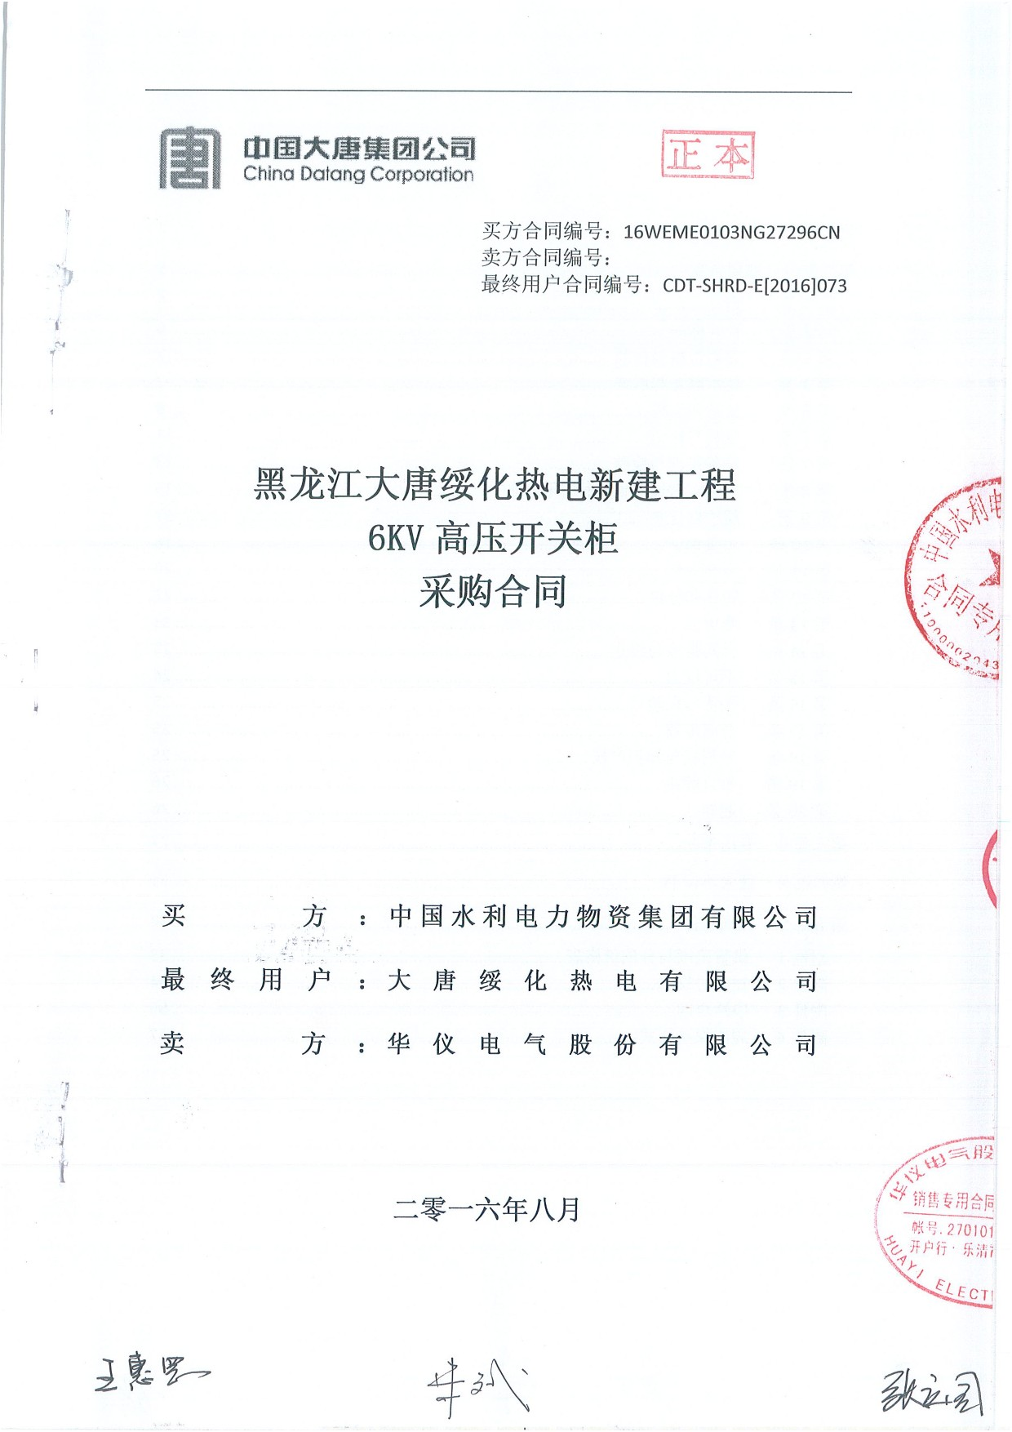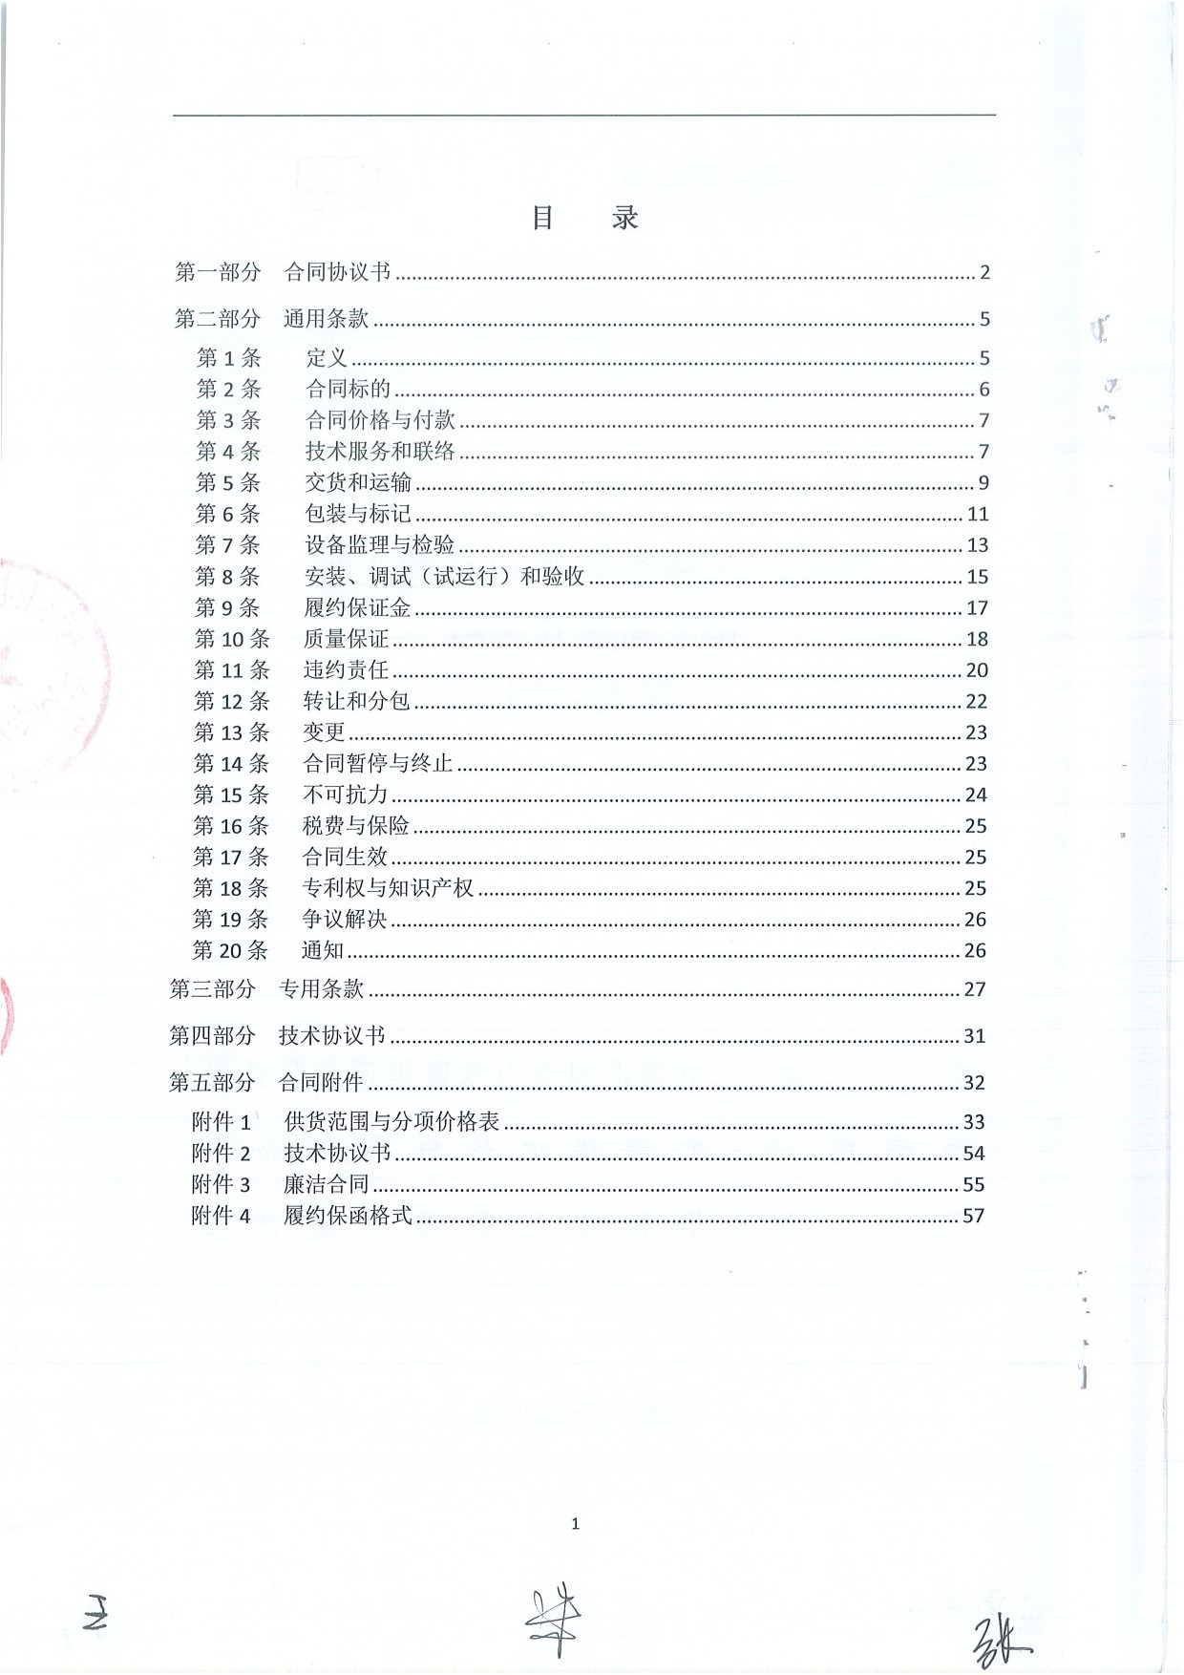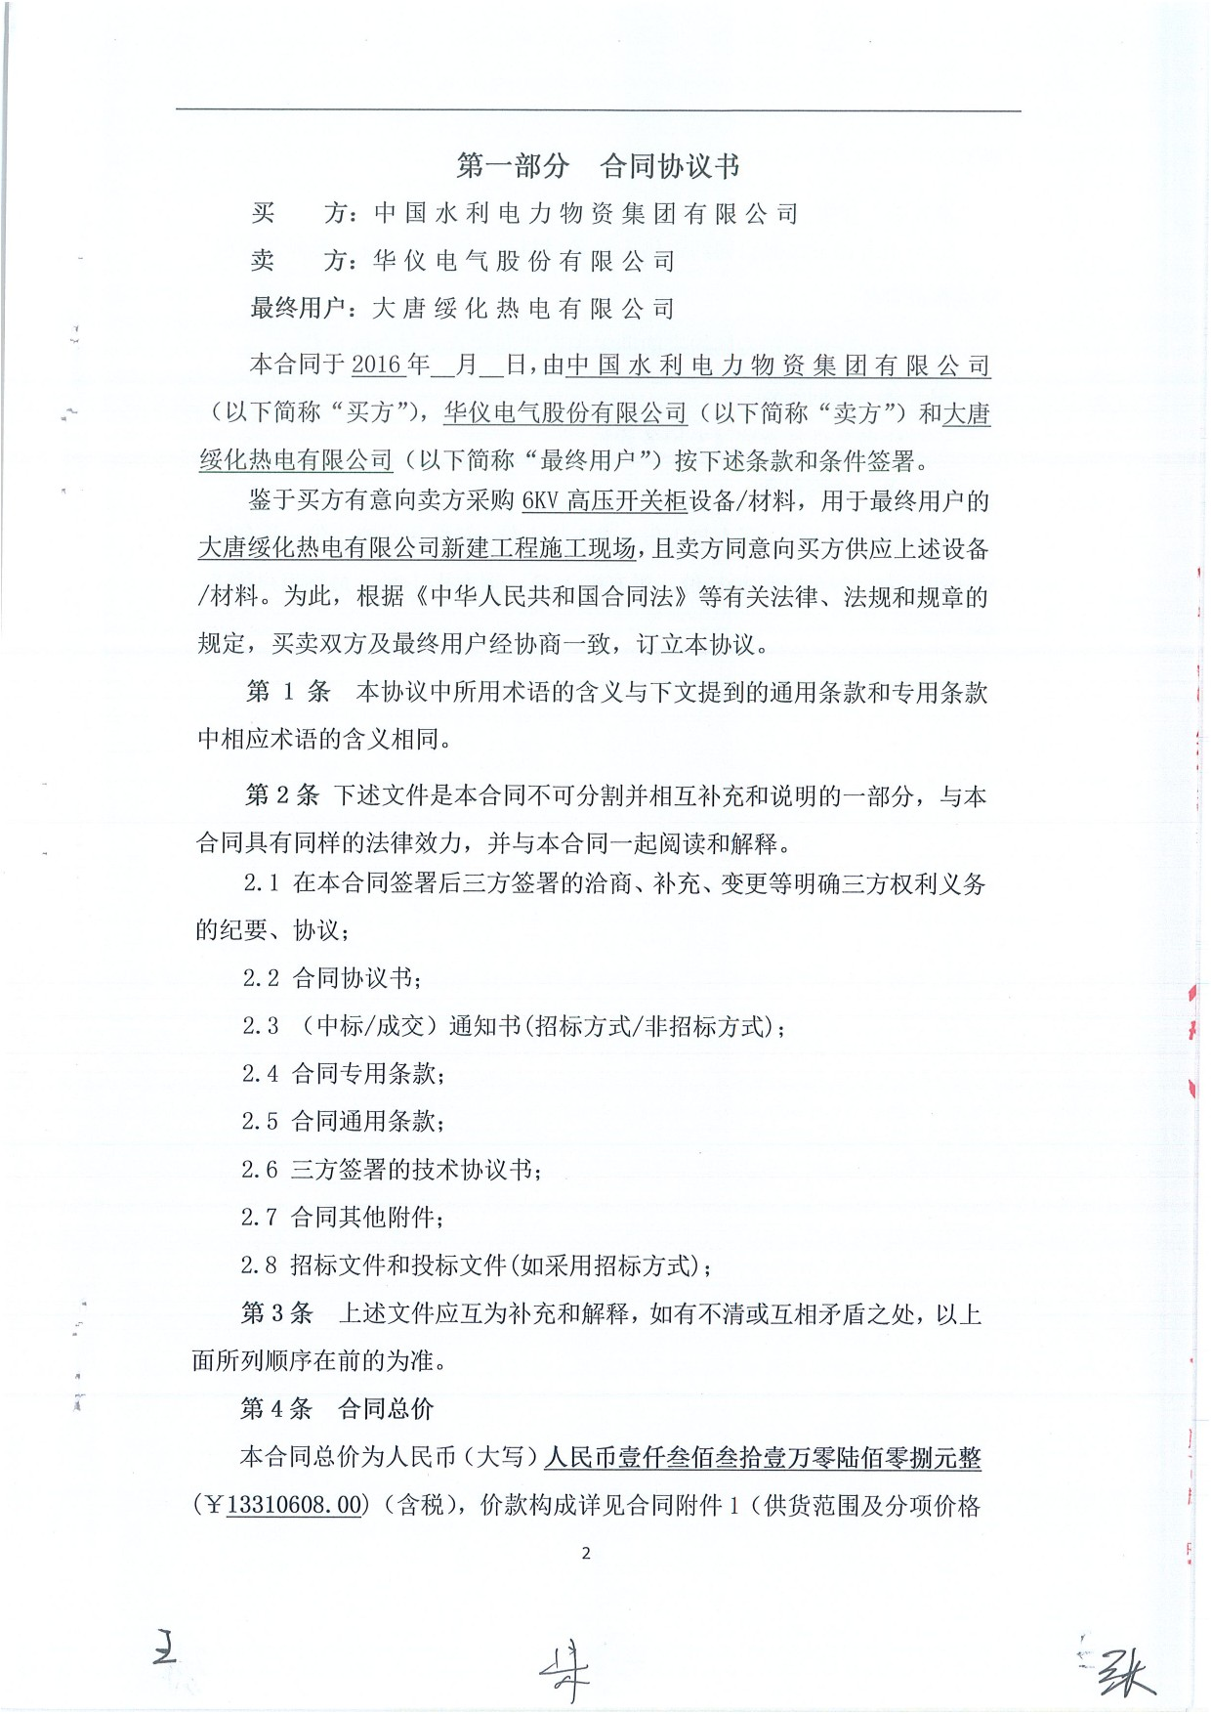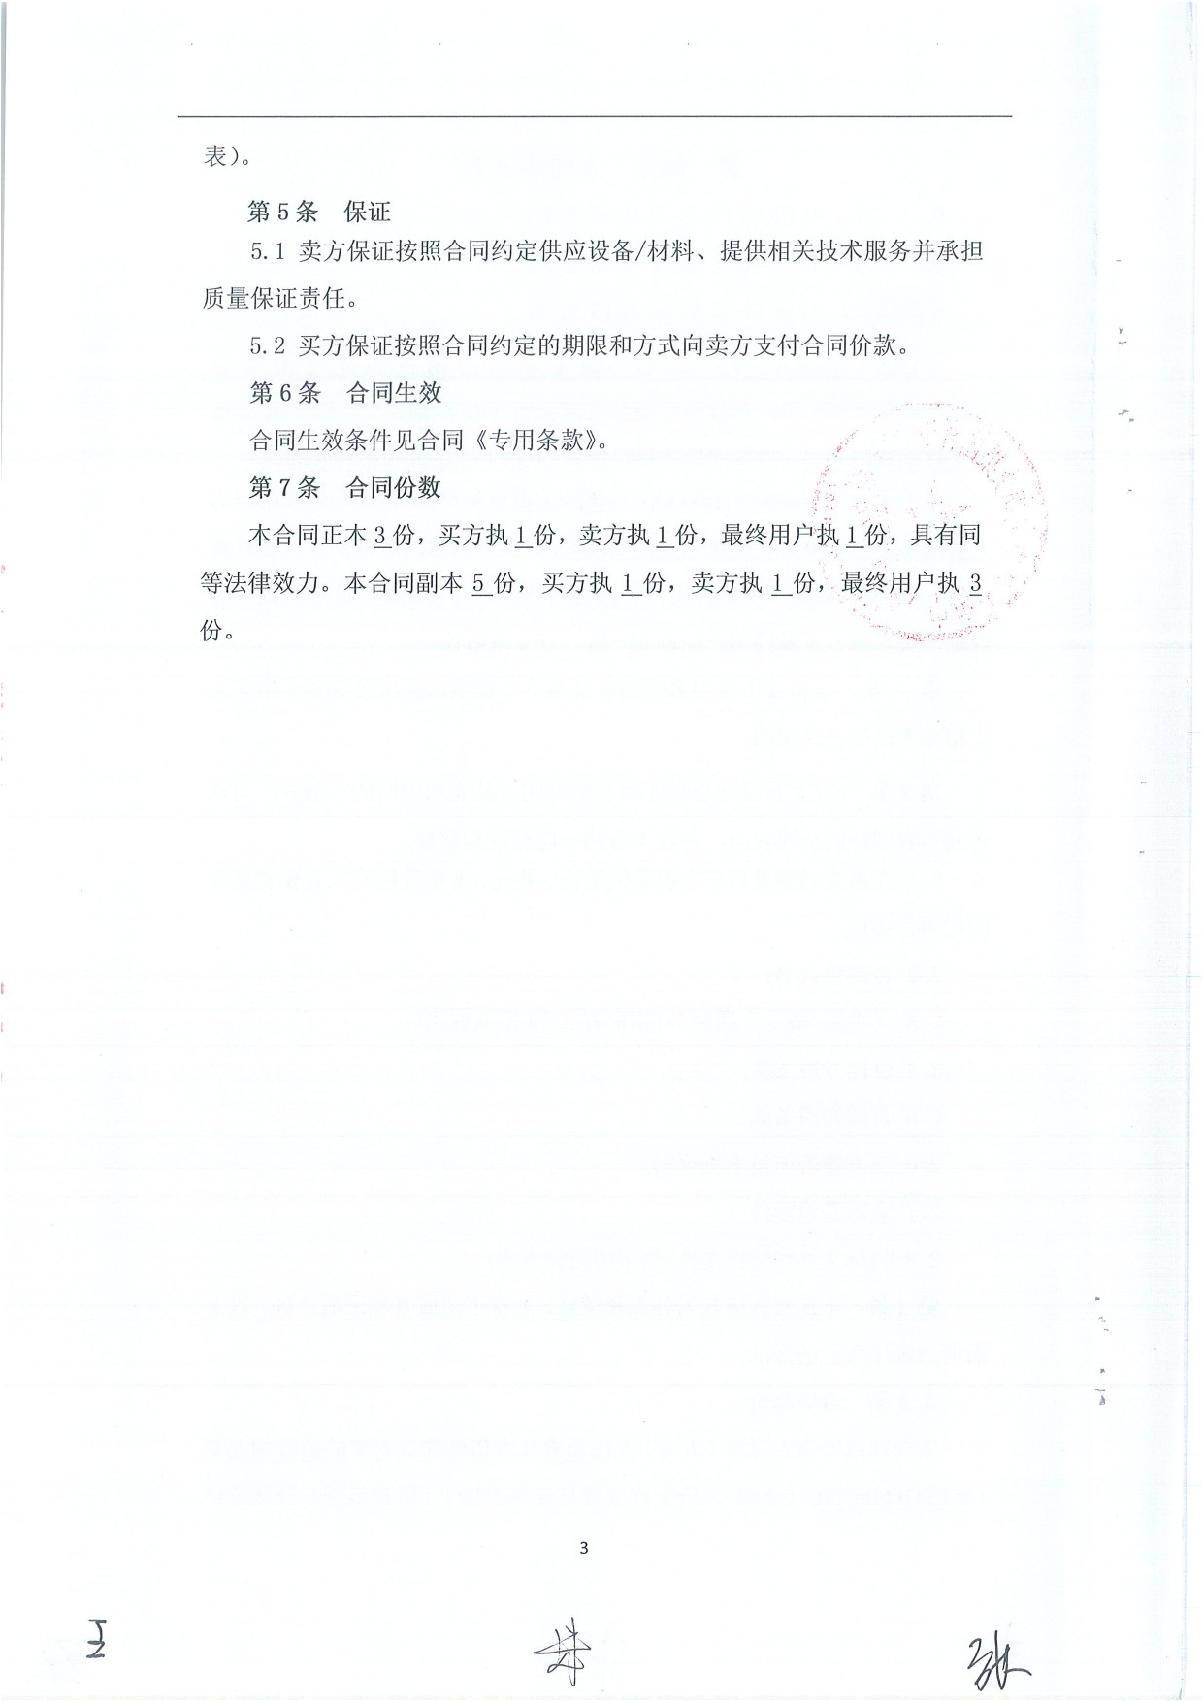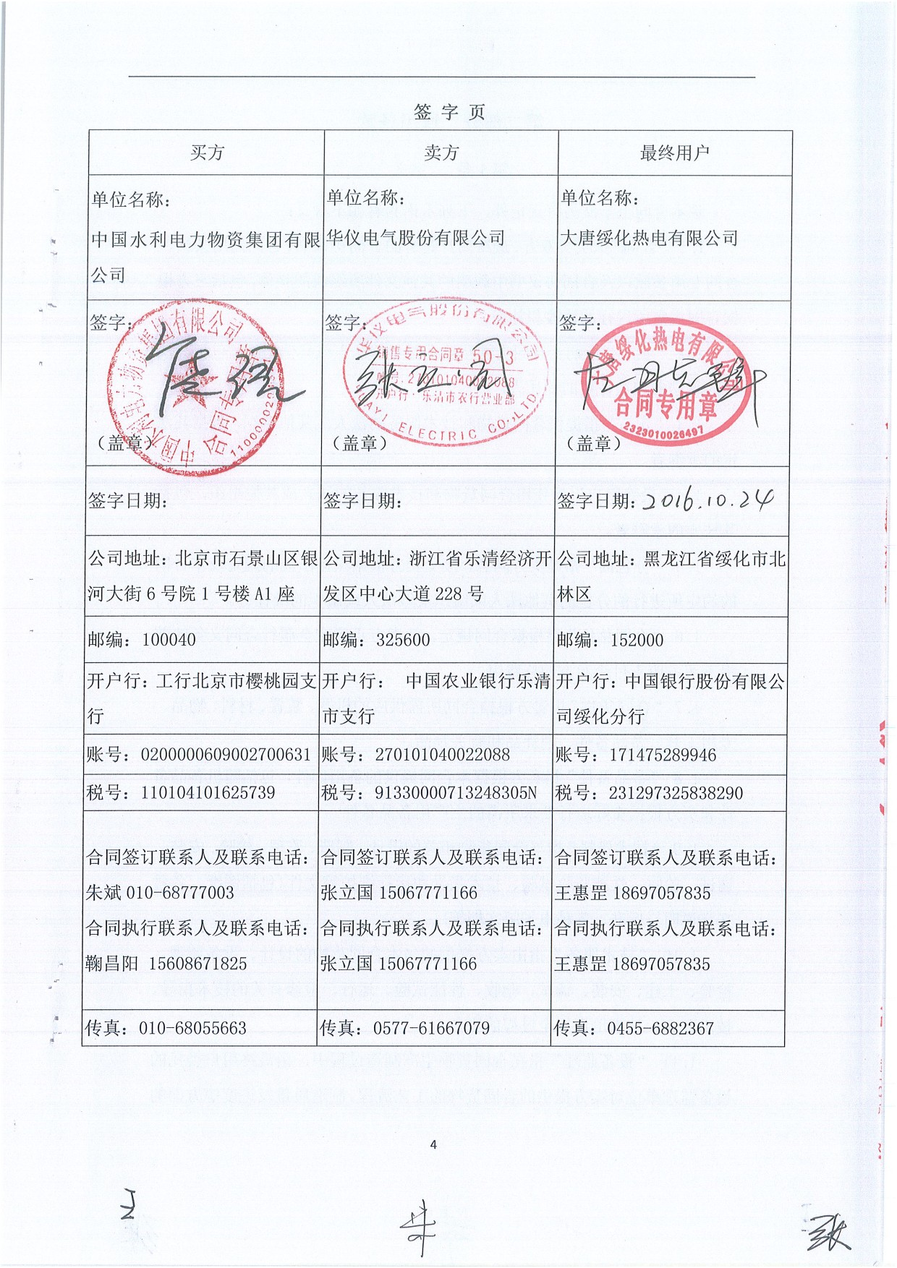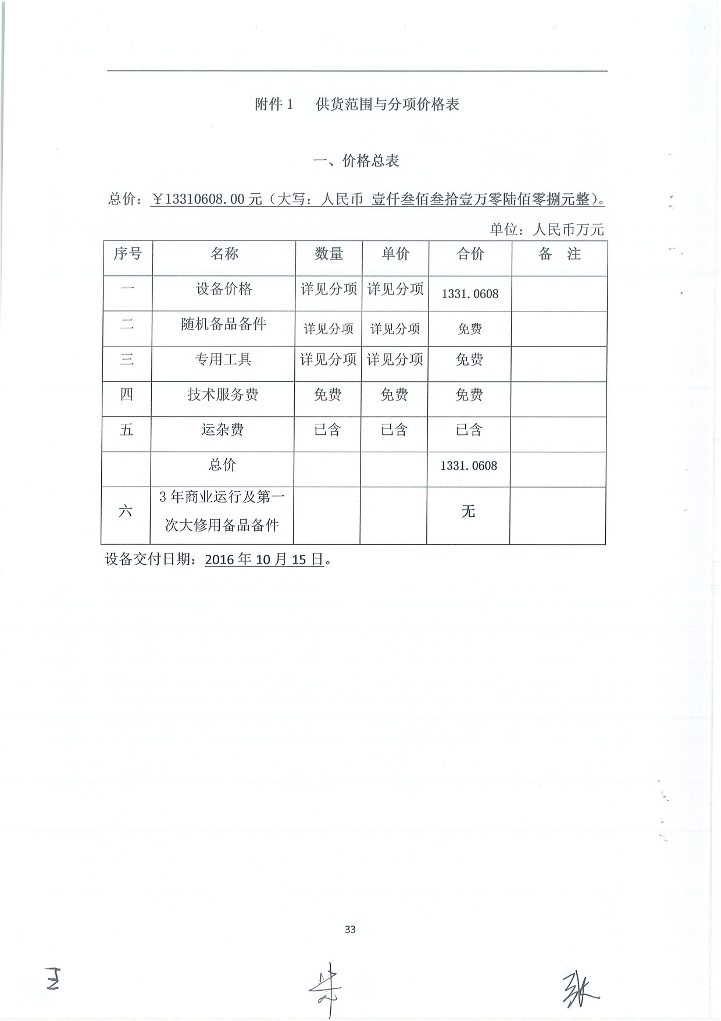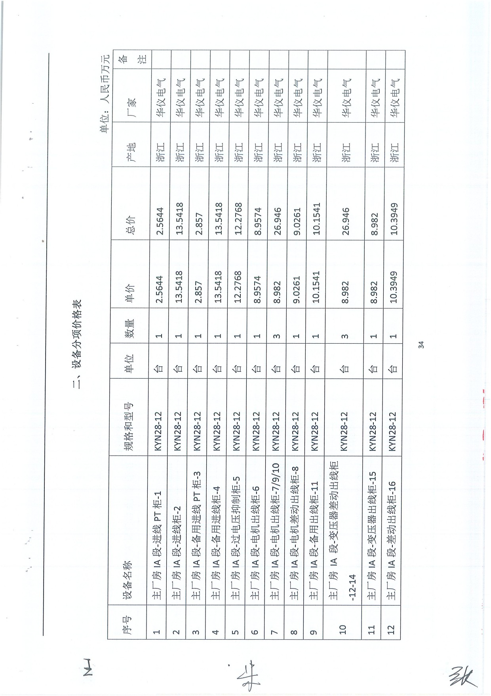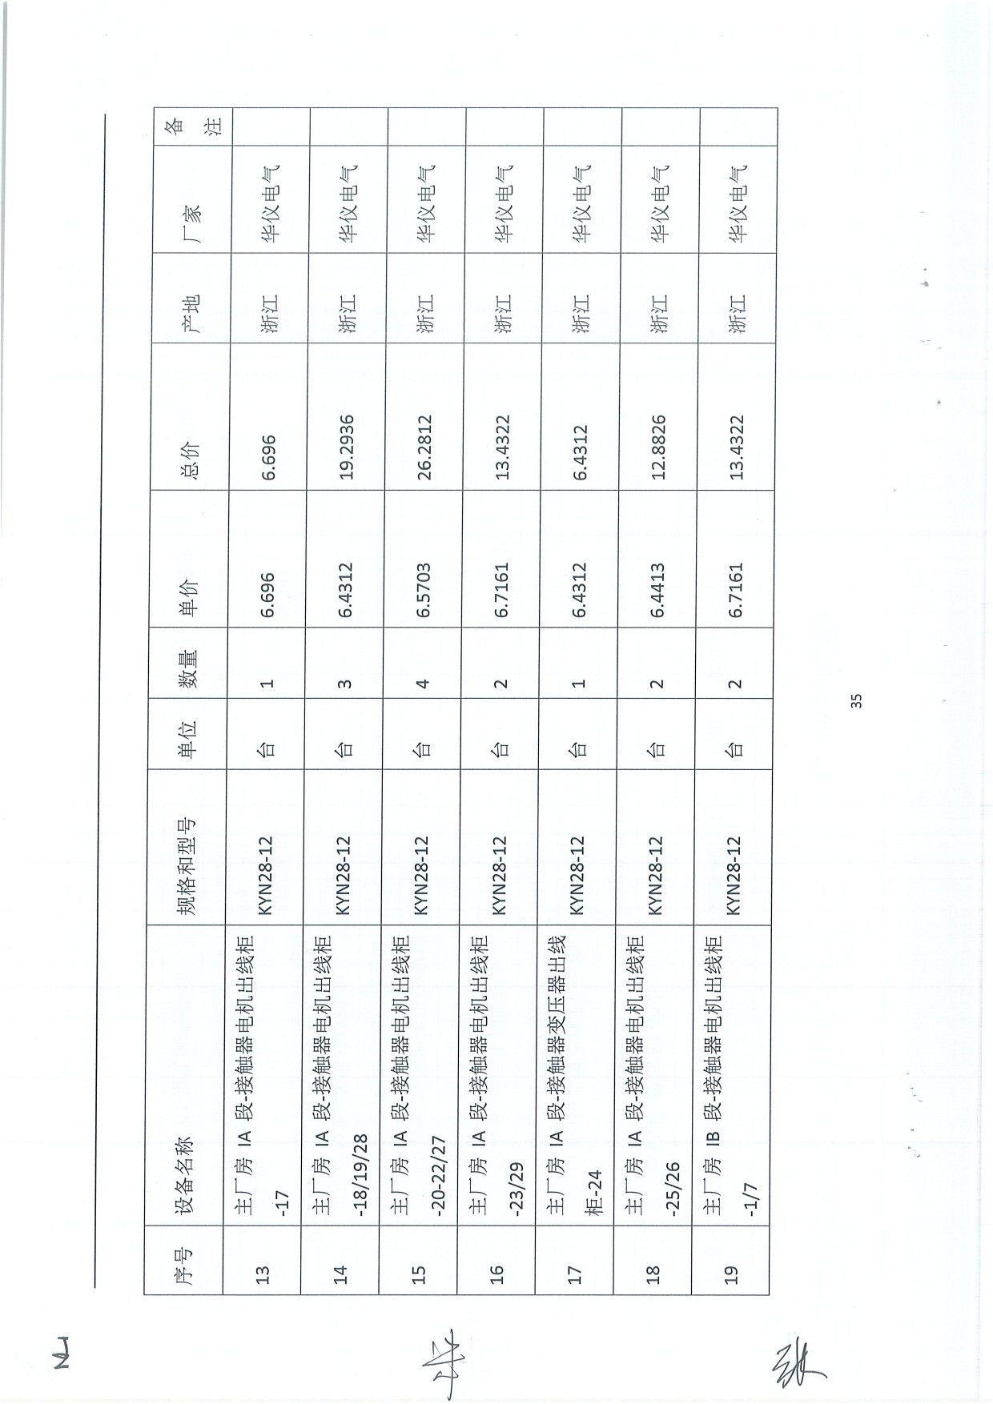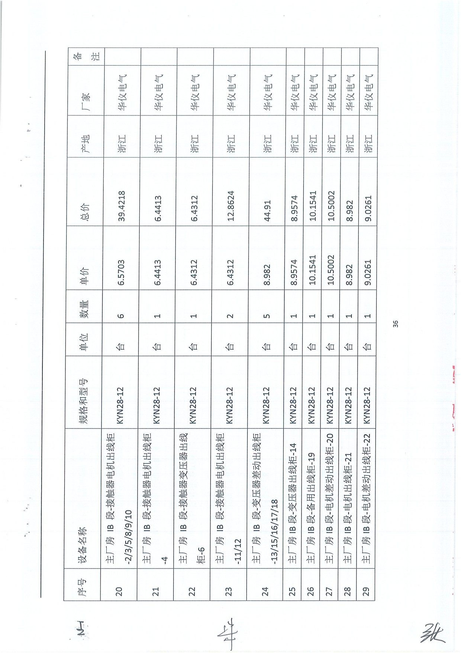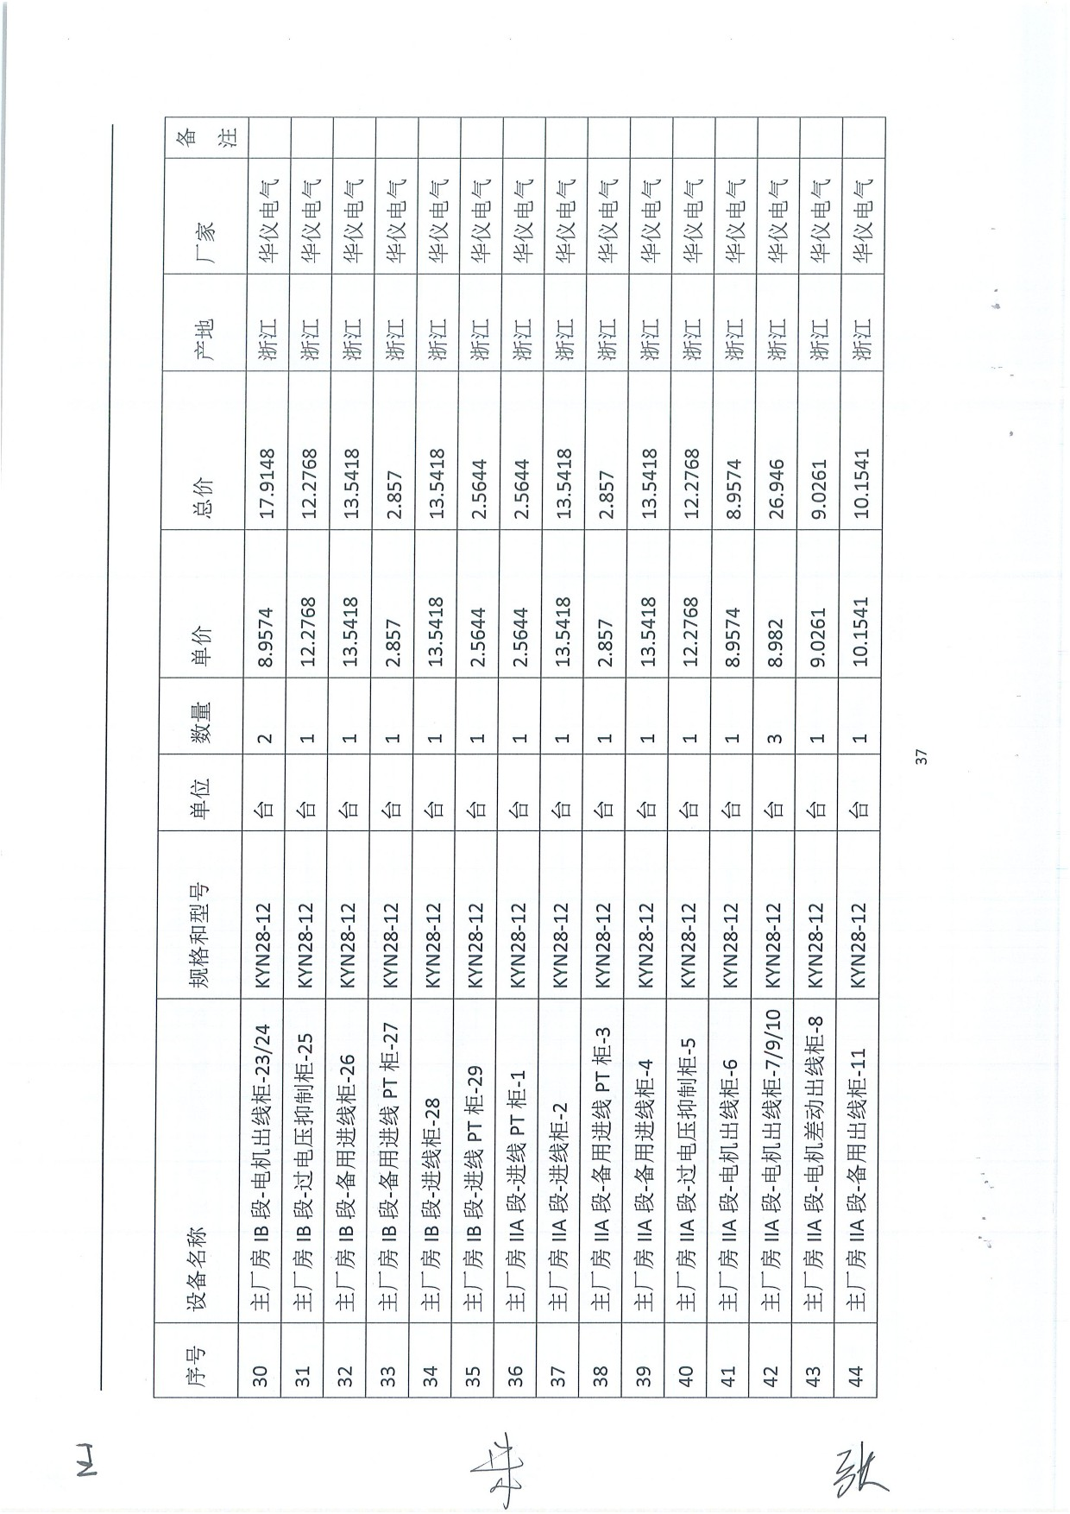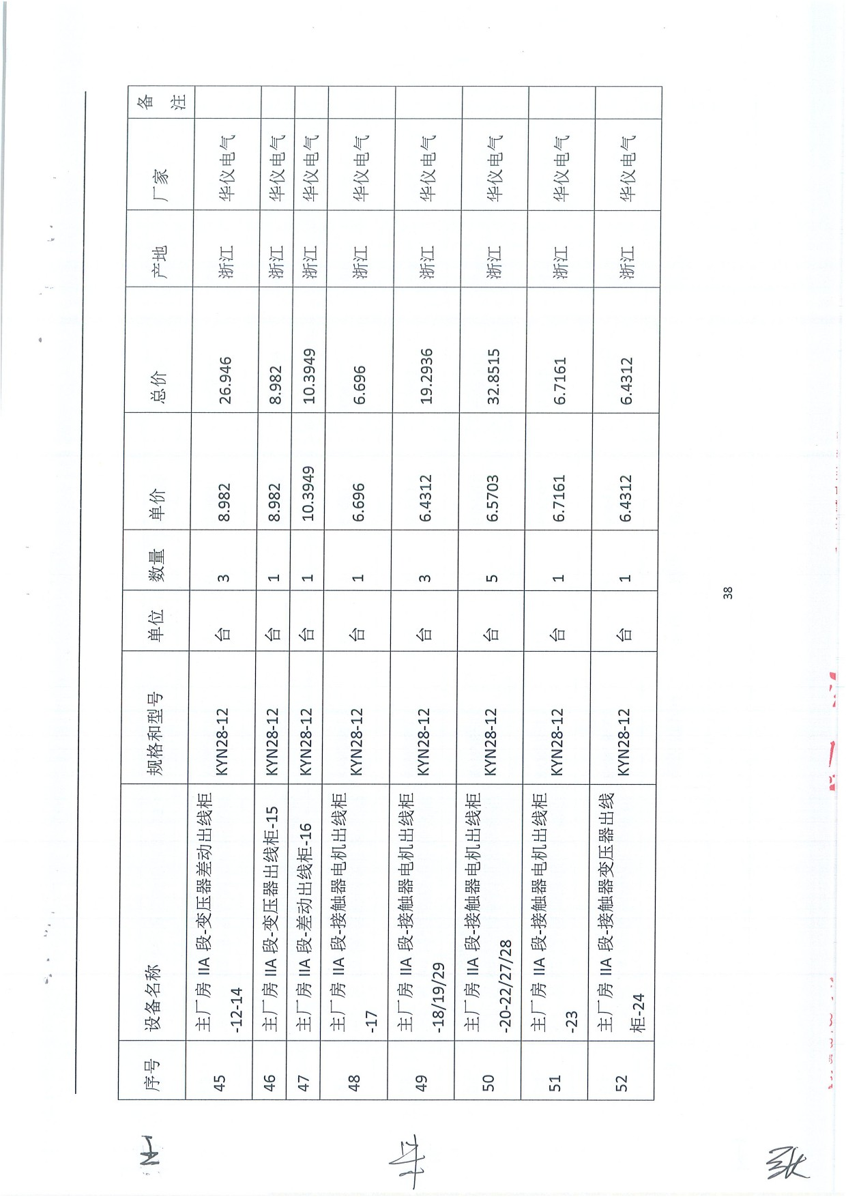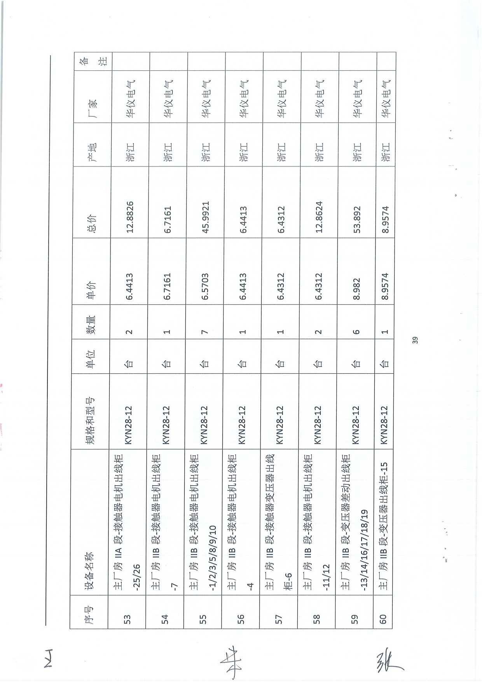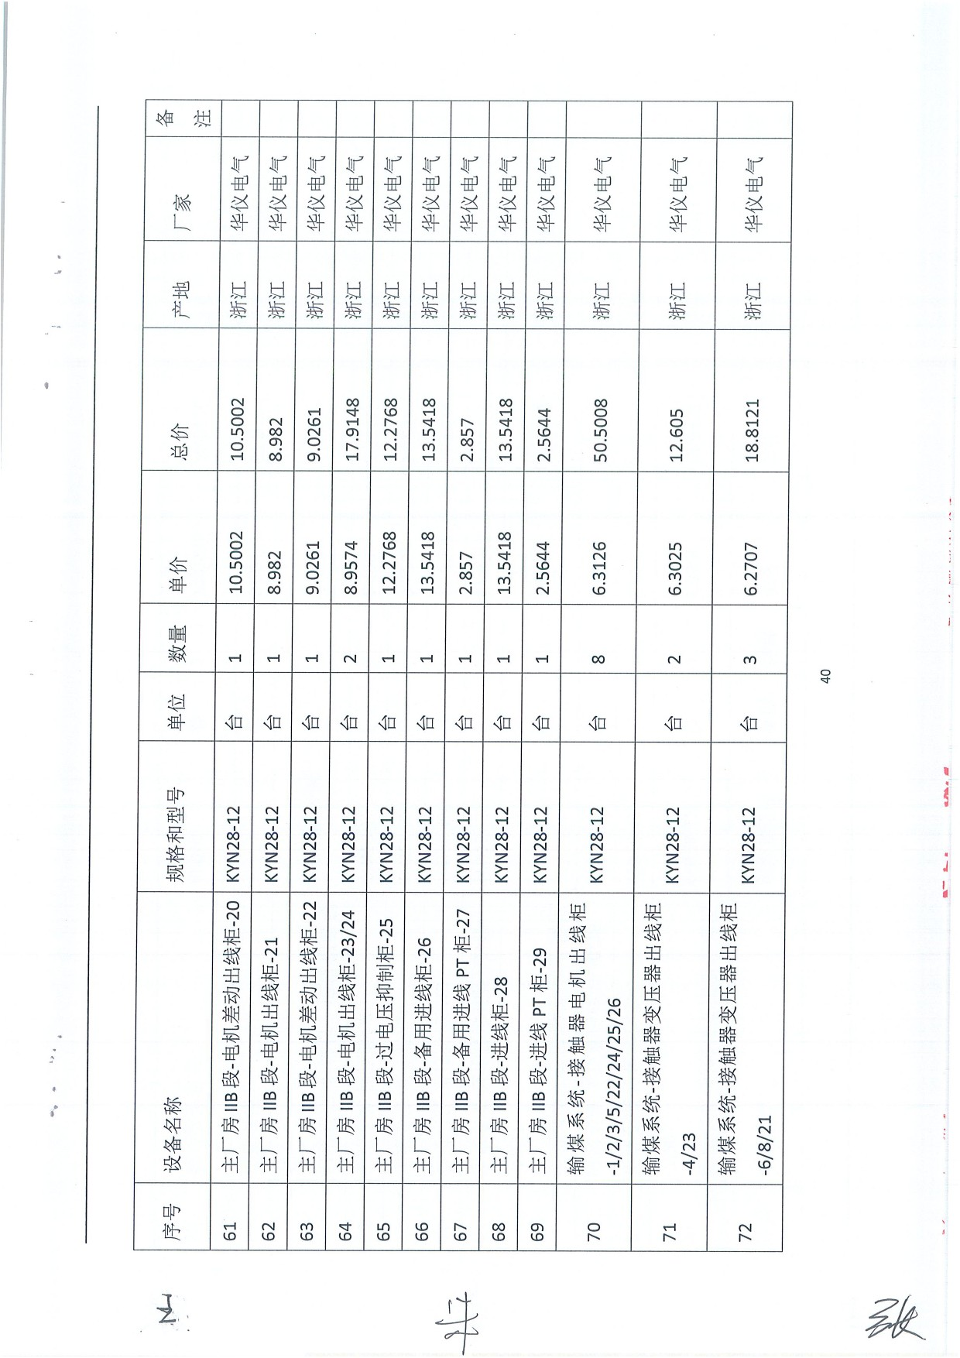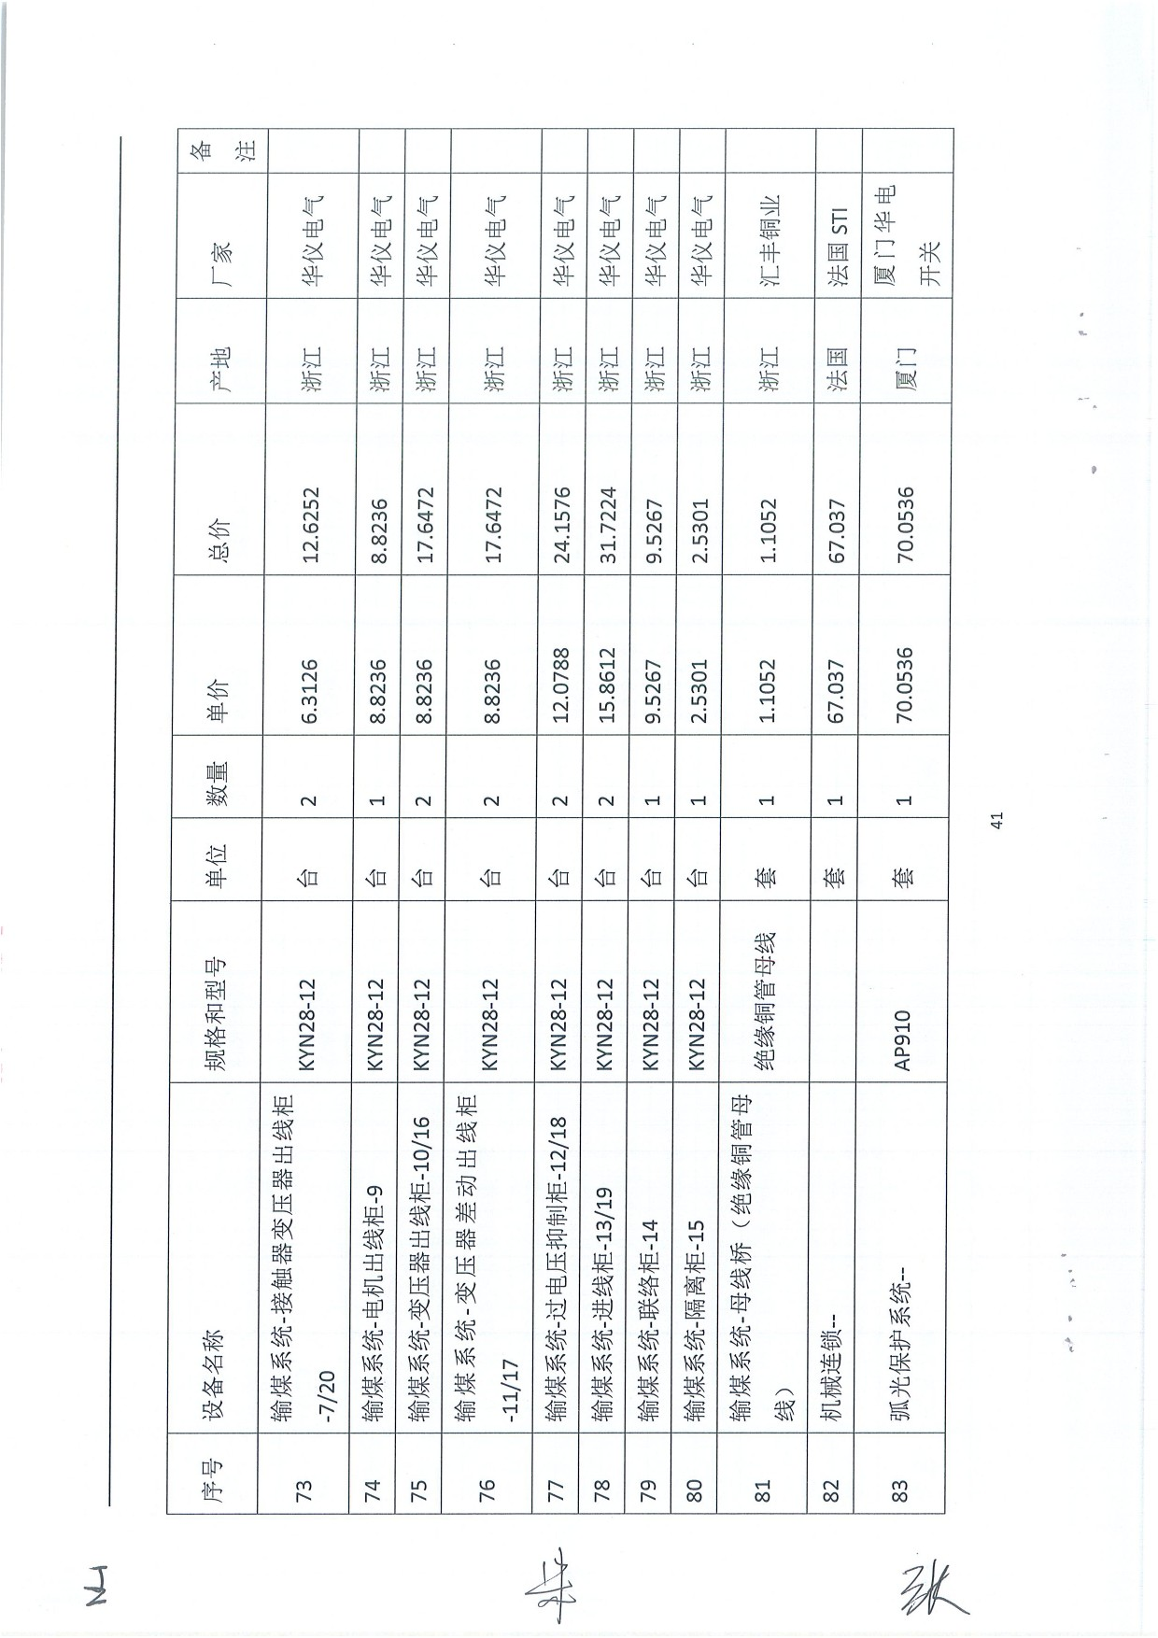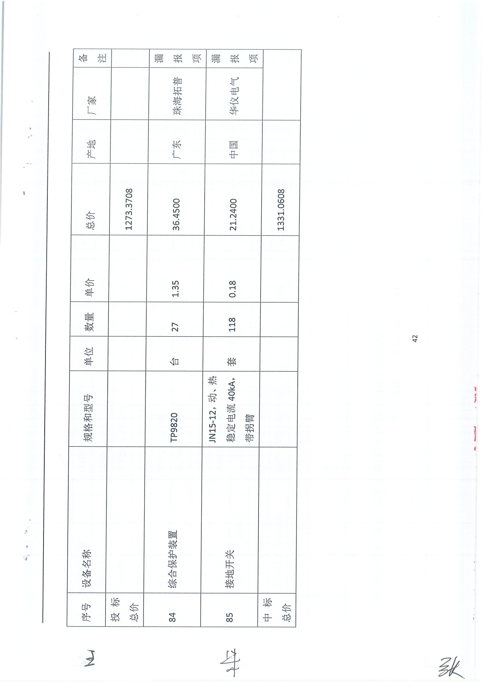

**B、新疆华仪锦龙热电有限公司天北新区2*100MW背压热电项目**

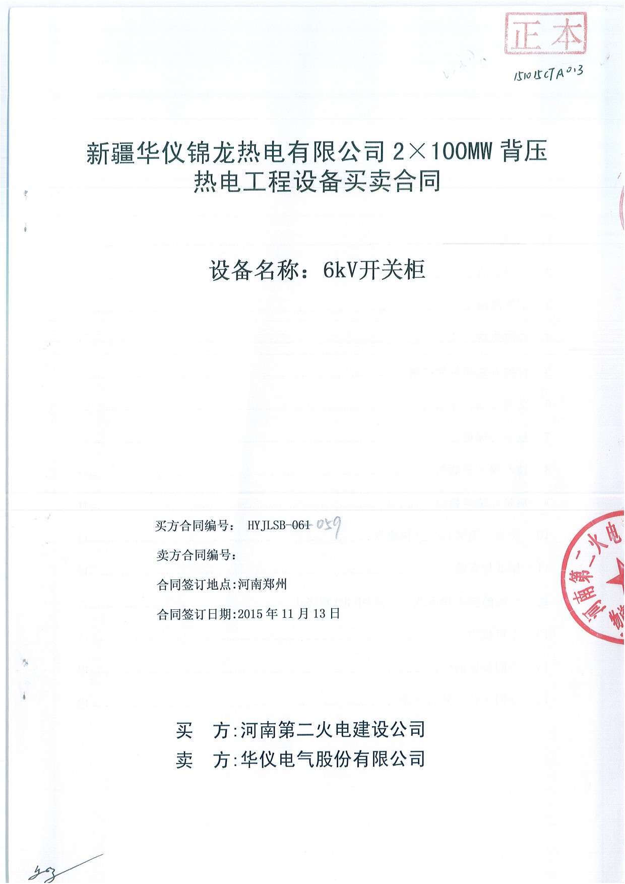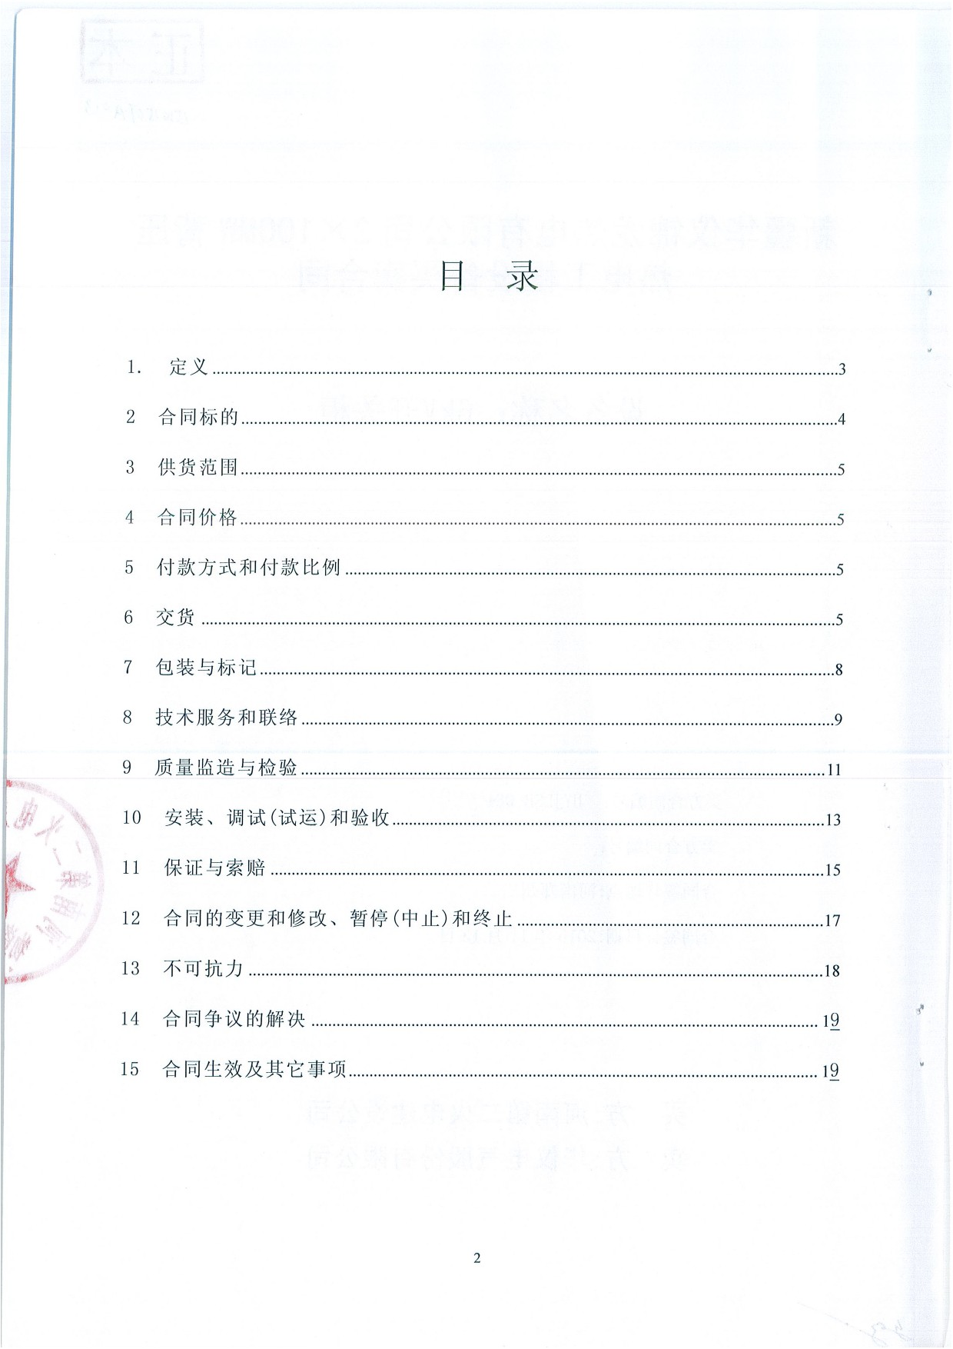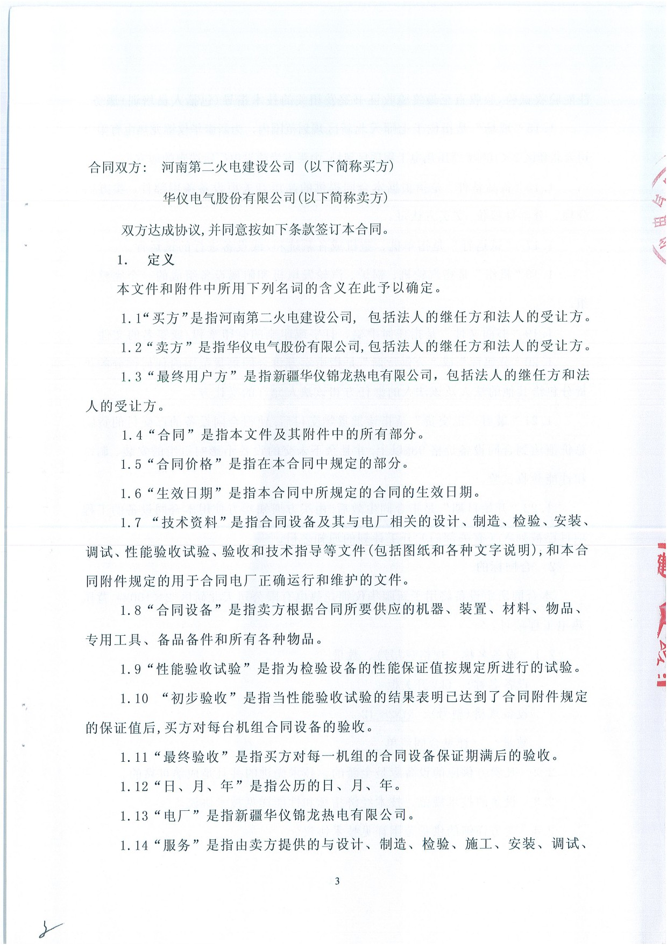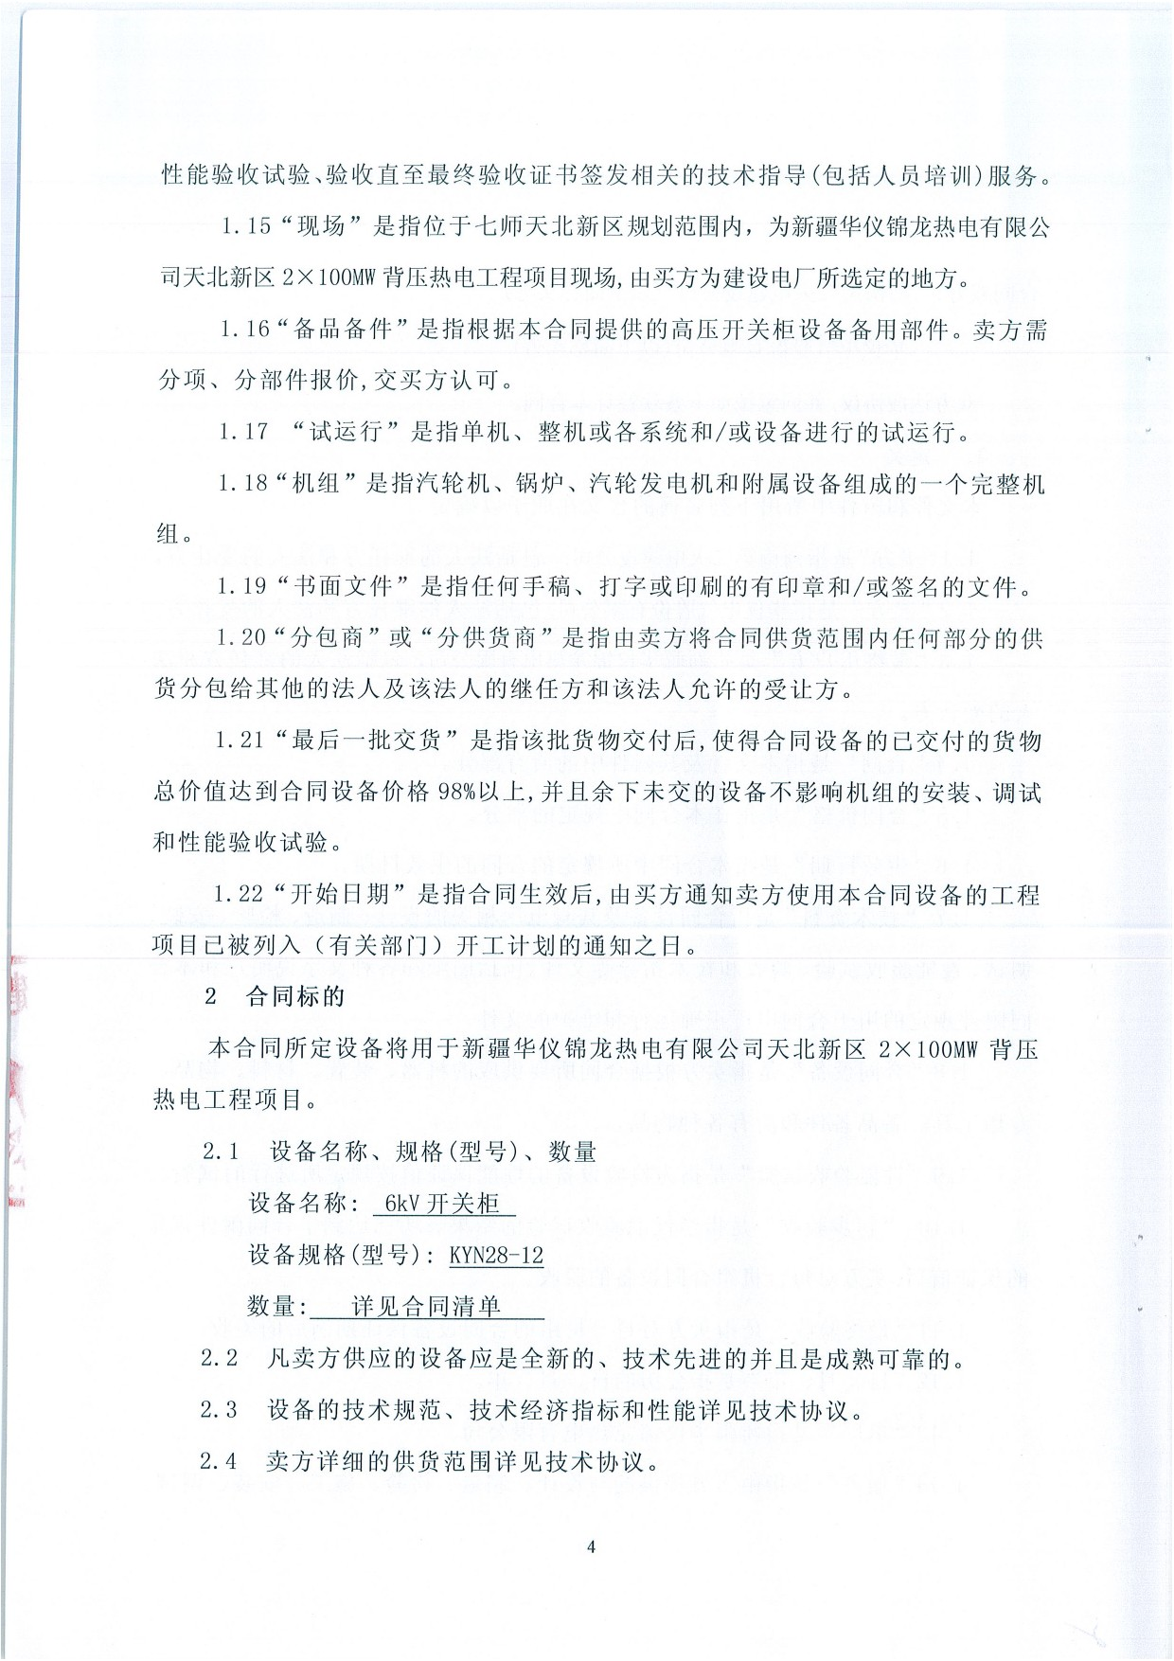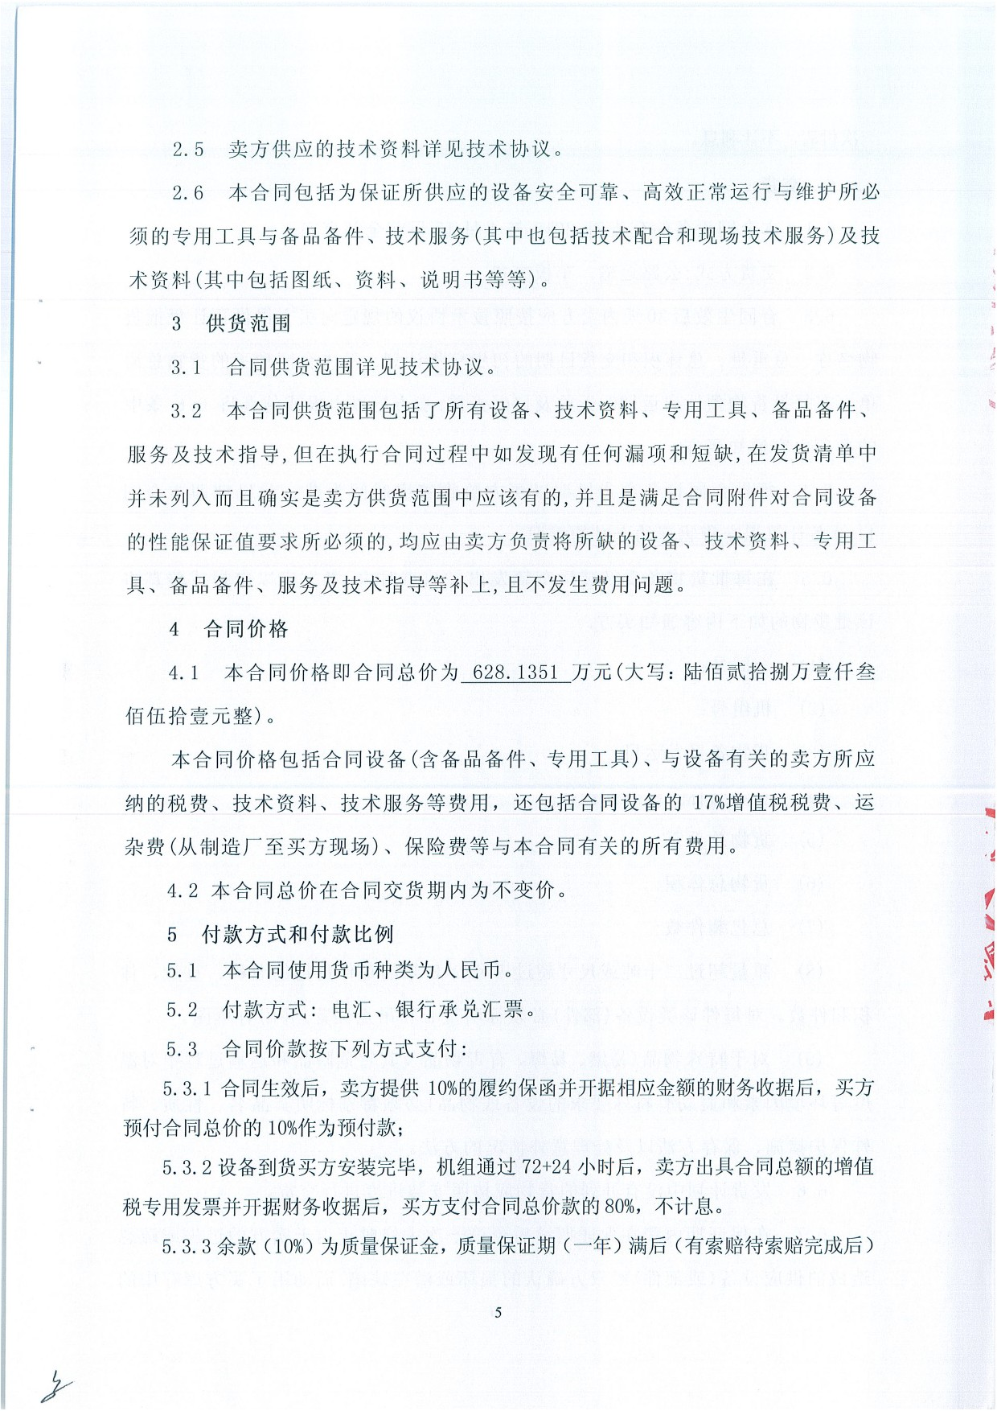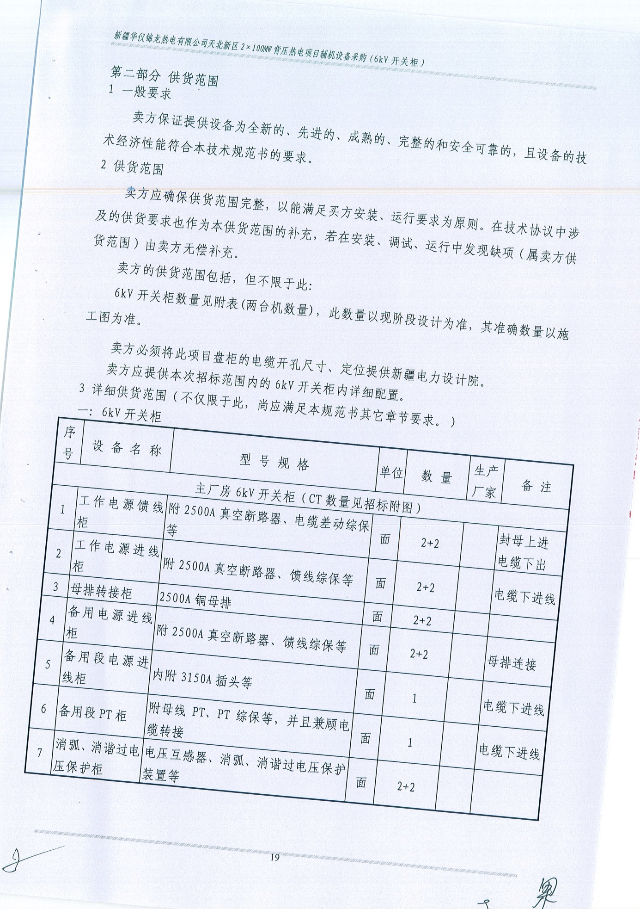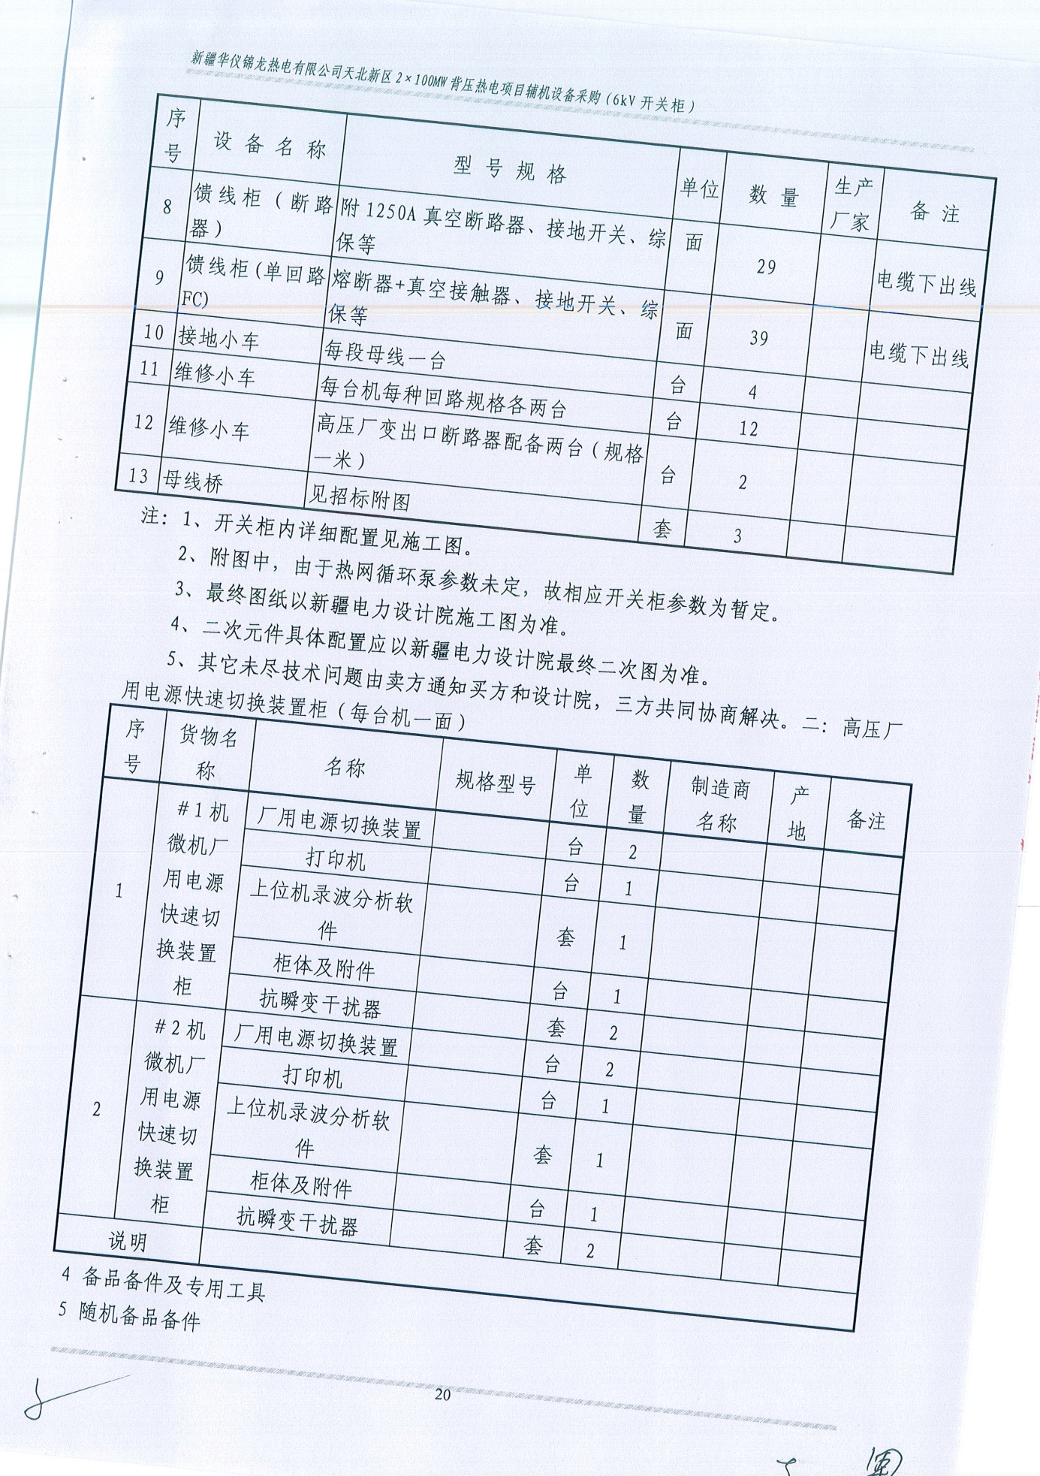

**C、吉林中电投长春东南热电电厂2×350MW机组新建工程**

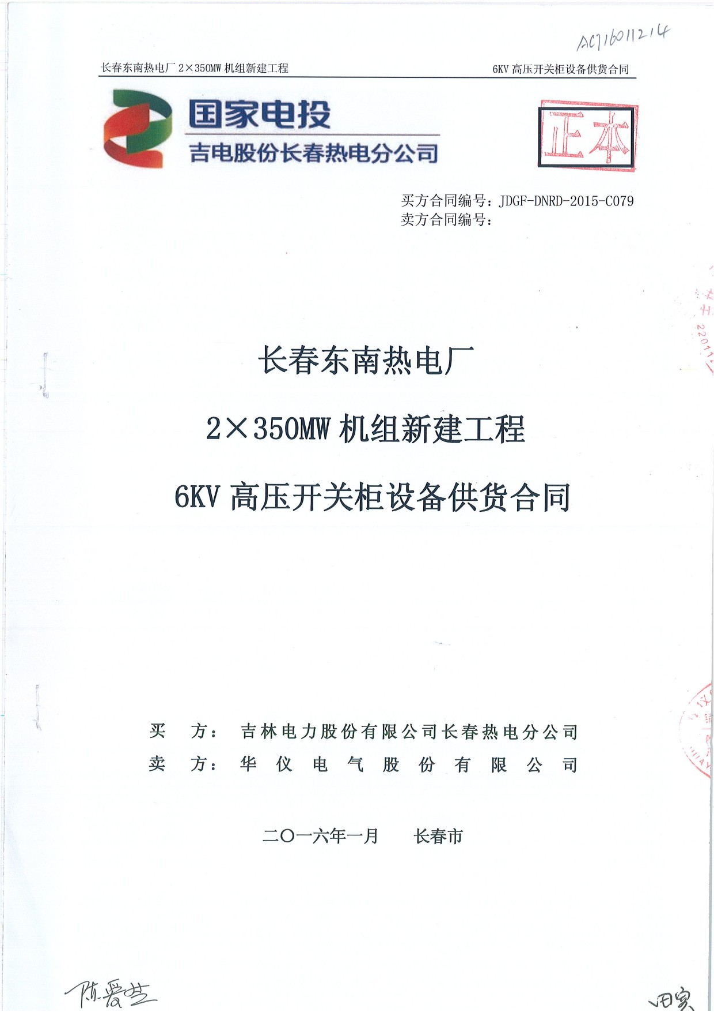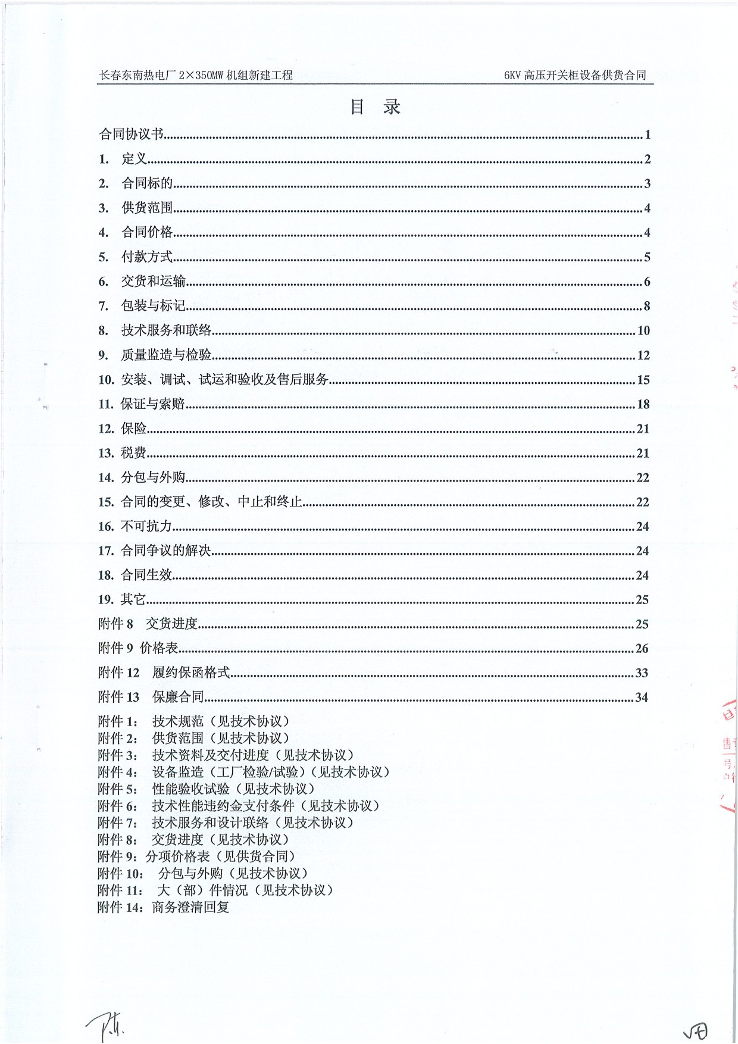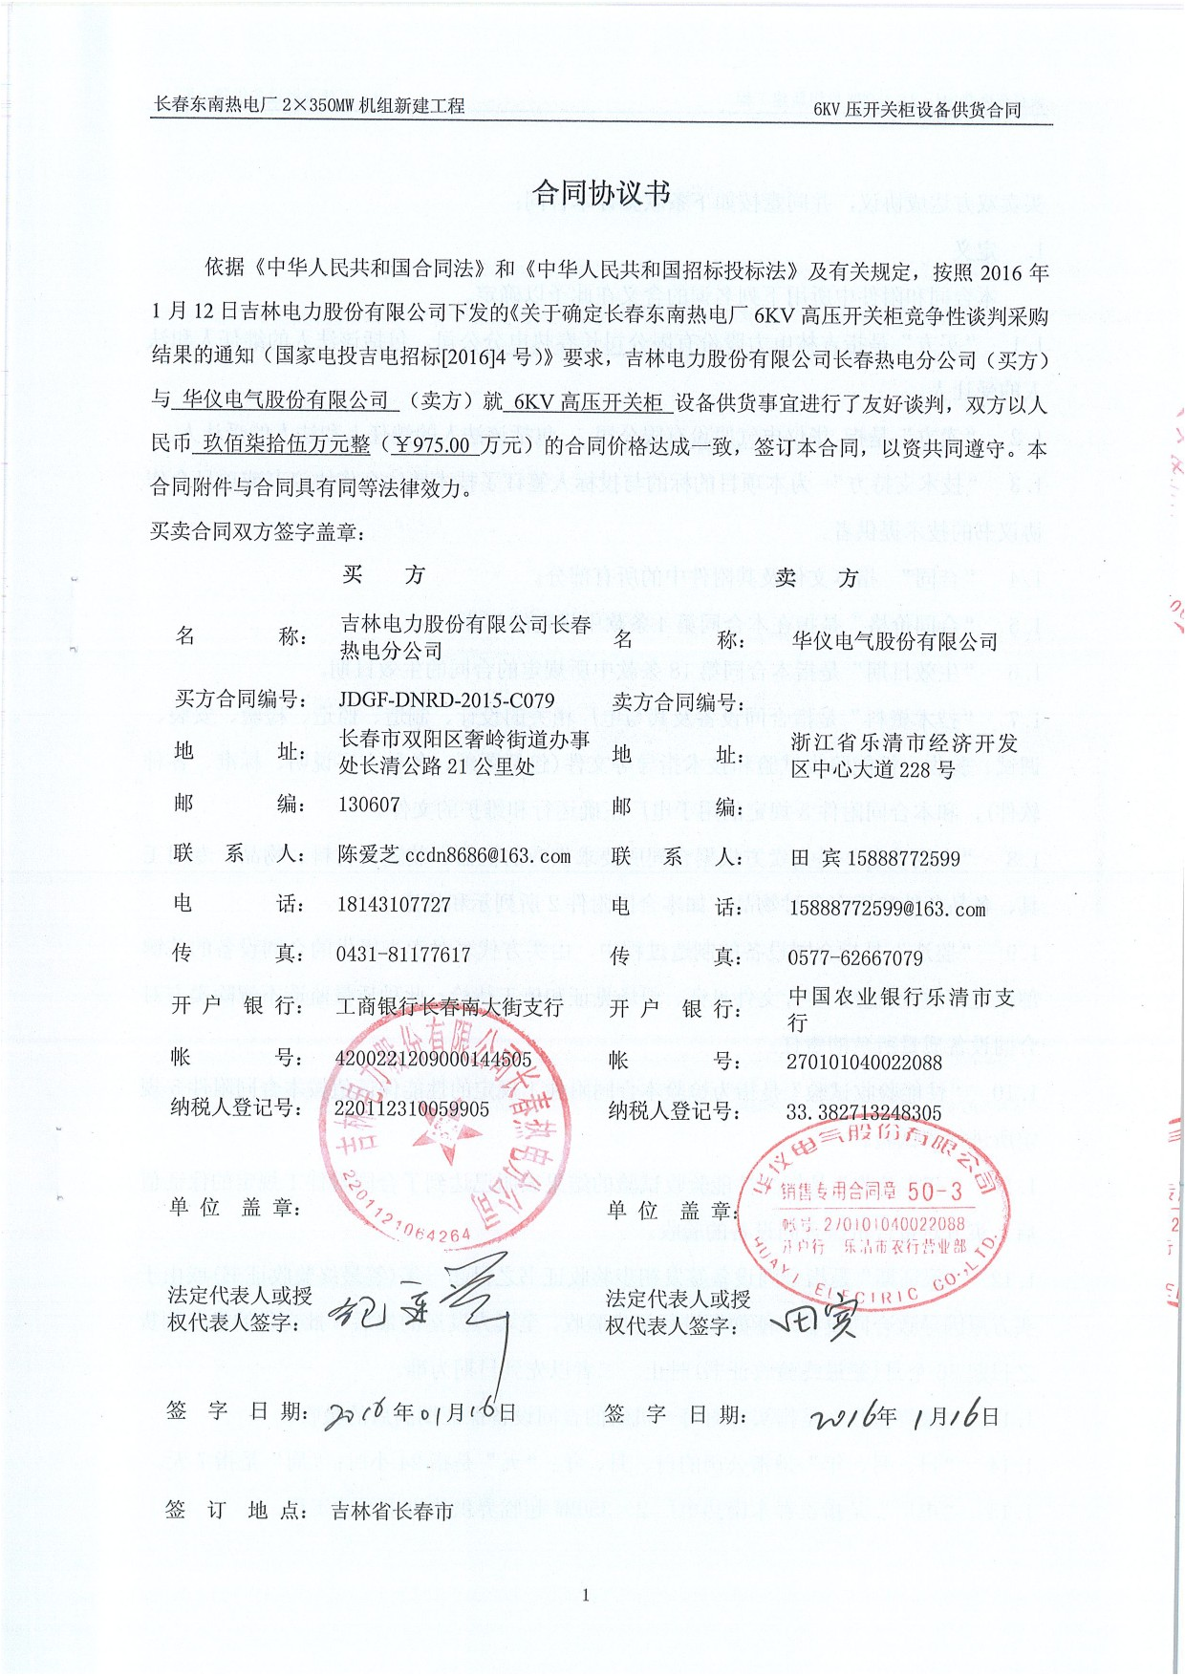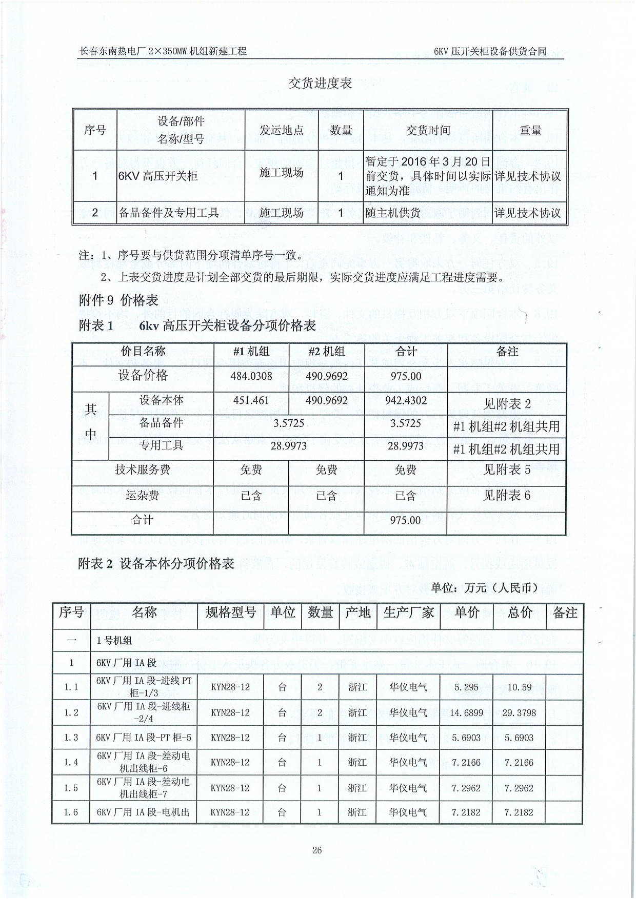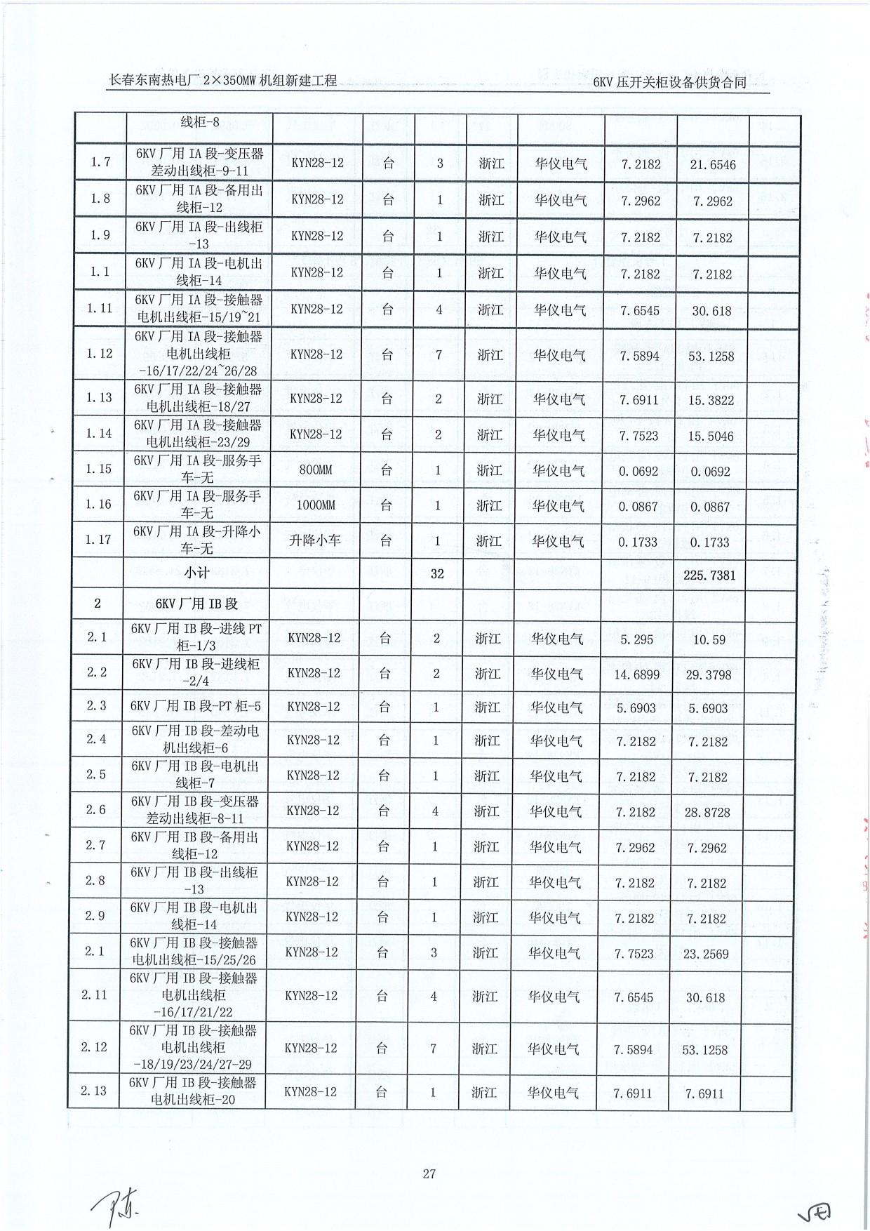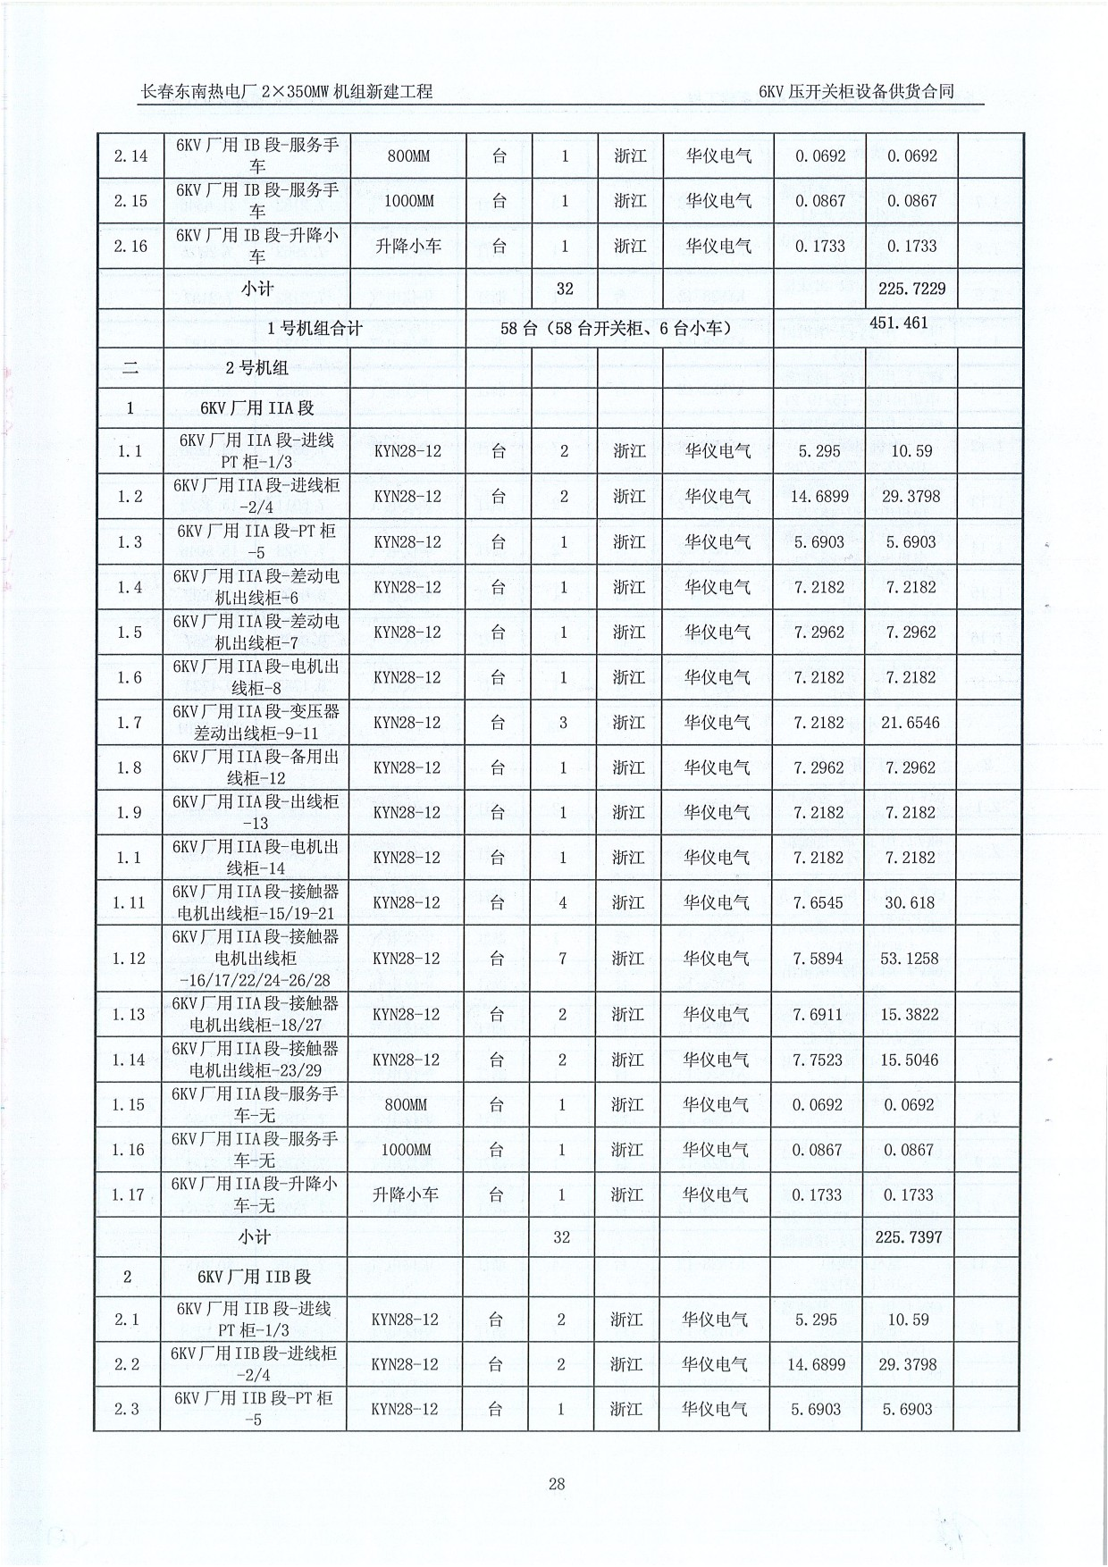

**D、黑龙江哈尔滨热电350MW“上大压小”执电联产扩建工程**

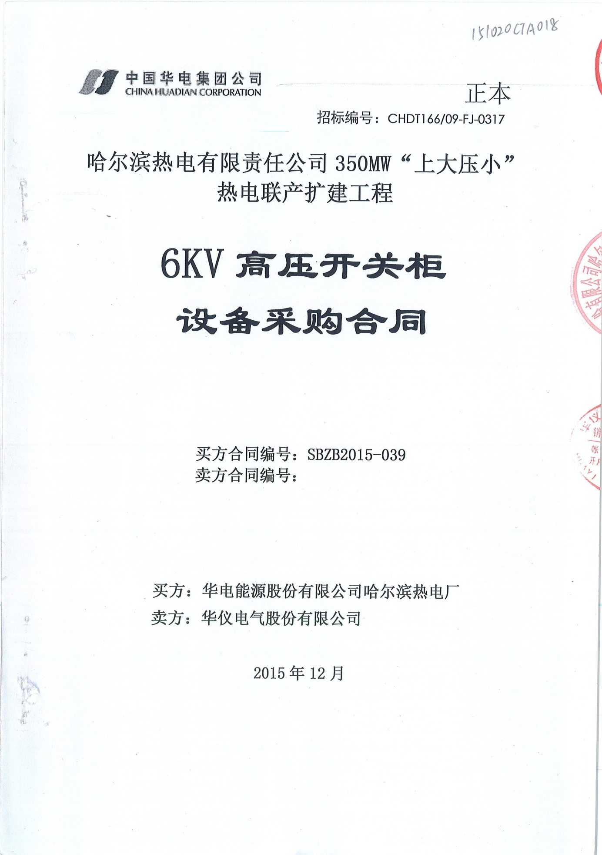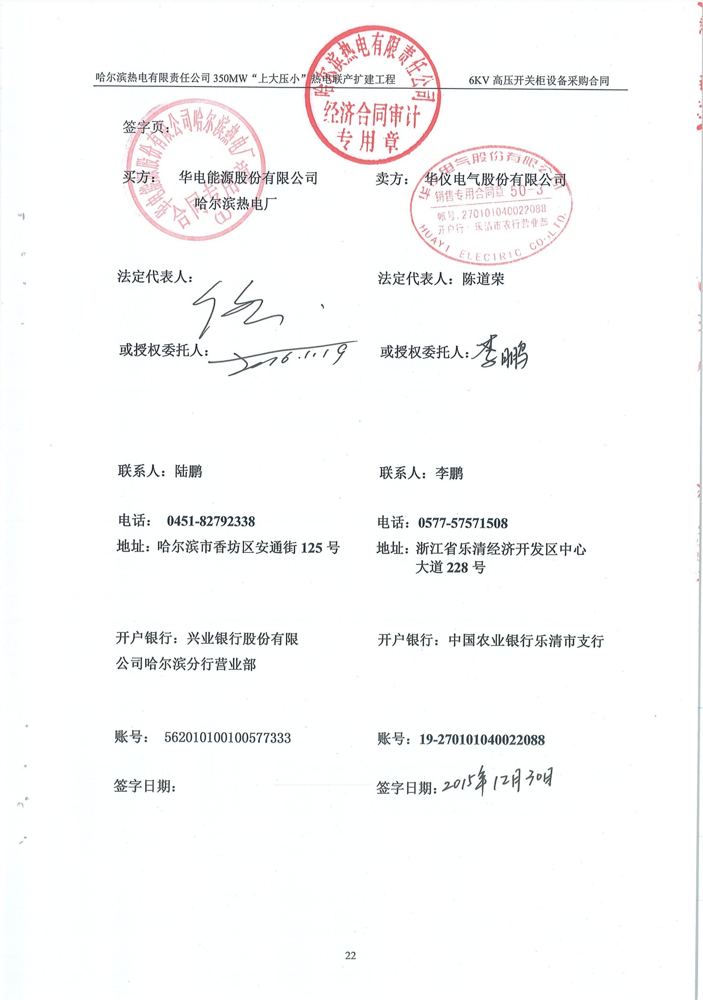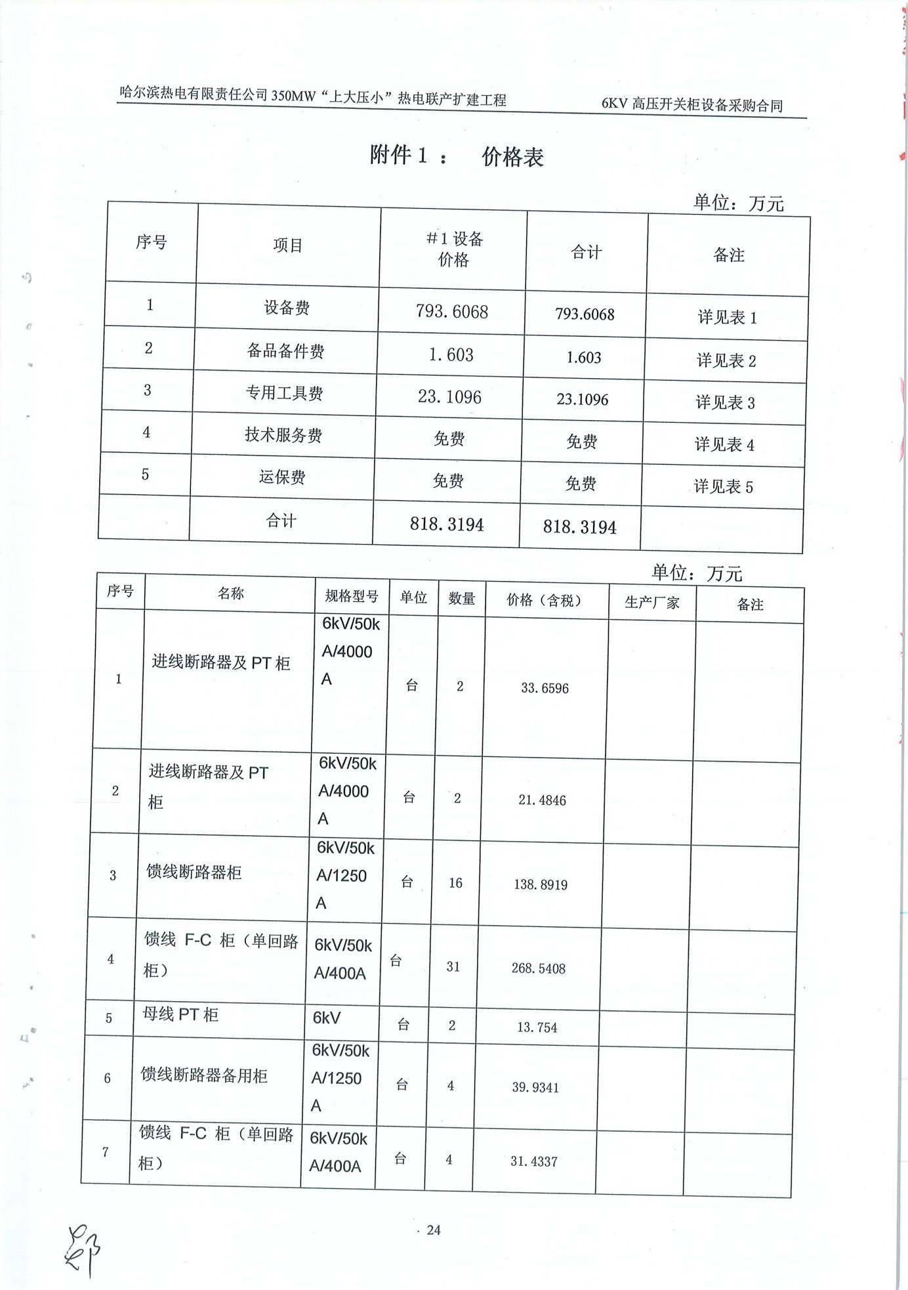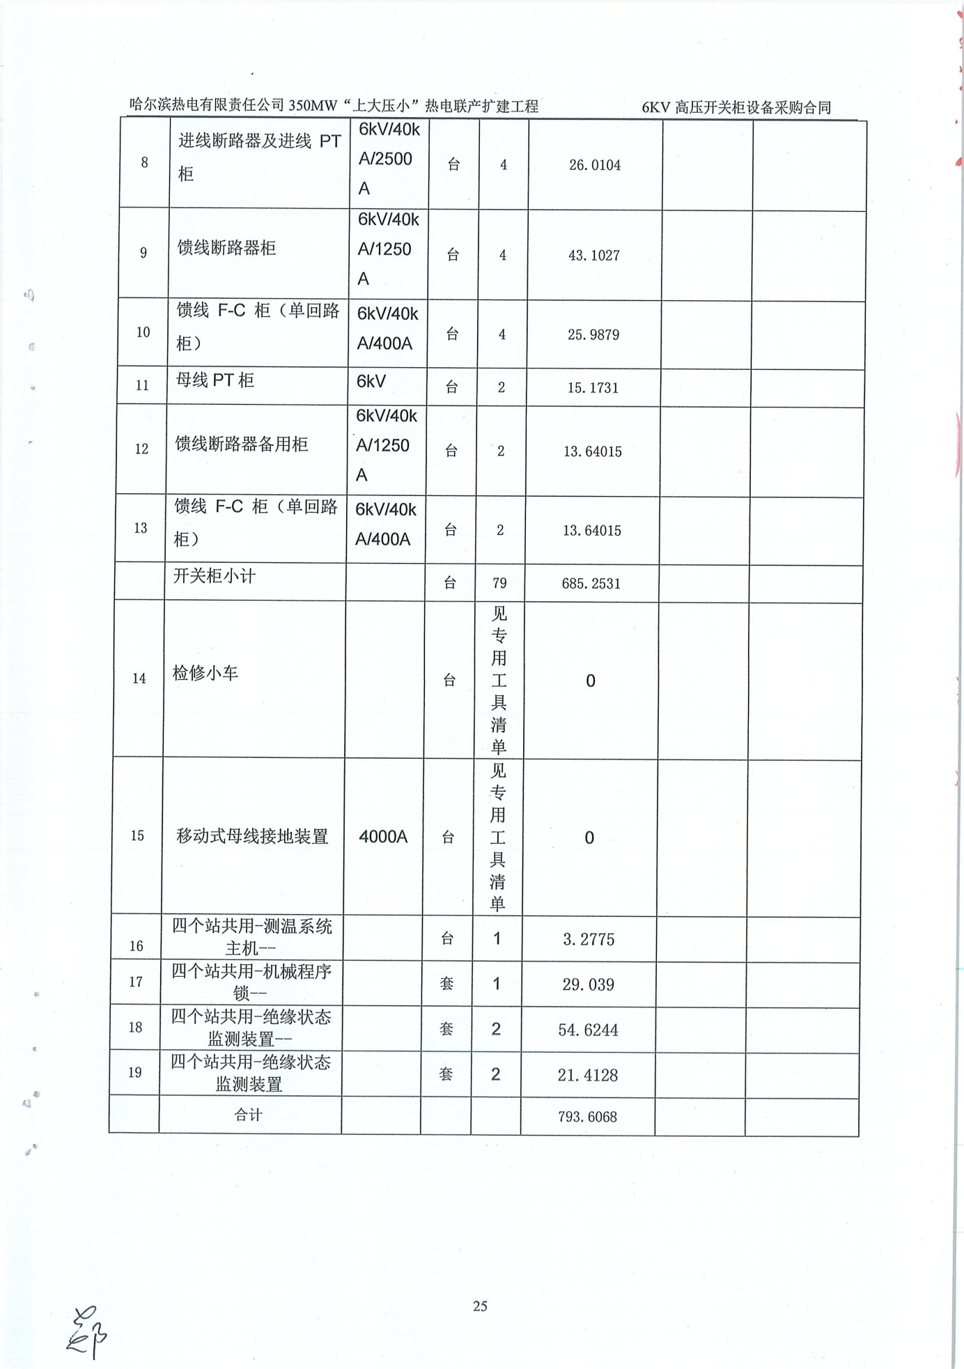

**E、大唐淮北发电厂虎山项目**

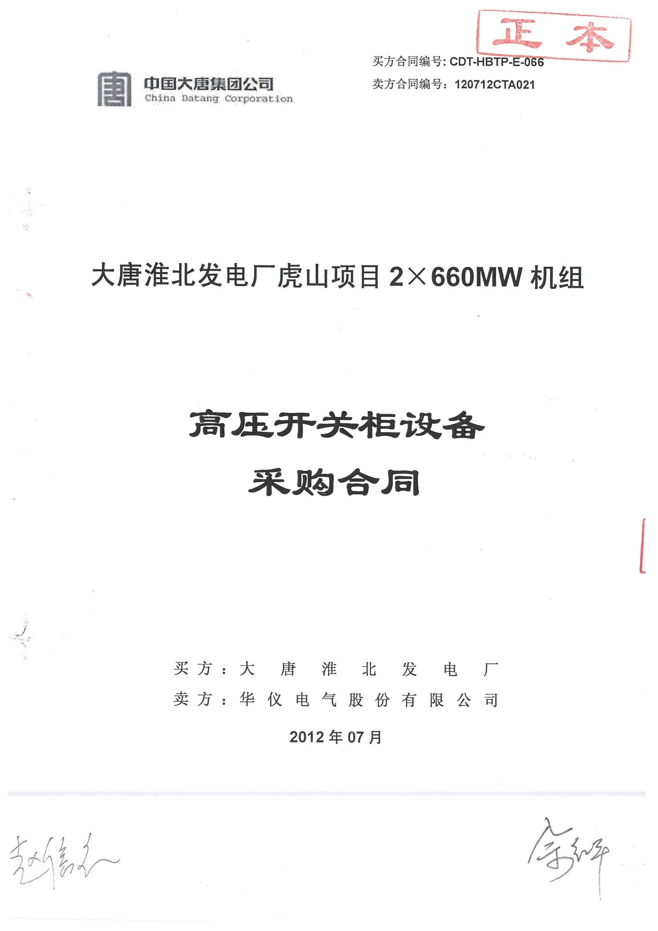

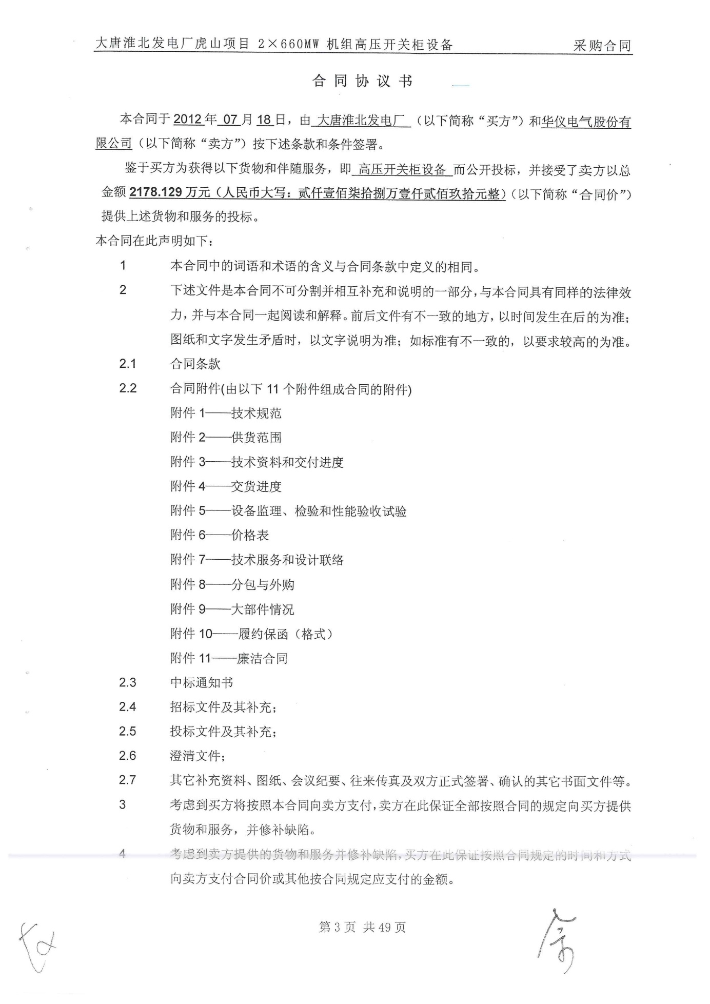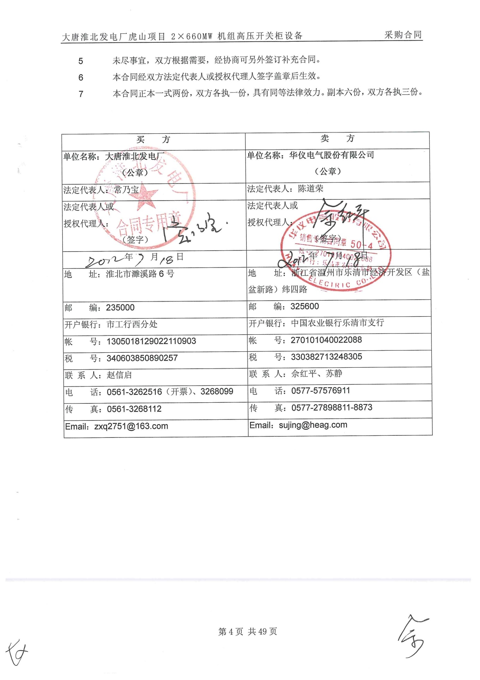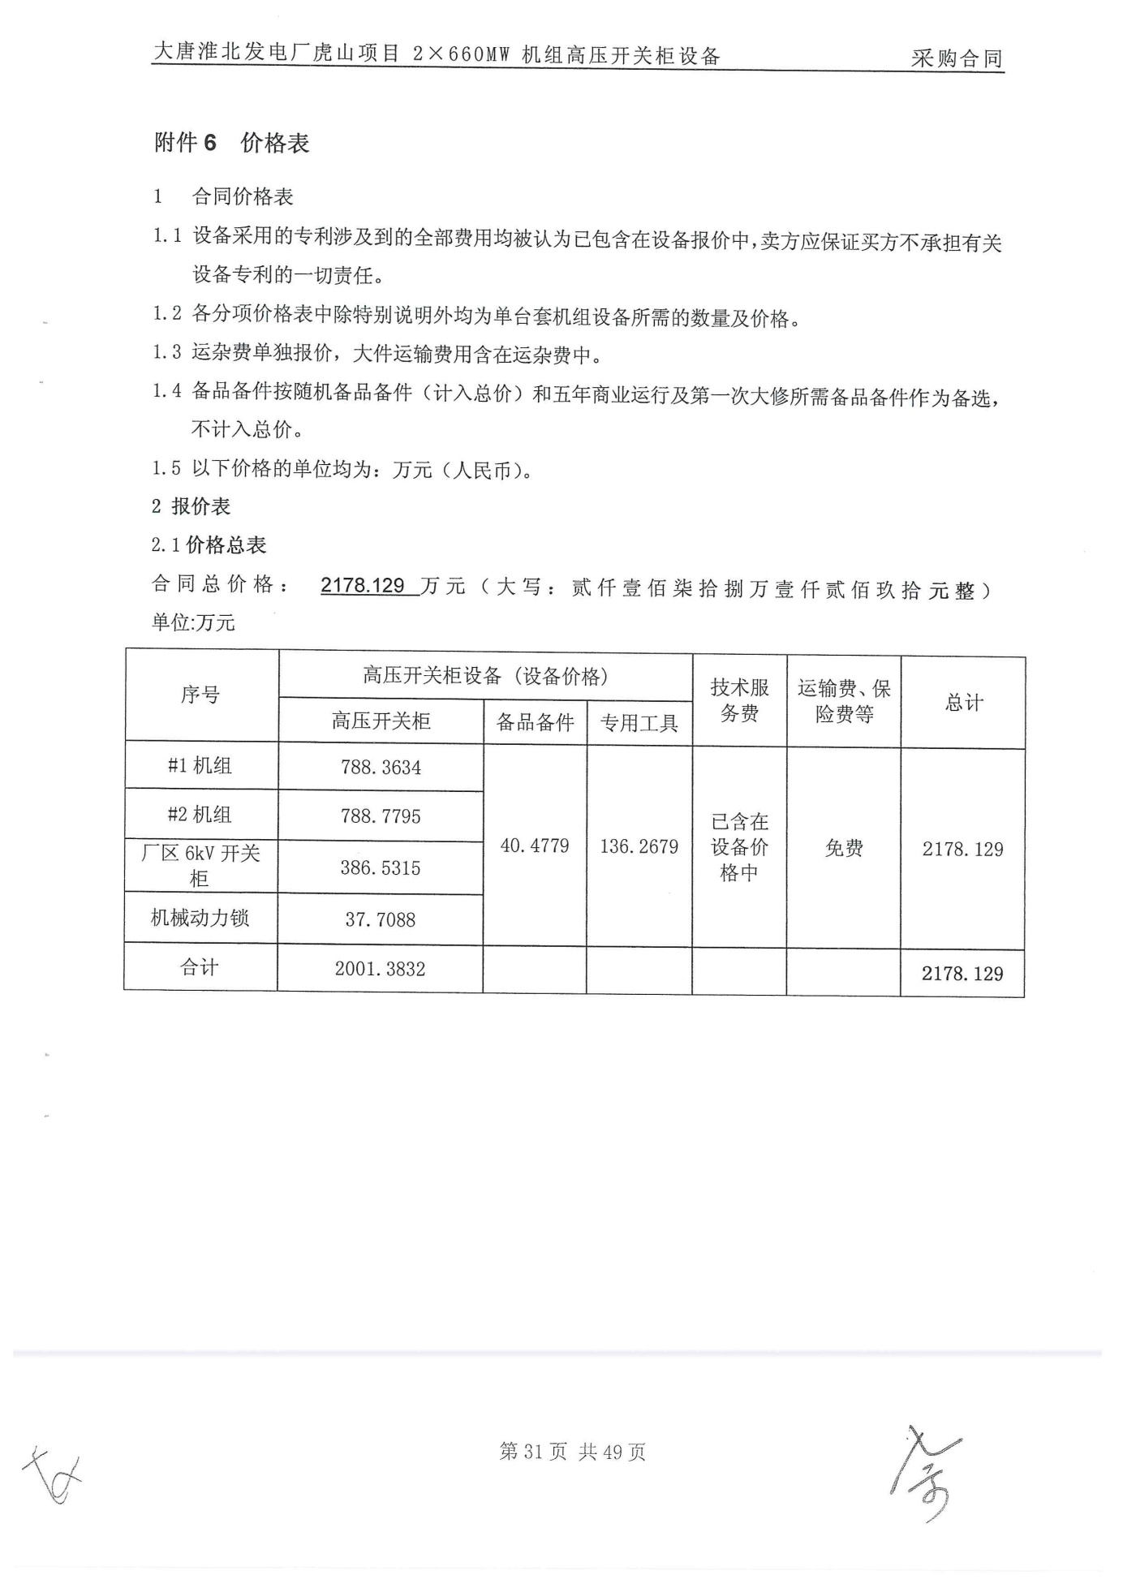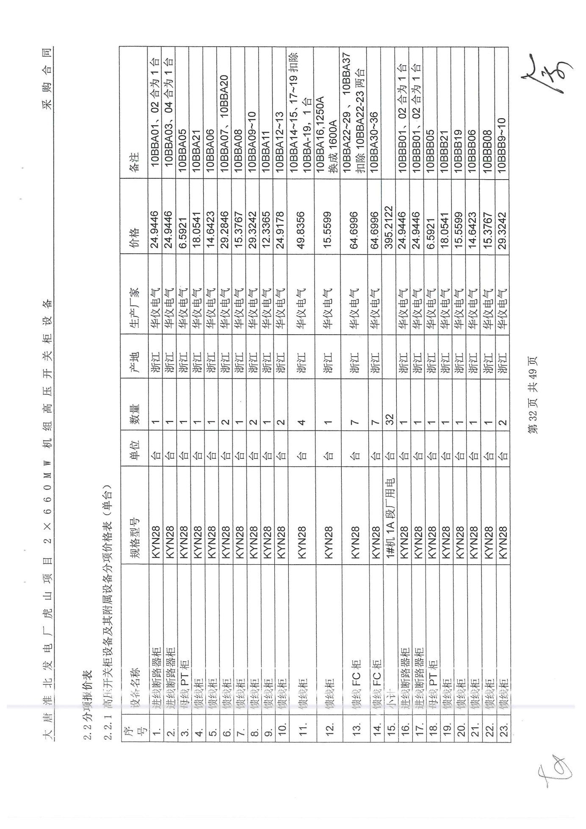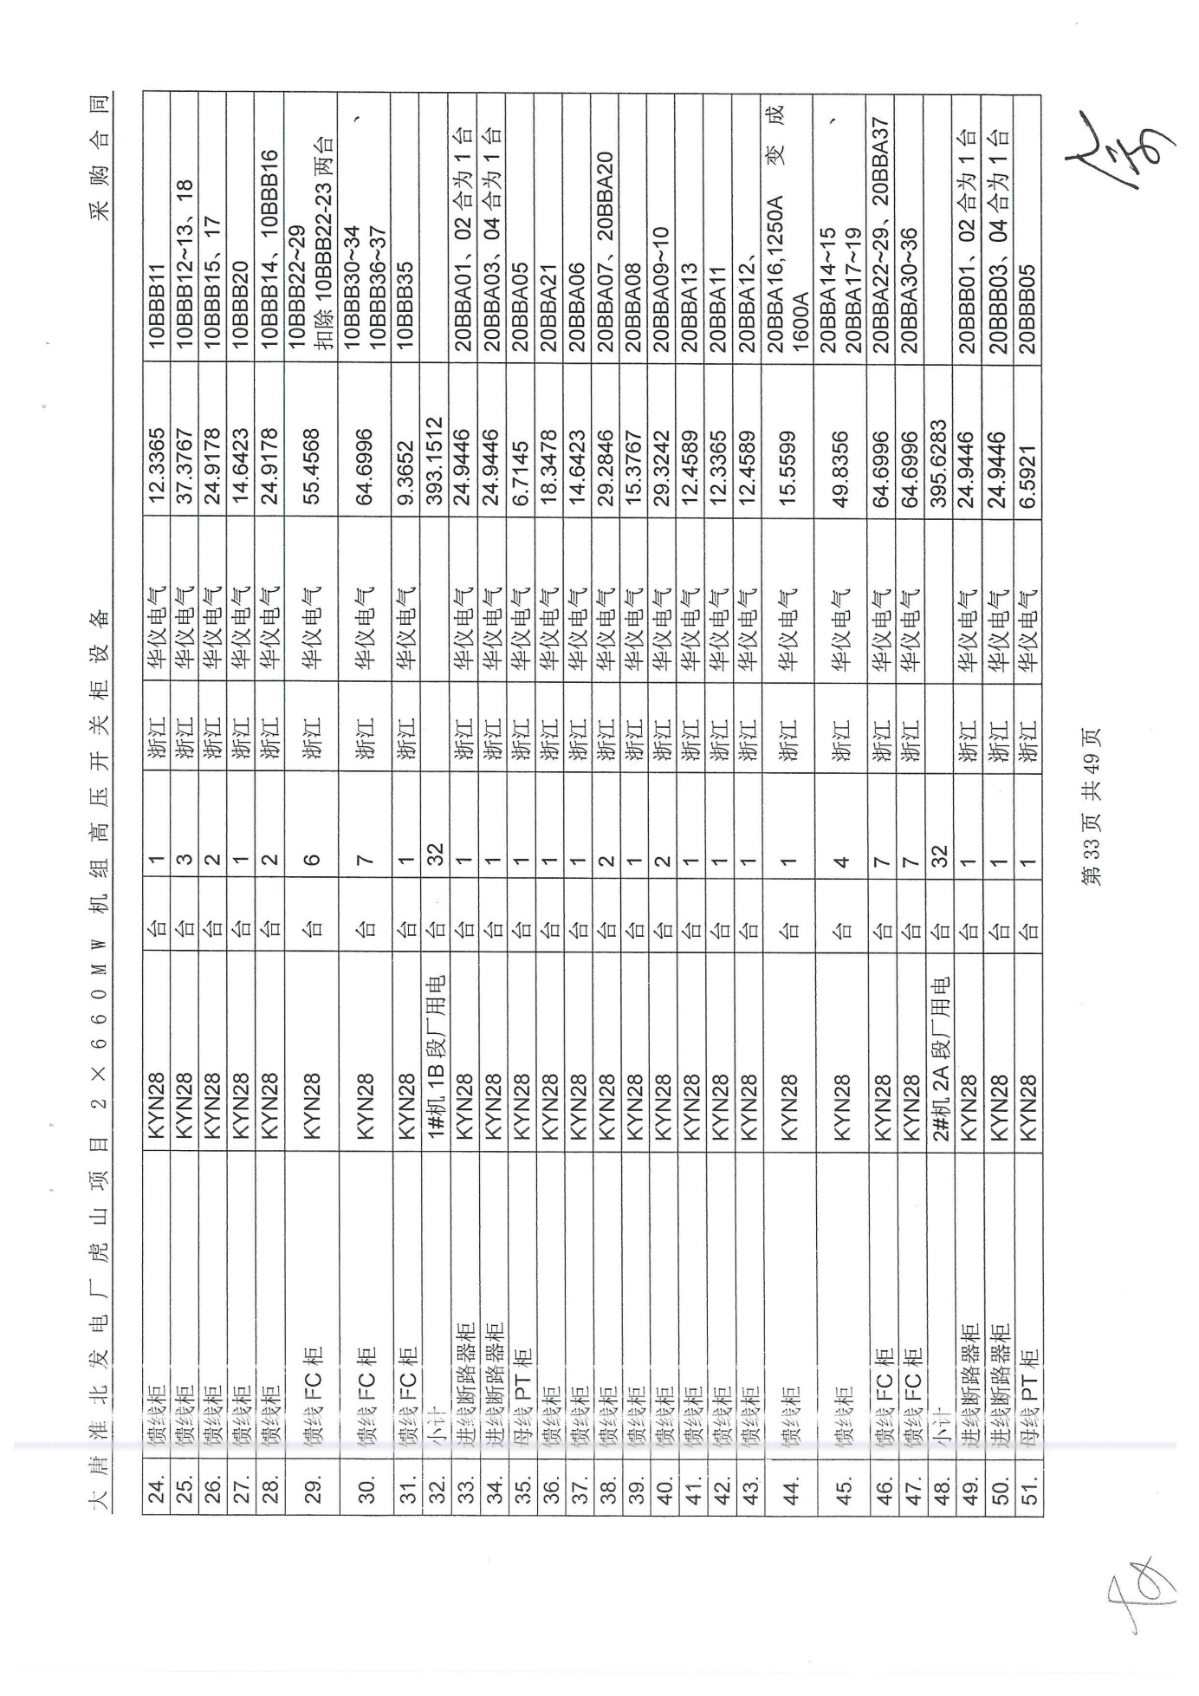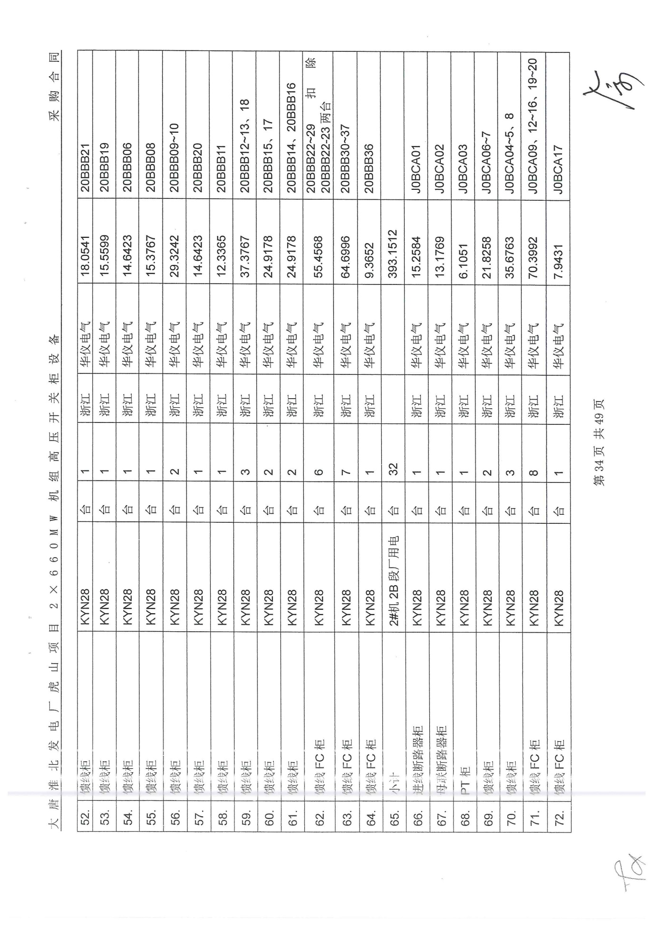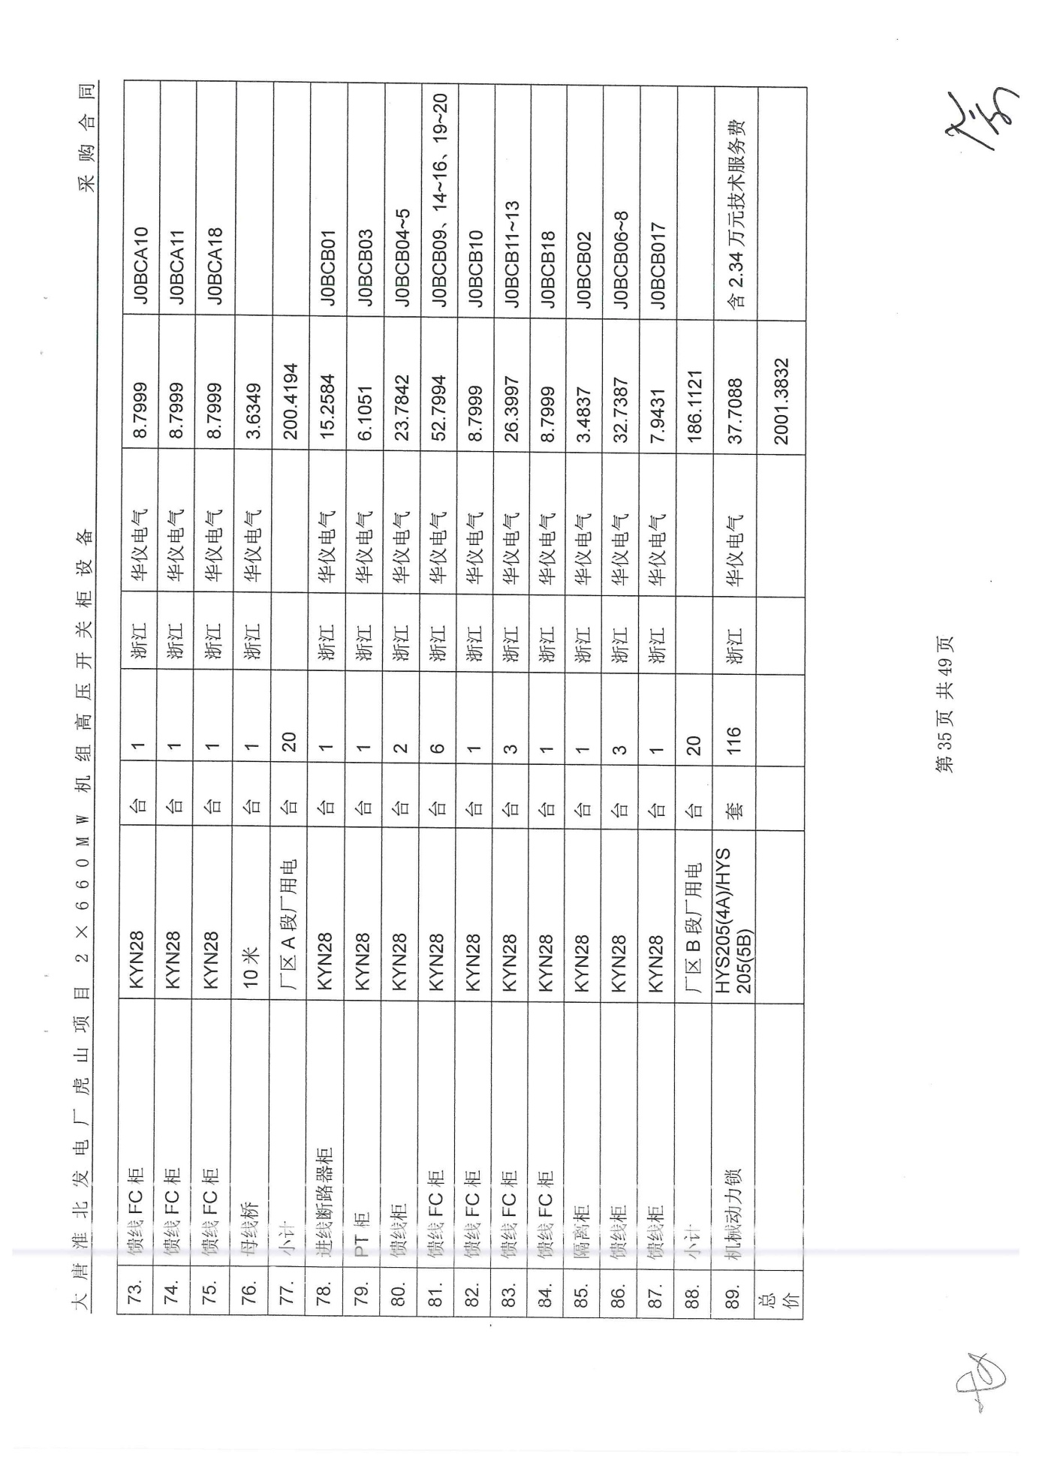

**F、安徽昊源化工气化节能更新改造工程**

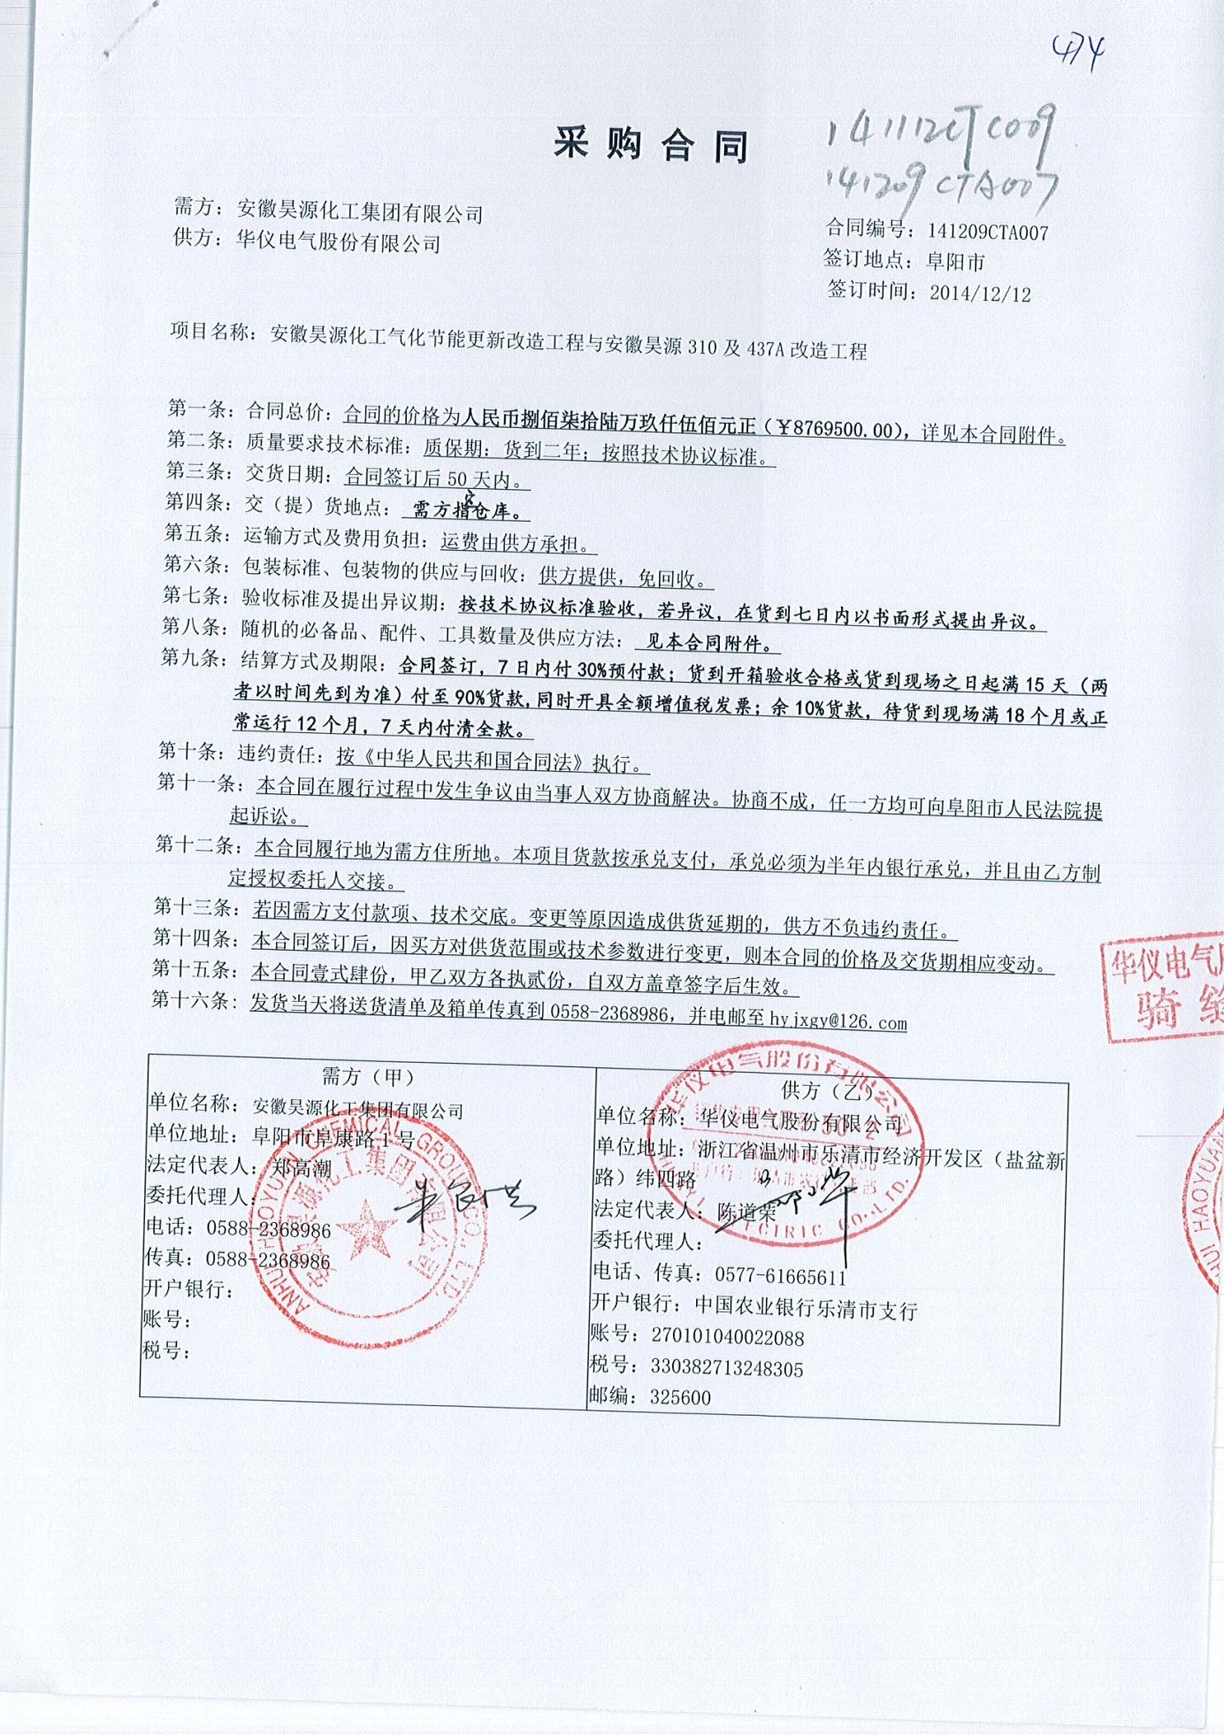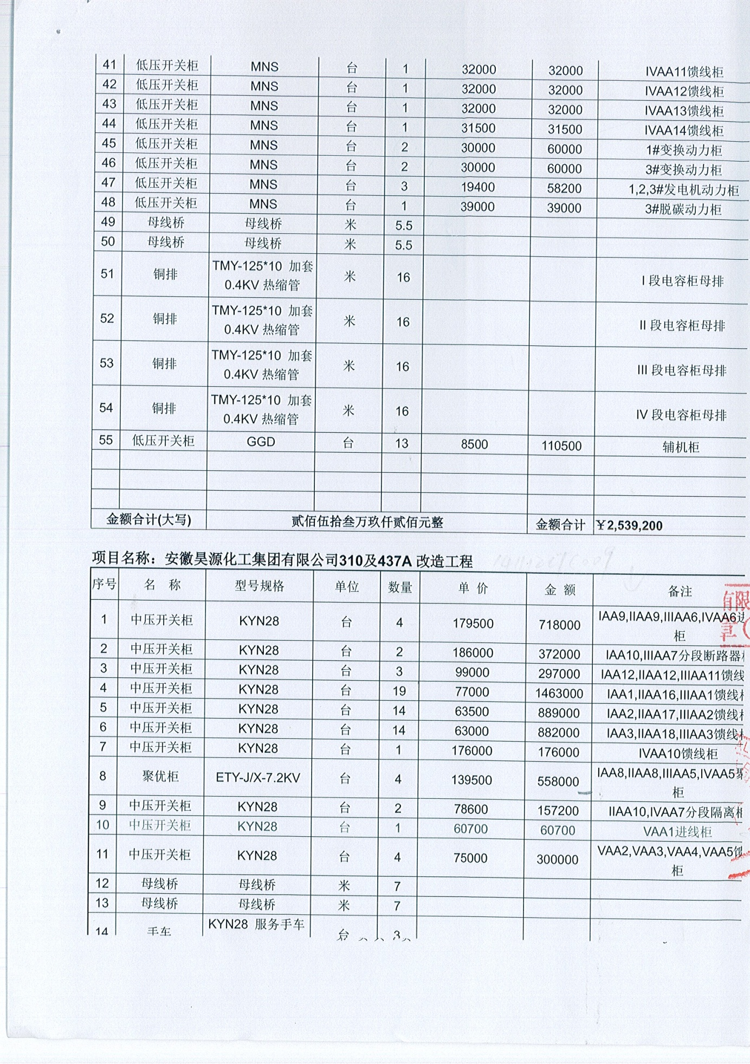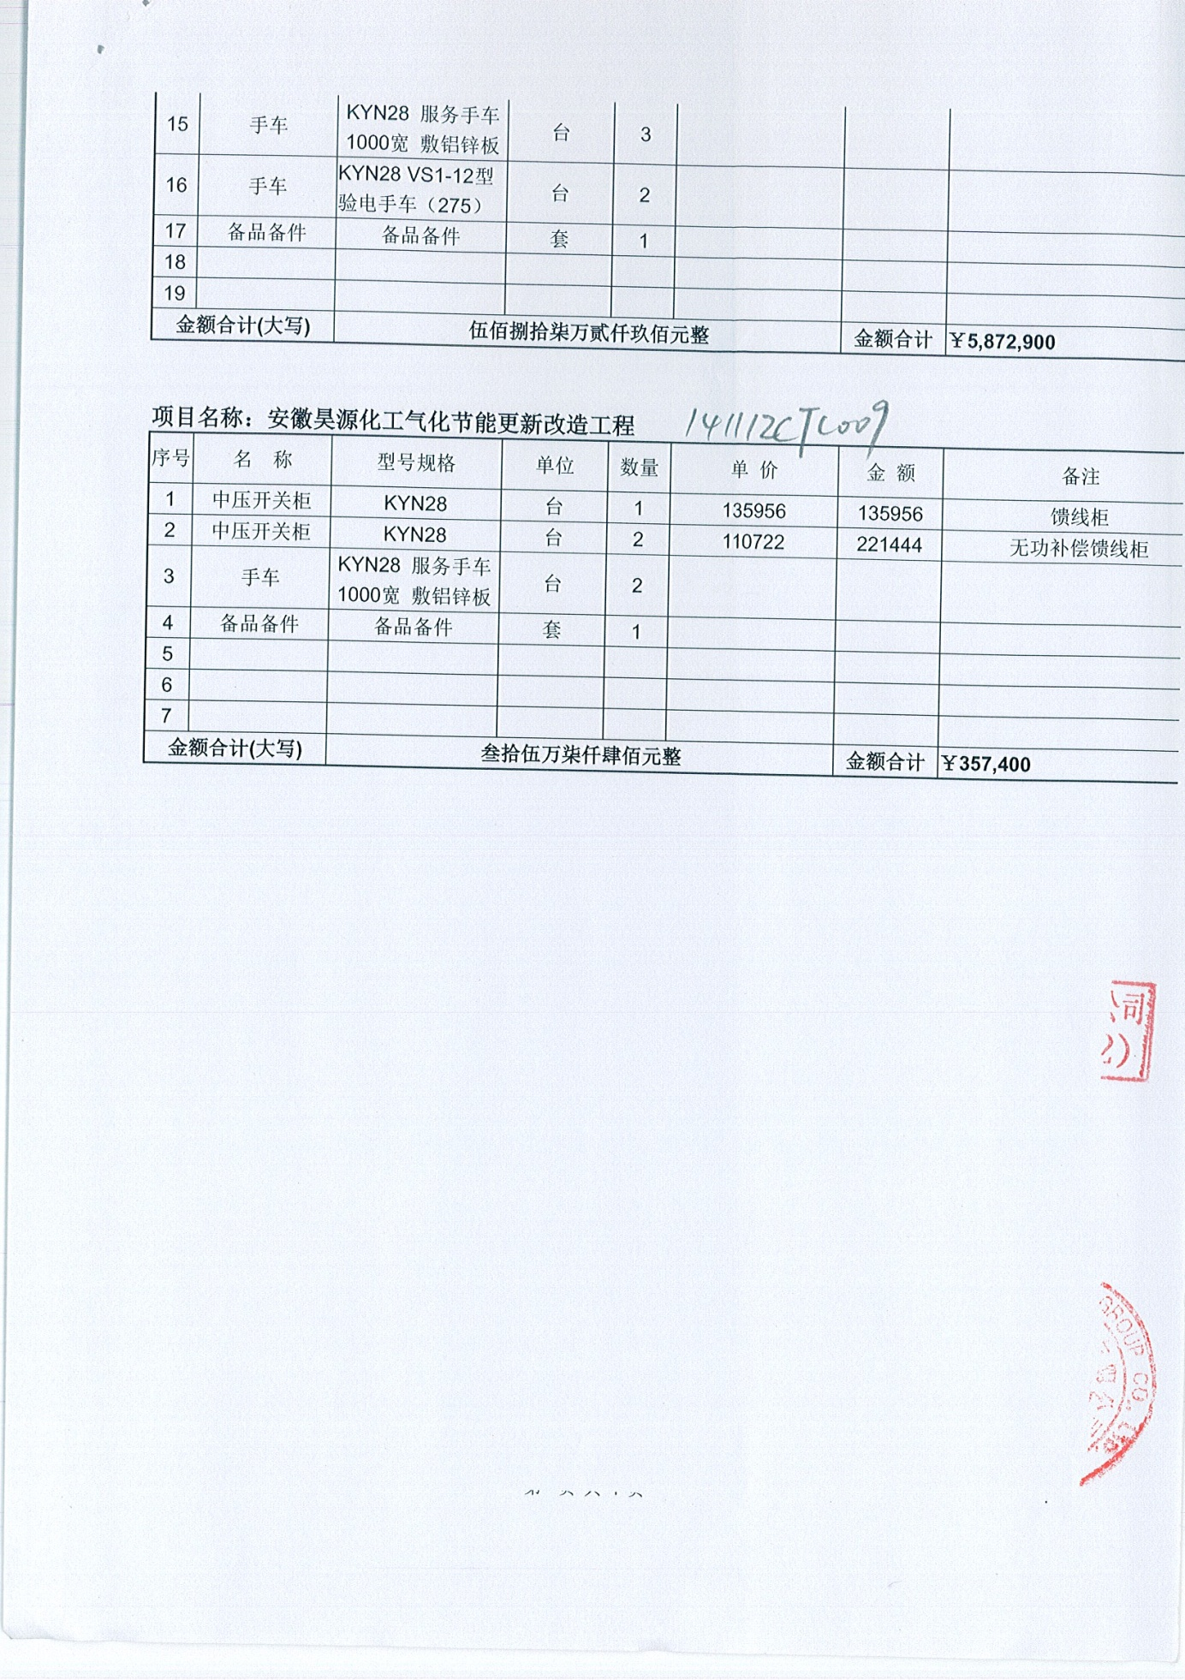

**G、辽宁大唐国际阜新煤制气有限责任公司煤制天然气化工区**

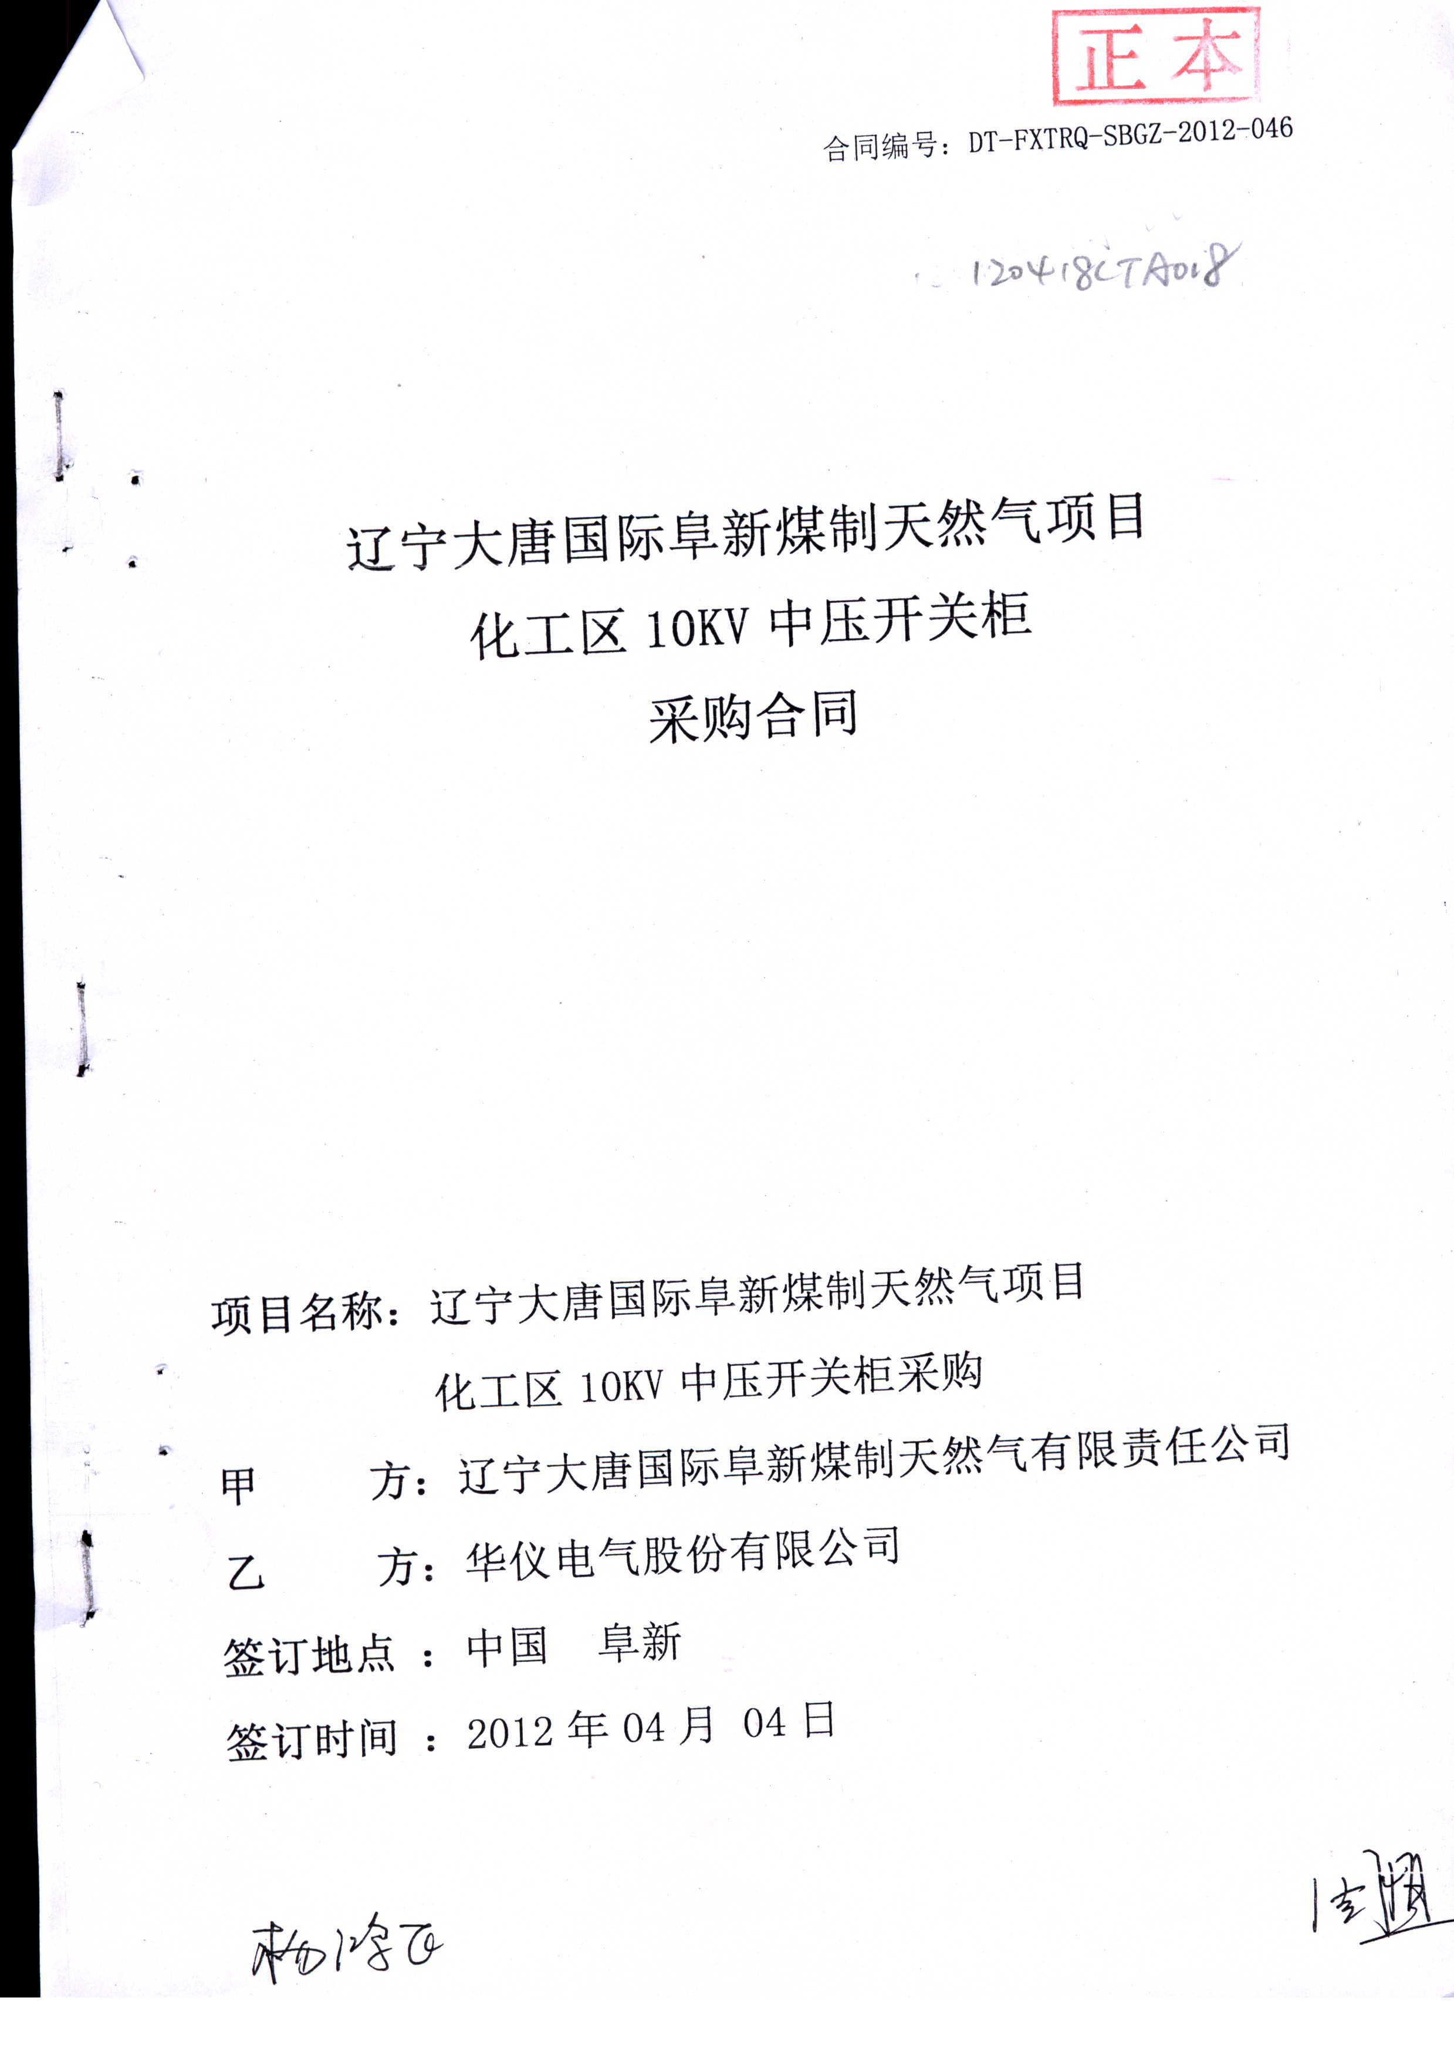

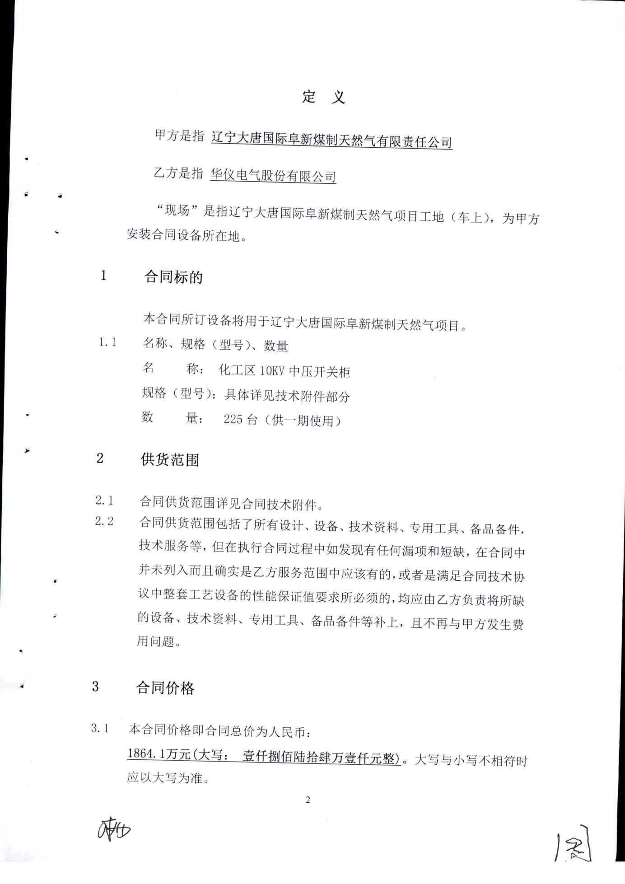

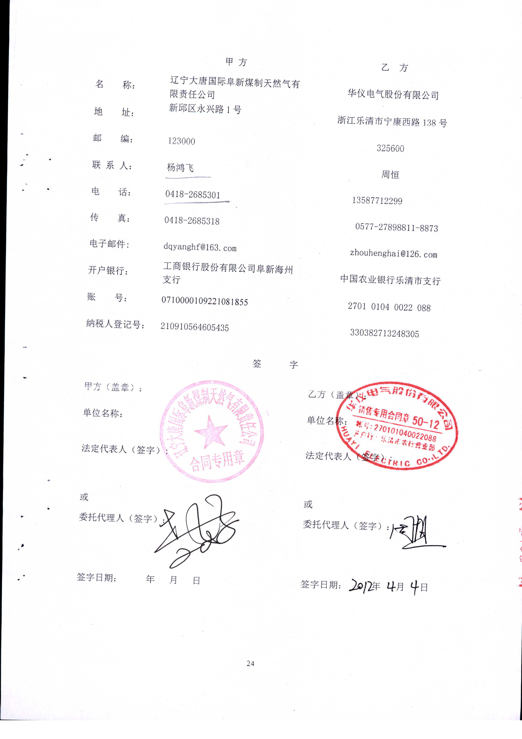

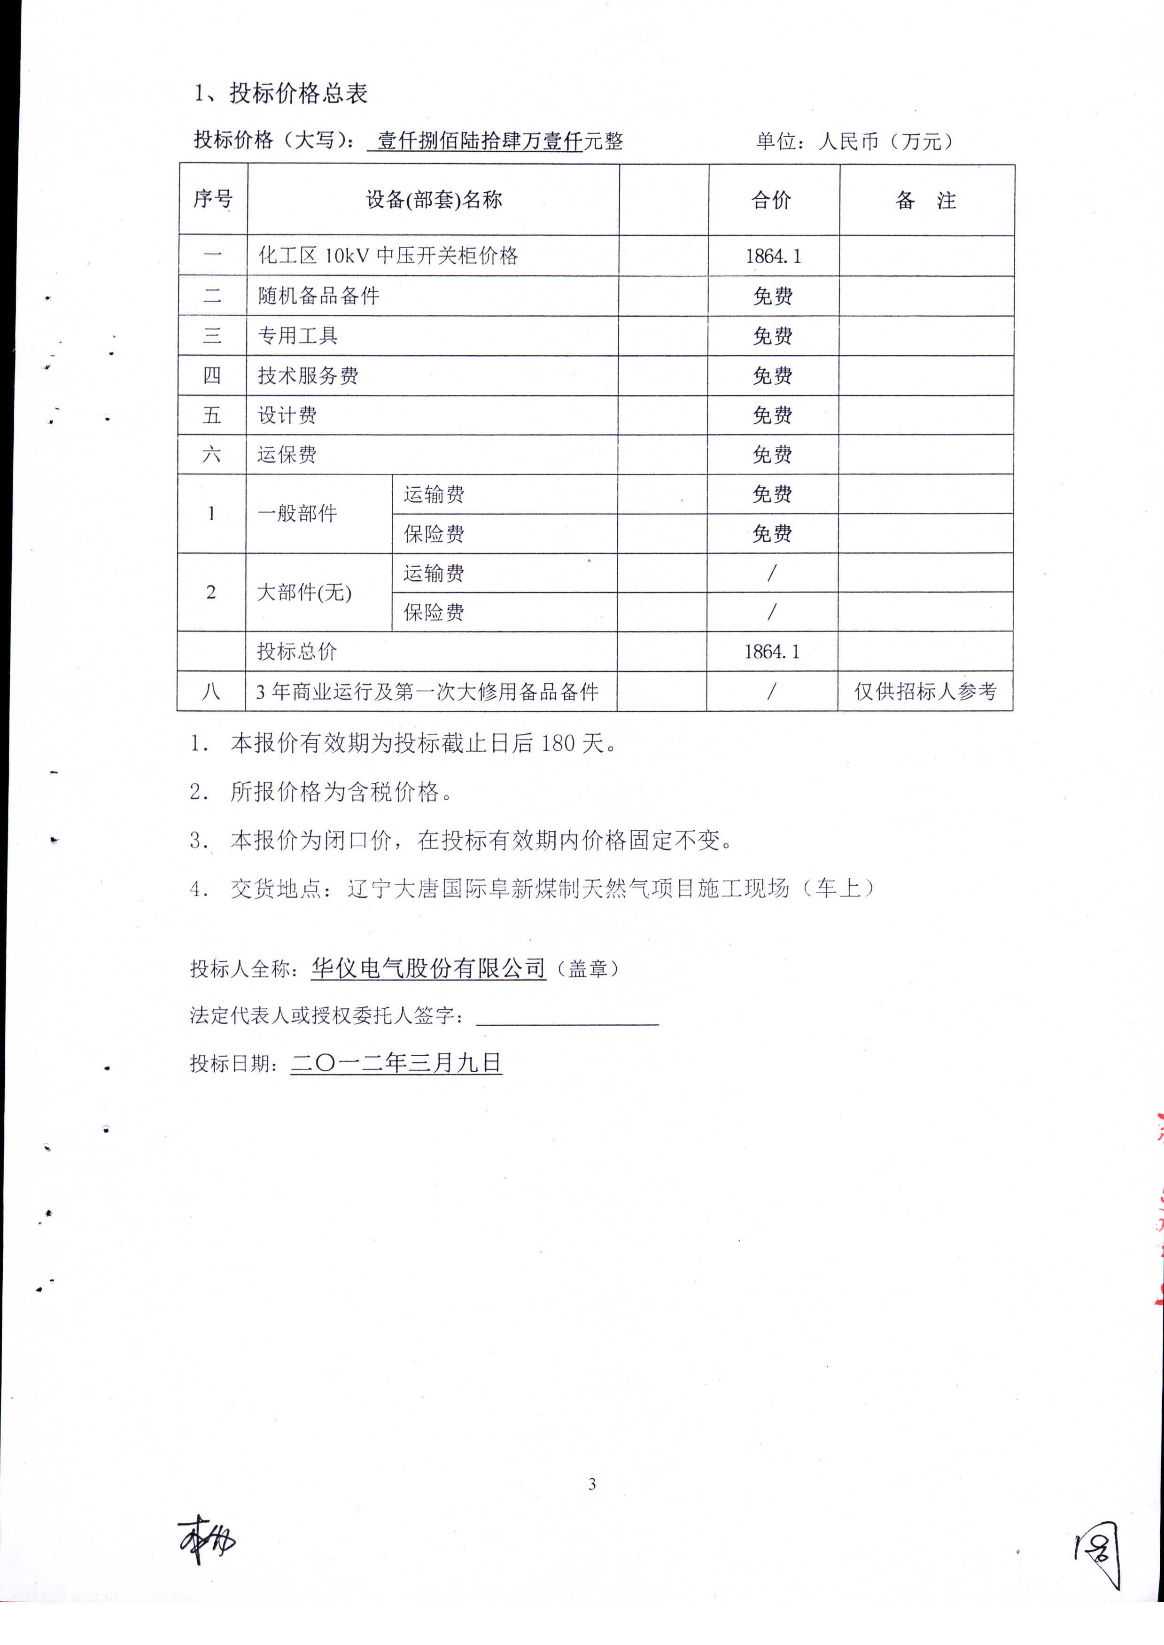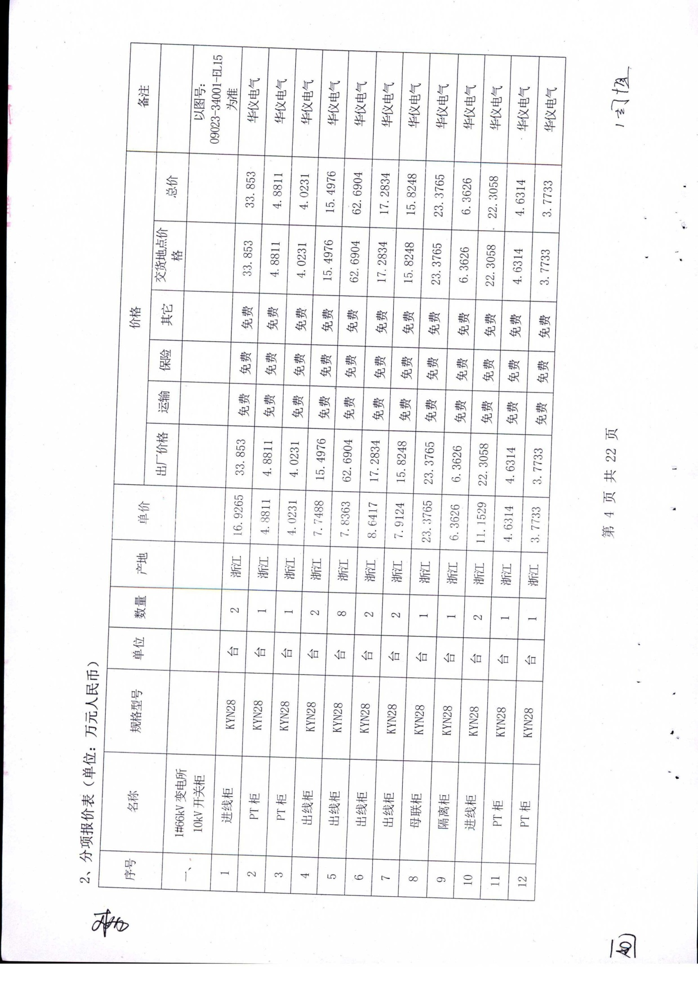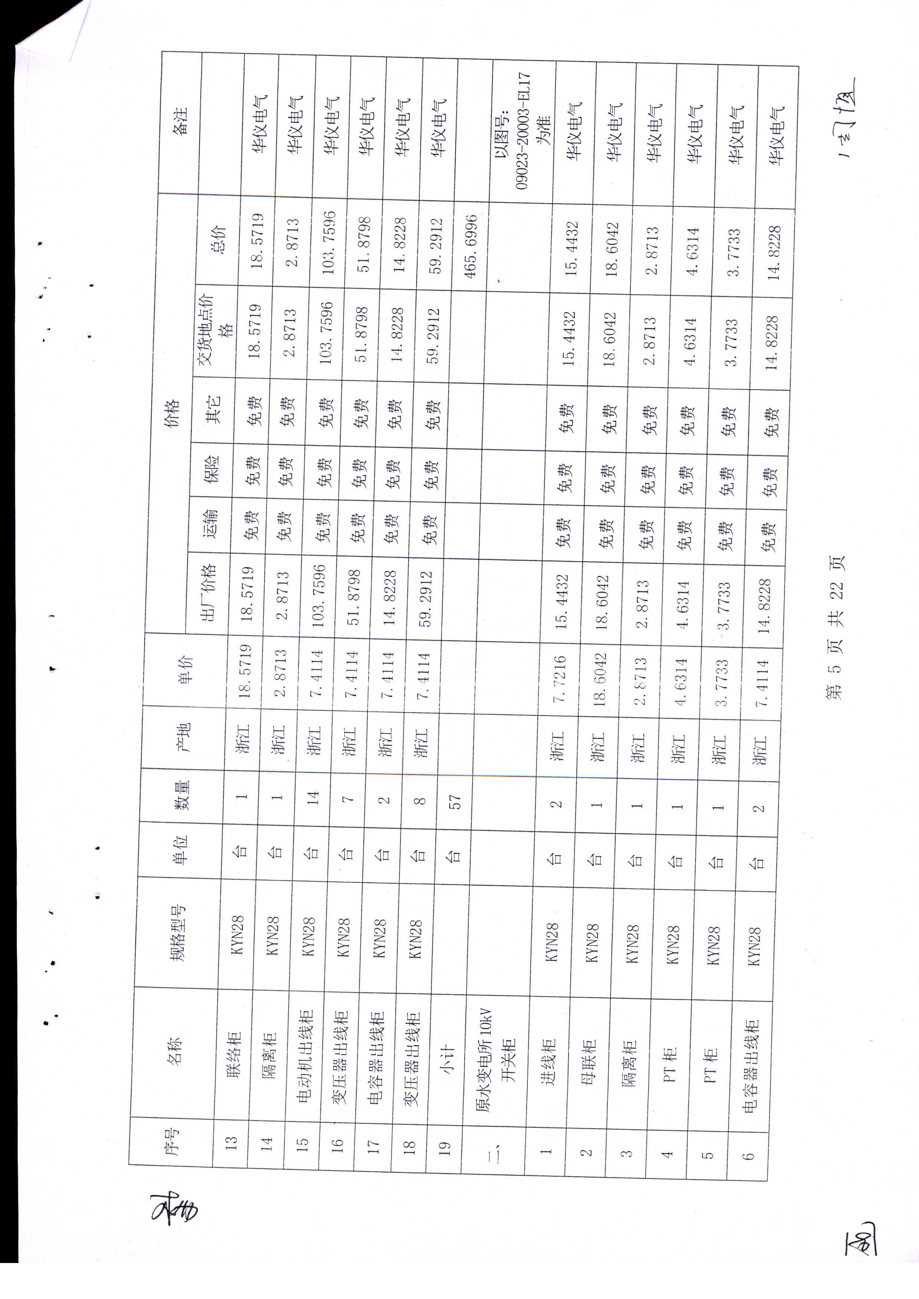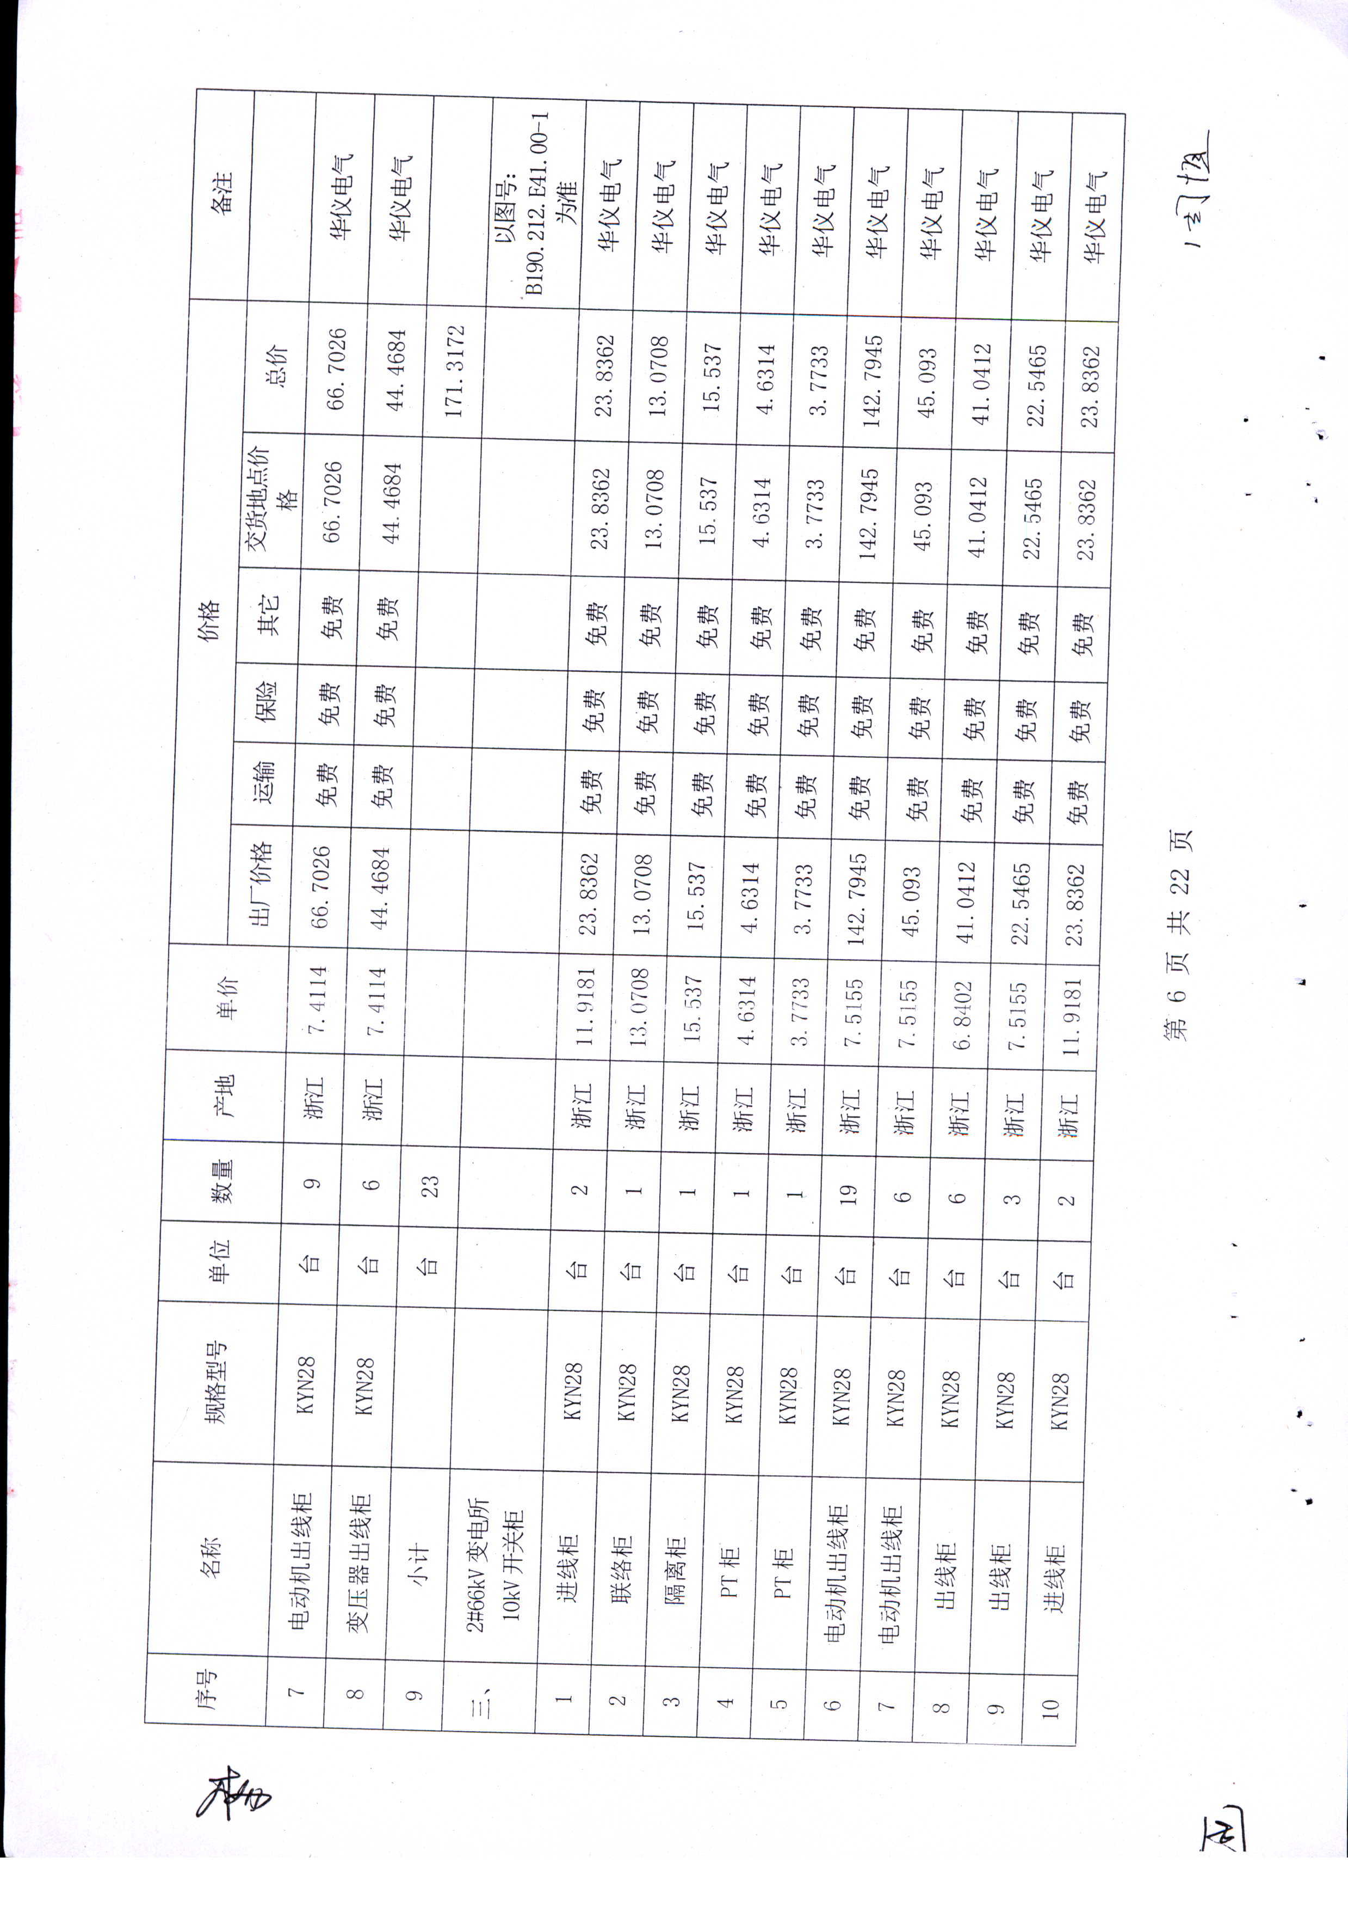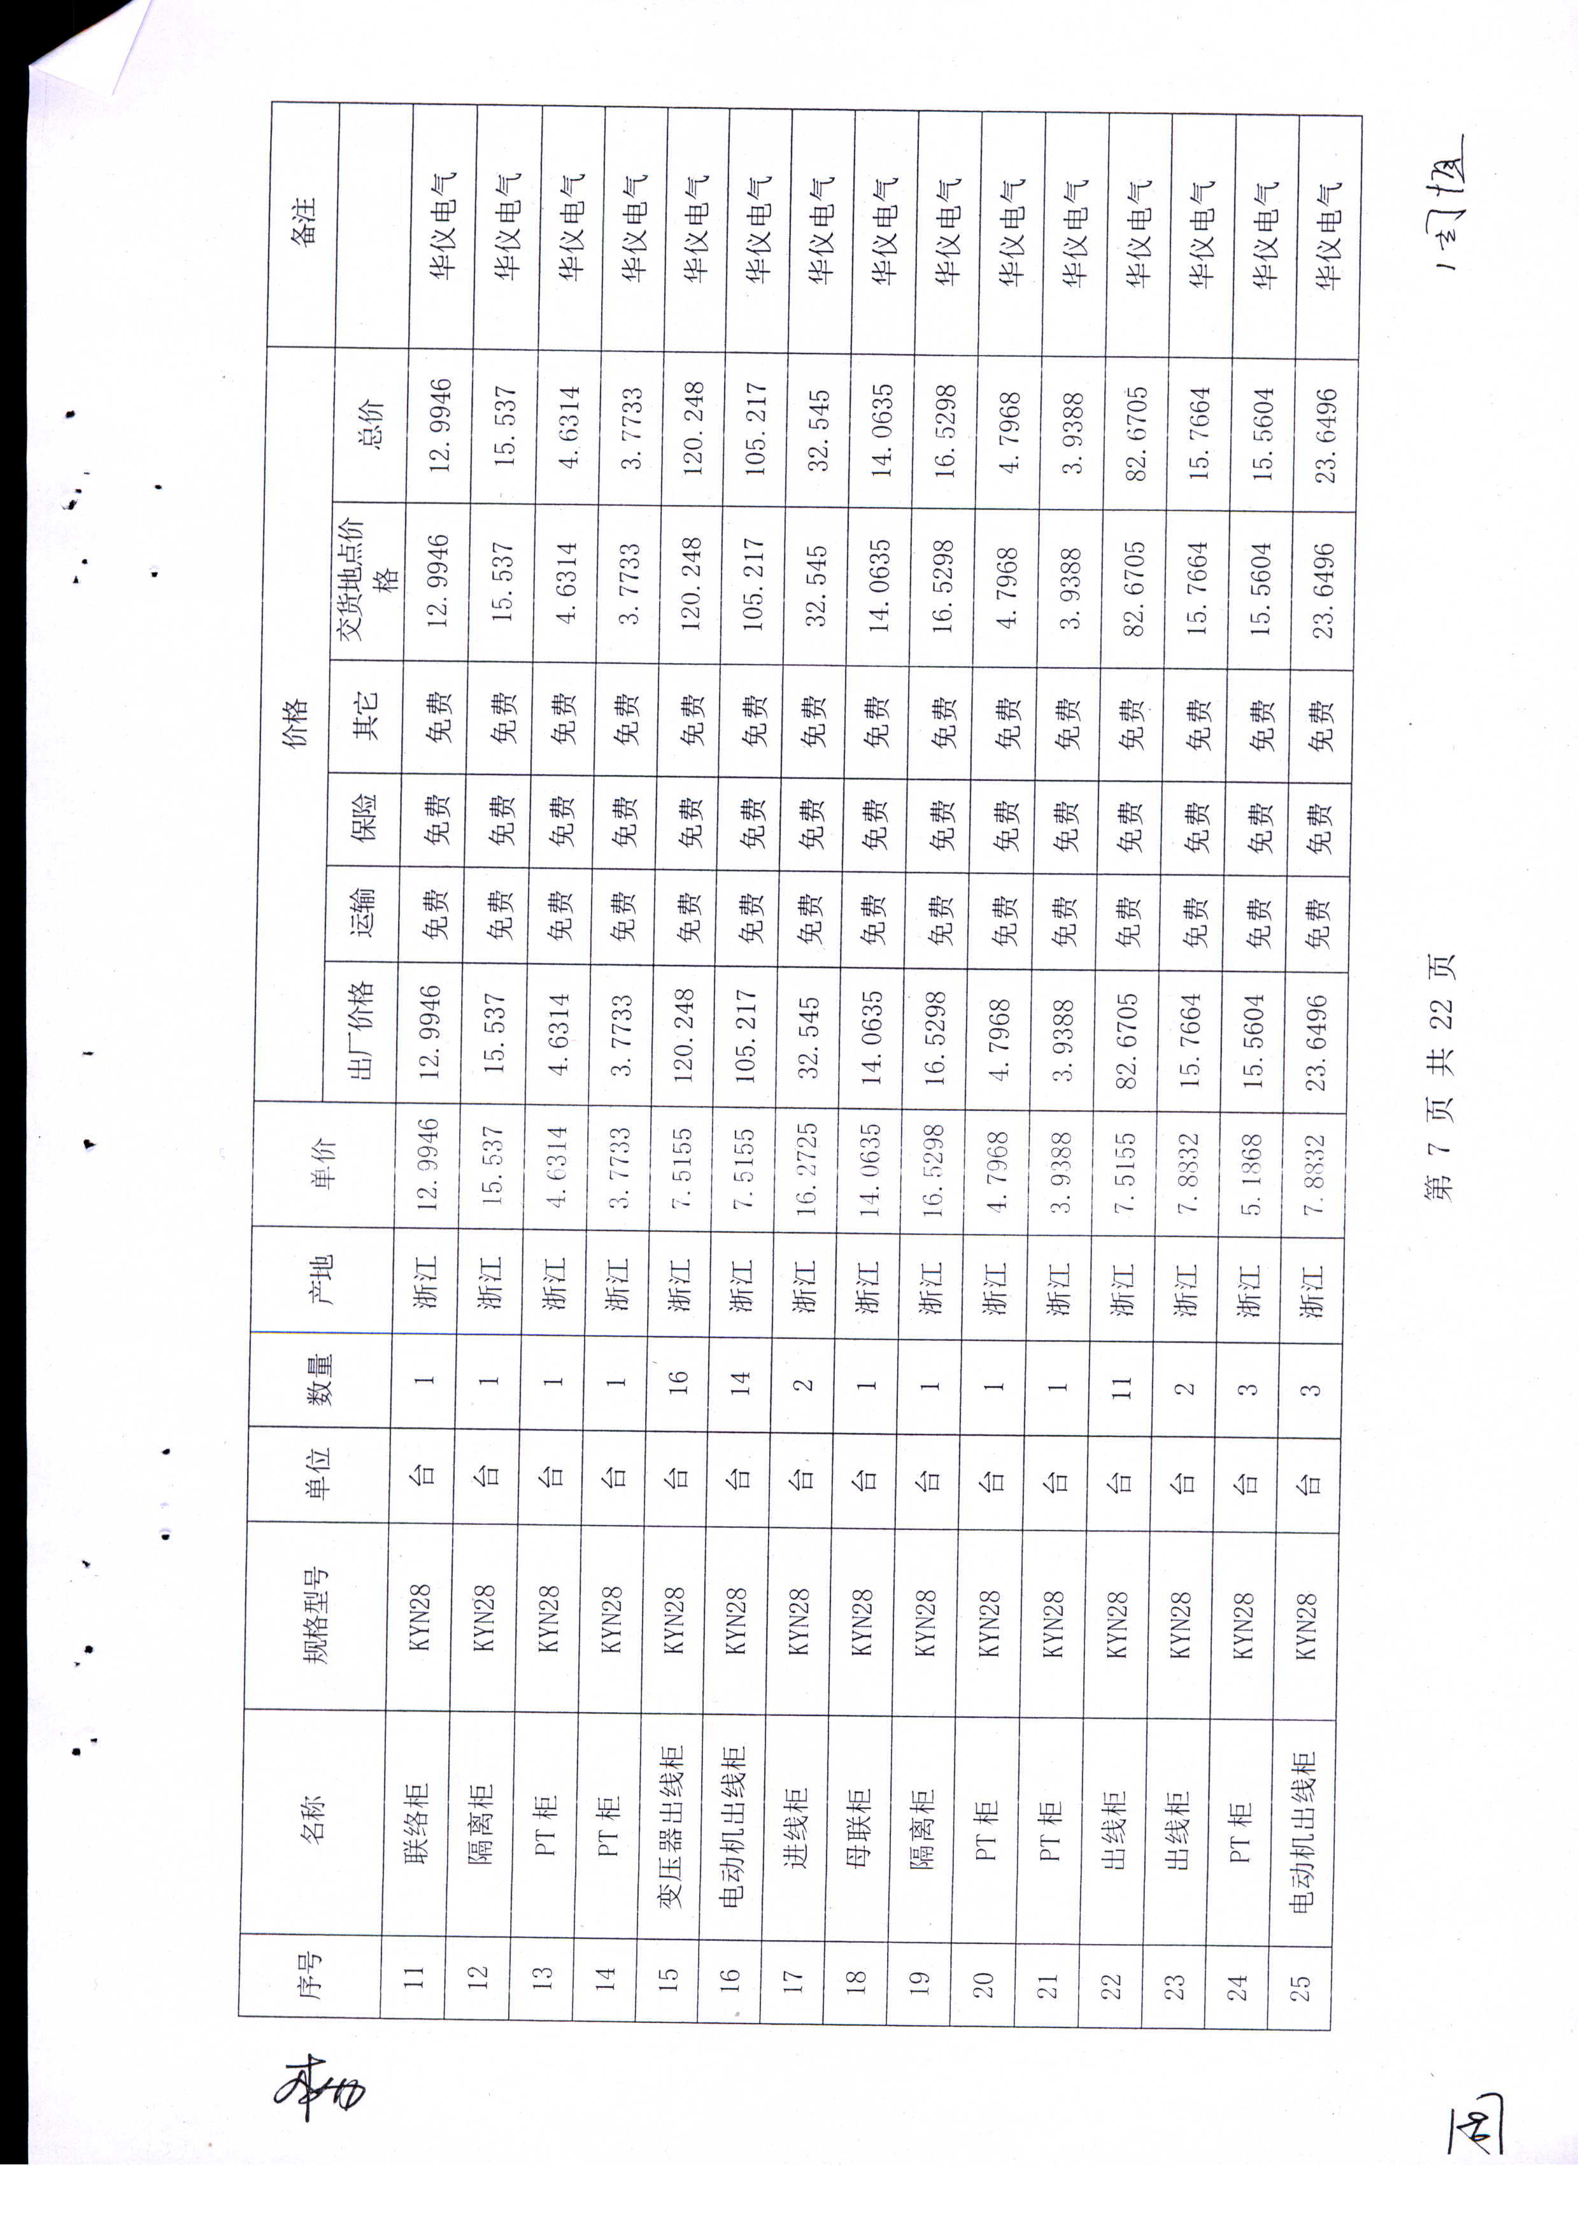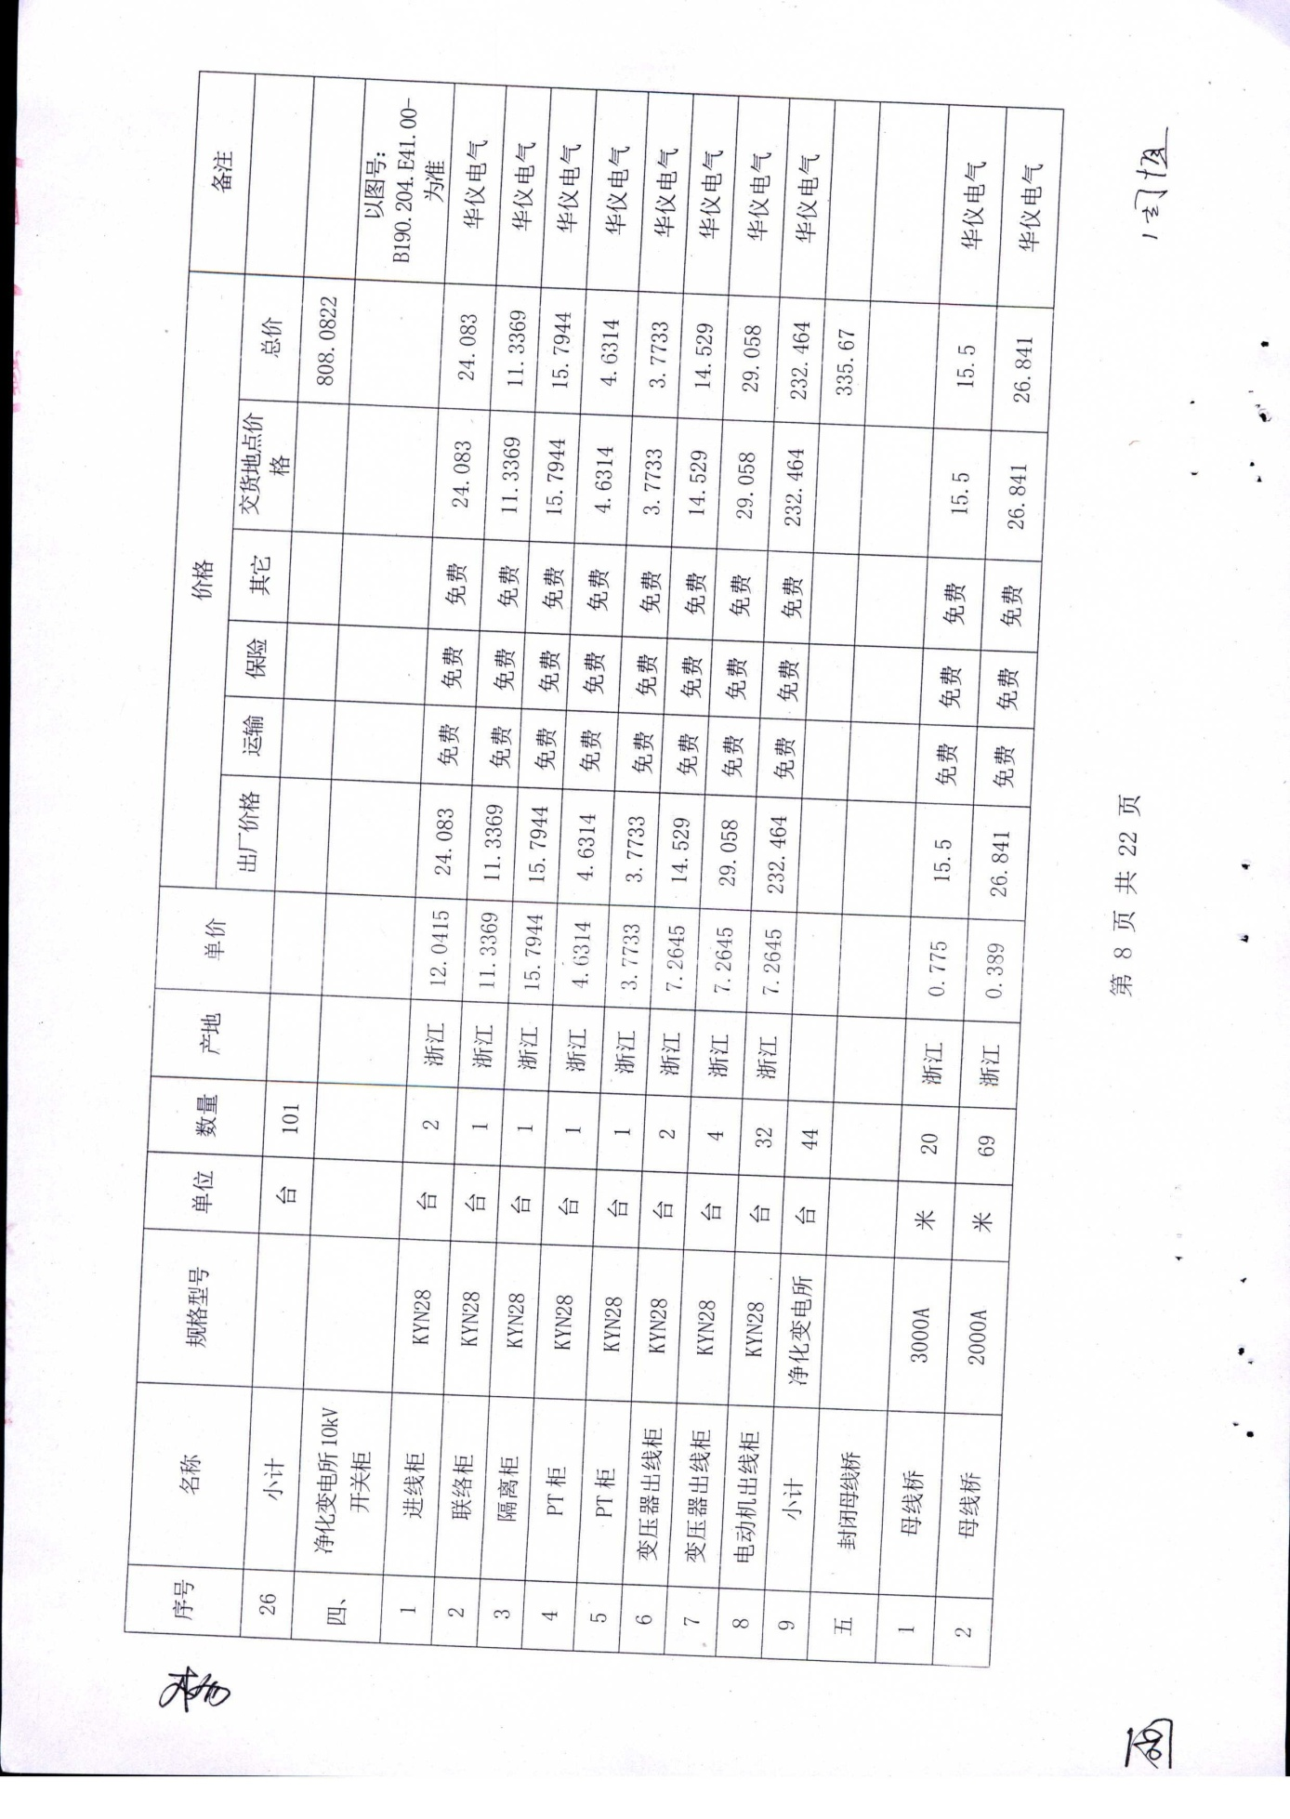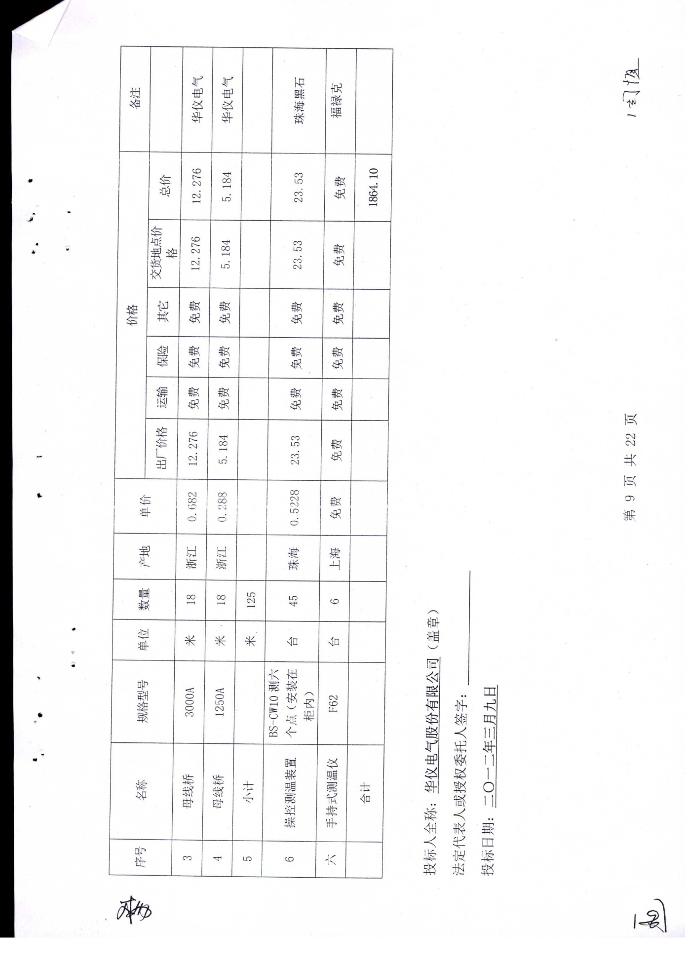

**H、内蒙古汇能煤化工有限公司10KV中压开关柜**

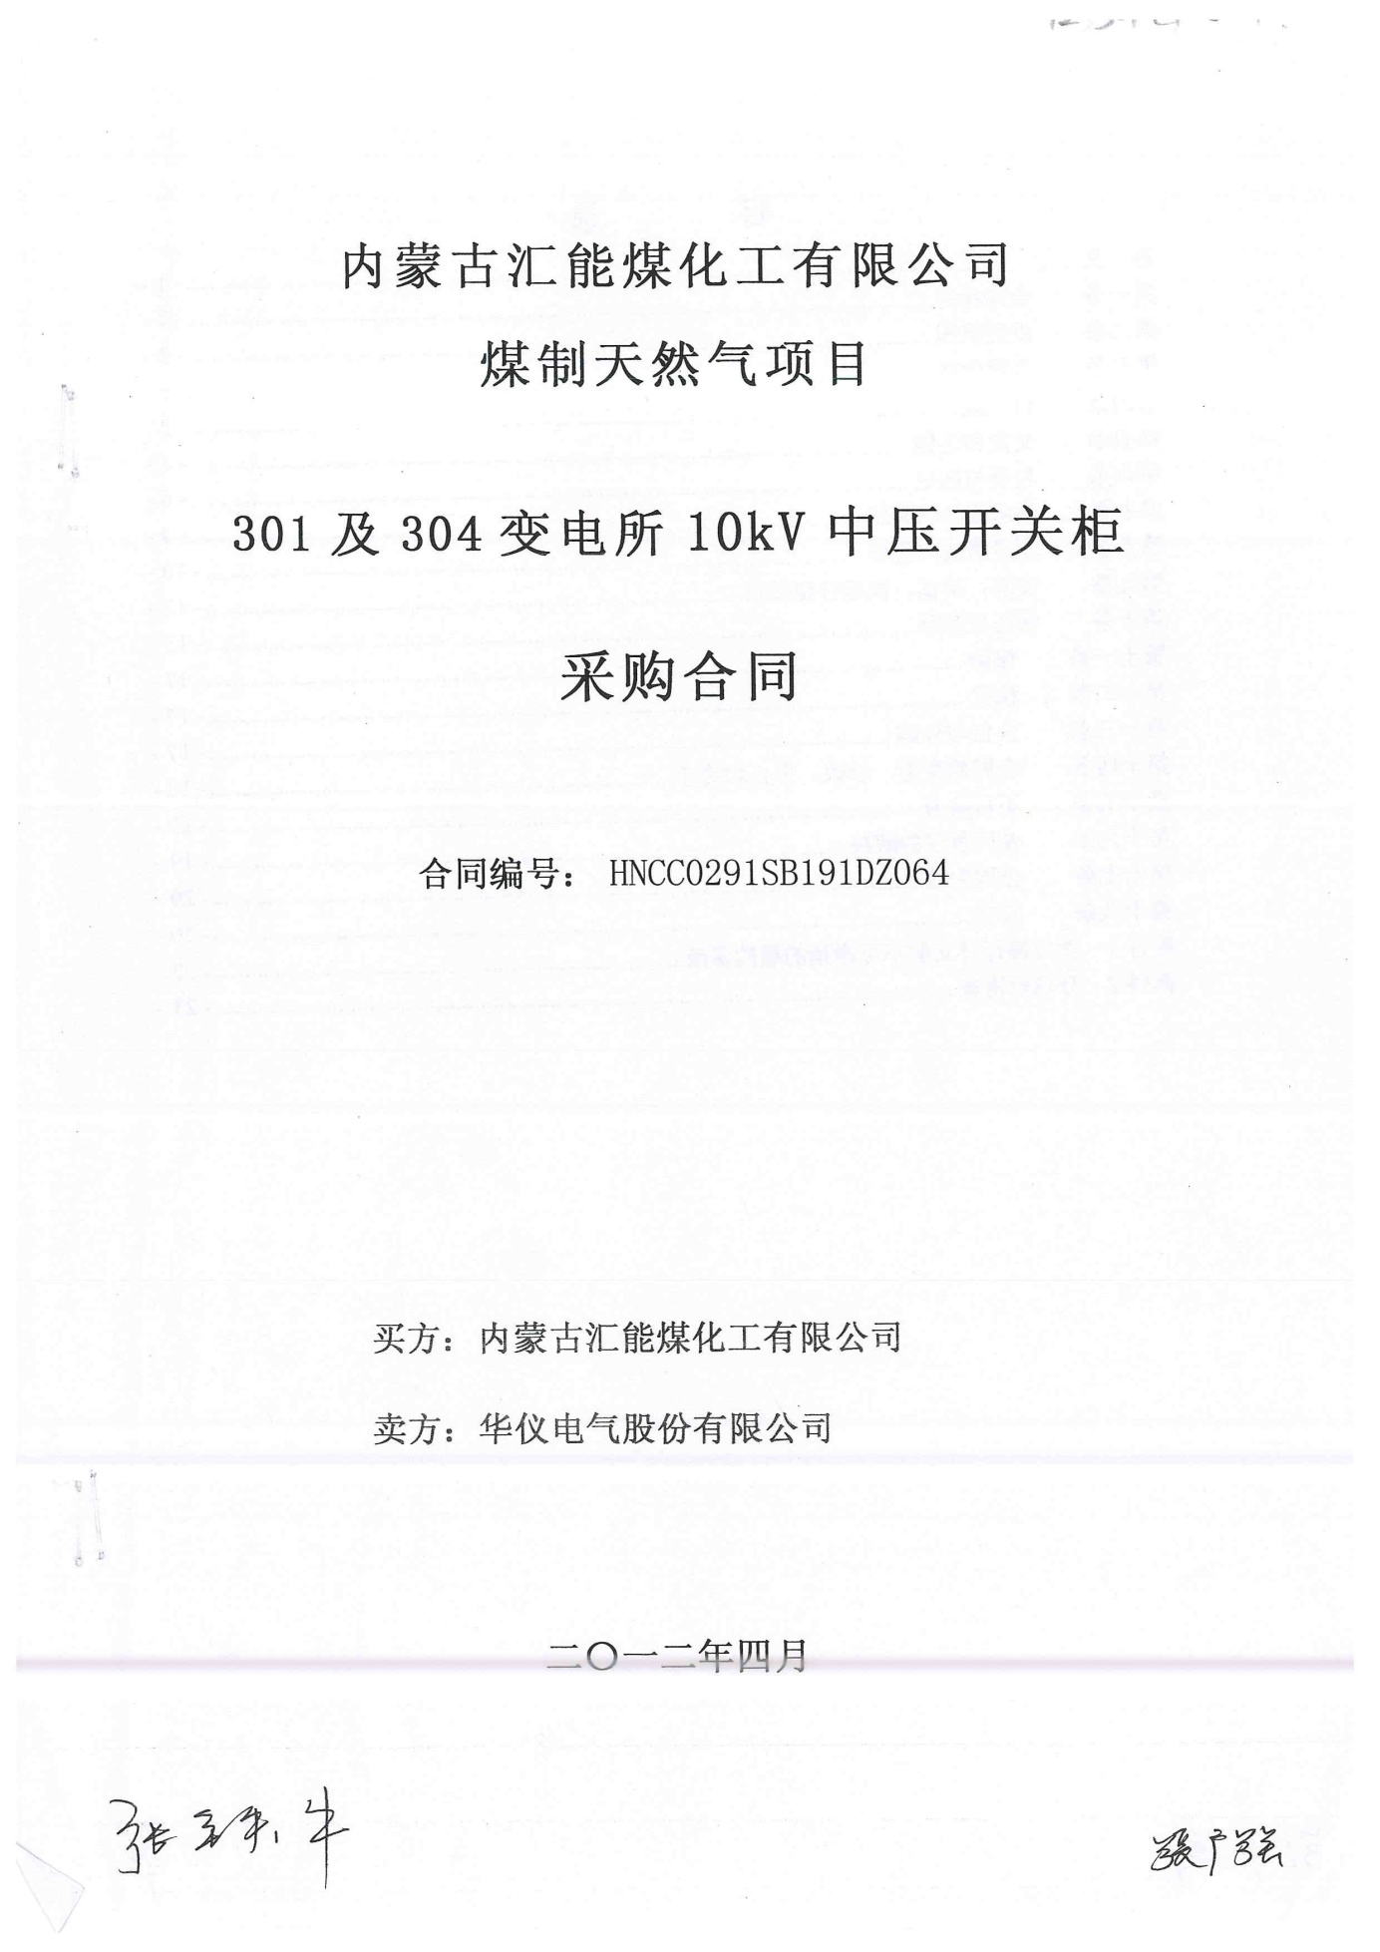

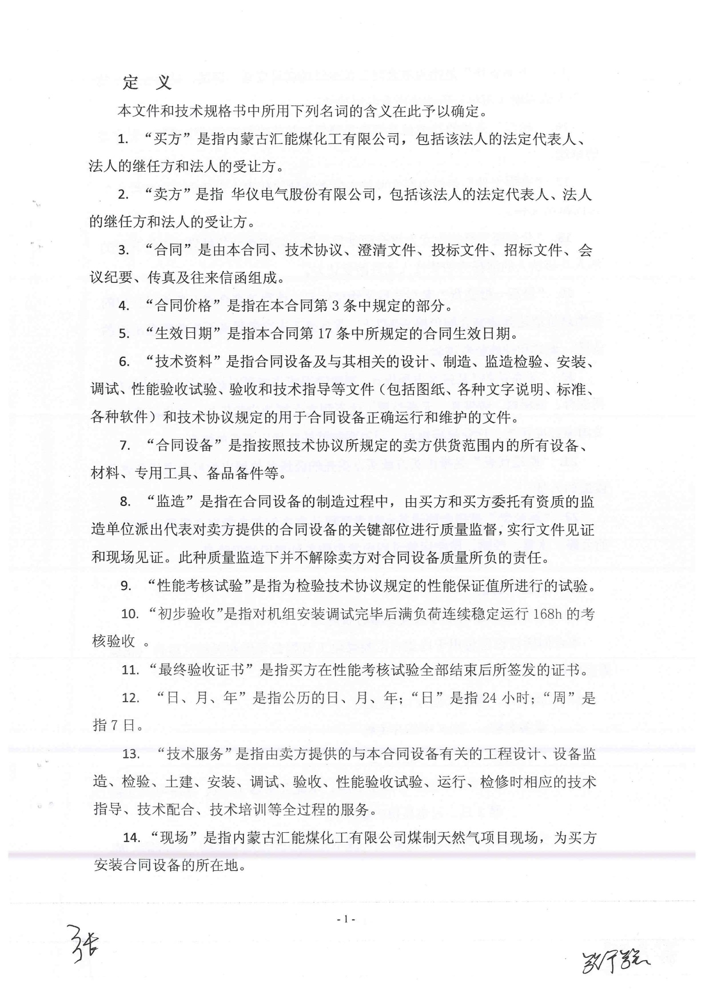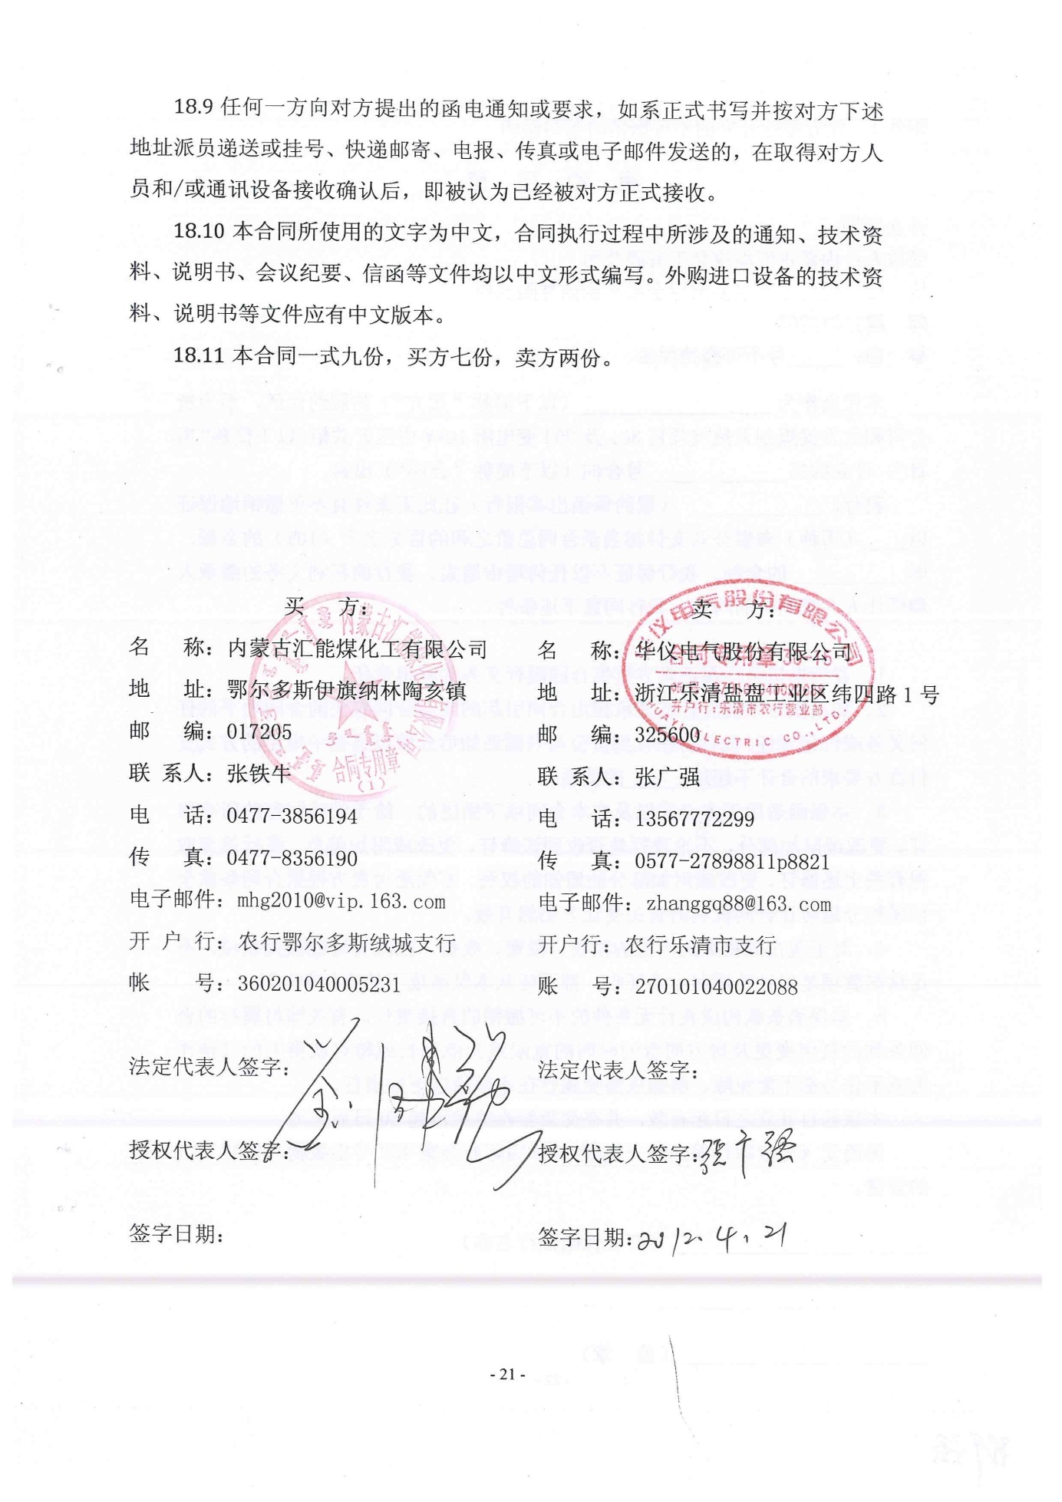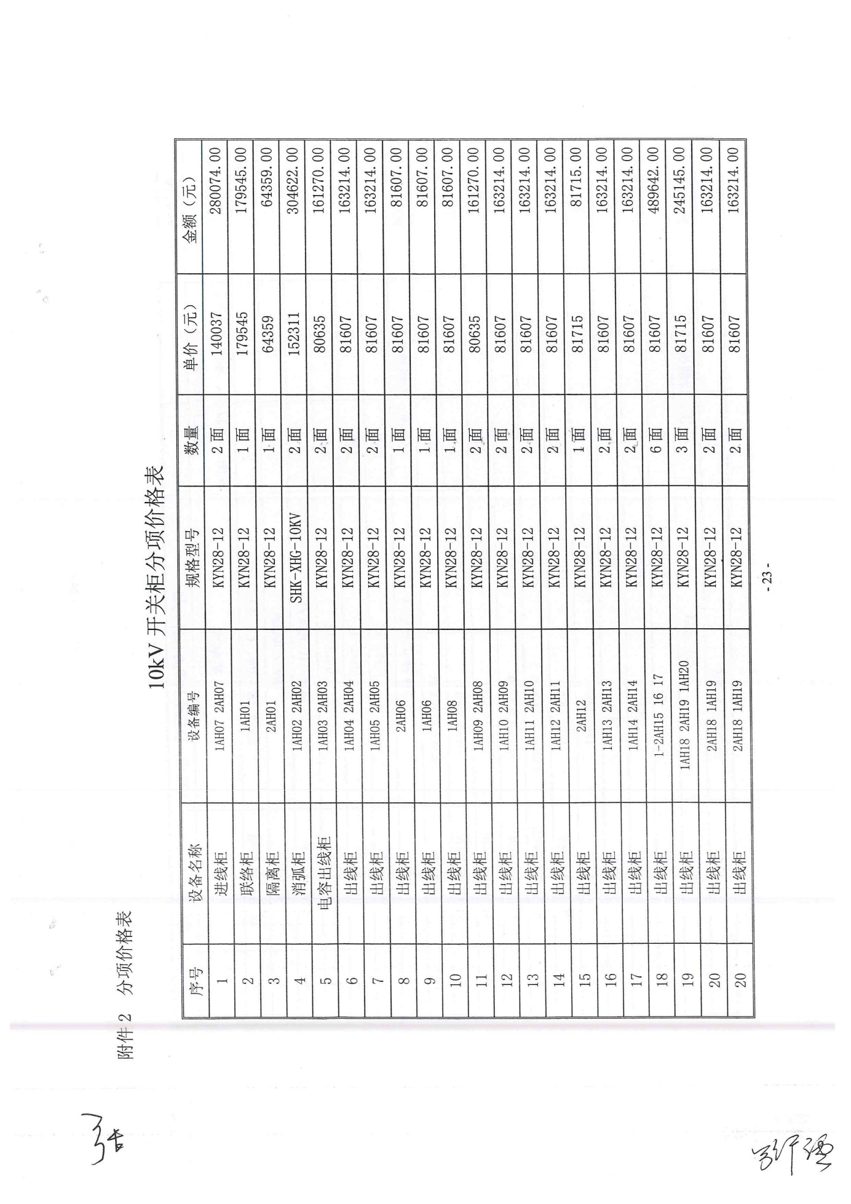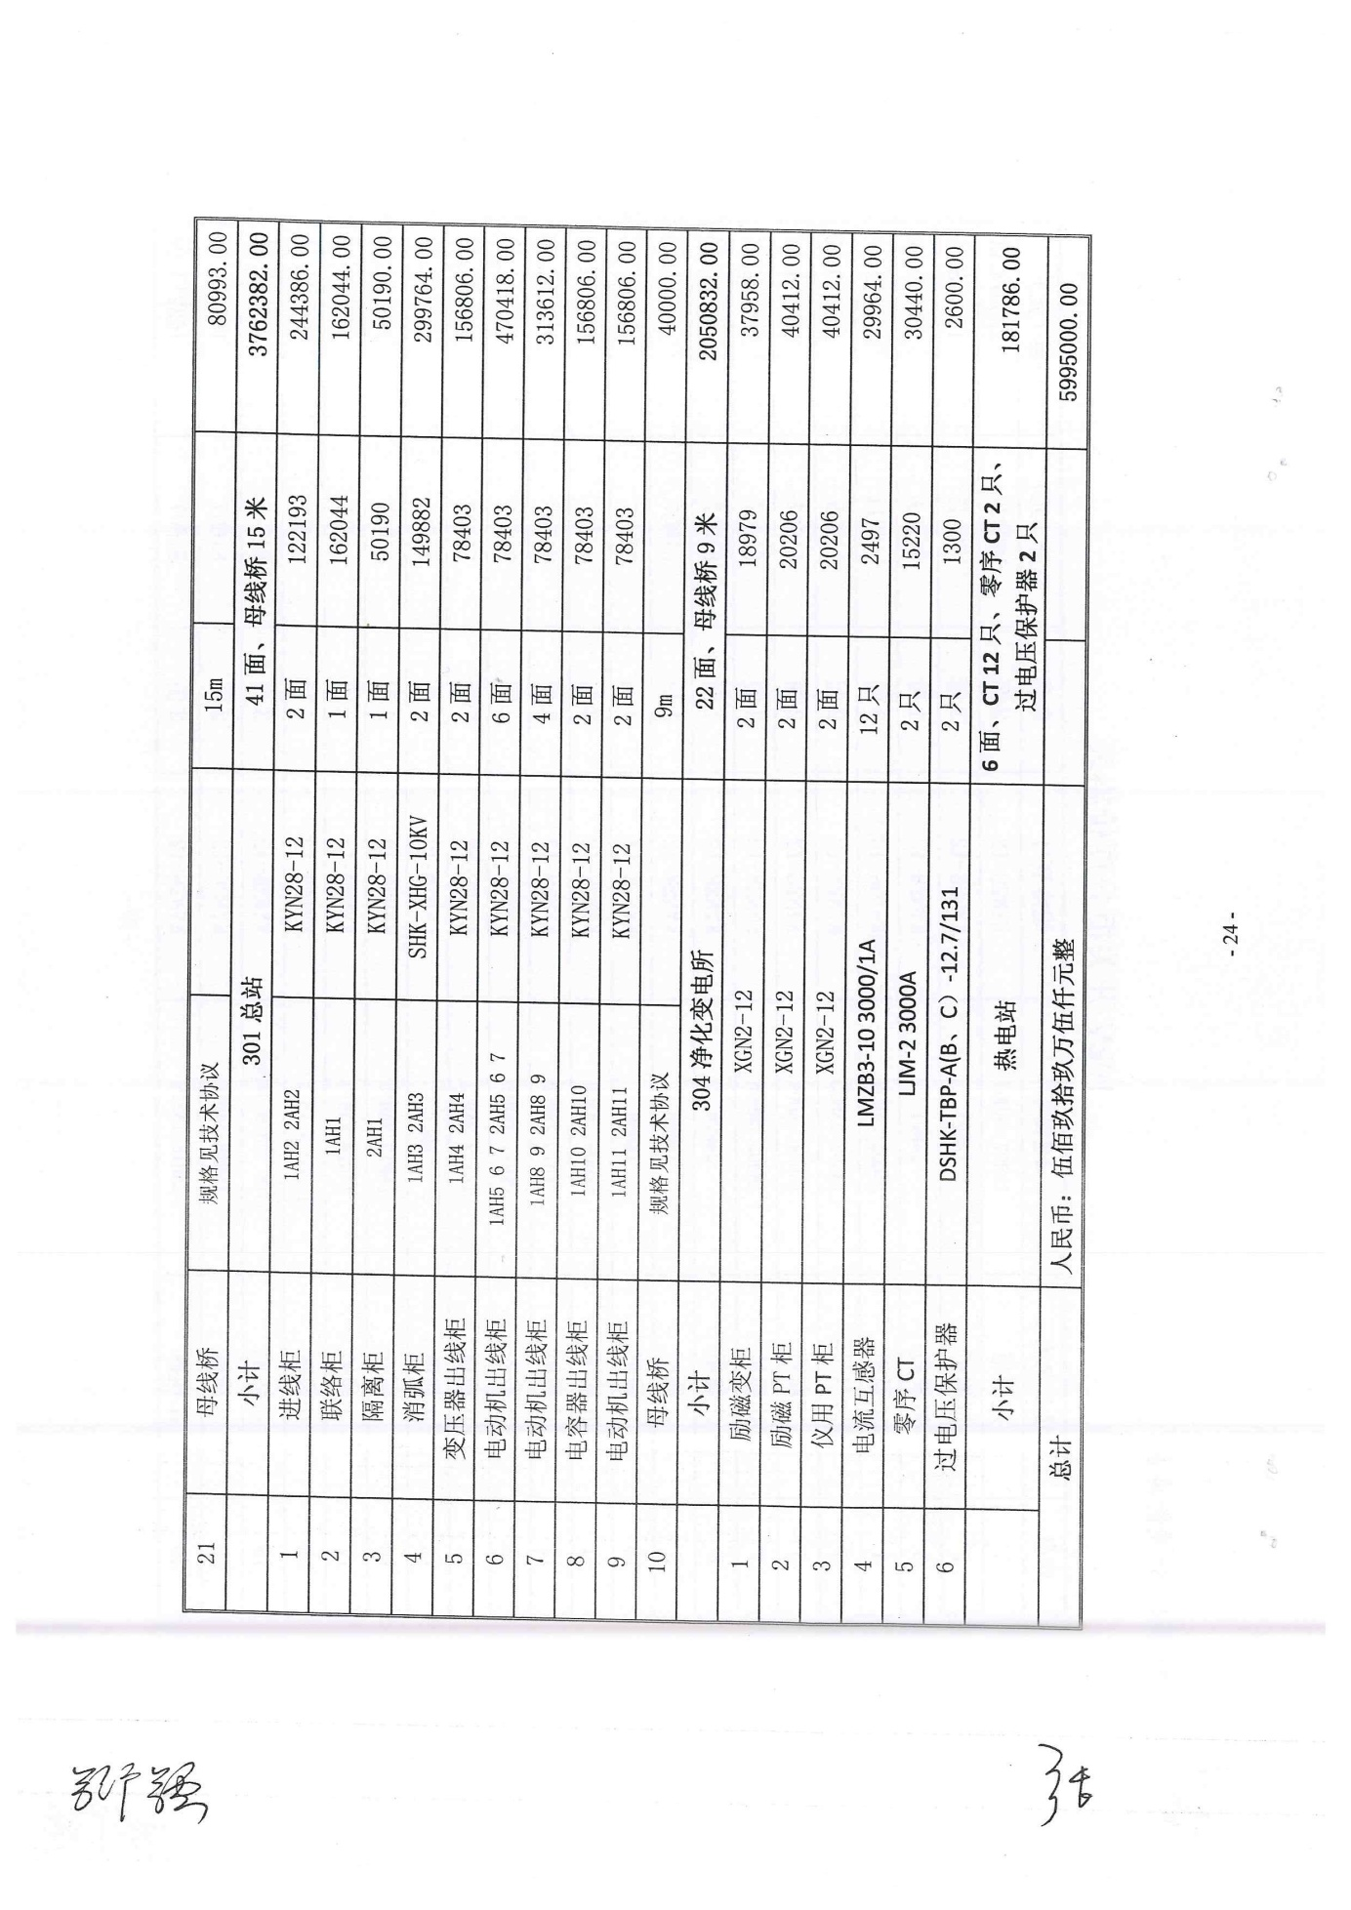

**附、用户使用报告及运行报告**

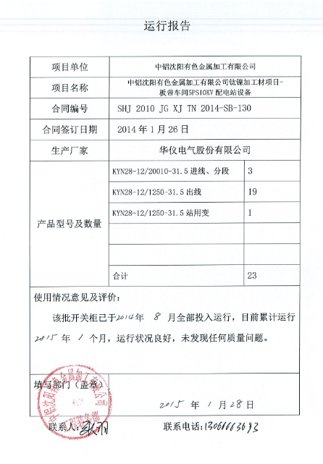

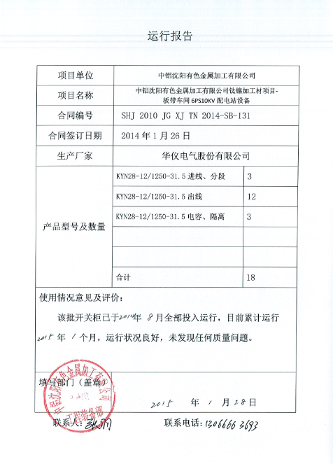

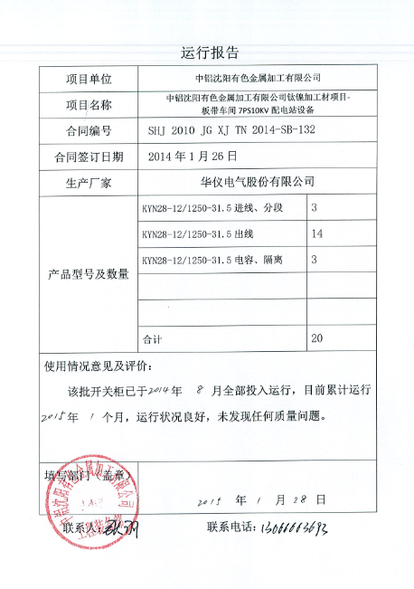

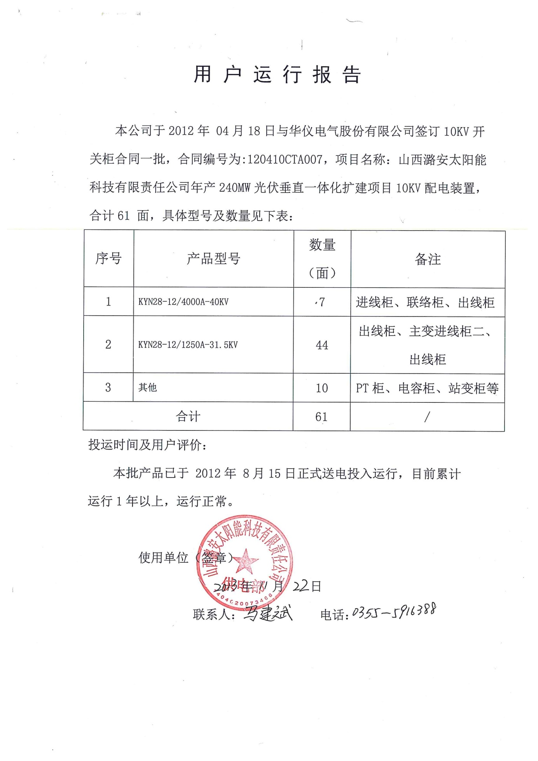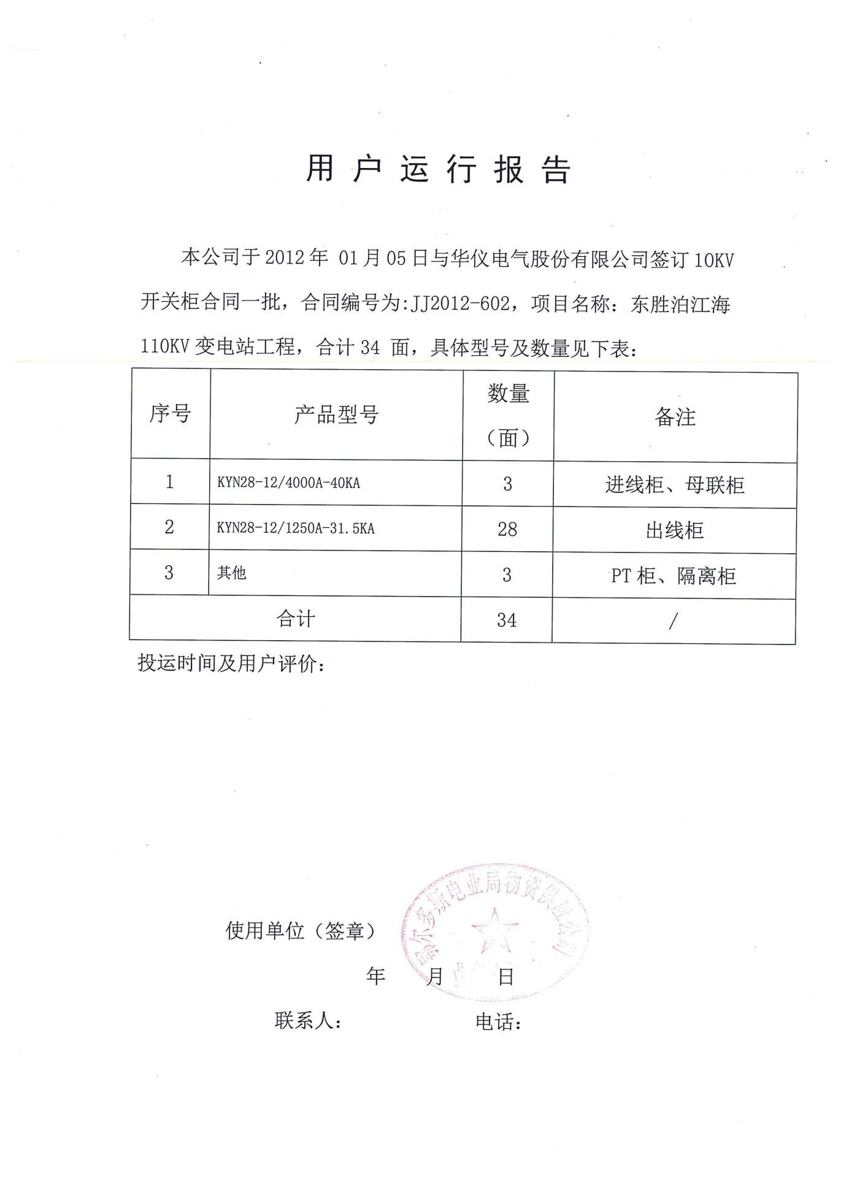

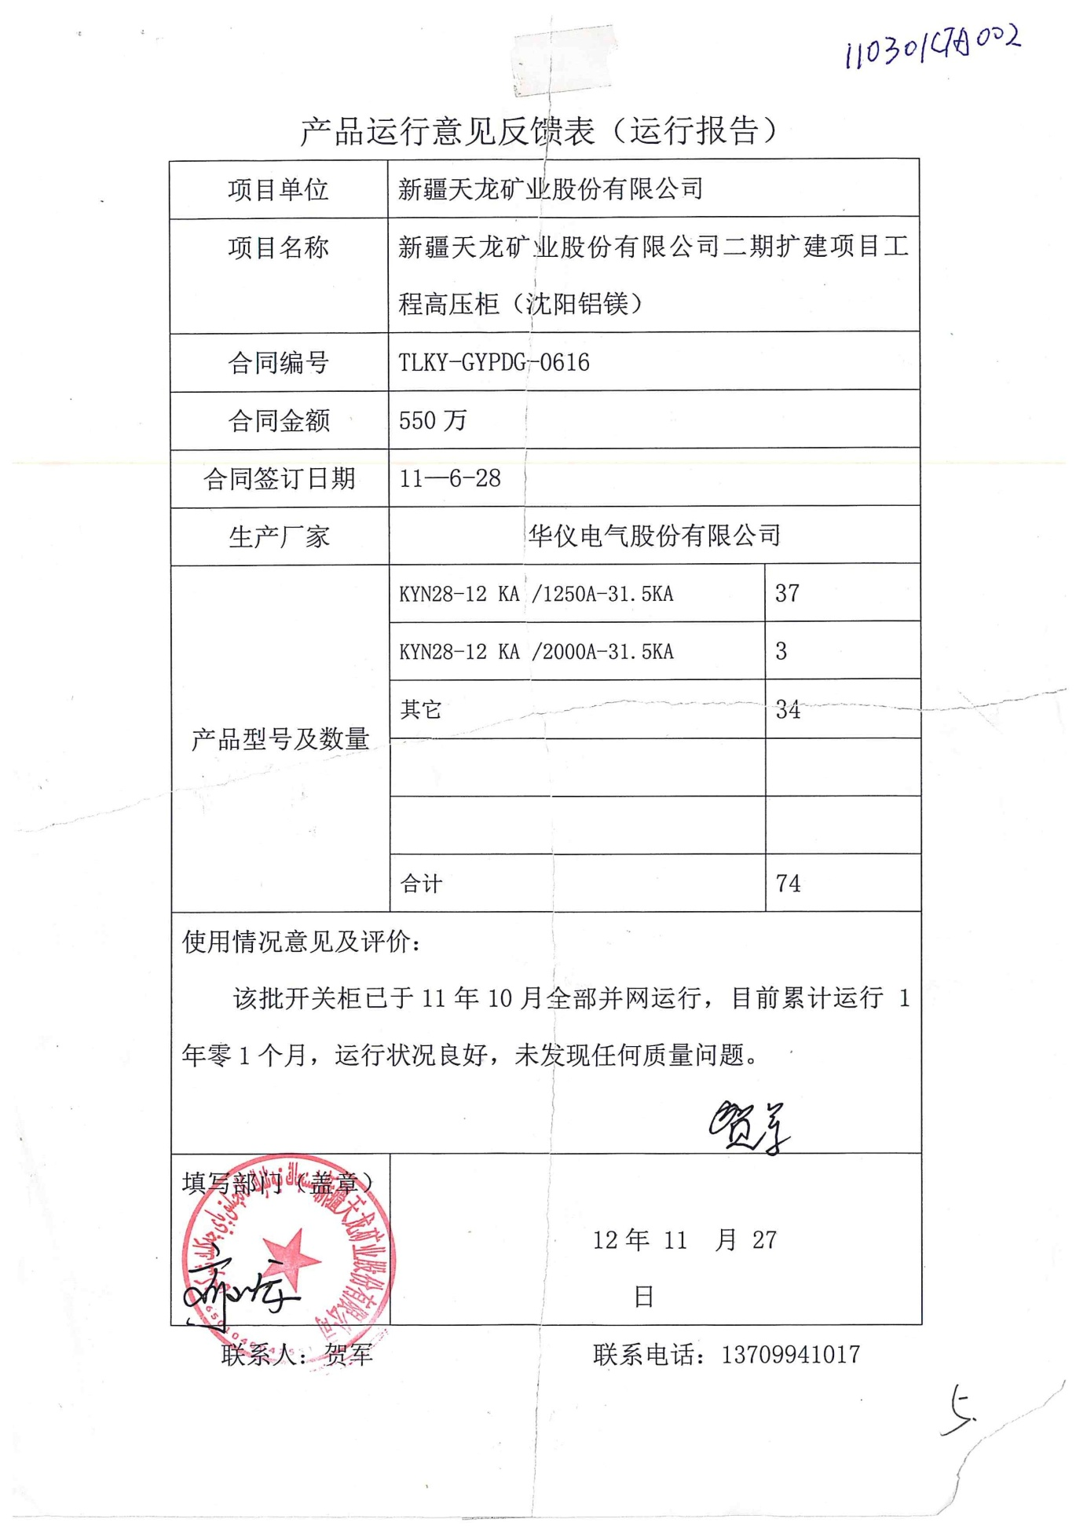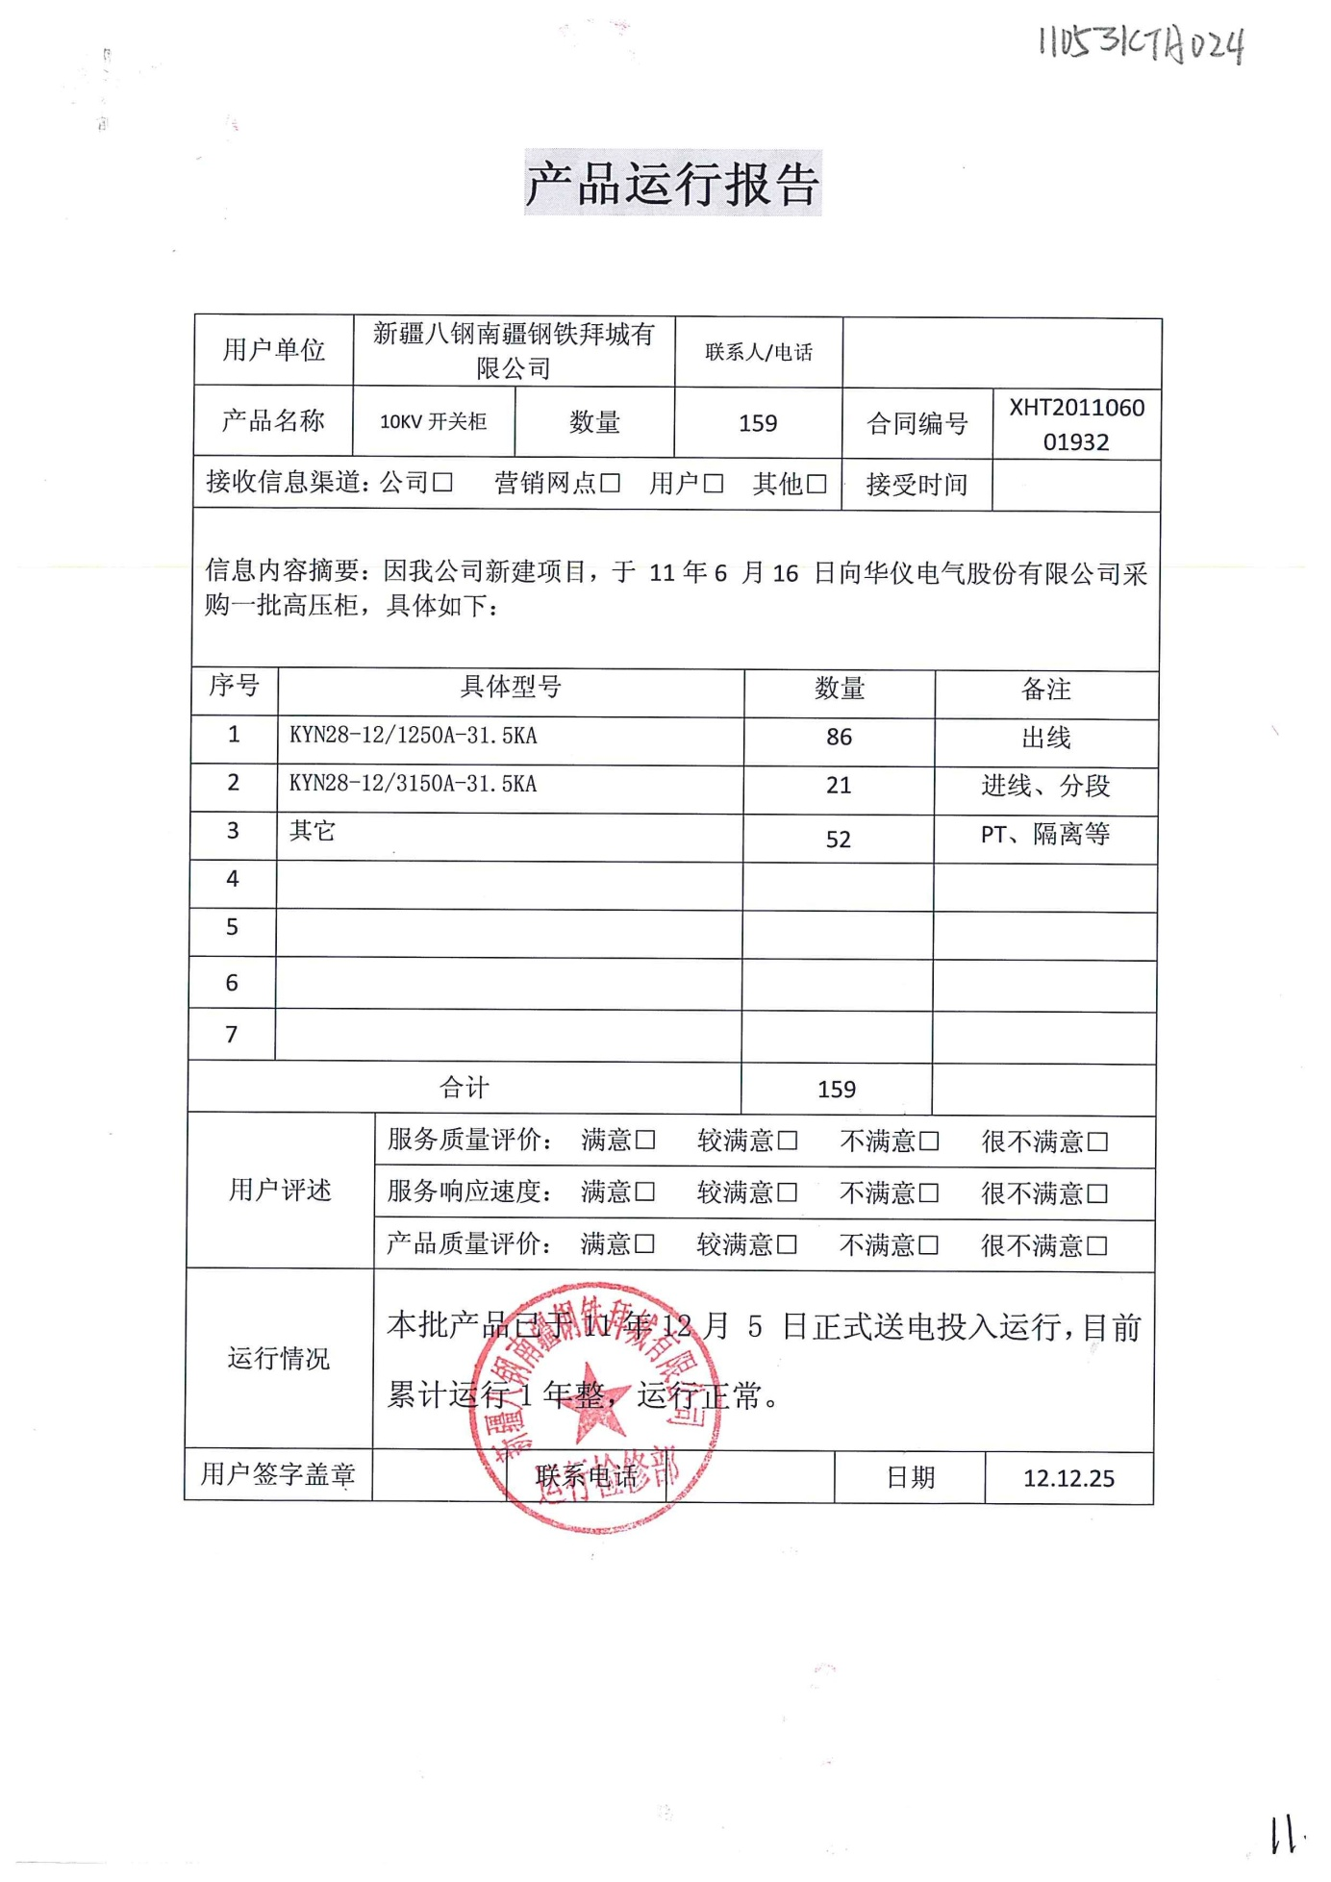

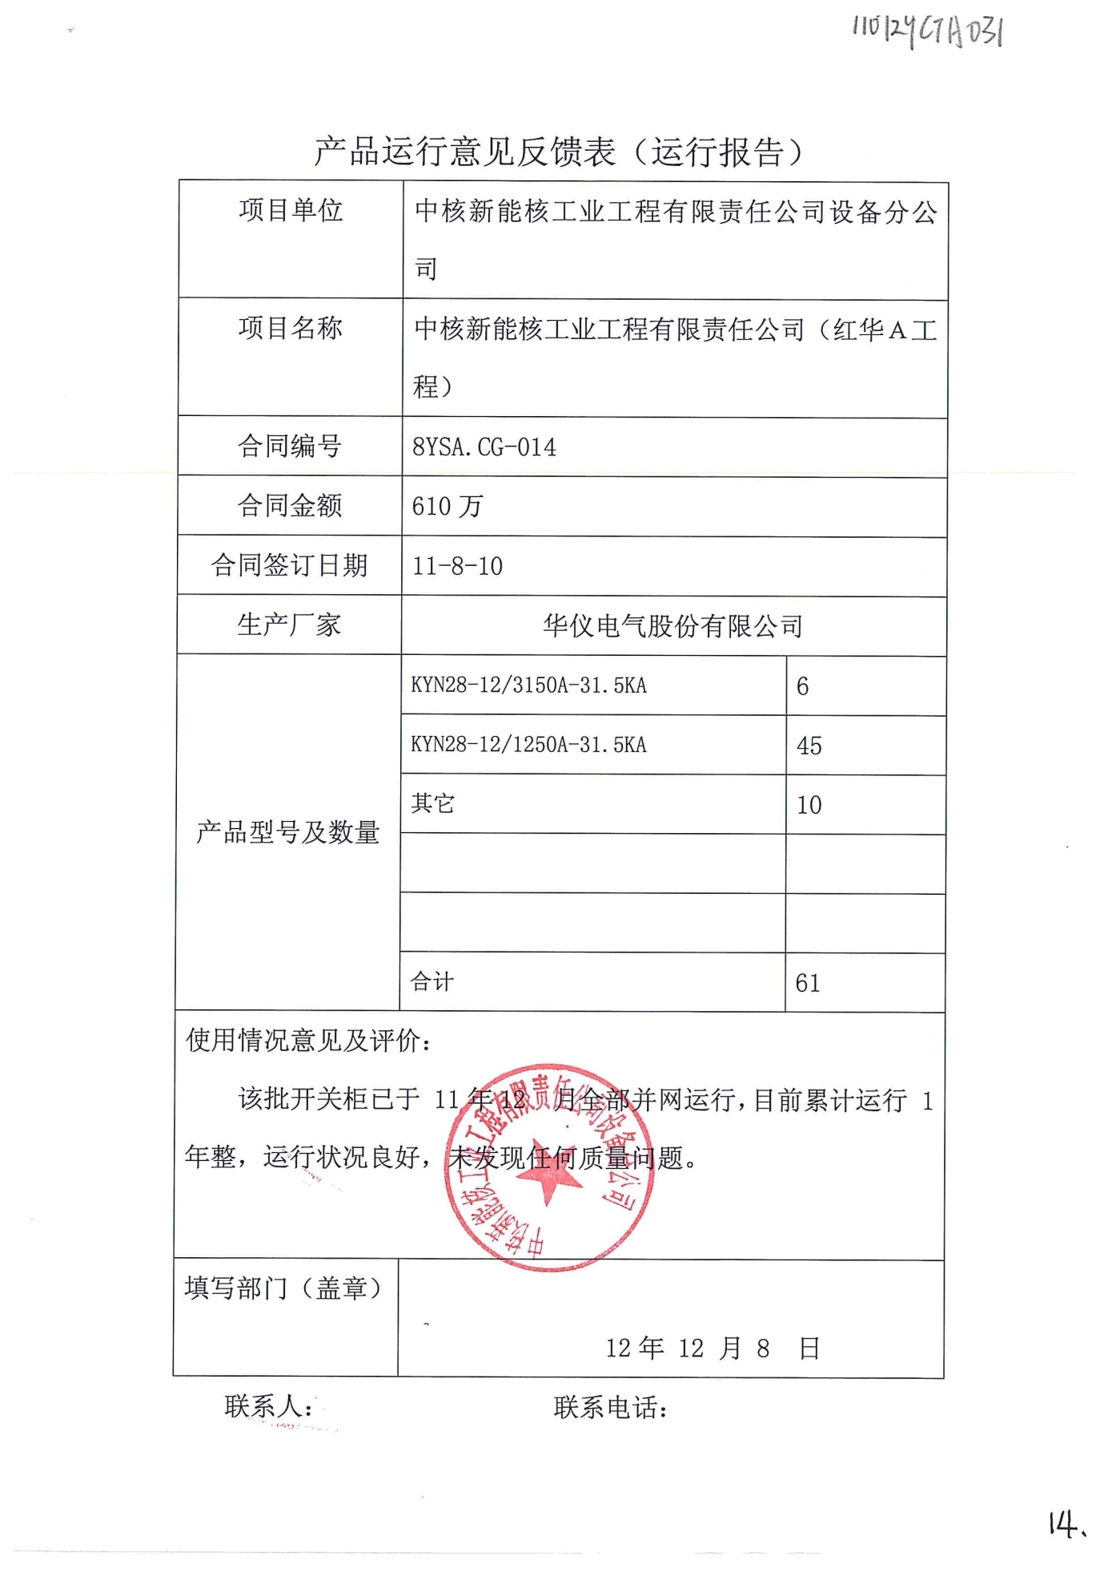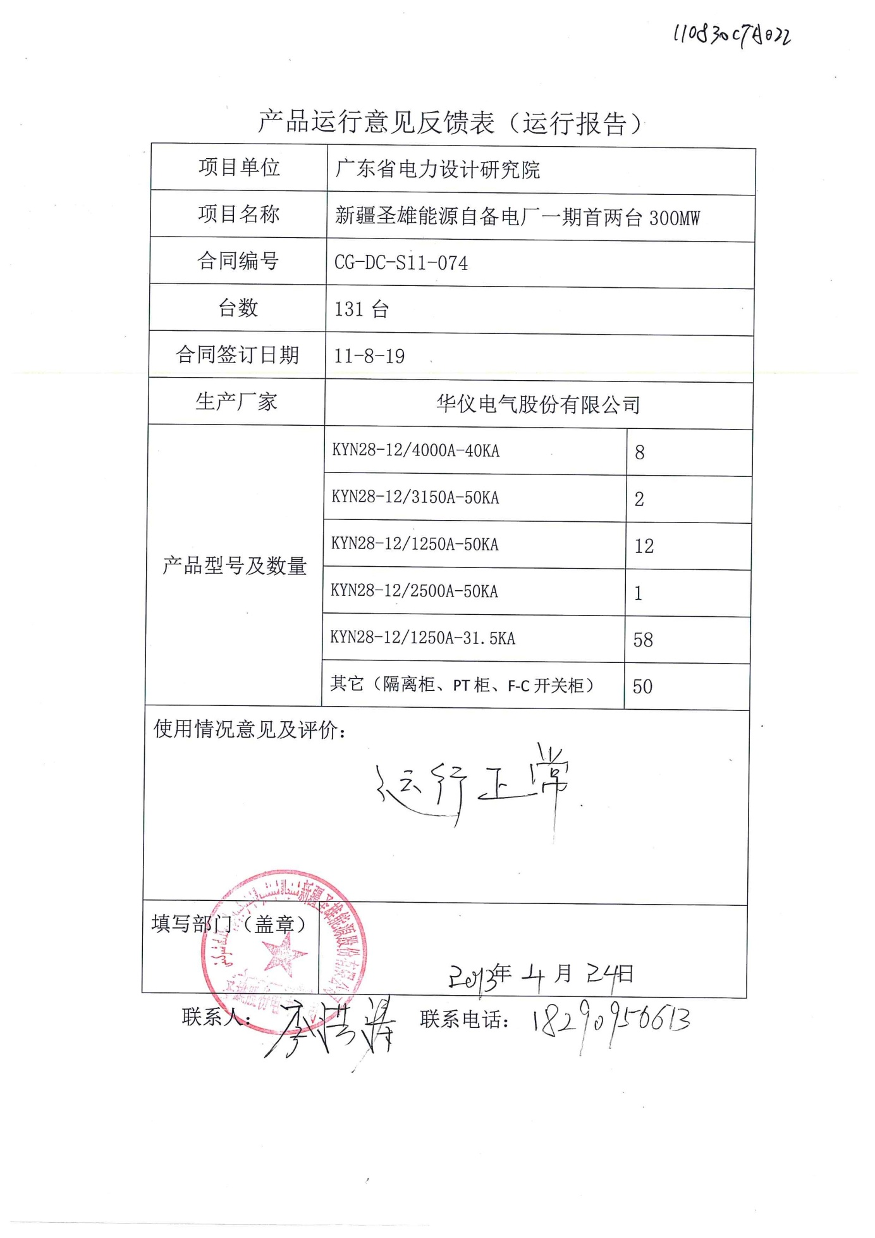

2、2010年-2017年未投运业绩表

|  |  |  |  |  |  |  |  |  |  |  |
| --- | --- | --- | --- | --- | --- | --- | --- | --- | --- | --- |
| 序号 | 项目名称、项目规模  及所在地 | 单位名称 | 签订日期 | 投运日期 | 规格型号 | 数量 | 联系人及  联系方式 | 合同  状态 | 金额 | 对应合同资料页码 |
| 1 | 广州白云国际机场扩建工程T2航站楼及交通中心中低压金属封闭铠装式开关柜和直流屏采购项目 | 广东省机场管理集团有限公司工程建设指挥部 | 16/7/27 | 未投运 | KYN28 | 125 | 陈京  020-66342706 | 正在执行 | 3720.4242 | 157-179 |
| 2 | 湖北凯德广场古田项目电力外线及变配工程 | 湖北省华网电力工程有限公司 | 16/3/21 | 未投运 | KYN28 | 68 | 刘小山  13545900550 | 正在执行 | 1920 | 180-188 |
| 3 | 四川中核新能核工业工程有限责任公司项目 | 中核新能核工业工程有限责任公司设备分公司 | 15/6/23 | 未投运 | KYN28 | 44 | 张军生0833-2215441 | 正在执行 | 758.6850 | 189-196 |
| 4 | 国网重庆2015年第一批协议库存物资招标 | 国网重庆市电力公司物资分公司 | 15/3/15 | 未投运 | KYN28 | 680 | 邱彦青  023-88120028 | 正在执行 | 3828.6323 | 197-205 |
| 5 | 东明前海化工有限公司12万吨烯烴项目 | 东明前海化工有限公司 | 15/5/16 | 未投运 | KYN28 | 81 | 0530-7286026 | 正在执行 | 689.9999 | 206-209 |
| 6 | **合 计** |  |  |  |  | **998** |  |  |  |  |

投标人：**华仪电气股份有限公司**

授权代表签字：

日 期：**2017年7月21日**

**A、广州白云国际机场扩建工程**

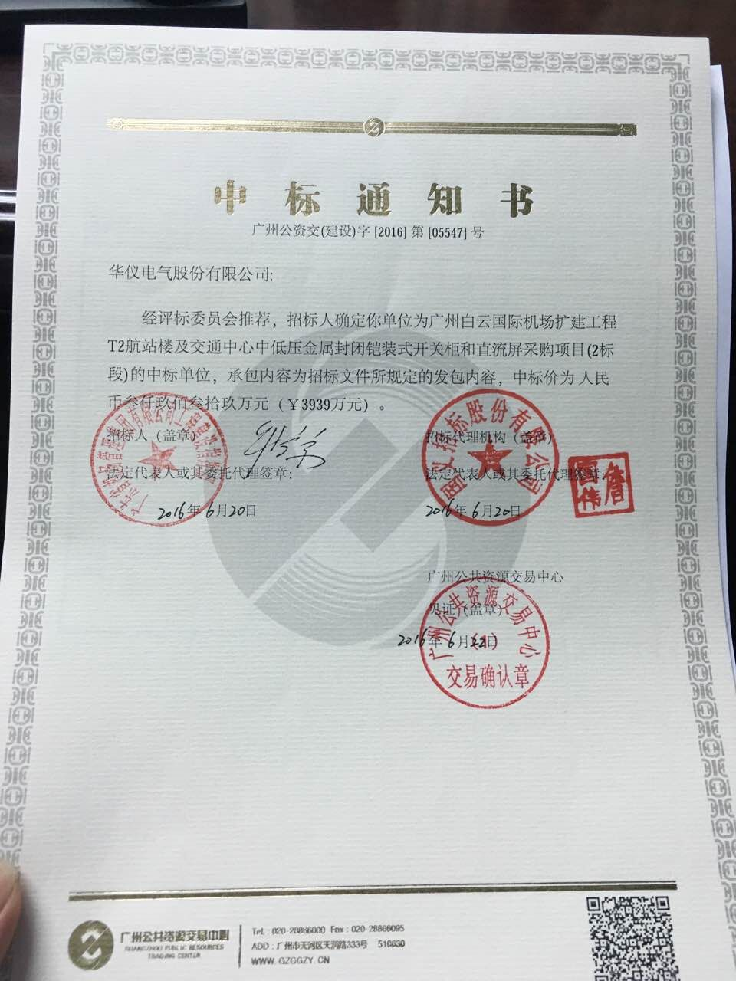

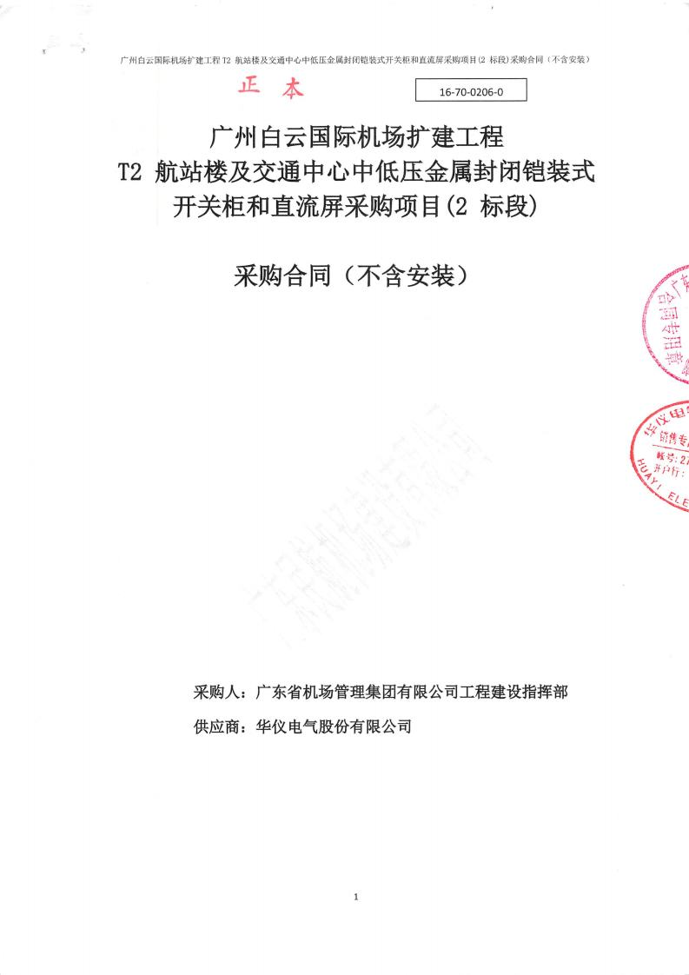

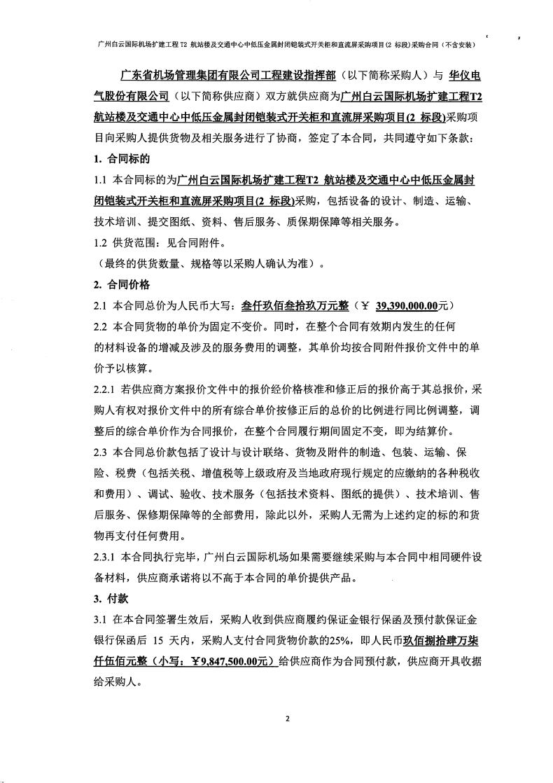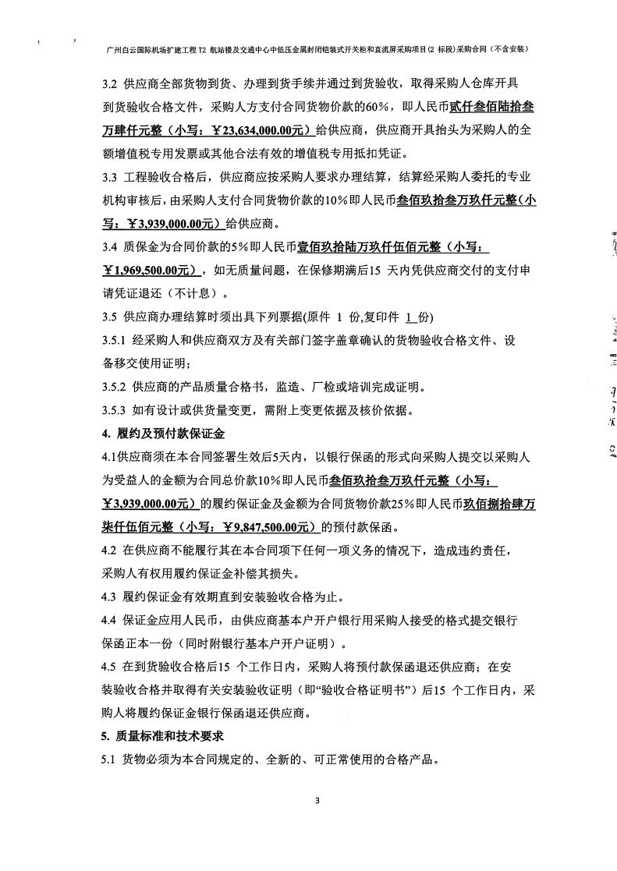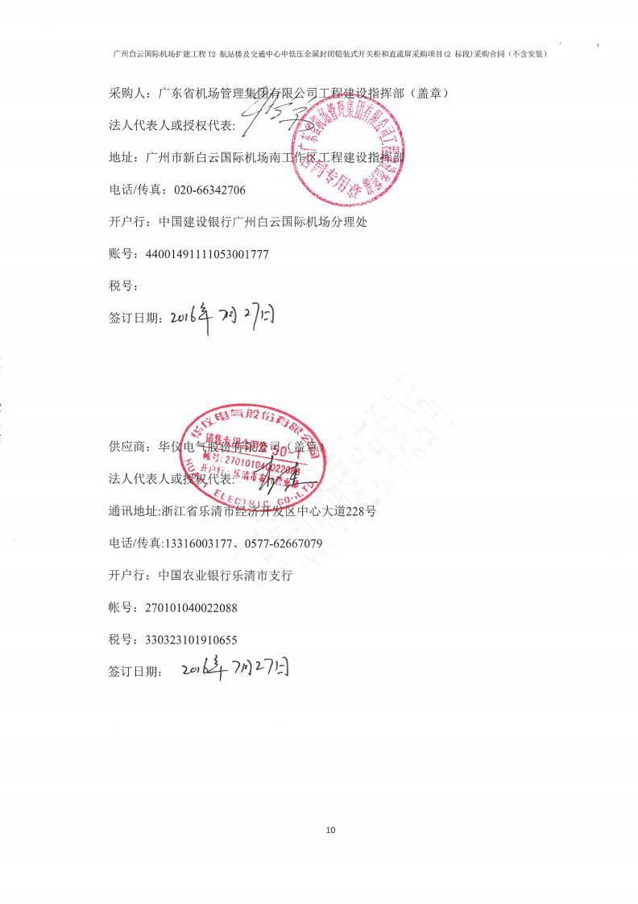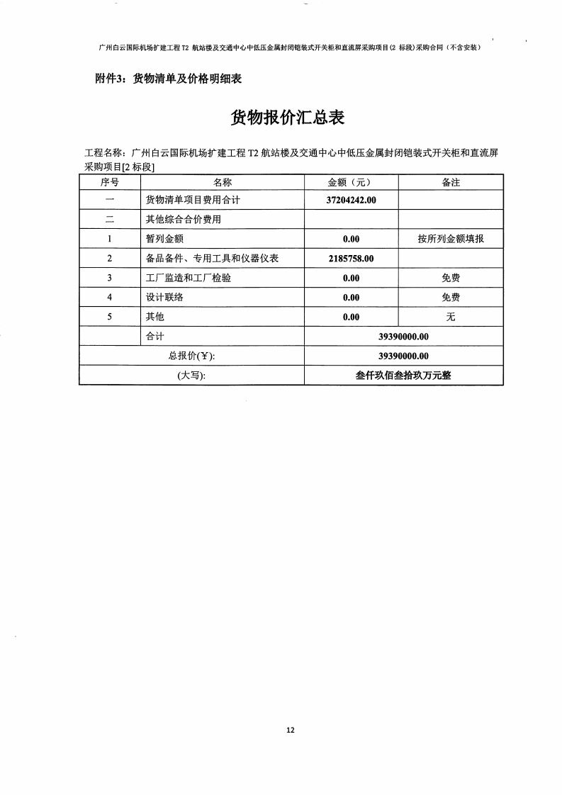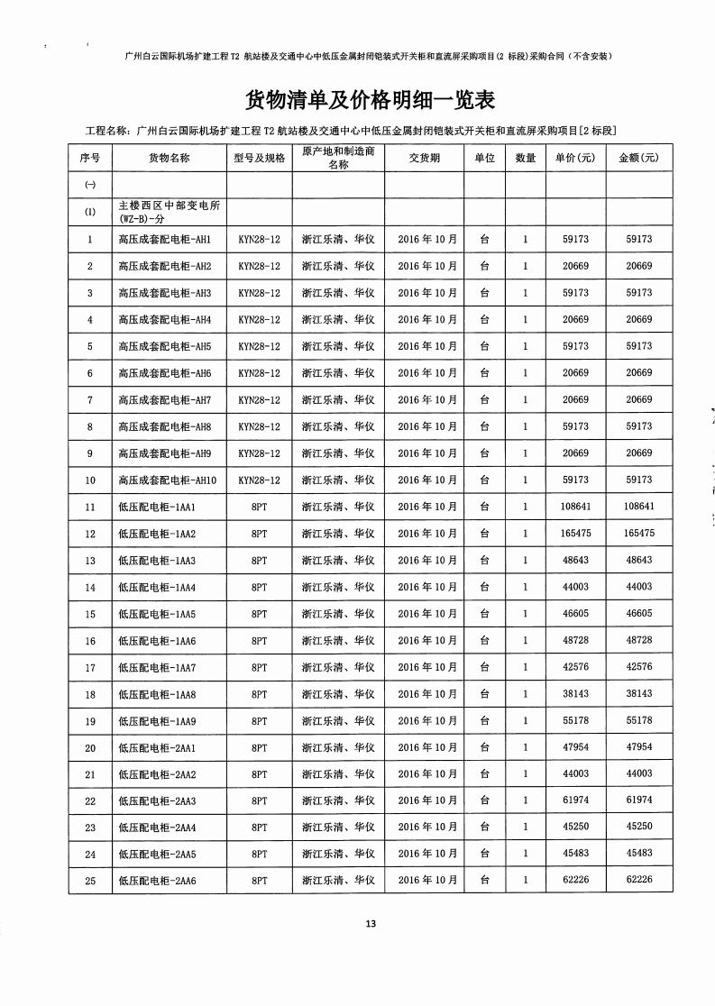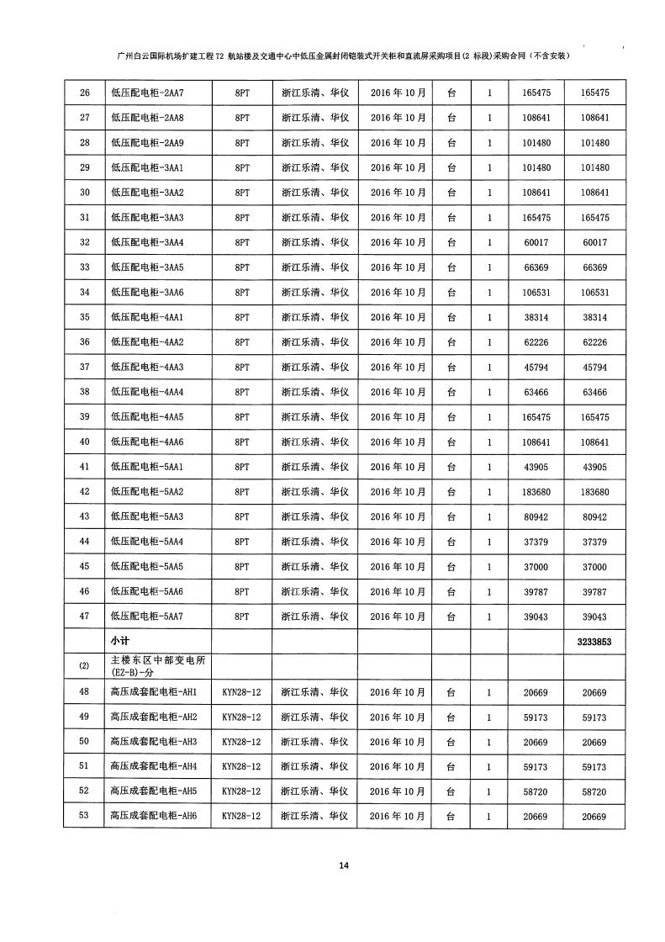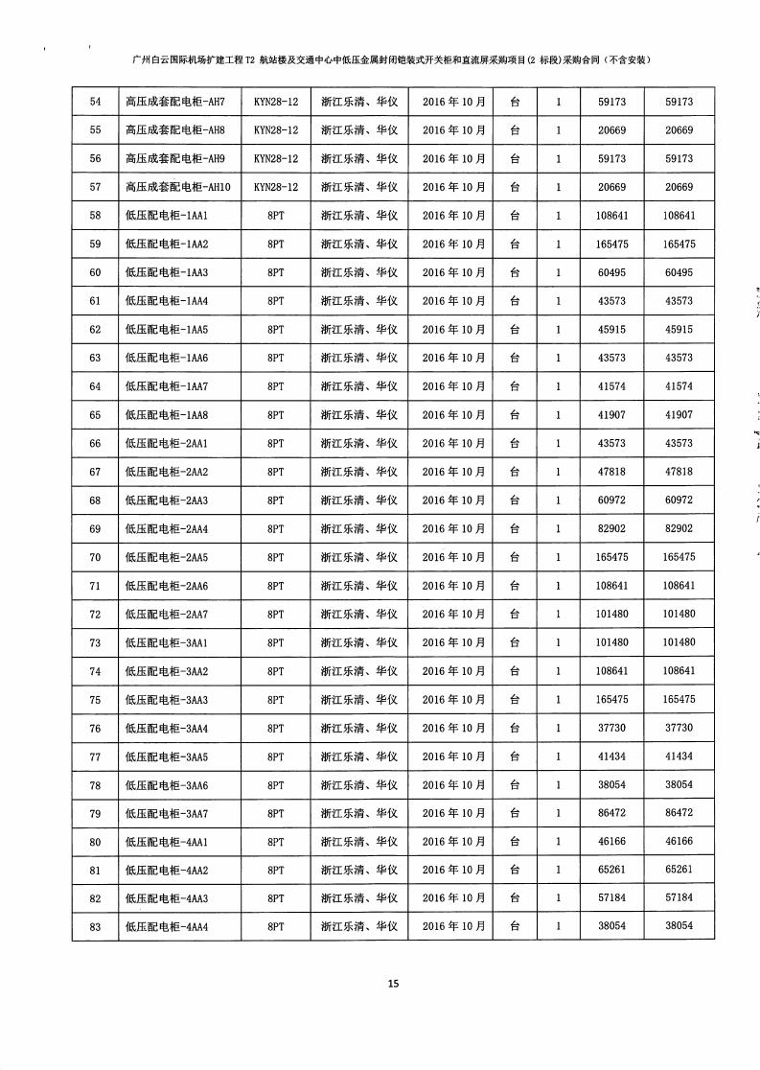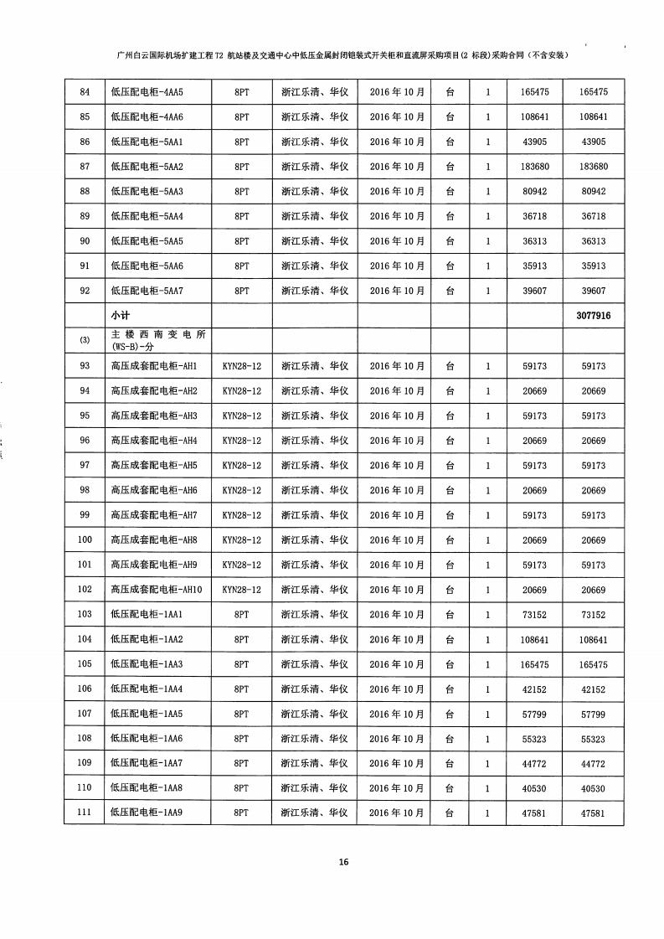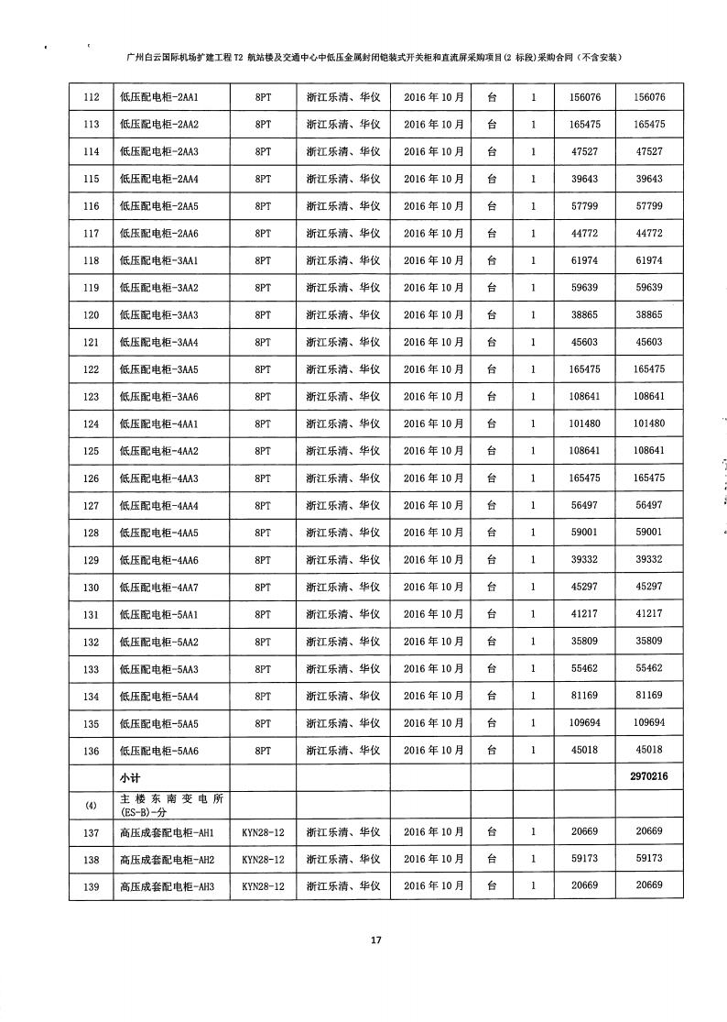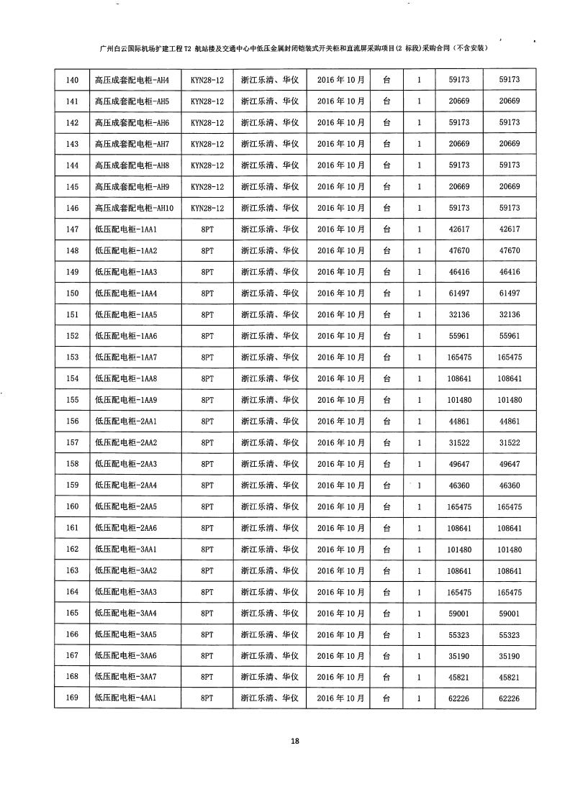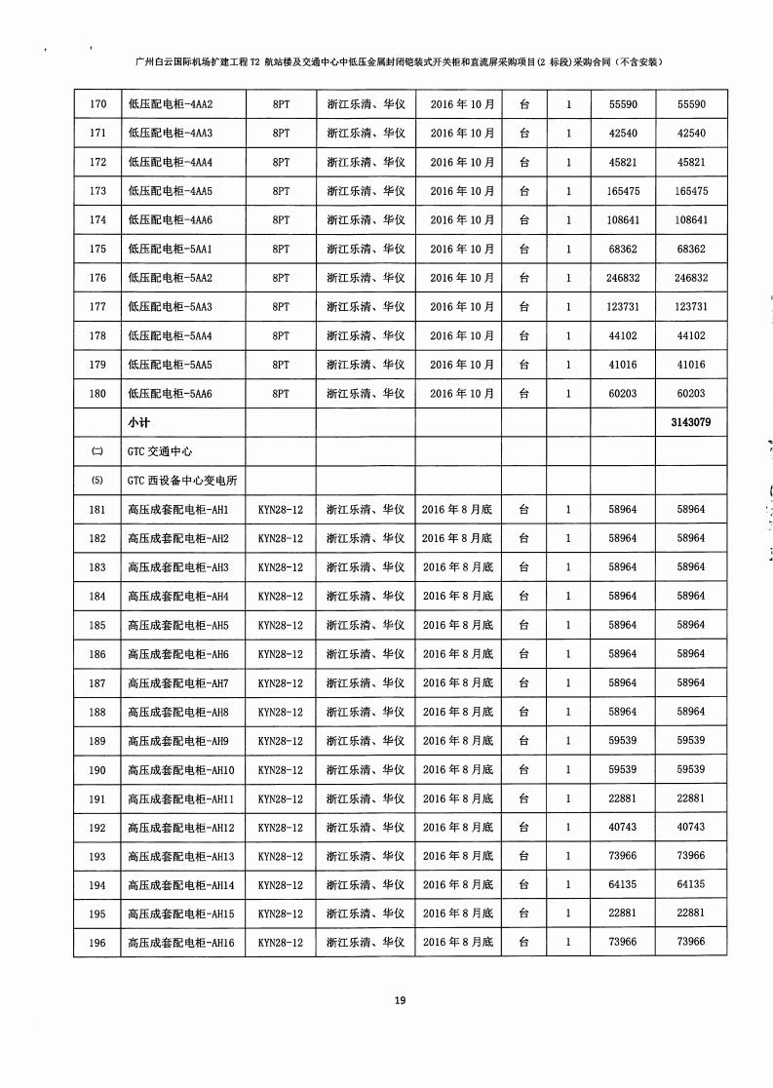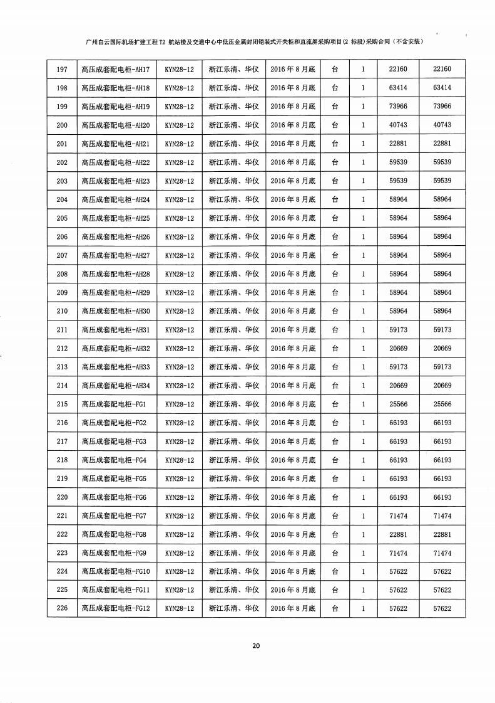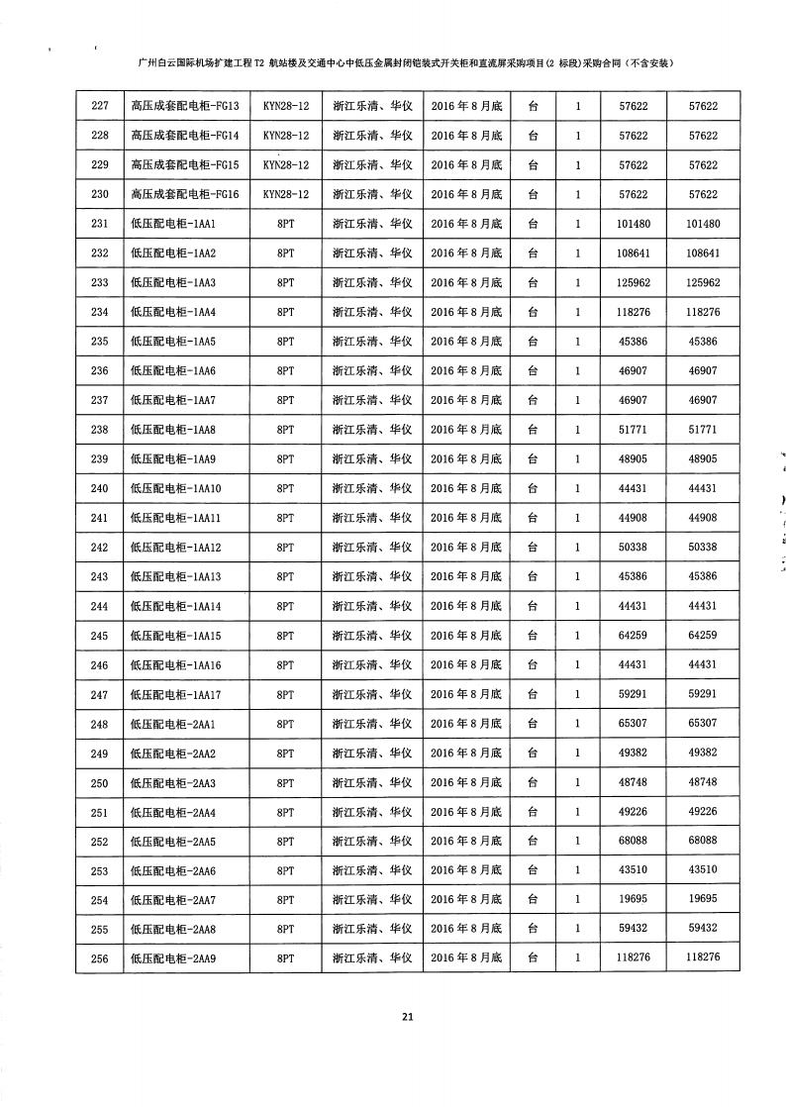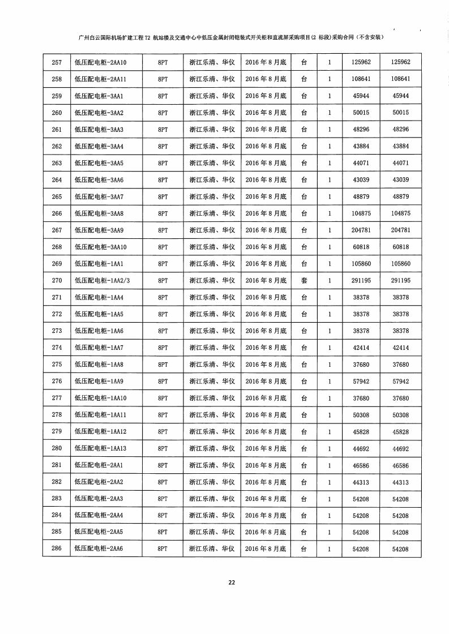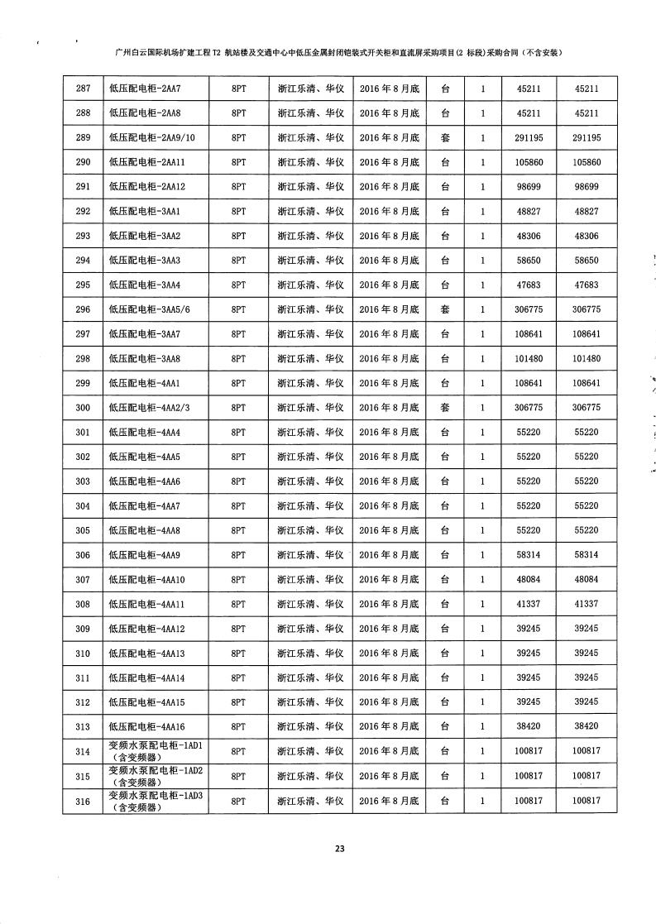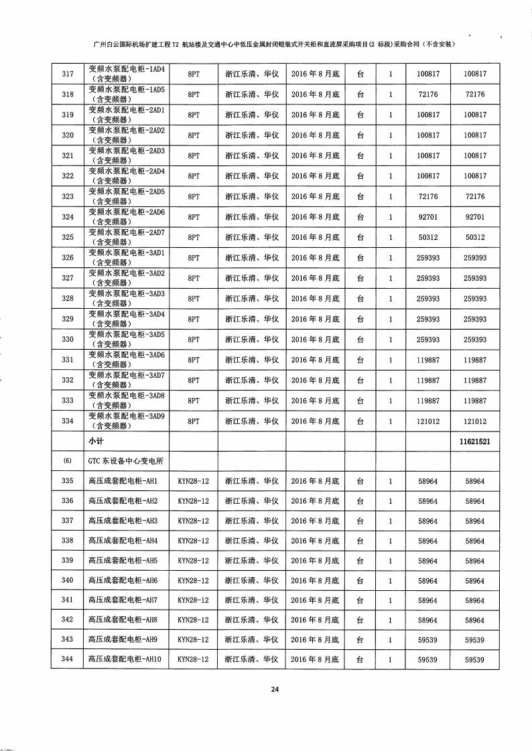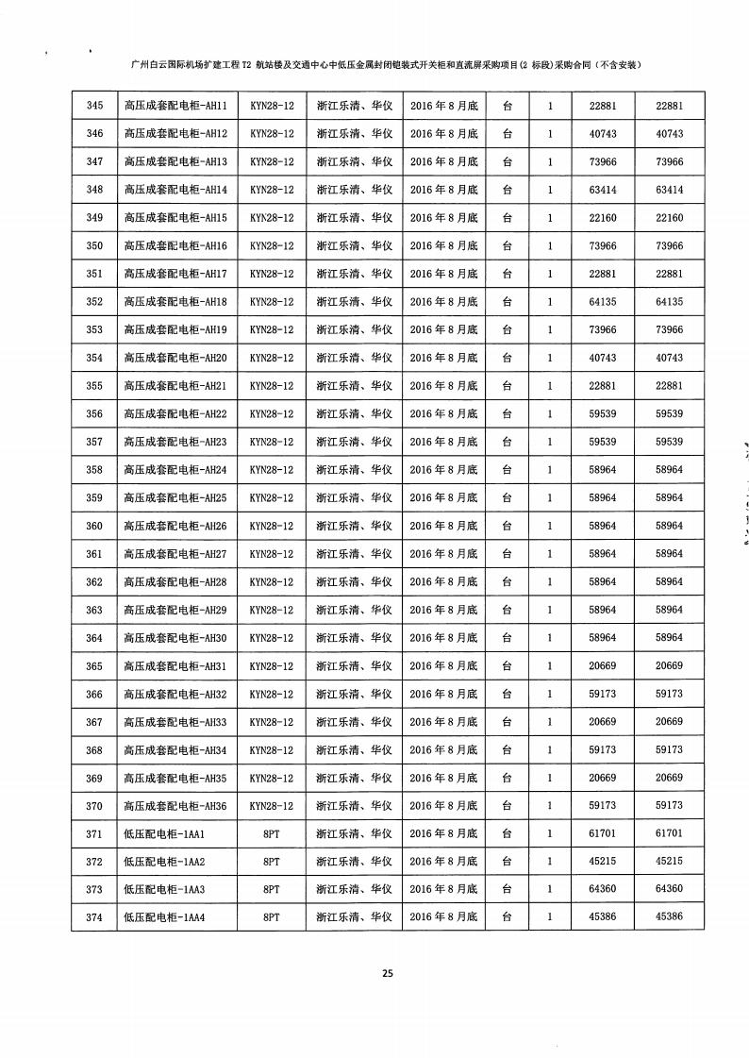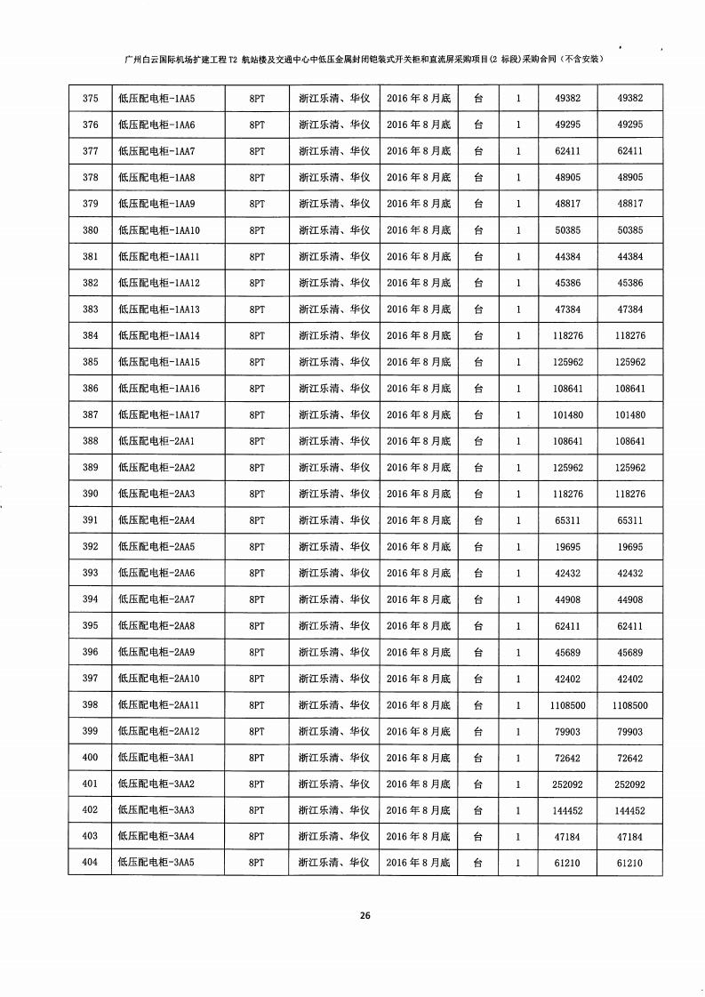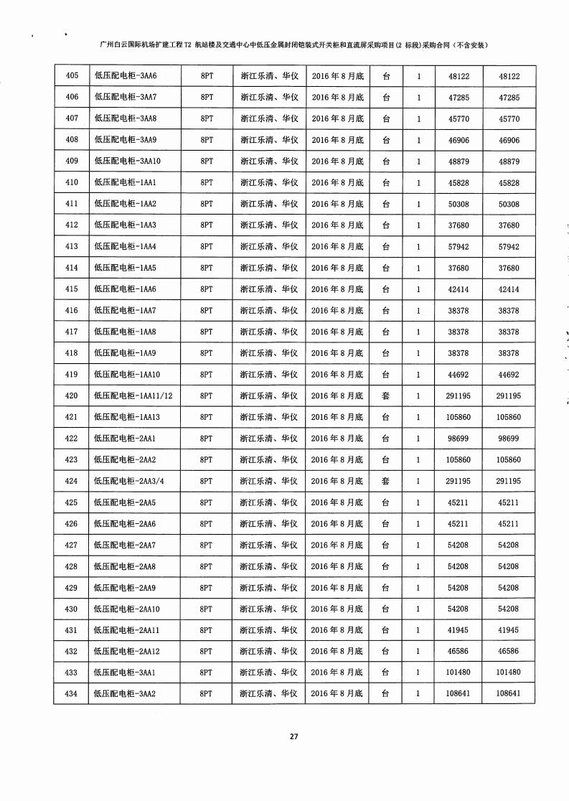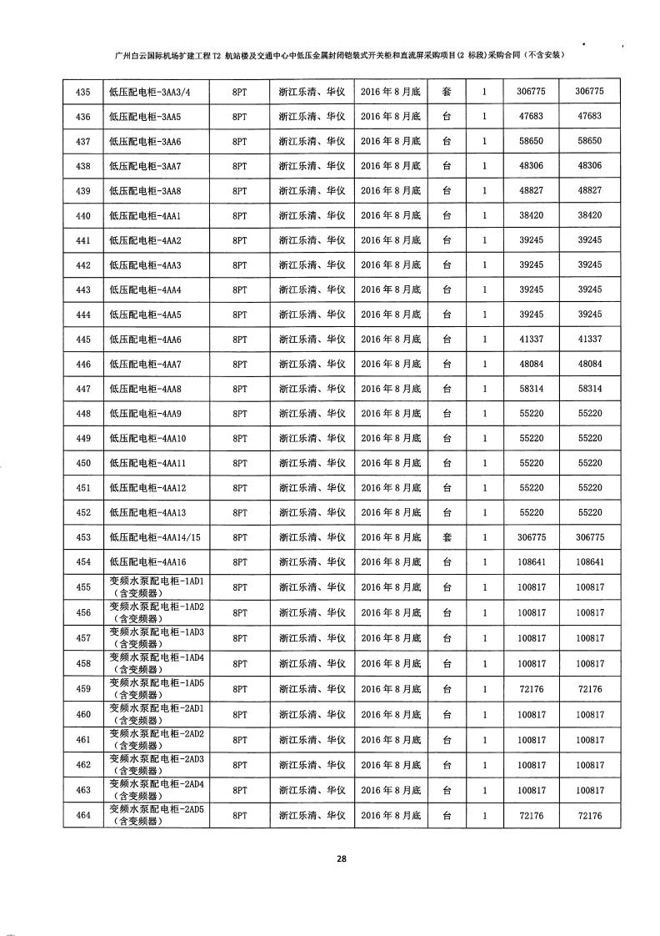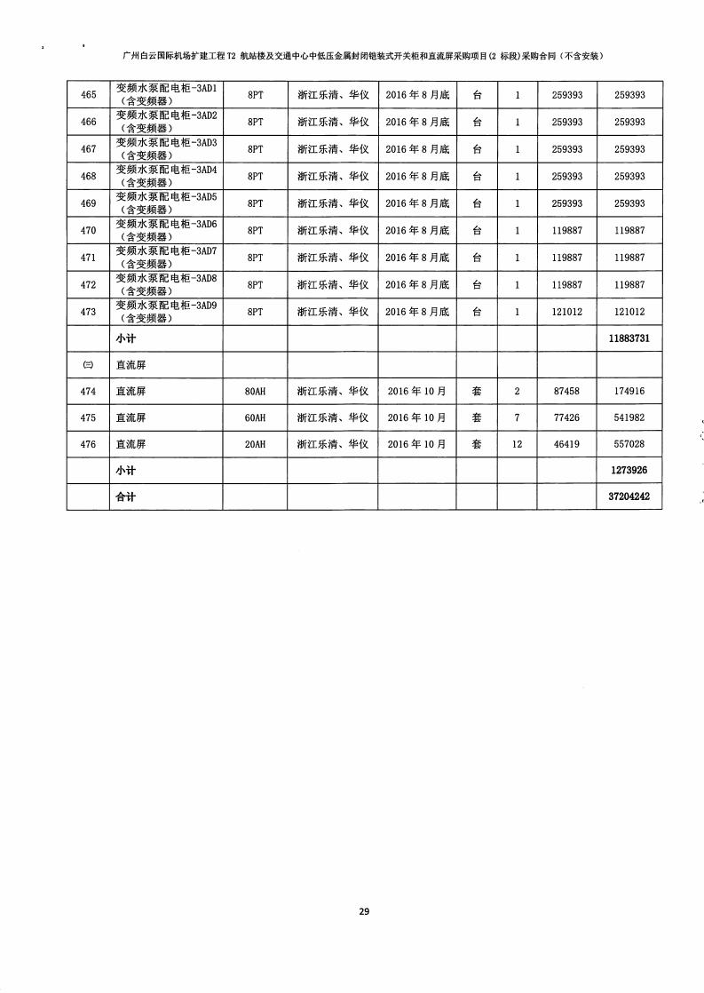

**B、湖北凯德广场古田项目电力外线及变配工程**

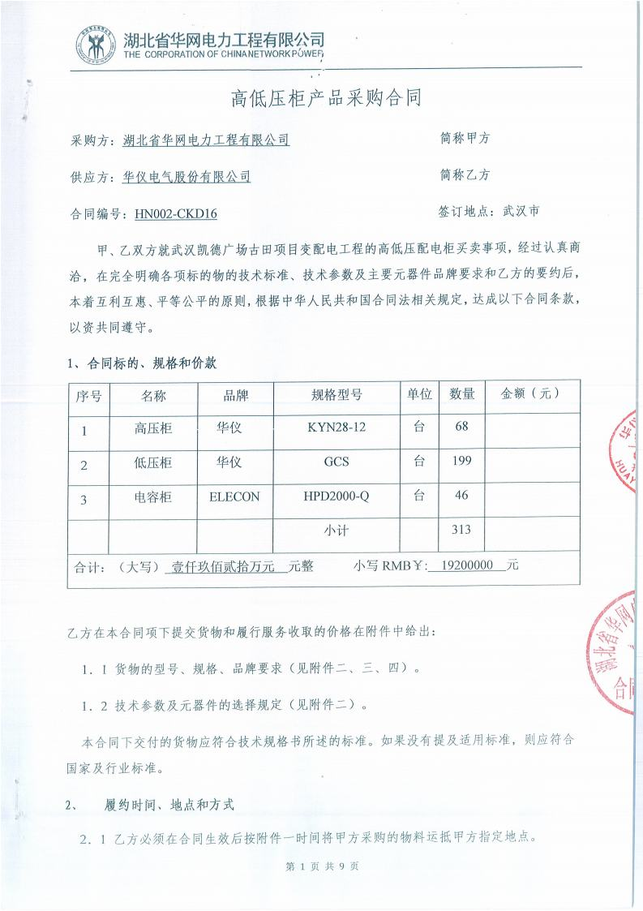

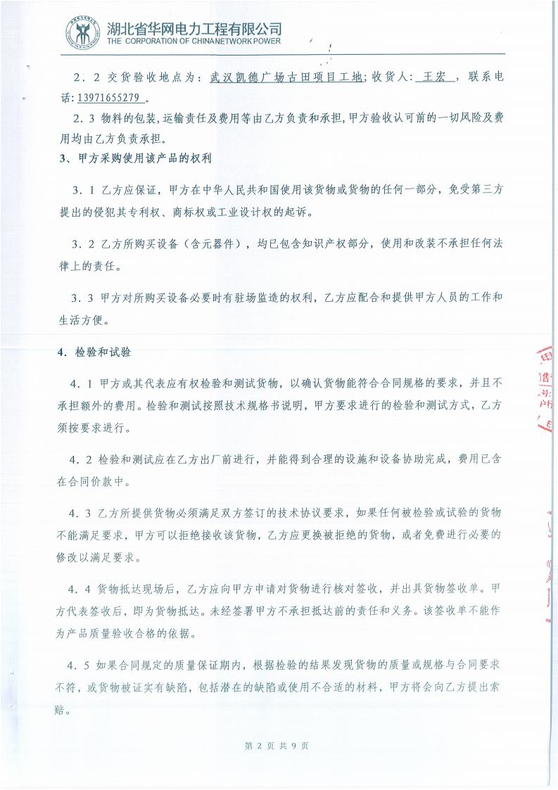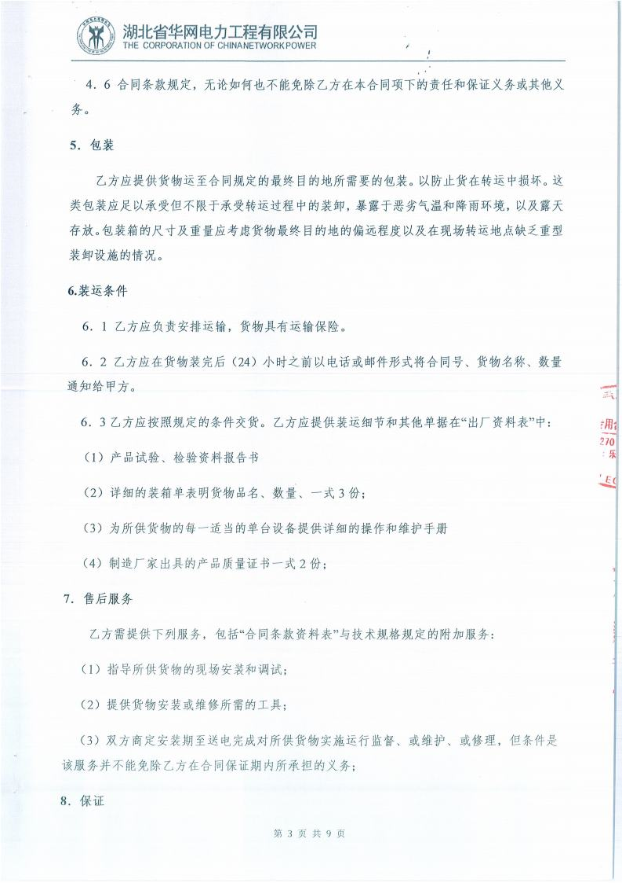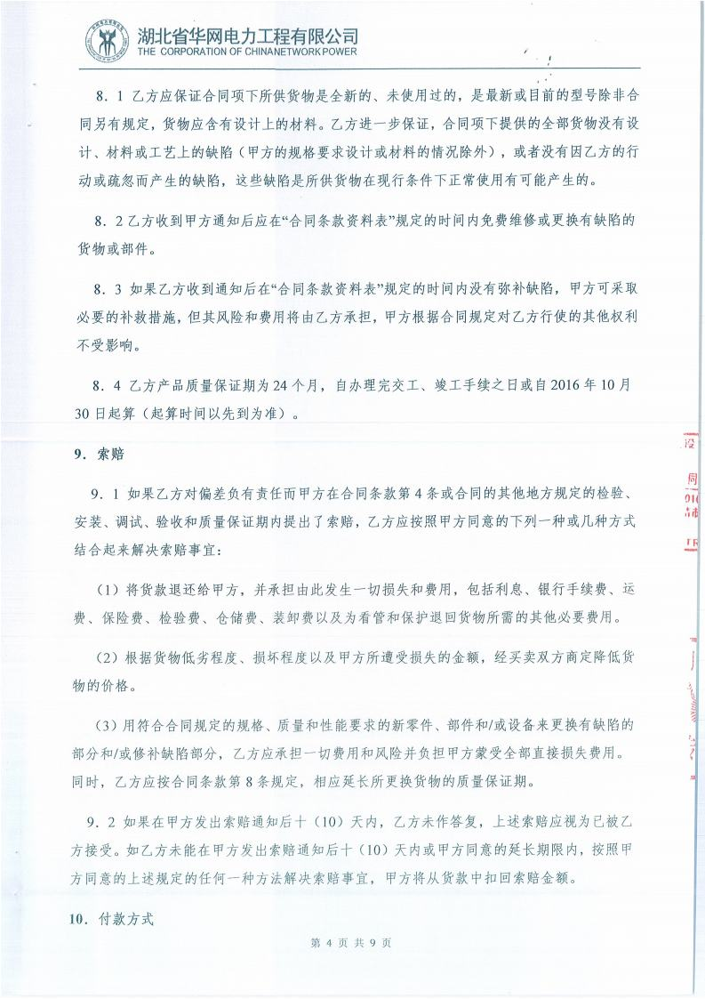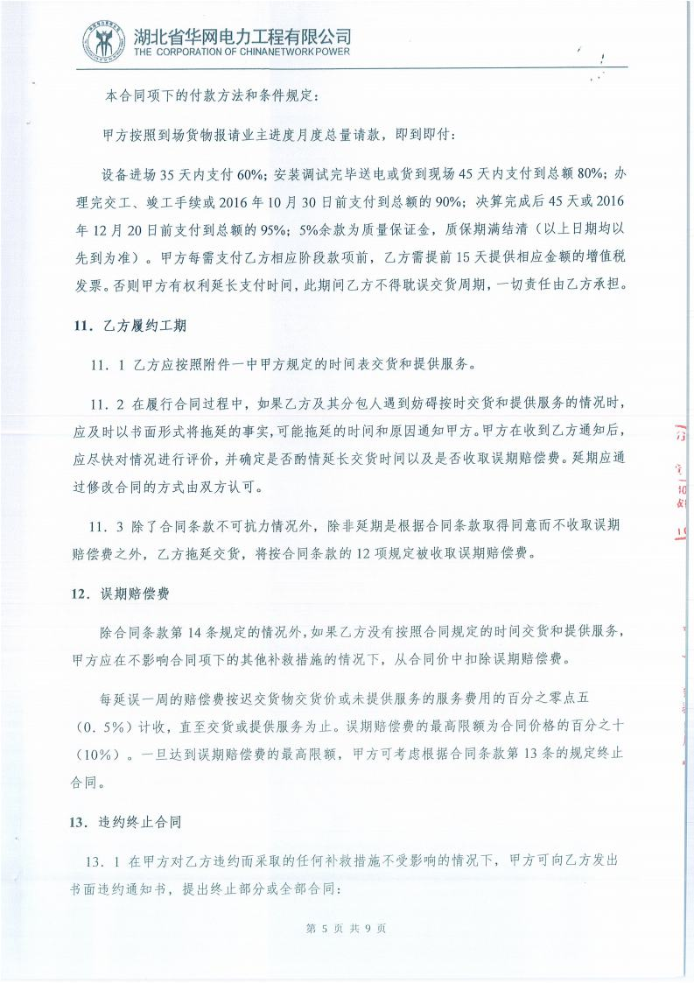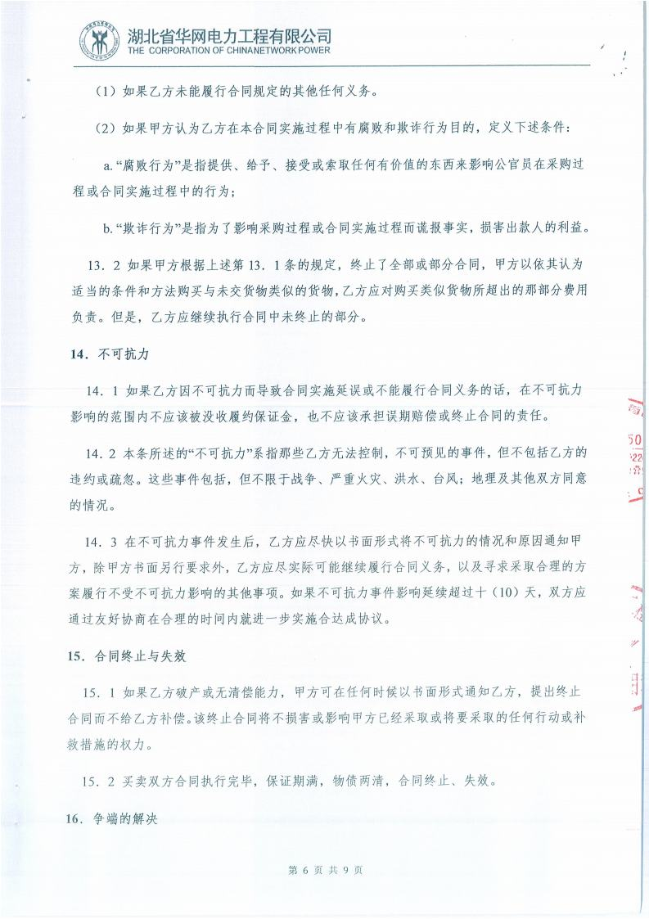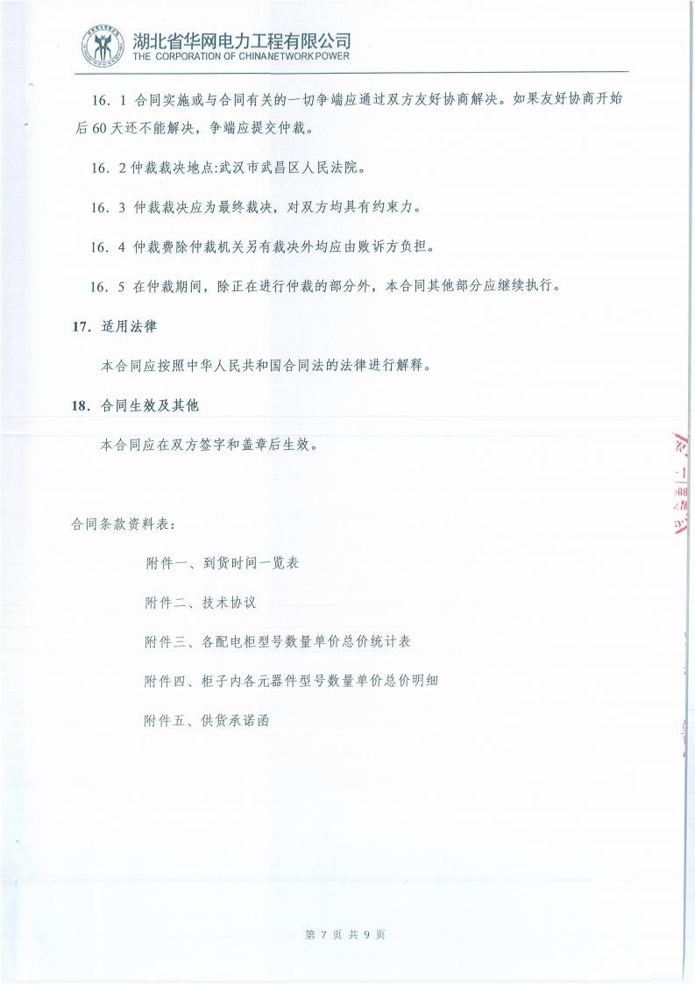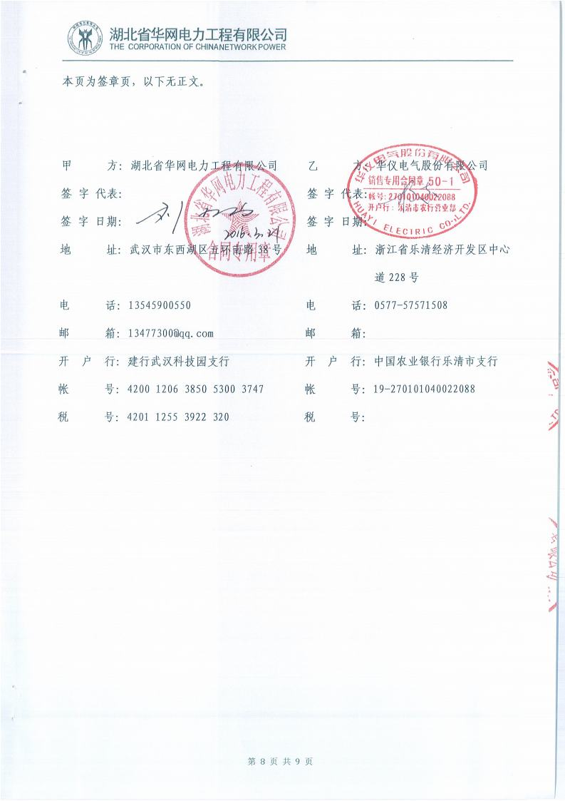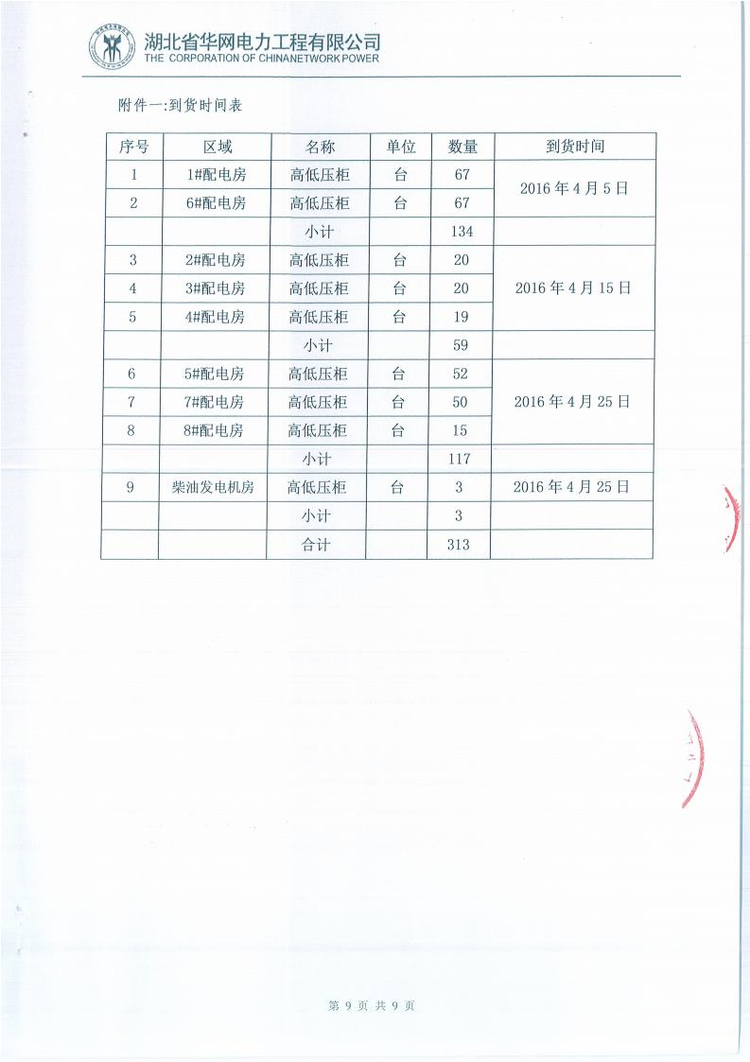

**C、四川中核新能核工业工程有限责任公司项目**

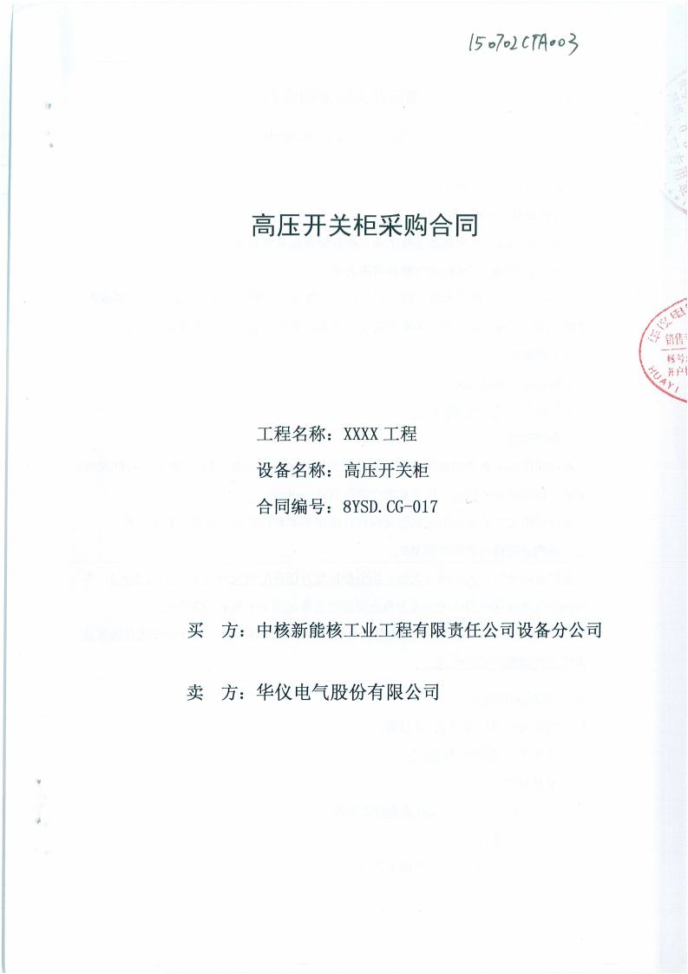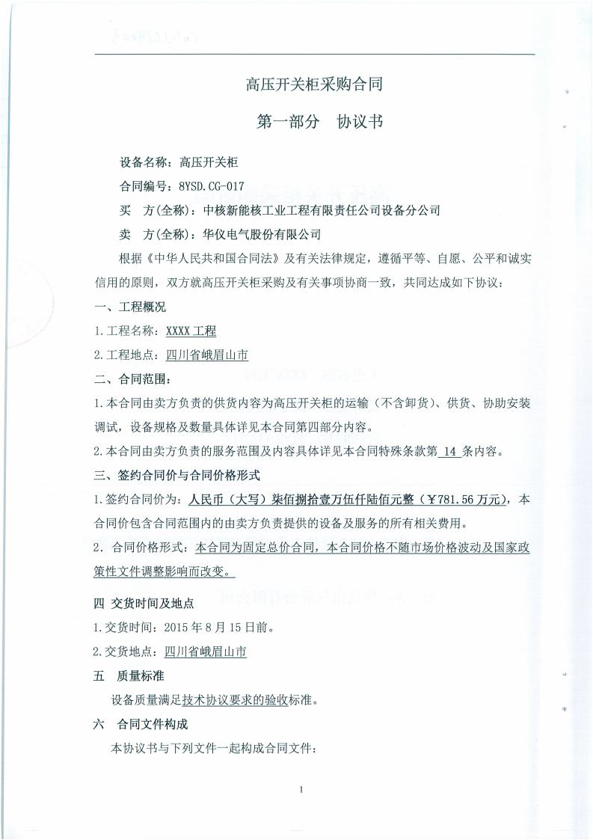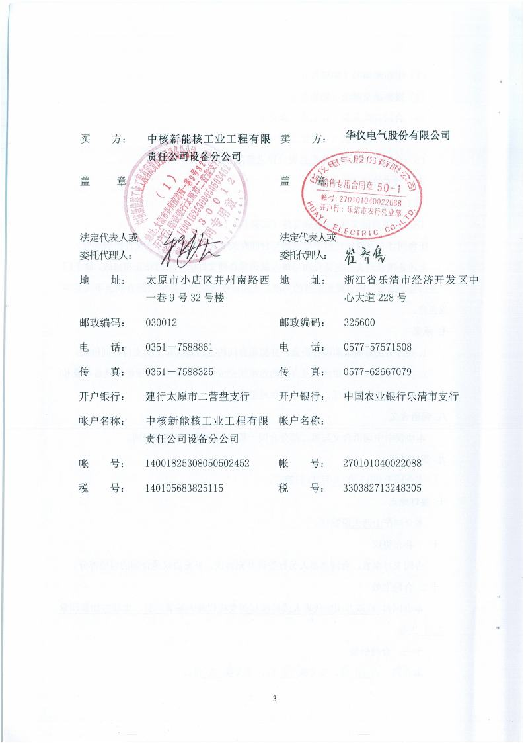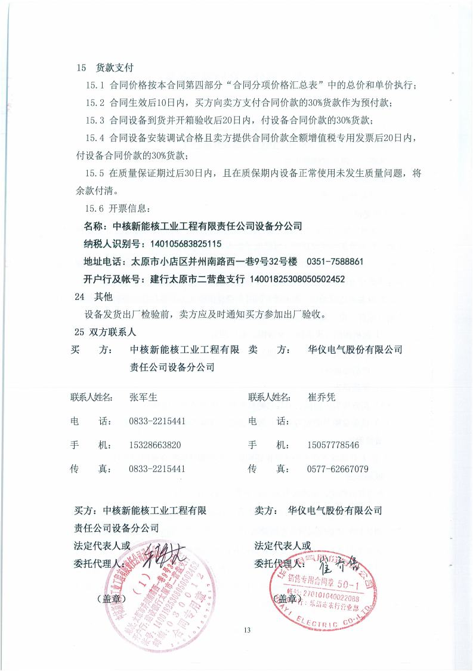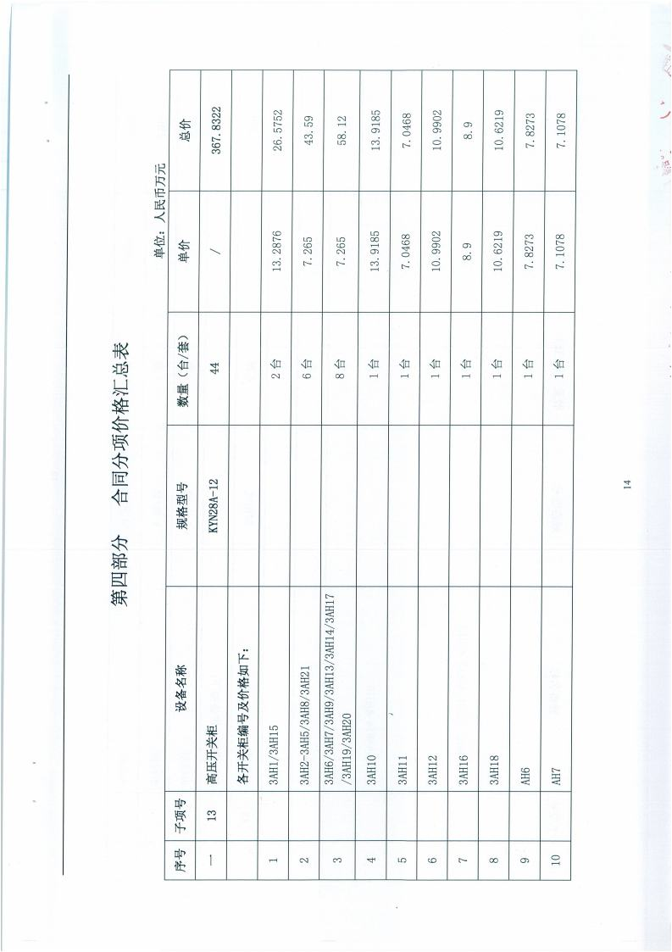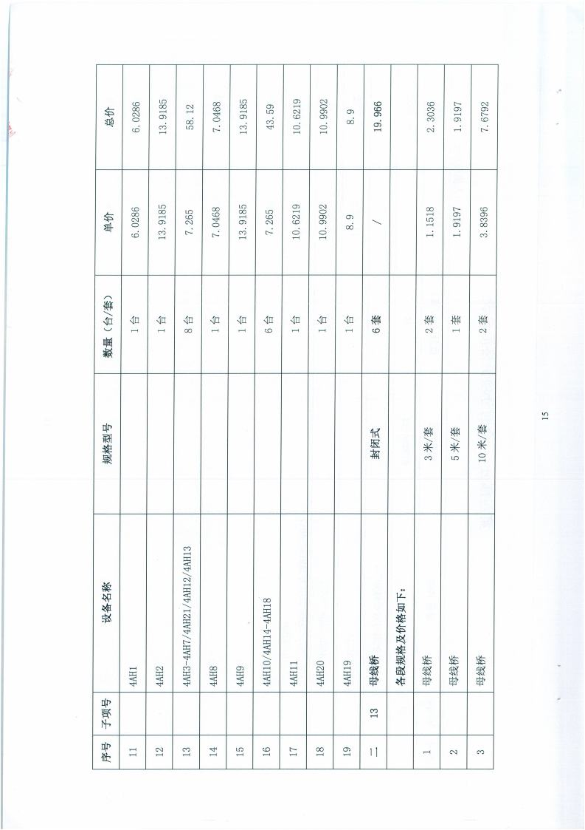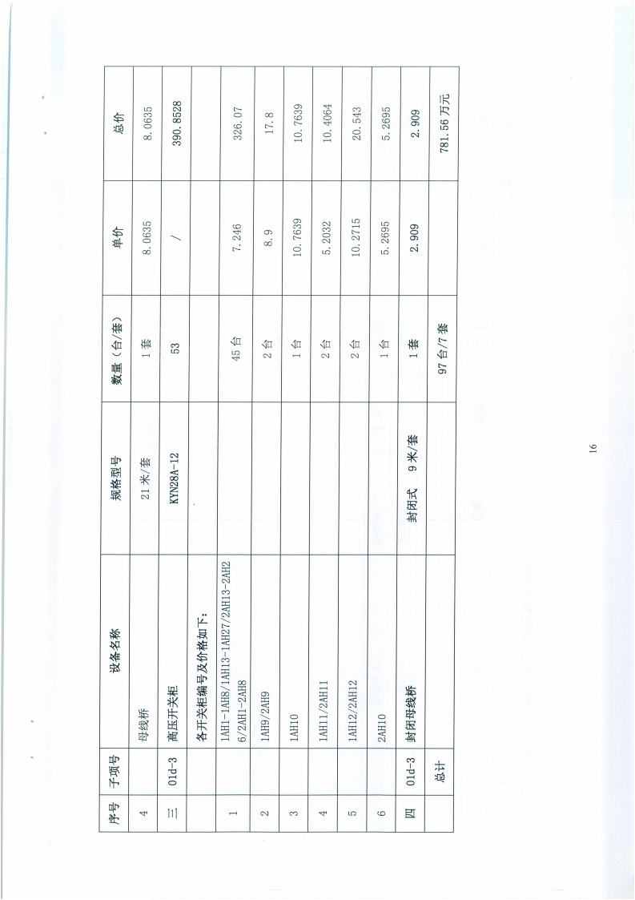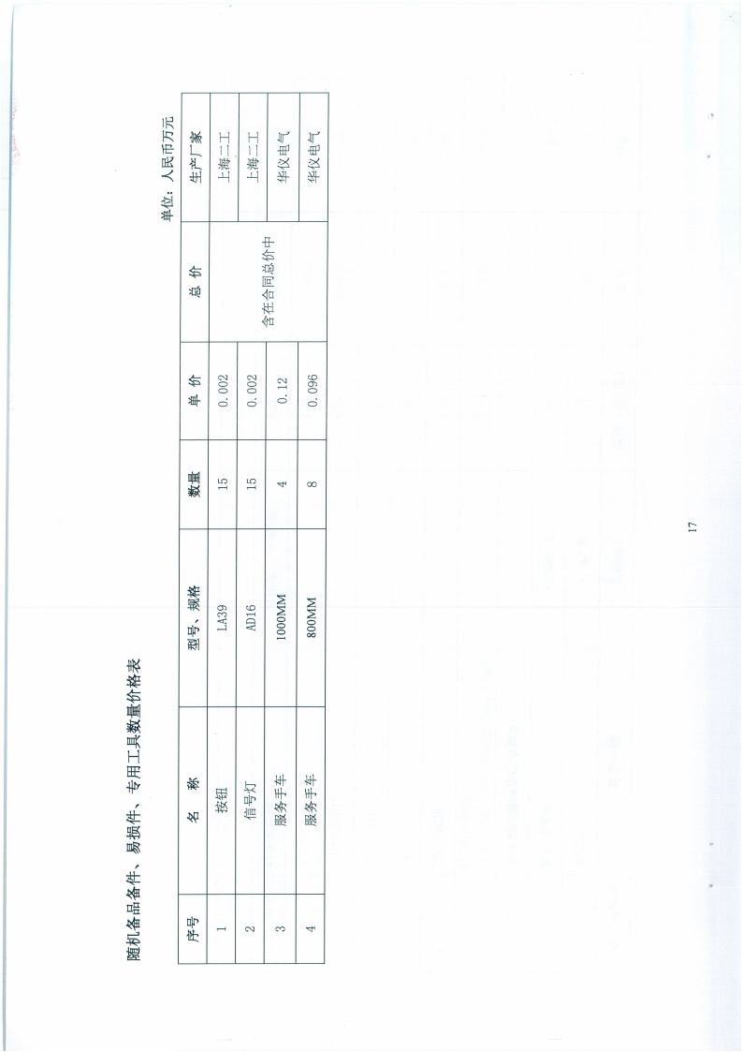

**D、国网重庆2015年第一批协议库存物资招标**

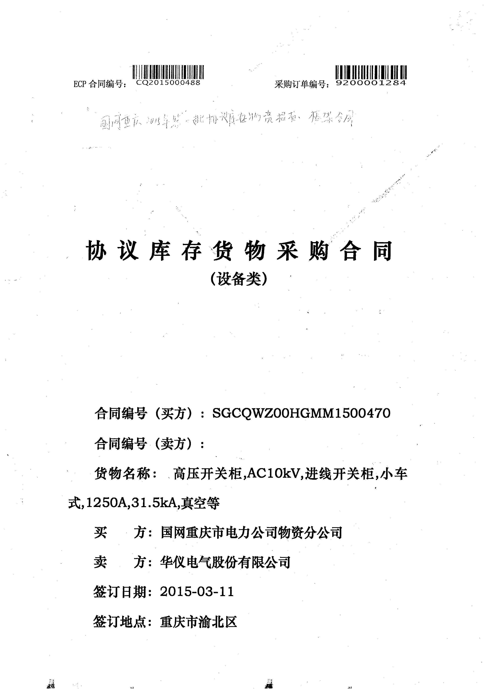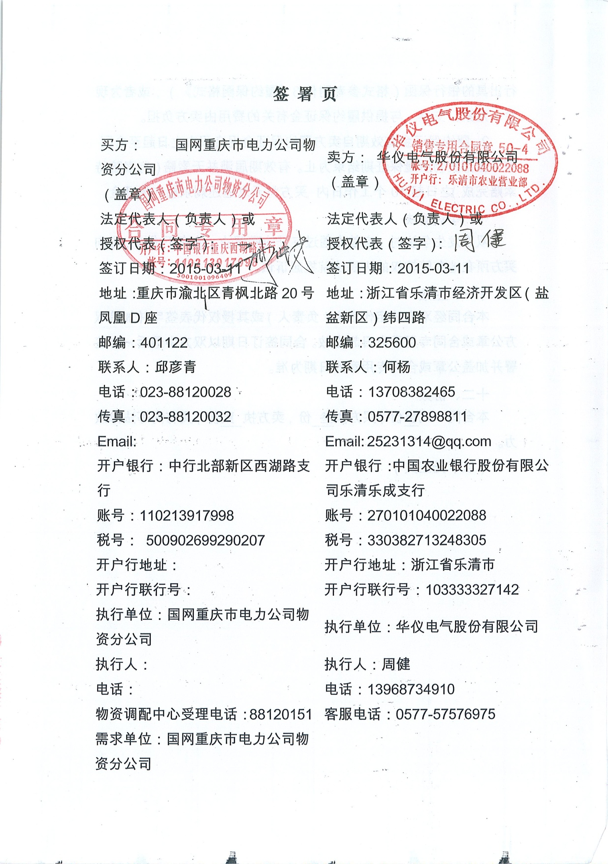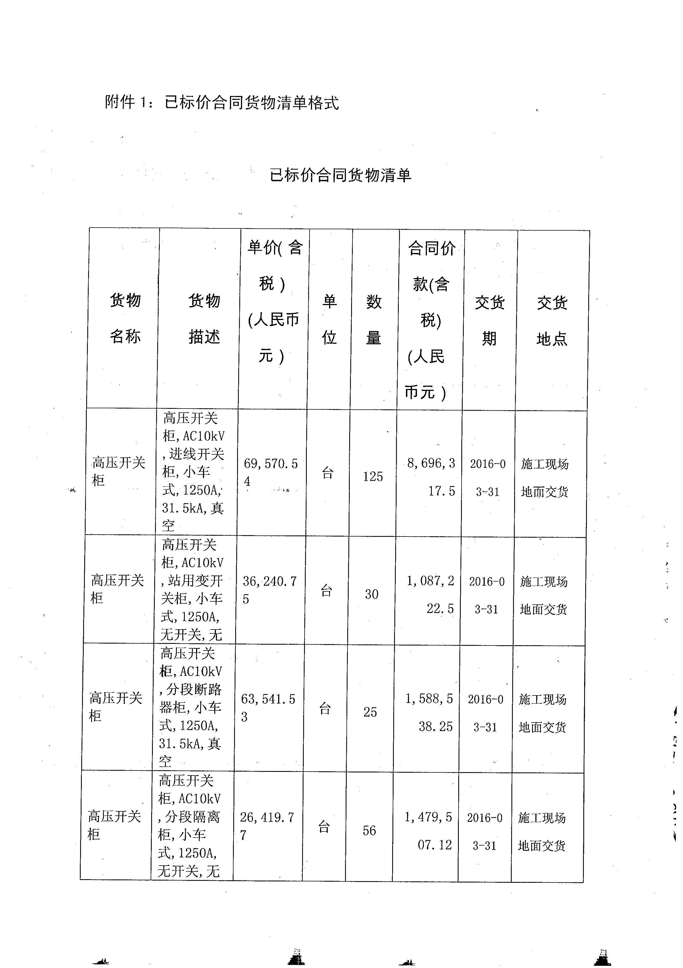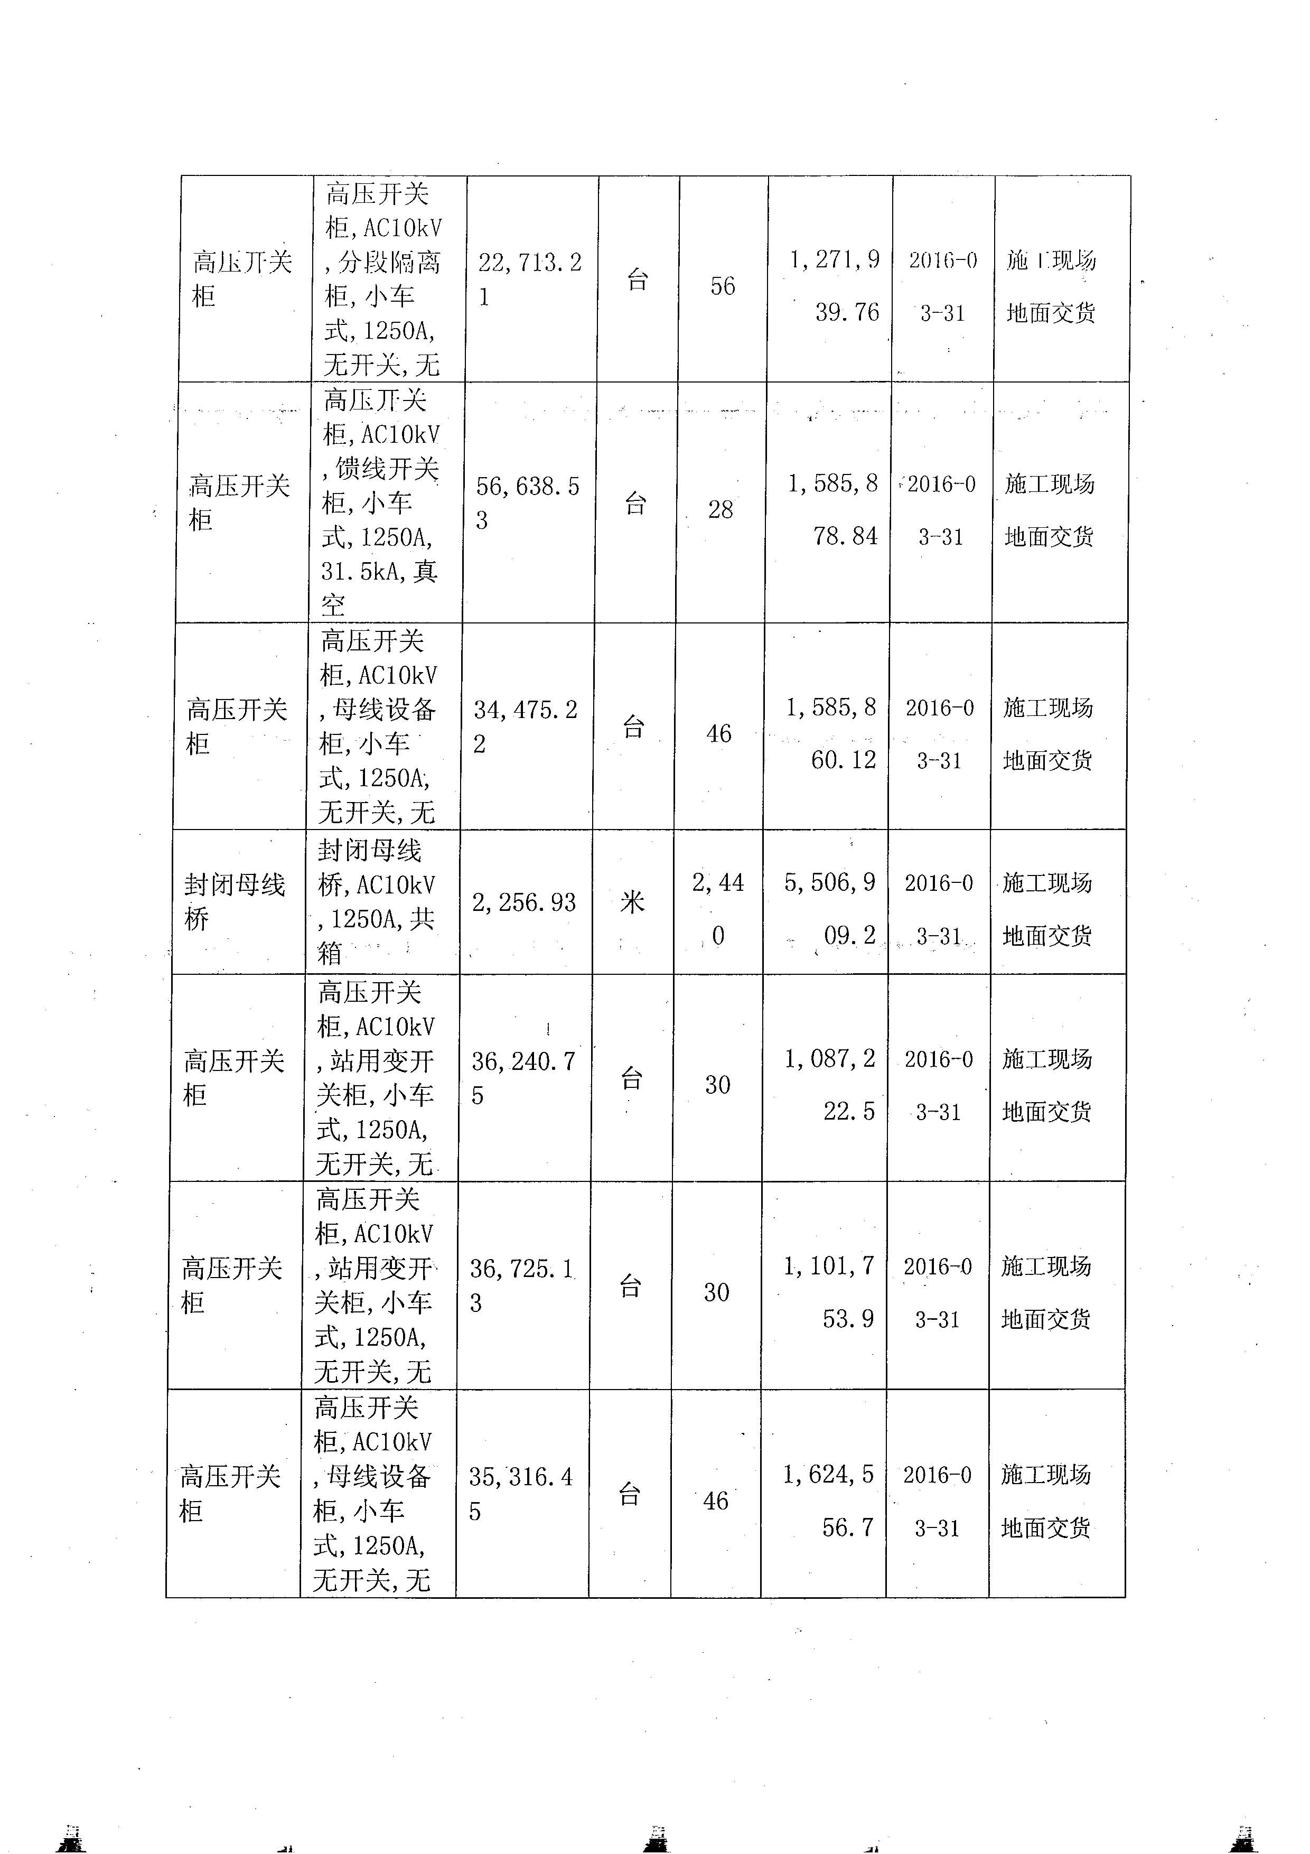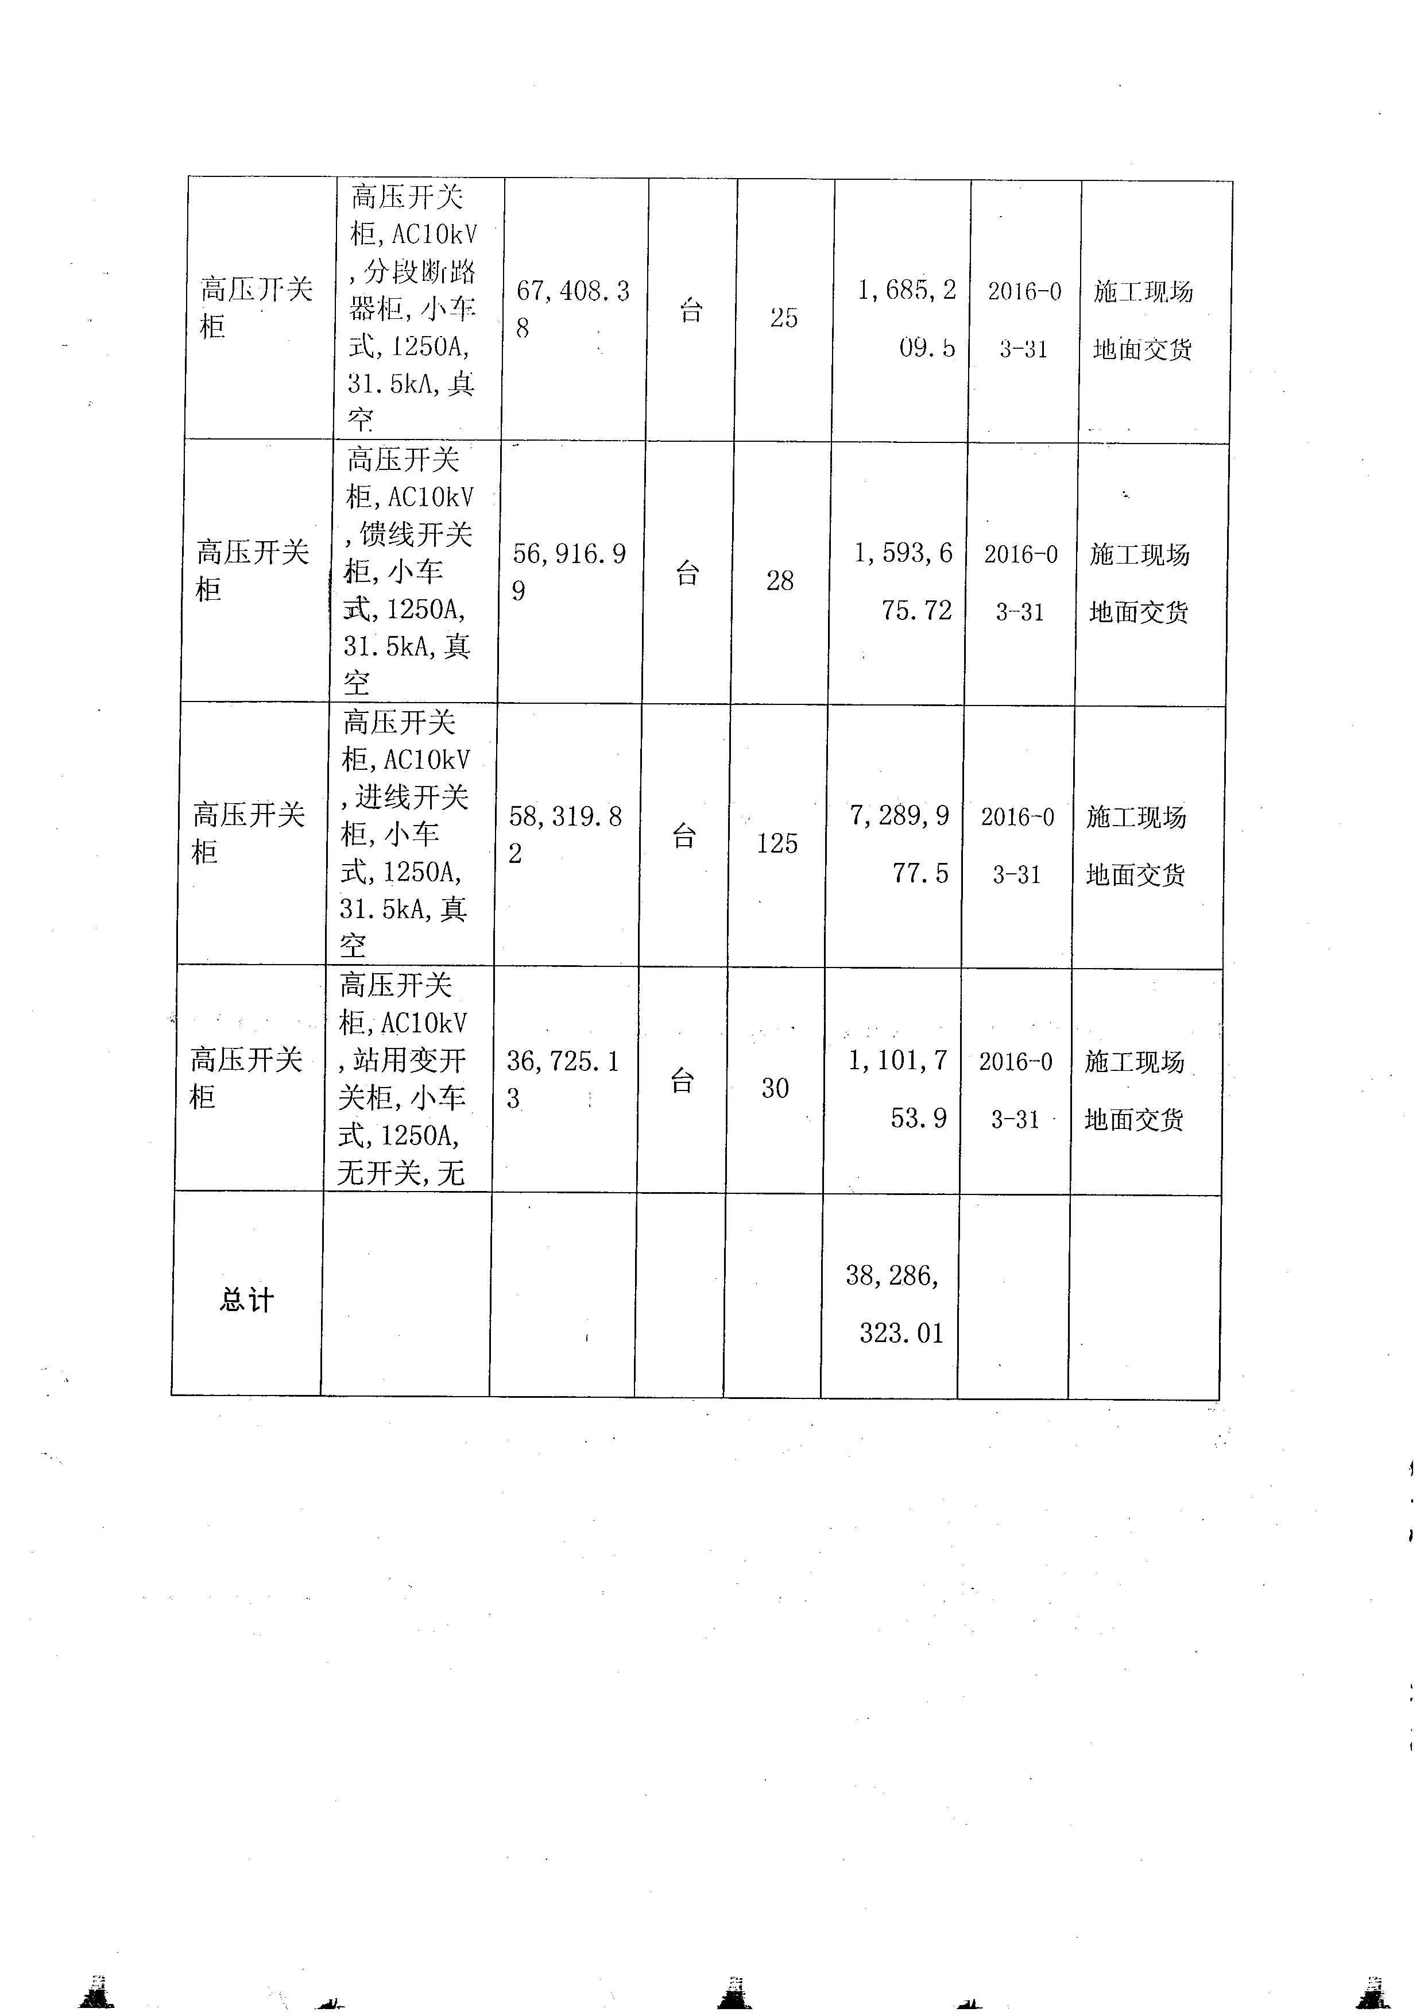

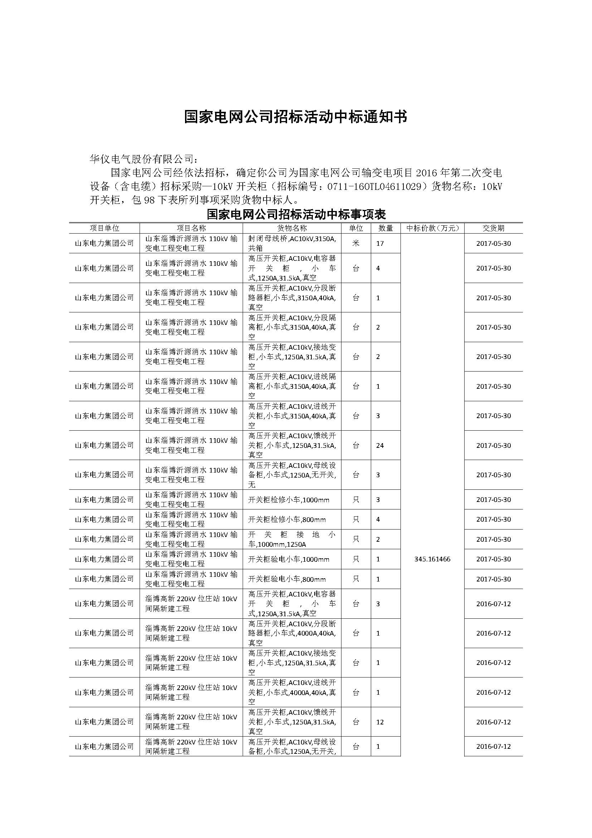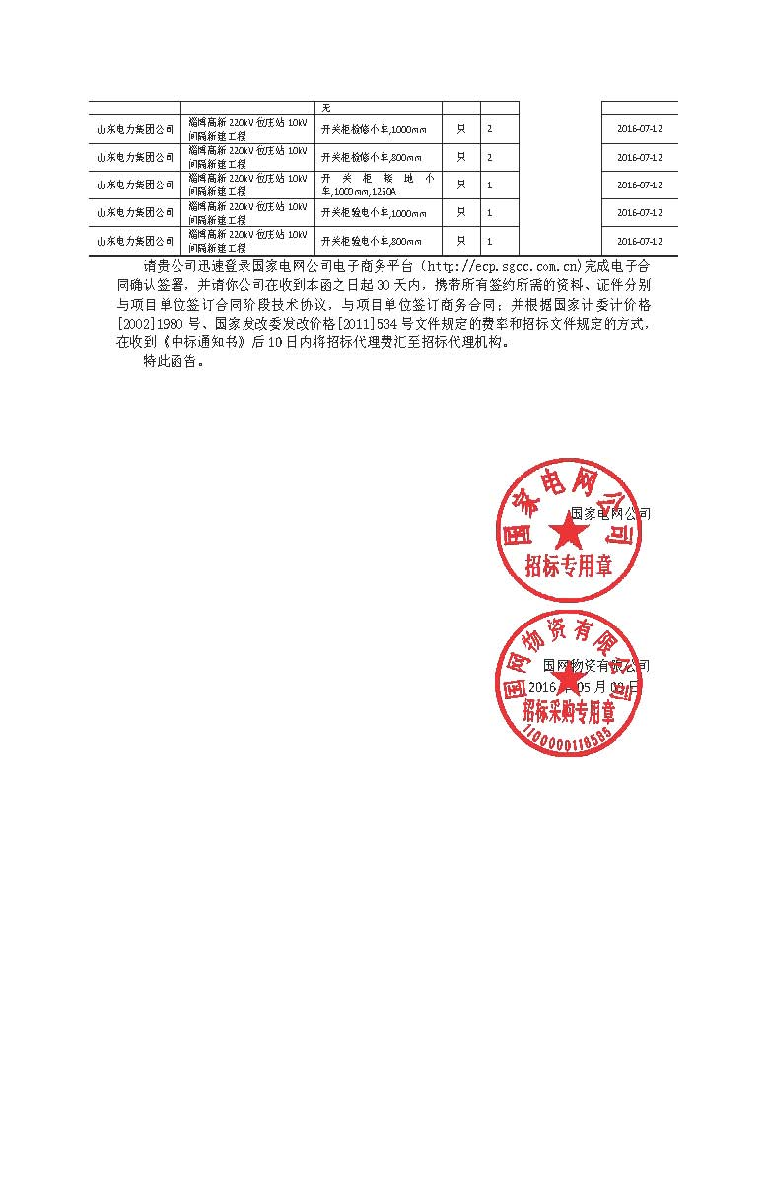

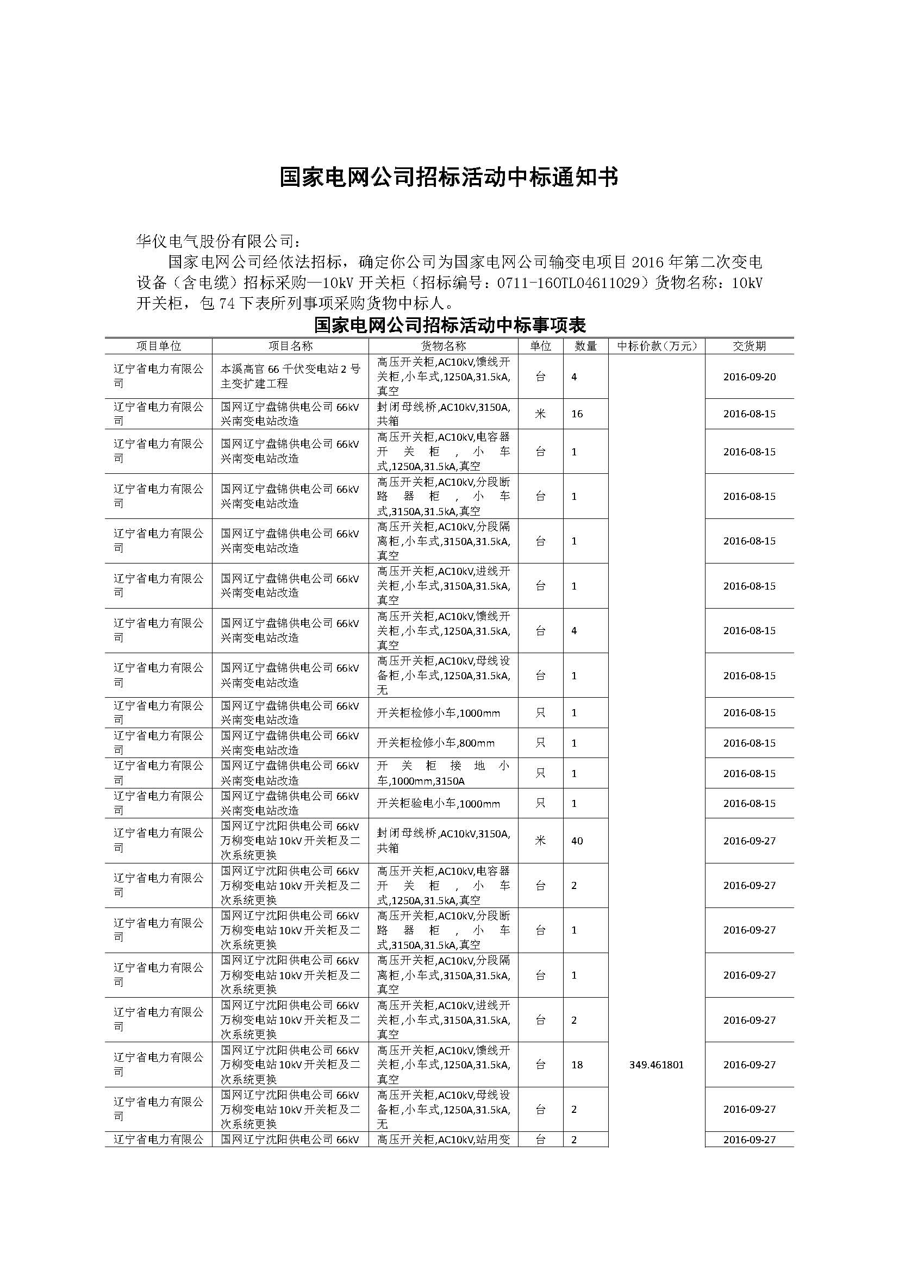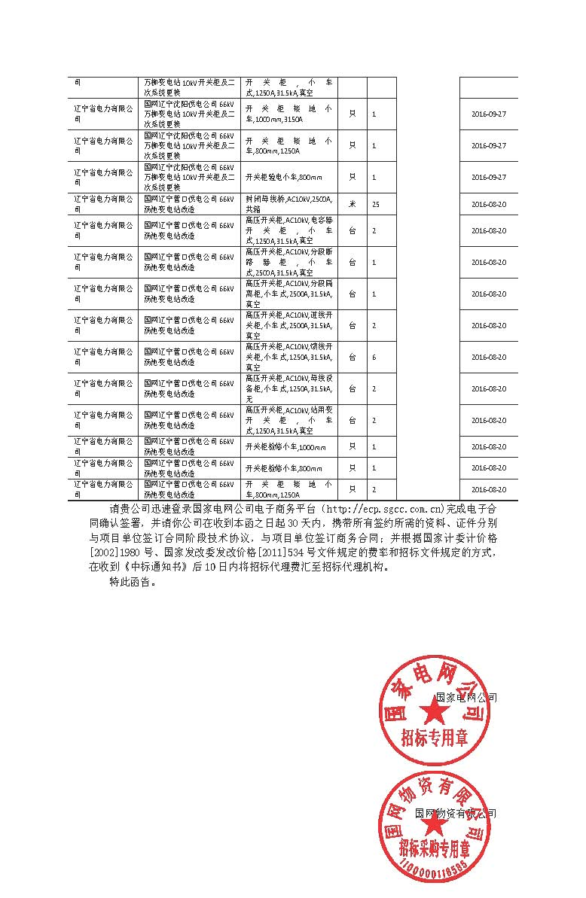

**E、东明前海化工有限公司12万吨烯烴项目**

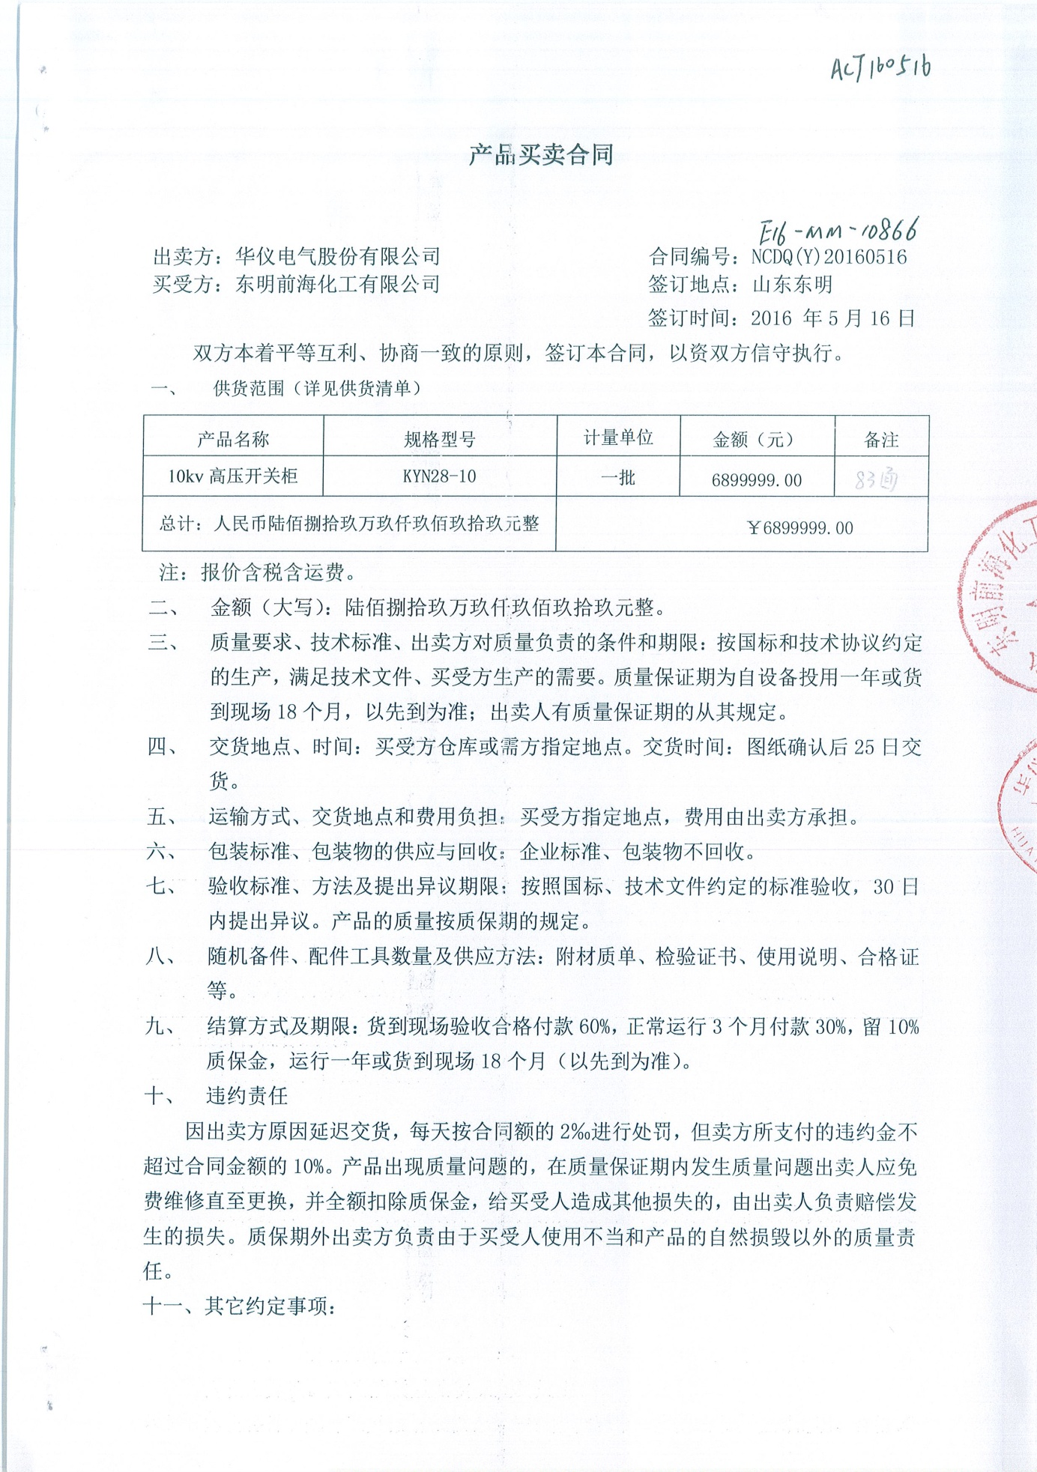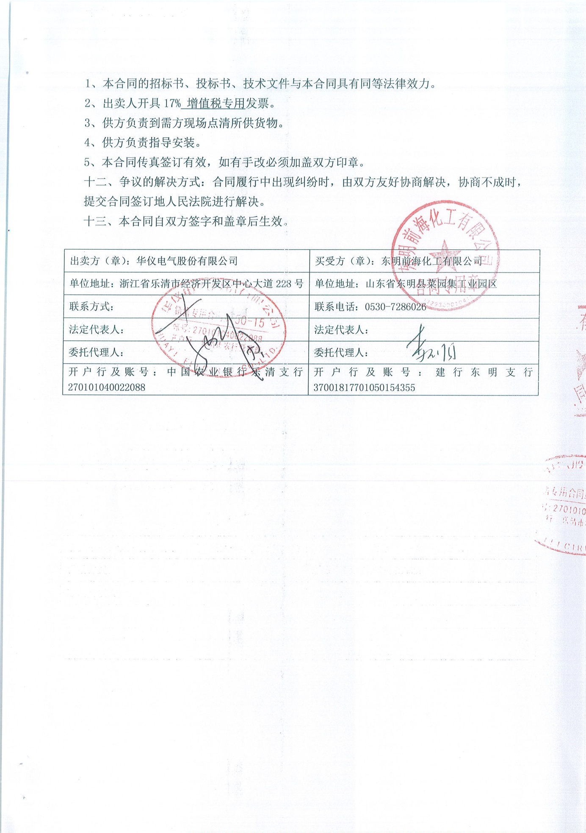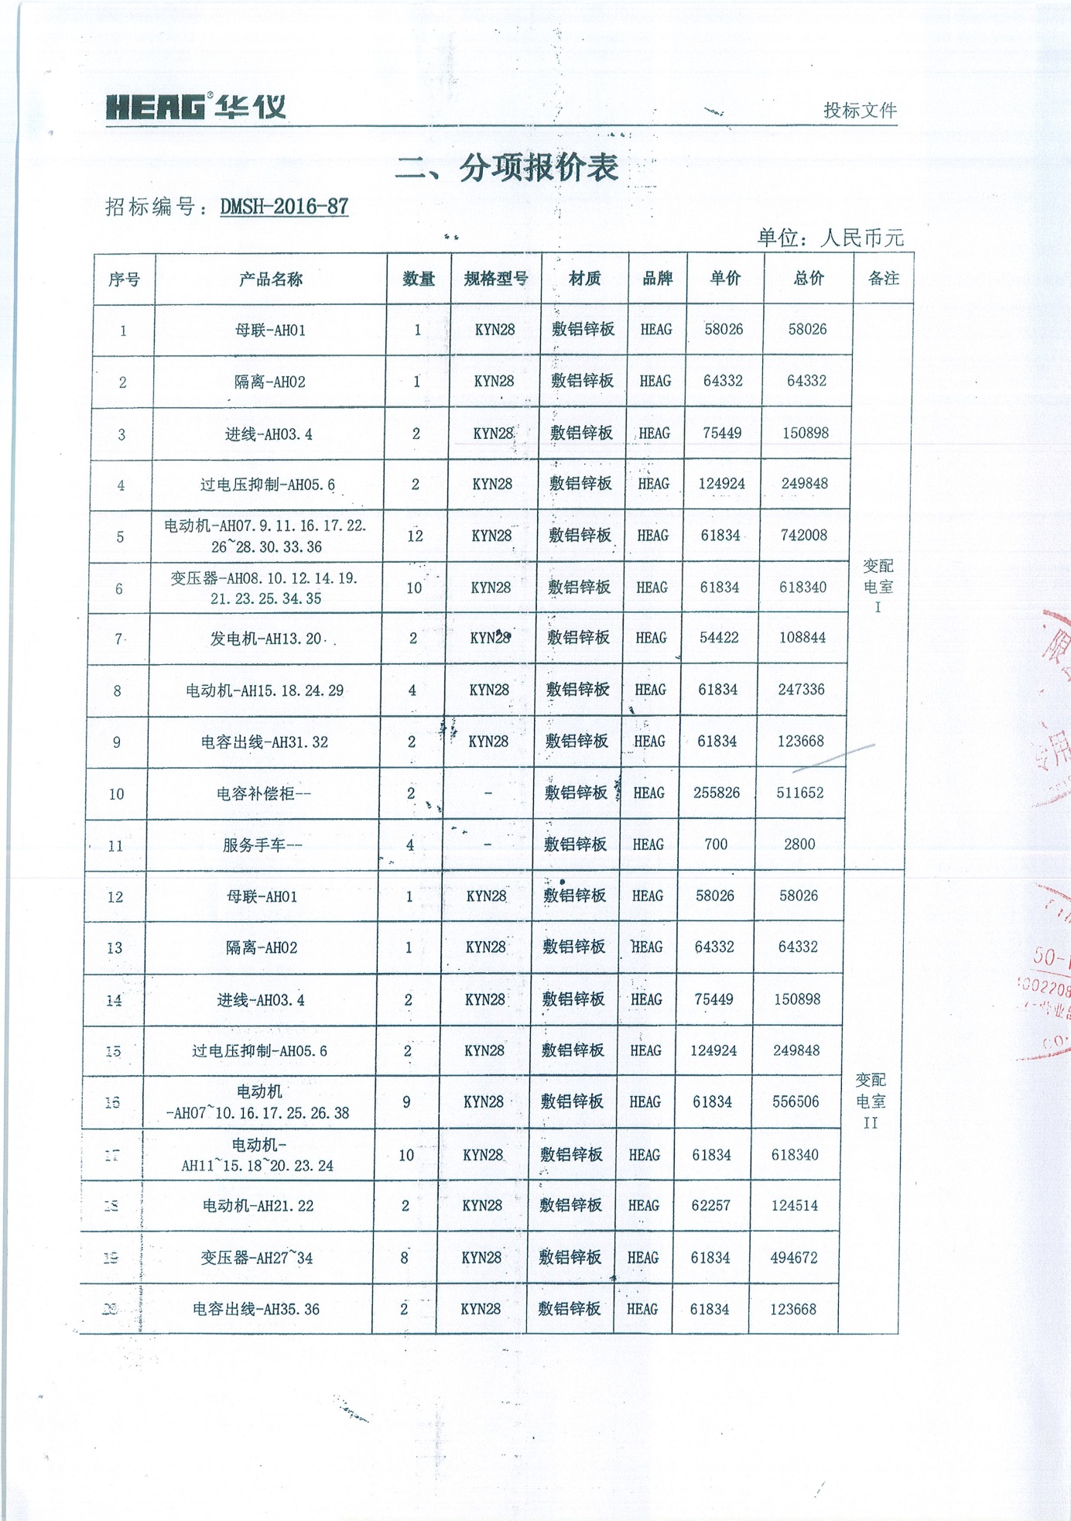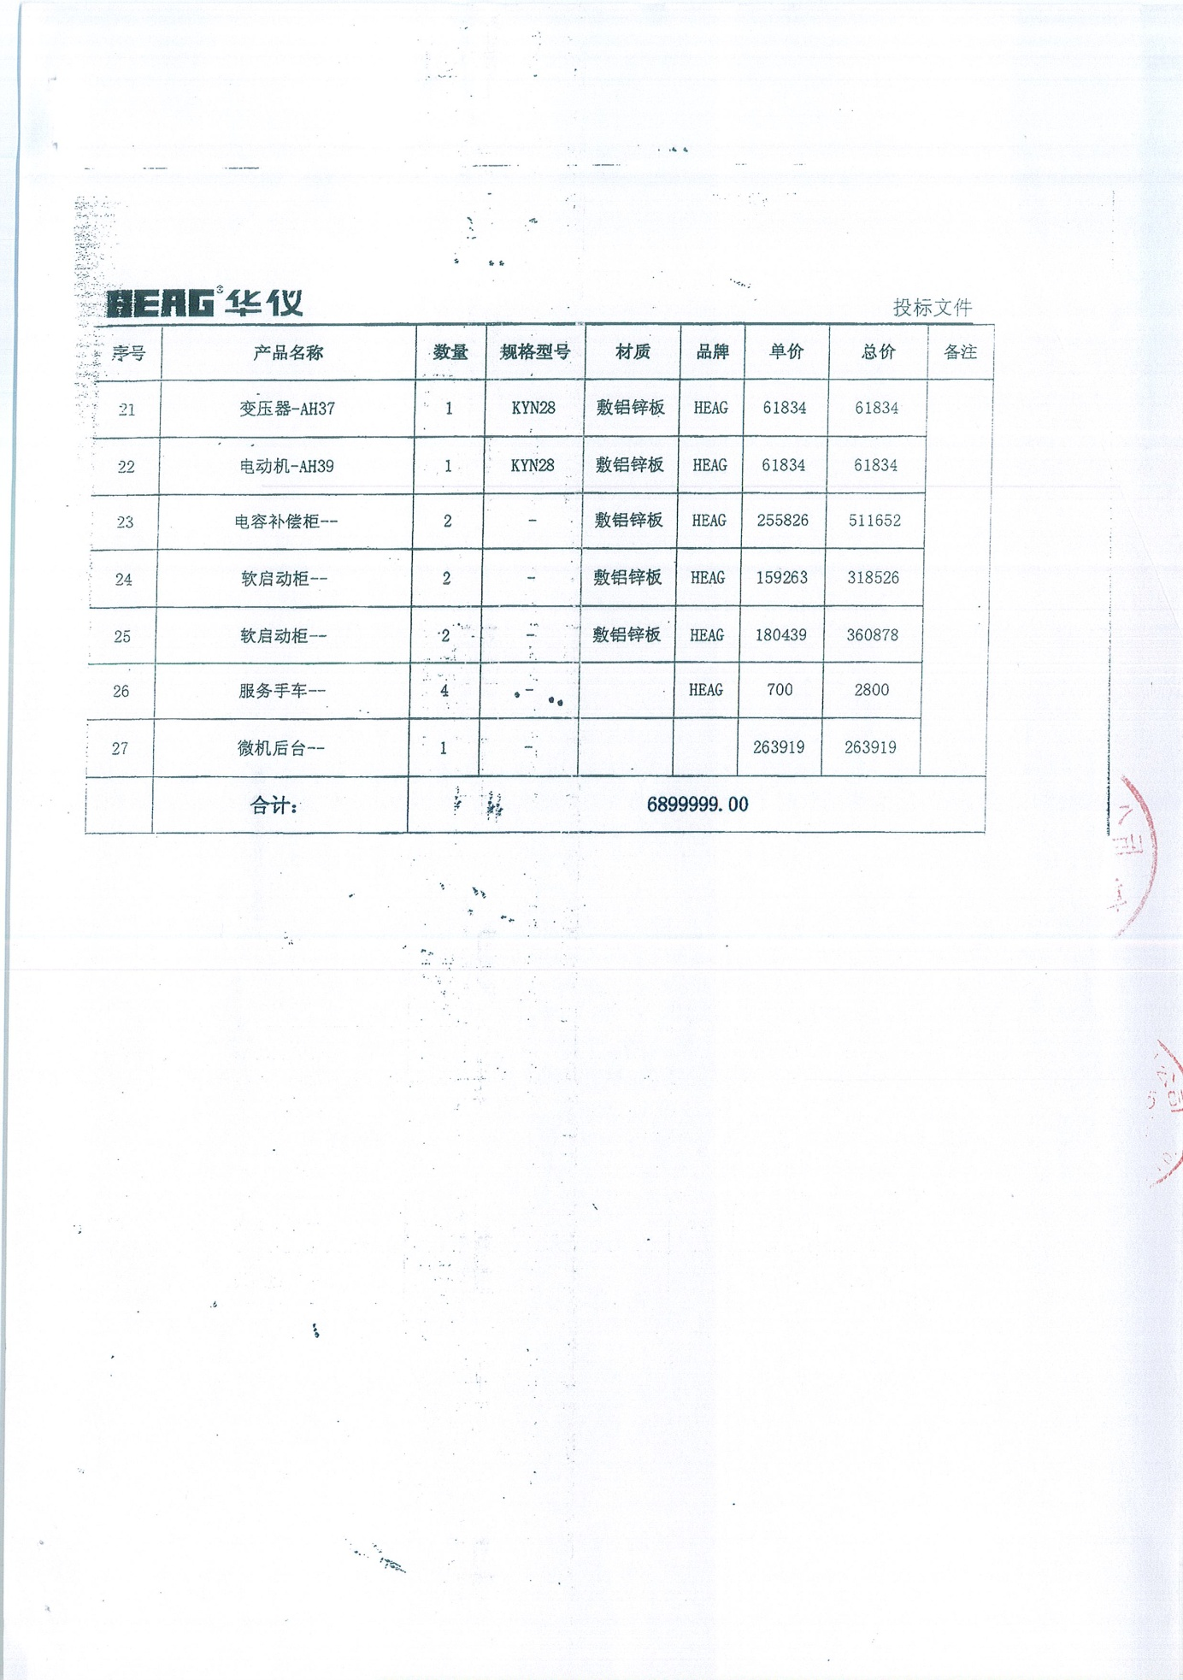

3、生产许可证明及检验资料

3.1、生产许可证

致：**中国水利电力物资集团有限公司**

贵公司所发“**大唐长春第三热电厂背压机（2×B80MW）工程**”中所需资质《生产许可证》经我公司多方咨询和查证：变配电行业已于1995年12月31日后不施行生产许可证制度。通过向国家质量监督检验检疫总局（全国工业生产许可证审查信息网网址： <http://www.aqsiq.gov.cn/search/gyxkz/>），浙江省质量技术监督局（联系电话：0571-85128942，网址：<http://www.zjbts.gov.cn/>）及乐清市质量技术监督局（联系电话：0577-62521860，网址：<http://www.yqzj.gov.cn/>）的多方咨询，因为此行业所有企业都无生产许可证。

特此说明！

投标人：**华仪电气股份有限公司**

授权代表签字：

日 期：**2017年7月21日**

**3.2、KYN28型开关柜PCCC认证证书**

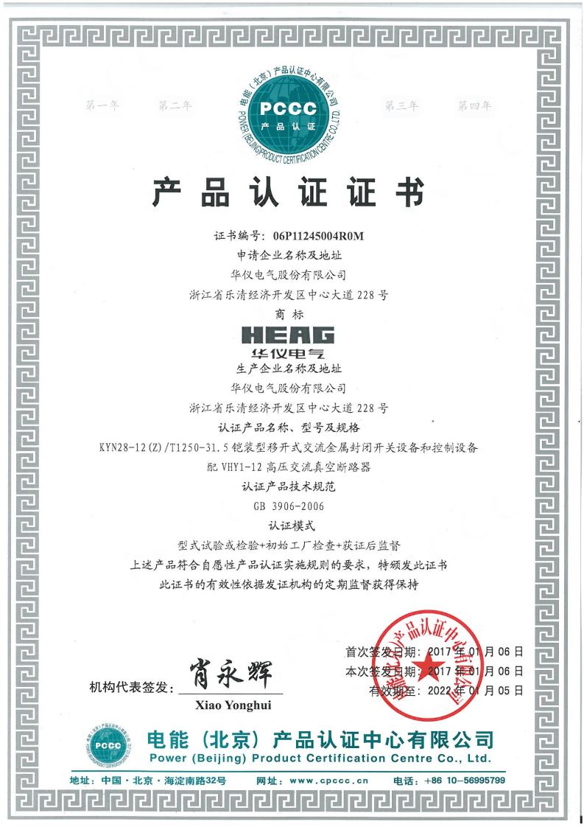

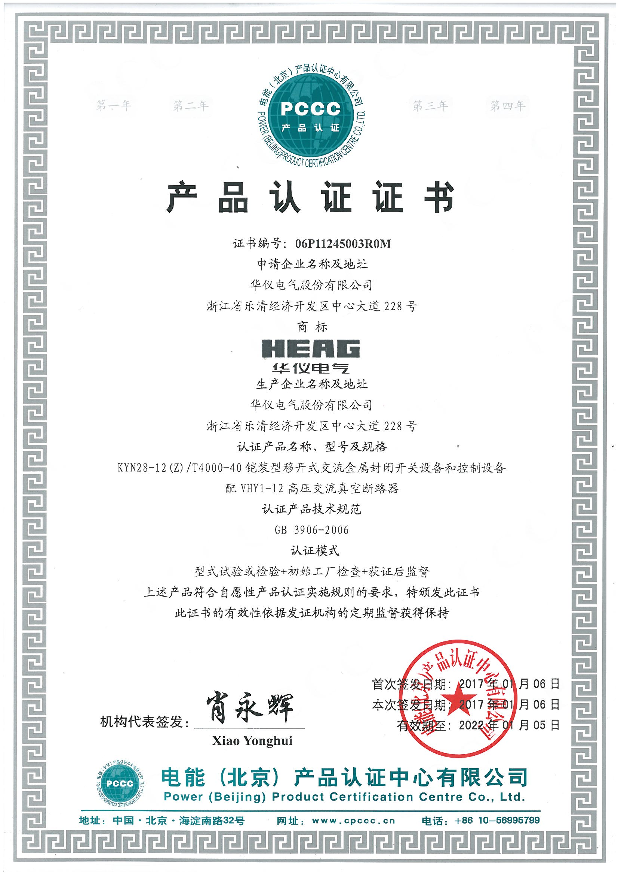

**3.3、KYN28-12/T1250-31.5型开关柜型式检验报告**

|  |  |  |  |  |  |
| --- | --- | --- | --- | --- | --- |
| **货物名称：铠装移开式户内交流金属封闭开关设备** | | | | **规格型号：(配套断路器型号：HVX-12/1250-31.5；配套断路器生产厂家：施耐德电气华电开关（厦门）有限公司)** | |
| **试验项目名称及其结论数据** | | | | | |
| **主要试验项目** | | | | **单位** | **试验结论数据** |
| 温升试验 | | | | A | 1375 |
| 绝缘试验 | 短时工频1min耐压试验（相对地） | | | kV | 42 |
| 短时工频1min耐压试验（断口） | | | kV | 48 |
| 雷电冲击耐压试验（相对地） | | | kV | 75 |
| 雷电冲击耐压试验（断口） | | | kV | 85 |
| 充气柜局部放电试验 | | | | pC | / |
| 额定短路开断电流开断次数试验 | | | | 次 | 30 |
| 异相接地故障开断能力试验 | | | | kA | 21.7 |
| 额定短时耐受电流和持续时间 | | | 主回路 | kA/s | 31.5/4 |
|  | | | 接地回路 | kA/s | 27.4/2 |
| 额定峰值耐受电流 | | | | kA | 80 |
| 内部燃弧试验 | | 断路器室 | | s/kA | 0.5/31.5 |
| 母线室 | | s/kA | 0.5/31.5 |
| 电缆室 | | s/kA | 0.5/31.5 |
| **检测机构：**机械工业高压电器设备质量检测中心/上海电气输配电试验中心有限公司 | | | | | **报告编号：**NO.127030（开关柜本体报告）  委试A2013-391（开关柜接地关合和内部燃弧试验报告） |
| **有效期限：**永久 | | | | | **出具日期：**2013.02.25 |
| 单个或背靠背电容器组开合试验 | | | | A，C1/C2 | 630A/400A,C2 |
| **检测机构：电力工业无功补偿成套装置质量检验测试中心** | | | | | **报告编号：检字K2013第001号** |
| **有效期限：永久** | | | | | **出具日期：**2013.04.07 |
| 短路试验方式T100s | | | | kA | 31.5kA、（63KA峰值） |
| 短路试验方式T100a | | | | kA | 31.5kA、（51%直流分量） |
| 失步关合和开断试验方式OP1、OP2试验 | | | | kA | 1.9、6.25 |
| **检测机构：**机械工业高压电器设备质量检测中心 | | | | | **报告编号：**NO.127030 |
| **有效期限：**永久 | | | | | **出具日期：**2013.02.25 |

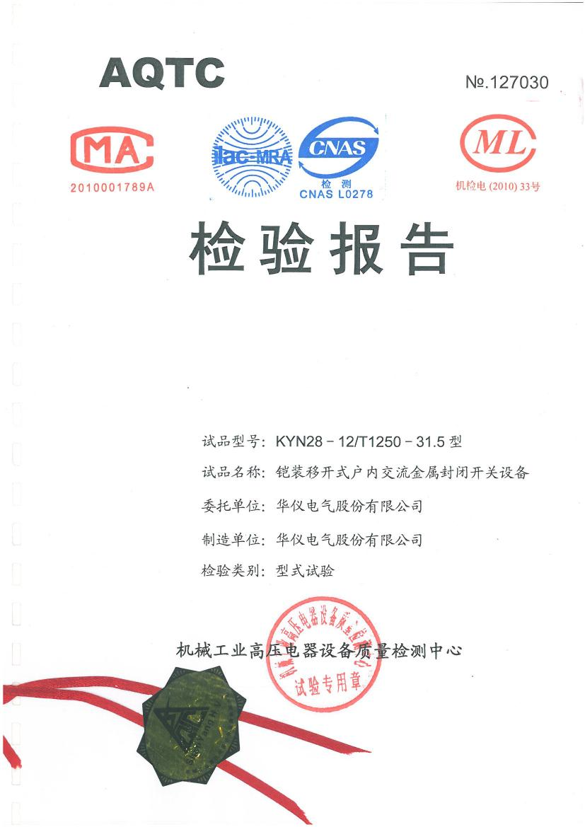

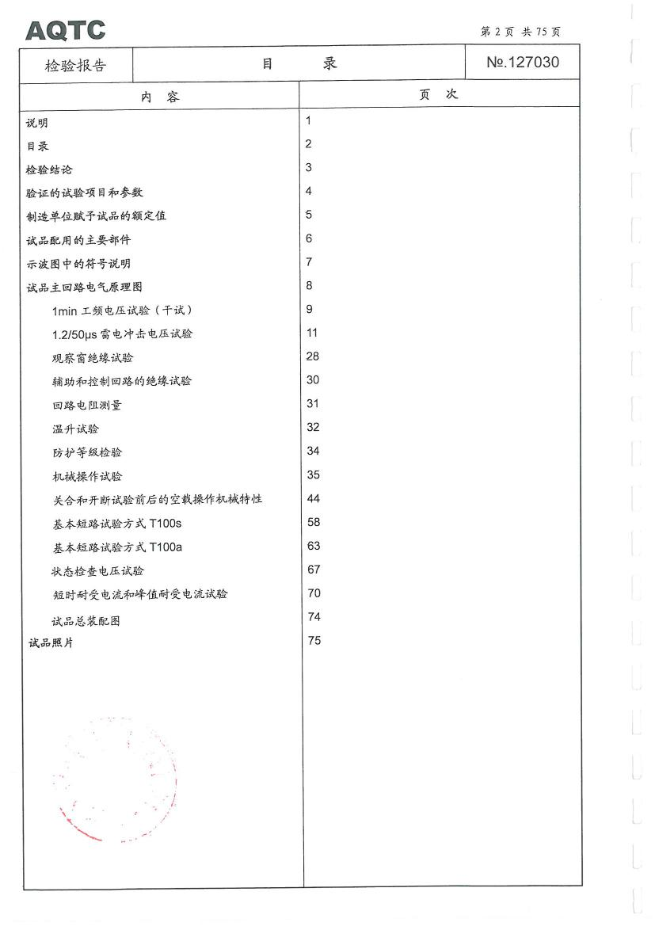

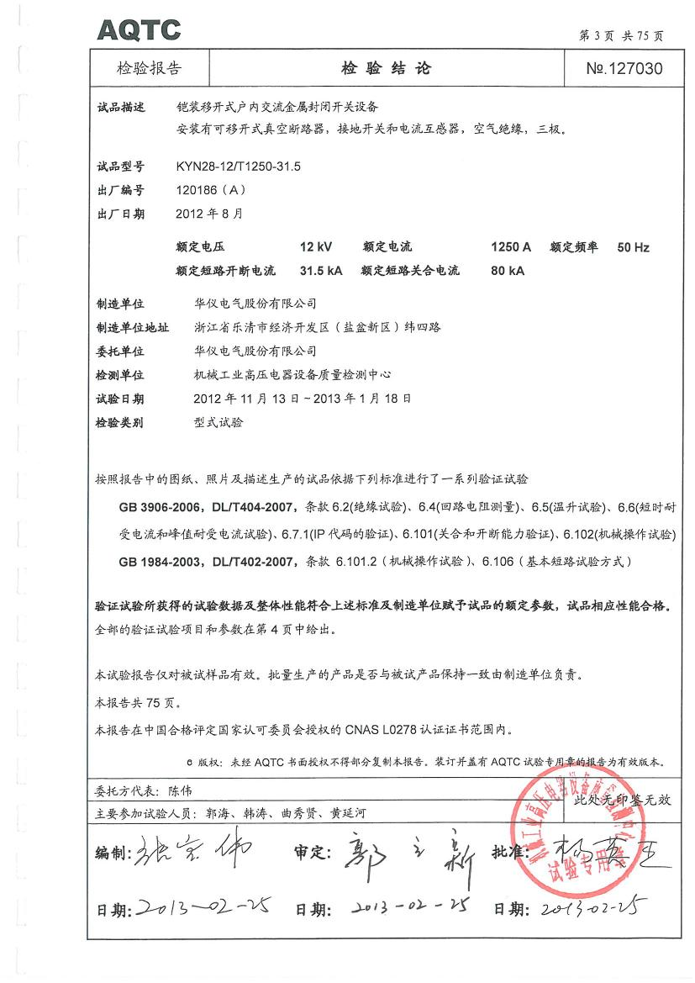

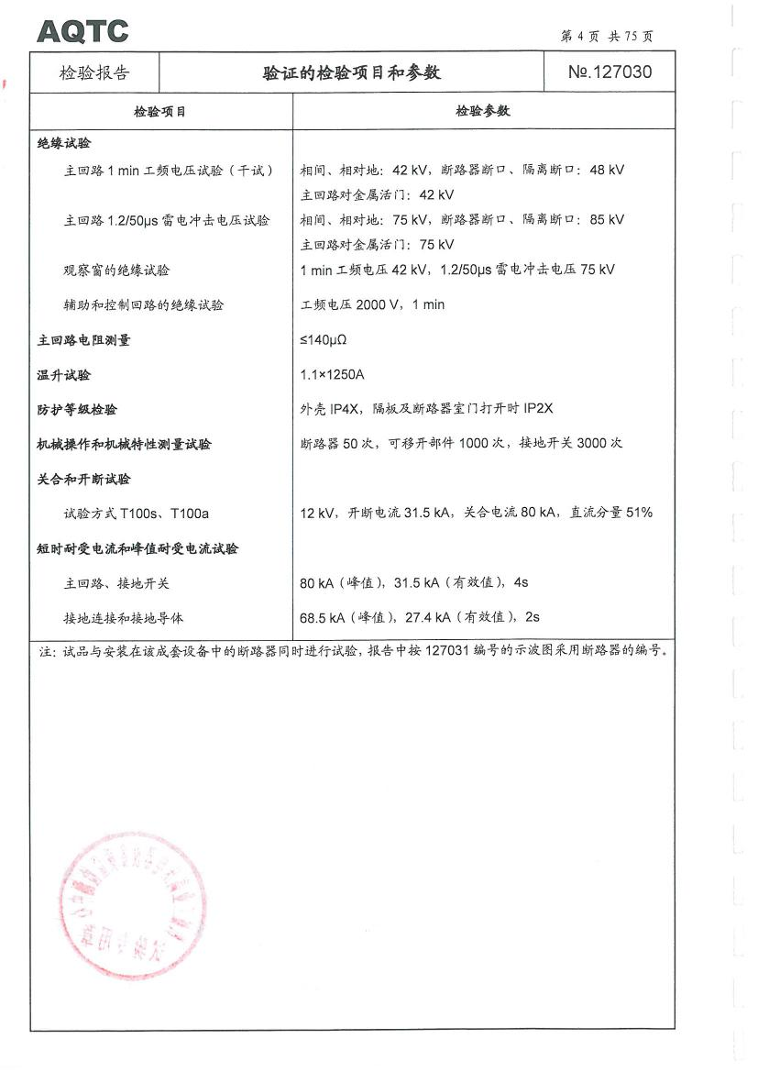

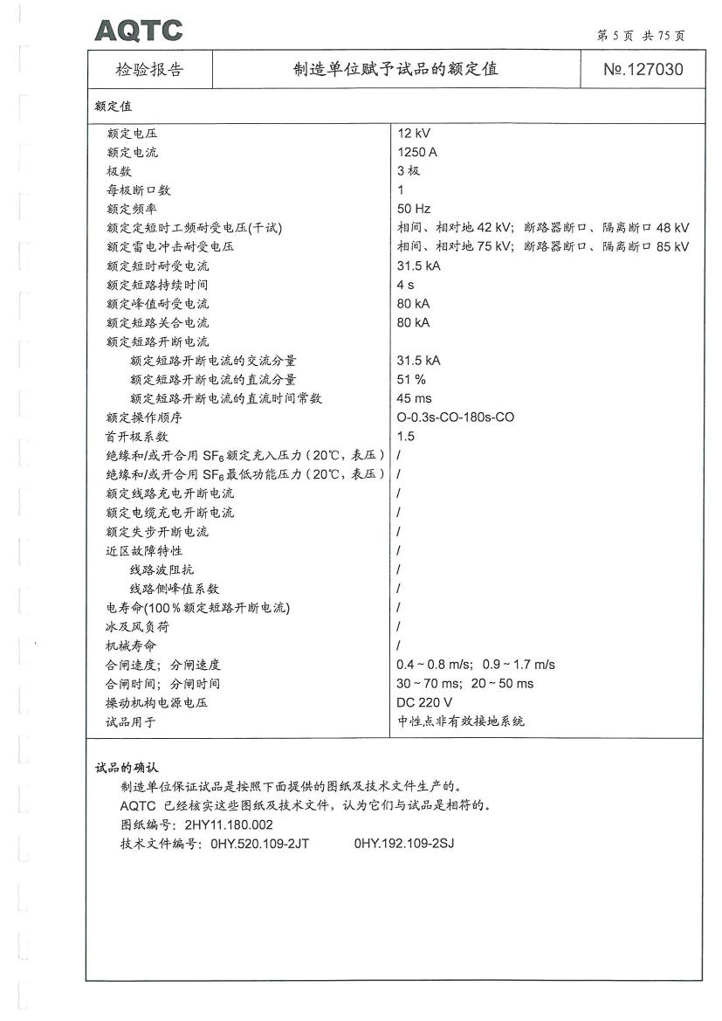

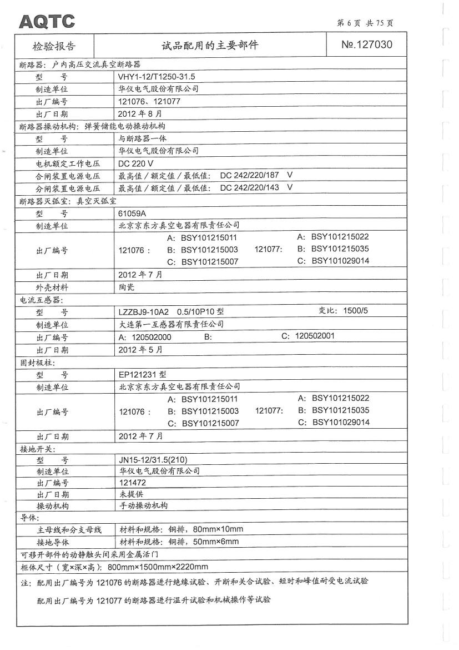

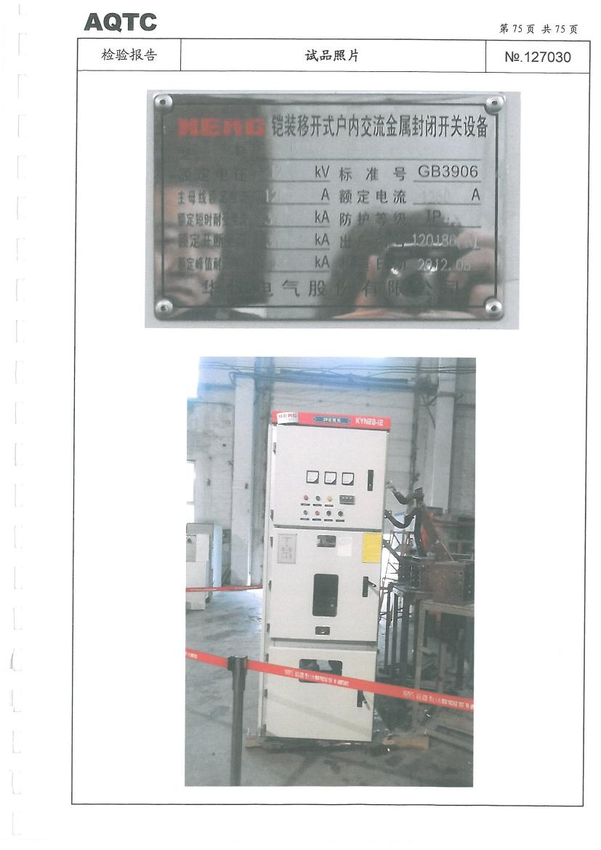

**3.4、KYN28-12/T2000-31.5型开关柜型式检验报告**

|  |  |  |  |  |  |
| --- | --- | --- | --- | --- | --- |
| **货物名称：铠装移开式户内交流金属封闭开关设备** | | | | **规格型号：(配套断路器型号：HVX-12/2000-31.5；配套断路器生产厂家：施耐德电气华电开关（厦门）有限公司)** | |
| **试验项目名称及其结论数据** | | | | | |
| **主要试验项目** | | | | **单位** | **试验结论数据** |
| 温升试验 | | | | A | 2200 |
| 绝缘试验 | 短时工频1min耐压试验（相对地） | | | kV | 42 |
| 短时工频1min耐压试验（断口） | | | kV | 48 |
| 雷电冲击耐压试验（相对地） | | | kV | 75 |
| 雷电冲击耐压试验（断口） | | | kV | 85 |
| 充气柜局部放电试验 | | | | pC | / |
| 额定短路开断电流开断次数试验 | | | | 次 | 30 |
| 异相接地故障开断能力试验 | | | | kA | 21.7 |
| 额定短时耐受电流和持续时间 | | | 主回路 | kA/s | 31.5/4 |
| 接地回路 | kA/s | 27.4/2 |
| 额定峰值耐受电流 | | | | kA | 80 |
| 内部燃弧试验 | | 断路器室 | | s/kA | 0.5/31.5 |
| 母线室 | | s/kA | 0.5/31.5 |
| 电缆室 | | s/kA | 0.5/31.5 |
| **检测机构：**机械工业高压电器设备质量检测中心 | | | | | **报告编号：**No：127045（开关柜本体报告） |
| **有效期限：**永久 | | | | | **出具日期：**2013.05.22 |
| 单个或背靠背电容器组开合试验 | | | | A，C1/C2 | 630A/400A,C2 |
| **检测机构：电力工业无功补偿成套装置质量检验测试中心** | | | | | **报告编号：检字K2013第002号** |
| **有效期限：永久** | | | | | **出具日期：**2013.08.05 |
| 短路试验方式T100s | | | | kA | 31.5kA、（63KA峰值） |
| 短路试验方式T100a | | | | kA | 31.5kA、（51%直流分量） |
| 失步关合和开断试验方式OP1、OP2试验 | | | | kA | 1.9、6.25 |
| **检测机构：**机械工业高压电器设备质量检测中心 | | | | | **报告编号：**No：127045 |
| **有效期限：**永久 | | | | | **出具日期：**2013.05.22 |

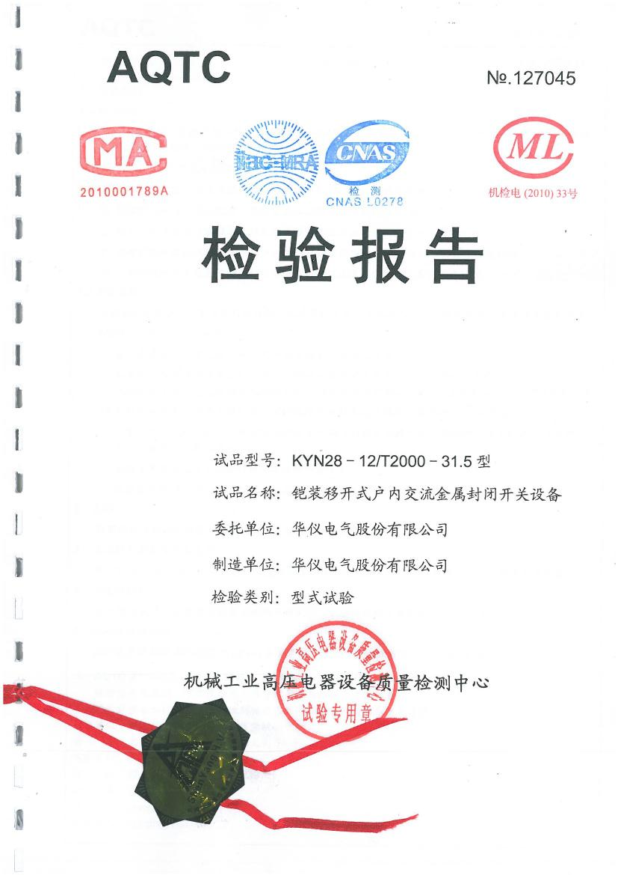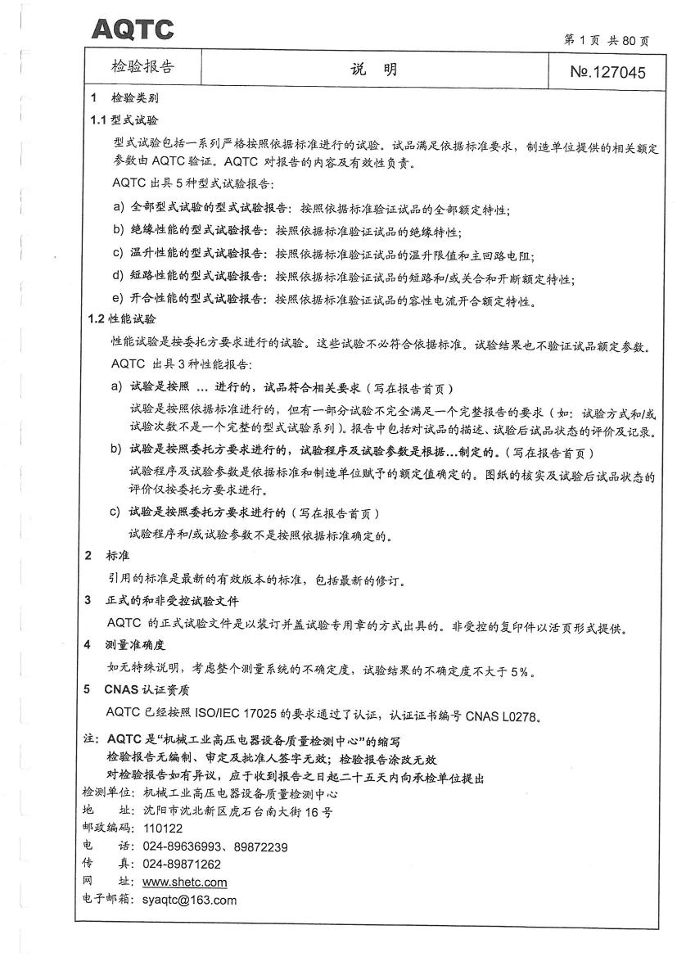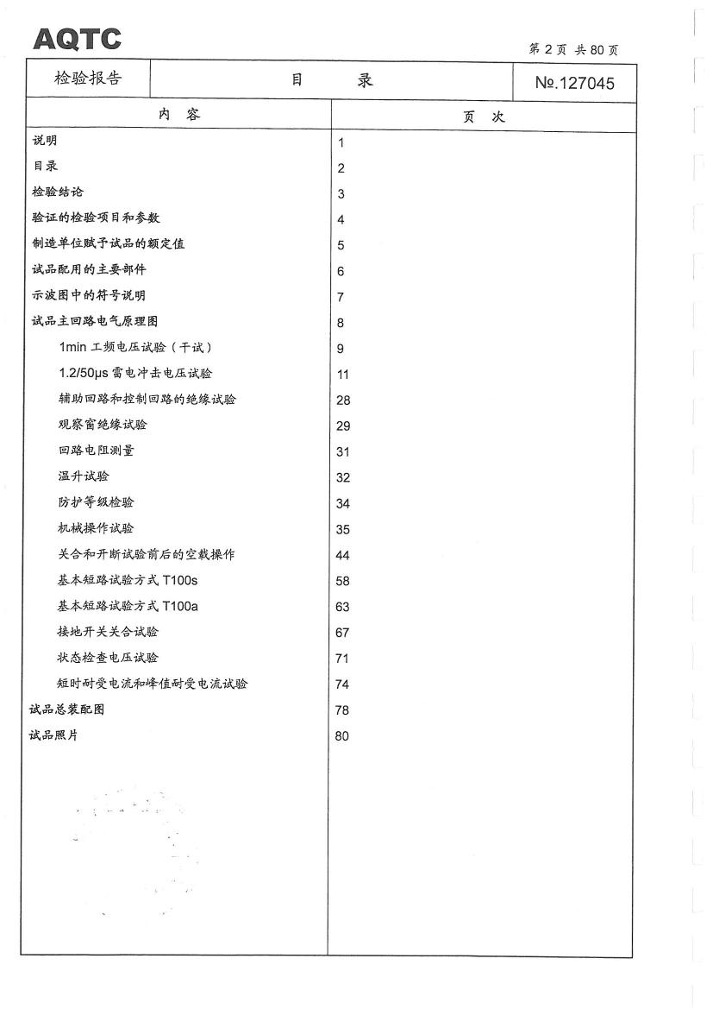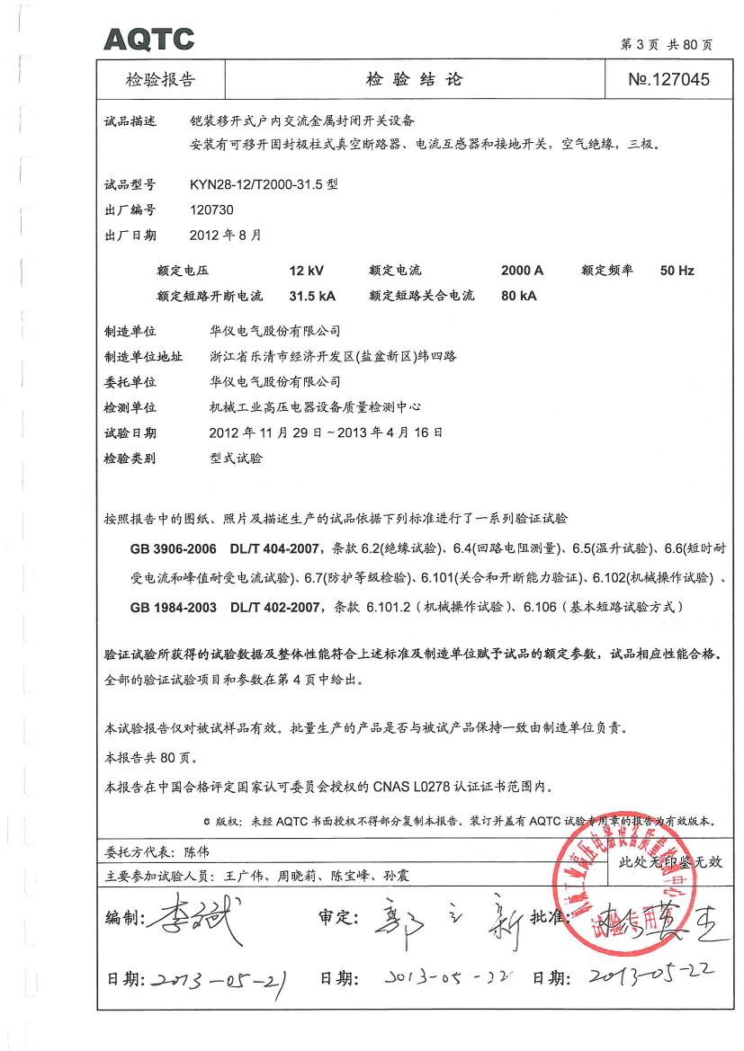

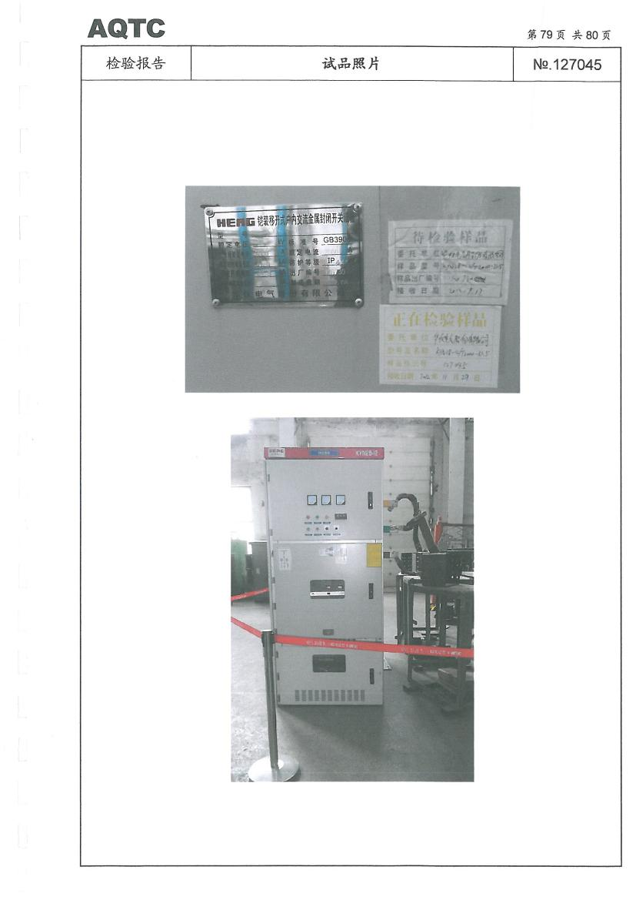

**3.5、KYN28接地关合和内部燃弧检验报告**

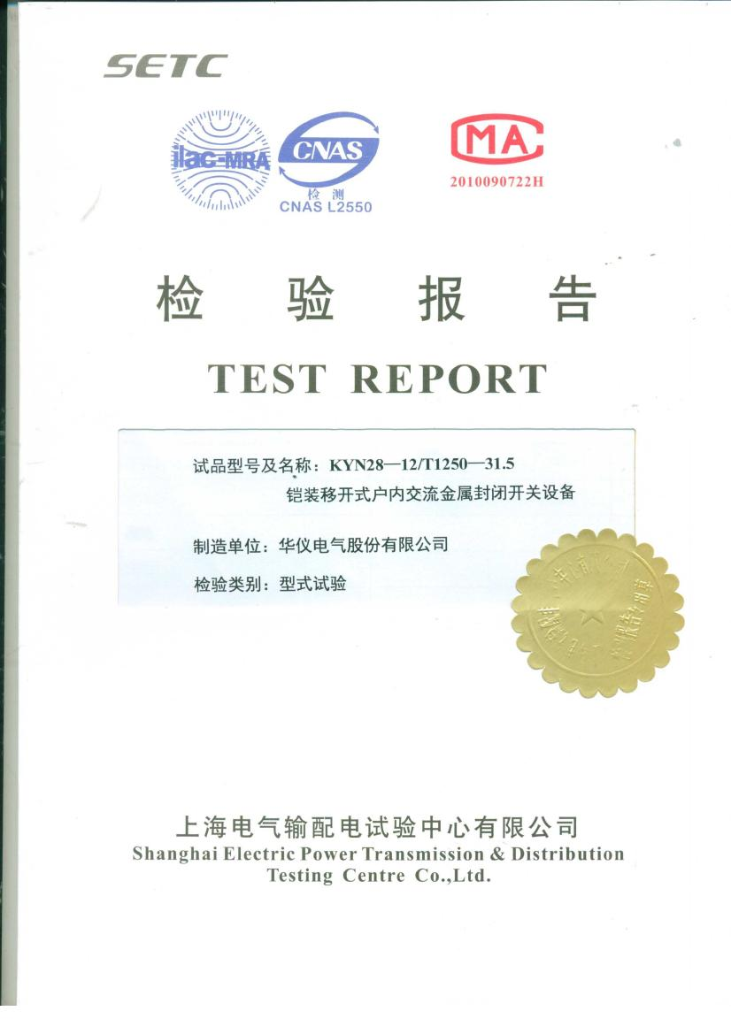

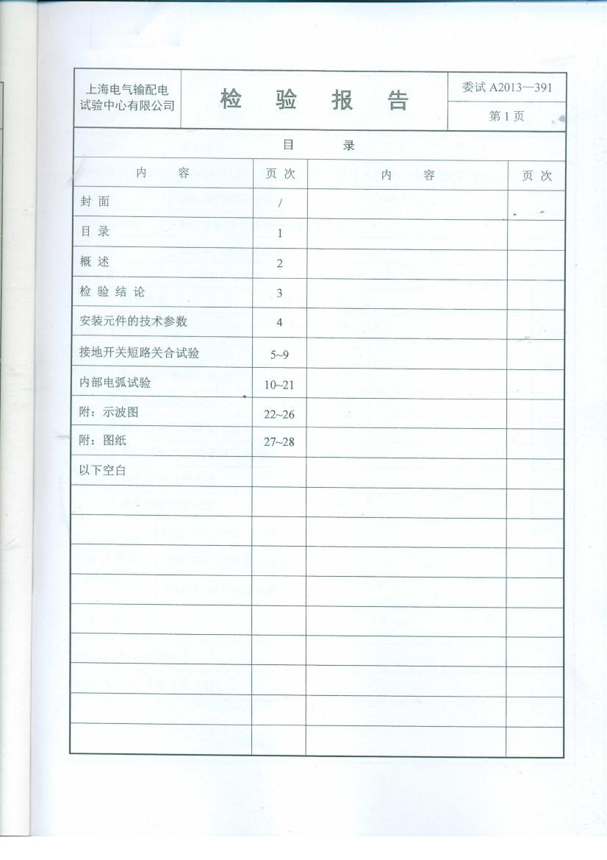

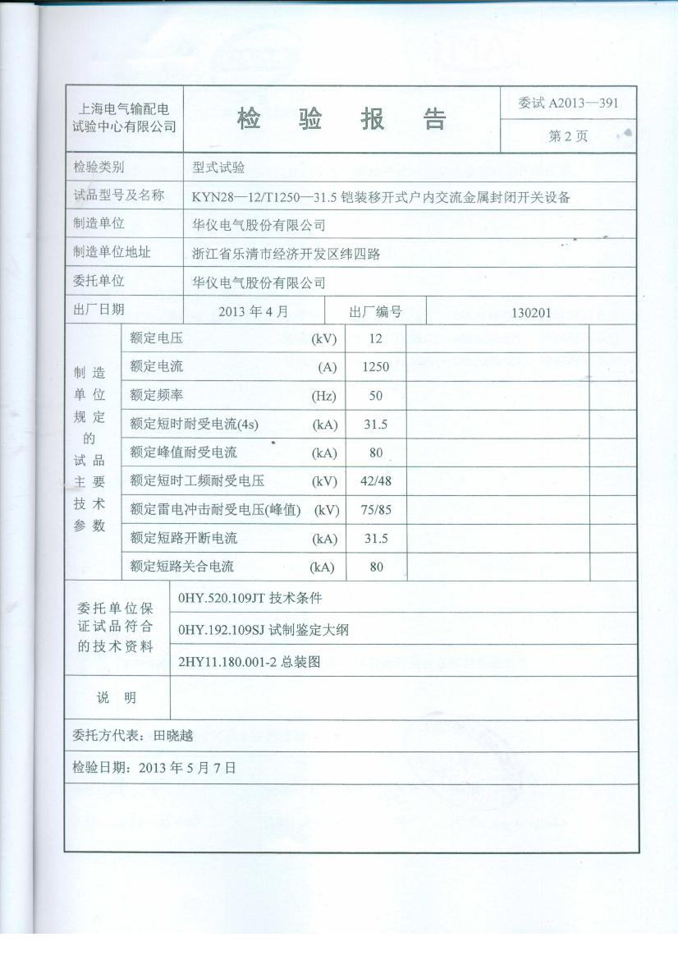

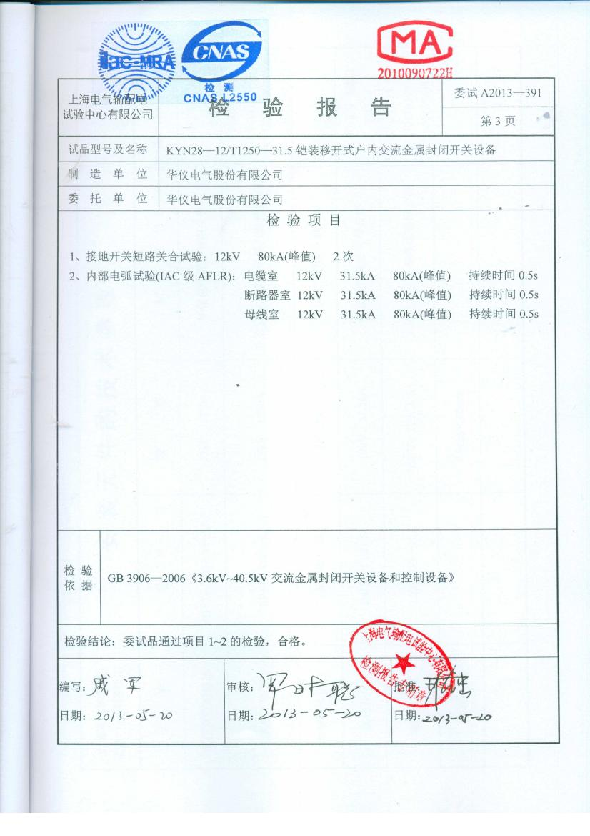

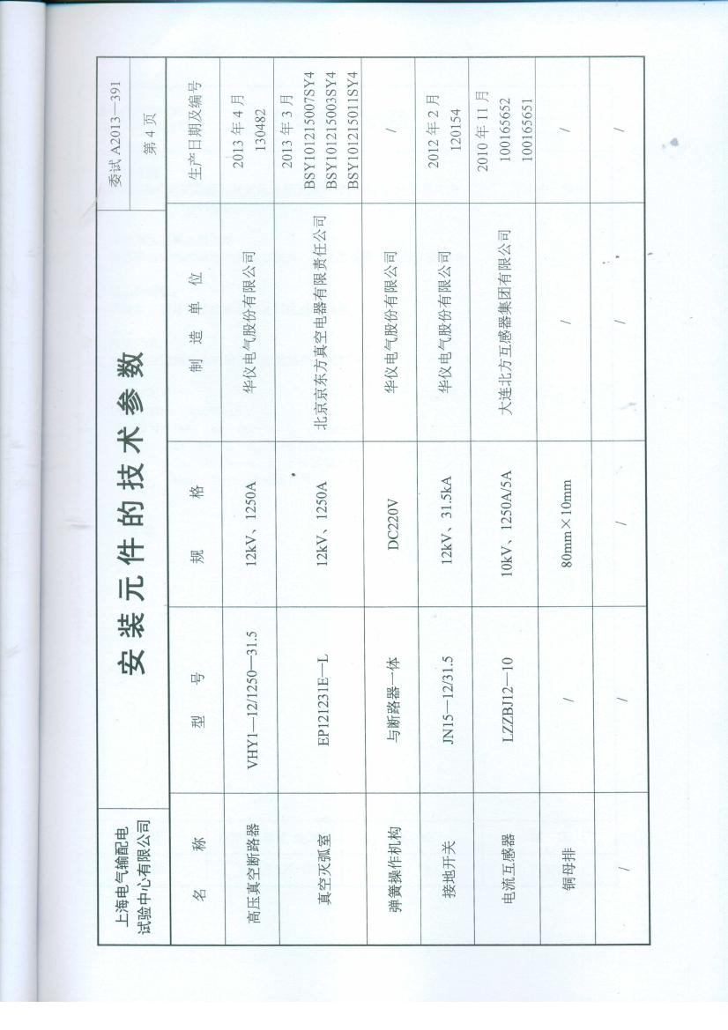

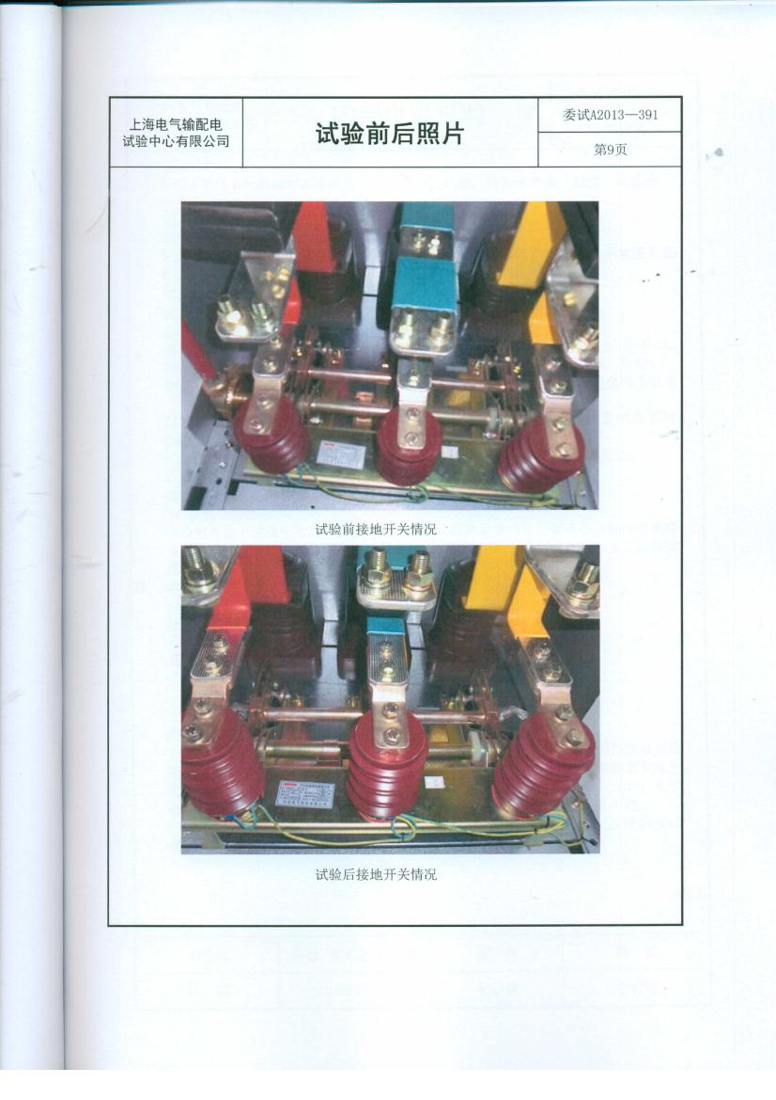

**3.6、KYN28-12型开关柜防凝露、防污秽检验报告**

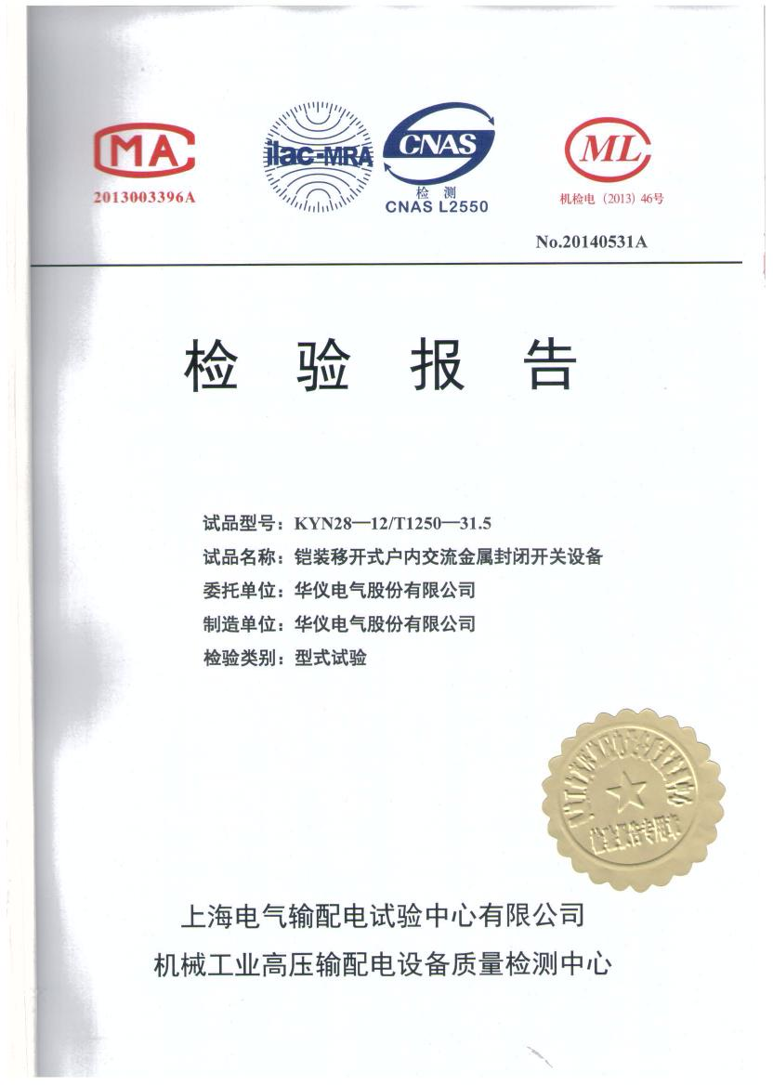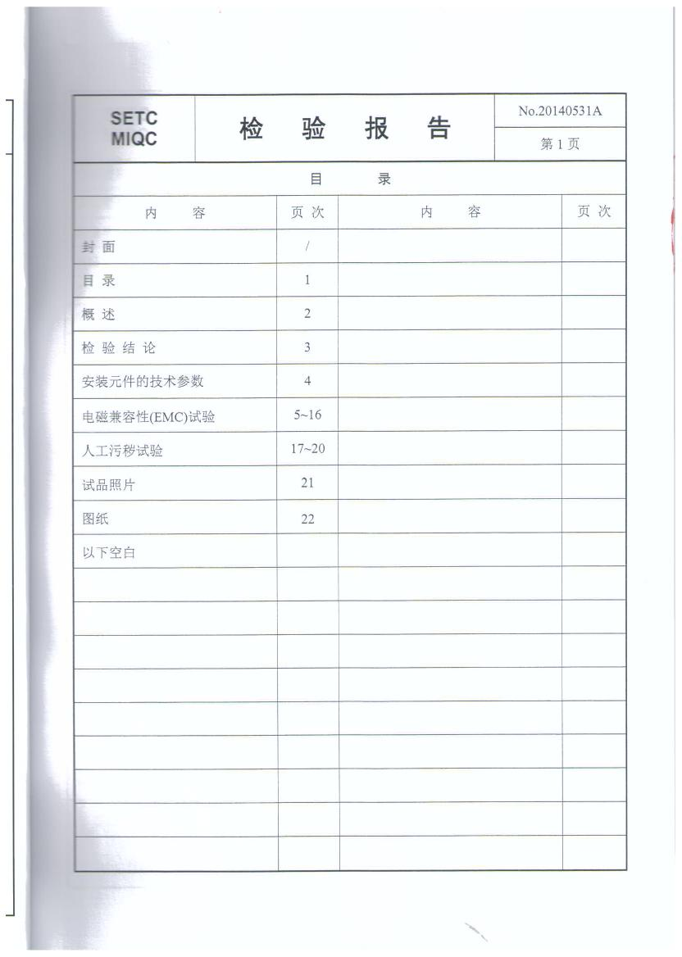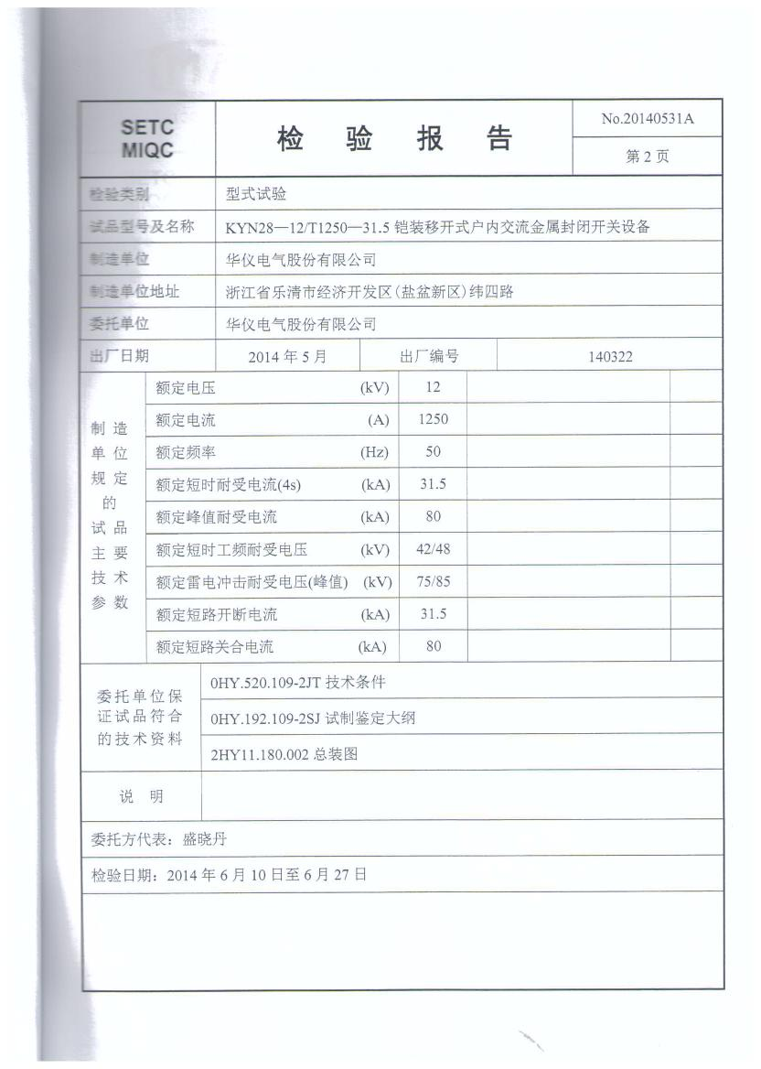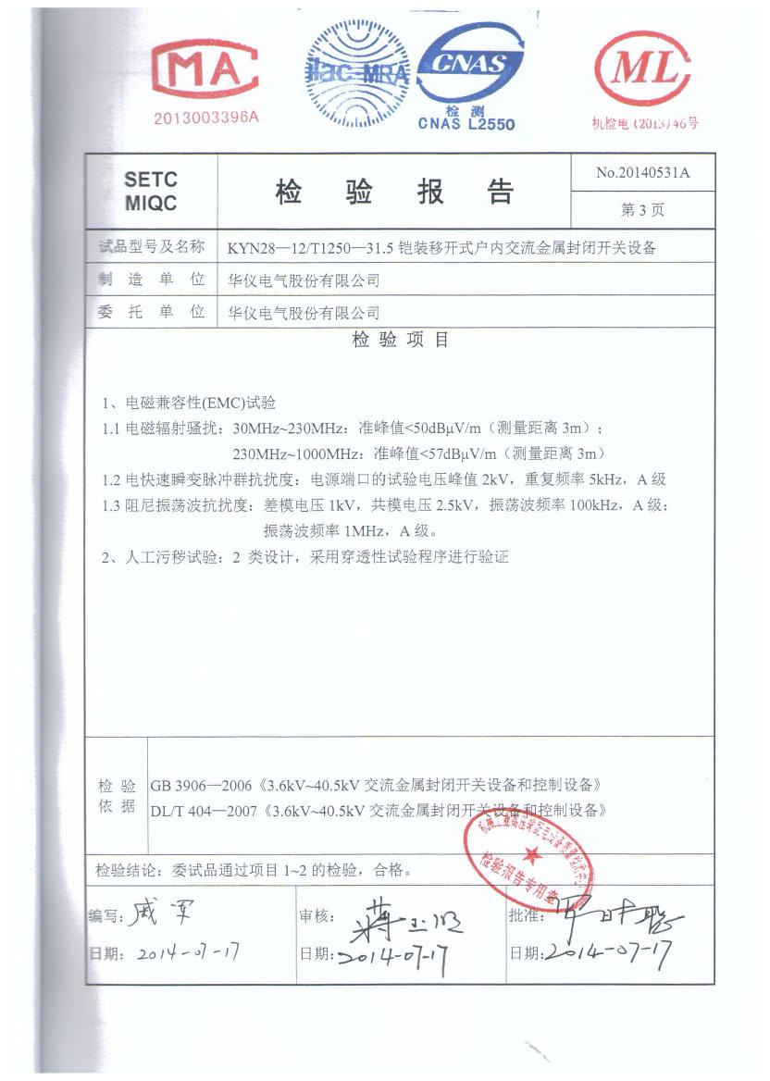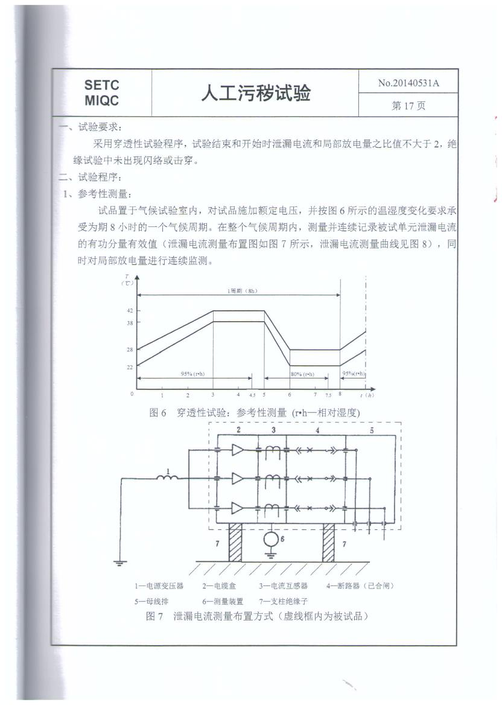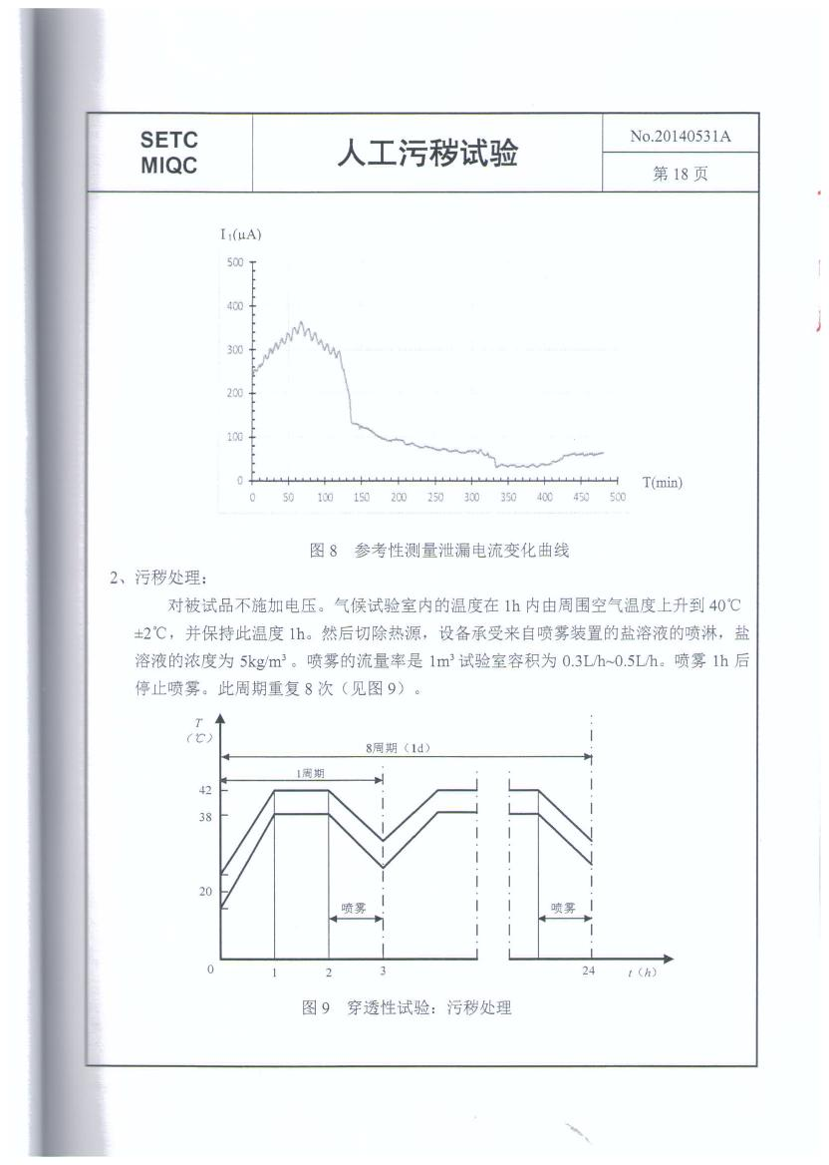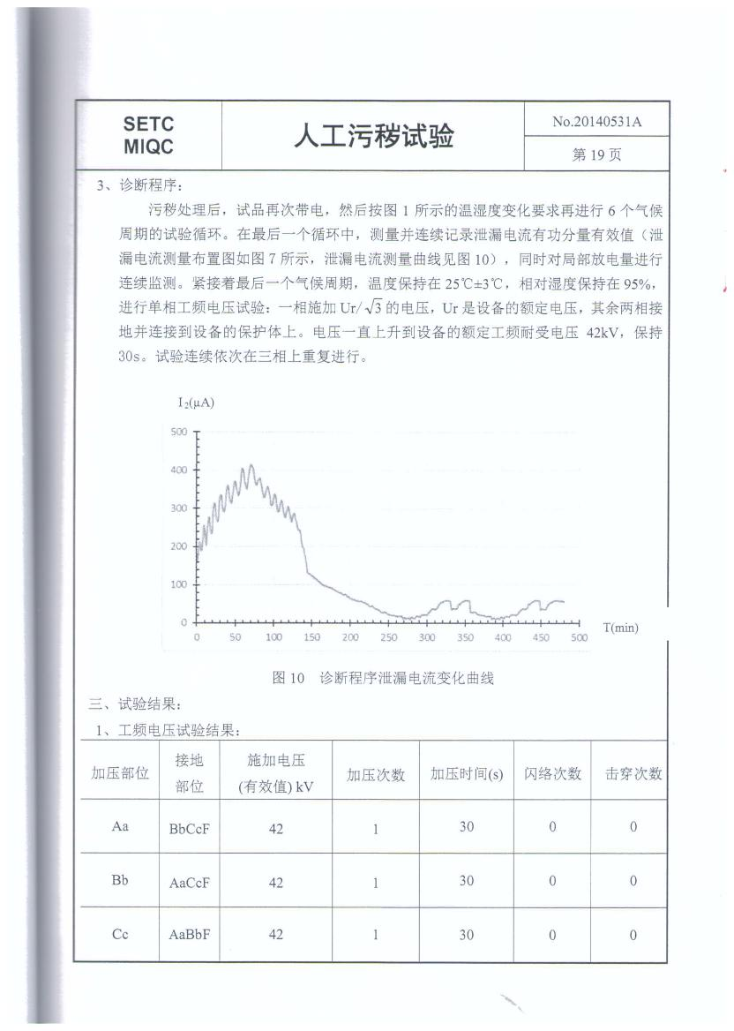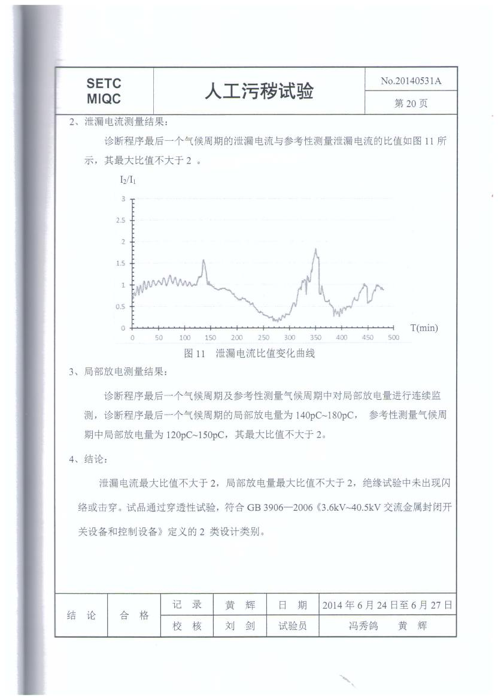

**3.7、KYN28-12型开关柜鉴定证书**

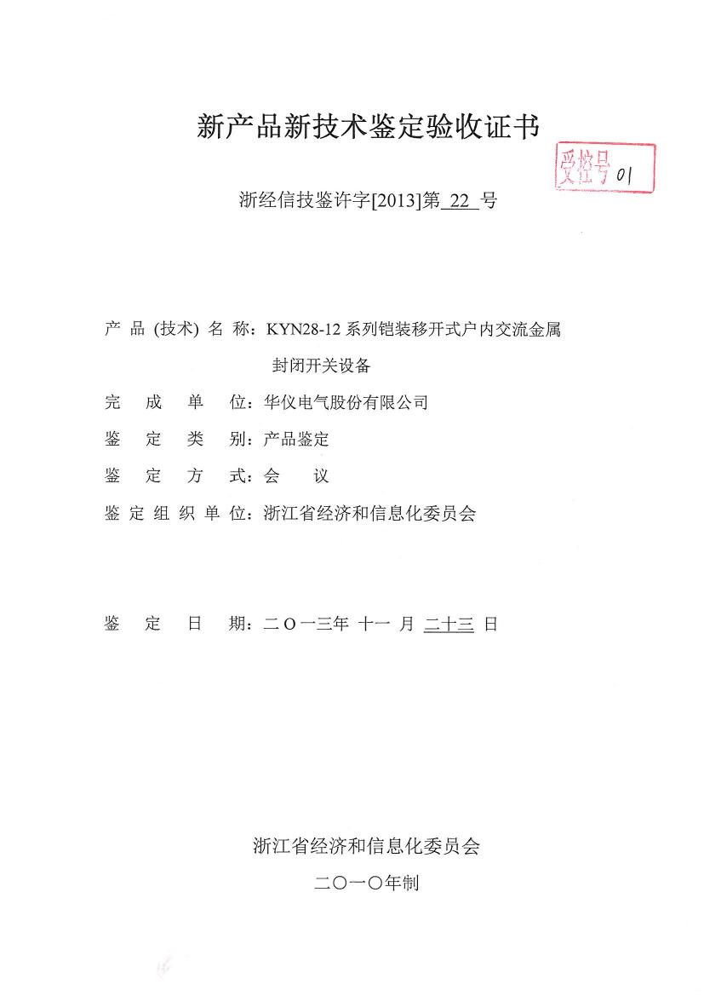

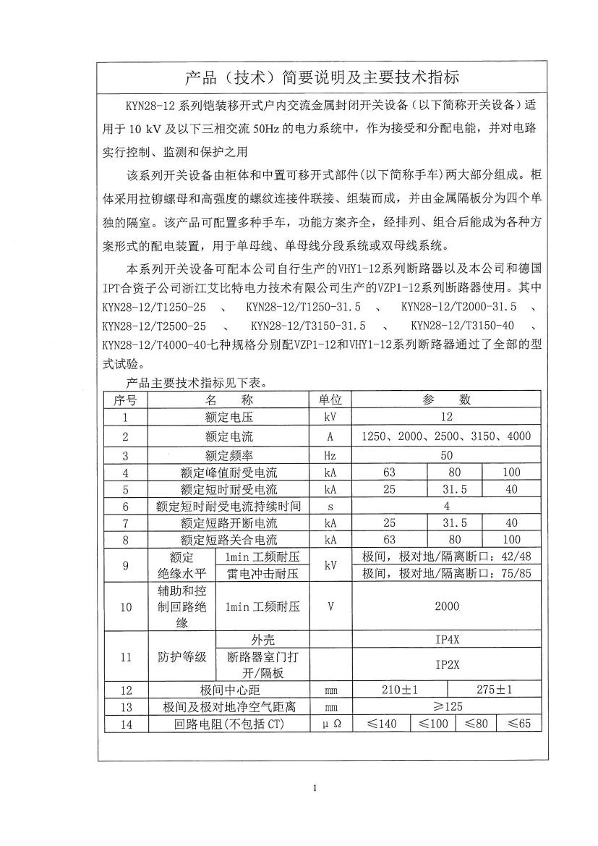

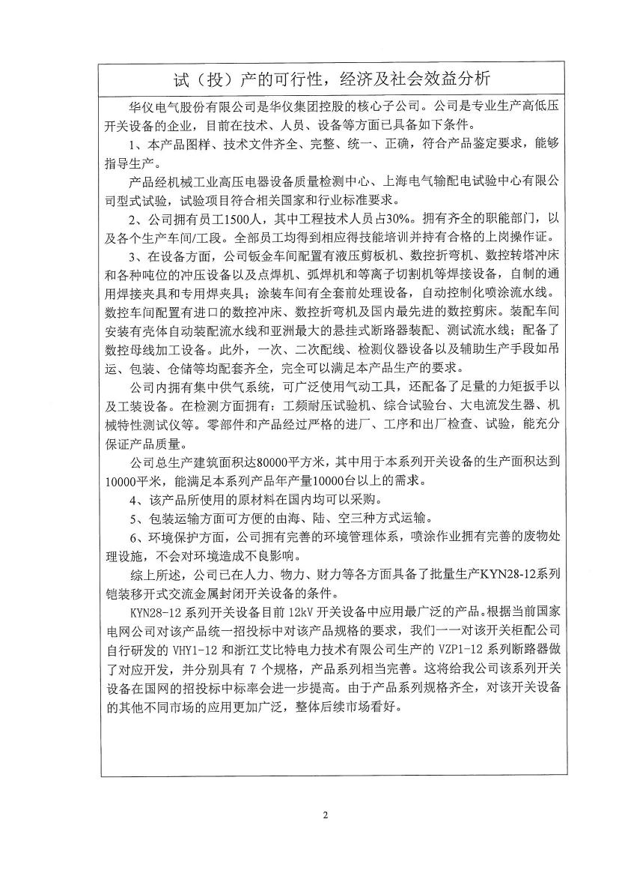

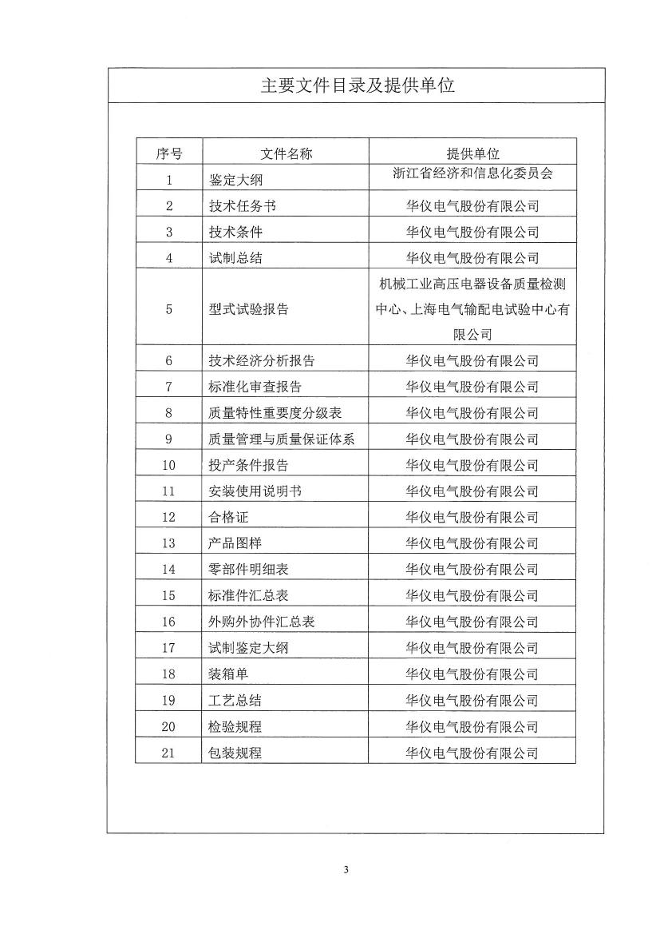

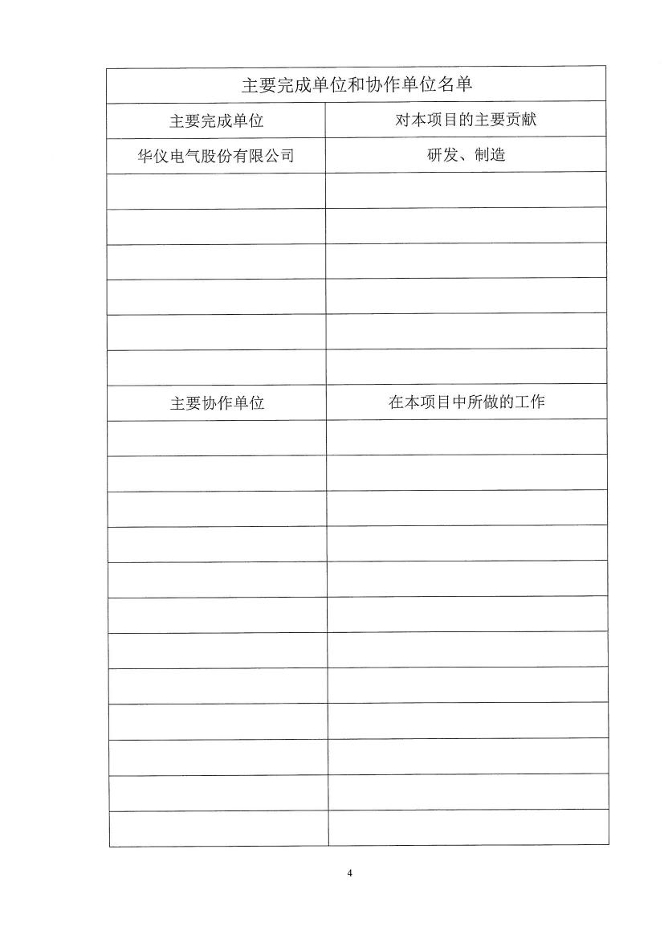

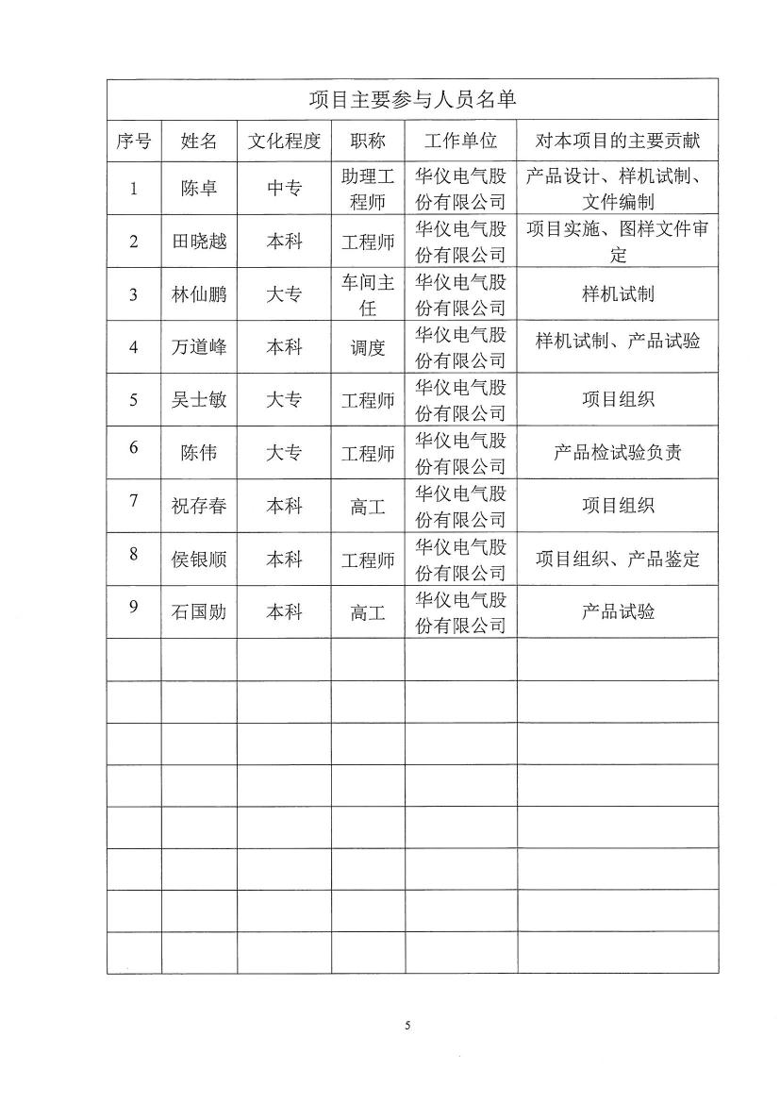

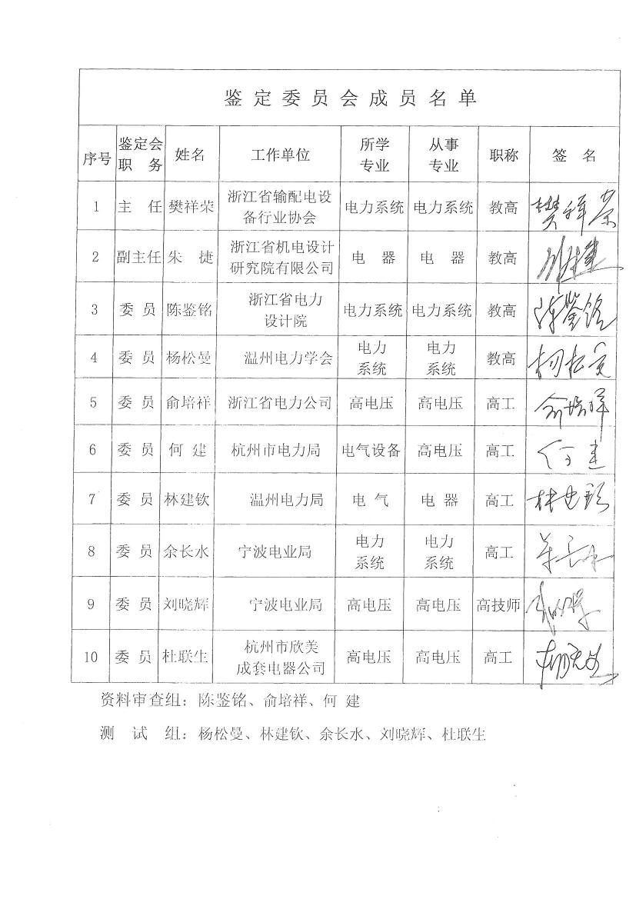

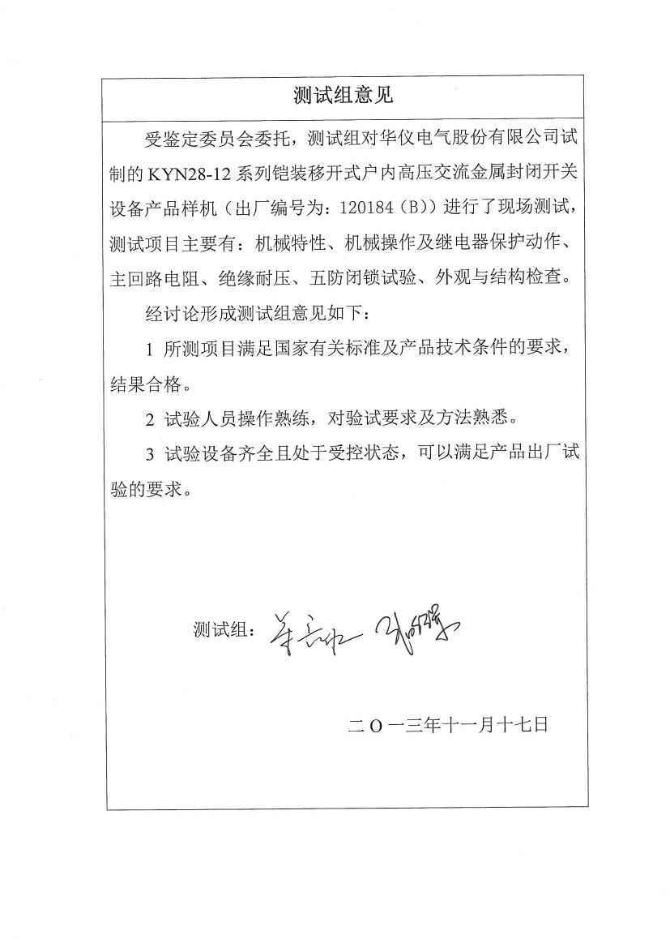

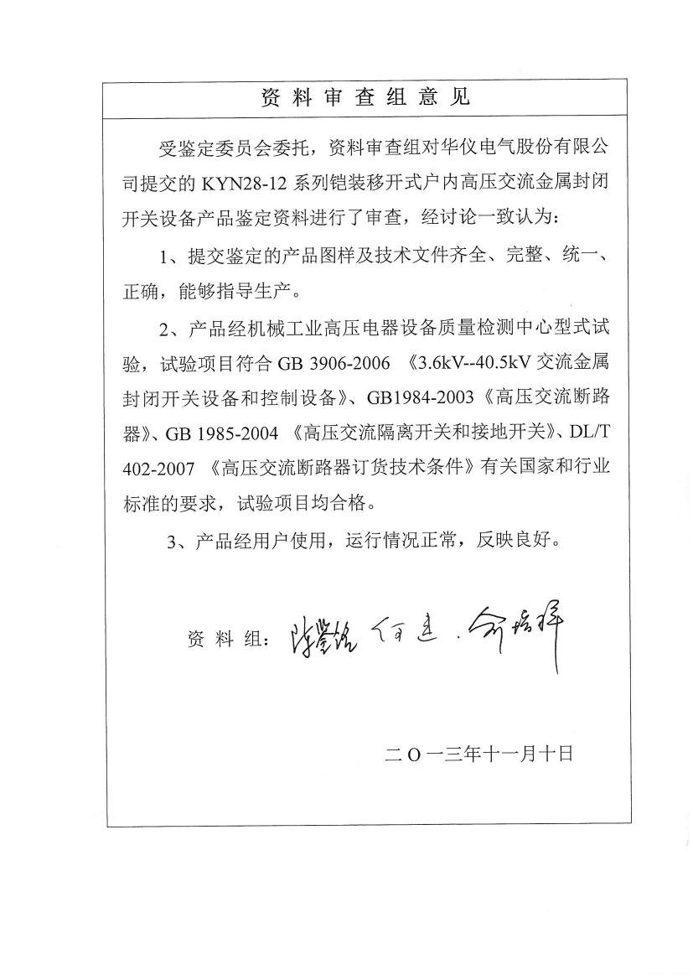

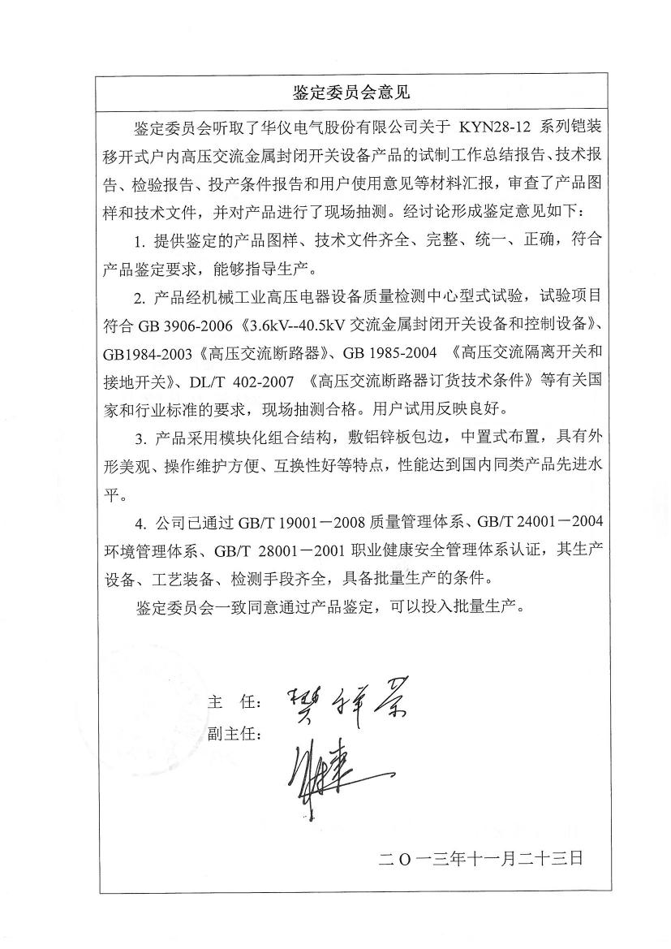

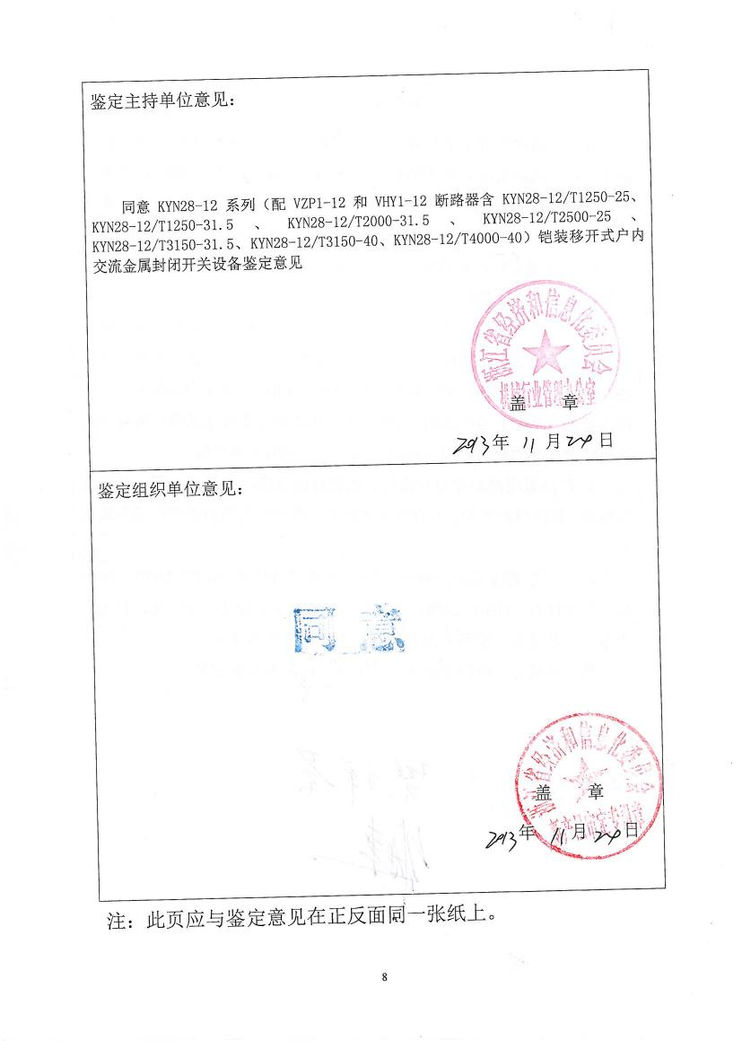

3.8、外购件厂家检验报告

A、许继智能-微机保护测控装置PMF720检验报告

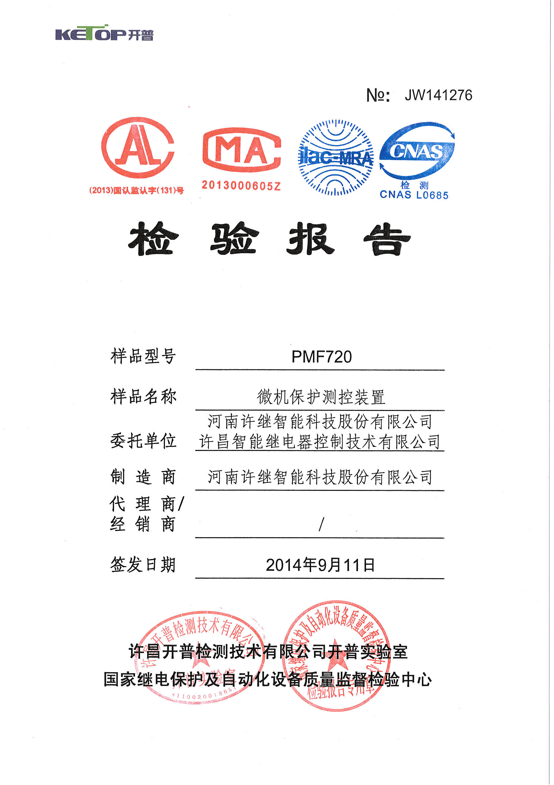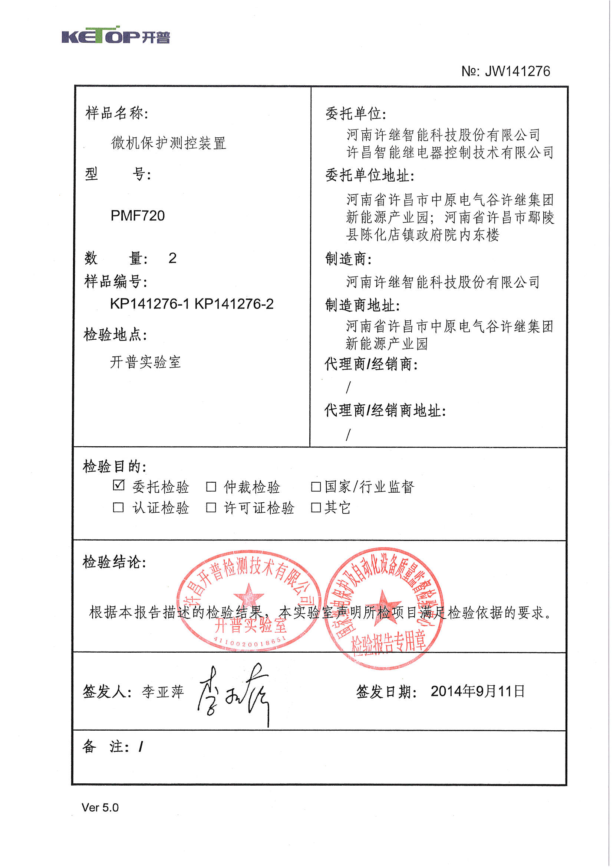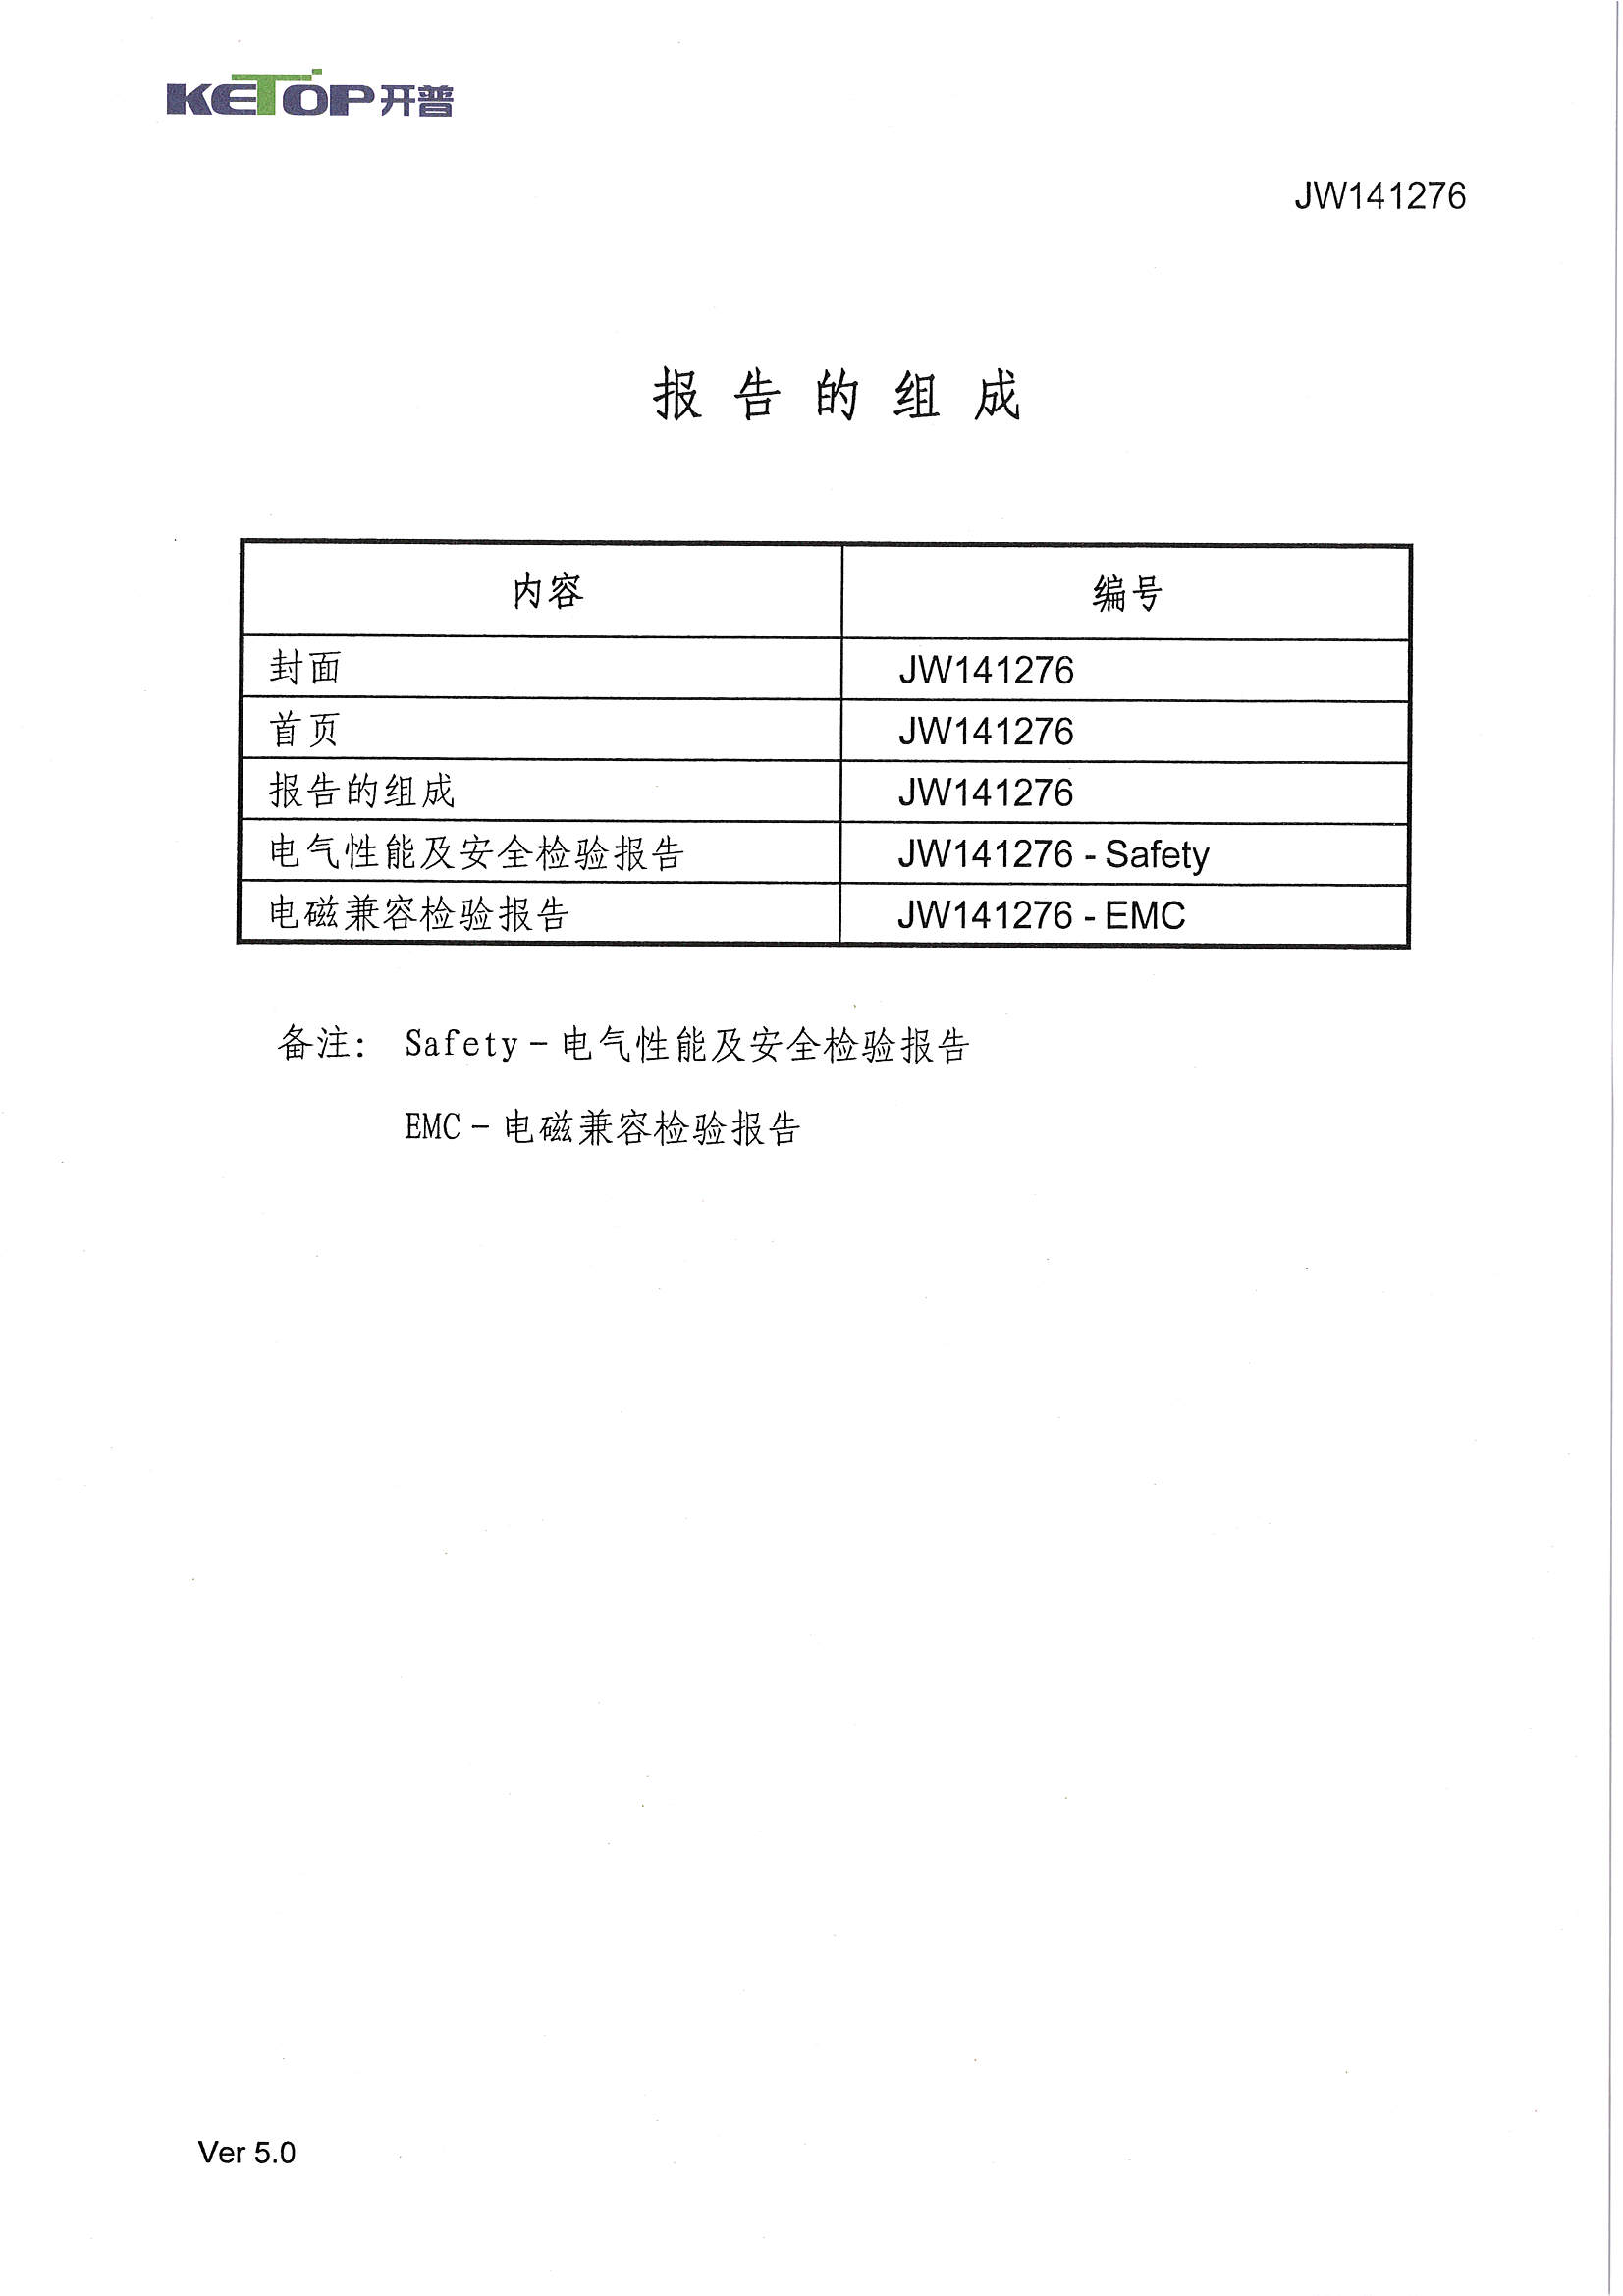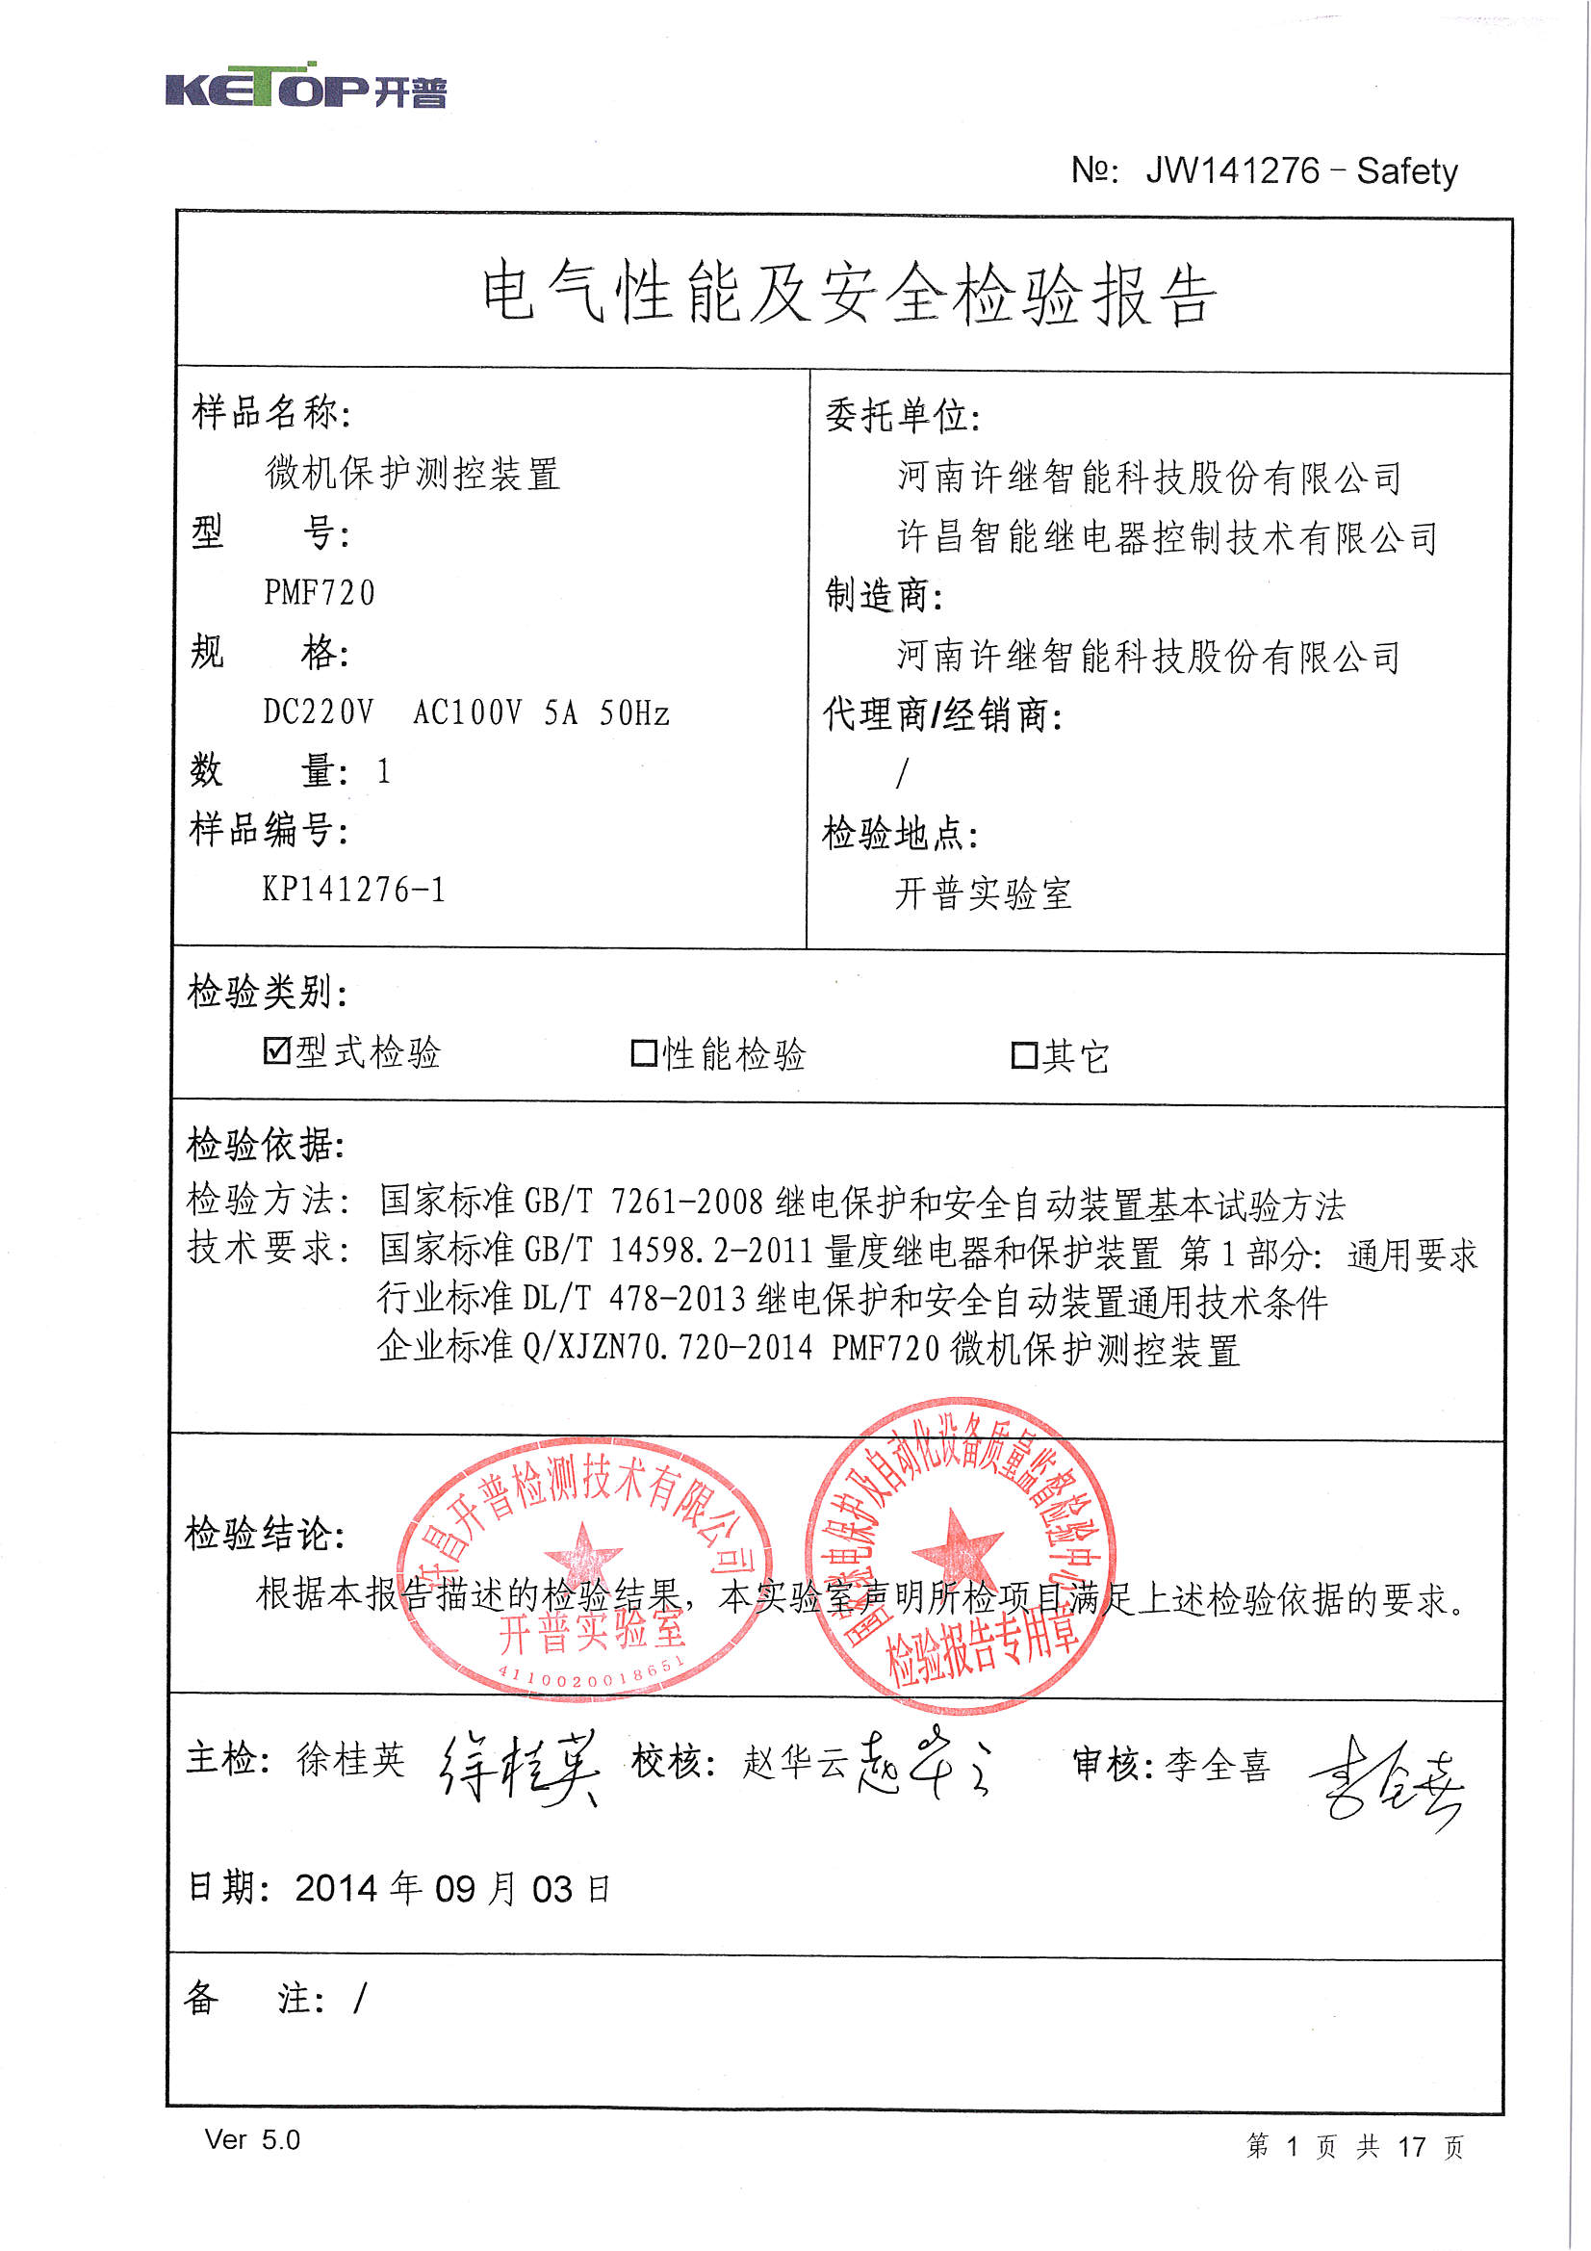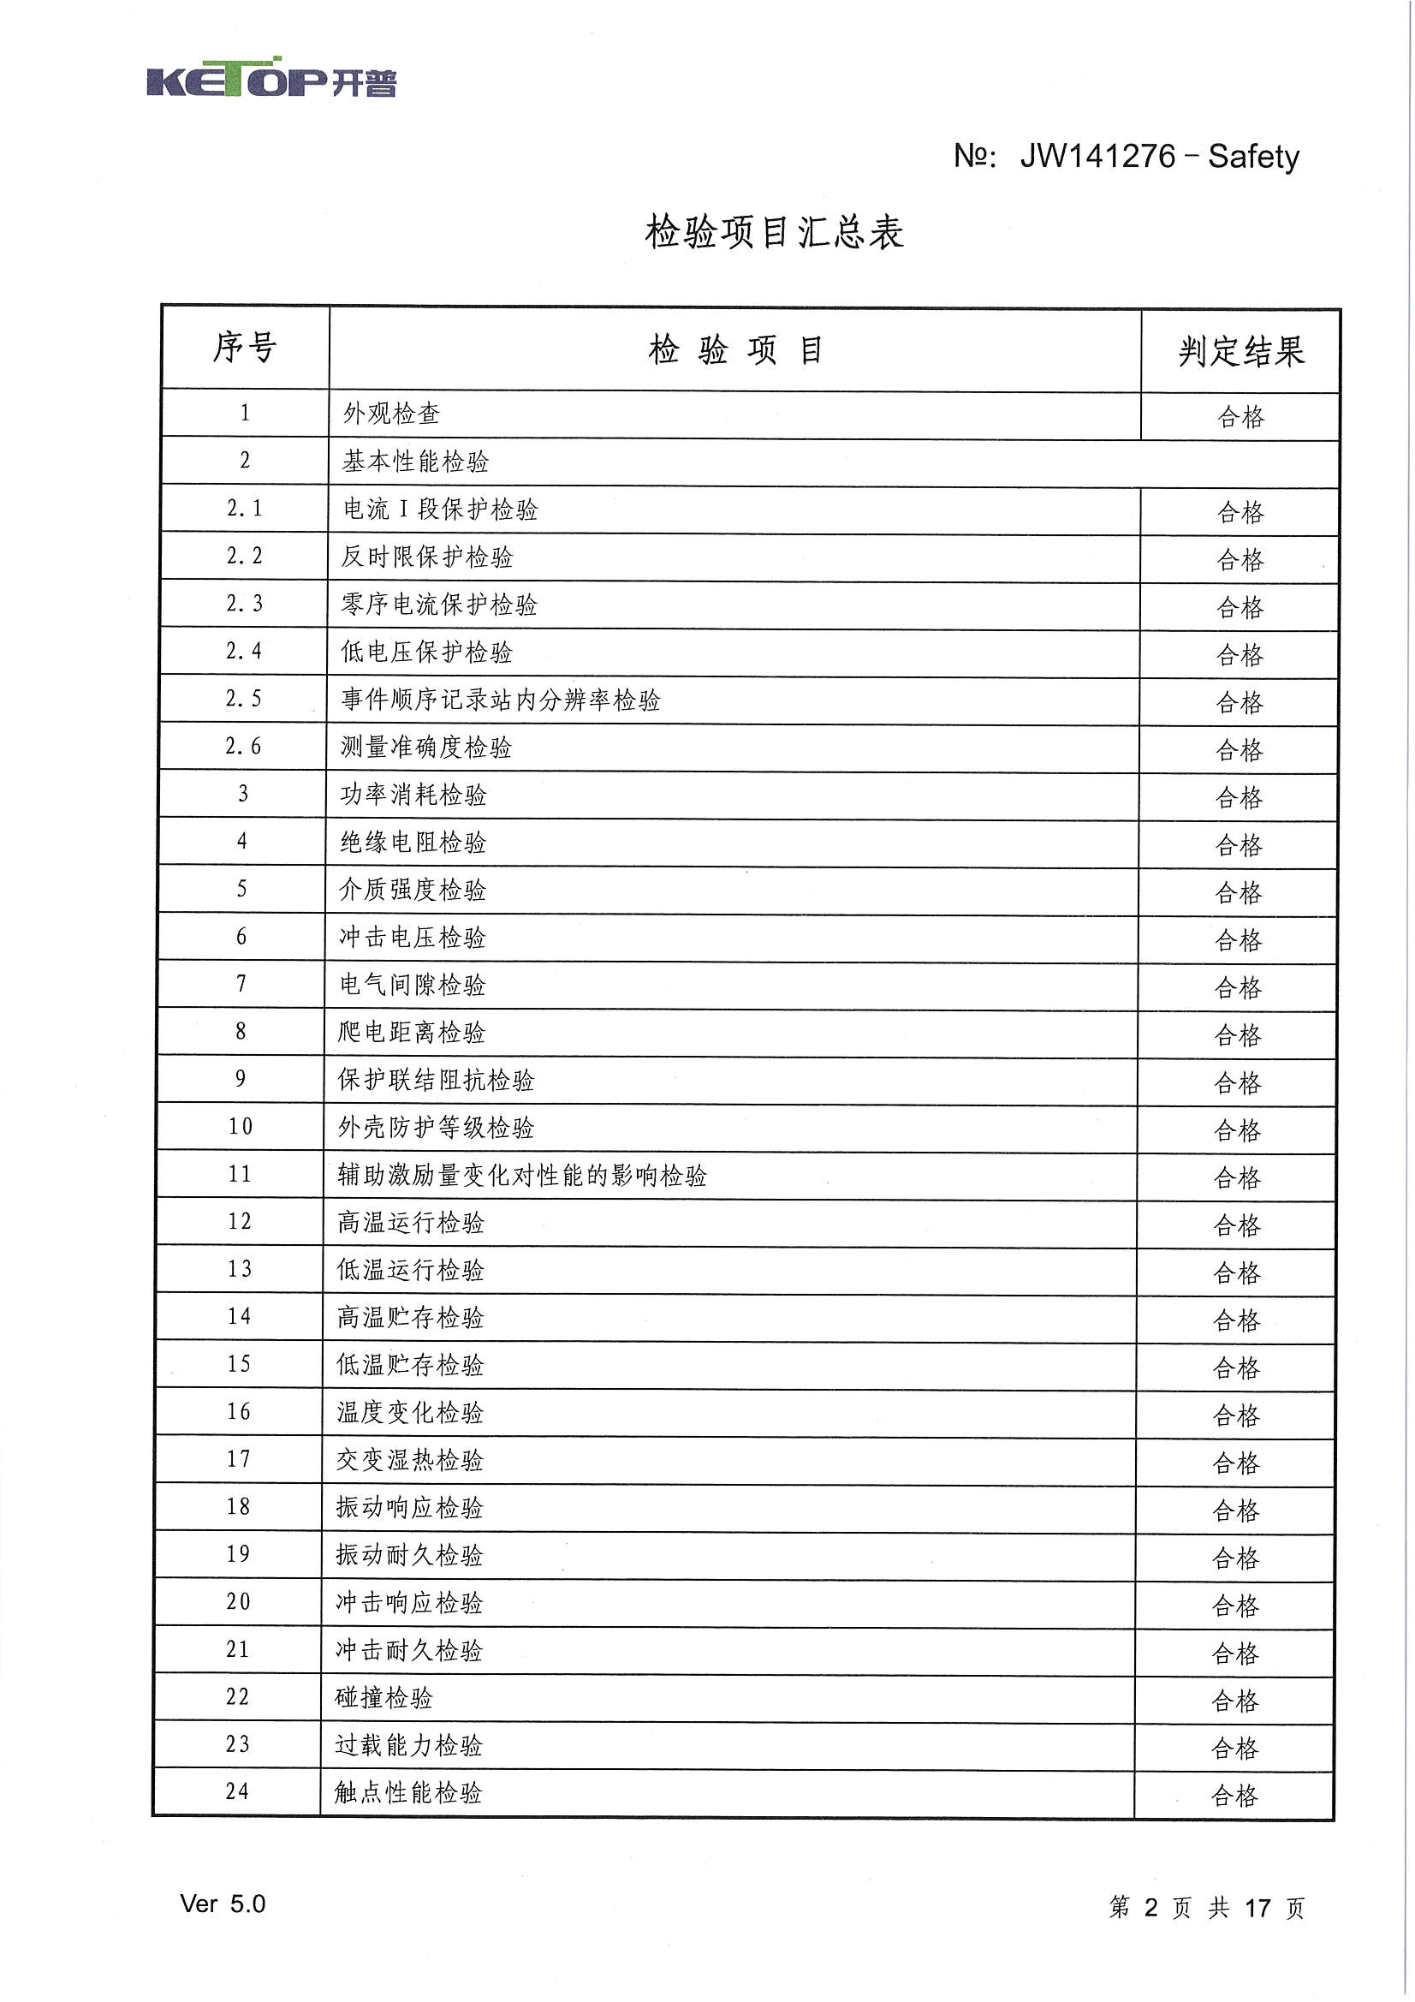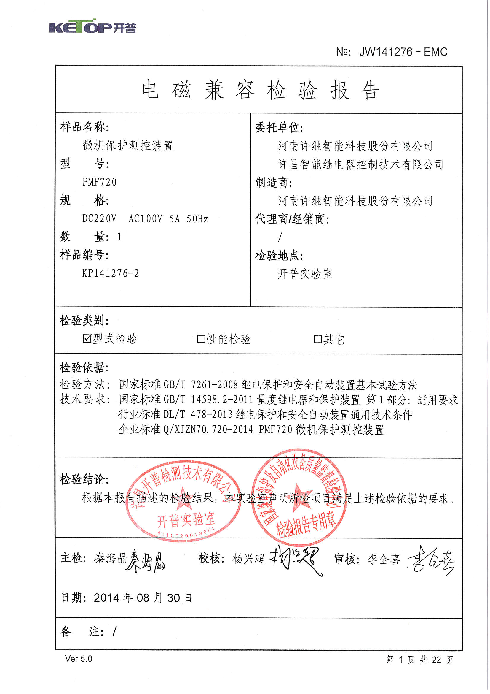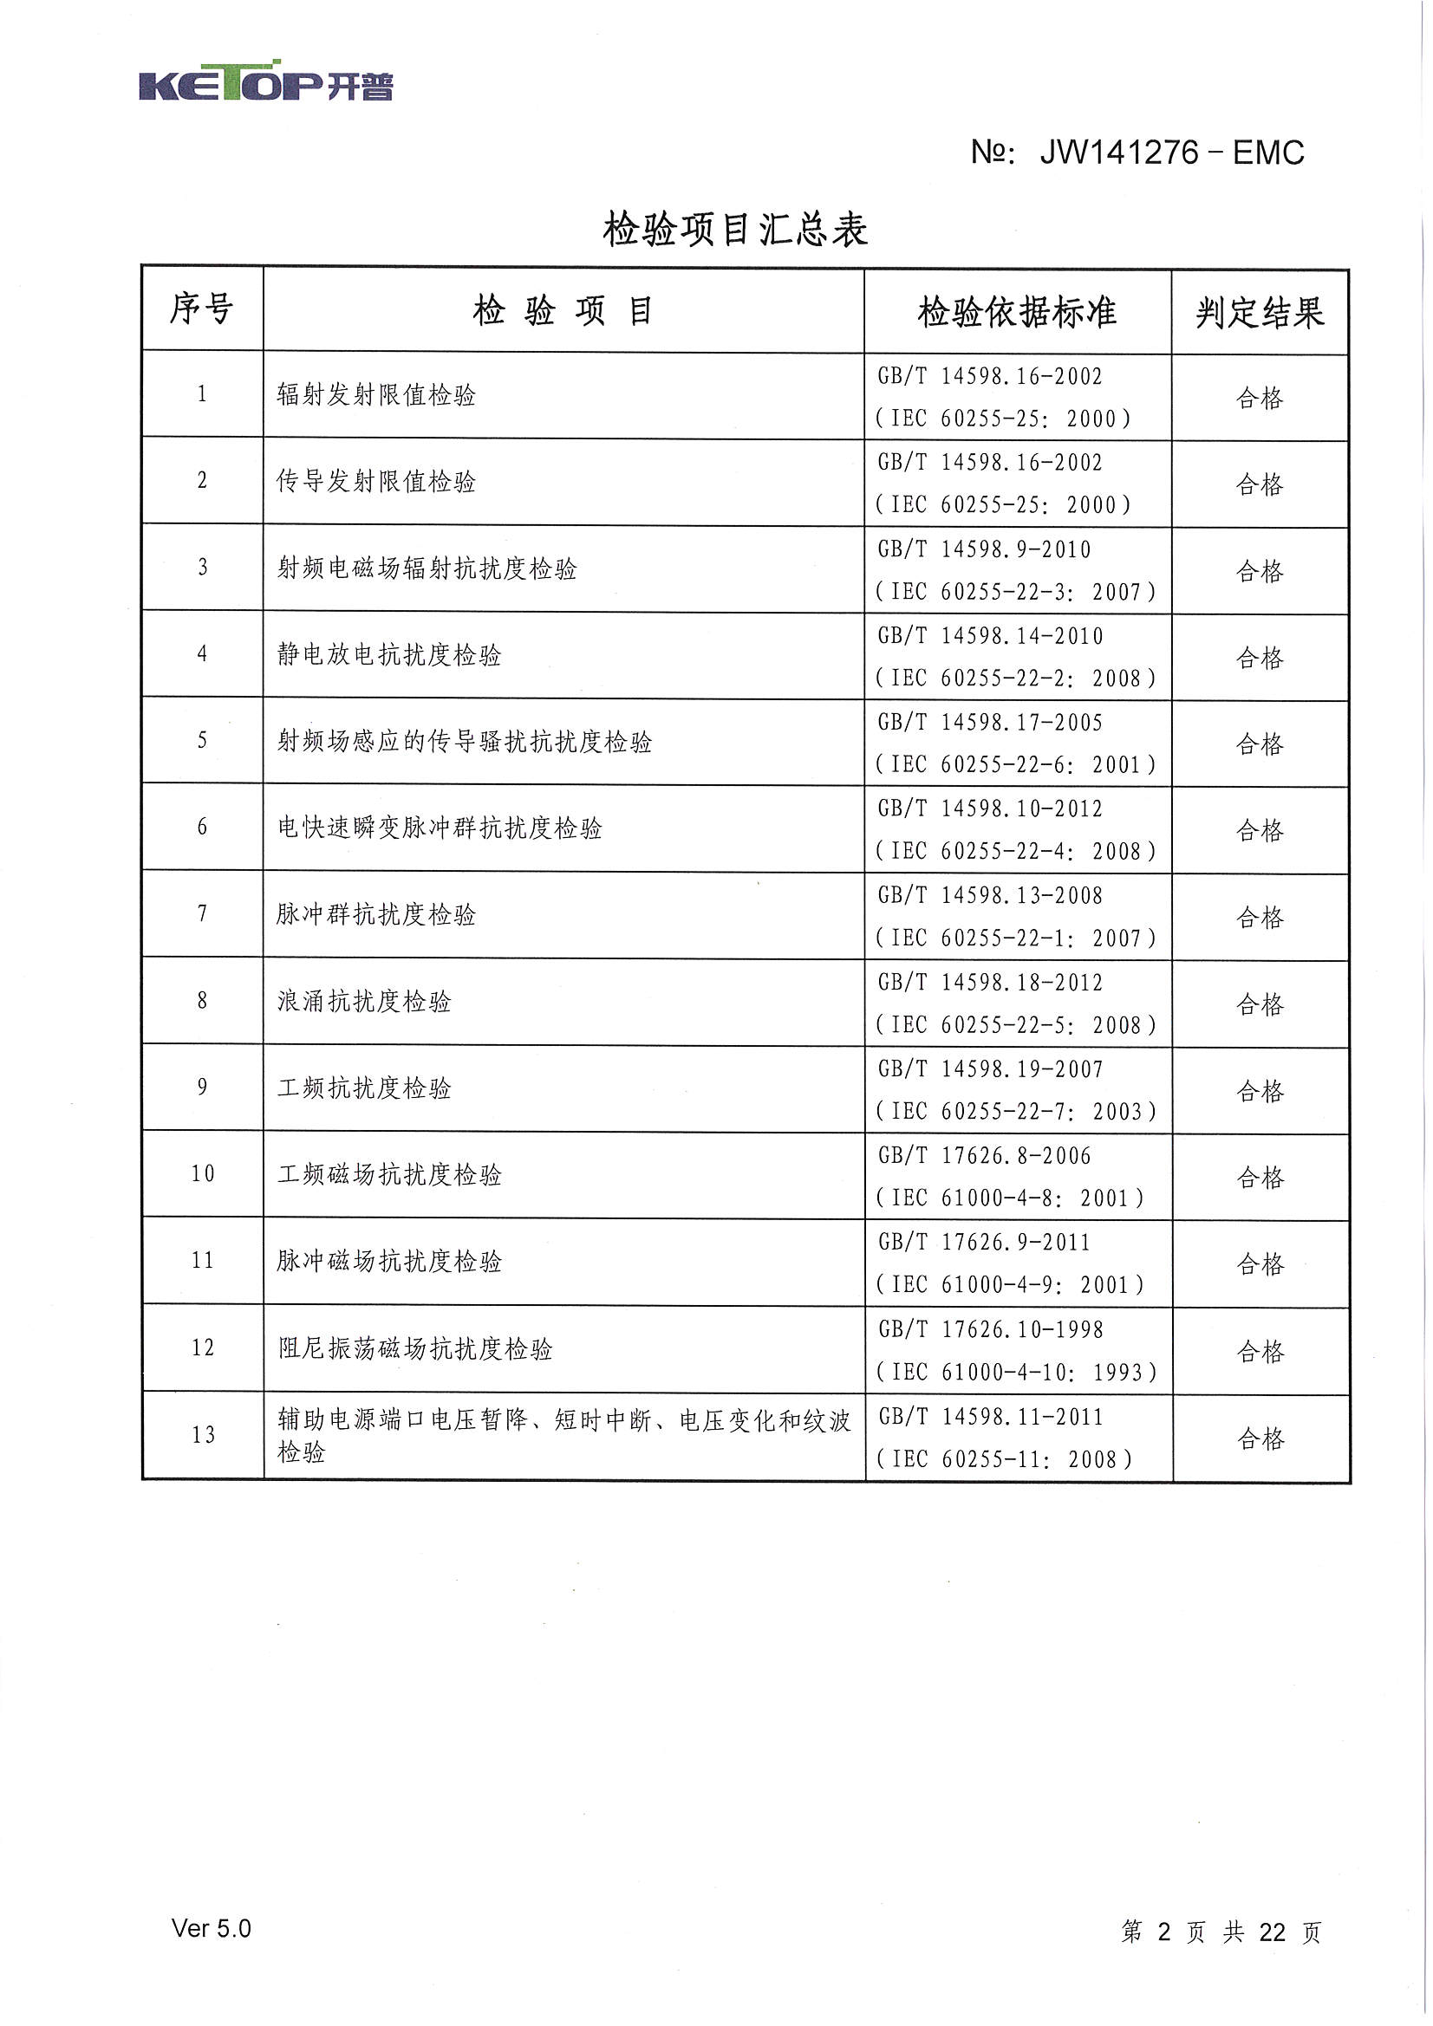

B、许继智能-微机保护测控装置PMF710检验报告

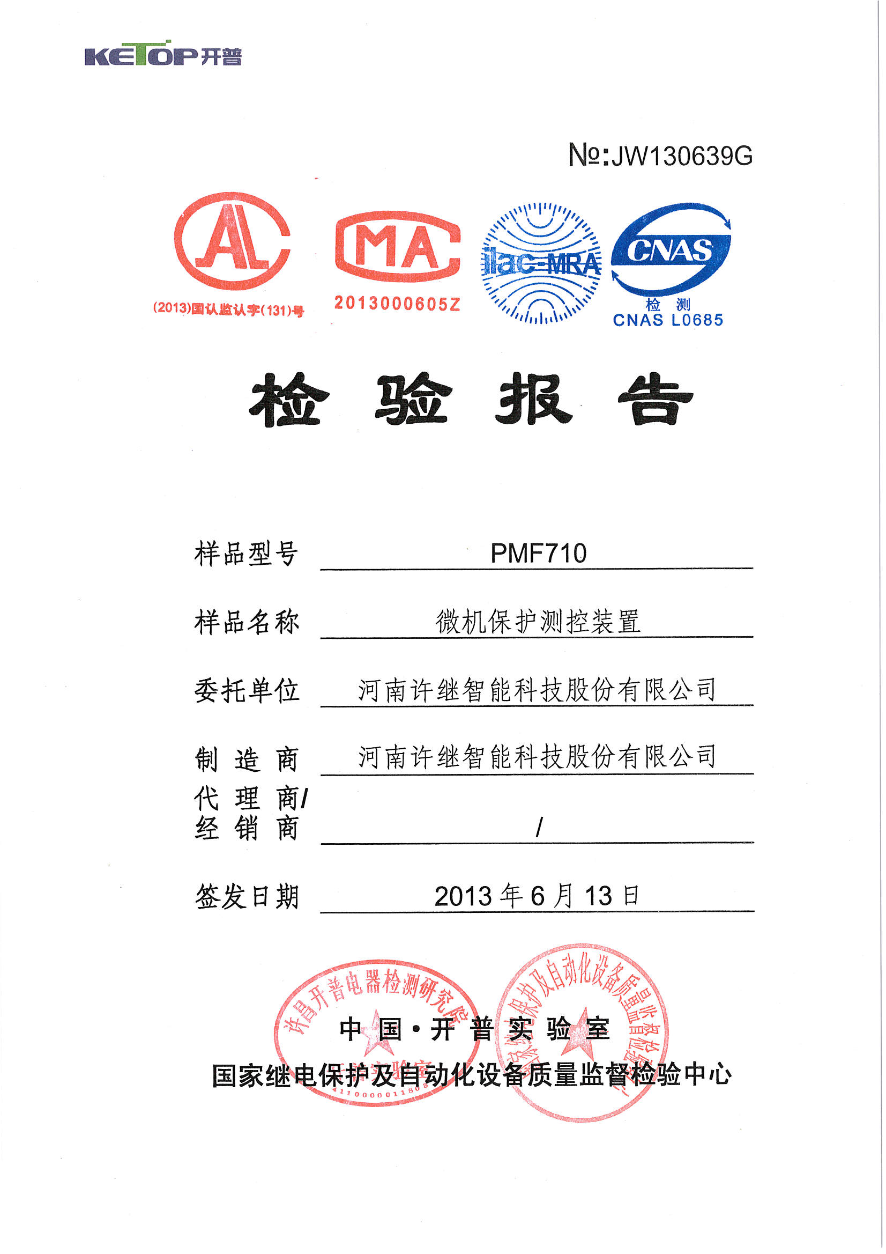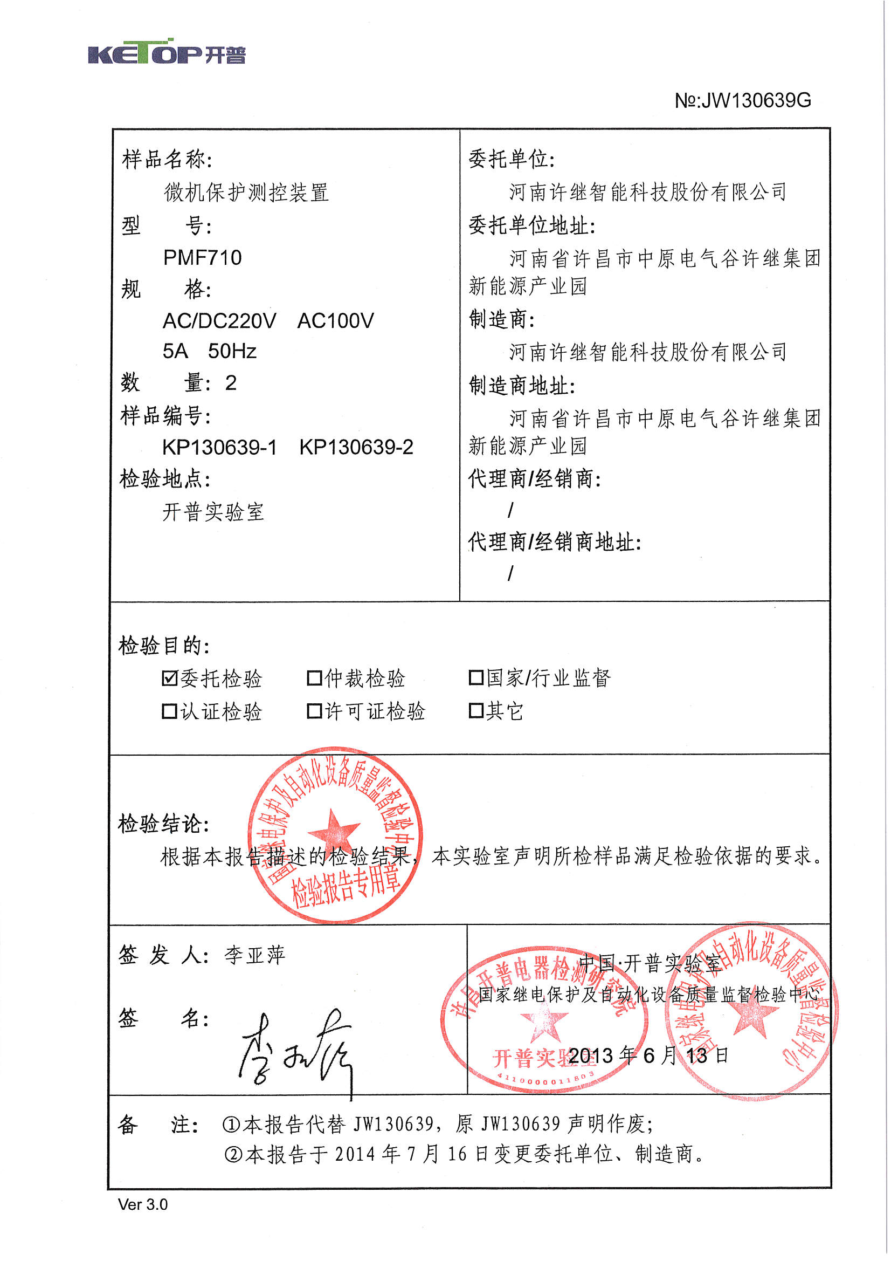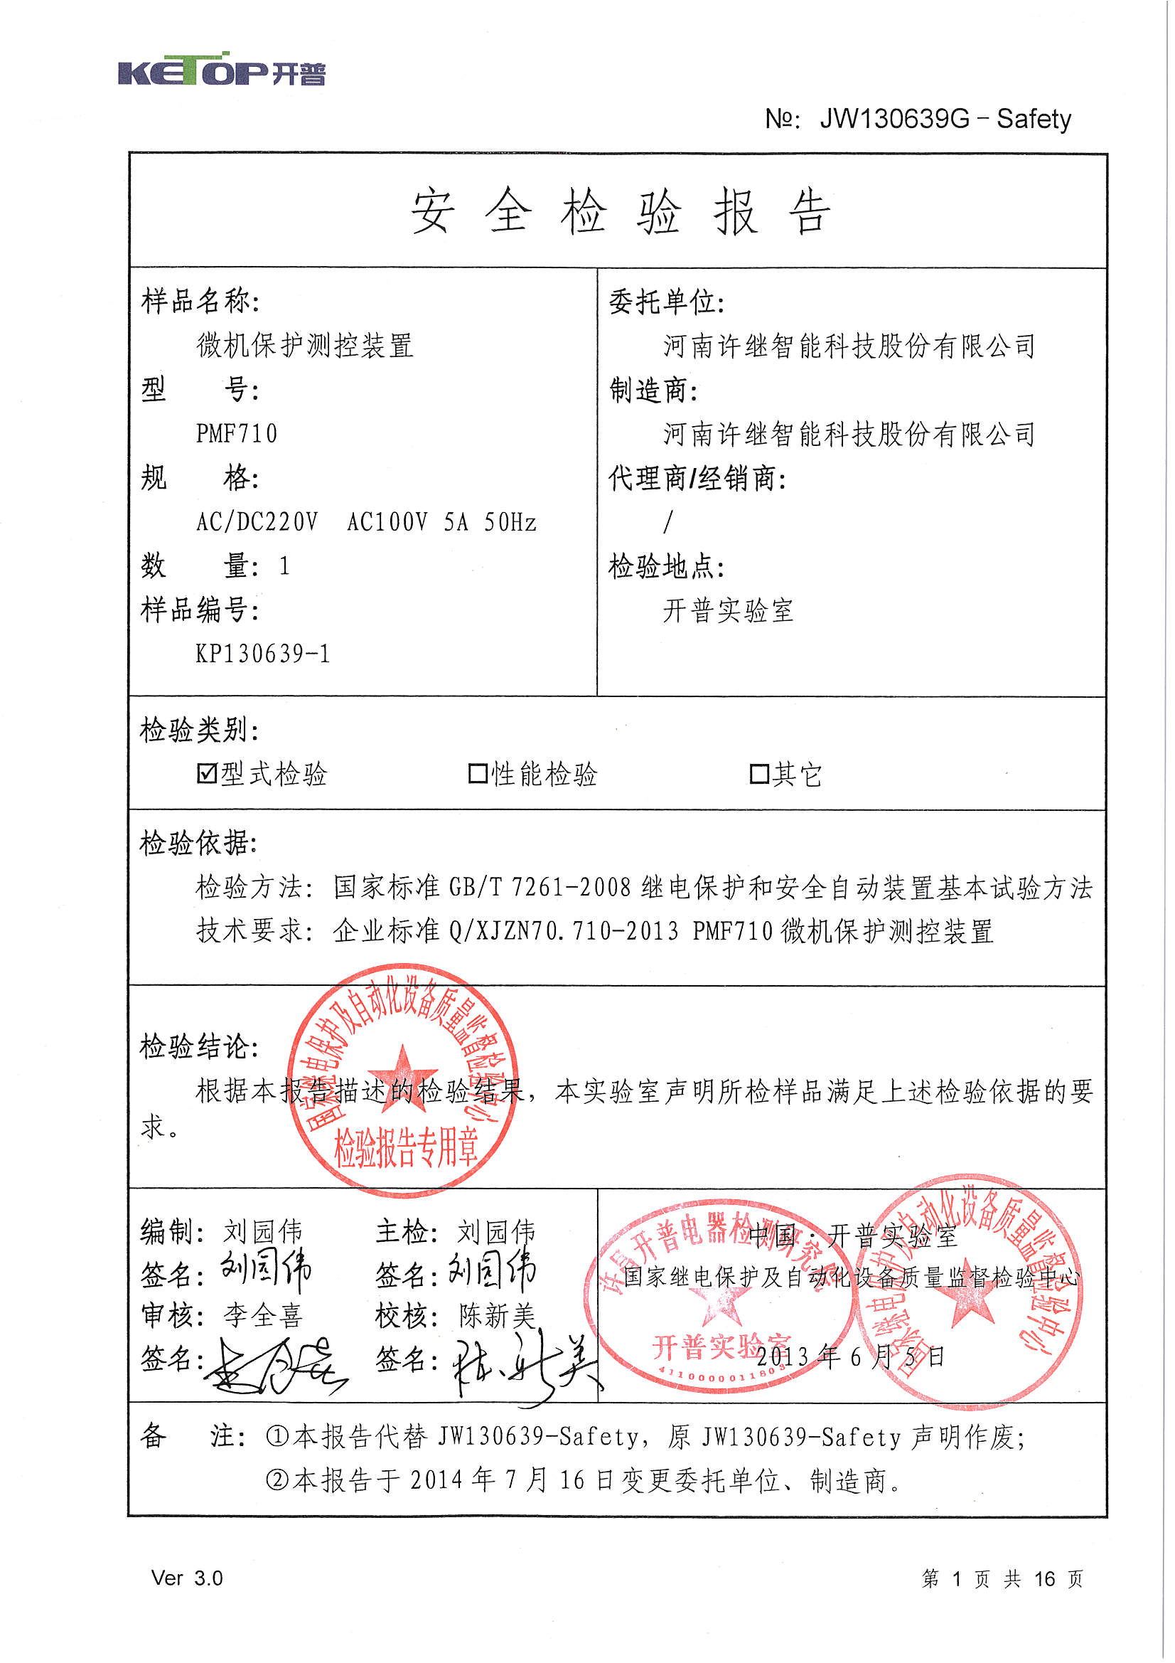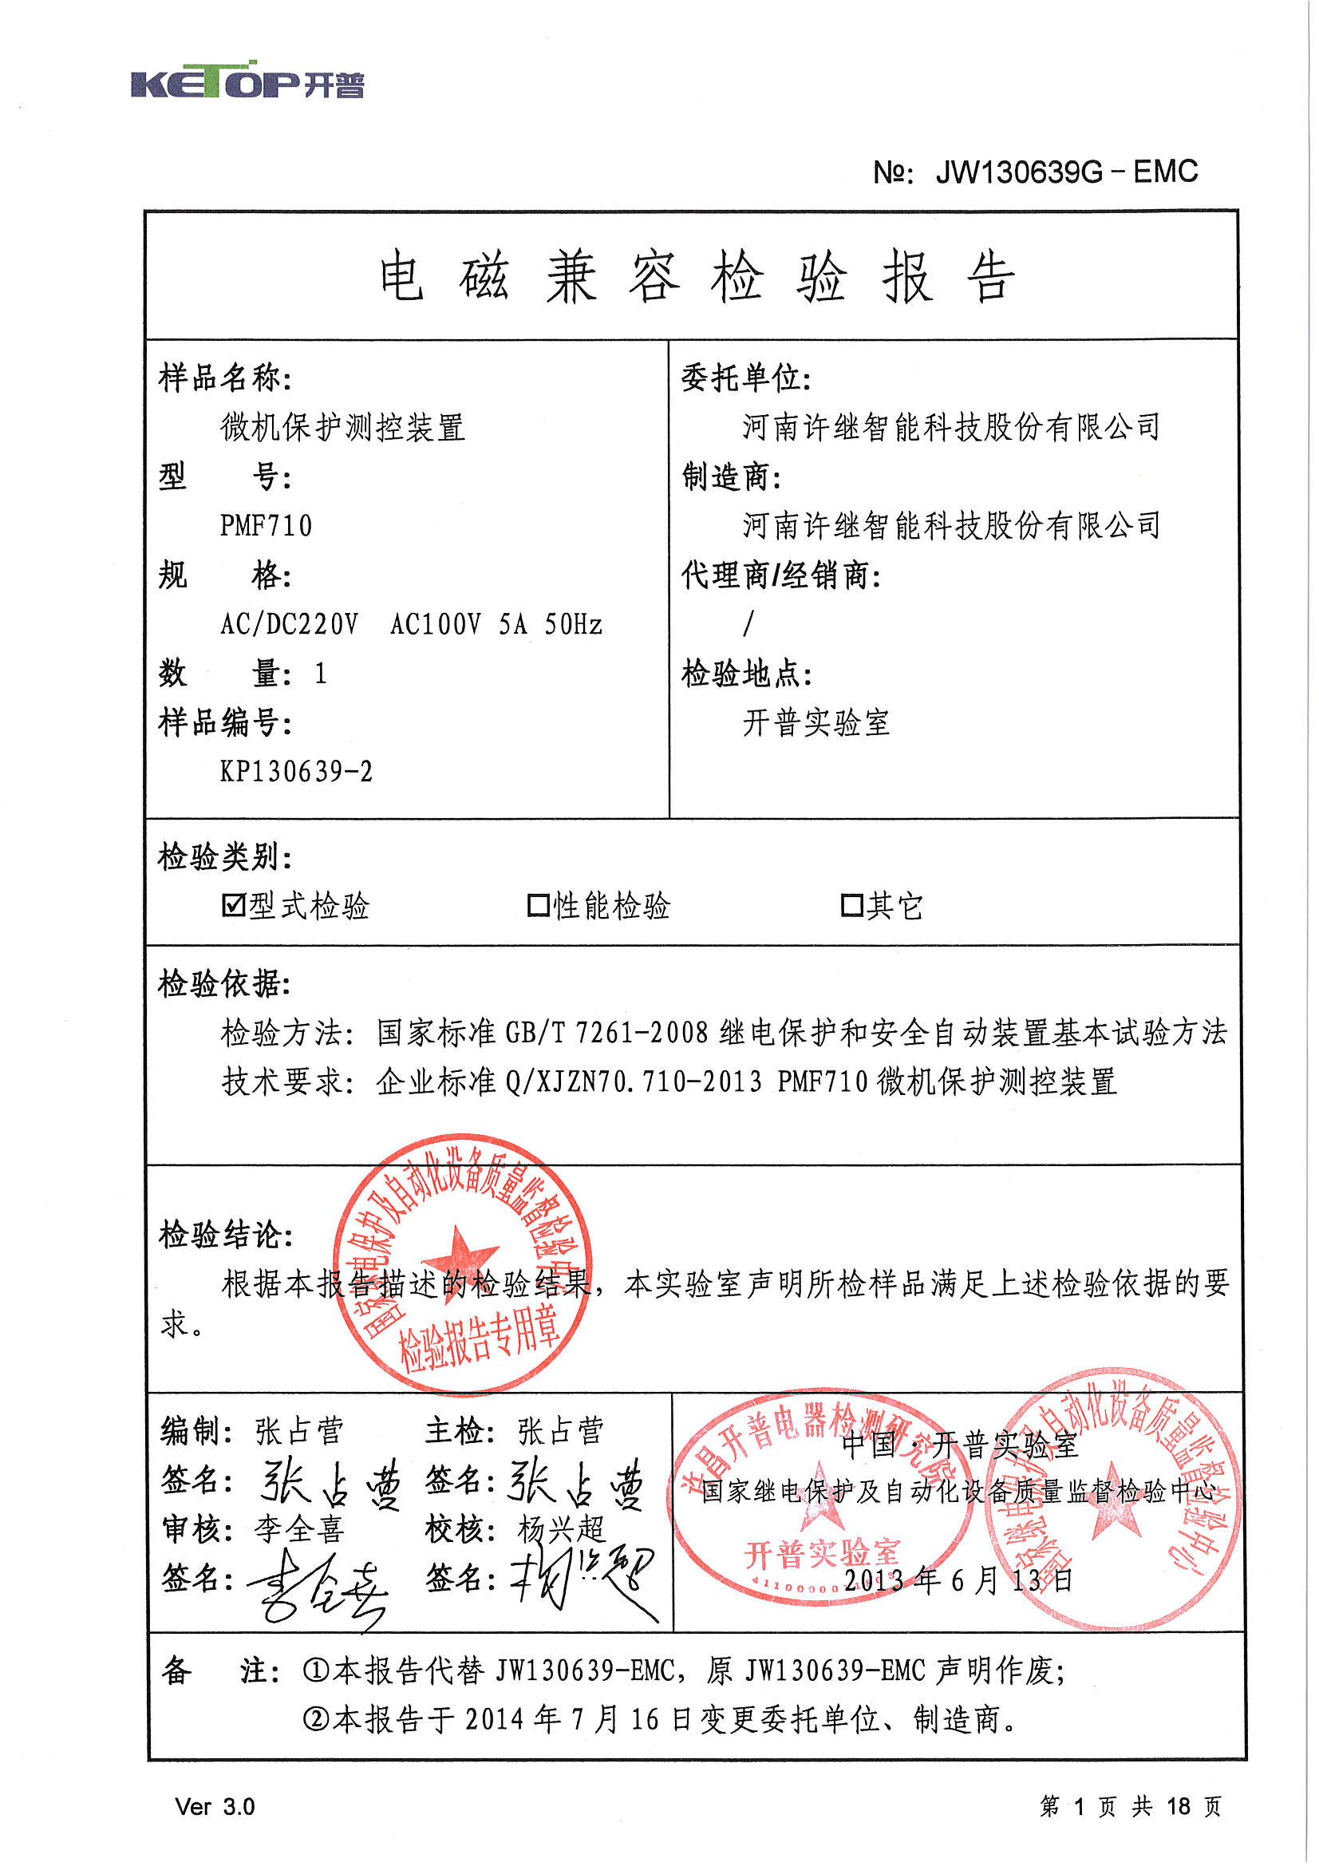

C、施耐德-真空断路器HVX-12/1250-31.5检验报告

C:\Users\Administrator\Desktop\报关单2017.tif

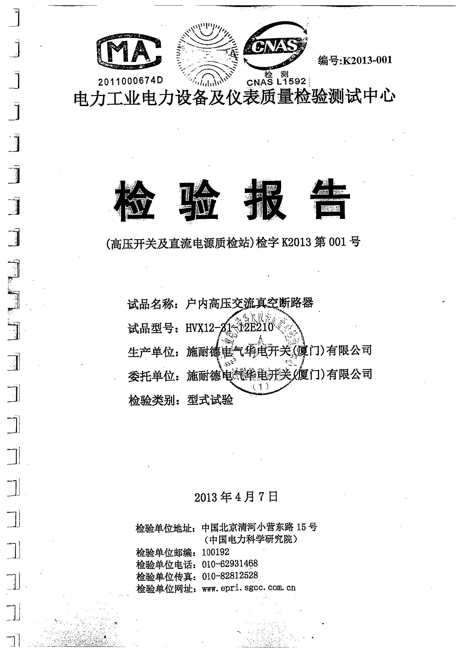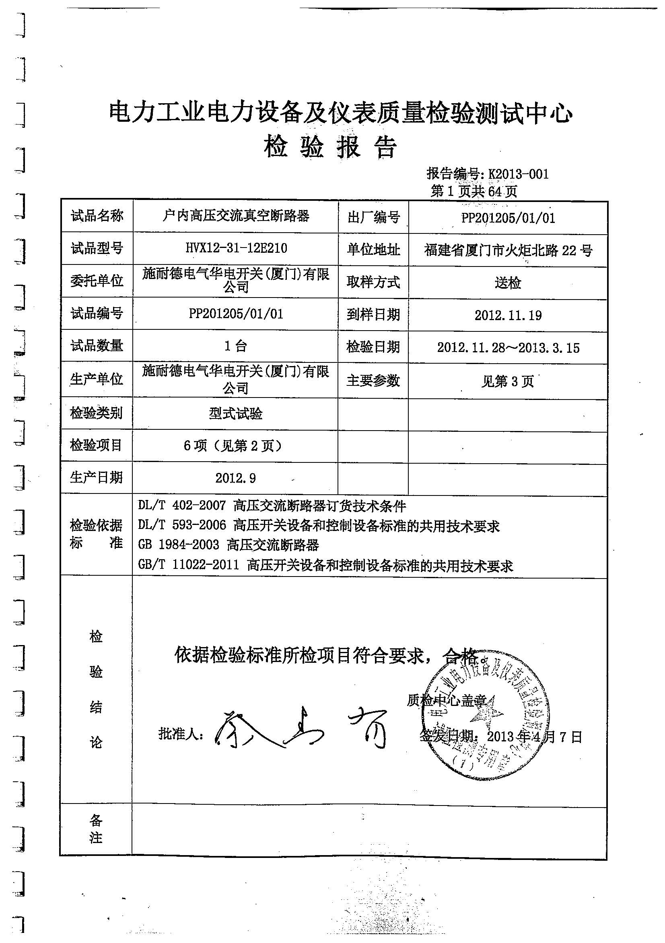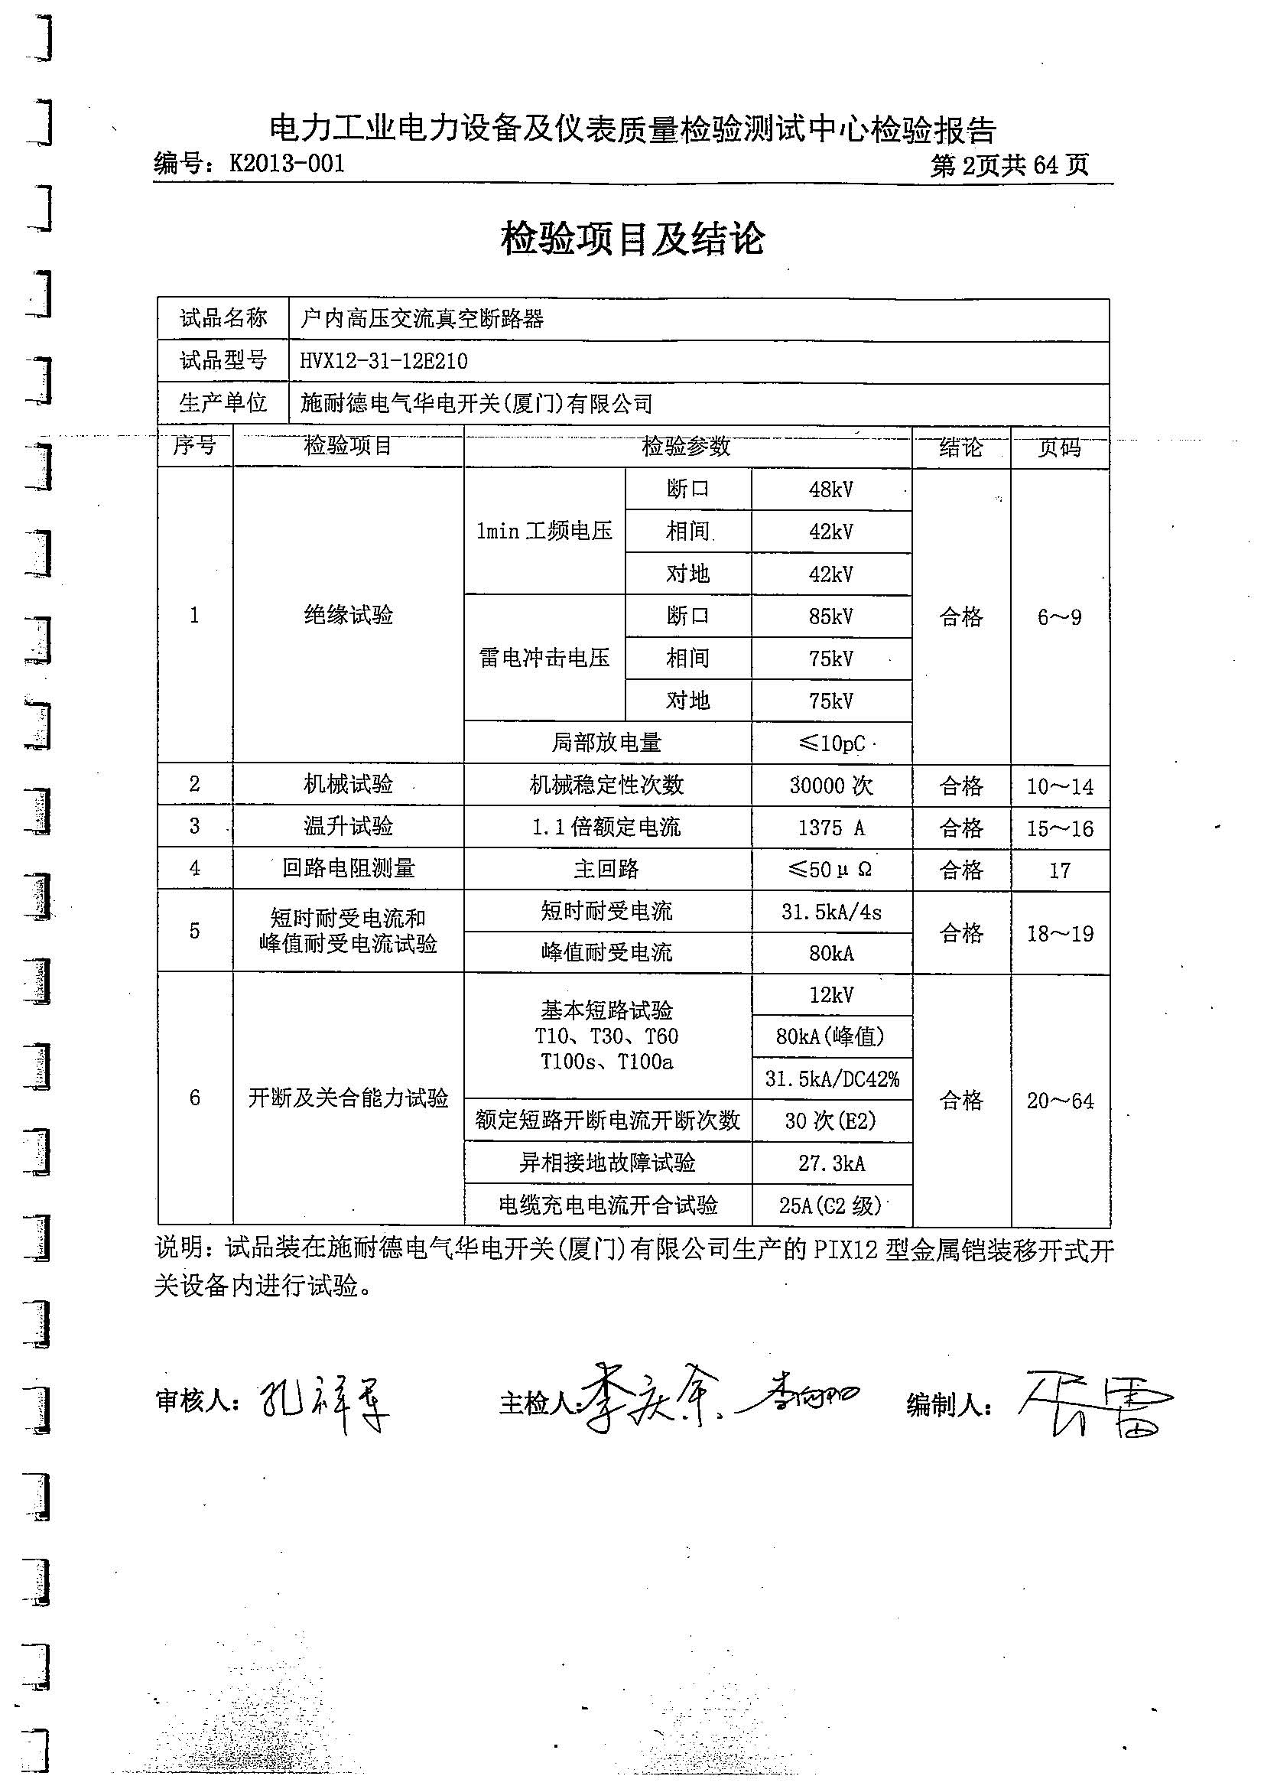

D、施耐德-真空断路器HVX-12/2000-31.5检验报告

C:\Users\Administrator\Desktop\报关单2017.tif

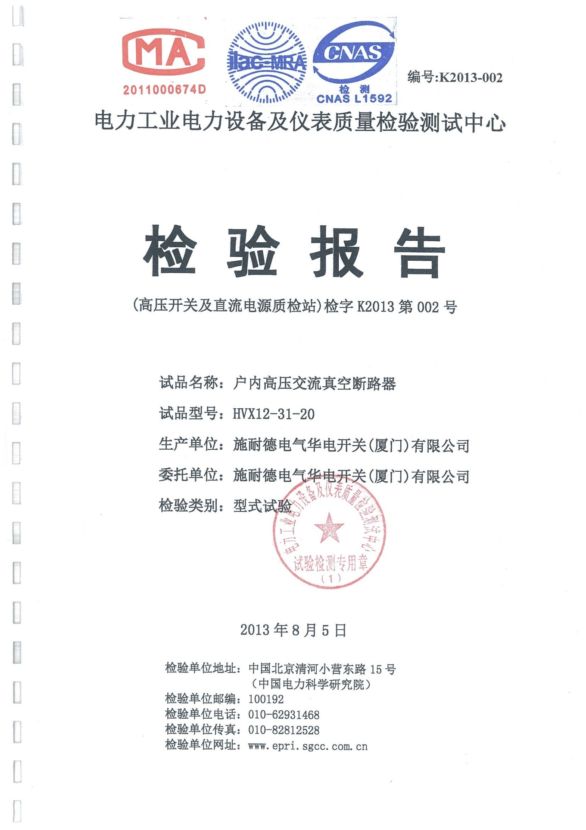

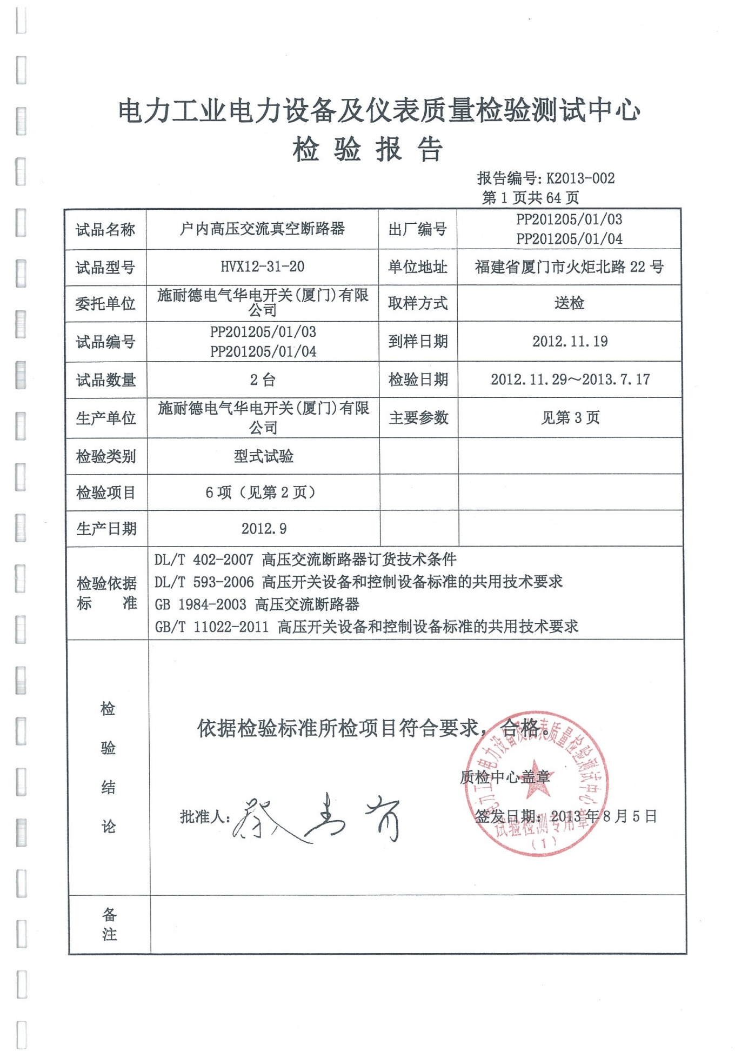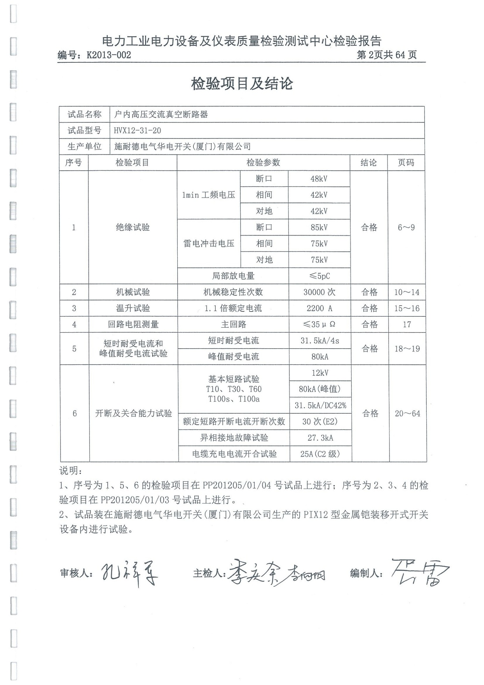

E、施耐德-真空接触器CVX7检验报告

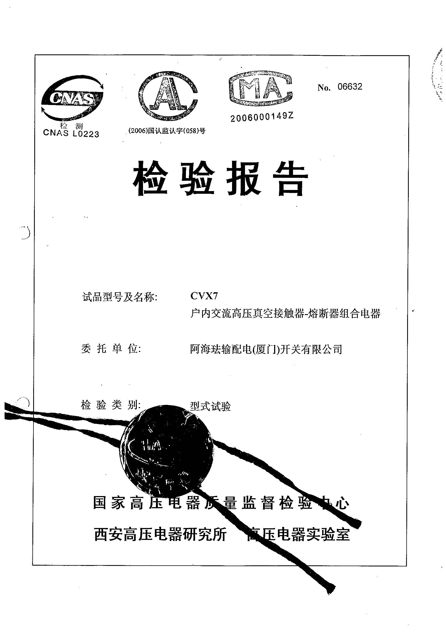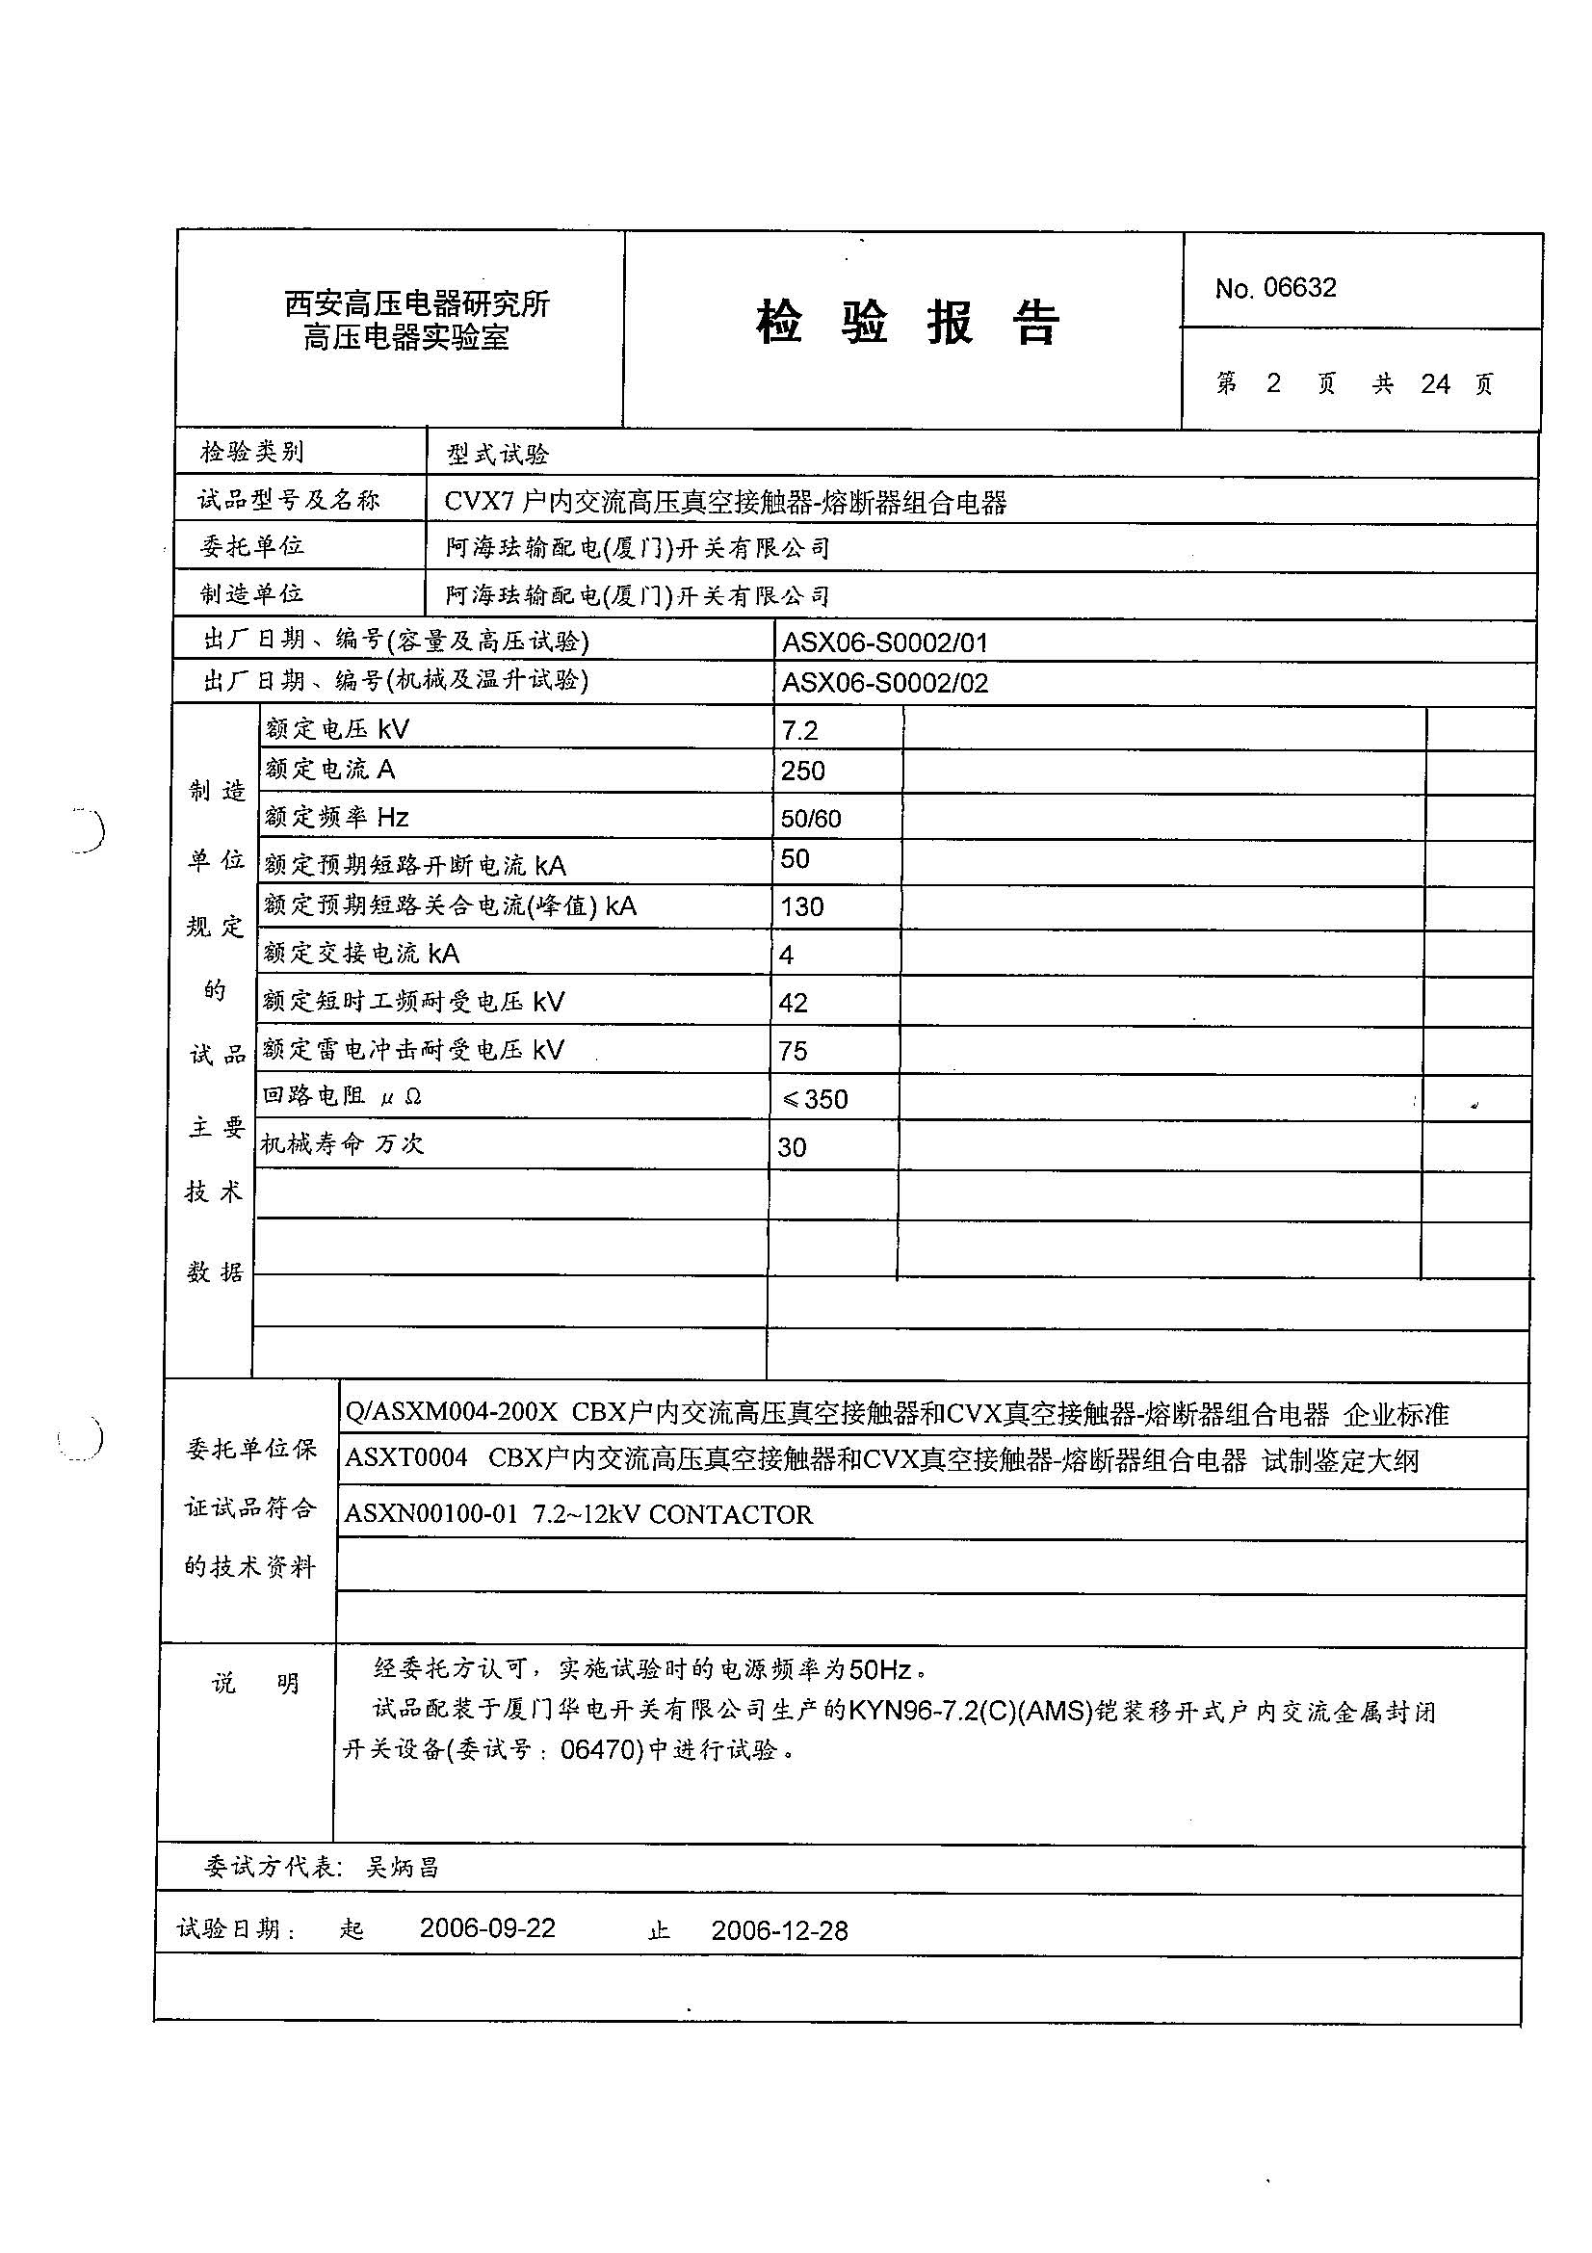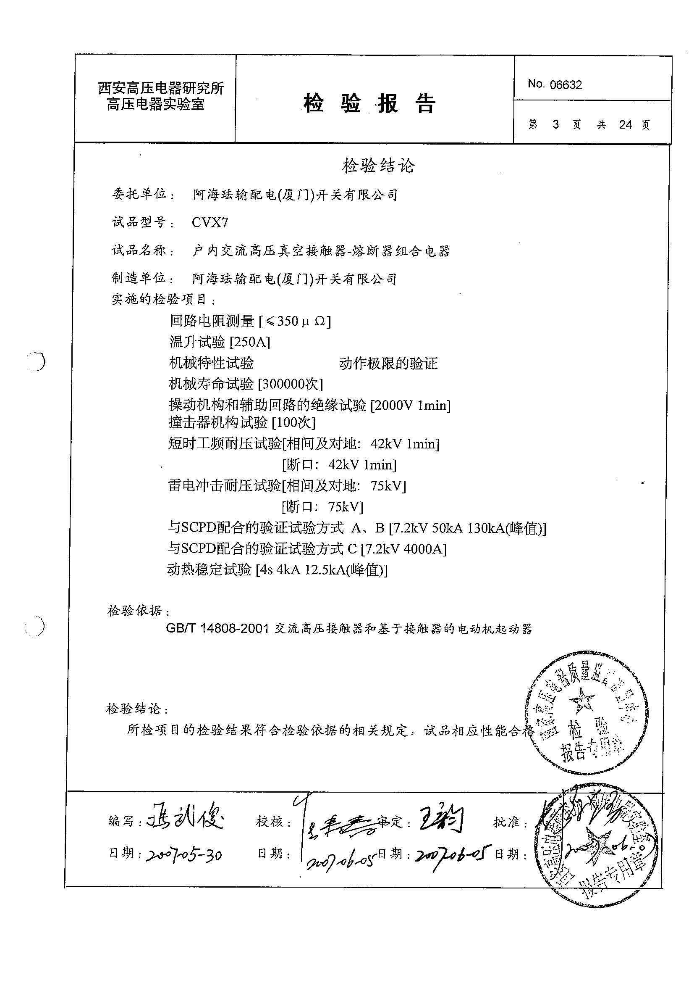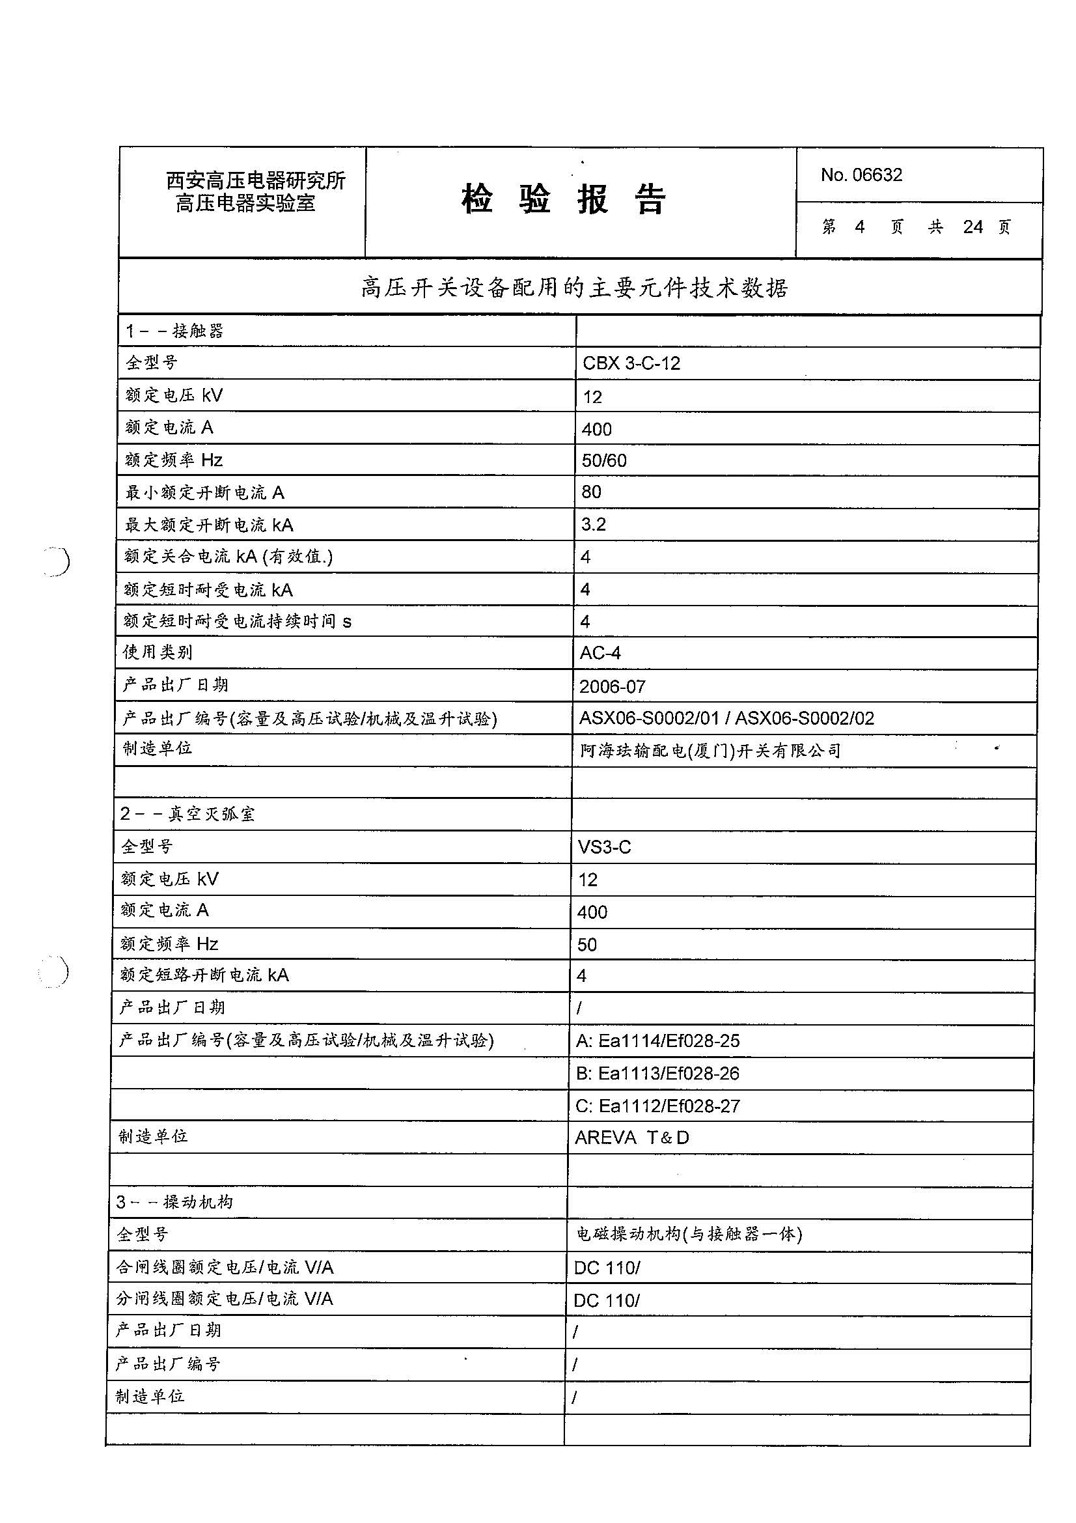

F、江苏科兴-电流互感器LZZBJ9检验报告

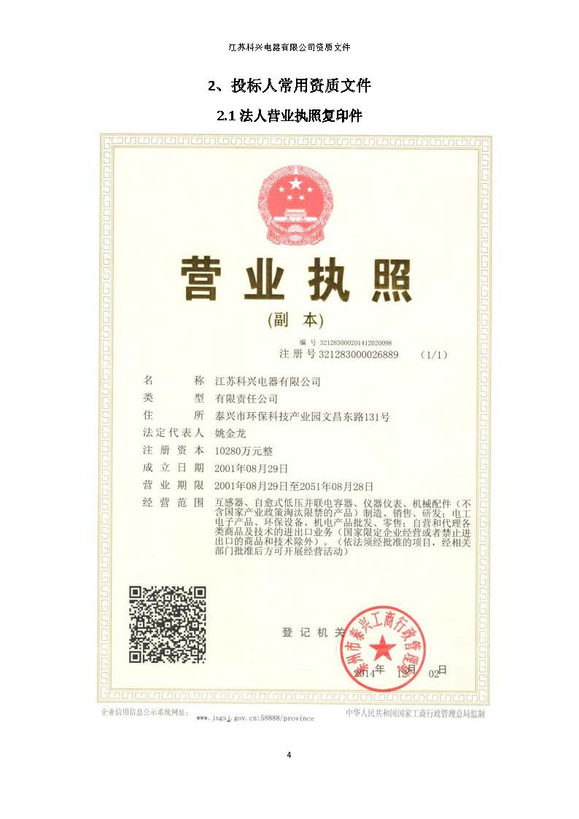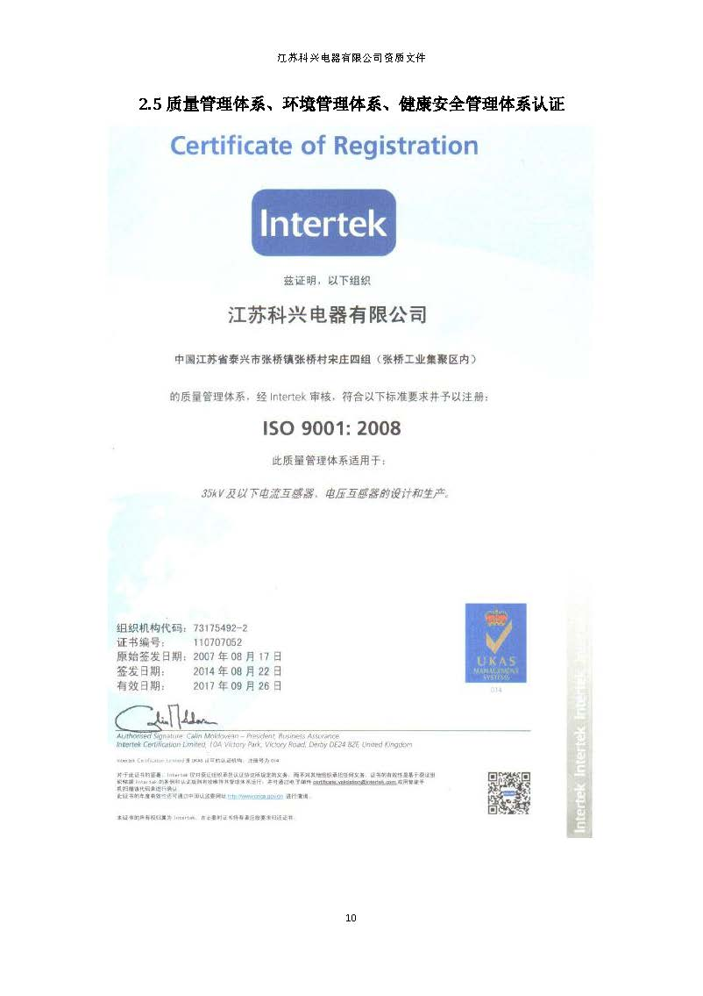

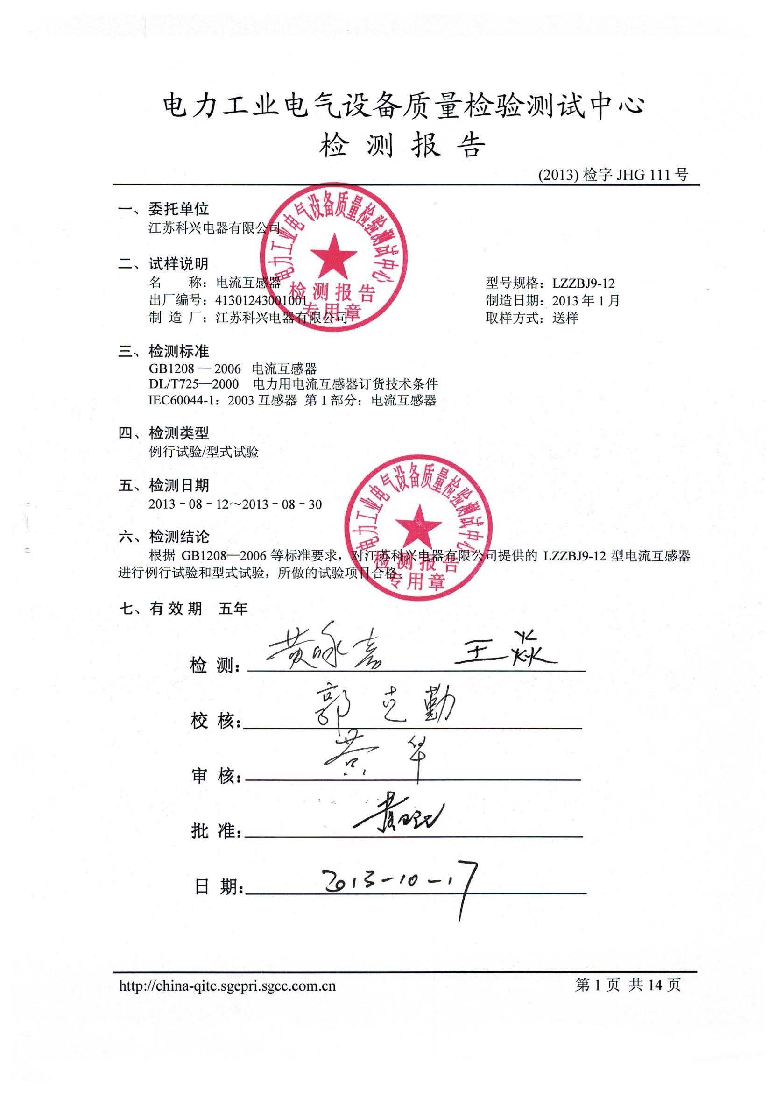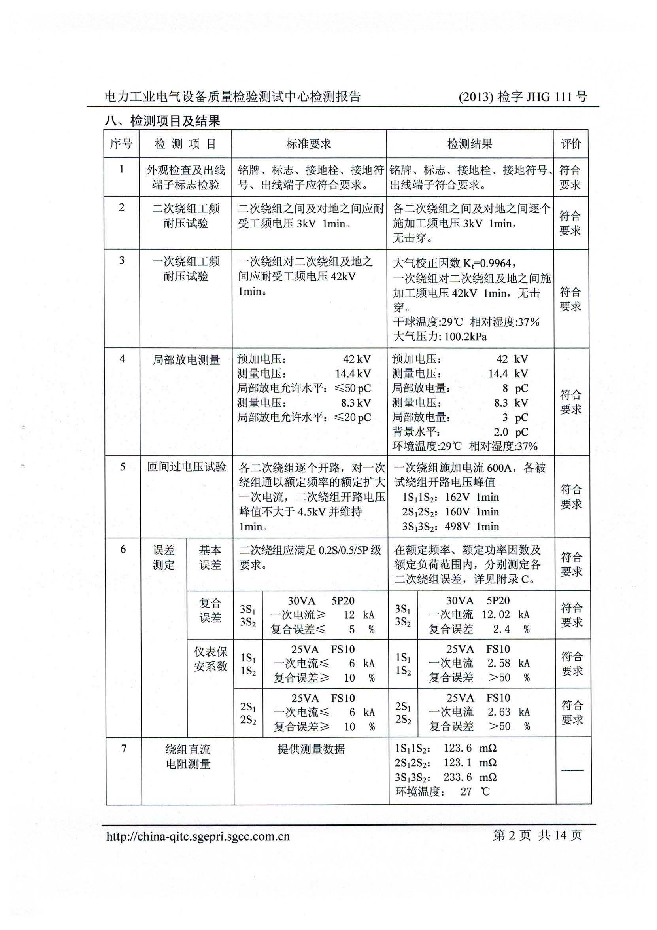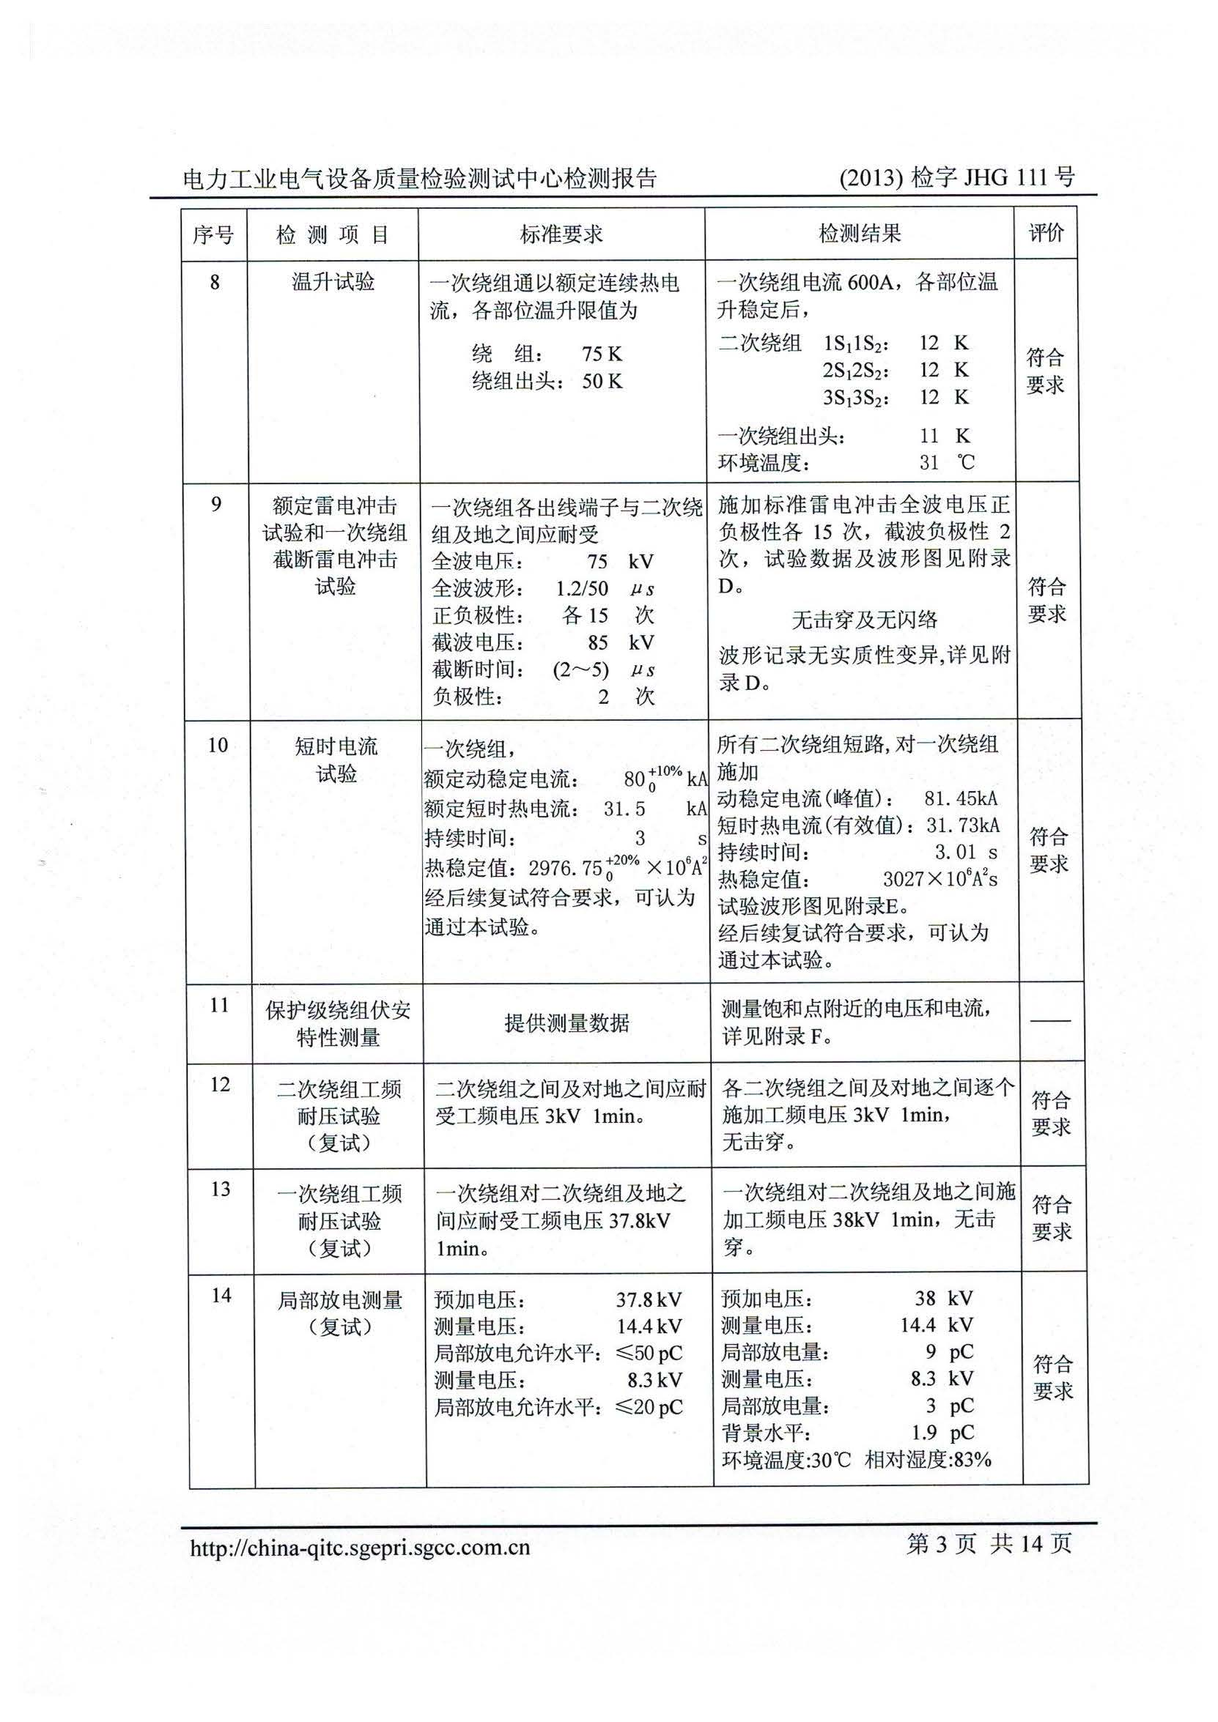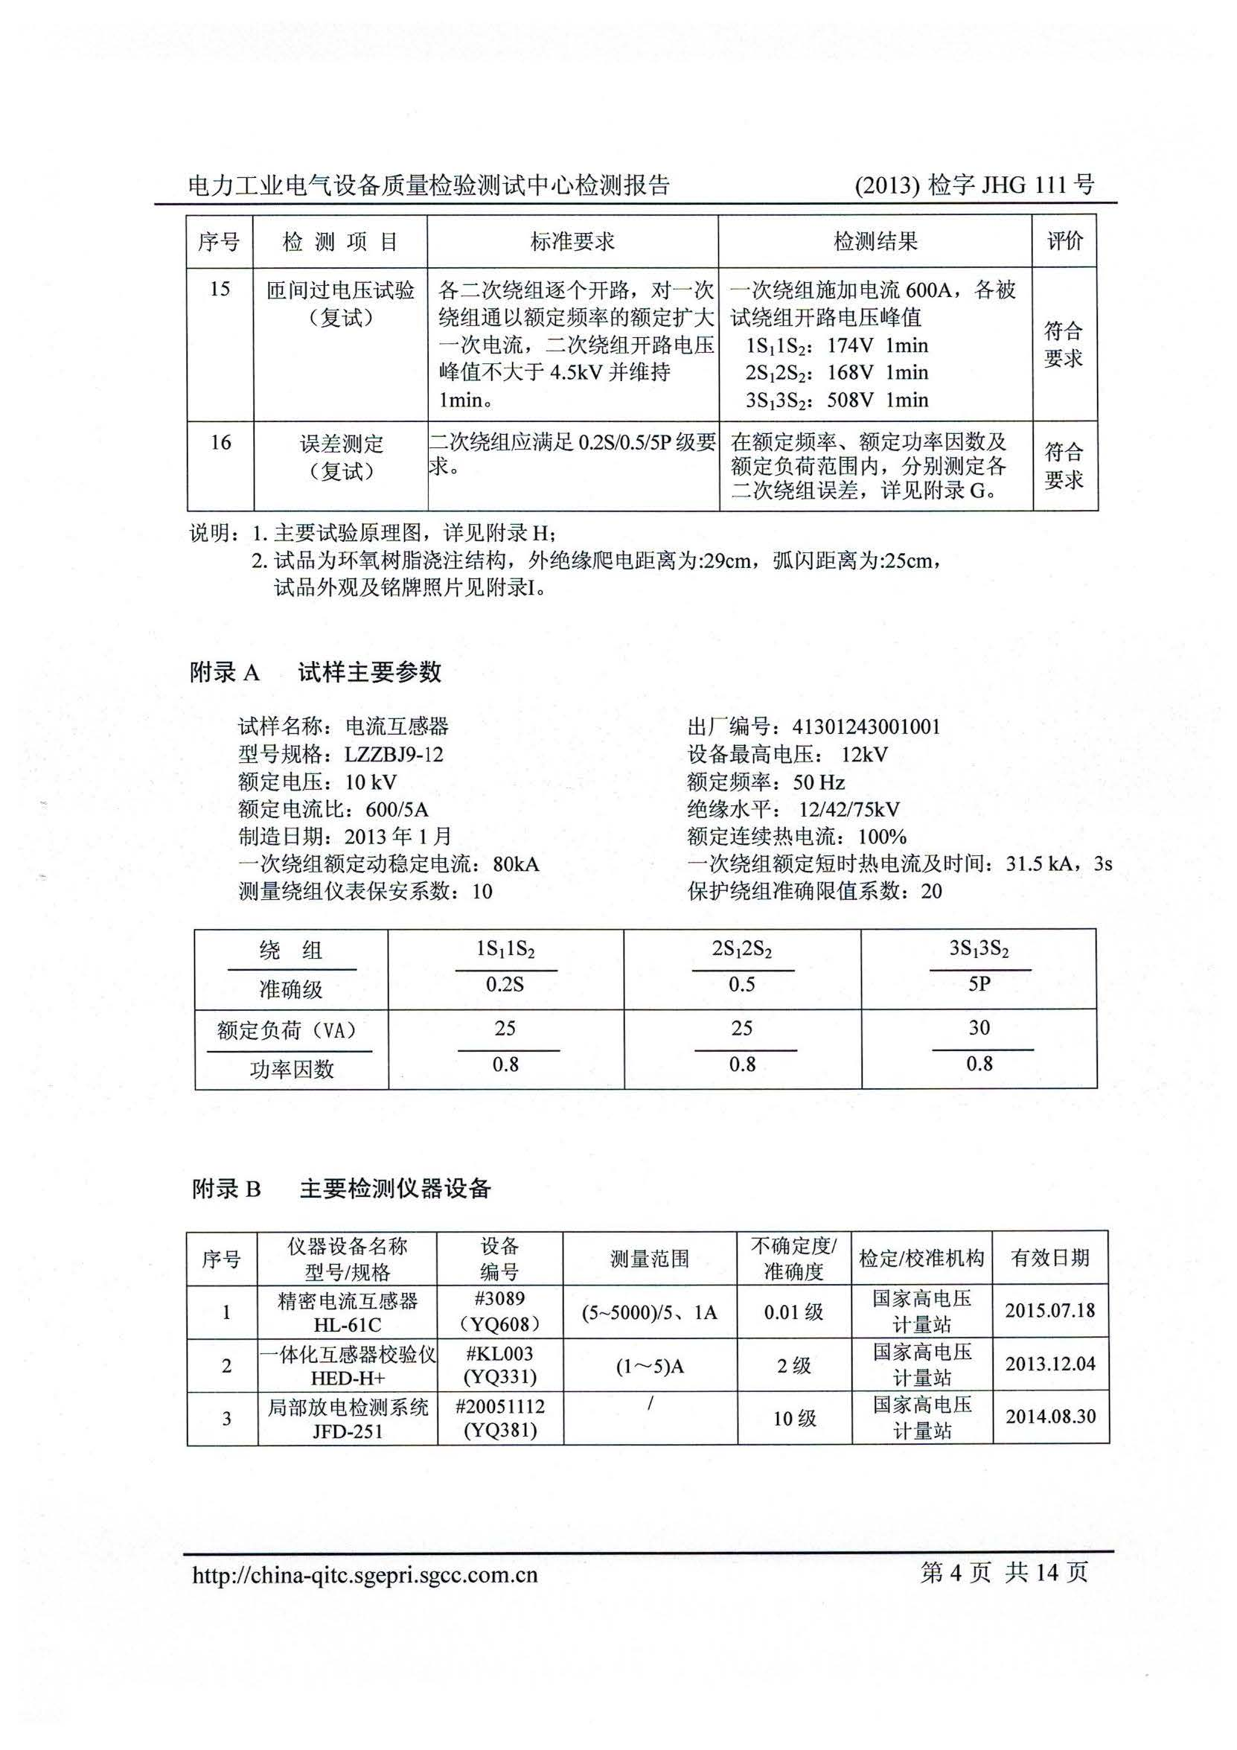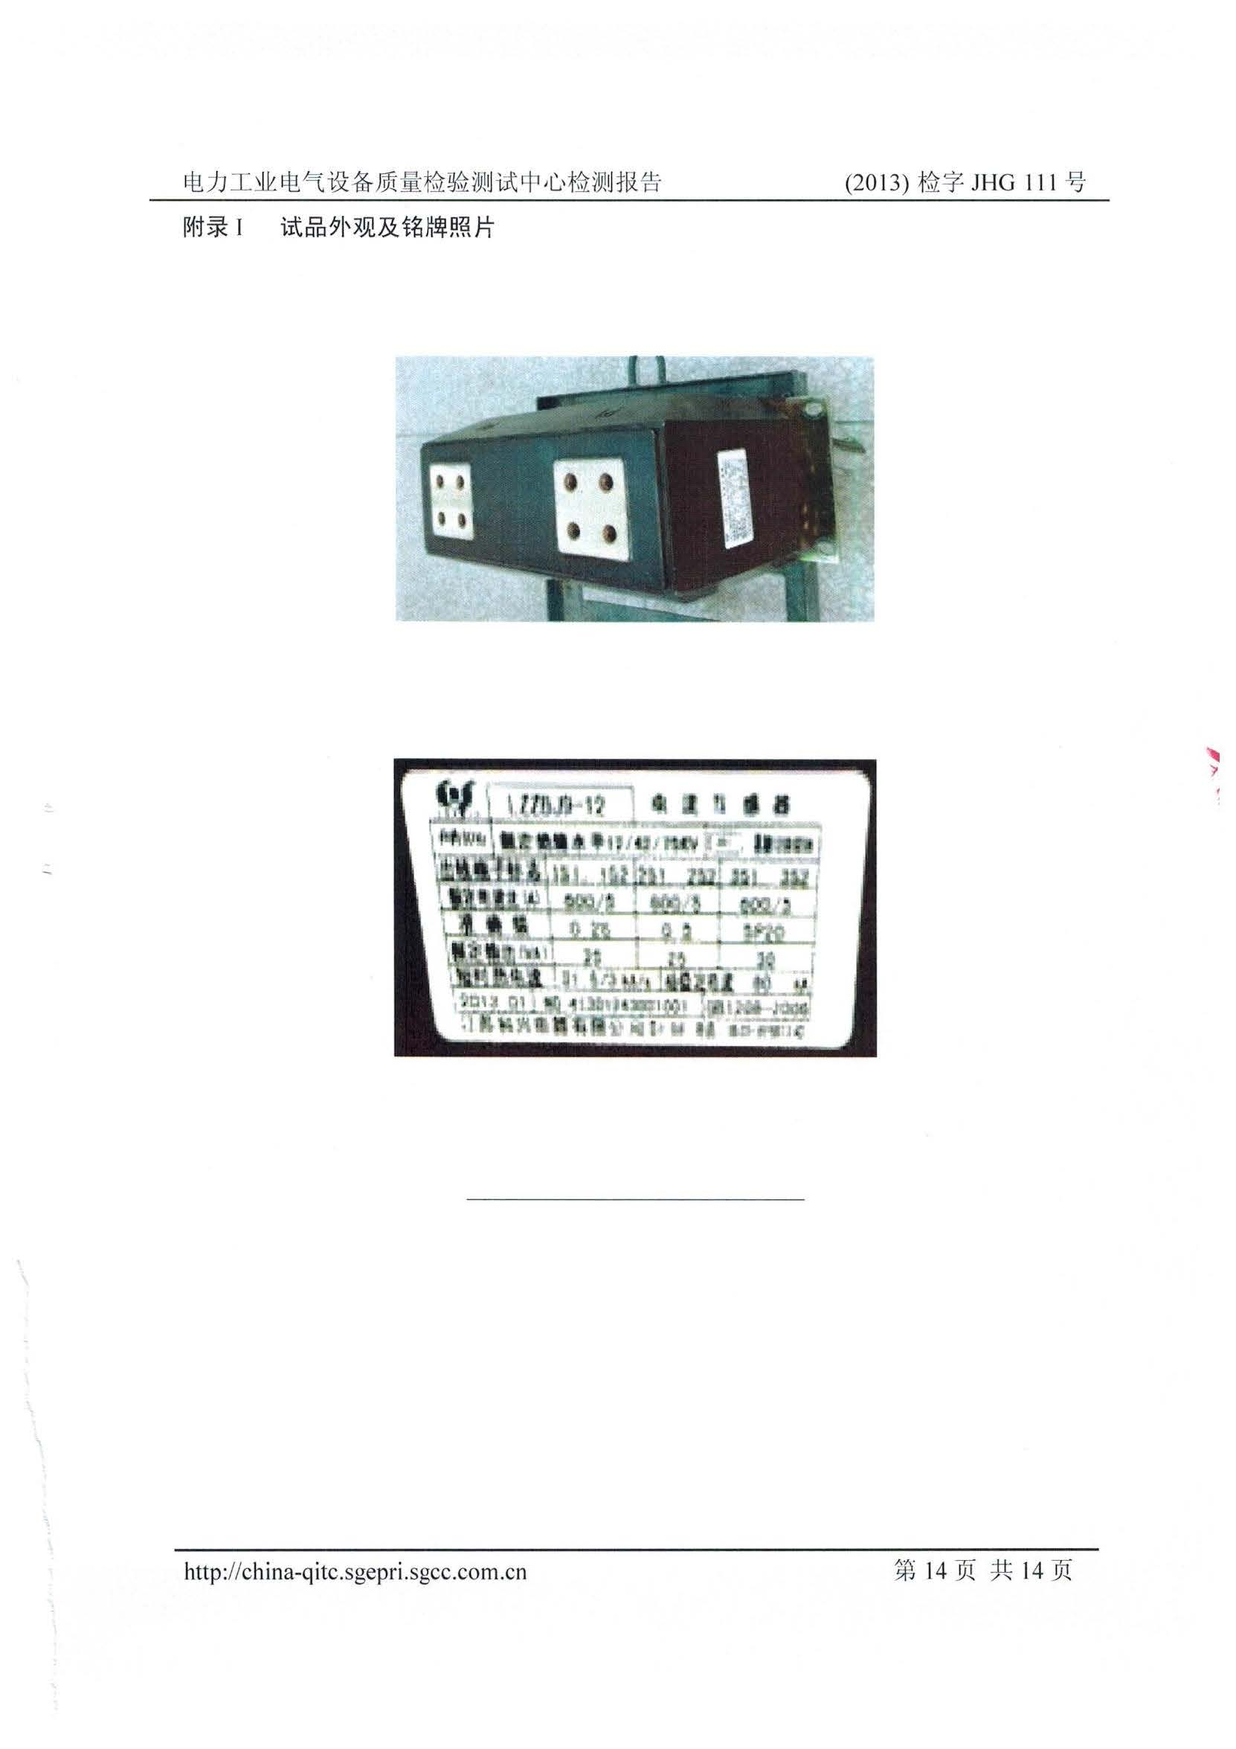

G、江苏科兴-电压互感器JDZX检验报告

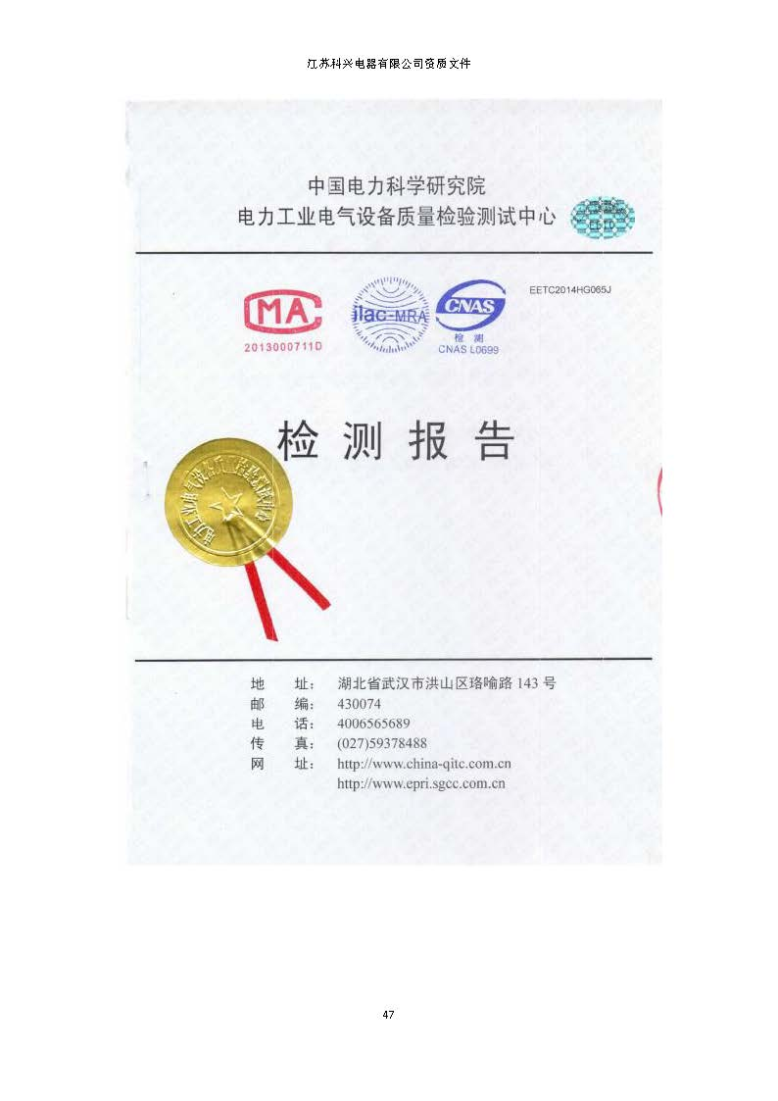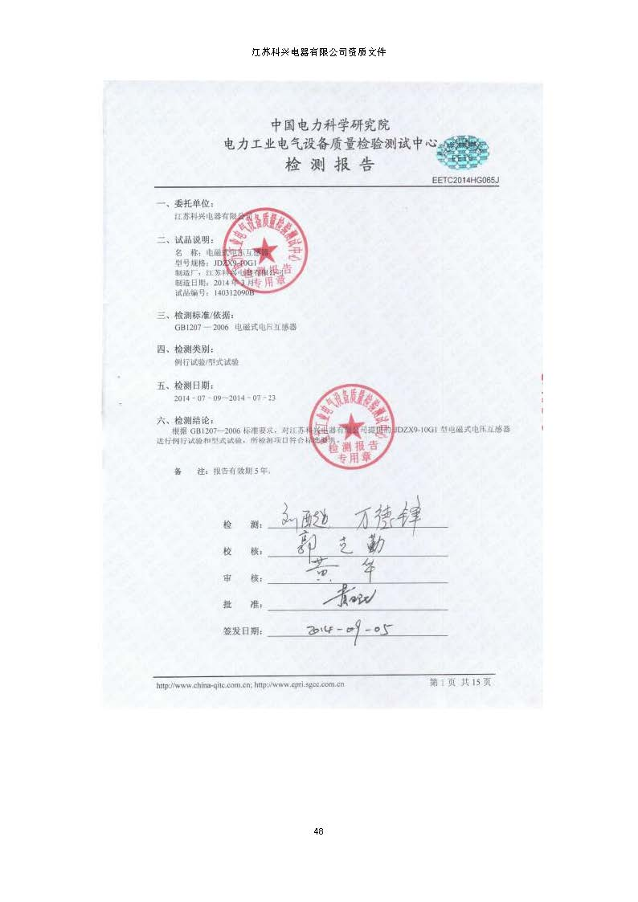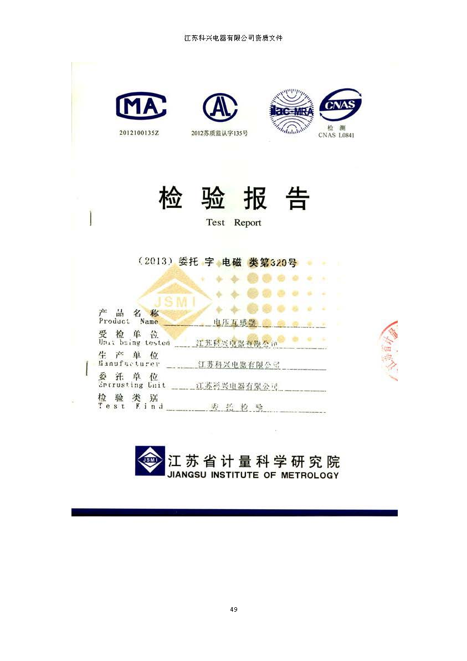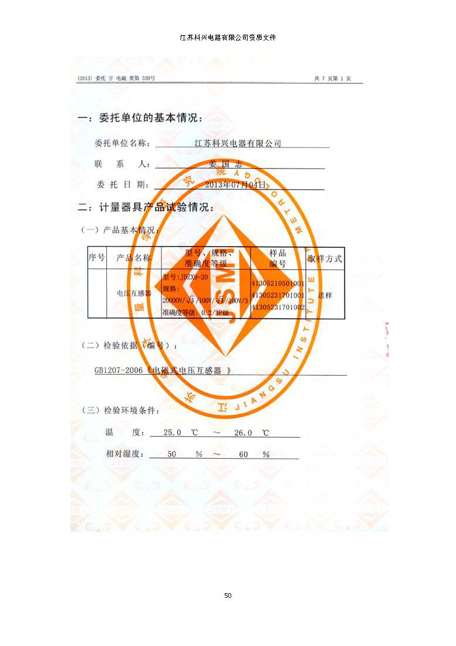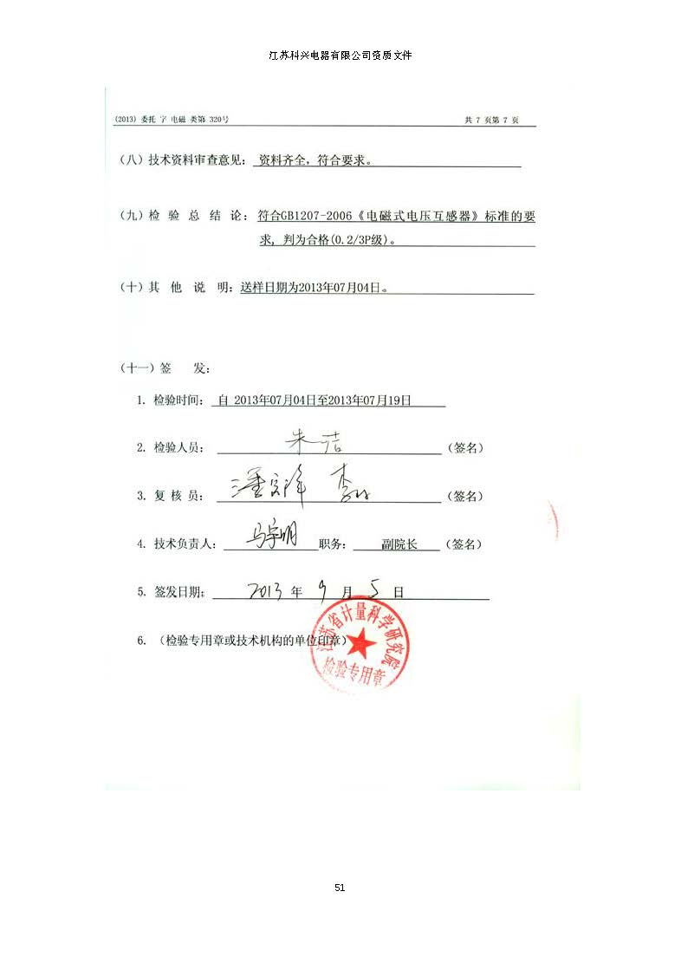

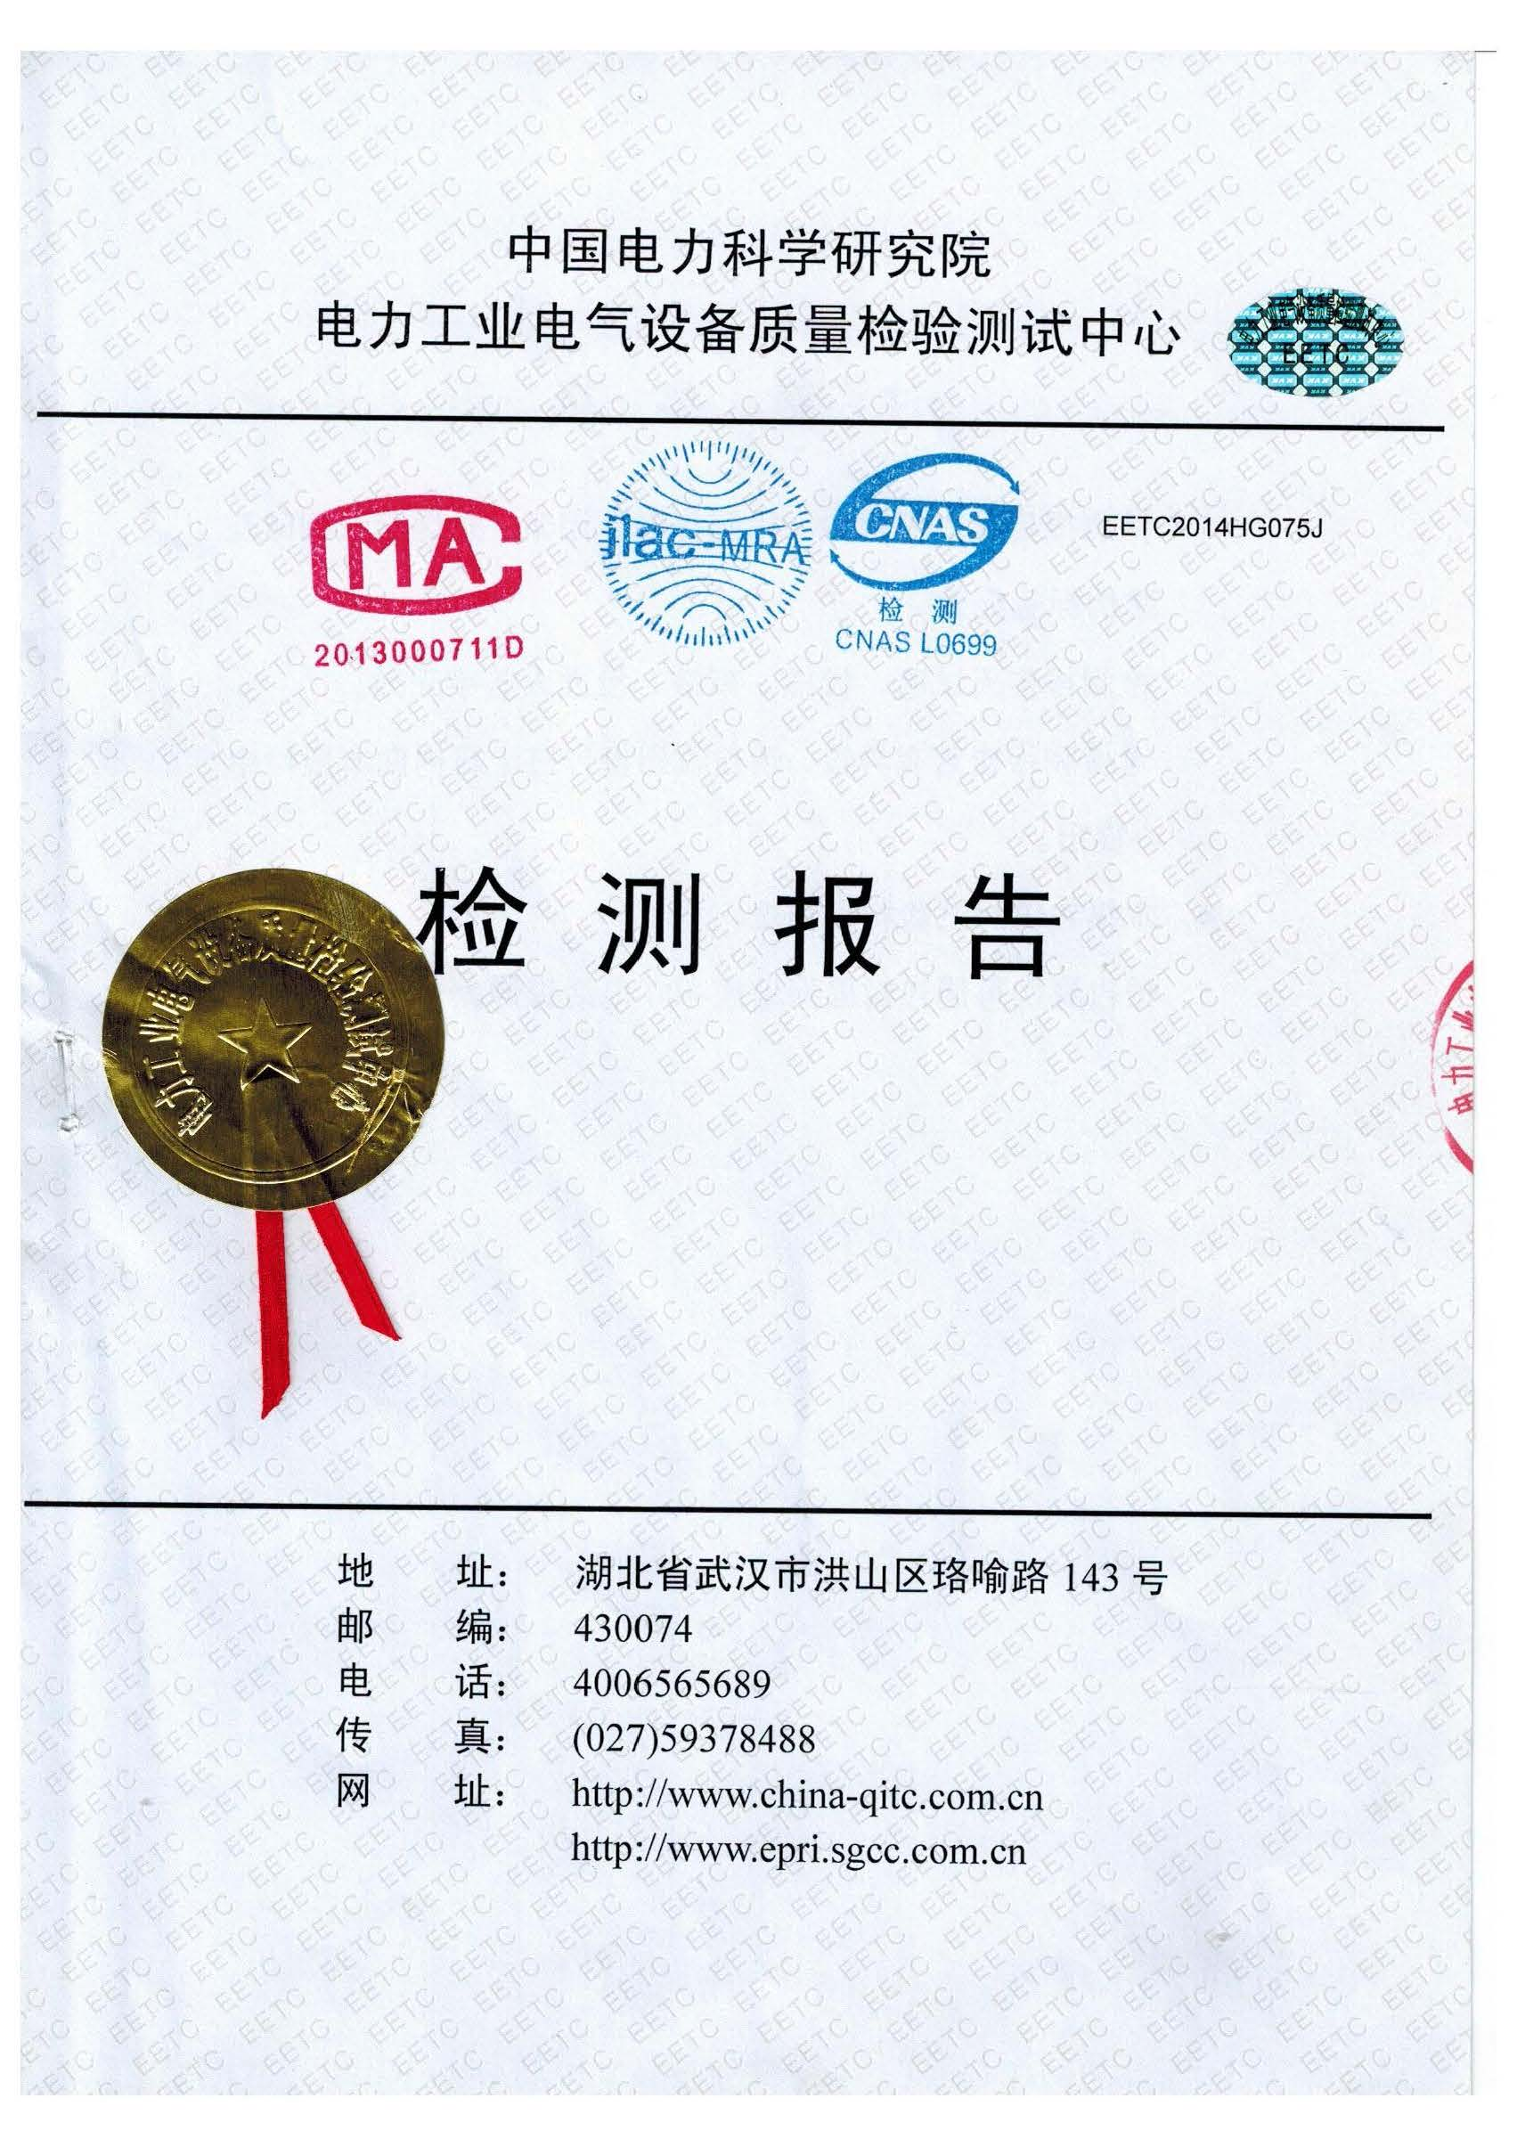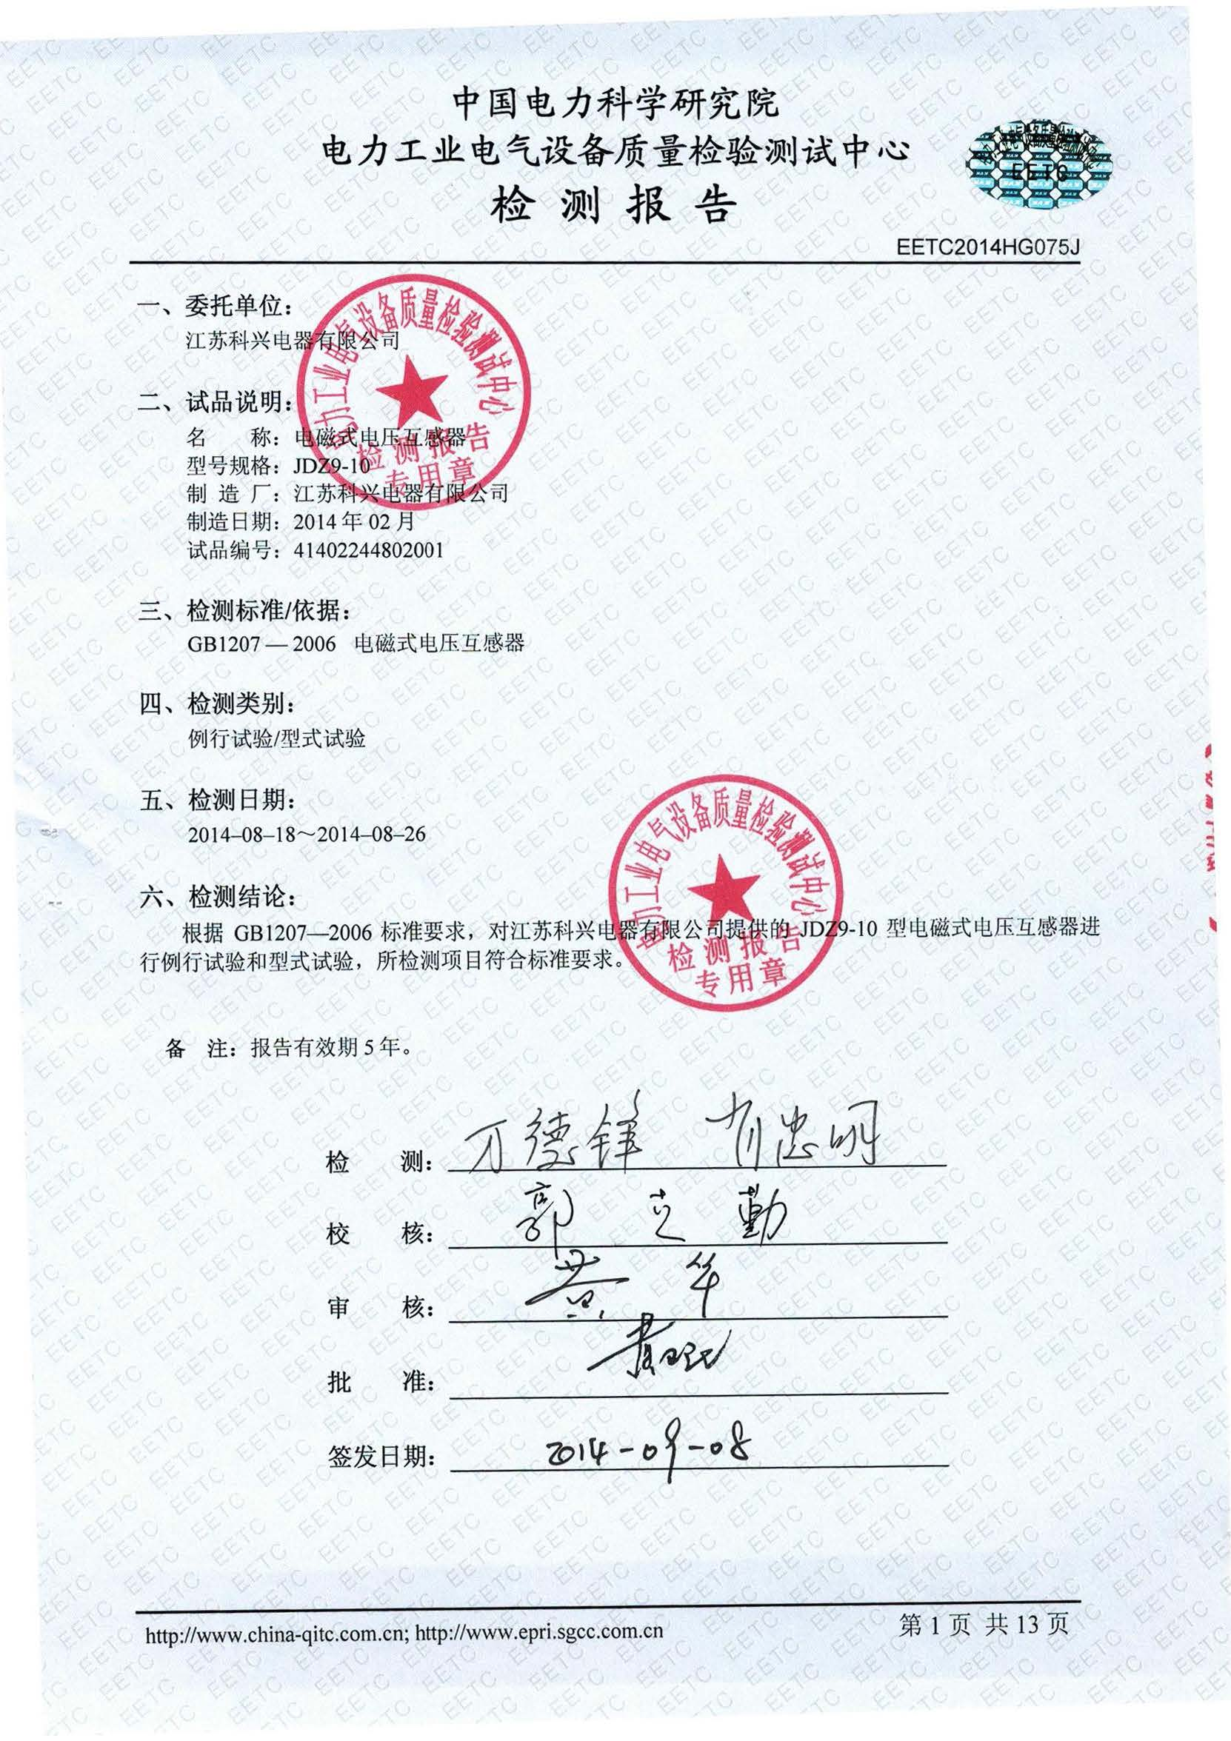

H、合肥科菲-智能操控HC检验报告

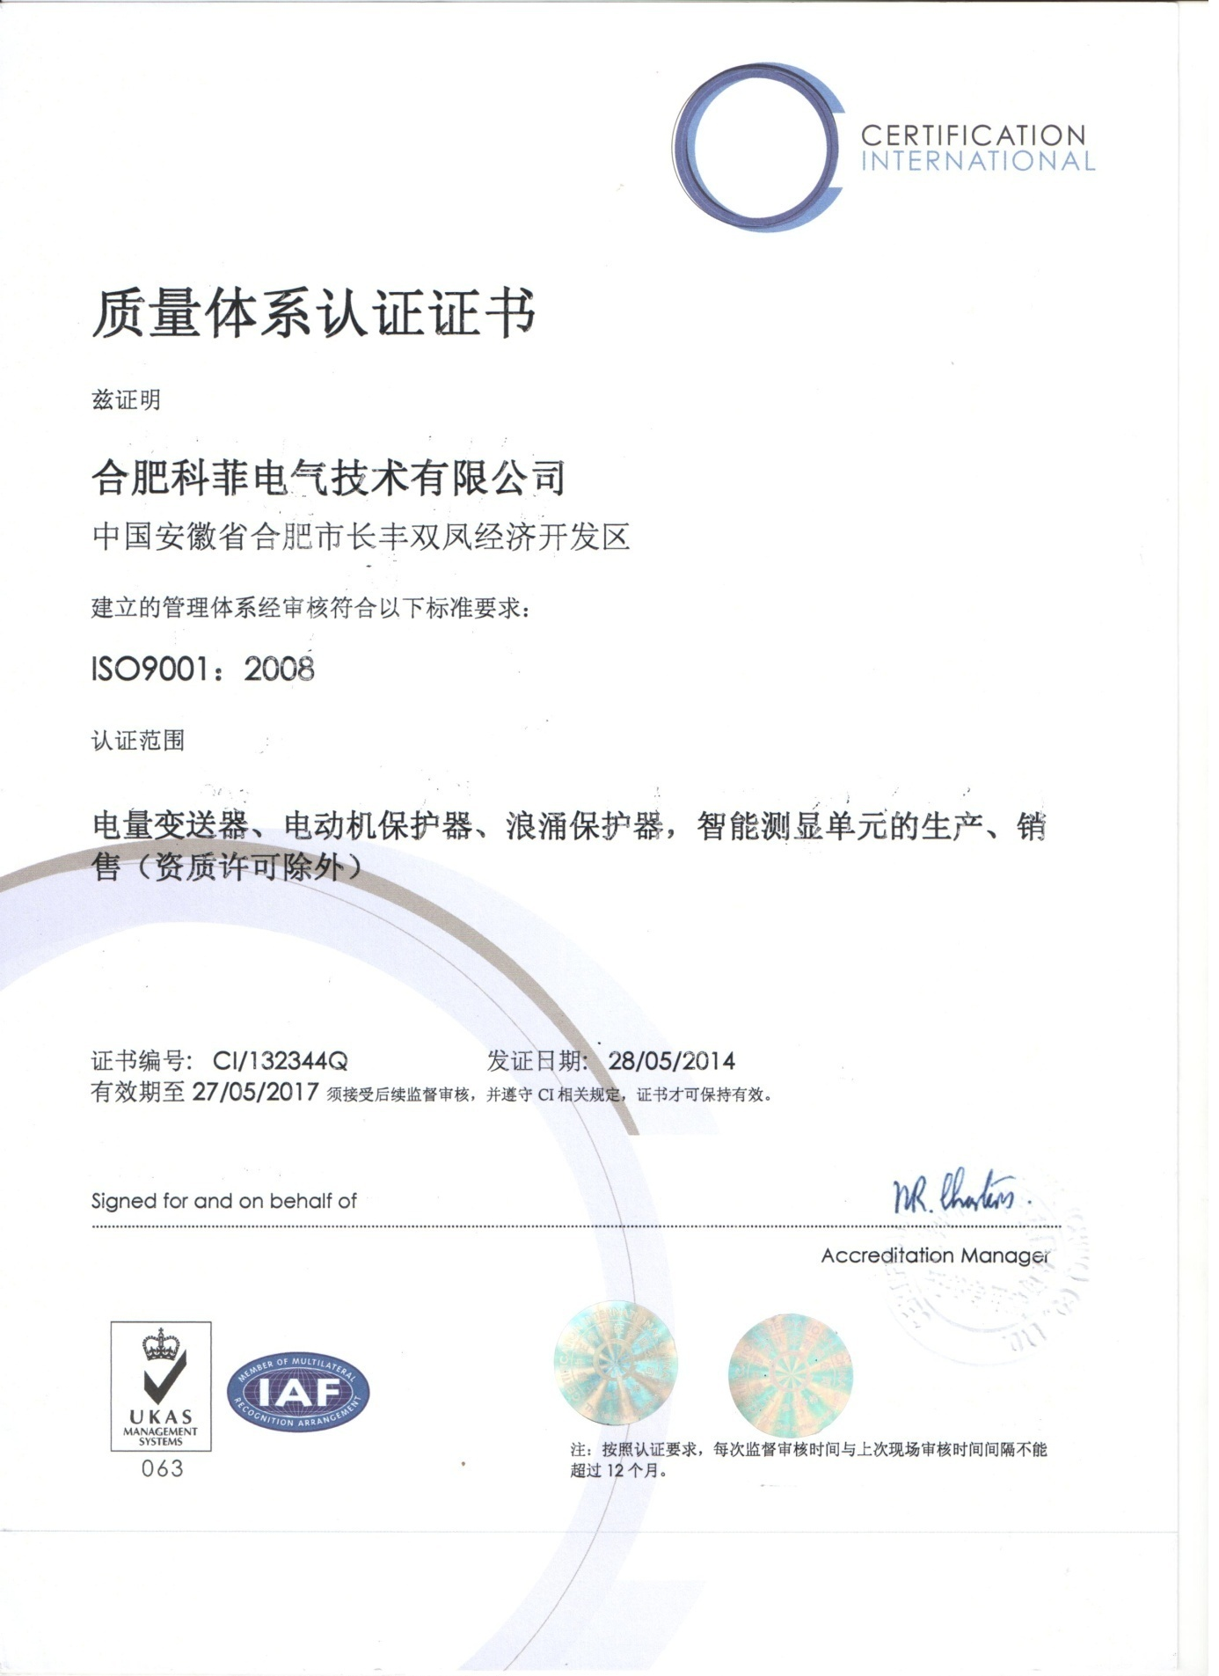

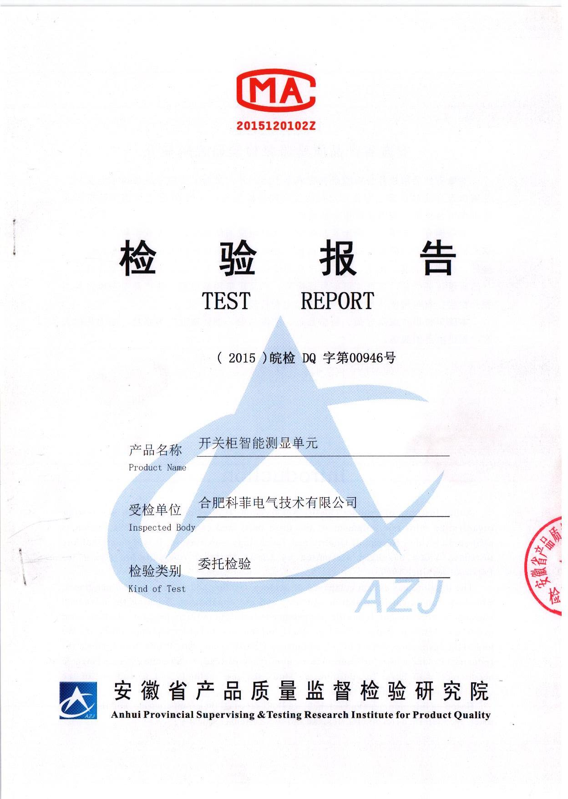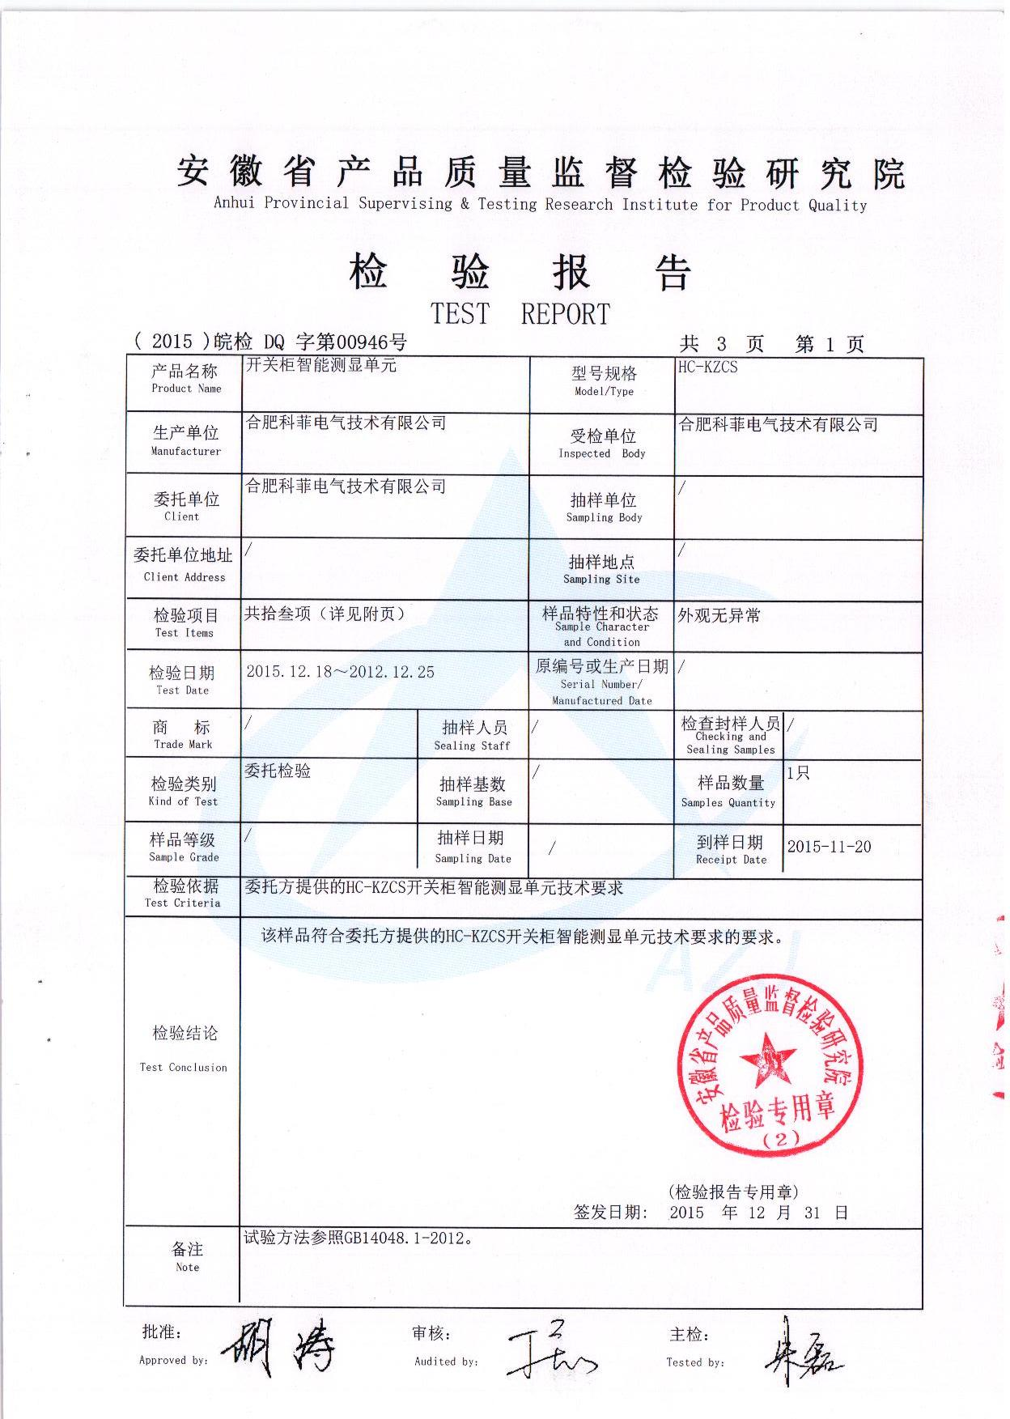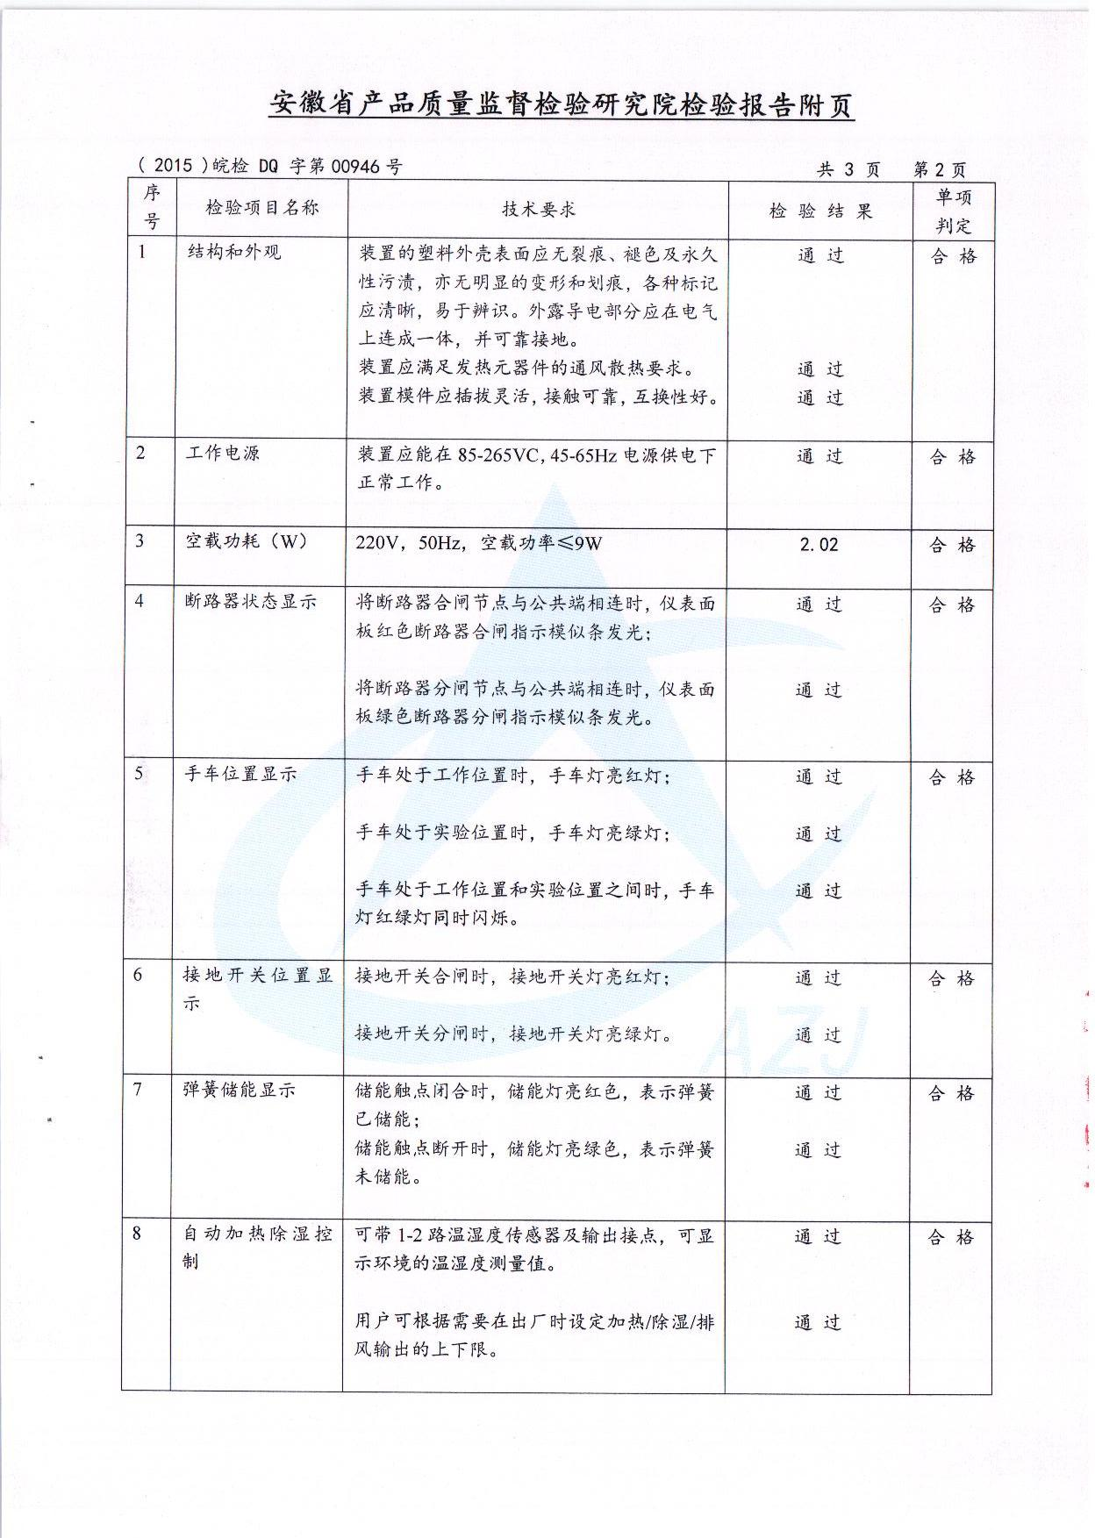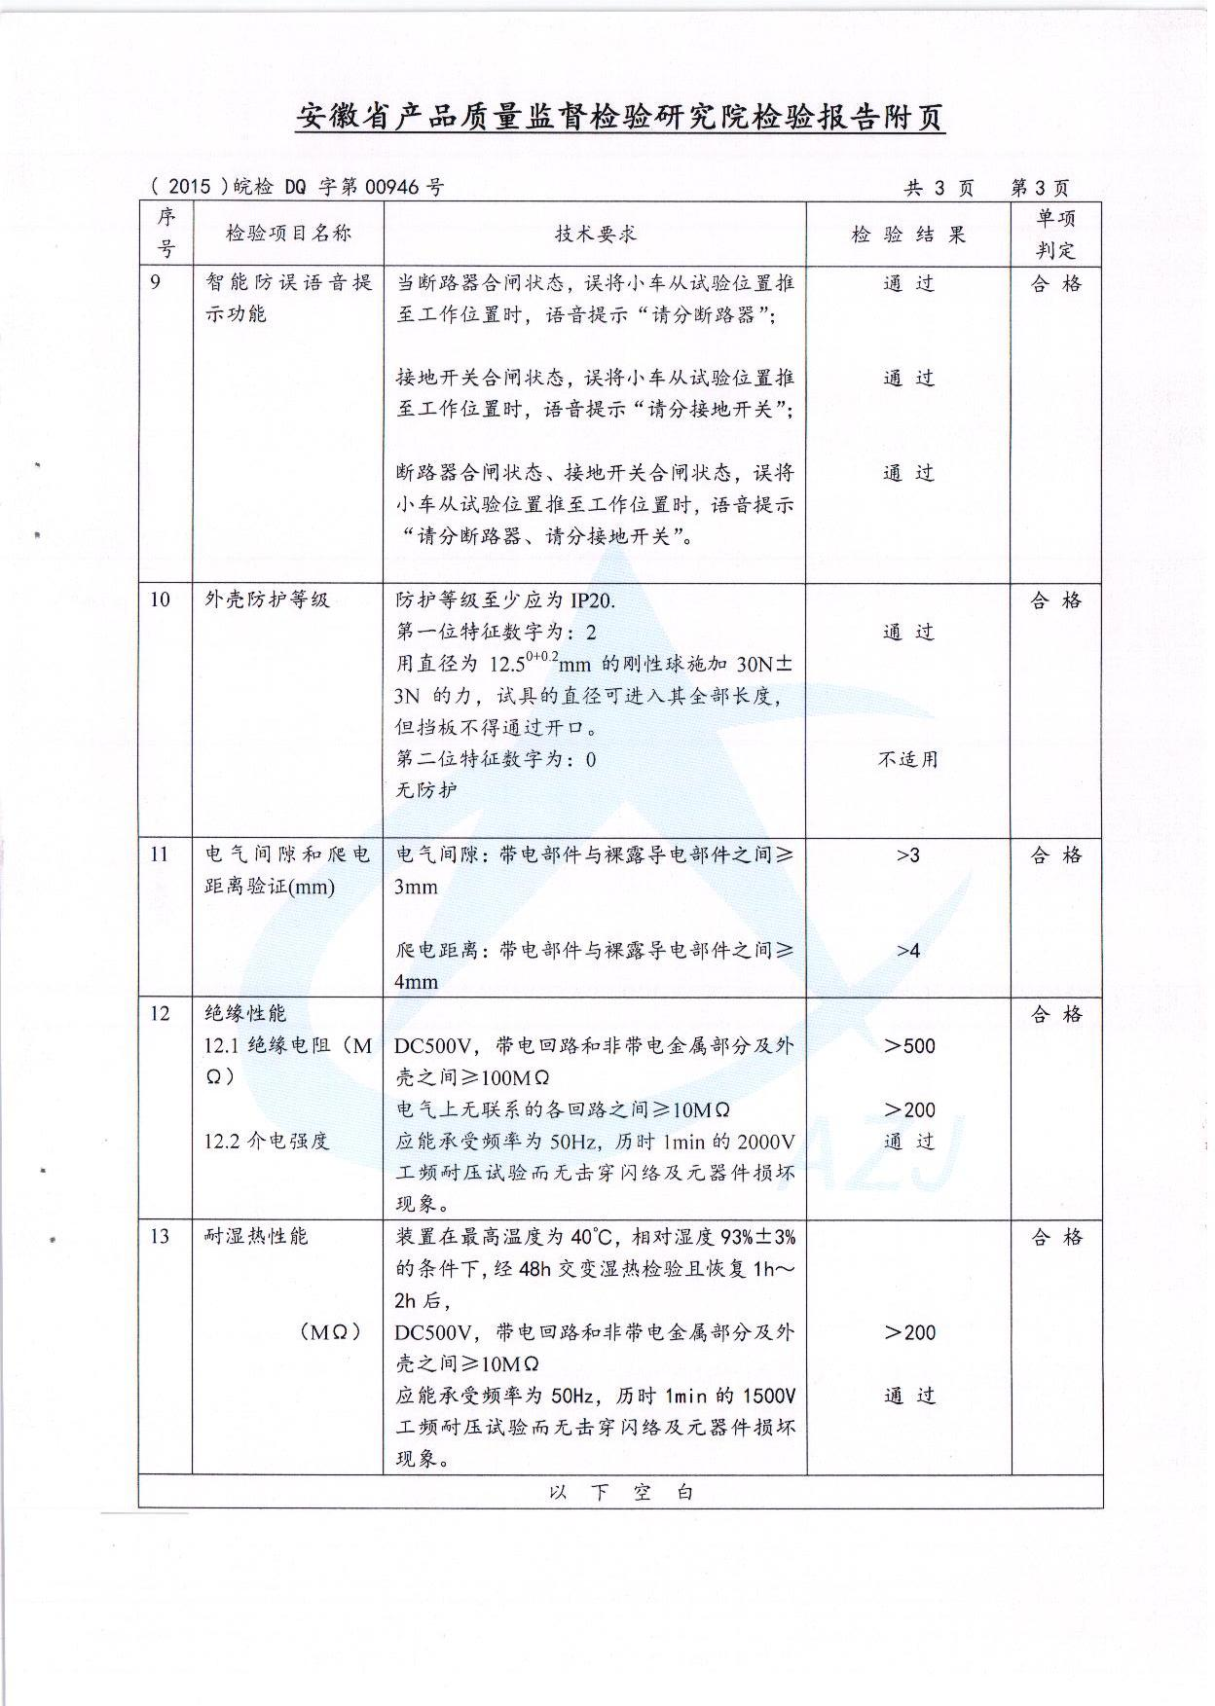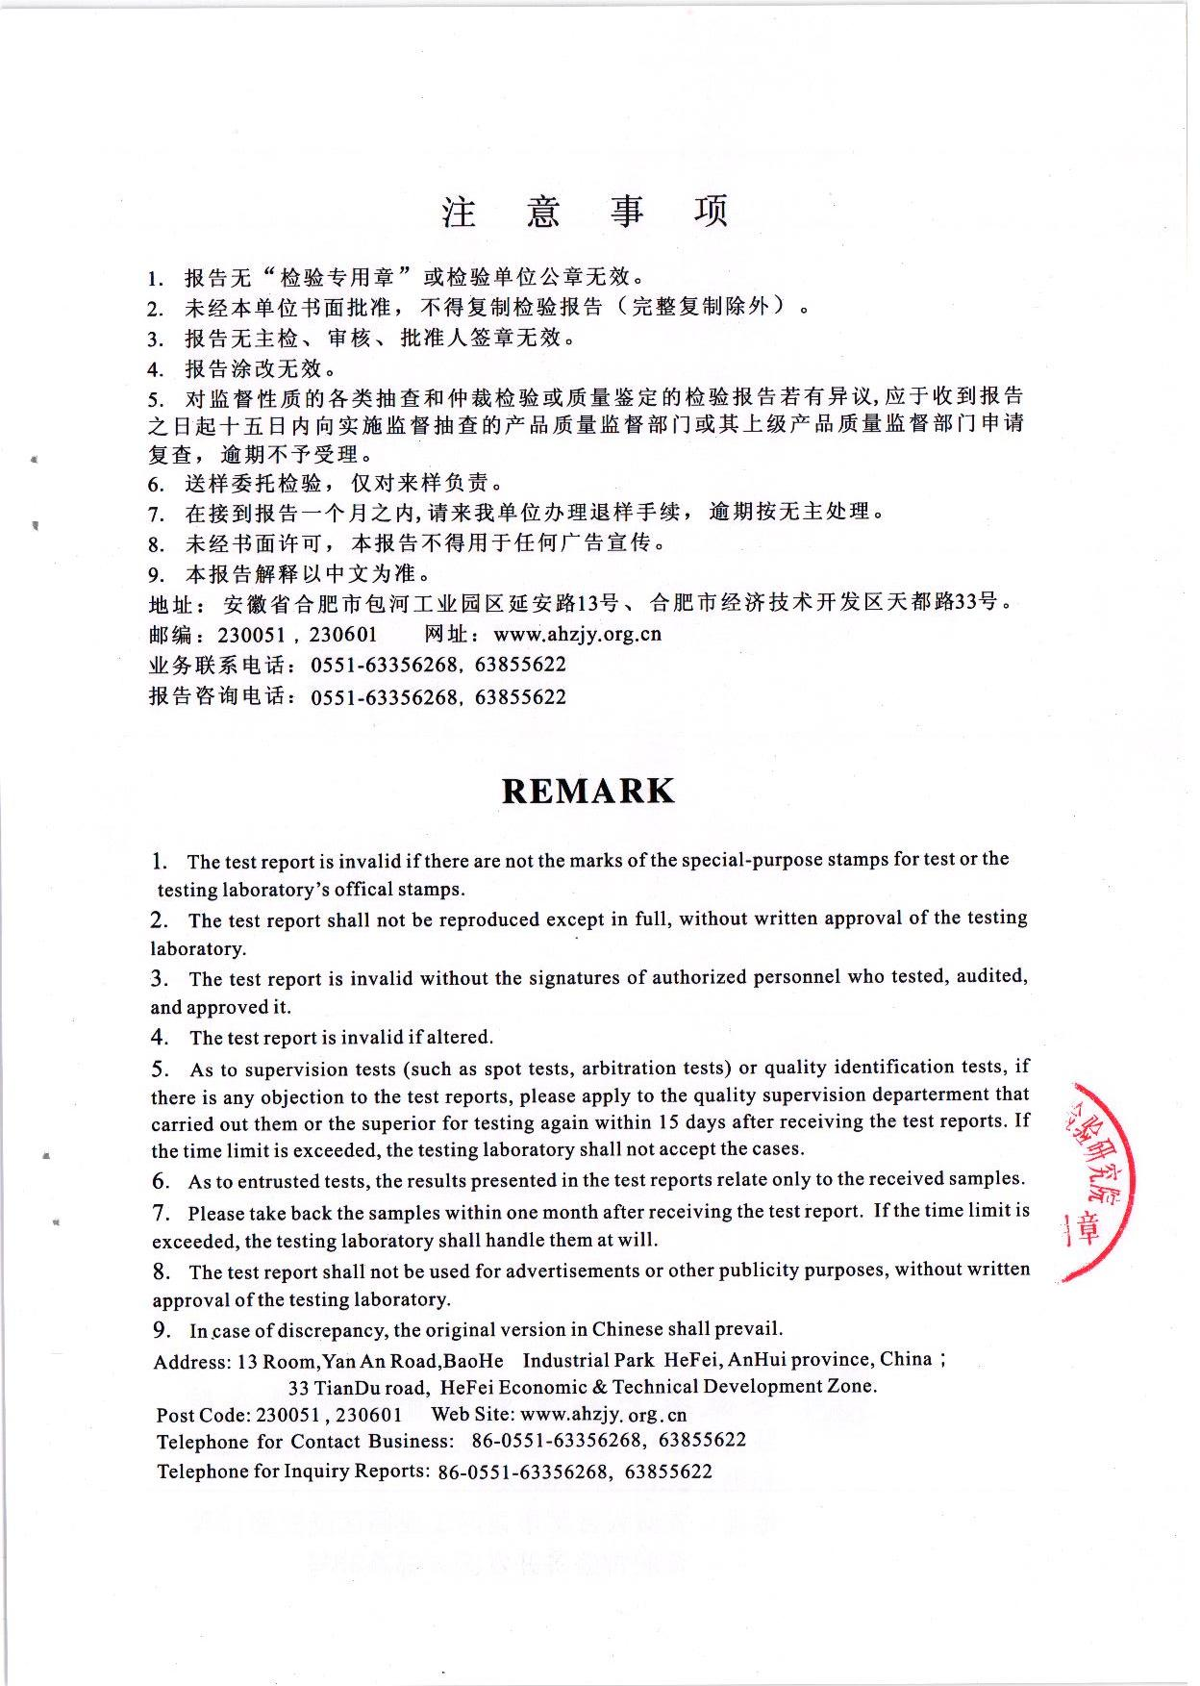

4、工厂简介

华仪电气股份有限公司系华仪集团有限公司旗下核心控股公司，是温州地区首家A股主板上市的民营企业（股票代码：600290）。公司业务涵盖输配电、风电、环保、工程总包、金融投资、国际贸易等领域。

公司始终坚持以不断创新和追求卓越为用户持续创造价值，为电力、石油化工、冶金、铁路、核电、轨道交通、市政及环保工程、金属与非金属矿山等行业用户提供从方案设计、产品选型、EPC工程总包到售后服务的全过程系统解决方案。目前，公司已拥有200多项自主知识产权，建有浙江省重点企业研究院和浙江省博士后工作站，并与温州大学、浙江大学、上海交通大学、西高所、德国艾罗迪、英国加勒德哈森等国内外重点院校和科研机构建立了紧密的合作关系。

公司凭借不断增强的创新能力、稳定的品质保障能力、突出的定制能力和及时的交付能力赢得了全球用户的广泛信任。除在国内各行业有广泛的应用外，公司产品畅销白俄罗斯、印度、哈萨克斯坦、孟加拉、智利等“一带一路”沿线国家和周边地区。

公司始终坚持“开拓新能源，创造新生活”的企业使命，全面实施资本经营、品牌经营和产业经营，致力于成为“国际一流的绿色能源综合解决方案提供商”。

4.1、主要产品、月生产能力、分项产值

一、35kV高压成套开关柜系列

|  |  |  |  |  |
| --- | --- | --- | --- | --- |
| 产品类型 | 产品型号 | 月生产能力(台) | 分项产值(万元) | 备注 |
| 铠装移开式 | KYN61-40.5 | 120 | 1800 |  |
| 铠装移开式 | GBC-40.5 | 100 | 1220 |  |
| 铠装移开式 | JYN1-40.5 | 100 | 1220 |  |
| 固定式开关柜 | XGN17-40.5 | 120 | 1600 |  |
| 箱式变电站 | YB□-35 | 100 | 4000 | 欧式 |
| 箱式变电站 | ZGS11-35 | 100 | 3600 | 美式 |

二、10kV高压成套开关柜系列

|  |  |  |  |  |
| --- | --- | --- | --- | --- |
| 产品类型 | 产品型号 | 月生产能力(台) | 分项产值(万元) | 备注 |
| 铠装移开式 | KYN28-12 | 400 | 3600 | 同ABB公司ZS1 |
| 铠装移开式 | KYN18-12 | 200 | 1400 | 同西门子8BK |
| 铠装移开式 | KYN1-12 | 200 | 800 |  |
| 铠装移开式 | KYN□-7.2 | 400 | 2800 | F-C柜 |
| 间隔移开式 | JYN2-12 | 200 | 800 |  |
| 铠装固定式 | XGN36-12 | 400 | 2400 | 同龙源DXG |
| 箱型固定式 | XGN66A-12 | 400 | 2400 | 小型化产品 |
| 箱型固定式 | XGN2-12 | 400 | 1600 |  |
| SF6环网柜 | XGN15-12 | 500 | 1750 | 同ABB公司SAFE |
| 真空环网柜 | HXGN□-12 | 500 | 1500 |  |
| 压气环网柜 | HXGN21-12 | 100 | 250 | 同ABB公司ZS8.1 |
| 金属固定式 | GG1A-F-10 | 500 | 1750 |  |
| 户外环网柜 | XGW6-12 | 240 | 4800 | 同ALSTOM公司FBA |
| 户外环网柜 | HXGW□-12 | 240 | 4800 | 同施耐德RM6 |
| 箱式变 | YB□-12 | 100 | 3000 | 欧式 |
| 箱式变 | ZBW17-12 | 100 | 1000 | 美式HZB型 |

三、户内低压成套开关柜系列

|  |  |  |  |  |
| --- | --- | --- | --- | --- |
| 产品类型 | 产品型号 | 月生产能力(台) | 分项产值(万元) | 备注 |
| 抽出式 | MD-MAX(HY) | 400 | 2400 | 同ABB公司MD-MAX |
| 抽出式 | GCS | 400 | 2000 | 森源技术 |
| 抽出式 | MNS | 400 | 2400 | 智能型 |
| 抽出式 | GCK | 400 | 1600 |  |
| 固定式 | GGD | 400 | 1200 |  |
| 配电箱 | XBKCJ | 1000 | 500 |  |
| 固定分隔式 | MD-MAX（G） | 400 | 2400 |  |
| 电表箱等 |  | 10000 | 200 |  |

四、直流屏、变压器、绝缘子、避雷器等系列

|  |  |  |  |  |
| --- | --- | --- | --- | --- |
| 产品类型 | 产品型号 | 月生产能力(台) | 分项产值(万元) | 备注 |
| 直流屏 | GZDW8 | 100 | 800 | 高频电源 |
| 油浸式变压器 | S9、S11 | 50000kVA | 300 |  |
| 干式变压器 | SC | 30000 kVA | 400 |  |
| 悬式绝缘子 | FXBW、FSP | 10000支 | 400 | 复合材料 |
| 避雷器 | HY5W | 3000组 | 300 | 氧化锌 |

4.2、主要生产设备一览表

| 设备名称 | 设备型号 | 数量 | 使用年限 | 制造商原产地 | 保障产品工艺  质量的作用 |
| --- | --- | --- | --- | --- | --- |
| 数控母线冲剪机 | SHCNC-BP-50-8-2.0/C | 1 | 20 | 山东山和数控设备有限公司 | 保证工艺精密度 |
| 数控冲剪复合机 | S4Xe.30 | 1 | 20 | 萨瓦尼尼意大利股份有限公司 | 提高工作效率、保证产品质量 |
| 数控多边折弯中心 | P4Xe-2516 | 1 | 20 | 萨瓦尼尼意大利股份有限公司 | 提高工作效率、保证产品质量 |
| 数控机械手折弯机 | 220吨 | 1 | 20 | 萨瓦尼尼意大利股份有限公司 | 提高工作效率、保证产品质量 |
| 柔性线立体库 | MVc-3000 | 1 | 20 | 萨瓦尼尼国际贸易（上海）有限公司 | 保证工艺精密度 |
| HD电热鼓风干燥箱 | HDL-3 | 1 | 15 | 宁波海越电气制造有限公司 | 保证工艺精密度 |
| Ω型悬挂式装配流水线 | 配套专用（150工位） | 1 | 20 | 厦门大力神科技有限公司 | 保证装配质量，提高效率 |
| 剥线机 | ZDX-4 | 1 | 15 | 君权自动化 | 提高工作效率、保证产品质量 |
| 电动单梁起重机 | LDA3T | 5 | 20 | 杭州起重机械有限公司 | 保障柜体并柜和转运的可靠 |
| 电动葫芦门式起重机 | MH10-12 3T | 1 | 18 | 河南恒远起重机械有限公司 | 提高工作效率、保证产品质量 |
| 电动液压叉车 | L10/1000kg | 5 | 15 | 林德-厦门叉车有限公司 | 提高工作效率、保证产品质量 |
| 多工位转塔式数控冲床 | C-3000 P36040 | 1 | 20 | 日本村田株式会社 | 保证钣金件冲孔工艺精度 |
| 多工位转塔式数控冲床 | E5x | 1 | 20 | 芬兰丰宝 | 保障钣金件冲孔精度 |
| 多工位转塔式数控冲床 | V-3046 | 1 | 20 | 日本村田株式会社 | 保证工艺精密度 |
| 焊接机器人 | M-20iA/10L | 1 | 20 | 宁波市拓新技术焊接有限公司 | 提高焊接质量 |
| 机器人焊机 | m-20ia | 1 | 17 | 日本 | 提高工作效率、保证产品质量 |
| 激光打标机 | V5.0 DP-50SC | 1 | 20 | 深圳市大族激光科技股份有限公司 | 提高工作效率、保证产品质量 |
| 精密压力机 | JBS-100T | 2 | 12 | 上海金龟自动化设备有限公司 | 提高工作效率、保证产品质量 |
| 林德液压叉车 | E20P | 1 | 20 | 林德（中国）叉车有限公司 | 提高工作效率、保证产品质量 |
| 螺旋式空气压缩机 | L30-10 | 1 | 15 | 广州凌格压缩机制造公司 | 保障柜体螺栓装配精度和效率 |
| 内燃平衡重式叉车 | CPCD50H/5000kg | 4 | 15 | 中国杭州叉车有限公司 | 提高装配率效 |
| 喷墨印刷机 | UJF-3042FX | 2 | 20 | 温州锦尚科技有限公司 | 提高工作效率、保证产品质量 |
| 喷涂流水线 | j01hey | 1 | 18 | 江苏扬州奥斯特机械有限公司 | 保证工艺精密度 |
| 平板车 | 工业专用 | 1 | 20 | 佛山市重钢机电科技有限公司 | 提高工作效率、保证产品质量 |
| 气动智能打标机 | QDB1-130*80 | 1 | 12 | 台州纳长 | 提高工作效率、保证产品质量 |
| 轻型台式砂轮机 | MQ3225 | 1 | 20 | 江苏金鼎电动工具集团有限公司 | 保证工艺精密度 |
| 三点式液压母排折弯机 | W30-F | 2 | 15 | 昆明开关厂 | 保证工艺精密度 |
| 三工位三点式液压母线加工机 | SJW30-2 | 4 | 15 | 昆明昆开专用数控设备有限公司 | 保证工艺精密度 |
| 升降车 | SJMODEL-300Kg | 2 | 20 | 江苏格林宝 | 装配精度 |
| 数控剪板机 | DAOC-350 | 1 | 20 | 日本村田株式会社 | 保证工艺精密度 |
| 数控母排多功能折弯机 | EVRDMAC 360 | 1 | 20 | 意大利EVROMAC公司 | 保证工艺精密度 |
| 数控母排折弯机 | MZ-40 | 1 | 15 | 江苏金方园数控机床有限公同 | 保障母排折弯的精度和效率 |
| 数控母线冲剪机 | BP50-8-2.0/C | 1 | 15 | 山东山和数控设备有限公司 | 保障母排下料和冲孔的精度 |
| 数控液压剪板机 | VR6*3000-ZX | 1 | 20 | 江苏金方园数控机床有限公同 | 保证工艺精密度 |
| 数控液压自动折弯机 | HPB165 25AT | 2 | 20 | 日本村田株式会社 | 保证工艺精密度 |
| 台式钻床 | Z512-1 | 1 | 10 | 浙江天成机床有限公司 | 提高工作效率、保证产品质量 |
| 台式钻床 | Z512B | 1 | 15 | 杭州西湖台钻有限公司 | 保证工艺精密度 |
| 万能回转头铣床 | XQW6226-1 | 1 | 15 | 山东滕州市威达机床有限公司 | 母排端面铣圆角 |
| 旋叶式真空泵 | 2X-15 | 1 | 20 | 上海华盛真空设备厂 | 提高工作效率、保证产品质量 |
| 液压车 | SJMODEL-300Kg | 10 | 10 | 江苏格林宝 | 提高生产率 |
| 有轨巷道堆垛起重机立体库 | 261DB2507 | 1 | 20 | 无锡中鼎物流设备有限公司 | 保证工艺精密度 |
| 智能型环网柜装配流水线 | 配套专用（50工位） | 1 | 20 | 厦门赛恩机电设备有限公司 | 保证装配质量，提高效率 |
| 氩弧焊机 | WS-500ST | 2 | 17 | 上海东正焊接设备有限公司 | 提高工作效率、保证产品质量 |

**附：生产工装设备现场图片**

**智能柔性线钣金加工流水线（萨瓦尼尼——意大利）（图1）**

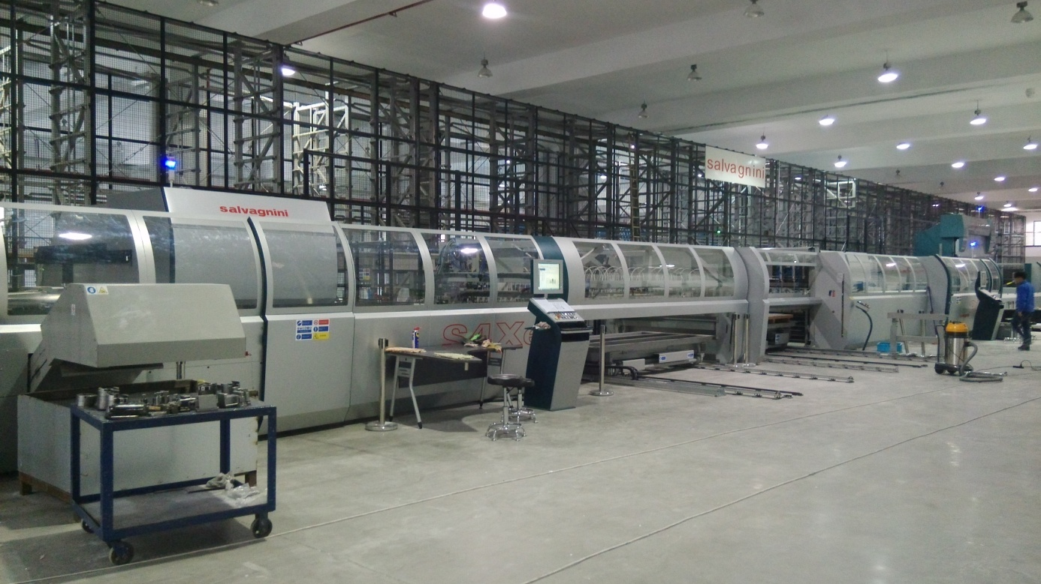

**智能柔性线钣金加工流水线（萨瓦尼尼——意大利）（图2）**

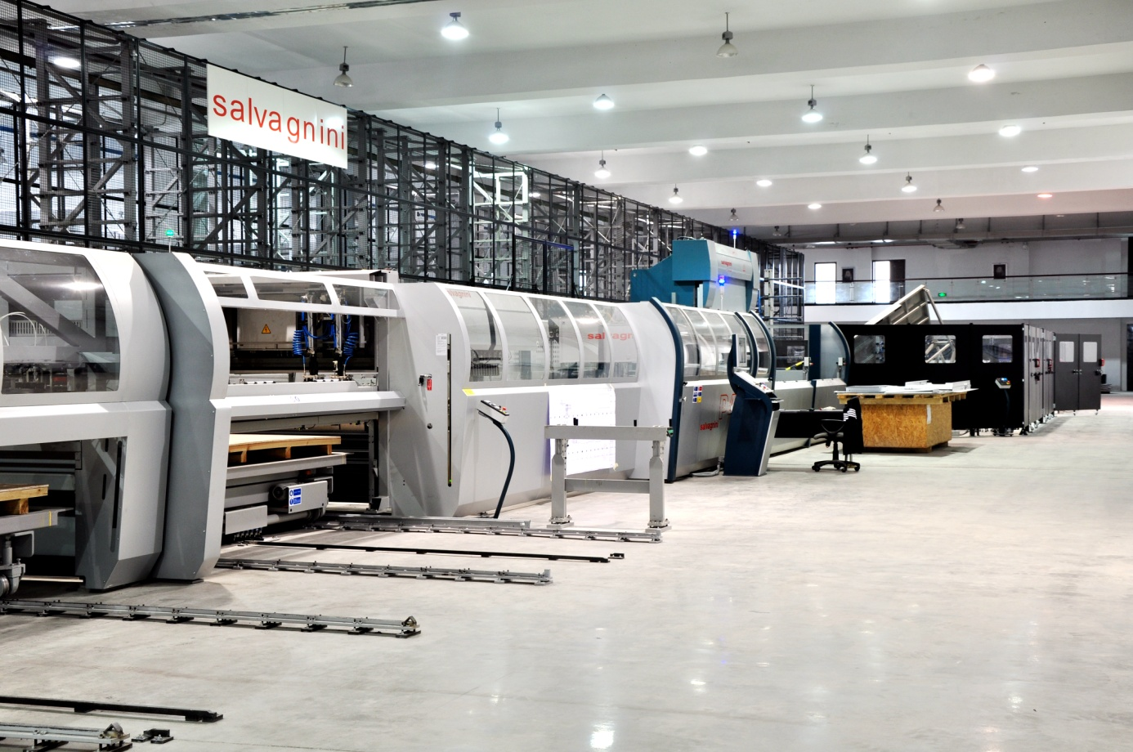

**智能柔性线钣金加工流水线（萨瓦尼尼——意大利）（图3）**

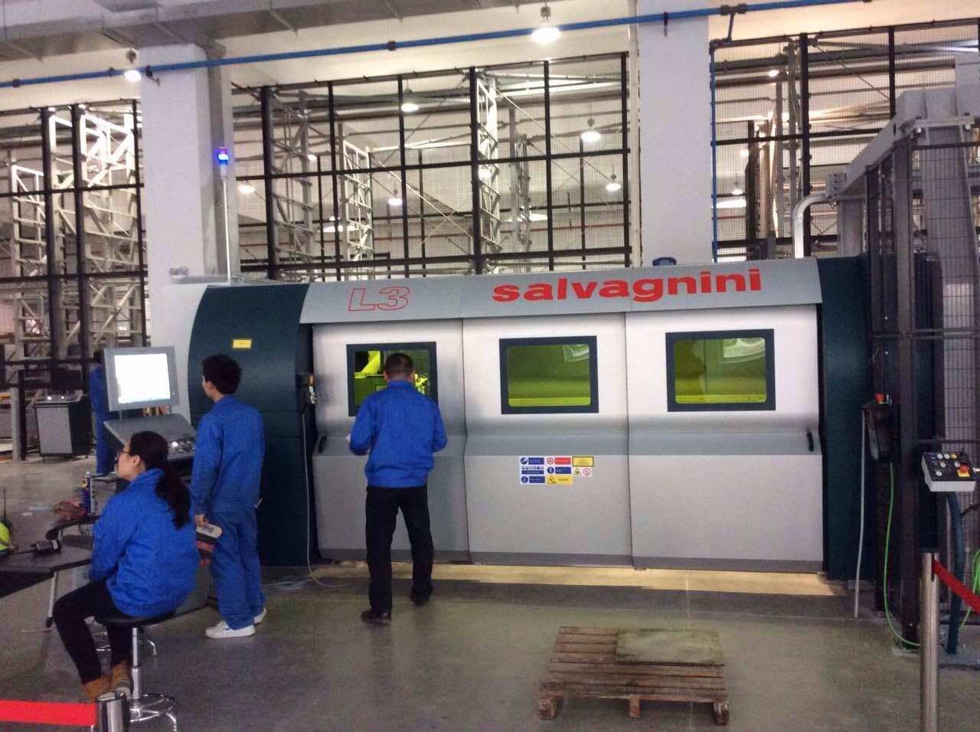

**智能柔性线钣金加工流水线（萨瓦尼尼——意大利）（图4）**

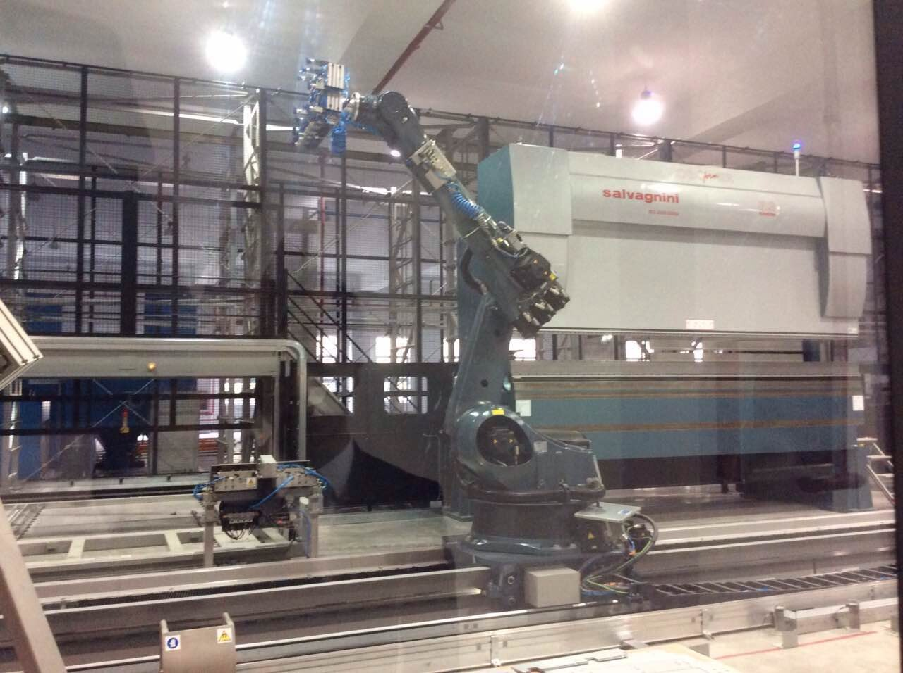

**智能柔性线钣金加工流水线（萨瓦尼尼——意大利）（图5）**

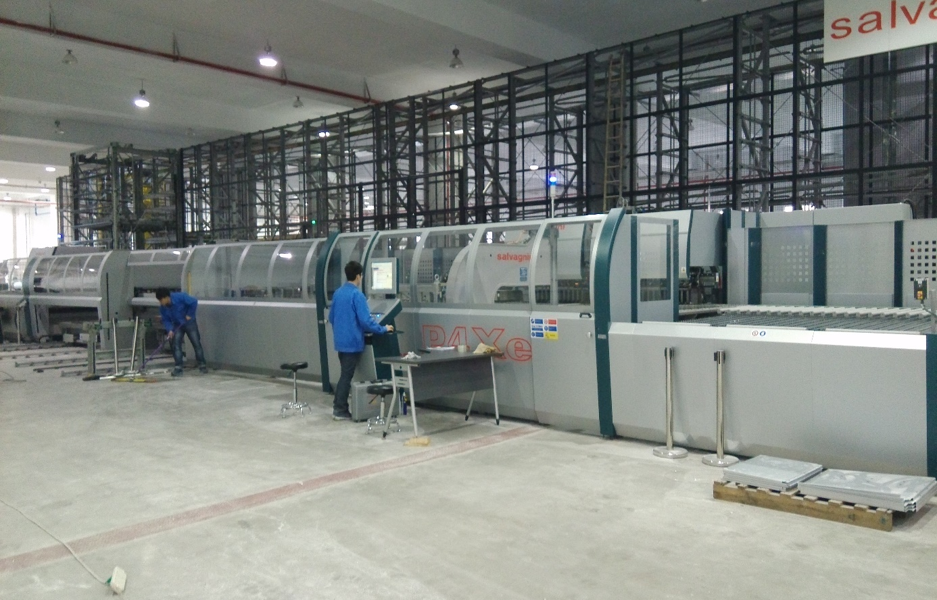

**智能柔性线钣金加工流水线（萨瓦尼尼——意大利）（图6）**

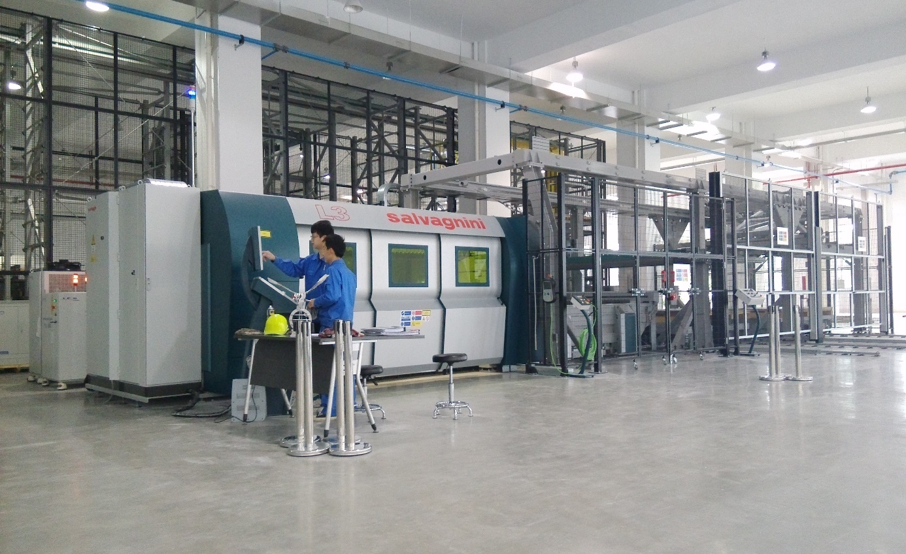

**成套数控冲床**

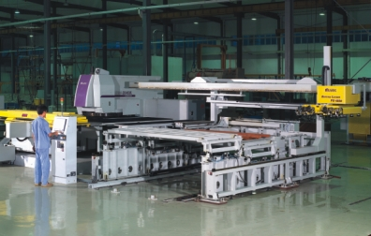

**数控冲床设备**

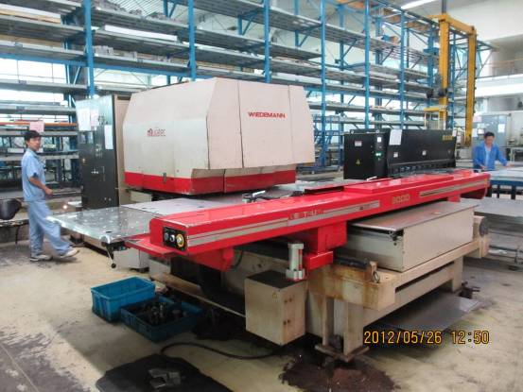

**数控冲床设备**

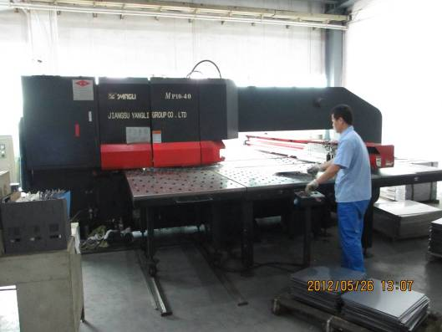

**数控折弯机**

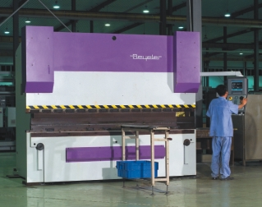

**折弯机**

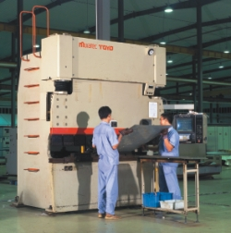

**数控折弯设备**

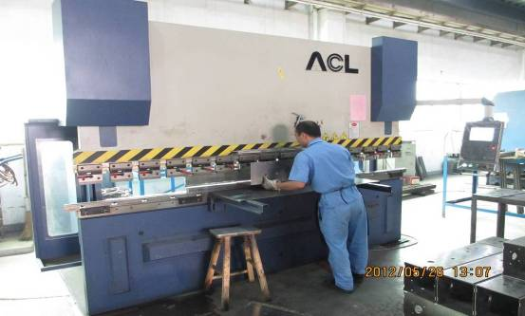

**机械手焊接设备**

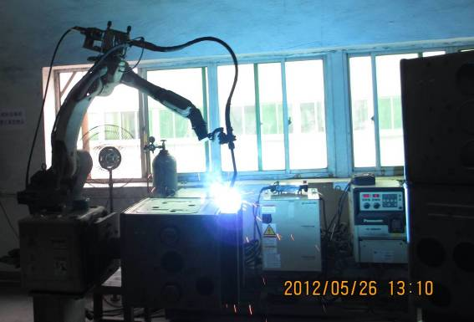

**加工中心**

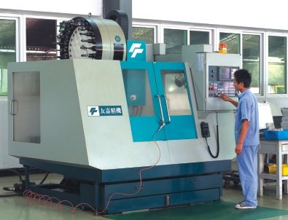

**数控喷涂流水线**

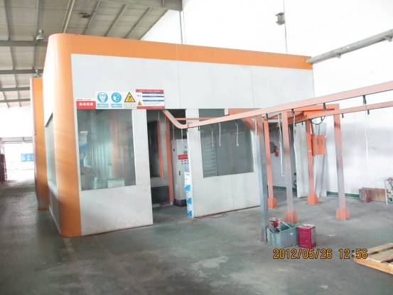

**喷砂设备**

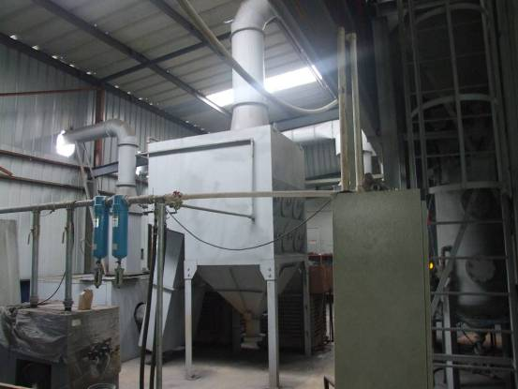

**数控激光切割设备**

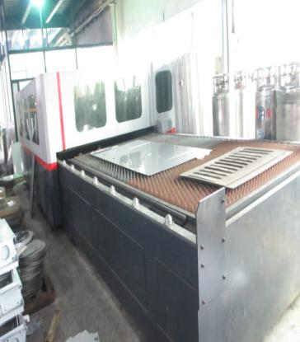

**灭弧室装配净化车间**

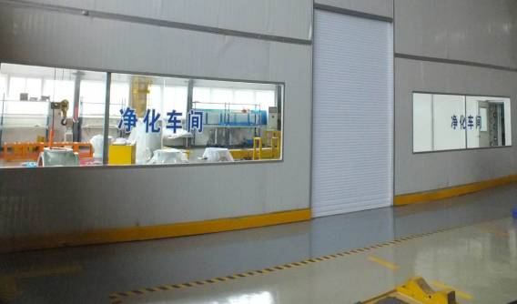

**4.3、主要检验设备一览表**

| **设备名称** | **设备型号** | **数量** | **最近检定时间** | **制造商** | **试验项目** |
| --- | --- | --- | --- | --- | --- |
| SF6气体检漏仪 | GD5000 | 1 | 2014-01-16 | 上海通用机械技术研究所 | 箱体SF6气体漏点检漏 |
| SF6气体检漏仪 | LJD2005 | 1 | 2015-04-22 | 上海通用机械技术研究所 | 箱体SF6气体漏点检漏 |
| SF6气体检漏仪 | SFZ-344(VCL-2) | 1 | 2015-04-01 | 安徽皖仪科技股份有限公司 | SF6气体检漏 |
| 测厚仪 | CM-8820型覆层厚度测量仪 | 1 | 2014-04-01 | 广州兰泰仪器仪表有限公司 | 覆层厚度测量 |
| 冲击电压发生器 | CJDY-300型冲击电压测量系统 | 1 | 2011-08-20 | 江苏雷宇高压设备有限公司 | 冲击耐压测试 |
| 电子弹簧试验机 | TLS-5000型数显弹簧试验机 | 1 | 2013-03-05 | 济南精仪测试技术公司 | 弹簧测试 |
| 电子弹簧试验机 | TNS-500型弹簧扭转试验机 | 1 | 2012-06-05 | 济南精仪测试技术公司 | 弹簧测试 |
| 二次回路工频耐压试验设备 | KYN-3A型耐压试验器 | 2 | 2014-03-05 | 温州开阳仪器仪表研究所 | 二次回路工频耐压测试 |
| 二次回路工频耐压试验设备 | LW2670A型数显耐压测试仪 | 2 | 2014-03-25 | 香港龙威仪器仪表有限公司 | 二次回路工频耐压测试 |
| 工频耐压试验设备 | KW2672A | 1 | 2015-03-26 | 南京科威电子仪器研究所 | 耐电压测试 |
| 工频耐压试验设备 | WB2672A | 1 | 2014-09-19 | 杭州威博科技有限公司 | 耐电压测试 |
| 工频耐压试验设备 | WB2672A | 2 | 2015-03-26 | 杭州威博科技有限公司 | 耐电压测试 |
| 工频耐压试验设备 | YD | 1 | 2015-05-04 | 武汉协力电气设备有限责任公司 | 耐电压测试 |
| 工频耐压试验设备 | YD-10/100 | 1 | 2015-03-26 | 营口特种试验变压器有限公司 | 耐电压测试 |
| 工频耐压试验设备 | YD-10/50型高压试验变压器 | 1 | 2014-03-25 | 营口特种试验变压器有限公司 | 工频耐压测试 |
| 工频耐压试验设备 | YD-12/120型高压试验变压器 | 2 | 2014-04-29 | 武汉德威电力测试设备有限公司 | 工频耐压测试 |
| 工频耐压试验设备 | YD-25/150,0-150KV | 1 | 2015-05-04 | 苏州亚地特种变压器有限公司 | 耐电压测试 |
| 工频耐压试验设备 | YDTW-15/100 | 1 | 2015-03-26 | 江苏启源雷宇电气科技有限公司 | 耐电压测试 |
| 氦质谱检漏仪 | SFZ-344 | 1 | 2014-04-15 | 安徽皖仪科技股份有限公司 | 氦气检漏 |
| 氦质谱检漏仪 | SFZ-344(VCL-2) | 1 | 2015-04-01 | 安徽皖仪科技股份有限公司 | 出厂试验 |
| 回路电阻检测仪 | HLY-100A型回路电阻测试仪 | 2 | 2014-03-13 | 武汉德威电力测试设备有限公司 | 主回路电阻测试 |
| 金属导电率测试仪 | D60K型金属电导率测试仪 | 1 | 2015-01-19 | 厦门鑫博特科技有限公司 | 母线导电率测试 |
| 局放测试仪 | JFD-2000 | 1 | 2014-04-10 | 武汉南瑞有限责任公司 | 局部放电测试 |
| 绝缘电阻测试仪 | ZC11D-10型绝缘电阻表 | 1 | 2014-03-12 | 杭州东顺仪器仪表公司 | 绝缘电阻测试 |
| 绝缘电阻测试仪 | ZC25B-3型绝缘电阻表 | 1 | 2014-04-04 | 上海第六电表厂 | 绝缘电阻测试 |
| 开关机械特性检测仪 | GKTJ—8（B）型高压开关机械特性测试仪 | 3 | 2014-04-09 | 西安高压电器研究所 | 高压开关机械特性测试 |
| 开关机械特性检测仪 | HYZC-20 | 1 | 2014-11-27 | 乐清市正远电器校验设备有限公司 | 高压开关智能综合测试 |
| 开关机械特性检测仪 | HYZC-28 | 1 | 2014-11-27 | 乐清市正远电器校验设备有限公司 | 高压开关智能综合测试 |
| 开关机械特性检测仪 | HYZC-32 | 1 | 2015-05-04 | 乐清市正远电器校验设备有限公司 | 高压开关智能综合测试 |
| 开关机械特性检测仪 | HYZW-32 | 2 | 2015-05-04 | 乐清木牛马自动化科技有限公司 | 高压开关智能综合测试 |
| 开关机械特性检测仪 | SWT-V | 1 | 2014-11-25 | 西安博能电力技术有限公司 | 开关机械特性检测 |
| 开关机械特性检测仪 | SWT-V | 2 | 2015-05-04 | 西安博能电力技术有限公司 | 开关机械特性检测 |
| 开关机械特性检测仪 | SWT-Ⅲ微 | 1 | 2014-09-19 | 西安博能电力技术有限公司 | 开关机械特性检测 |
| 开关机械特性检测仪 | SWT-Ⅲ微 | 1 | 2015-05-04 | 西安博能电力技术有限公司 | 高压开关智能综合测试 |
| 开关机械特性检测仪 | TGK-VI | 3 | 2015-05-04 | 陕西泰里曼机电有限公司 | 开关机械特性检测 |
| 开关机械特性检测仪 | XGHY-12 | 1 | 2015-05-04 | 乐清木牛马自动化科技有限公司 | 开关智能综合测试 |
| 开关机械特性检测仪 | XHR-8(B) | 1 | 2014-08-27 | 西安高压电器研究所 | 开关机械特性检测 |
| 开关机械特性检测仪 | ZW37综合控制台 | 1 | 2015-05-04 | 华仪科技有限公司 | 开关机械特性检测 |
| 拉压试验机 | WEW-200B型微机液压万能试验机 | 1 | 2011-07-18 | 上海华龙测试仪器公司 | 金属拉伸,压缩,弯曲,弯折,剪切试验 |
| 其它 | CT-9型综合操作试验台 | 10 | 2013-04-22 | 乐清市贤通电器有限公司 | 成套设备出厂检验 |
| 其它 | DDL-1000型大电流发生器 | 3 | 2013-04-24 | 武汉德威电力测试设备有限公司 | 电流互感器测试 |
| 其它 | HS-XYD-320 | 1 | 2013-06-18 | 丹东华日理学电气股份有限公司 | 出厂试验 |
| 其它 | SLQ-1000型大电流发生器 | 1 | 2013-03-20 | 武汉市国力电气设备有限责任公司 | 电流互感器测试 |
| 其它 | SLQ-1000型升流器 | 2 | 2013-03-05 | 温州川野电气 | 电流互感器测试 |
| 其它 | SLQ-1000型升流器 | 4 | 2013-03-20 | 乐清市正远电器校验设备有限公司 | 电流互感器测试 |
| 其它 | WB2678A型接地电阻测试仪 | 1 | 2015-03-26 | 杭州威博科技有限公司 | 接地电阻测试 |
| 其它 | XMDW-60型数字温度巡回检测仪 | 1 | 2013-04-19 | 北京远东仪表仪表有限公司 | 温升试验 |
| 其它 | YDTW-15Kva/100kV | 1 | 2013-04-25 | 江苏启源雷宇电器科技有限公司 | 出厂试验 |
| 其它 | 大电流发生器 | 1 | 2015-05-04 | 乐清木牛马自动化科技有限公司 | 出厂试验 |
| 其它 | 回路电阻自动测试仪CR-IIIB | 2 | 2015-04-03 | 西安博能电力技术有限公司 | 回路电阻自动测试 |
| 其它 | 回路电阻自动测试仪HLC-V | 1 | 2014-11-25 | 西安华万电力技术有限公司 | 回路电阻自动测试 |
| 其它 | 回路电阻自动测试仪HLC-VB | 1 | 2014-04-03 | 西安华万电力技术有限公司 | 回路电阻自动测试 |
| 其它 | 回路电阻自动测试仪HLC-VB | 1 | 2015-04-03 | 西安华万电力技术有限公司 | 回路电阻自动测试 |
| 其它 | 回路电阻自动测试仪HR-4A型 | 1 | 2014-03-17 | 西安高压电器 | 回路电阻自动测试 |
| 其它 | 回路电阻自动测试仪THL-III | 1 | 2014-11-25 | 陕西泰里曼机电有限公司 | 回路电阻自动测试 |
| 其它 | 数显式弹簧拉压试验机TLS-1000 | 1 | 2015-03-26 | 济南精仪测试技术公司 | 耐压试验 |
| 微水检测仪 | CMS-III | 1 | 2014-07-16 | 常州市人本电气有限公司 | 出厂试验 |
| 微水检测仪 | DWS-ⅡC型 | 1 | 2013-09-15 | 上海唐山仪表有限公司 | 微量水分测量 |
| 硬度计 | HR-150A | 1 | 2015-03-26 | 上海材料试验机厂 | 检测零部件的硬度 |
| 硬度计 | TH110型里氏硬度计 | 1 | 2013-11-20 | 北京时代之峰科技有限公司 | 表面硬度测试 |
| 硬度计 | THR-150 | 1 | 2015-03-26 | 上海特视精密仪器有限公司 | 检测零部件的硬度 |

**附：试验设备的现场照片**

**冲击试验仪**

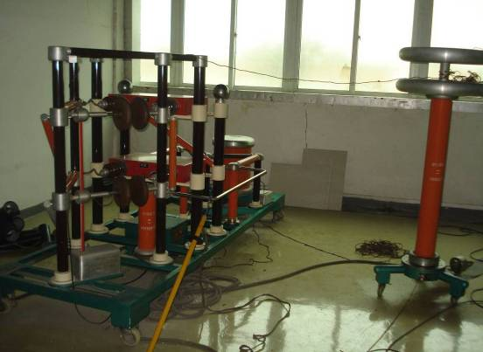

**冲击试验操作台**

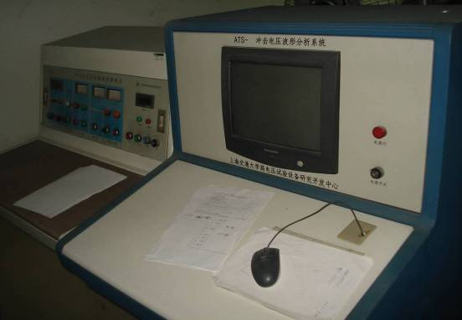

**耐压机、温升试验**

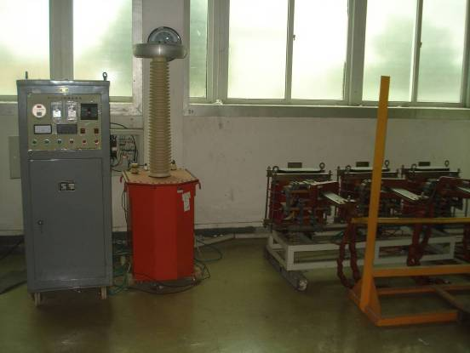

**温升操作台**

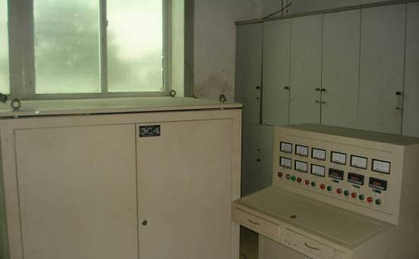

**工频试验变压器**

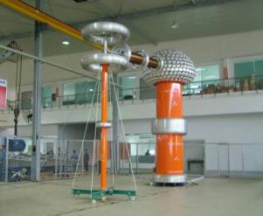

**电镀测厚仪**

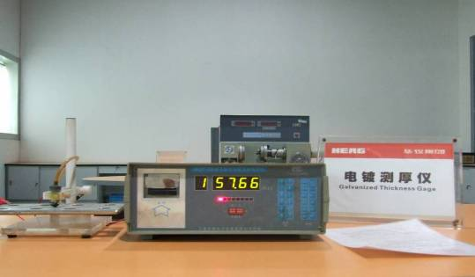

**4.4、厂房及人员情况**

|  |  |
| --- | --- |
| 名 称 | 数 据 |
| 占地面积 | 33万m2 |
| 房屋建筑面积 | 11.8万m2 |
| 厂房建筑面积 | 11.8万m2 |

|  |  |  |  |  |  |
| --- | --- | --- | --- | --- | --- |
| 高级经济师 | 高级工程师 | 工程师 | 助理工程师 | 员工 | 总人数 |
| 2人 | 2人 | 62人 | 193人 | 1593人 | 1964人 |

|  |  |  |  |
| --- | --- | --- | --- |
| 硕士 | 大学 | 中专 | 其它 |
| 23 | 798 | 1016 | 75 |

**附、主要技术人员情况**

|  |  |  |  |  |  |  |  |  |
| --- | --- | --- | --- | --- | --- | --- | --- | --- |
| 序号 | 企业名称 | 姓名 | 身份证号 | 学历 | 职称 | 专业类别 | 资质等级 | 注册编号 |
| 1 | 华仪电气 | 侯银顺 | - | 本科 | 工程师 | 工业电器 | 高级 | G3300272626 |
| 2 | 华仪电气 | 黄林利 | 43068119810113521X | 大专 | 工程师 | 工业电器 | 初级 | 99093 |
| 3 | 华仪电气 | 朱国明 | 220721198308212219 | 研究生 | 工程师 | 工业电器 | 初级 | C04507130900018 |
| 4 | 华仪电气 | 金旭 | 330323198311044435 | 大专 | 工程师 | 工业电器 | 初级 | 103553 |
| 5 | 华仪电气 | 陈贤会 | 330323198102054338 | 大专 | 工程师 | 工业电器 | 初级 | 89879 |
| 6 | 华仪电气 | 叶哲仁 | 330382199008244316 | 本科 | 工程师 | 工业电器 | 初级 | 126355 |
| 7 | 华仪电气 | 陈明煌 | 330326198209223217 | 大专 | 工程师 | 工业电器 | 初级 | 89863 |
| 8 | 华仪电气 | 周昌勇 | 330382199004025511 | 本科 | 工程师 | 工业电器 | 初级 | 126352 |
| 9 | 华仪电气 | 吕茂盛 | 330382199106254016 | 本科 | 助理工程师 | 工业电器 | 助理 | 150244 |
| 10 | 华仪电气 | 项鑫 | 362529198804200519 | 本科 | 工程师 | 工业电器 | 初级 | 113758 |
| 11 | 华仪电气 | 蒋劲松 | 513030198209126016 | 大专 | 工程师 | 工业电器 | 初级 | 103479 |
| 12 | 华仪电气 | 陈斌 | 330382198808287133 | 本科 | 工程师 | 工业电器 | 初级 | 126353 |
| 13 | 华仪电气 | 布庆春 | 210104196112213412 | 大专 | 工程师 | 工业电器 | 初级 |  |
| 14 | 华仪电气 | 毕勇军 | 330182197808061358 | 本科 | 工程师 | 工业电器 | 初级 | 68929 |
| 15 | 华仪电气 | 张隆 | 330382198002180011 | 大专 | 工程师 | 工业电器 | 初级 | 126360 |
| 16 | 华仪电气 | 连建勇 | 330323198011234050 | 大专 | 助理工程师 | 工业电器 | 助理 | 141361 |
| 17 | 华仪电气 | 王峰 | 330382198602204734 | 本科 | 工程师 | 工业电器 | 初级 | 126348 |
| 18 | 华仪电气 | 陈旭敏 | 330382198509124318 | 本科 | 工程师 | 工业电器 | 初级 | 103501 |
| 19 | 华仪电气 | 卢燕丹 | 330323197903180444 | 大专 | 助理工程师 | 工业电器 | 助理 | 141359 |
| 20 | 华仪电气 | 欧英刚 | 460022198806200715 | 本科 | 助理工程师 | 工业电器 | 助理 | 140887 |
| 21 | 华仪电气 | 赵运和 | 411522198502235715 | 大专 | 工程师 | 工业电器 | 初级 | 118564 |
| 22 | 华仪电气 | 叶浩亮 | 330382198905070315 | 本科 | 工程师 | 工业电器 | 初级 | 118566 |
| 23 | 华仪电气 | 毛振塔 | 330326198801271453 | 本科 | 工程师 | 工业电器 | 初级 | 118565 |
| 24 | 华仪电气 | 耿晓莉 | 140321198605274844 | 本科 | 工程师 | 工业电器 | 初级 | 113760 |
| 25 | 华仪电气 | 薛昌繁 | 330382198703155513 | 本科 | 工程师 | 工业电器 | 初级 | 113762 |
| 26 | 华仪电气 | 周乃军 | 43072119791012585X | 大专 | 质量工程师 | 工业电器 | 初级 | QE3312-10-01366 |
| 27 | 华仪电气 | 叶赫 | 330382199111122616 | 本科 | 助理工程师 | 工业电器 | 助理 | 150243 |
| 28 | 华仪电气 | 南雄飞 | 330322196508074819 | 高中 | 助理工程师 | 工业电器 | 助理 | 51894 |
| 29 | 华仪电气 | 陈林峰 | 43062619730609001X | 大专 | 工程师 | 工业电器 | 初级 | B08031060000000125 |
| 30 | 华仪电气 | 胡天河 | 432928198001110011 | 本科 | 工程师 | 工业电器 | 初级 | 103558 |

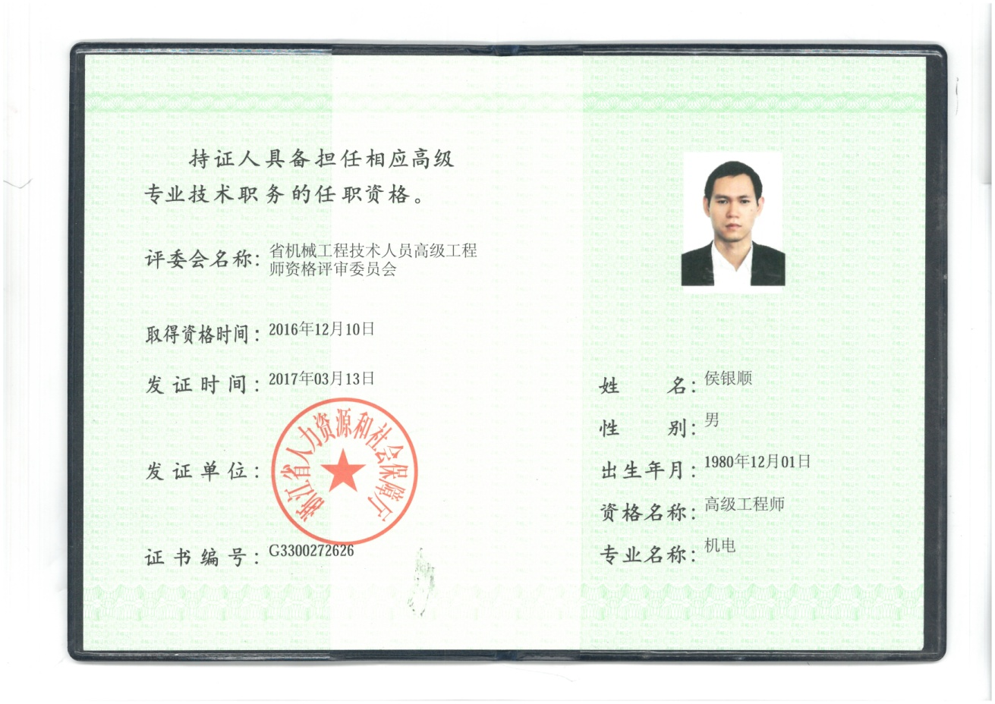

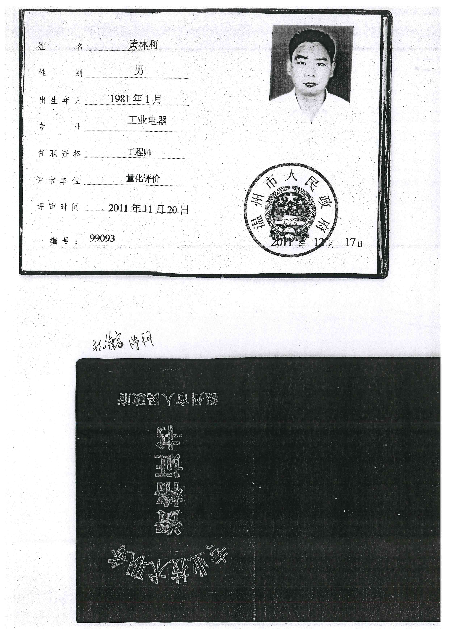

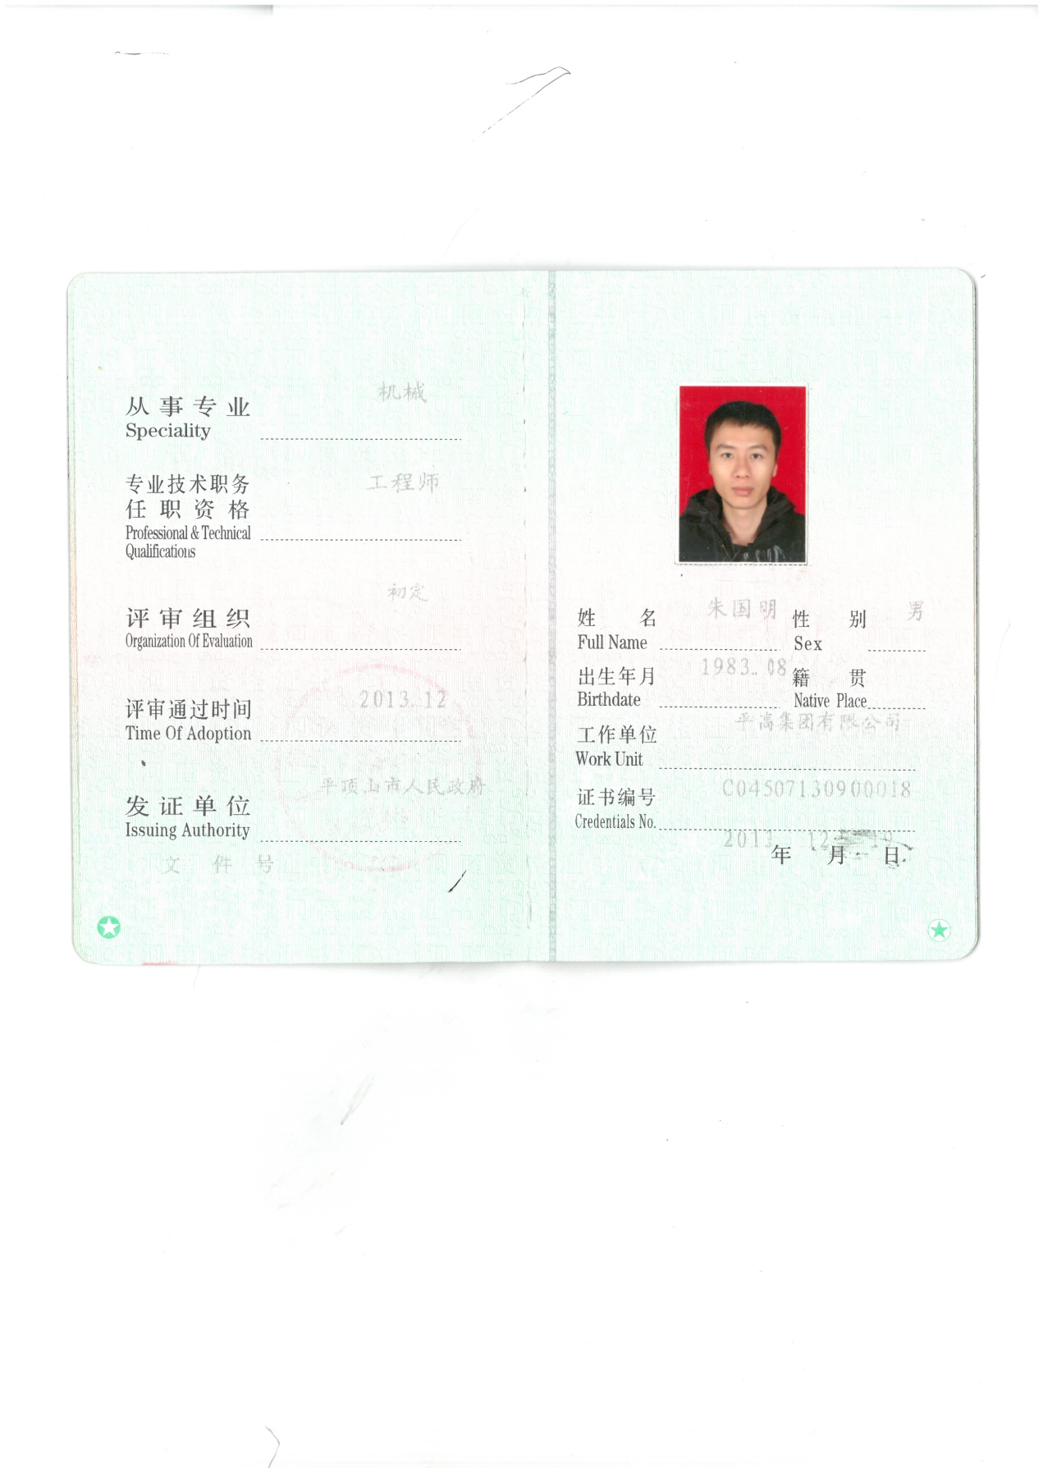



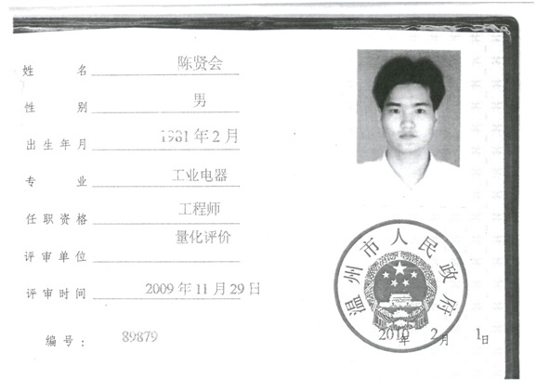



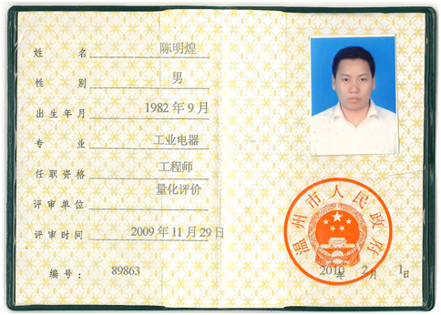



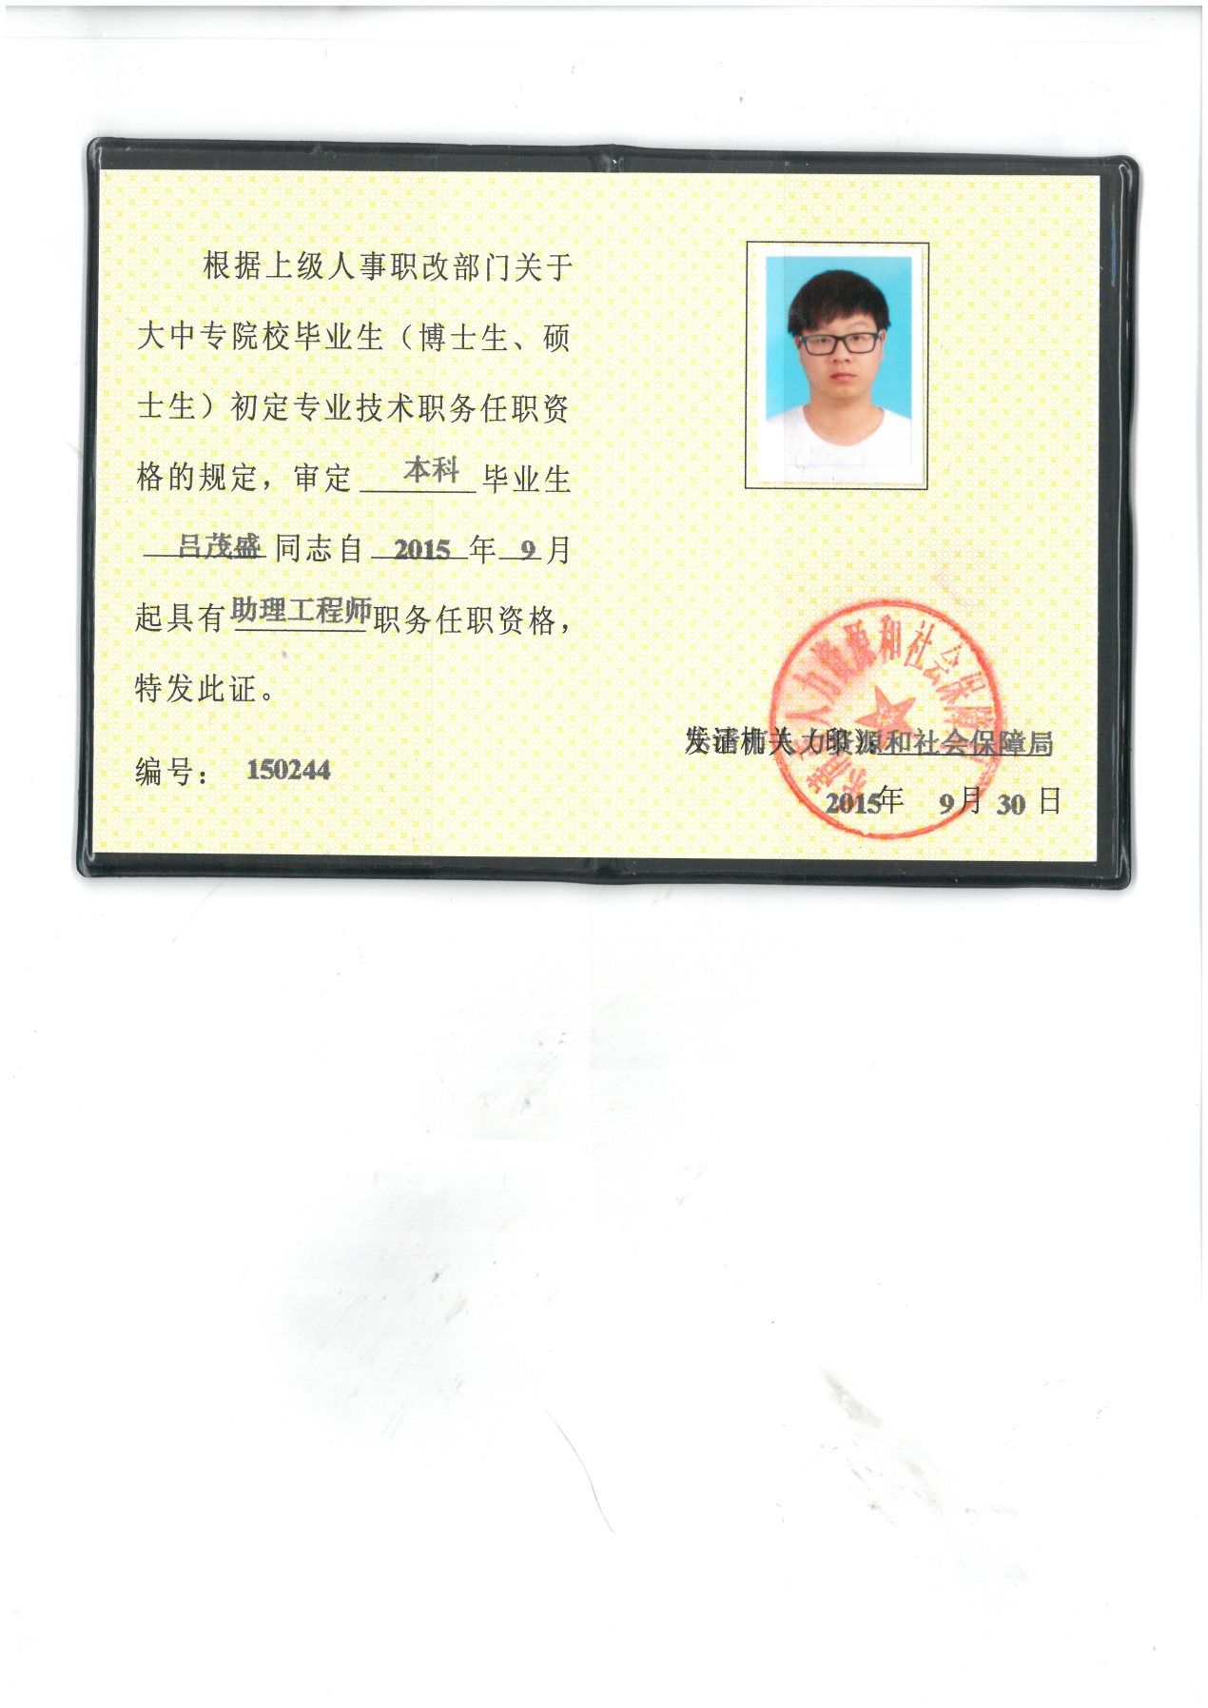

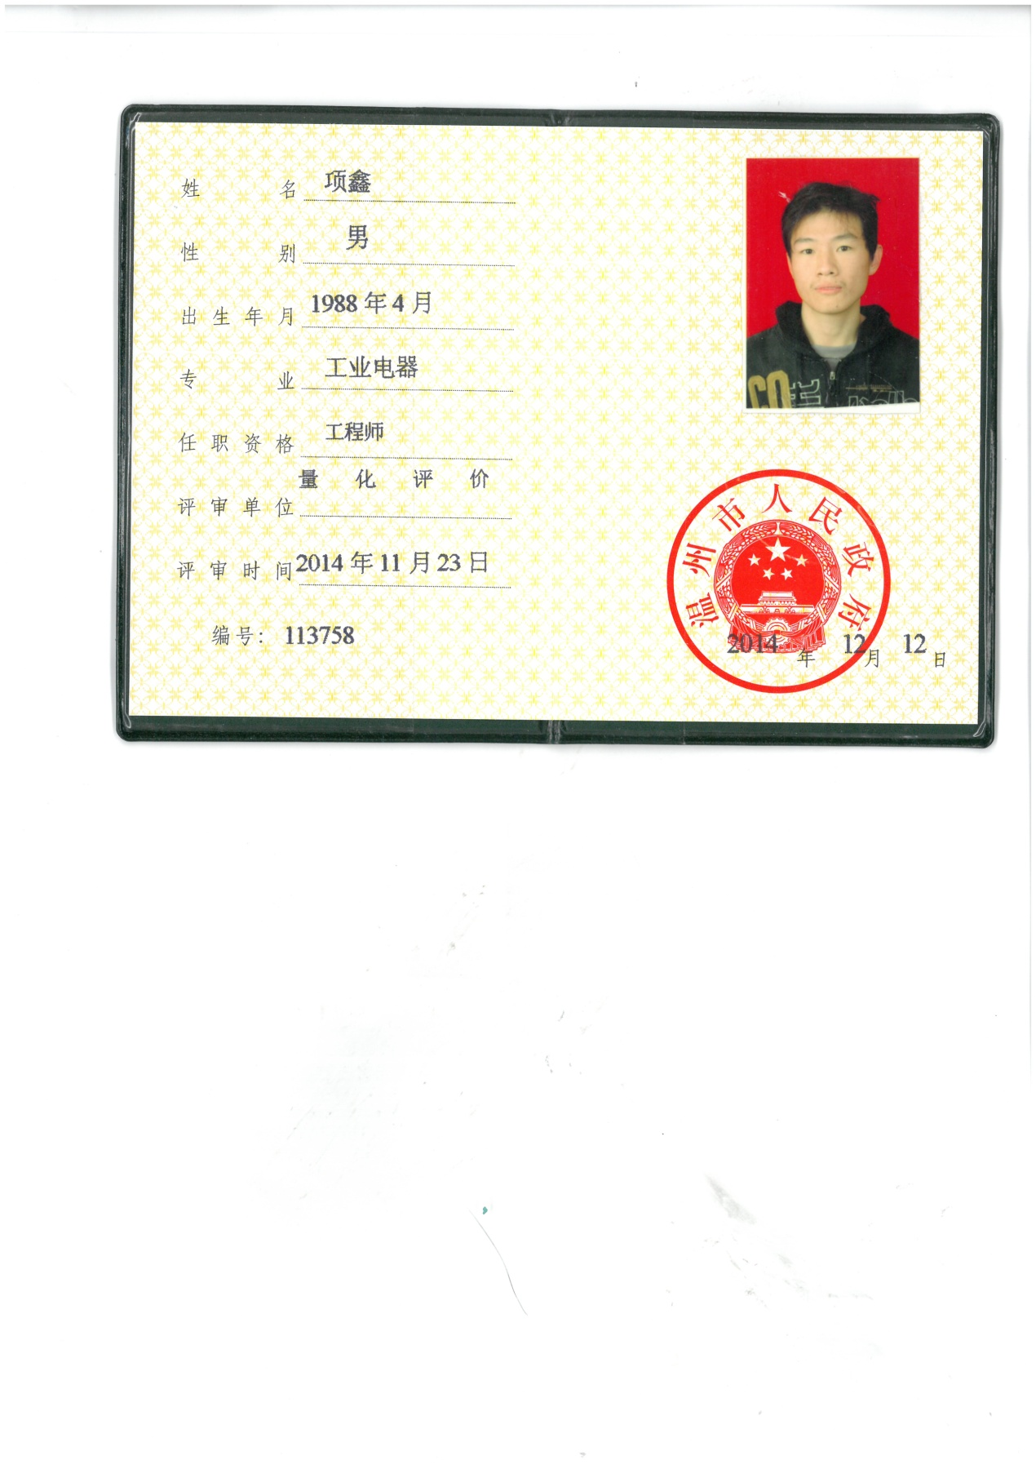

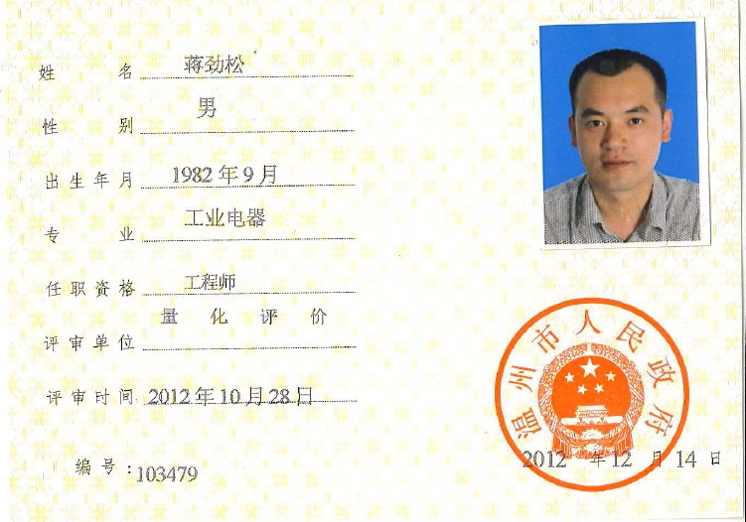

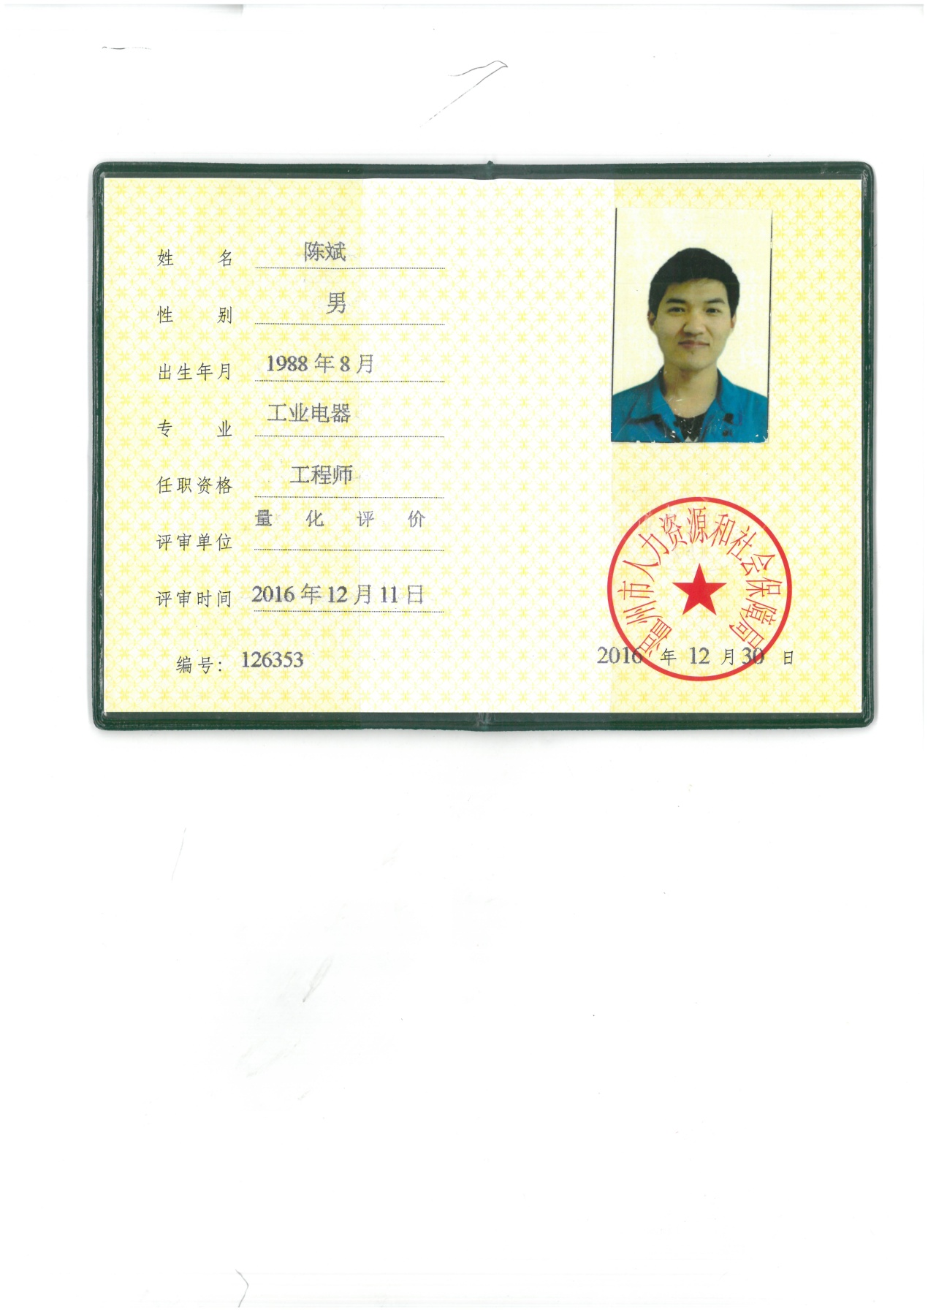

e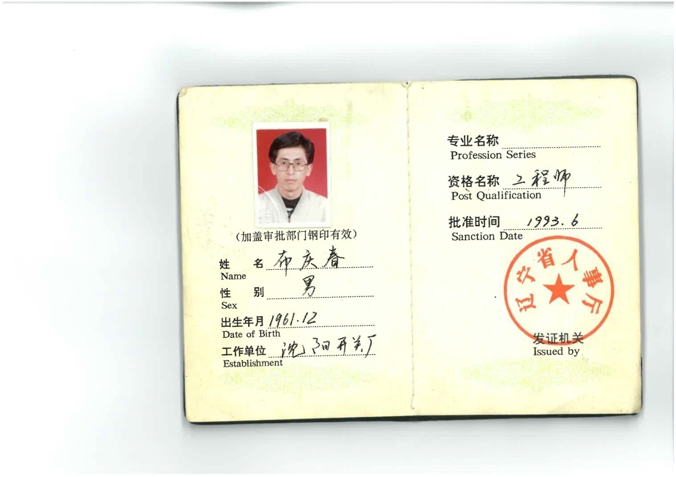





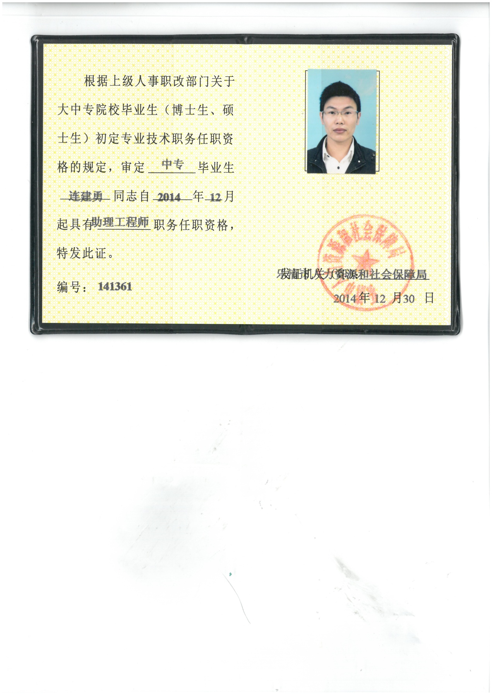

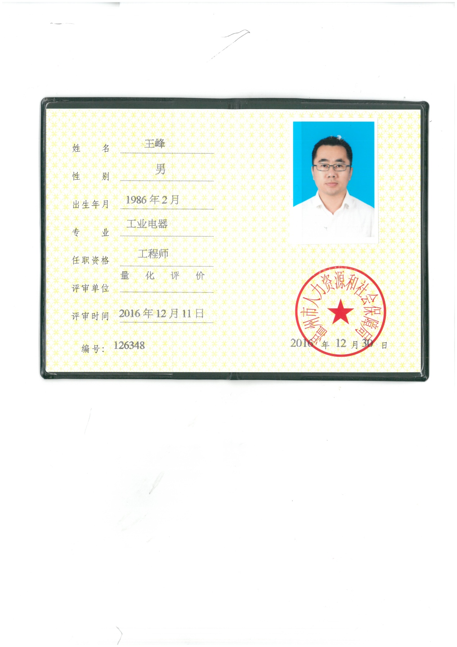





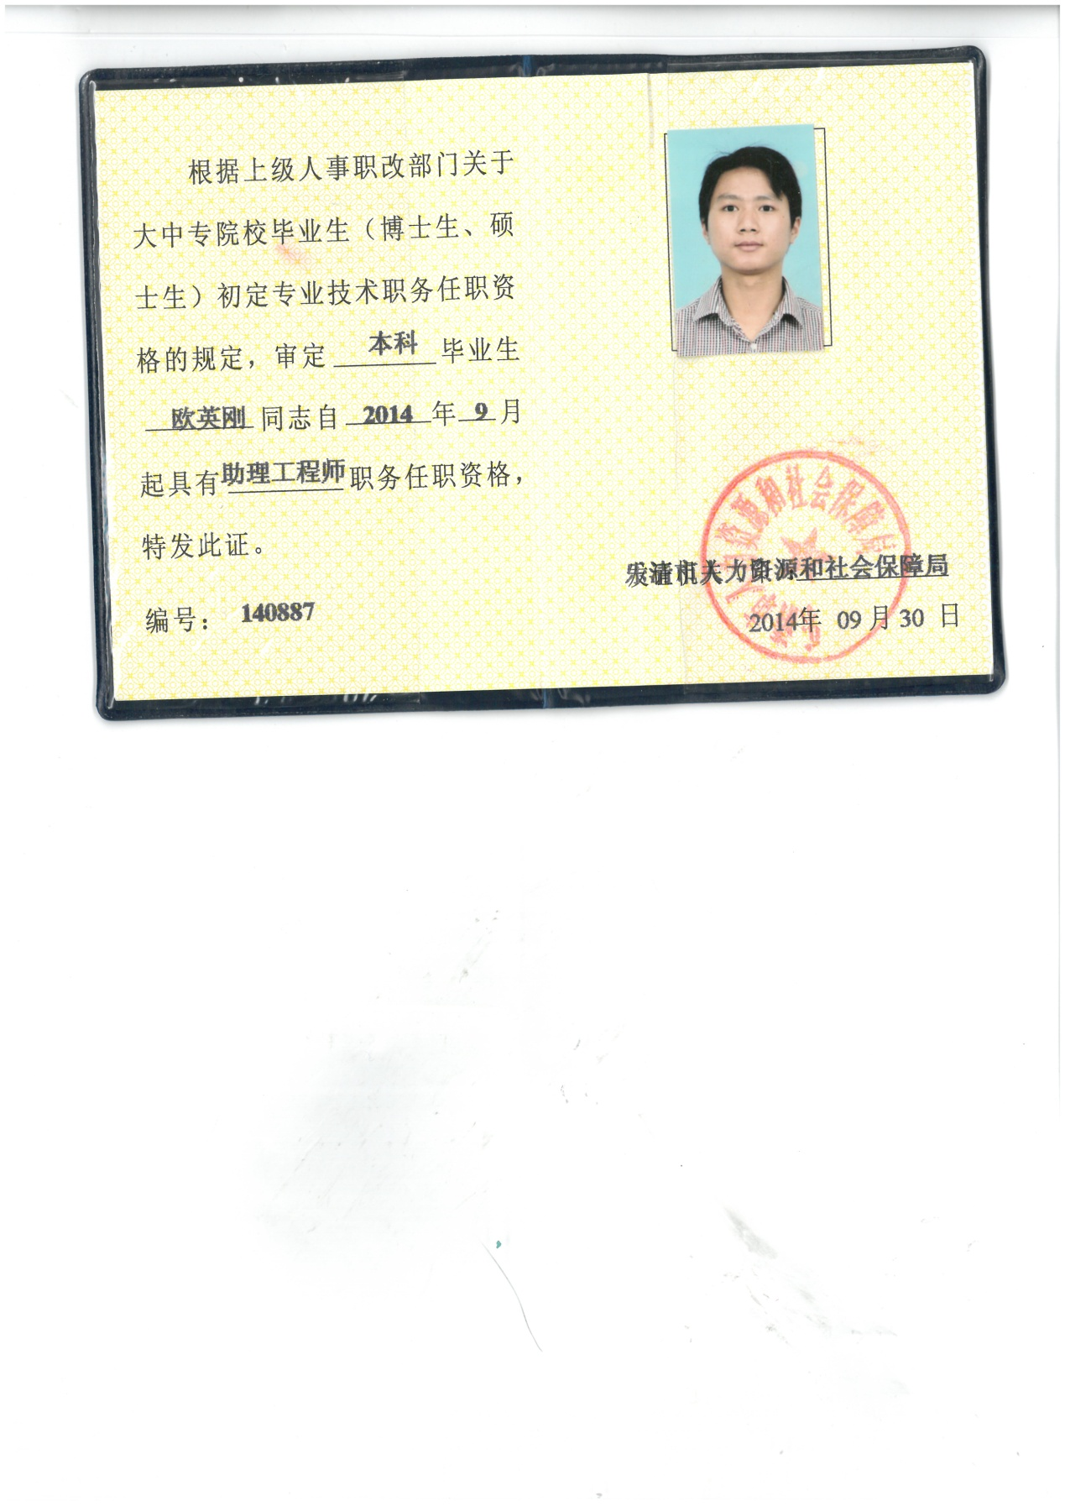





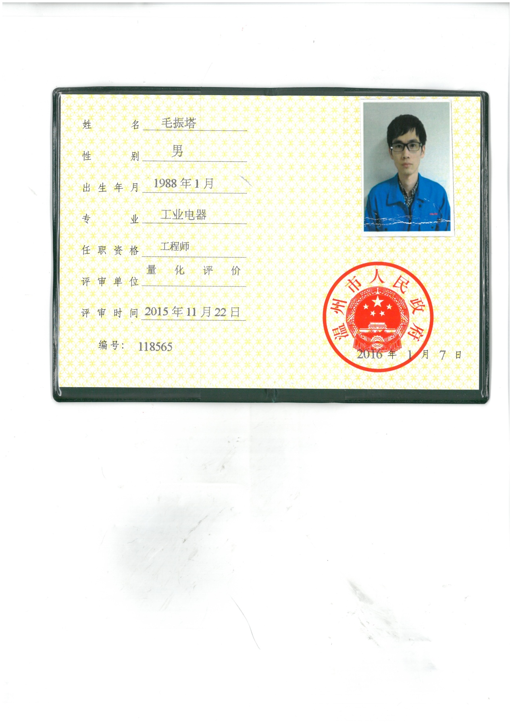



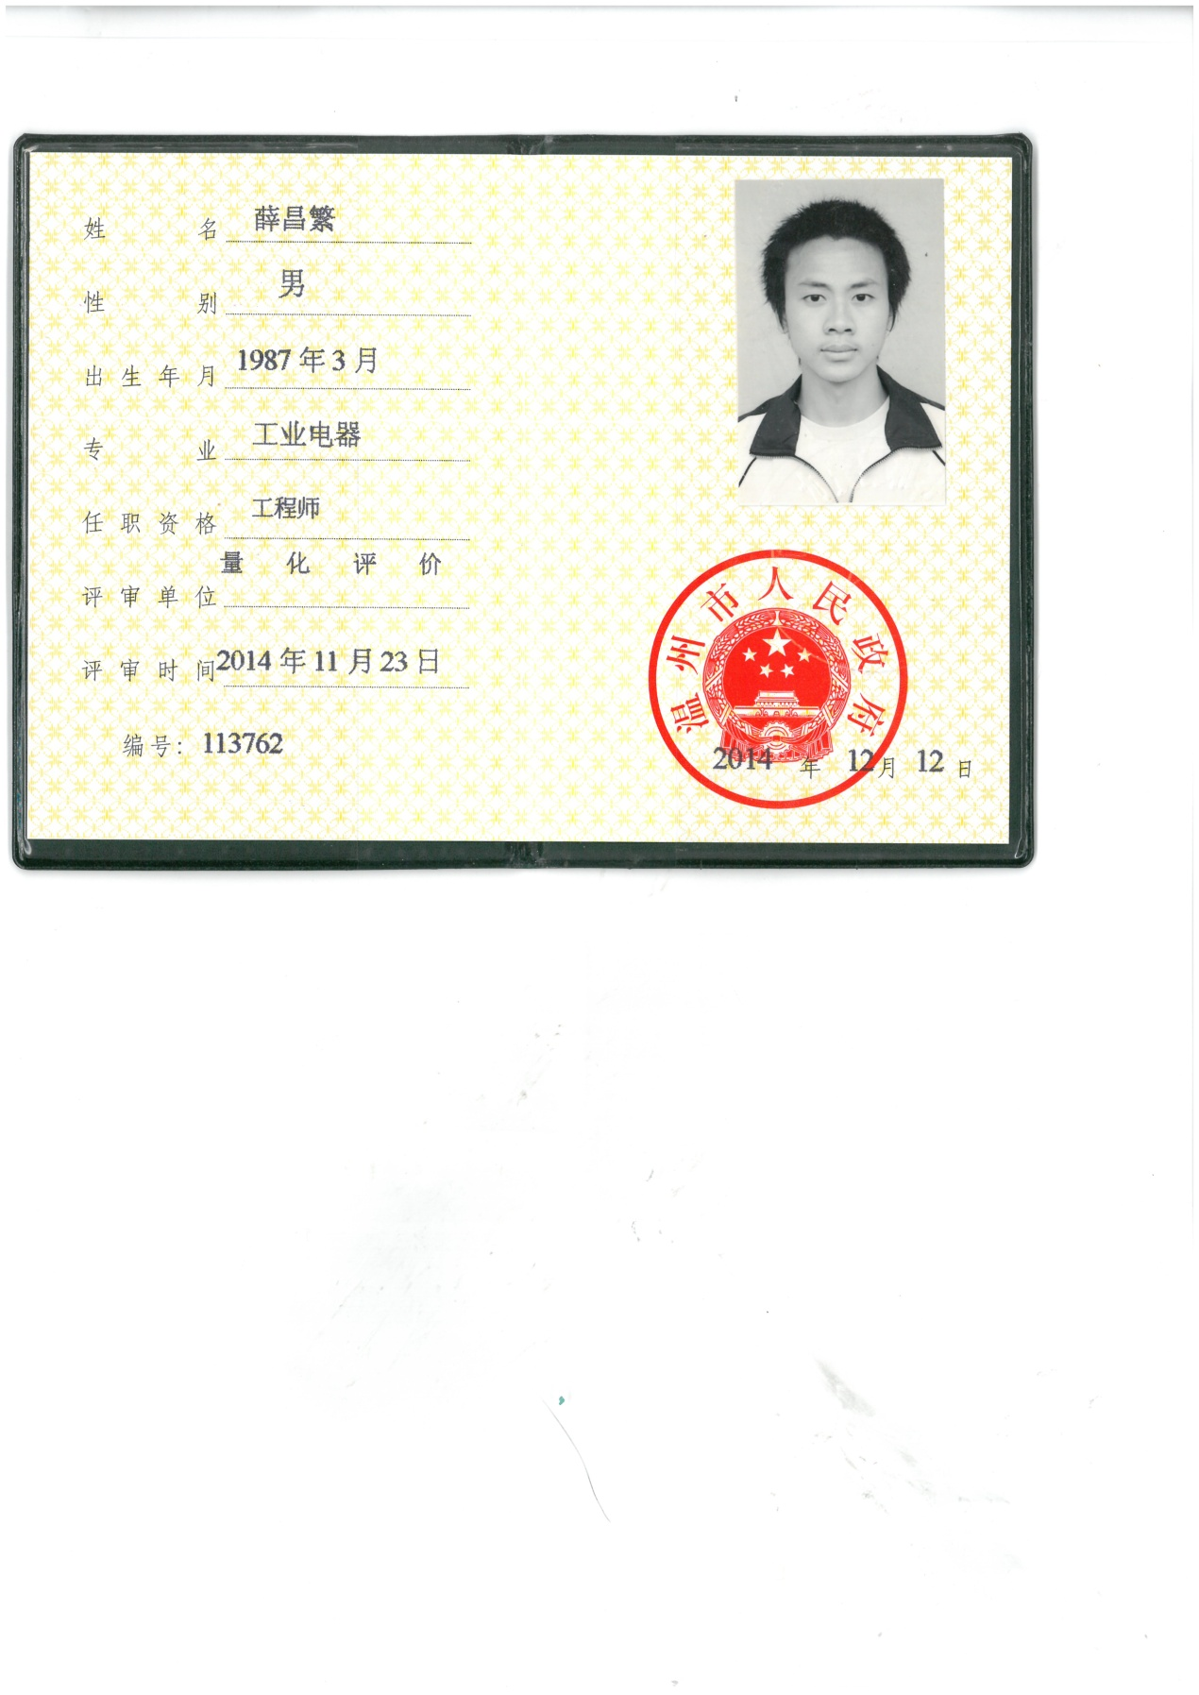

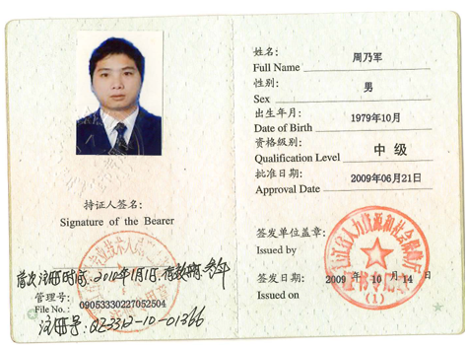



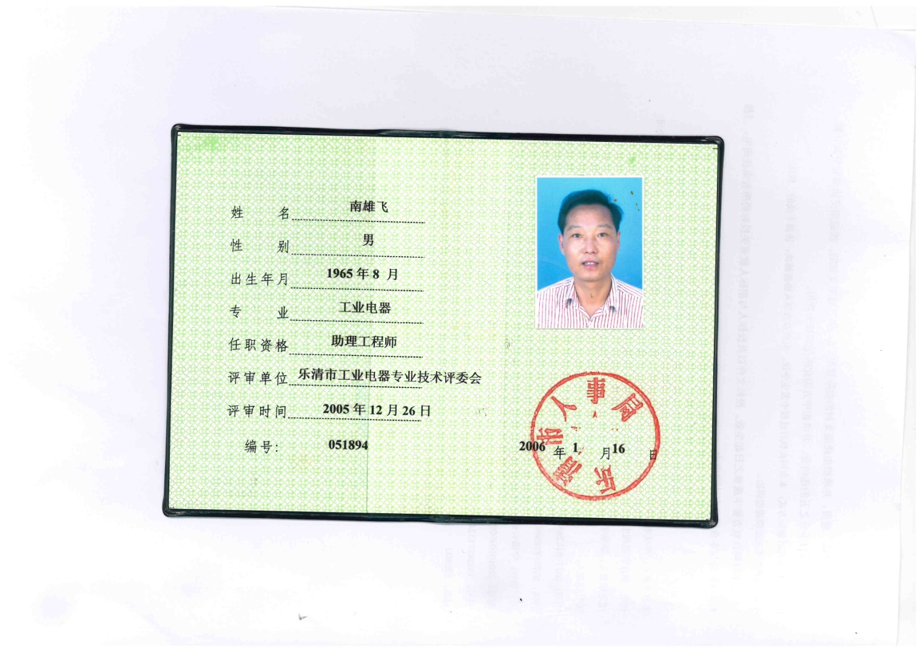

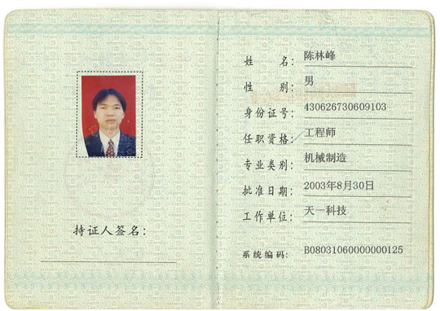

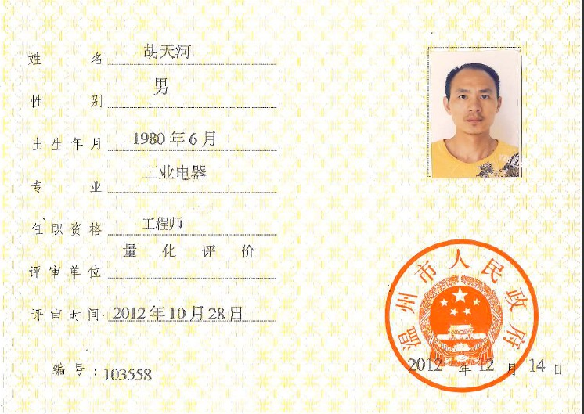

**附、科技学术带头人所获证书**

公司科技人员整体素质较高，其中以两名国内知名专家为学术带头人，其中硕士以上学历为18人，占科技人员的10%以上，核心技术骨干61人，占研发中心总人数的49%，127名工程技术人员组成的科研团队，其中工作经验六年以上工作经验的核心技术骨干61人，占研发中心总人数的49%，90%都参加过华仪重大技术任务和重点产品的研制和开发工作，科技人员充足，是建设研究院的最基本的保障条件。

主要技术带头人简介：

吴运东：男，汉族。生于1945年10月，安徽人，学历工学硕士研究生,享受国务院津贴。曾任宝鸡水泵厂担任技术员、助理工程师；浙江省机电设计研究院研究室主任；浙江省机电设计研究院副院长；中国能源研究会可再生专业委员会委员。先后在国内外学术刊物如《太阳能学报》、欧洲风能委员会会刊“Wind Engineering”等发表论文30余篇，其中二篇被国际著名文摘收录。

韦巍，男,生于1964年5月15日,浙江东阳人,毕业于浙江大学电机系,电力电子博士,浙江大学电气学院二级教授、博士生导师,现为中国电工技术学会理事、中国人工智能学会理事、IEEEIntelligentSystemsApplicationsTC专委会委员,主要从事电气自动化、智能系统与智能控制、分布式电网控制等方面的研究,出版了国内第一部机电类专业“智能控制”类国家规划教材,发表高水平学术论文80余篇,曾以第一完成人获得浙江省科技进步一等奖、二等奖、浙江省优秀教学成果一等奖等省部级以上奖项6项。

**相关证书附后:**









**4.5、厂房、厂区及生产设备的图片**

**华仪电气股份有限公司500亩现代化生产厂区（1）**

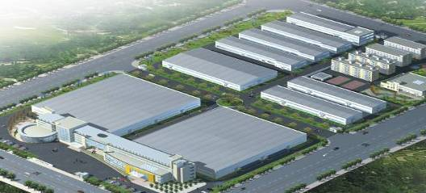

**华仪电气股份有限公司500亩现代化生产基地（图2）**

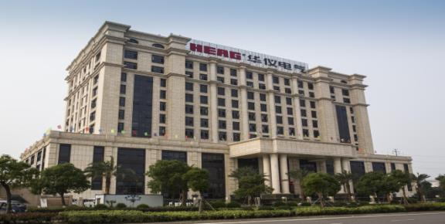

**华仪电气股份有限公司500亩现代化生产基地（图3）**

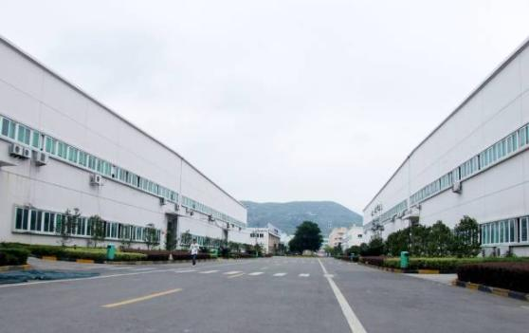

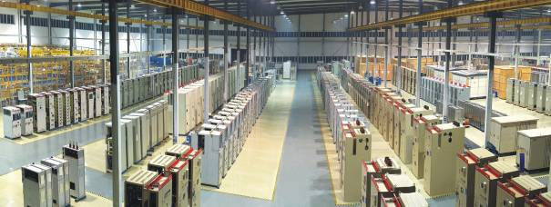

**温升冲击试验室**

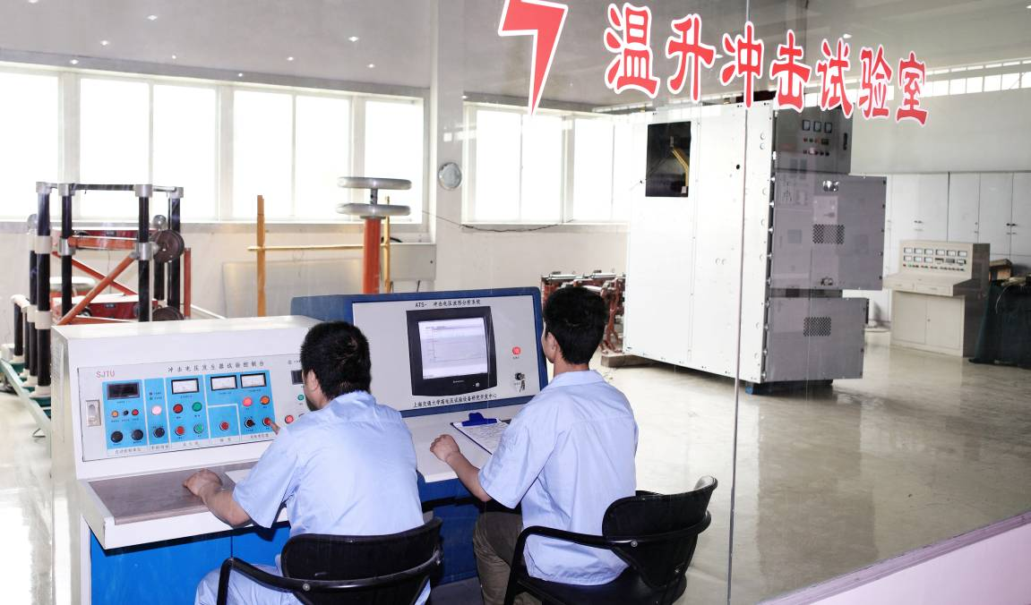

**计量室**

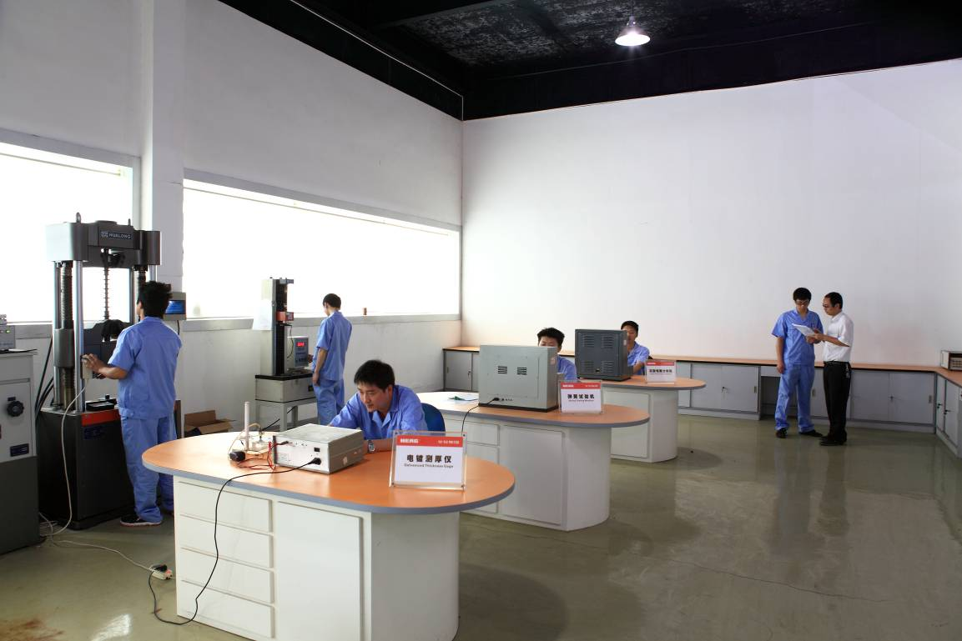

**净化车间**

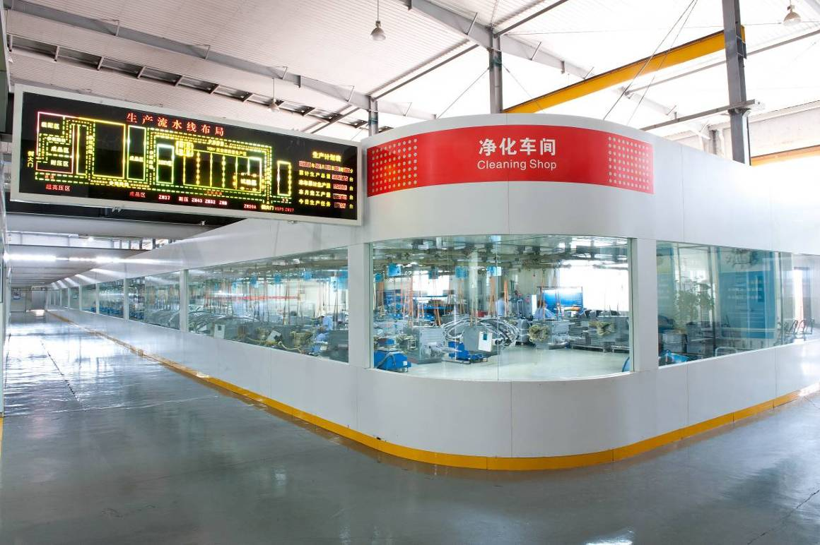

**产品配套件库存仓库一角**

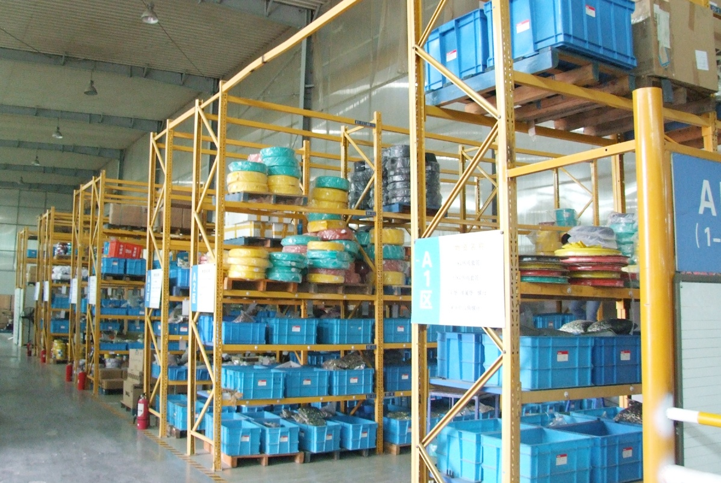

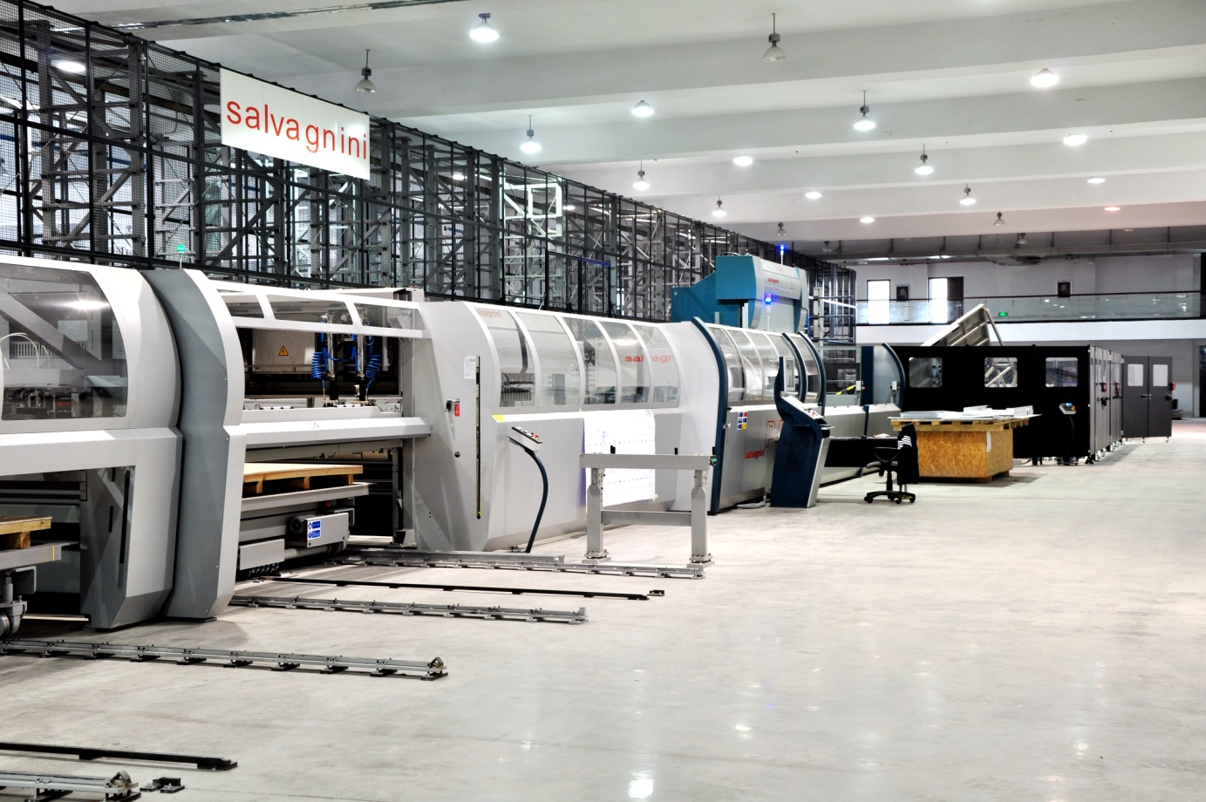

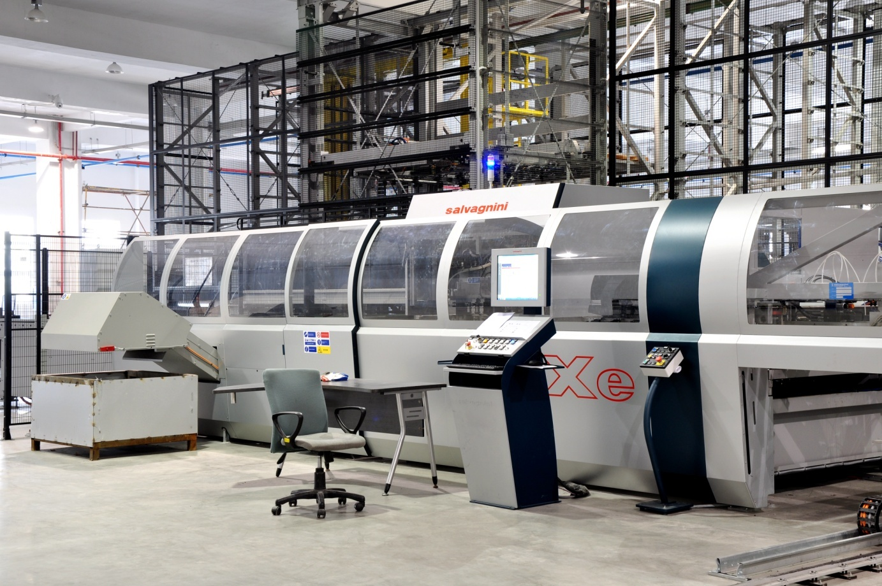

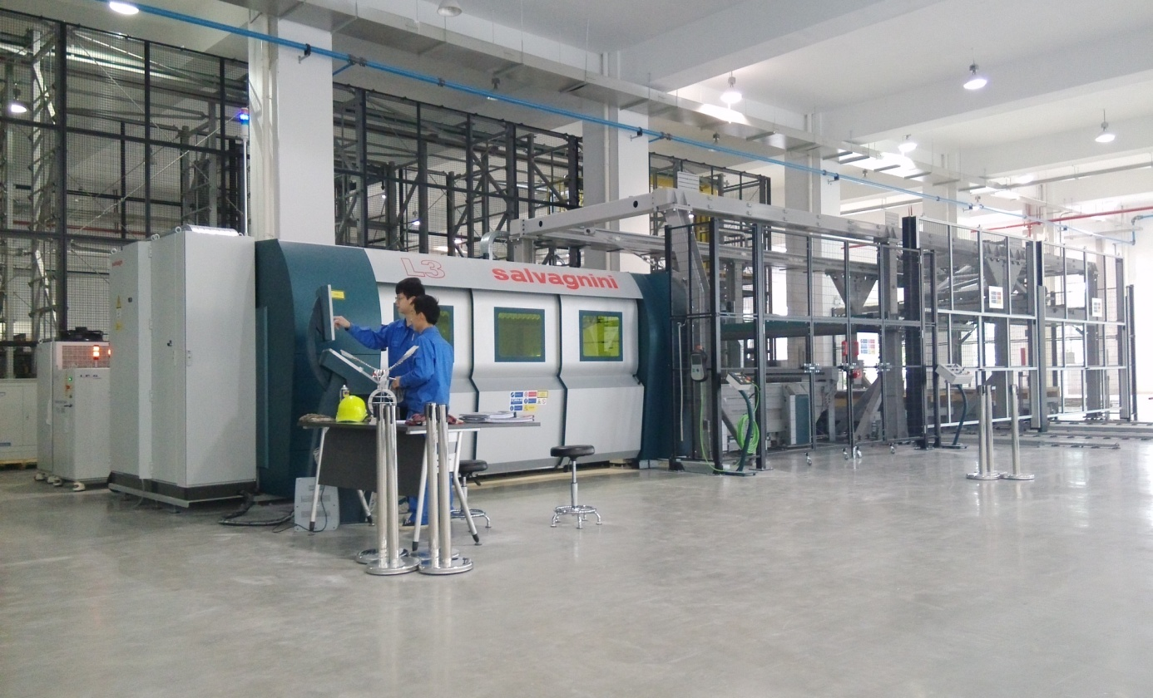

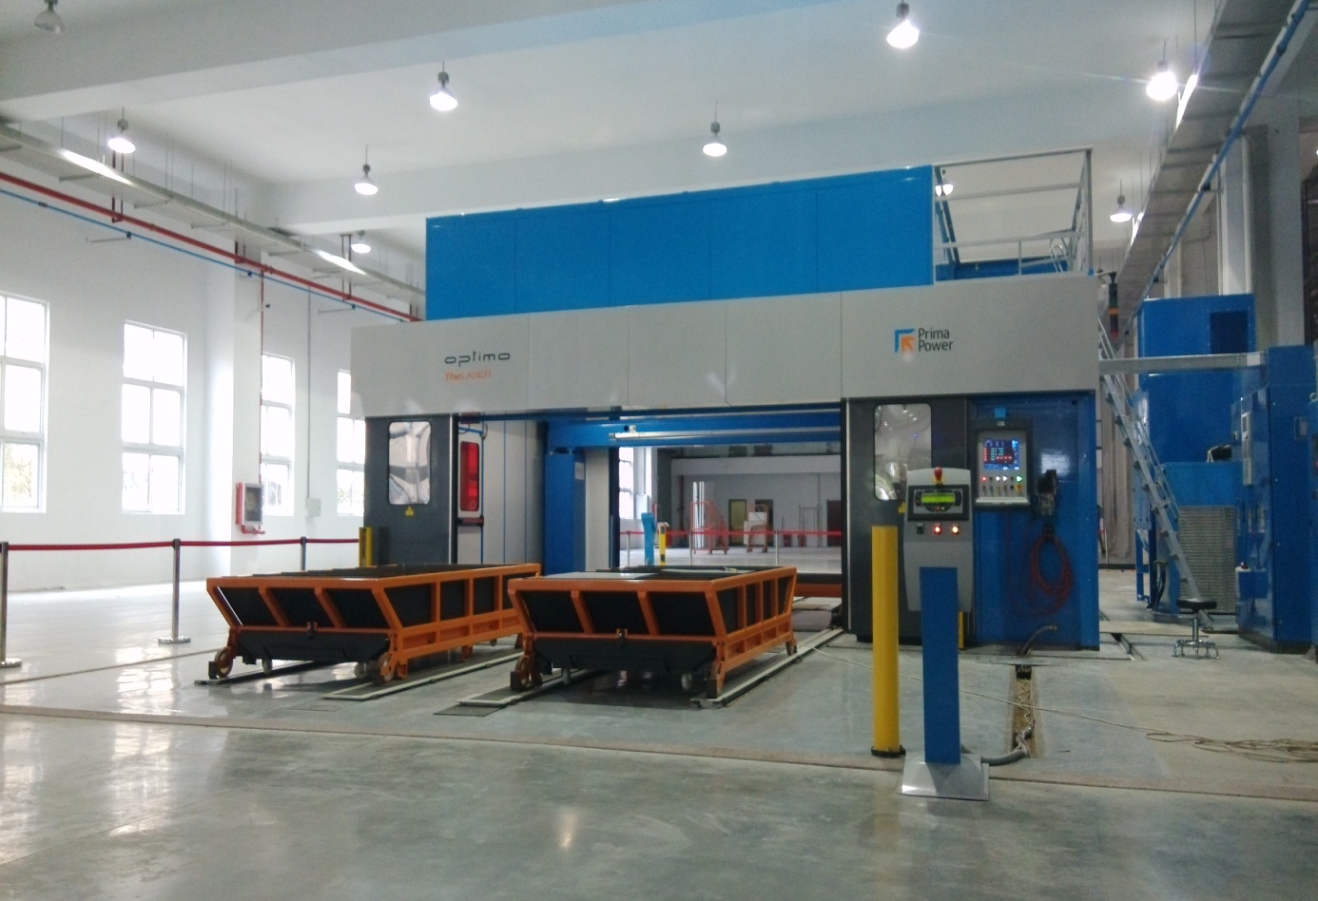

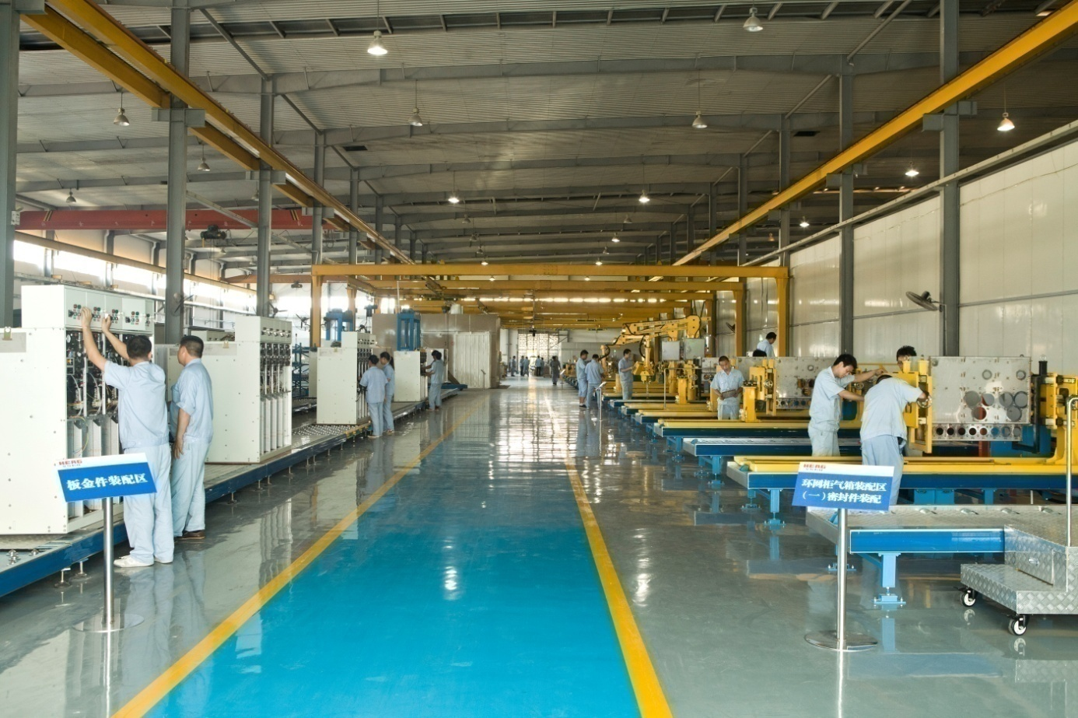

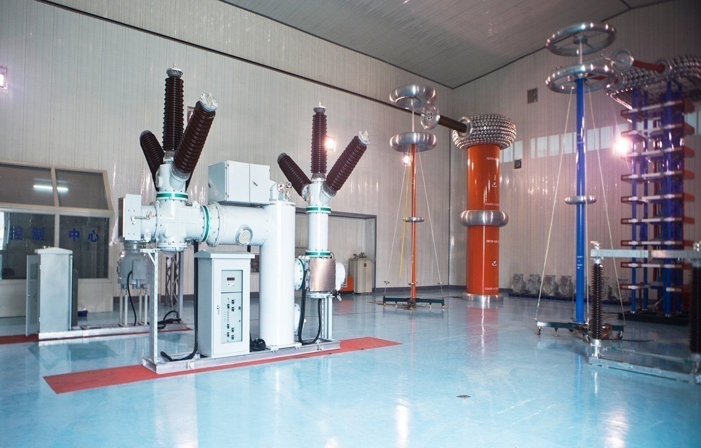

十九、其它要求提供的资料、图纸和数据

**详见：**

**《十、技术规范》和**

**《二十、投标人需要说明的其它技术问题》**

二十、投标人需要说明的其它技术问题

1、本投标产品预设方案和有关说明

1.1、货物的主要技术指标和性能的详细描述

一、总则：

我公司生产的开关柜在设计制造方面得到了在中置柜生产方面具有领先水平的ABB公司的大力技术支持，1995年就中置柜生产签订的合作技术协议，我公司生产的中置柜与ABB公司的ZS1为一脉相承，品质相当，但更具价格优势，约为其价格的1/2。KYN28型开关柜是我公司第一个成功引进ABB技术生产经西安高压电器研究所按照国内统一标准命名。现我方所配置的主要元件接地开关、梅花触头、导电杆为返销ABB公司产品。

二、设备可适用环境

1、环境温度：-10℃～+45℃

2、海拔高度：≤1800m

3、最大相对湿度：日平均值95% 月平均值90%

4、地震烈度：不超过8度

水平加速度 0.3 垂直加速度 0.15

5、安装地点：户内，无经常剧烈性振动，周围空气不受腐蚀性或可燃气体及水蒸汽的明显污染。

6、污秽等级：III级 KYN28-12 III

三、执行标准：

GB3906 《3—35KV交流金属封闭开关设备》

GB311.1 《高压输变电设备的绝缘配合》

GB311.2～311.6 《高电压试验技术》

GB5582 《高压电力设备外绝缘污秽等级》

GB11022 《高压开关设备通用技术条件》

GB1984 《交流高压断路器》

GB191 《包装贮运标志》

GB5273 《变压器、高压电器及套管的接成端子》

GB1985 《交流高压隔离开关和接地开关》

GB1207 《电压互感器》

GB1208 《电流互感器》

GB11032 《交流无间隙金属氧化物避雷器》

GB8287 《高压支柱瓷绝缘子》

GB/T16927.1 《高压试验技术》

GB7354 《局部放电测量》

DL/T404 《户内交流高压开关柜订货技术条件》

DL/T593 《高压开关设备的共用订货技术导则》

DL/T11022 《高压开关设备通用技术条件》

DL403 《10～35千伏户内高压真空断路器订货技术条件》

GB3309 《高压开关设备常温下的机械试验》

GB763 《交流高压电器在长期工作时的发热》

GB2421 《电工电子产品基本环境试验规程》

GB2706 《交流高压电器动、热稳定试验方法》

IEC298 《额定电压1-52kV交流金属封闭开关设备和控制设备》

GBJ6 《机械工厂电力设计规范》

GB500 《10kV及以下变电所设计规范》

GB50052 《供配电系统设计规范》

GB50524 《工业及民用电力装置接地设计规范》

GB50150 《电气装置安装工程、安装设备交接试验规程》

GB/T4109 《高压套管技术条件》

GB/T16927.1 《高电压试验技术》

四、主要技术参数

|  |  |  |  |
| --- | --- | --- | --- |
| 项目 | | 单位 | 数据 |
| 额定电压 | | kV | 12 |
| 额定绝  缘水平 | 1min工频耐压(相间对地/断口) | kV | 42/49 |
| 雷电冲击耐压(相间对地/断口) | kV | 75/85 |
| 额定频率 | | Hz | 50 |
| 母线额定电流 | | A | 630～4000 |
| 额定短时耐受电流(4s) | | kA | 16～50 |
| 额定峰值耐受电流 | | kA | 40～125 |
| 额定操作顺序 | |  | 分-0.3S-合分-180S-合分 |
| 机械寿命 | | 次 | 20000 |
| 防护等级 | |  | 外壳IP4X,断路器室门打开为IP2X. |

五、结构特点：

开关设备按GB3906-91中的铠装式金属封闭开关设备而设计。 整体是由柜体和中置式可抽出部件(即手车)两大部分组成。柜体分四个单独的隔室，外壳防护等级为IP4X，各小室间和断路器室门打开时防护等级为IP2X。具有架空进出线、电缆进出线及其它功能方案，经排列、组合后能成为各种方案形式的配电装置。本开关设备可以从正面进行安装调试和维护，因此它可以背靠背组成双重排列和靠墙安装，提高开关设备的安全性、灵活性，减少了占地面积。

1、外壳及其它：柜体及隔板采用2mm厚覆铝锌板经CNC系统柔性加工后组装而成，能确保不致因主电路短路时电动力及热效应引起柜体的变形及损坏，机械强度符合标准。柜门采用优质钢板加工成形后酸洗、磷化、静电喷涂、高温固化处理，保证其表面具有较强的抗撞击、耐腐蚀能力且美观。机械连锁部分经酸洗、热镀锌等表面处理工艺，确保设备寿命期内不会脱落、锈蚀，外观良好。

2、手车：手车是钢板弯制螺栓连接组合而成。机械联锁安全、可靠、灵活。根据用途不同，手车分断路器手车、电压互感器手车、避雷车、隔离手车等。各类手车按模数，积木式变化，同规格手车可以百分之百自由互换。手车在柜体内有退出(隔离)位置和工作位置，每一位置都分别有定位装置，以保证联锁可靠，必须按联锁防误操作程序进行操作。各种手车均采用蜗轮、蜗杆摇动推进、退出，其操作轻便、灵活，适合于各种值班人员操作。手车当需要移开柜体时，用一只专用转运车，就可以方便取出，进行各种检查、维护；而且采用中置式，整个小车体积小，检查、维护都极方便。

3、隔室：开关柜内分为断路器手车室、母线室、继电器室、电缆室，二次电缆通道，室与室之间用钢板隔开。柜与柜间用钢板隔开，柜与柜间母线室用防止电磁涡流隔板及加装环氧树脂母线穿墙套管隔开。

3.1 断路器隔室

隔室两侧安装了轨道，供手车在柜内由隔离位置移动至工作位置。静触头盒的隔板 (活门)安装在手车室的后壁上。当手车从断开位置移动到工作位置过程中，上、下静触头盒上的活门与手车联动，同时自动打开；当反方向移动时活门则自动闭合，直 至手车退至一定位置完全覆盖住静触头盒，形成有效隔离，同时由于上、下活门不联动，在检修时，可锁定带电侧的活门，从而保证检修维护人员不触及带电体。在断路器室门关闭时，手车同样能操作，通过上门观察窗，可以观察隔室内手车所处位置、合、分闸显示、储能状况。

3.2 母线隔室

开关柜主母线室在柜体后上部，主母线与分支母线为矩型截面的圆角铜排(可防止尖端放电)。主母线与分支母线搭接处压花搪锡。分支母线通过螺栓连于静触头盒和主母线，不需要用任何其它的线或绝缘子联接。当用户和工程特殊需要时，母线排上的联接螺栓可用绝缘套管和端帽复盖。在母线穿越开关柜隔板时，用套管板和套管固定。当开关柜连接在一起时，相互之间保留一个空气缓冲，如果出现内部故障电弧，能防止它们贯穿熔化，套管同时也限制了事故蔓延到邻柜，防止火烧连营。并能保障母线的机械强度。

3.3 电缆隔室

开关设备采用中置式，因而电缆室空间较大。电流互感器、接地开关装在隔室后壁上，避雷器安装于隔室后下部。将手车和可抽出式水平隔板移开后，施工人员就能从正面进入柜内安装和维护。电缆室内的电缆连接导体，每相可并1～3根单芯电缆。必要时每相可并接6根单芯电缆，联接电缆的柜底配开缝的可卸式非金属封板或不导磁金属封板，确保了施工方便。

3.4 继电器仪表室

继电器仪表室内可安装继电保护元件、仪表、带电监察指示器，以及特殊要求的二次设备。控制线路敷设在足够空间的线槽内，并有金属盖板，可使二次线与高压室隔离。其左侧线槽是为控 制小线的引进和引出预留的，开关柜自身内部的小线敷设在右侧。在继电器仪表室的顶板上还留有便于施工的小母线穿越孔。接线时，仪表室顶盖板可供翻转，便于小母线的安装。

4、防止误操作联锁装置

开关设备内装有安全可靠的联锁装置，完全满足五防的要求。

a、仪表室门上装有提示性的按钮或者KK型转换开关，以防止误合，误分断路器。

b、断路器手车在试验或工作位置时，断路器才能进行合分操作，而且在断路器合闸后，手车无法移动，防止了带负荷误推拉断路器。

c、仅当接地开关处在分闸位置时，断路器手车才能从断开位置移到工作位置。仅当断路器手车处于断开位置时，接地开关才能进行合闸操作(接地开关可带电压显示装置)。这样实现了防止带电误合接地开关及防止了接地开关处在闭合位置时关合断路器。

d、接地开关处于分闸位置时，下门及后门都无法打开，防止了误入带电间隔。

e、断路器手车确实在试验或工作位置，而没有控制电压时，仅能手动分闸，不能合闸。

f、断路器手车在工作位置时，二次插头被锁定不能拔除。

g、各柜体可装电气联锁。

本开关设备还可以在接地开关操作机构上加装电磁铁锁定装置以提高可靠性，其订货按用户的需求选择。

5、泄压装置

在断路器手车室，母线室和电缆室的上方均设有泄压装置，当断路器或母线发生内部故障电弧时，伴随电弧的出现，开关柜内部气压升高，装设在门上的特殊密封圈把柜前面封闭起来，顶部装备的泄压金属板将被自动打开，释放压力和排泄气体，以确保操作人员和开关柜的安全。

6、二次插头与手车的位置联锁

开关设备上的二次线与断路器手车的二次线的联络是通过手动二次插头来实现的。二交插头的动触头通过一个尼龙波纹伸缩管与断路器手车相联，二次静触头座装设在开关柜手车室的右上方。断路器手车只有在试验／断开位置时，才能插上和解除二次插头，断路器手车 处于工作位置时由于机械联锁作用，二次插头被锁定，不能被解除。由于断路器手车的合闸机构被电磁铁锁定，断路器手车在二次插头未接通之前仅能进行分闸，所以无法使其合闸。

7、带电显示装置

如果用户有需求时，开关柜内可设有检测一次回路运行的可选件即带电显示装置。该装置由高压传感器和显示器两单元组成。该装置不但可以提示高压回路带电状况，而且还可以与电磁锁配合，达到防止带电关合接地开关、防止误入带电间隔，从而提高配套产品的防误性能。

8、防止凝露和腐蚀

为了防止在高湿度或温度变化较大的气候环境中产生凝露带来之危险，在断路器室和电缆室内分别装设加热器，以便在上述环境之中使用和防止腐蚀发生。

9、接地装置

在电缆室内单独设立有10x 40mm2的接地铜排，此排能贯穿相邻各柜，并与柜体良好接触。此接地排供直接接地之元器件使用。同时由于整个柜体用敷铝锌板相拼联，这样使整个柜体都处在良好接地状态之中，确保运行操作人员触及柜体安全。

**注：以上技术参数及结构特点为我公司标准产品描述，具体要求以技术协议（规范）为准.**

附、投标产品开关柜自具“五防”机械闭锁功能说明

1、防止带负荷分、合隔离开关。（断路器、负荷开关、接触器合闸状态不能操作隔离开关。）对于KYN28-12柜，通常使用的隔离开关为隔离手车方式，

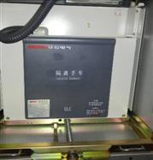 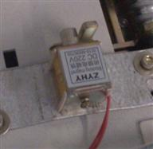

当分段柜在合闸状态时，此隔离手车闭锁电磁铁如图锁死隔离手车，当分段柜在分闸状态时，闭锁电磁铁动作解锁，隔离手车方能动作。

当断路器在合闸状态下，断路器与底盘车闭锁，在任何位置，都不能对断路器进行进出操作，

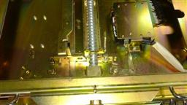　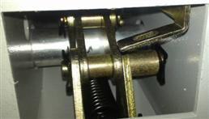

断路器与底盘车连锁件

底盘车与断路器连锁件

2、防止误分、误合断路器、负荷开关、接触器。（只有操作指令与操作设备对应才能对被操作设备操作）

开关柜在运行过程中，通过开关柜控制面板上的控制开关对断路器进行正确的分合闸操作，而断路器面板上的分合按钮非紧急情况下无法操作

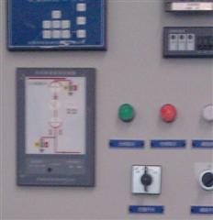

3、 防止接地开关处于闭合位置时关合断路器、负荷开关。（只有当接地开关处于分闸状态，才能合隔离开关或手车才能进至工作位置，才能操作断路器、负荷开关闭合）

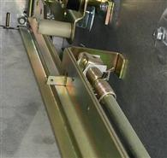

此图显示为接地开关合闸时的状态，此连锁件伸出将有效的防止手车的推入，

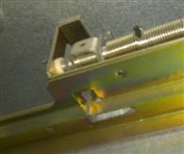

另：当断路器在试验位置的时候，接地开关合闸，此连锁件将和断路器底盘车联动，锁死底盘推进丝杆，有效防止手车推入，此为双保险

4、防止在带电时误合接地开关。（只有在断路器分闸状态，才能操作隔离开关或手车才能从工作位置退至试验位置，才能合上接地开关）

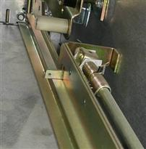

当手车在工作位置的时候，此连锁件无法弹出，下图的接地开关闭锁板无法向下滑动，接地开关操作手柄无法插入操作孔进行操作接地开关，

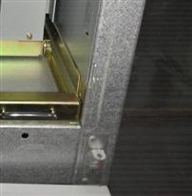

接地开关闭锁板

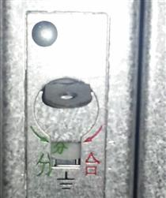 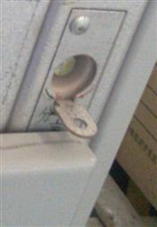

5、防止误入带电间隔。（只有隔室不带电时，才能开门进入隔室）

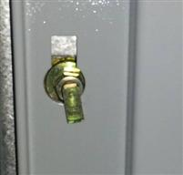

当接地开关处于分闸状态时的后门连锁件处于锁定状态，后门被锁定无法开启

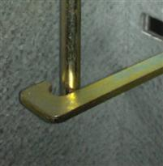

当接地开关处于分闸状态时的电缆室门连锁件处于锁定状态，电缆室门被锁定无法开启

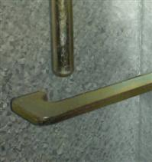

当接地开关处于合闸状态时的后门连锁件处于解锁状态，后门可开启

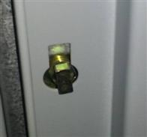

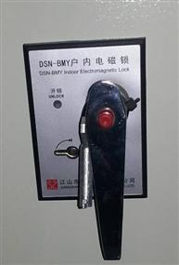

当方案无接地开关时，后门用电磁锁实现连锁，即当电缆室带电时，电磁锁闭锁，后门无法开启，当电缆室无电时，电磁锁解锁，后门可开启。

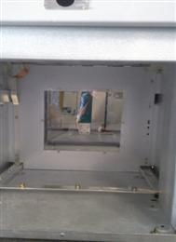

当方案无接地开关时，电缆室前用带有透明观察窗的隔板隔开，用专用工具方可拆卸。

1.2、KYN28-12型产品样本

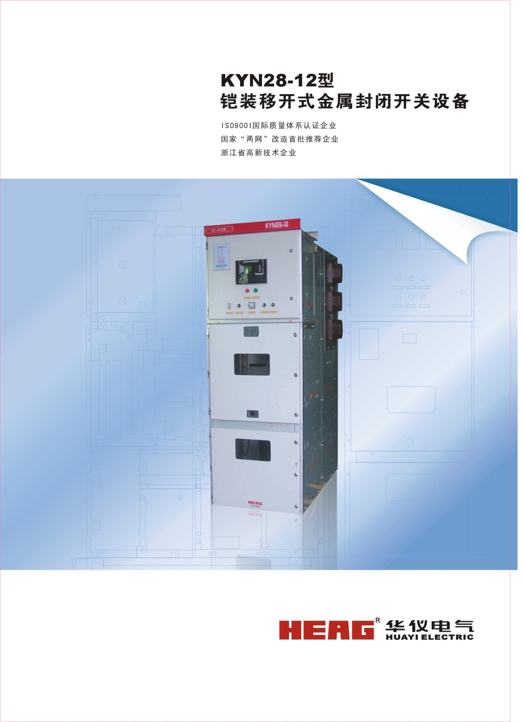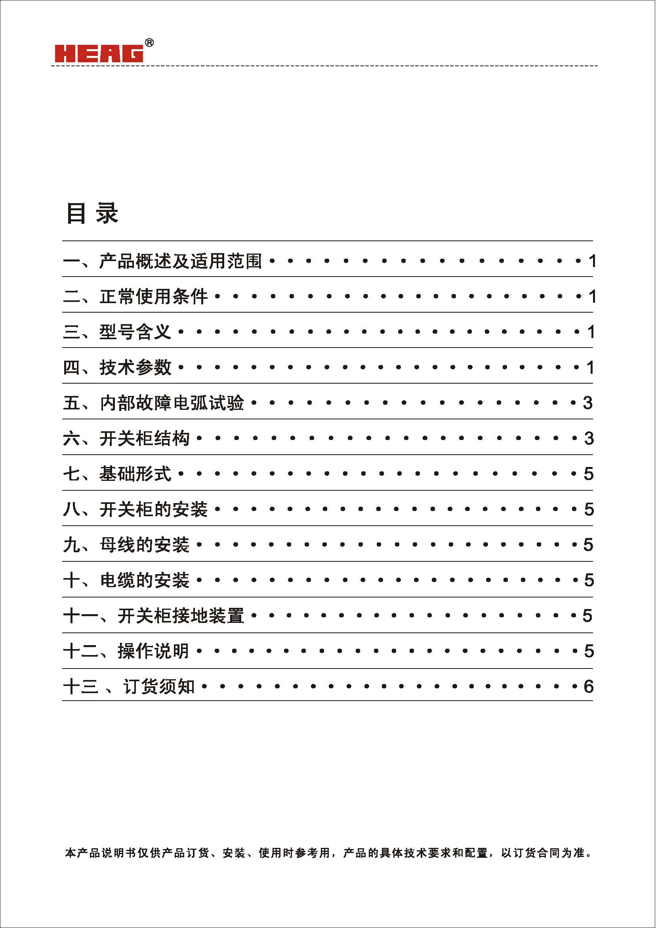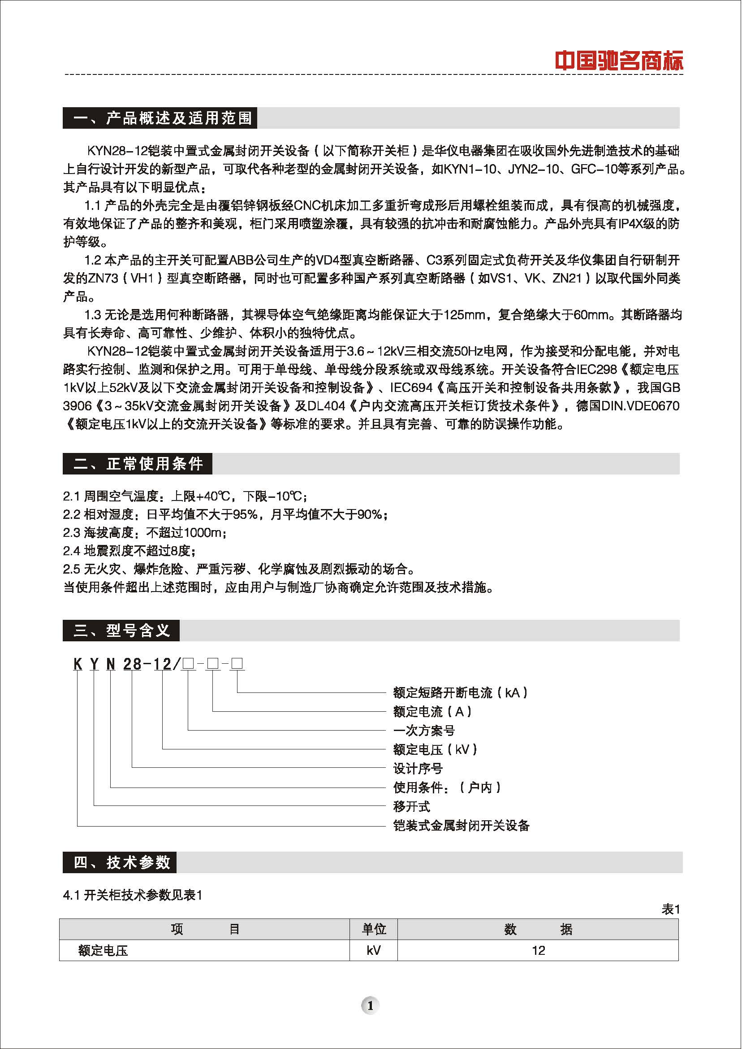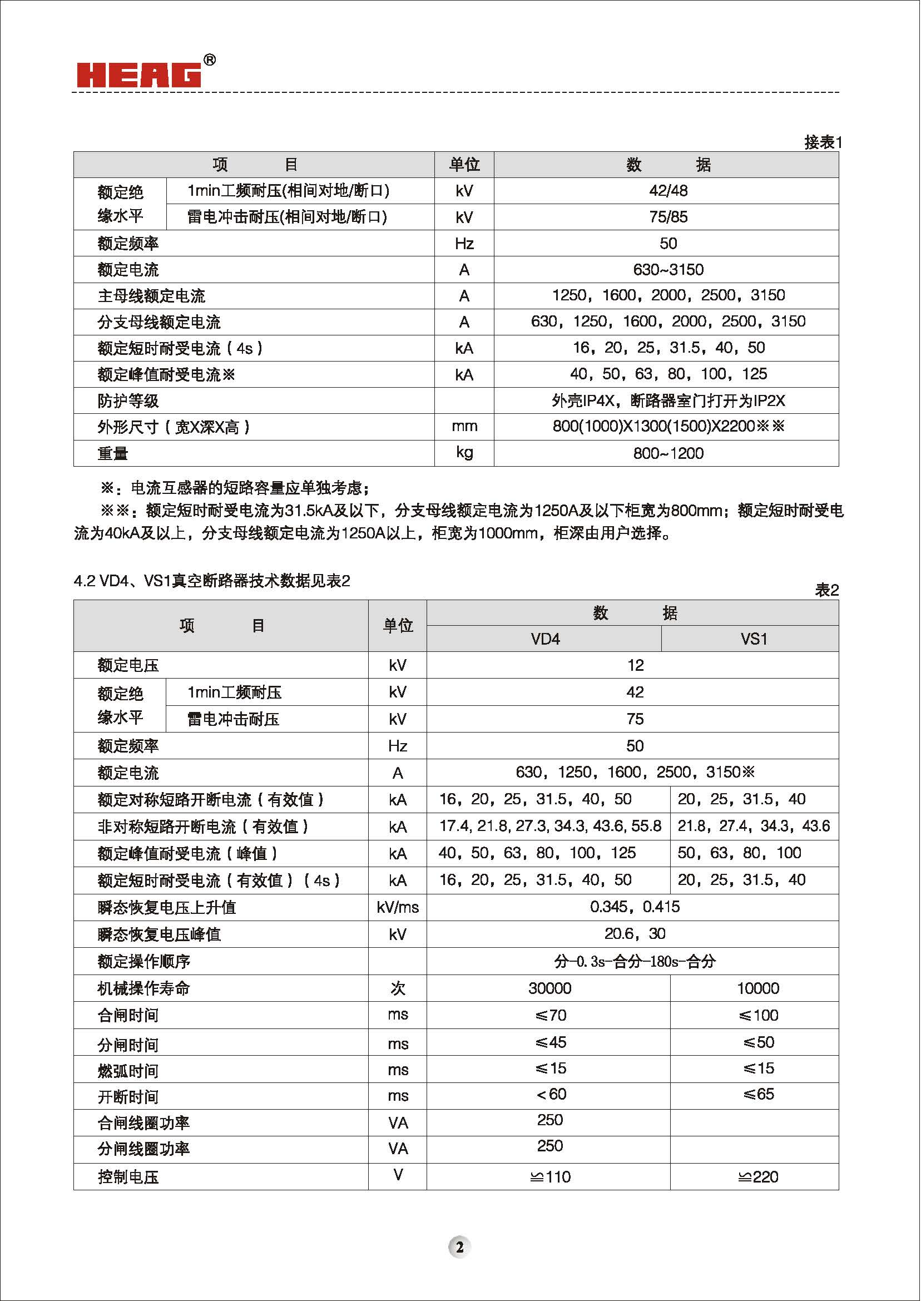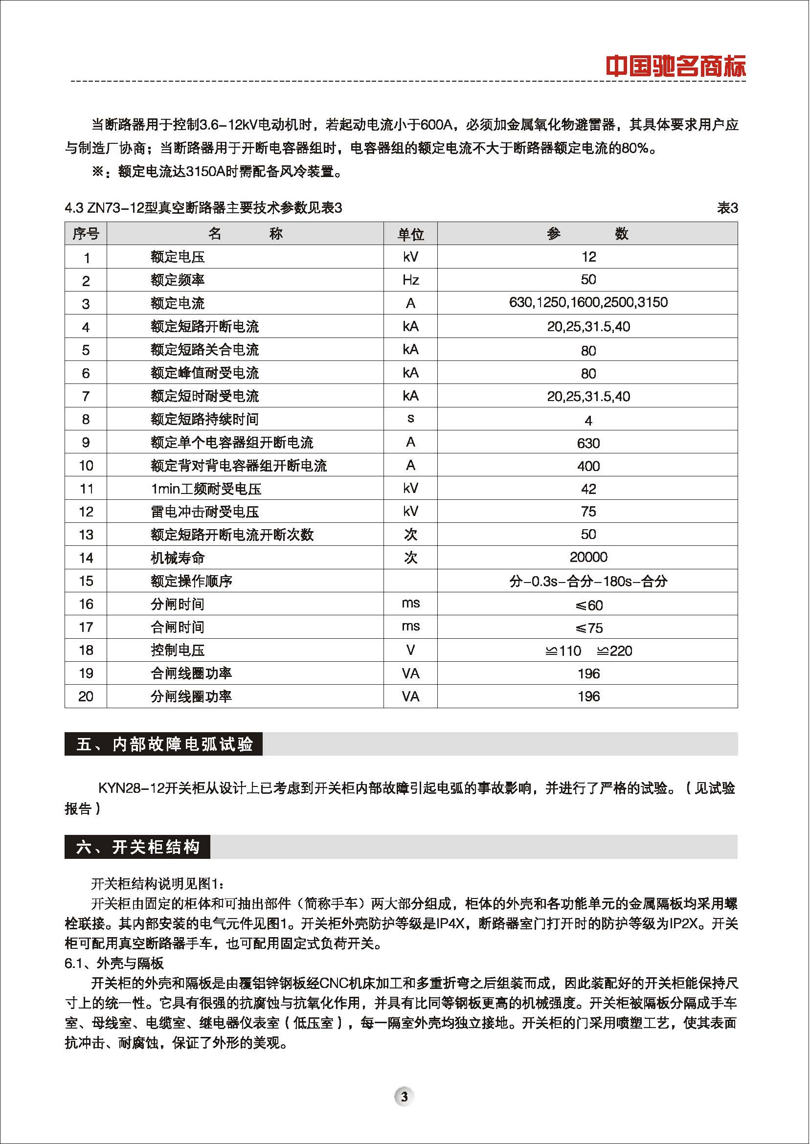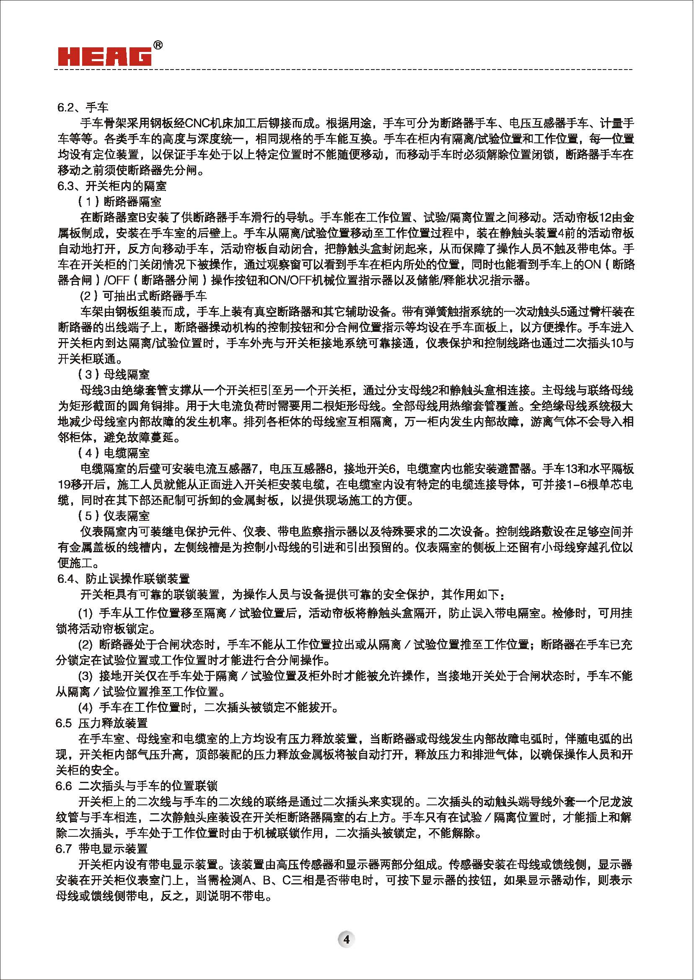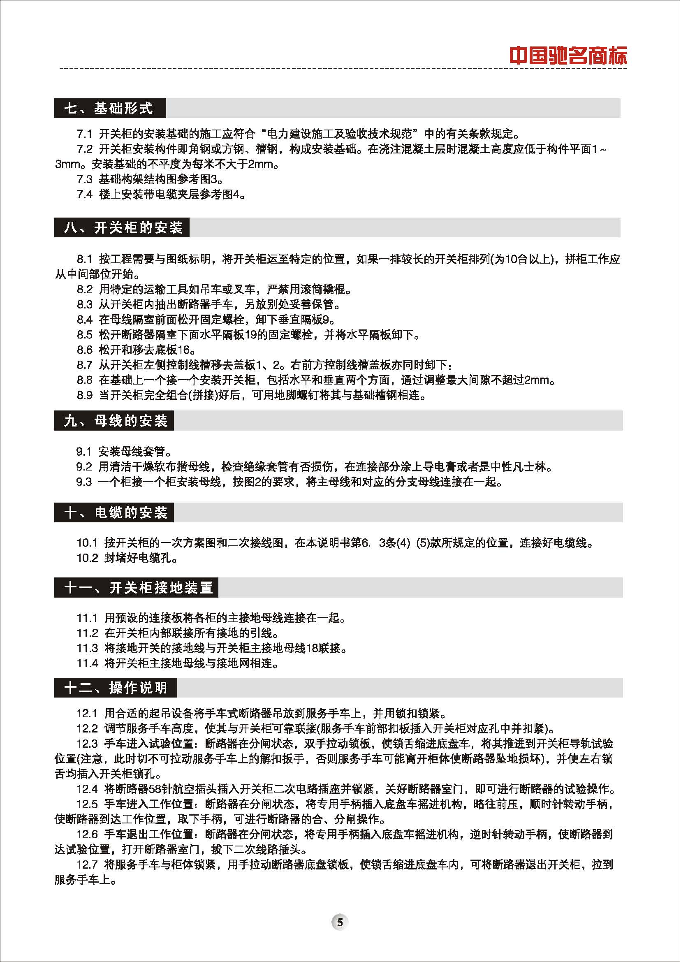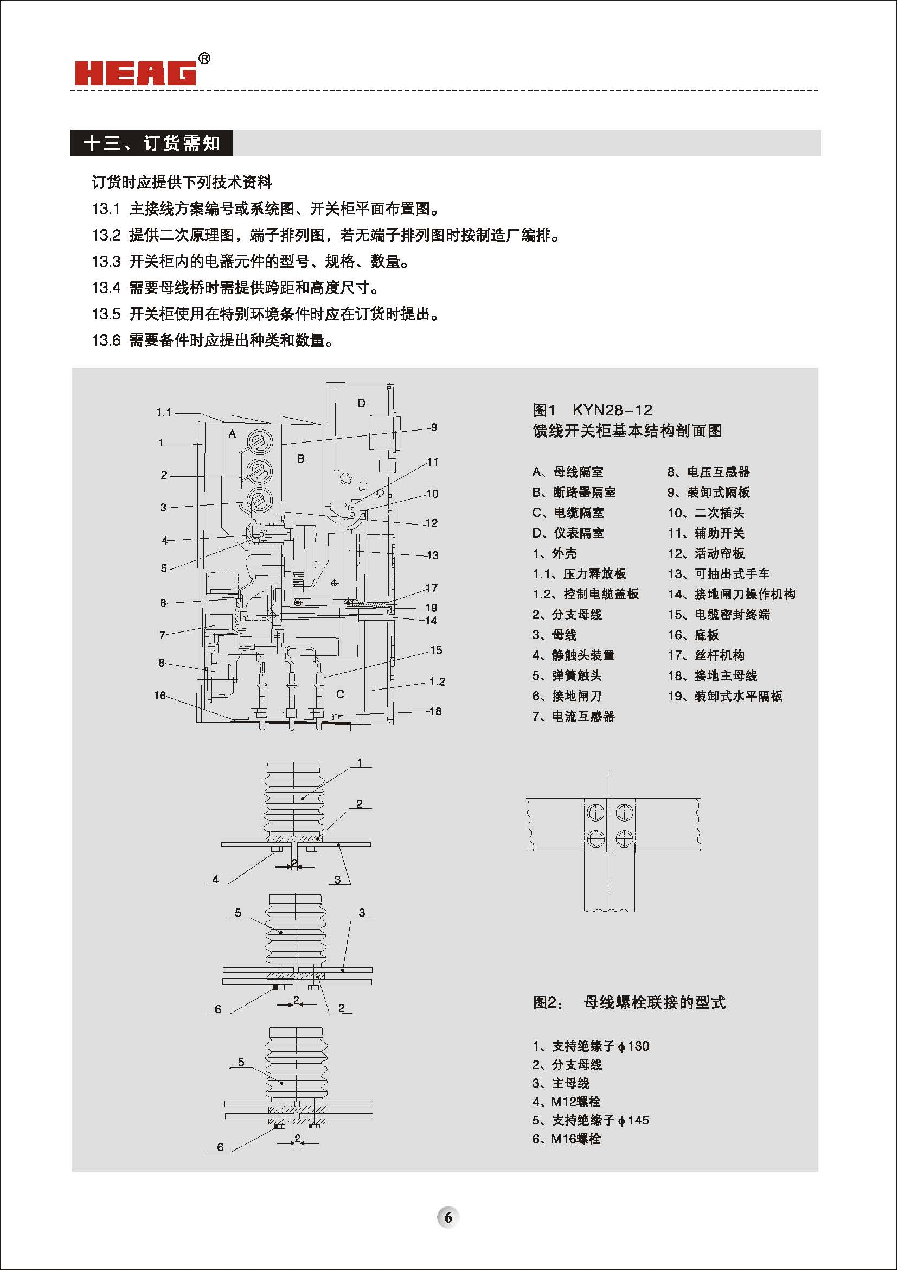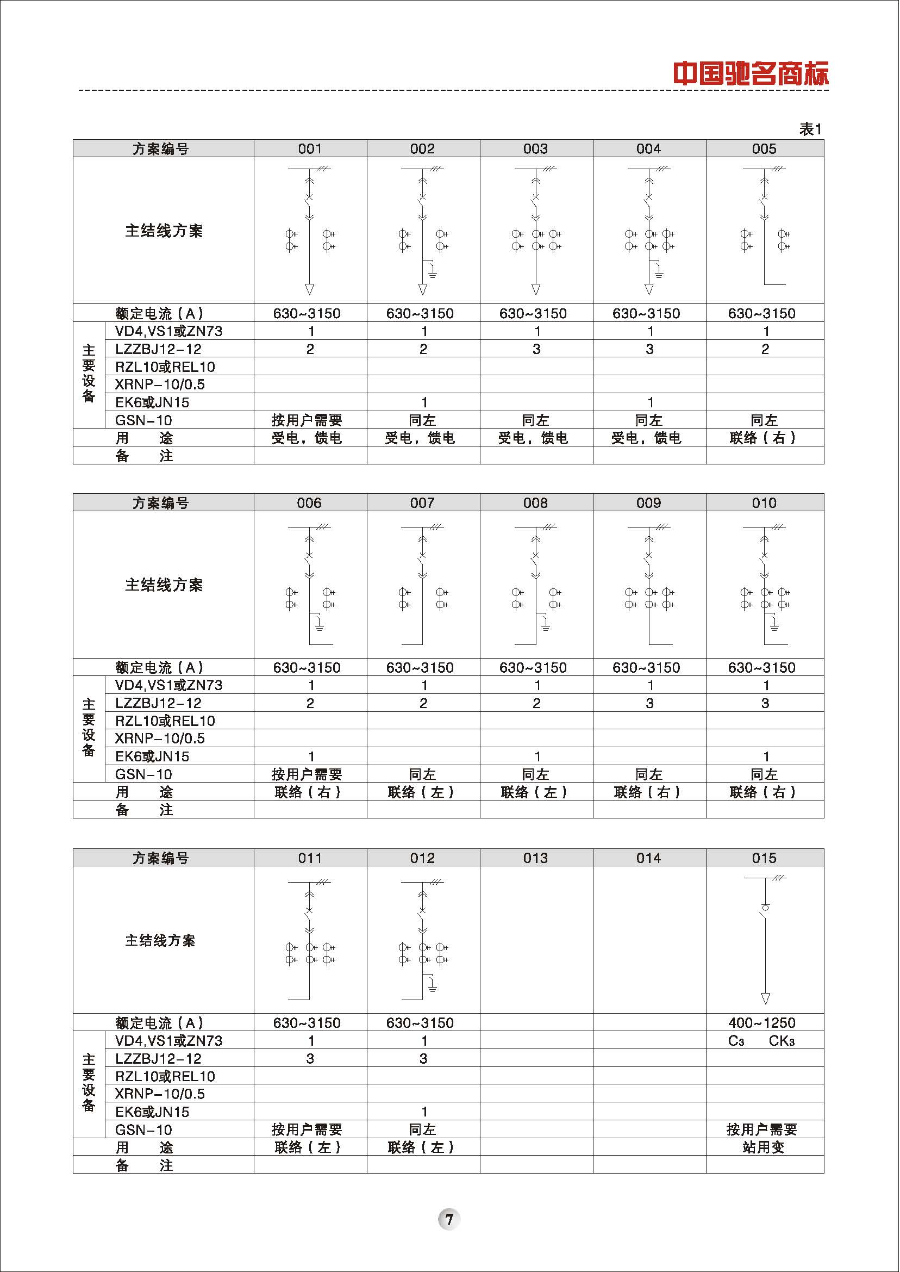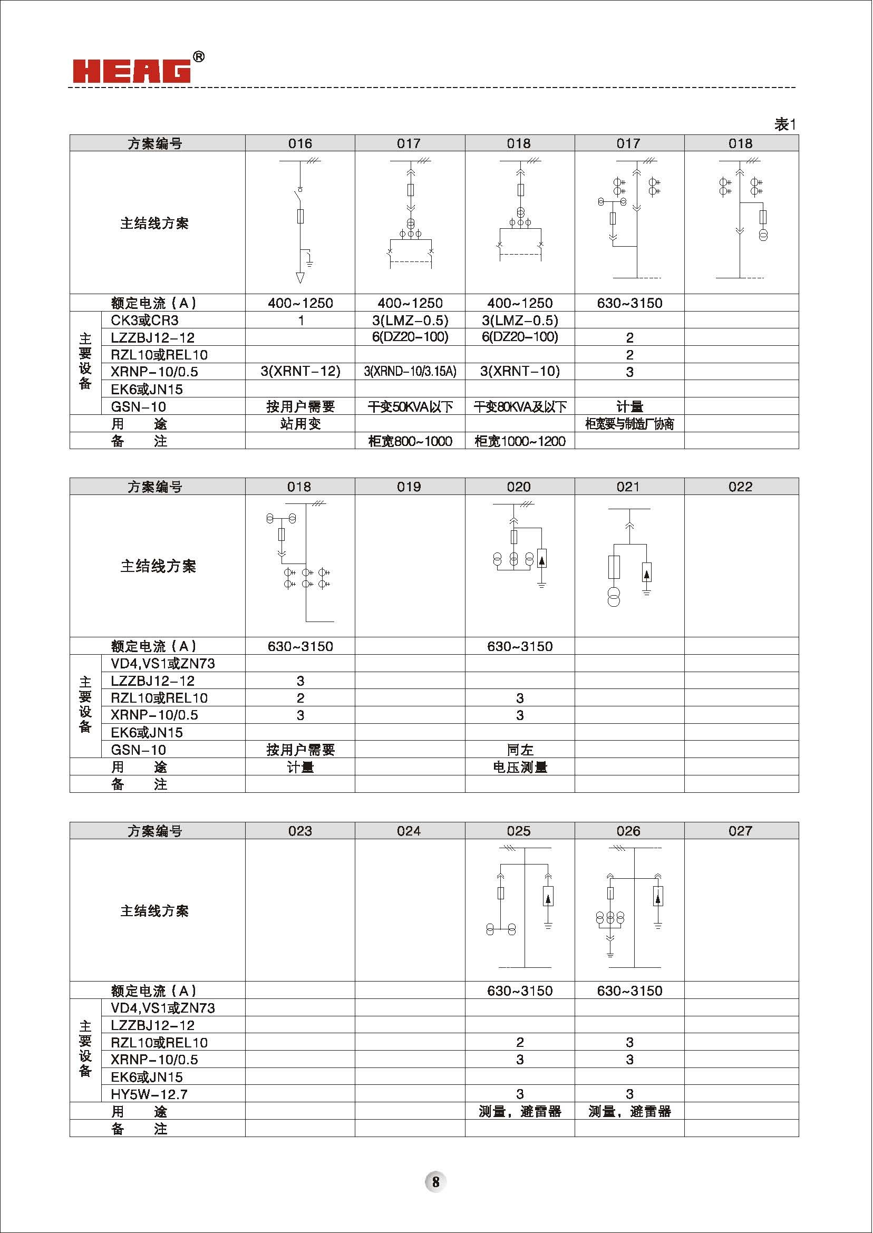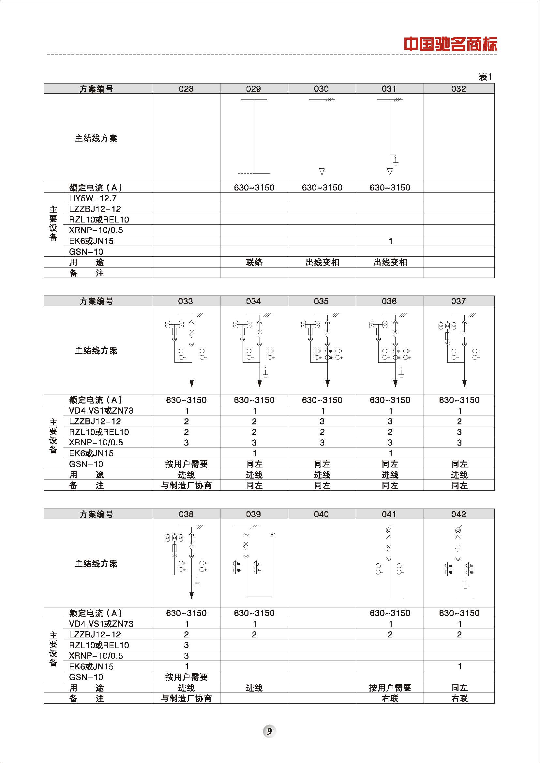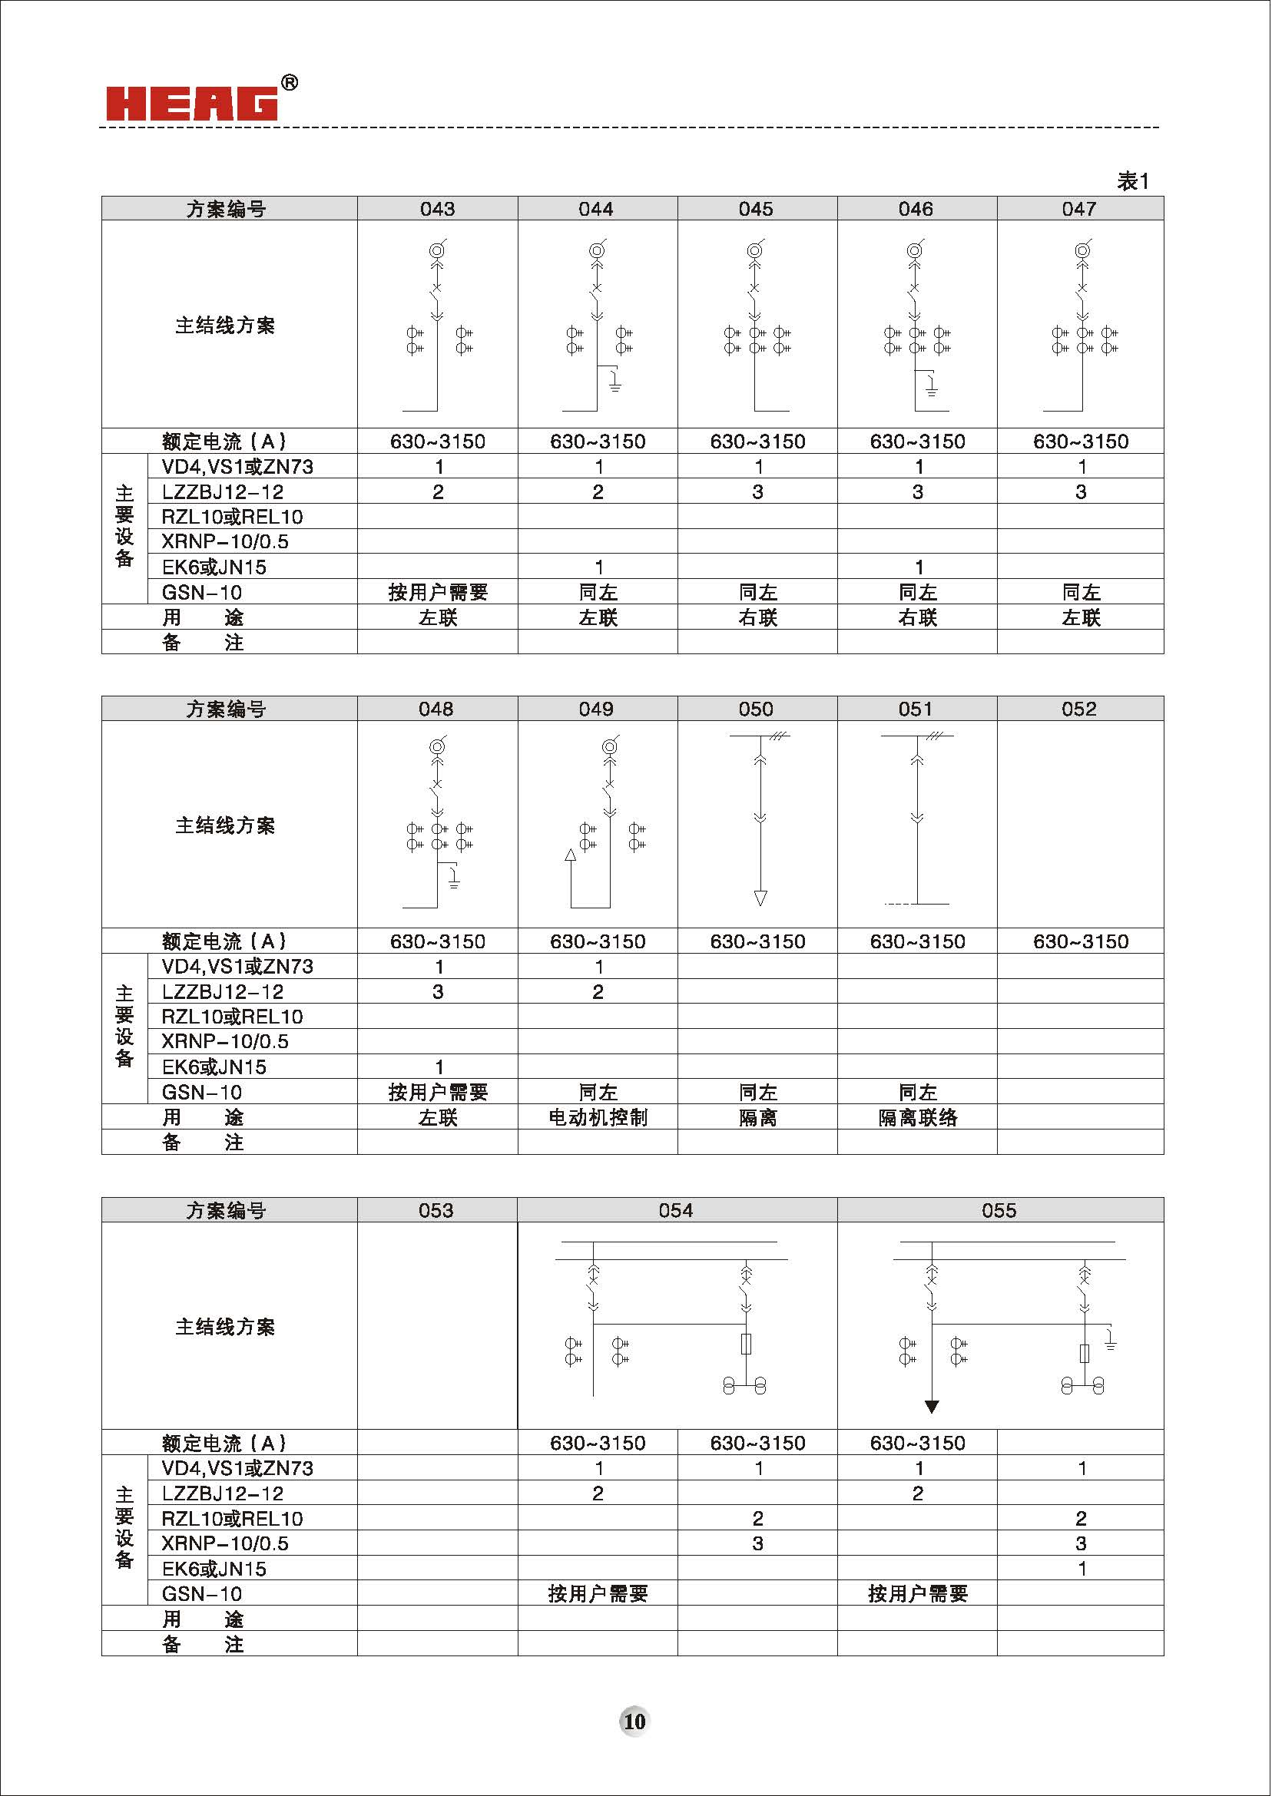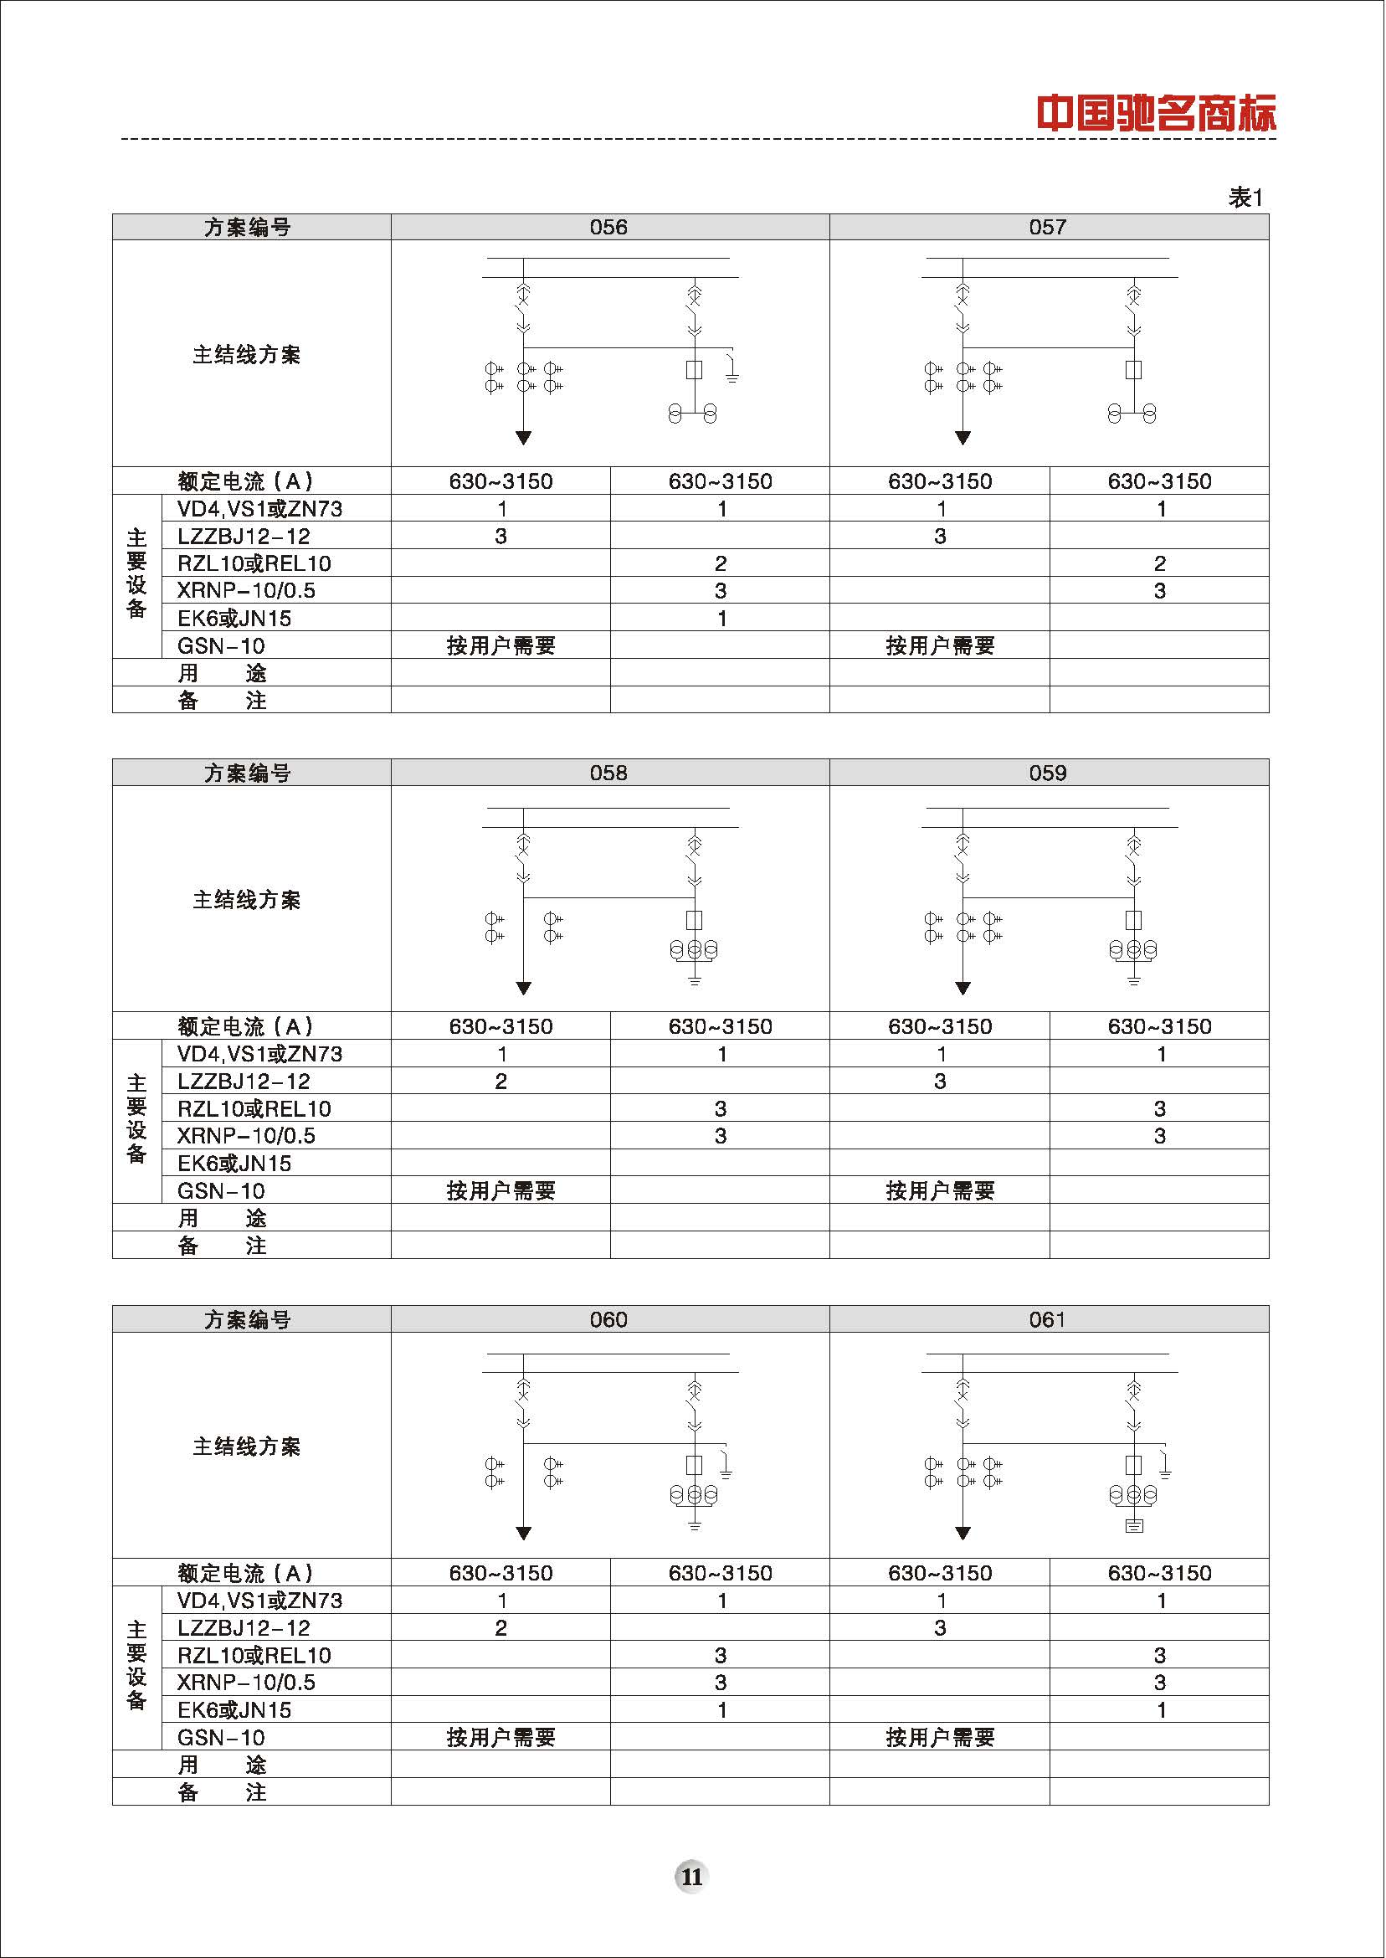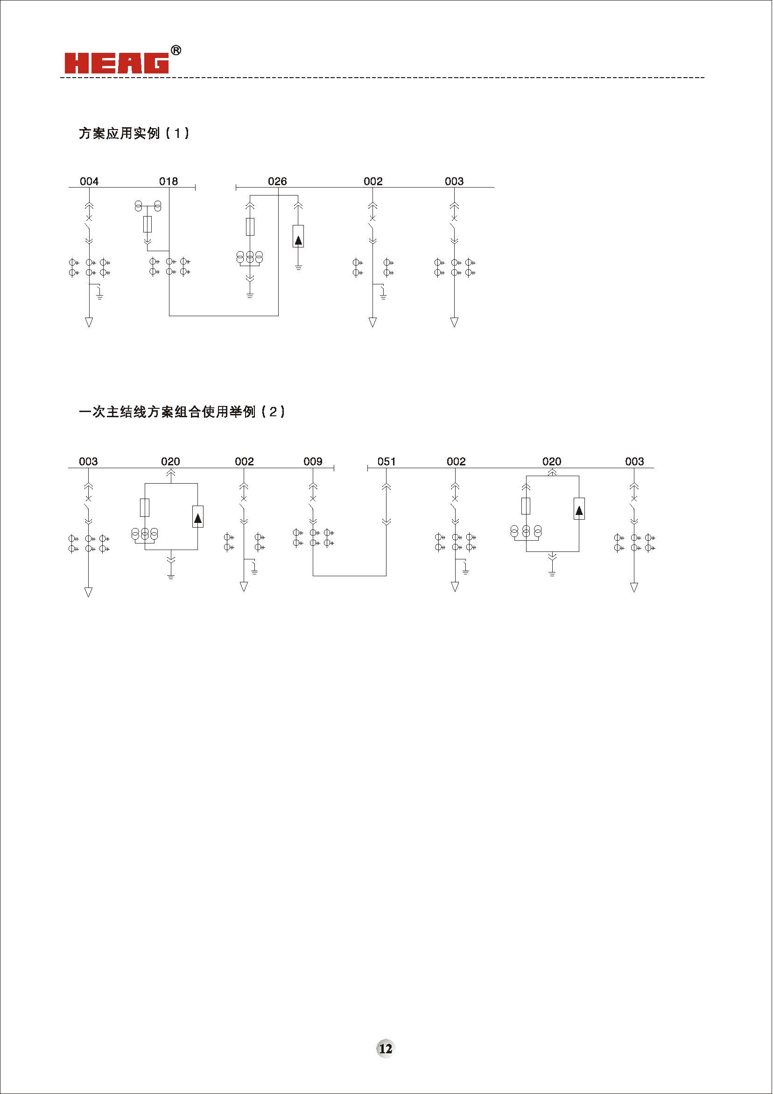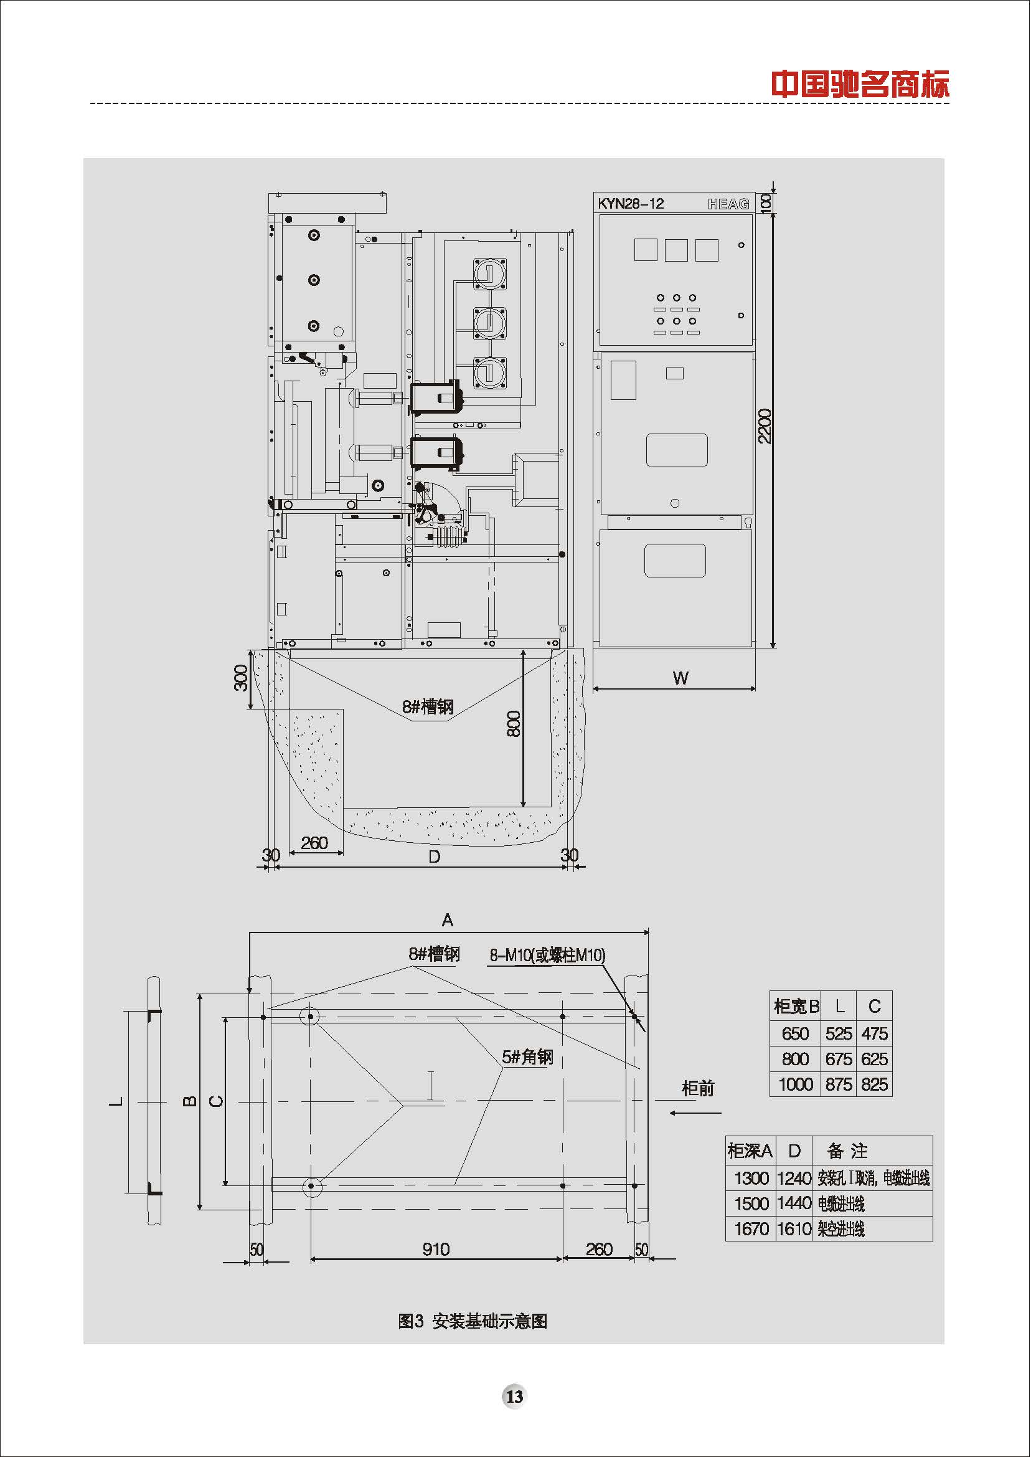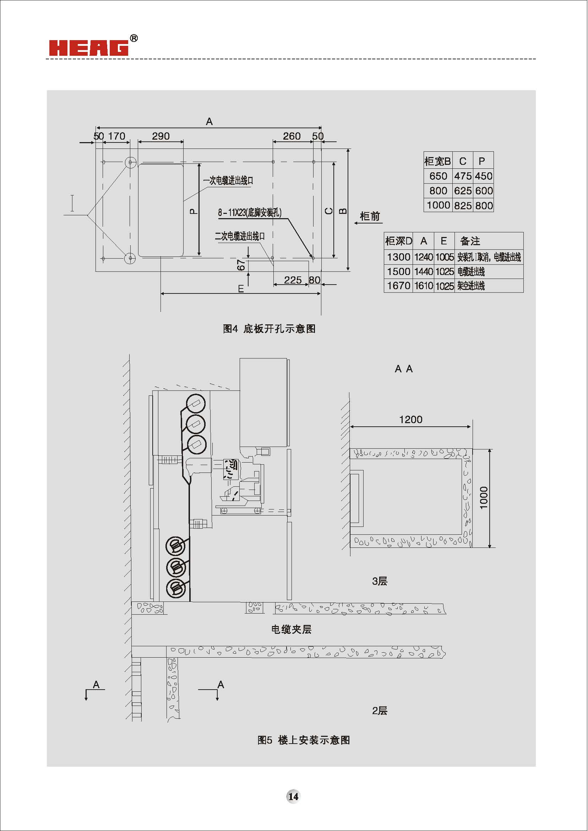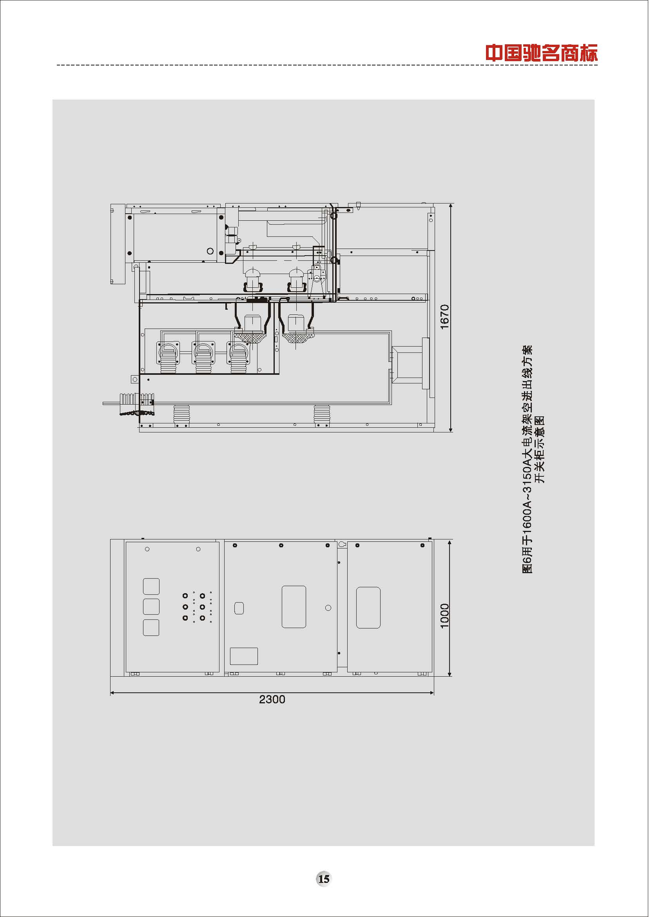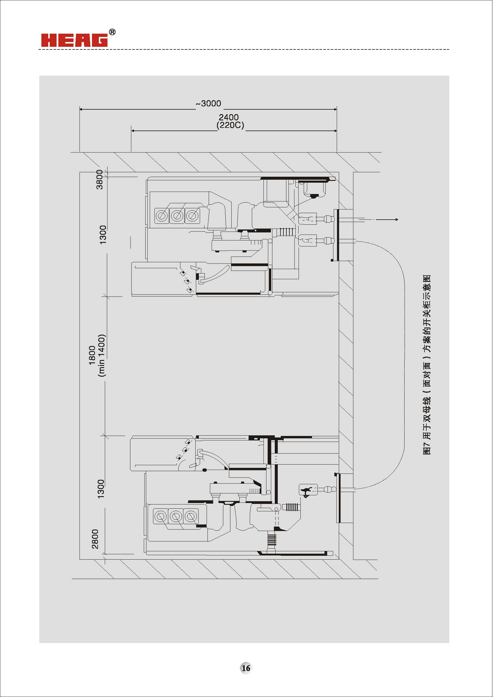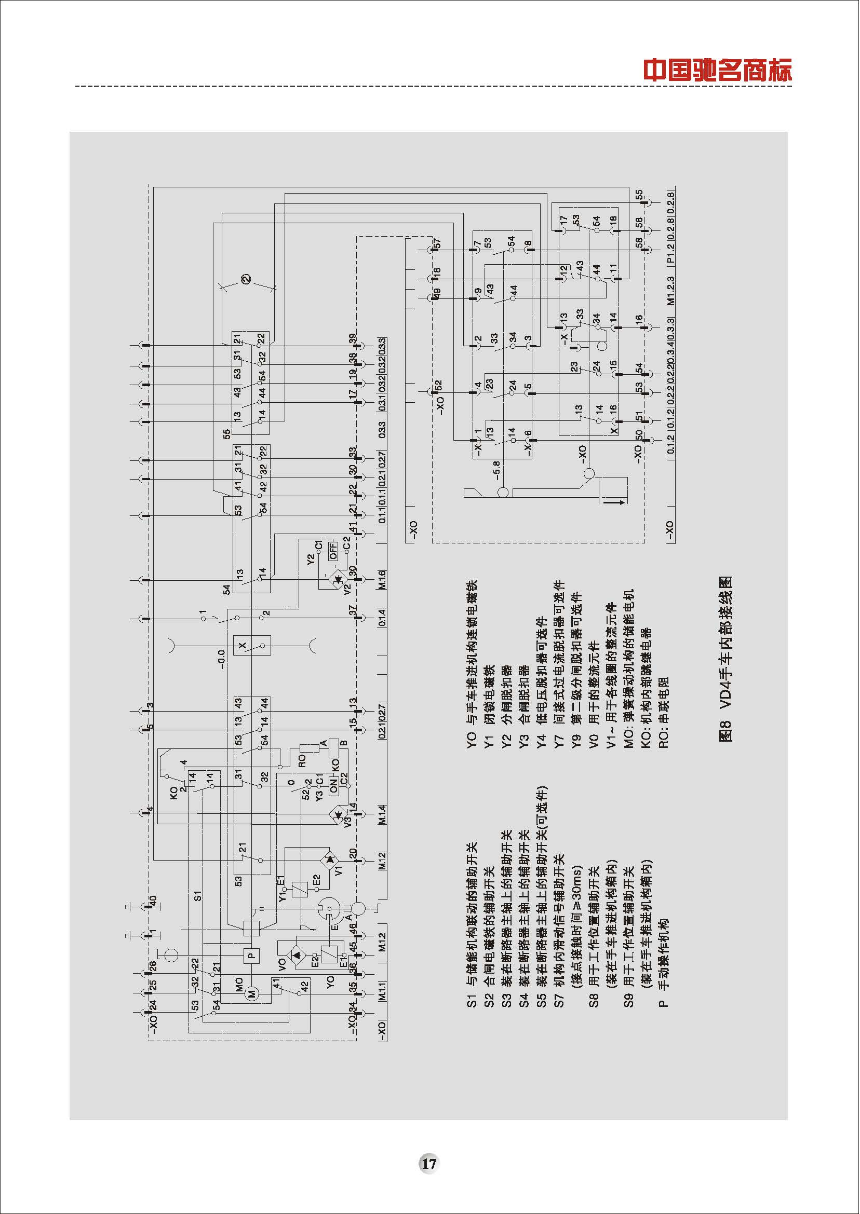

1.3、公司专利证书

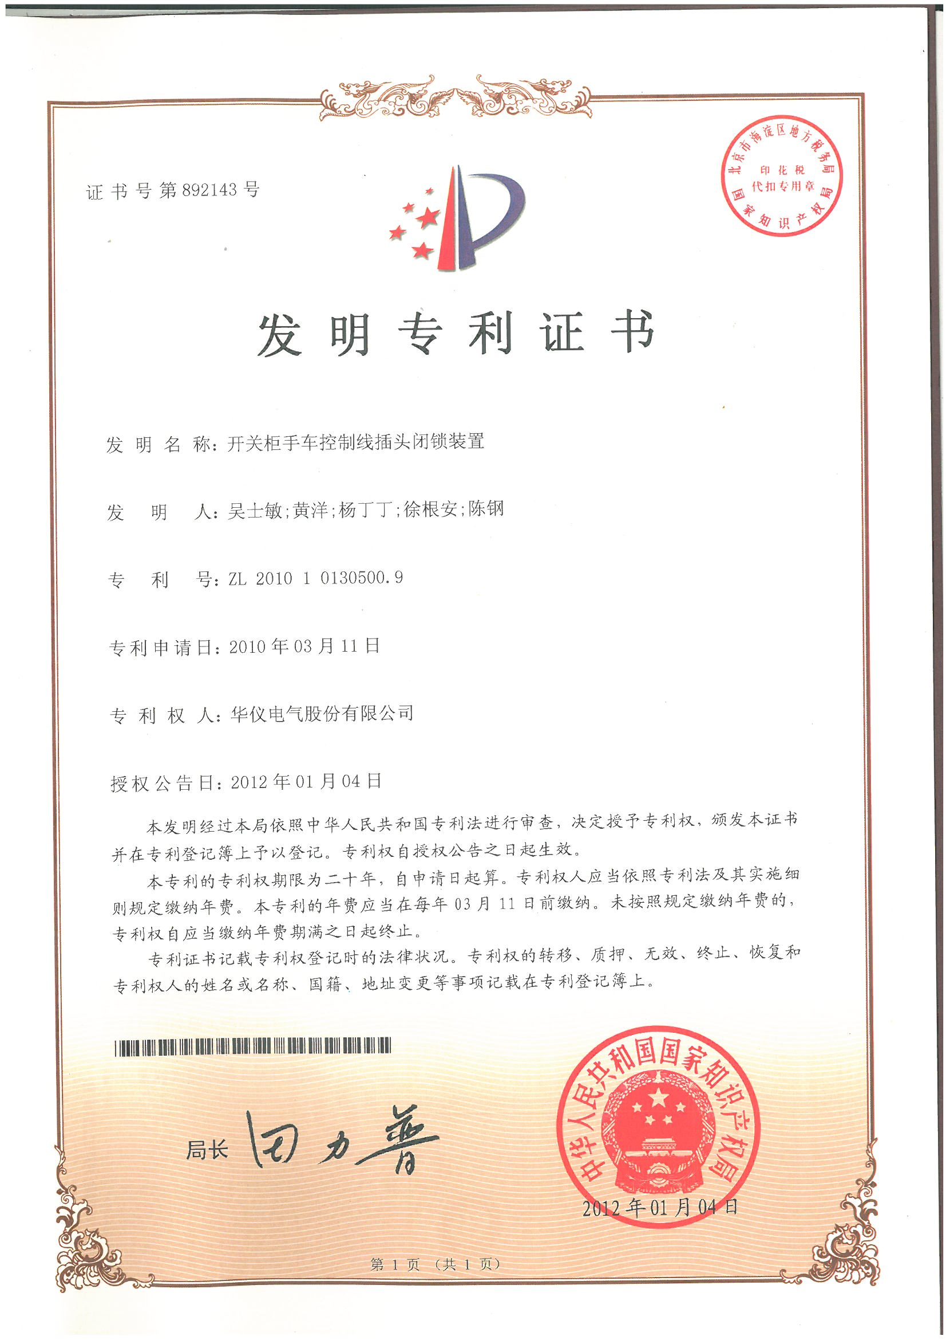

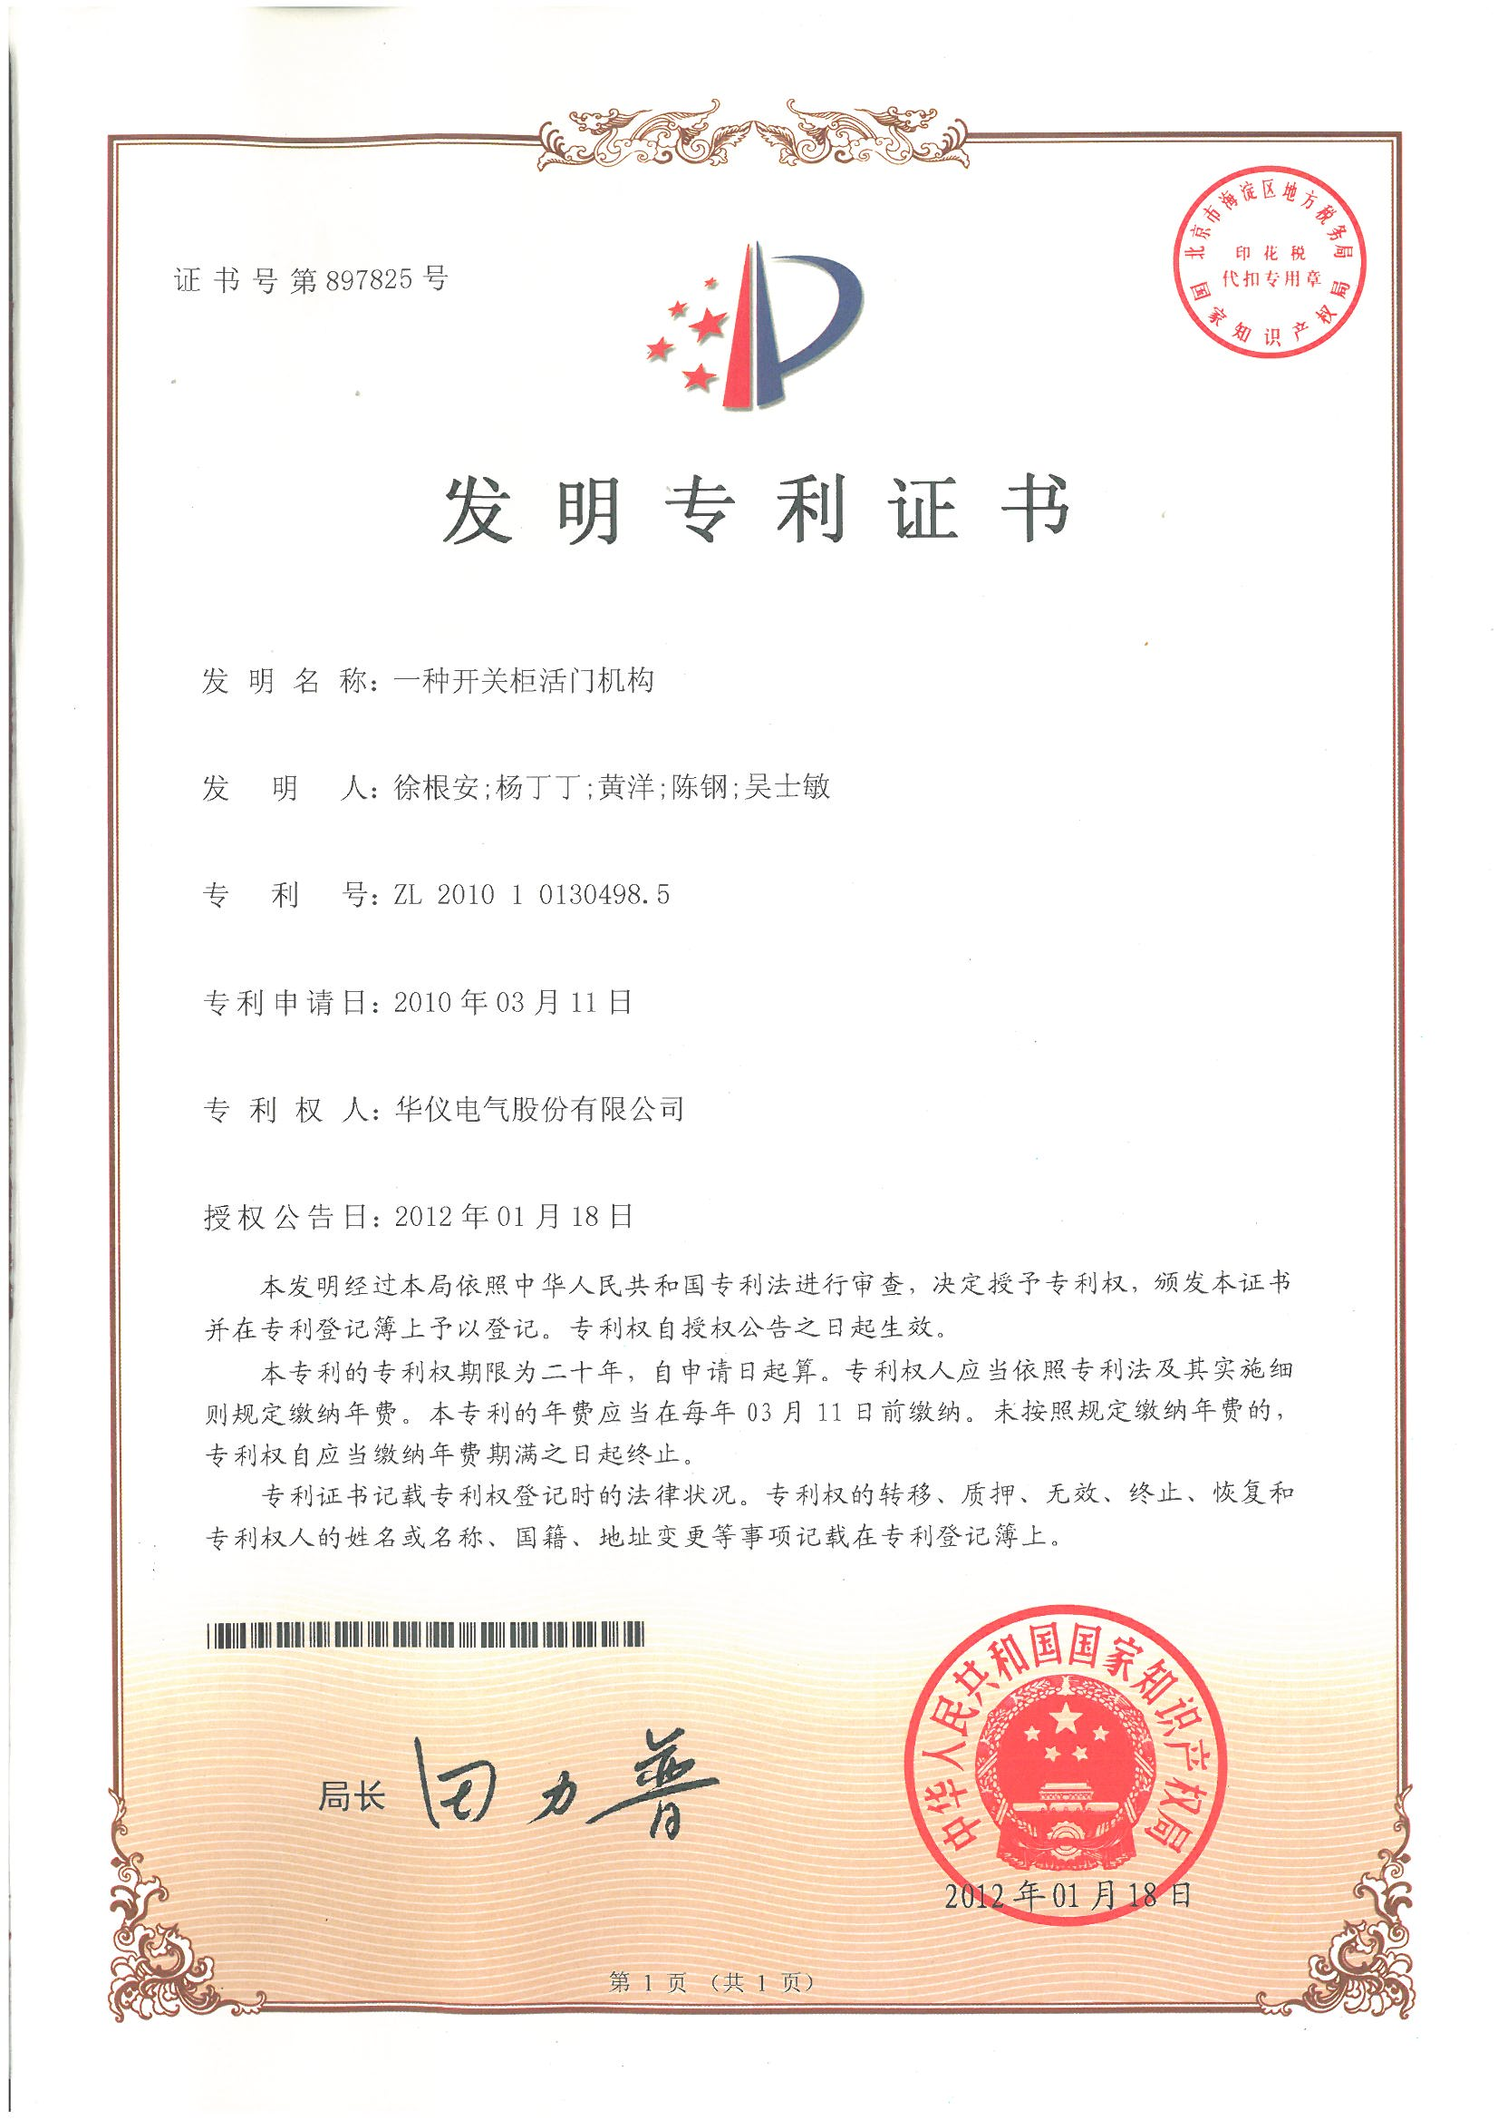

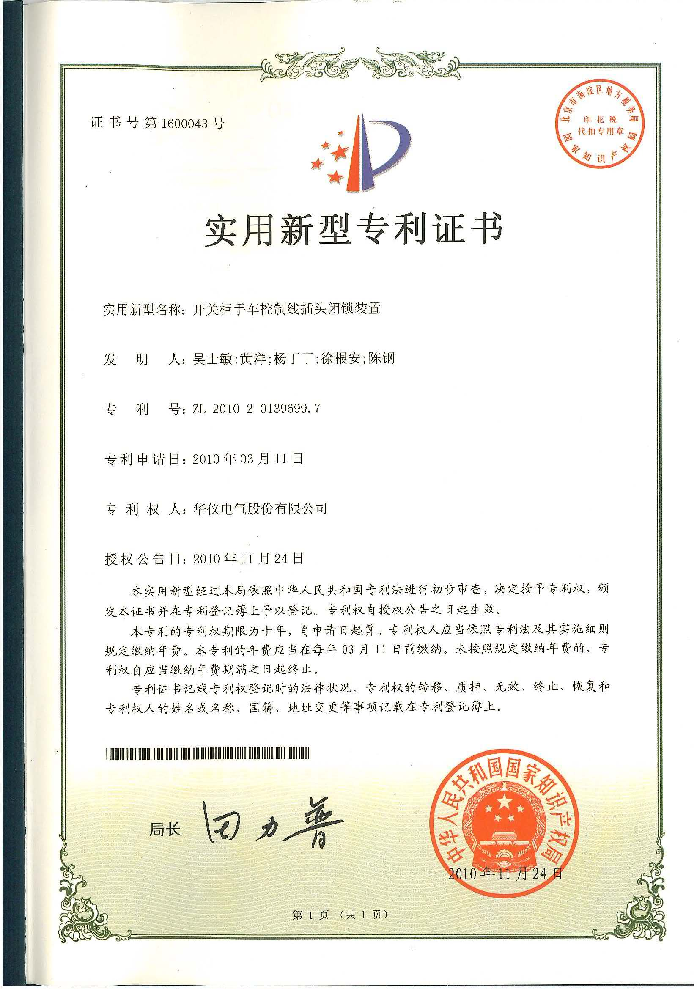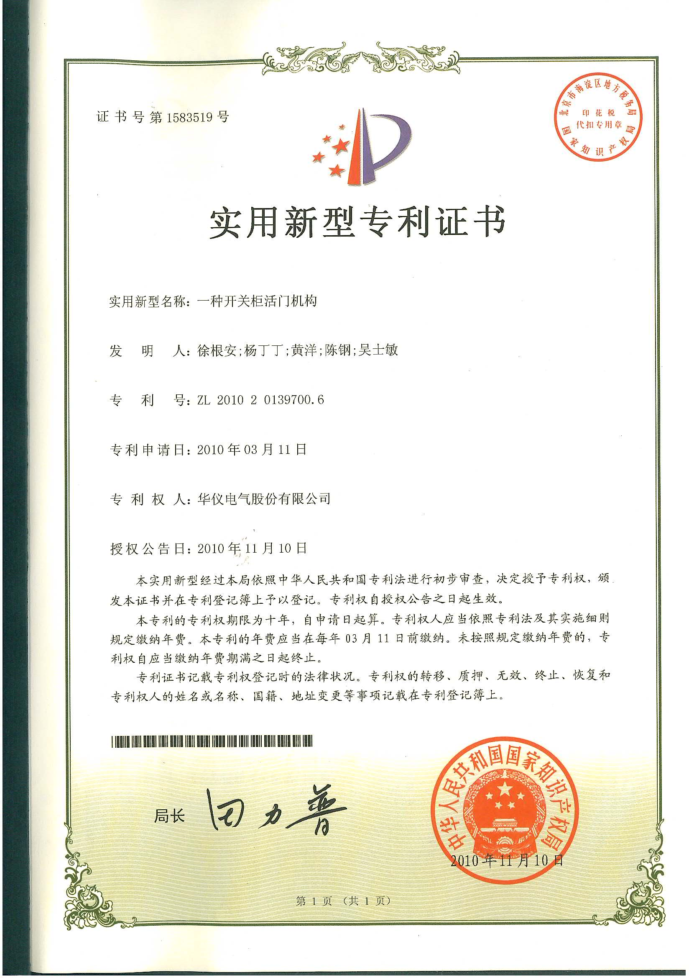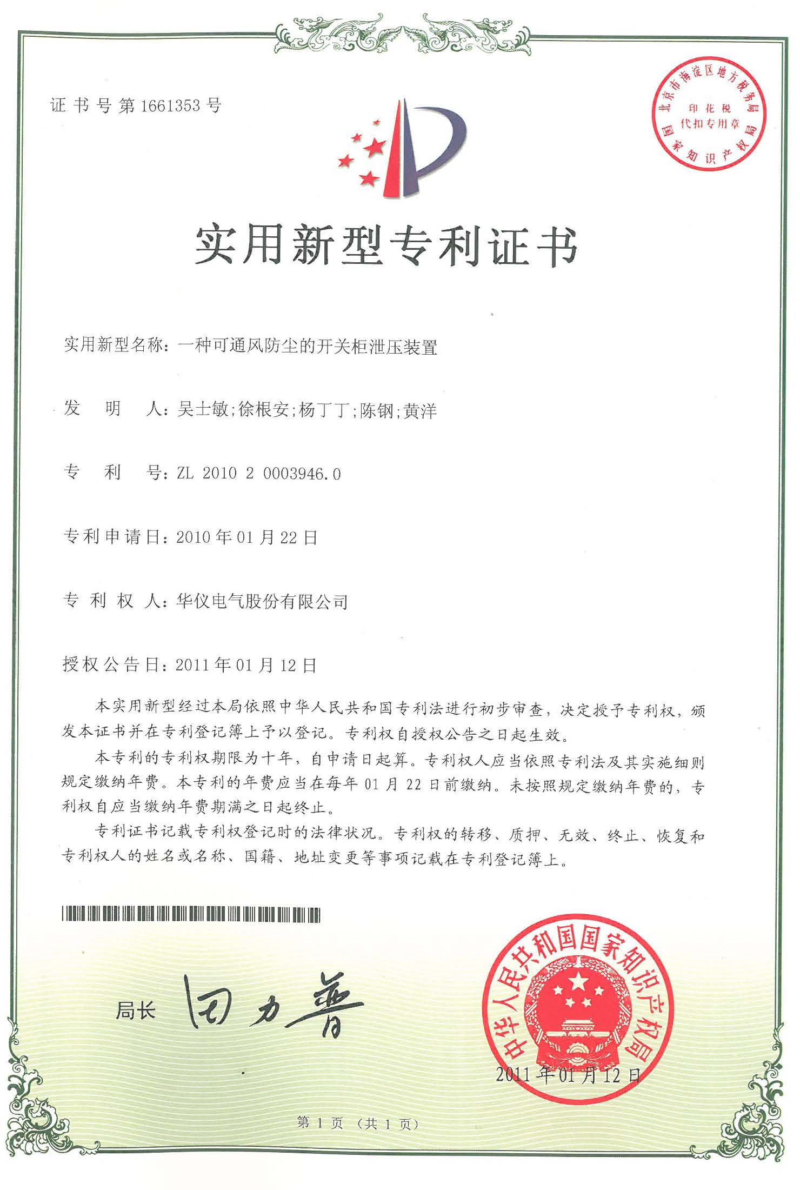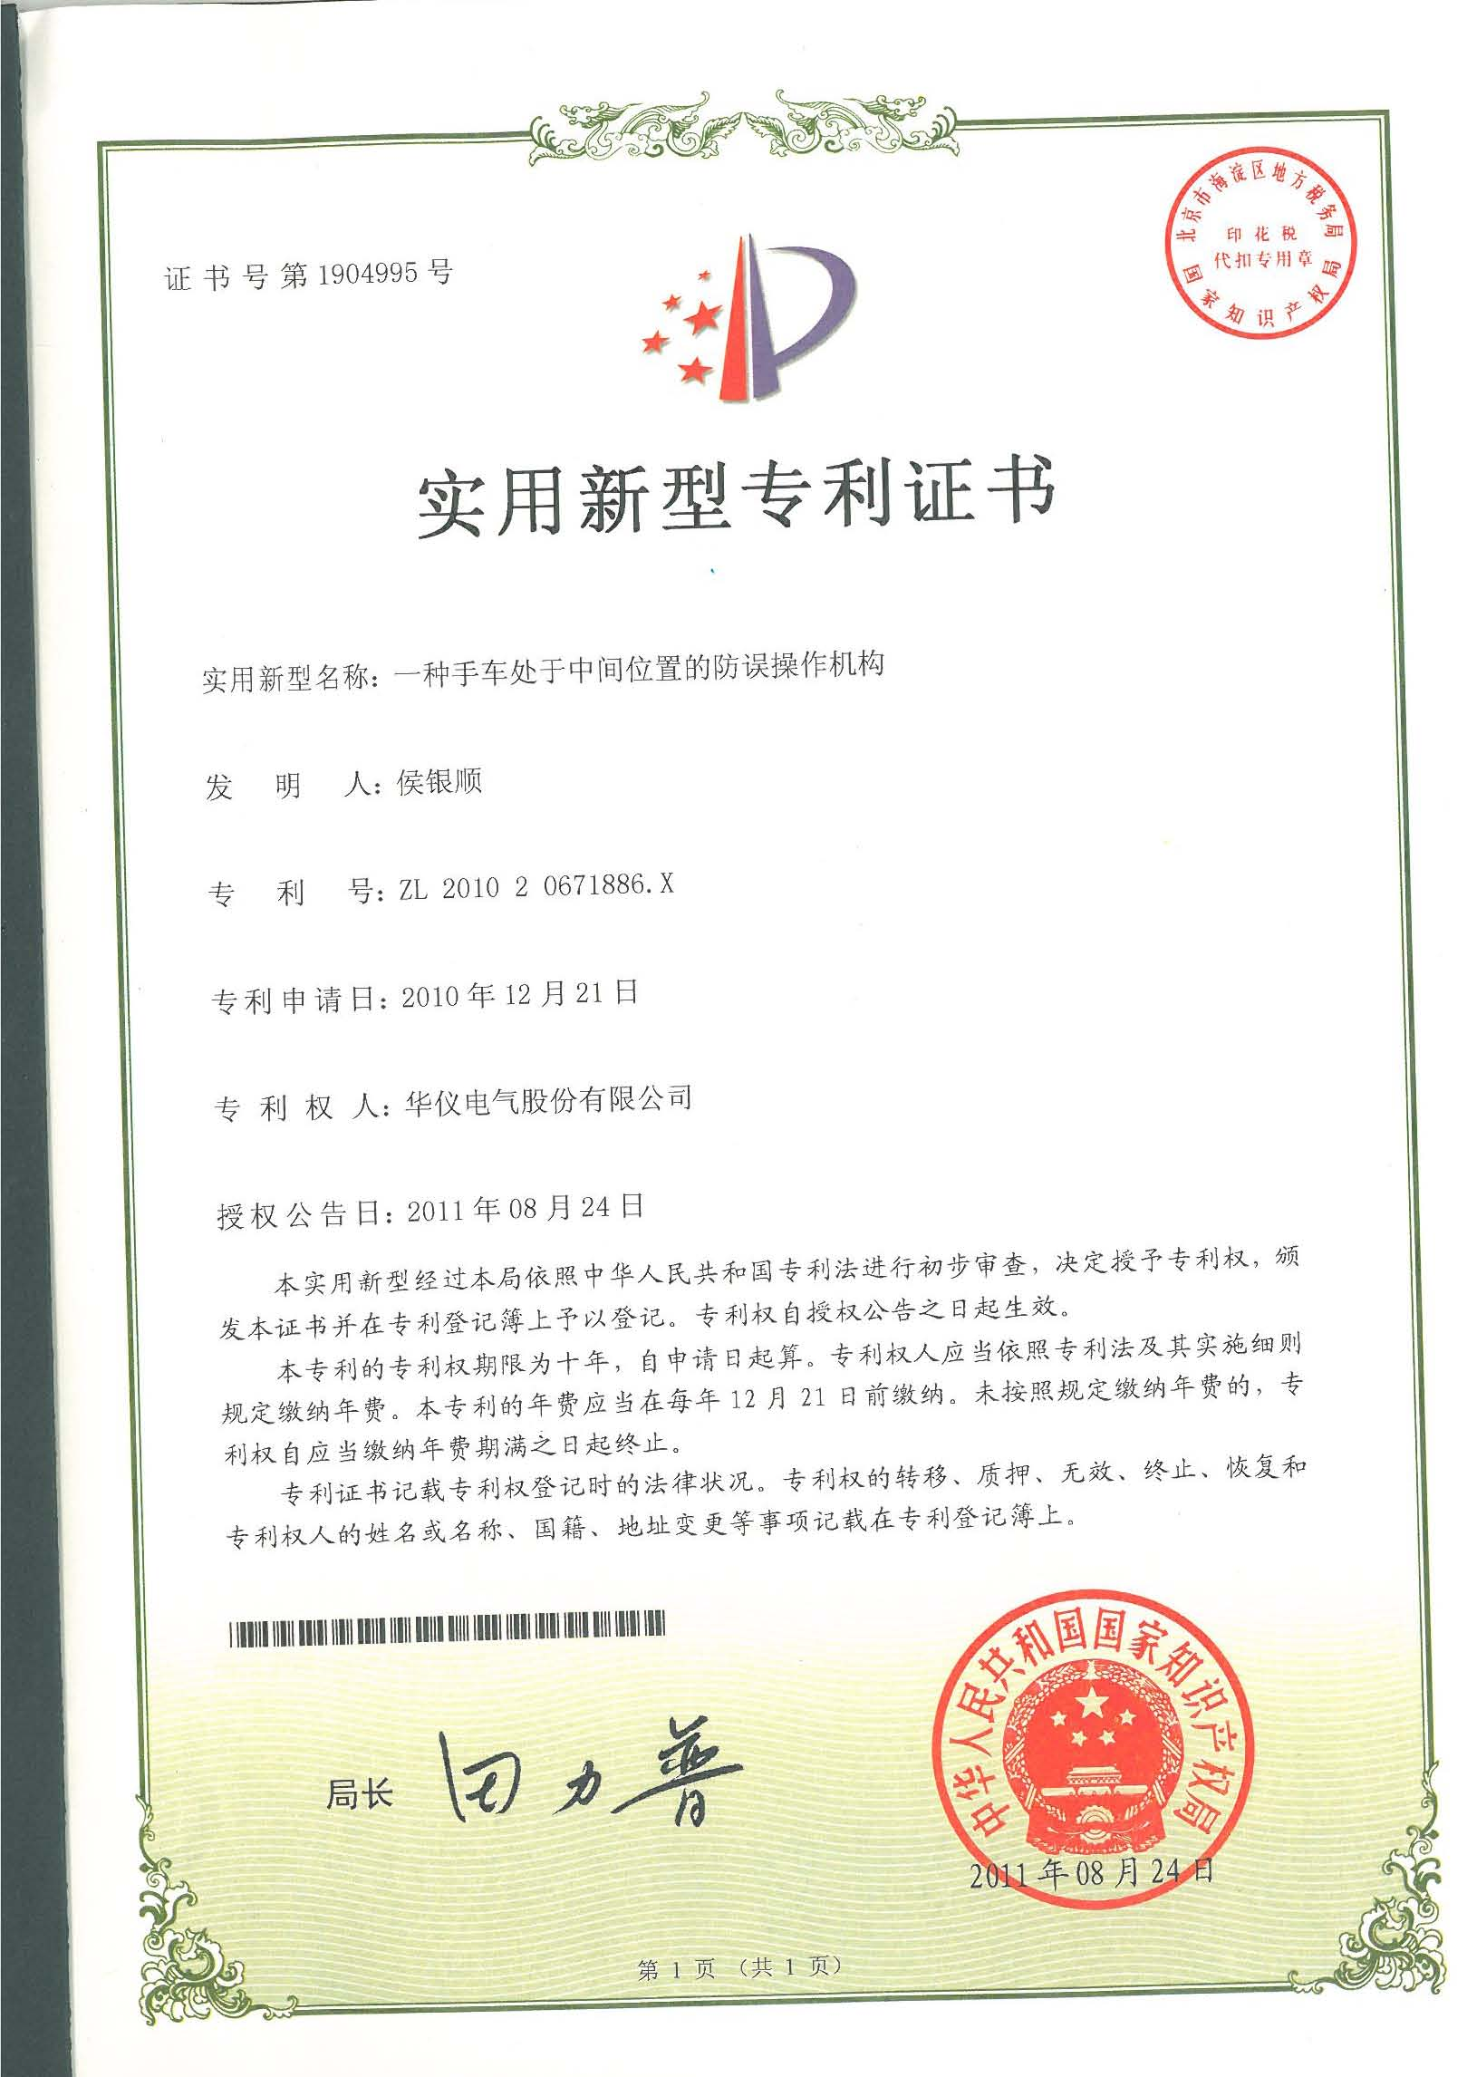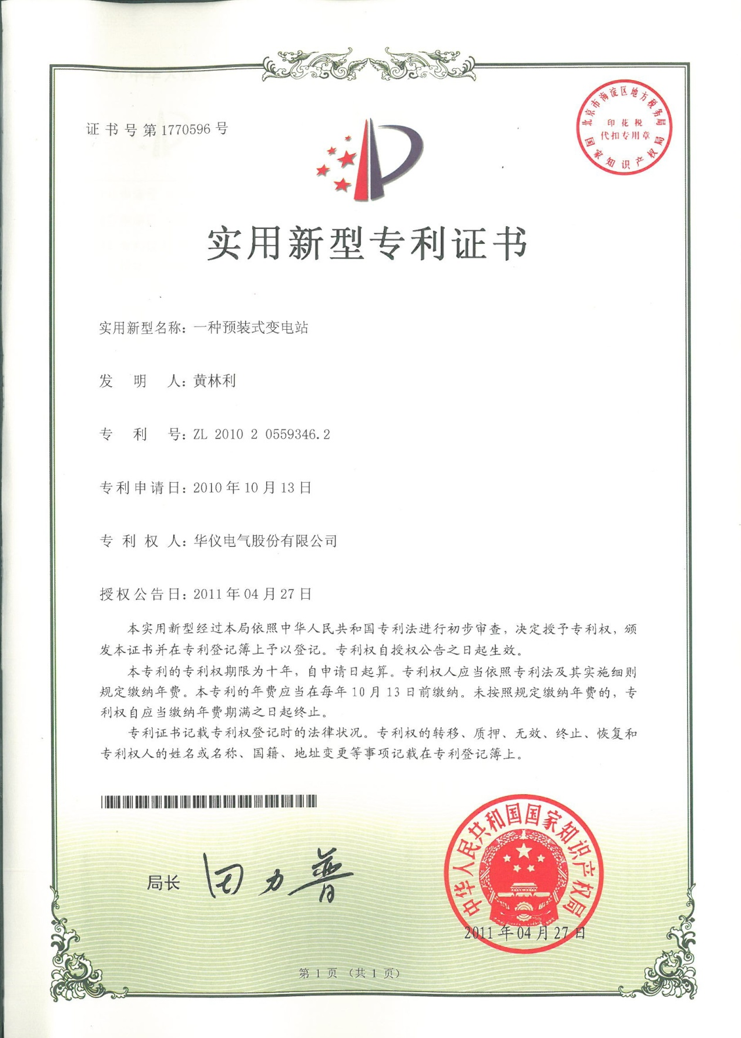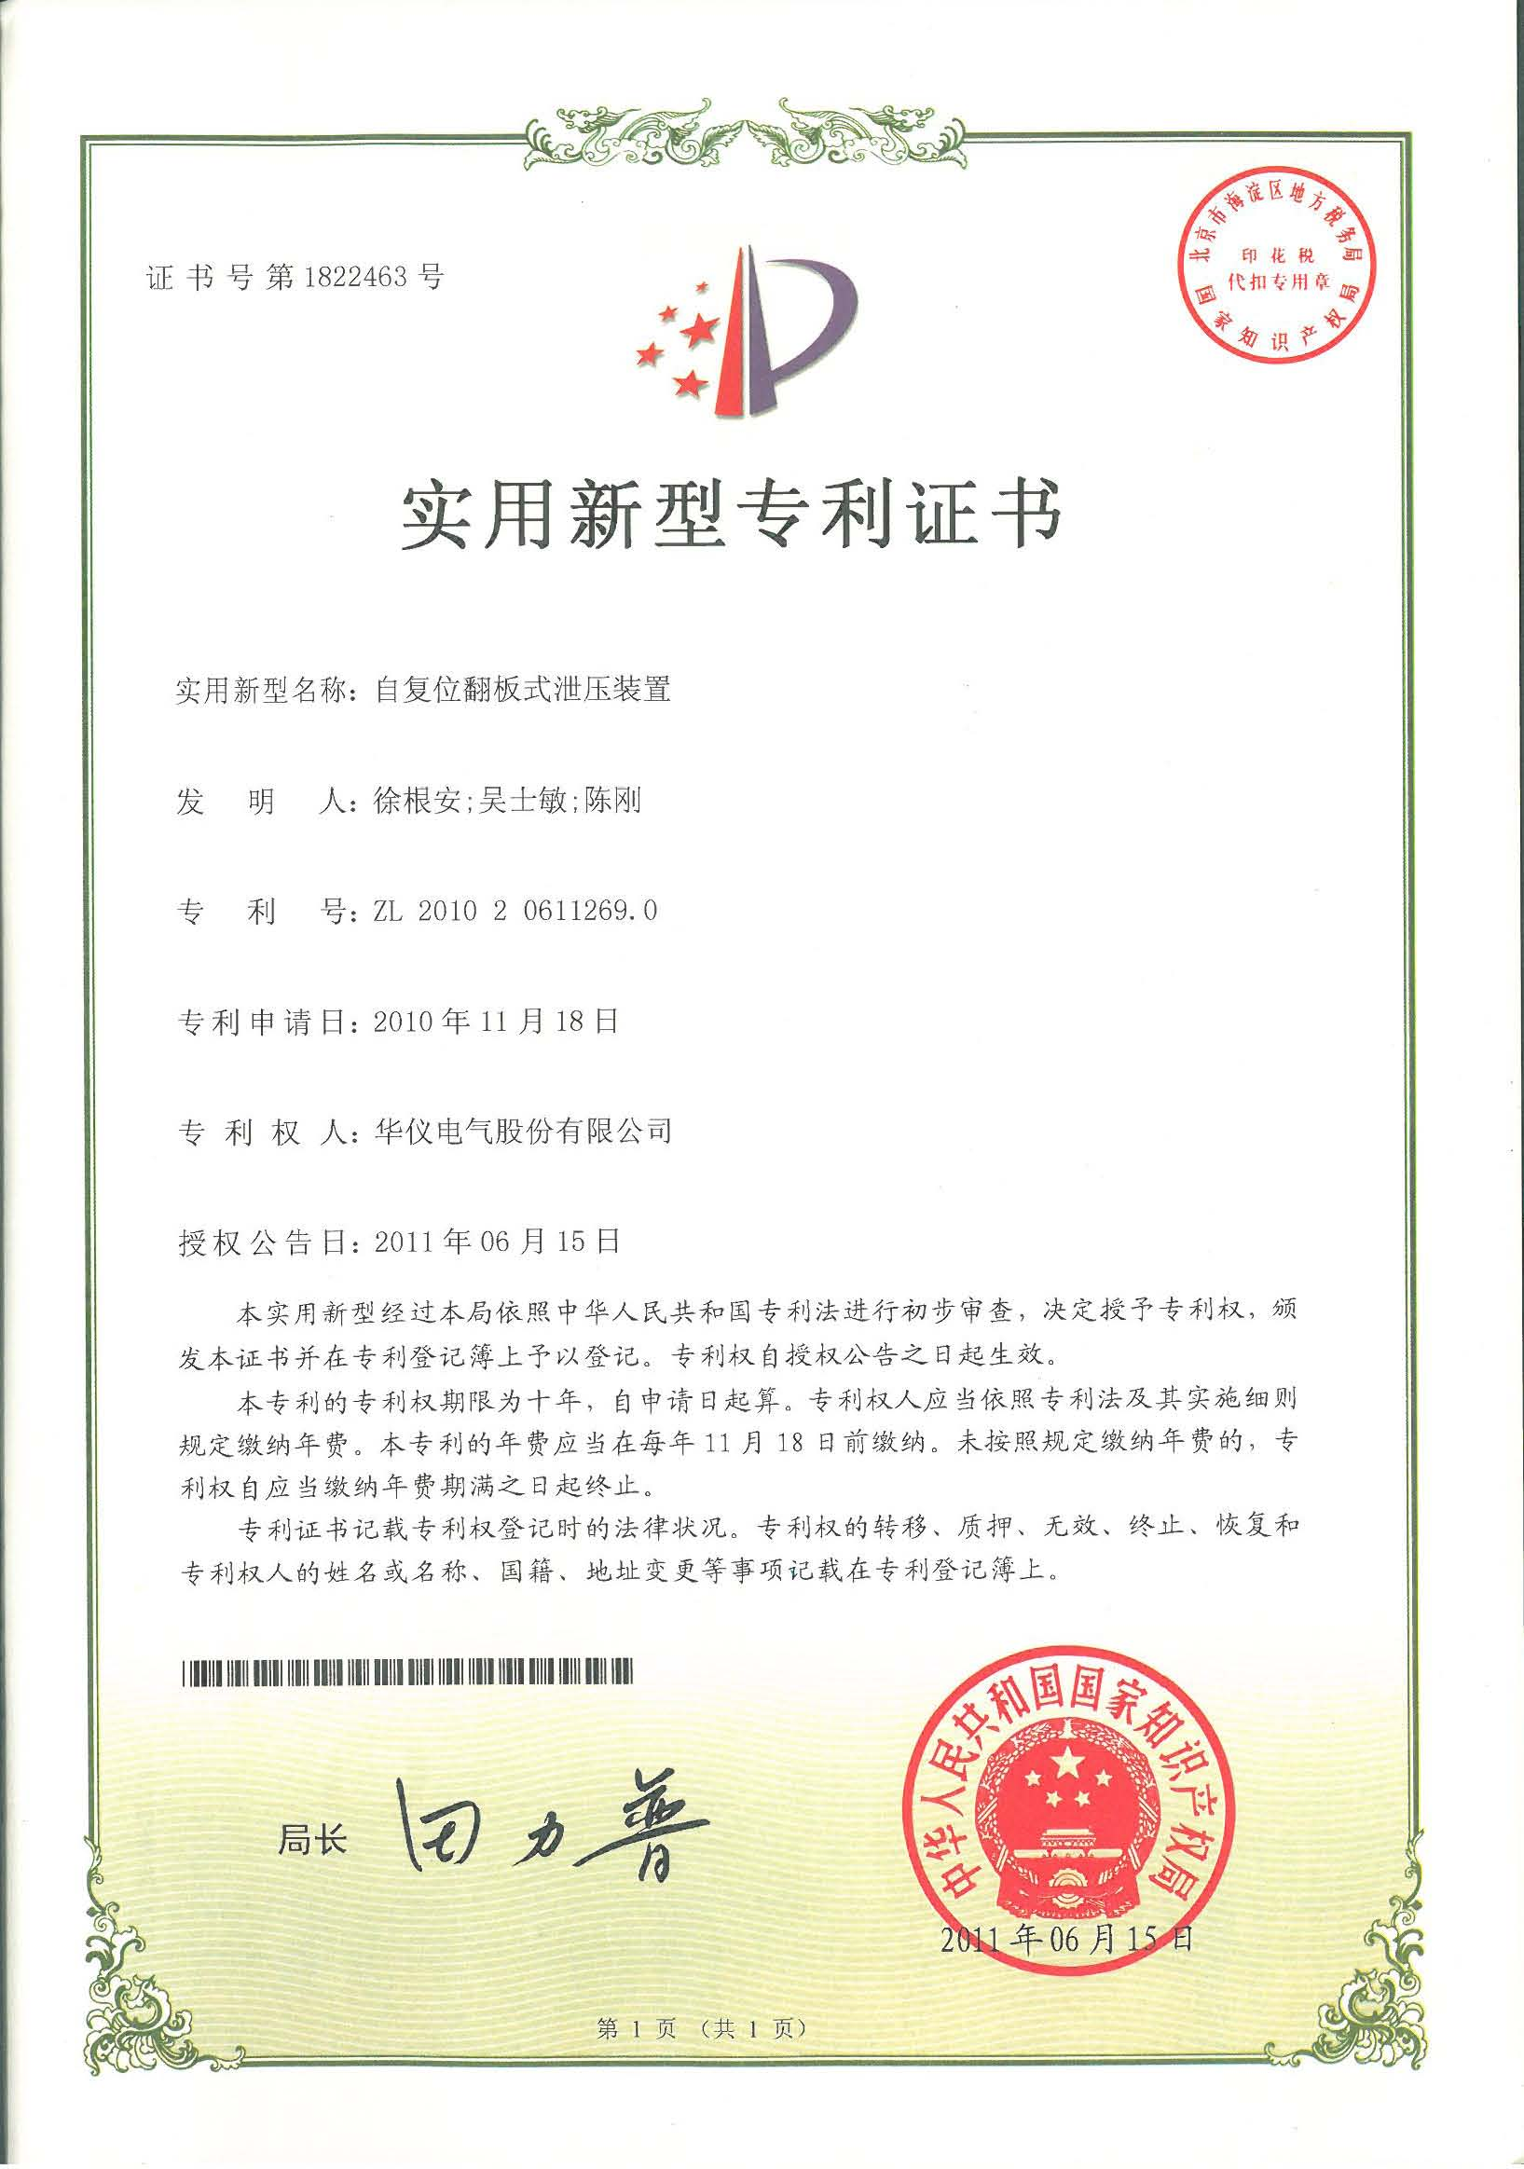

2、近年参与起草和修订的标准清单

|  |  |  |  |  |  |
| --- | --- | --- | --- | --- | --- |
| 序号 | 标准号 | 标准名称 | 参加人员 | 实施日期 | 备注 |
| 1 | GB3804-2014 | 3.6 kV～40.5 kV 高压交流负荷开关 | 晏文曲祝存春 | / | 起草单位  （即将颁布） |
| 2 | DL/T1390-2014 | 12kV高压交流自动用户分界开关设备 | 晏文曲  吴红波 | 2015/3/1 | 起草单位 |
| 3 | GB 28525-2012 | 额定电压72.kV及以上紧凑型成套开关设备 | 祝存春 | 2013/5/1 | / |
| 4 | GB/T 11022-2011 | 高压开关设备和控制设备标准的共用技术要求 | 祝存春 | 2012/5/1 | 代替GB/T 11022-1999 |
| 5 | JB/T11203-2011 | 《高压交流真空开关设备用固封极柱》 | 晏文曲 | 2012/4/1 | 起草 |
| 6 | GB 25284-2010 | 12kV～40.5kV高压交流自动重合器 | 祝存春 吴红波 | 2011/9/1 | 起草 |
| 7 | GB 17467-2010 | 高压/低压预装式变电站 | 祝存春 王世化 | 2011.8 | 代替GB/T17467-1998 |
| 8 | GB 16926-2009 | 高压交流负荷开关--熔断器组合电器 | 祝存春 | 2009/12/1 | 代替GB 16926-1997 |
| 9 | JB/T 8738-2008 | 高压交流开关设备用真空灭弧室 | 祝存春 | 2008/7/1 | 代替JB/T 8738-1998 |
| 10 | JB/T 3855-2008 | 高压交流真空断路器 | 晏文曲 | 2008/7/1 | 代替JB/T 3855-1996 |
| 11 | JB/T 9694-2008 | 高压交流六氟化硫断路器 | 晏文曲 | 2008/7/1 | 代替JB 9694-1999 |
| 12 | DL/T 404-2007 | 3.6kV～40.5kV交流金属封闭开关设备和控制设备 | 祝存春 | 2008/6/1 | 代替DL/T 404-1997 |
| 13 | GB3804-2004 | 3.6kV～40.5kV高压交流负荷开关 | 金建华 | 2005/2/1 | 代替GB 3804-1990 |
| 14 | DL/T 813-2002 | 12kV高压交流自动重合器技术条件 | 晏文曲 | 2002/9/1 | SD 317-1989 |

#### 附：近年参与起草和修订的证明材料

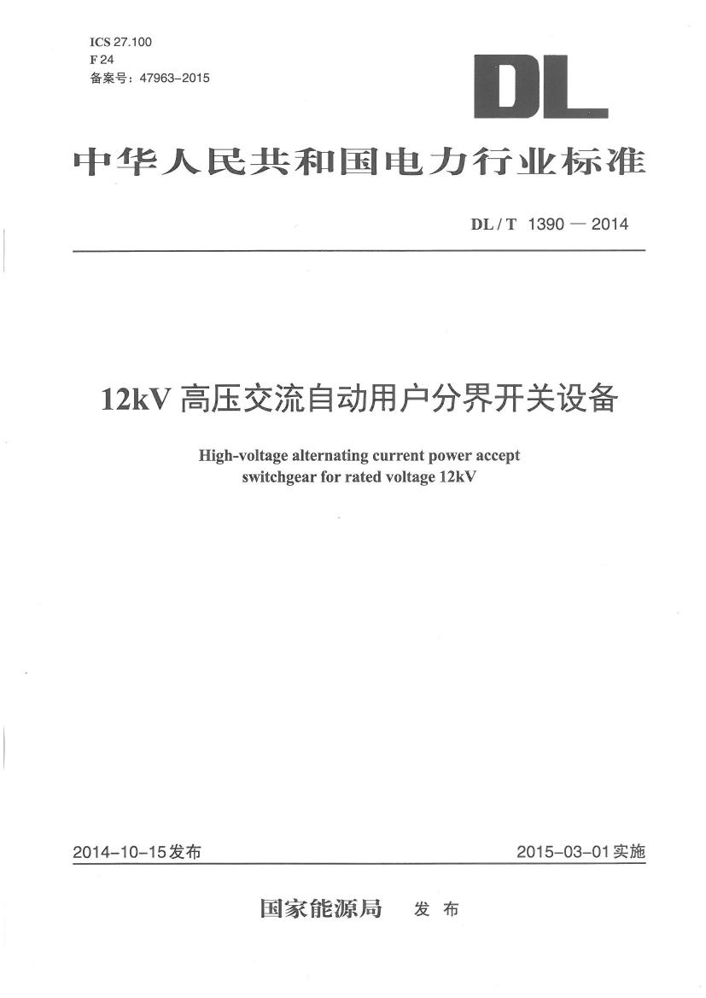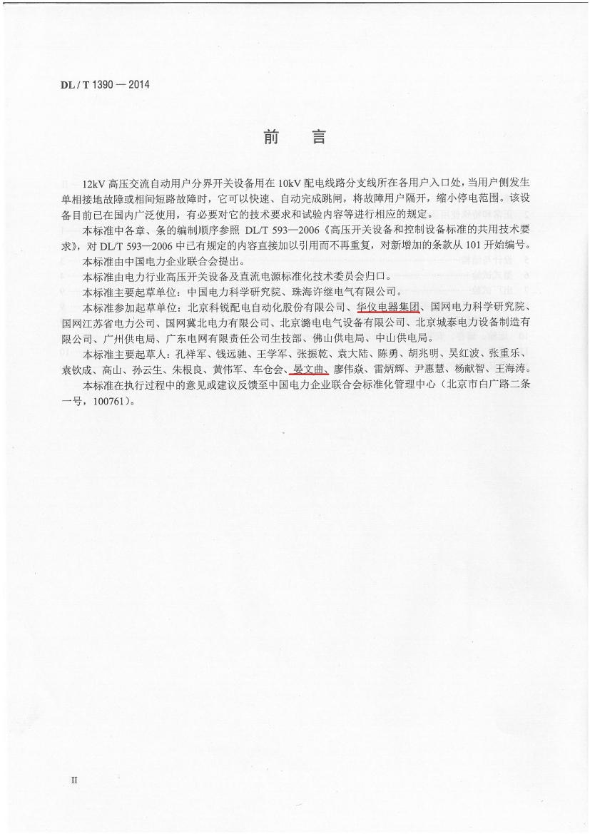

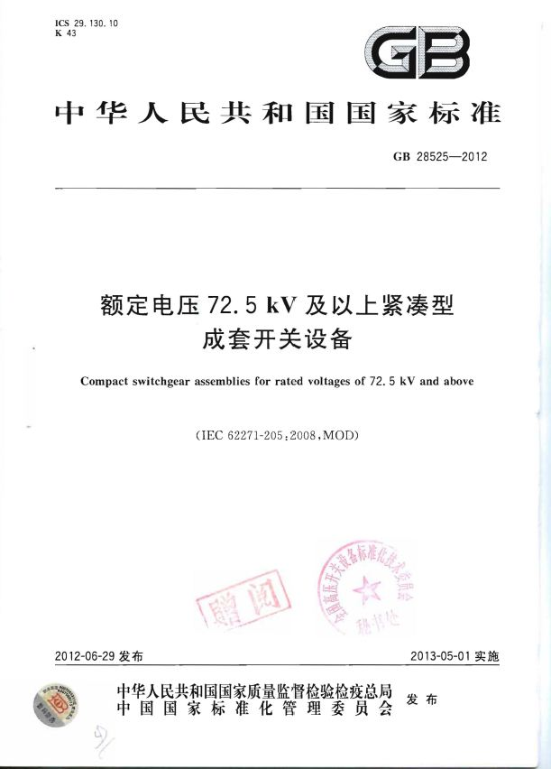

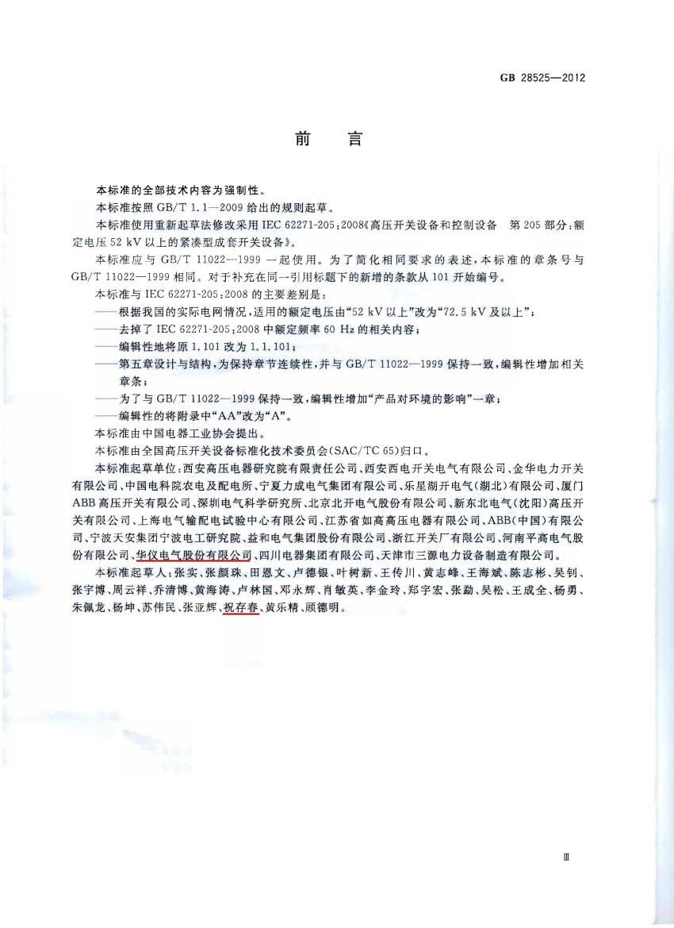

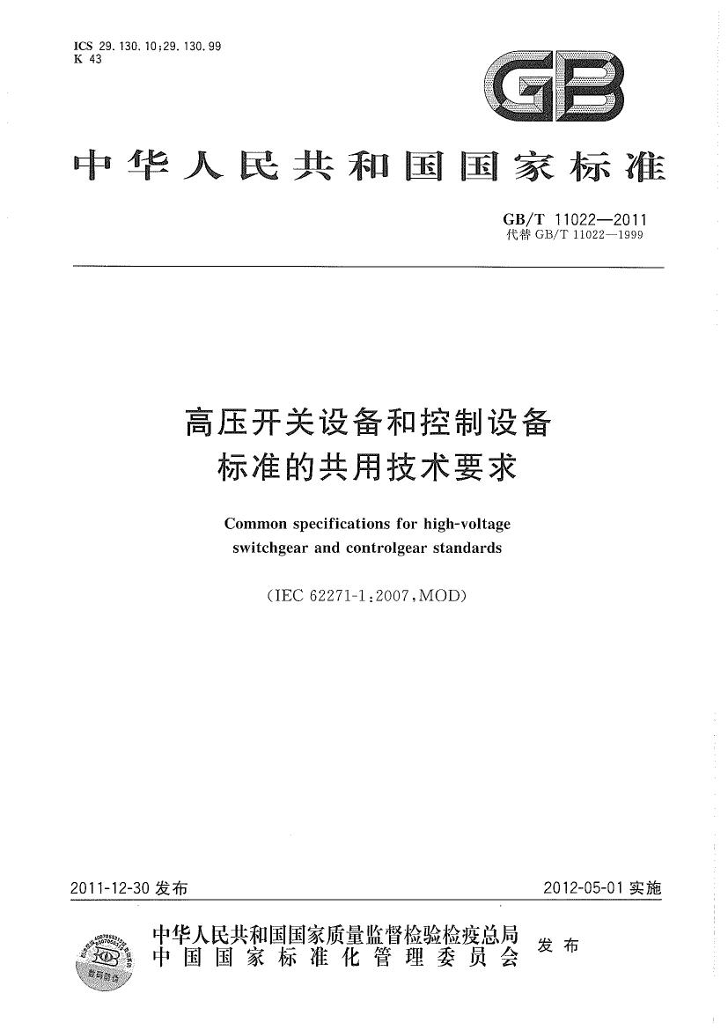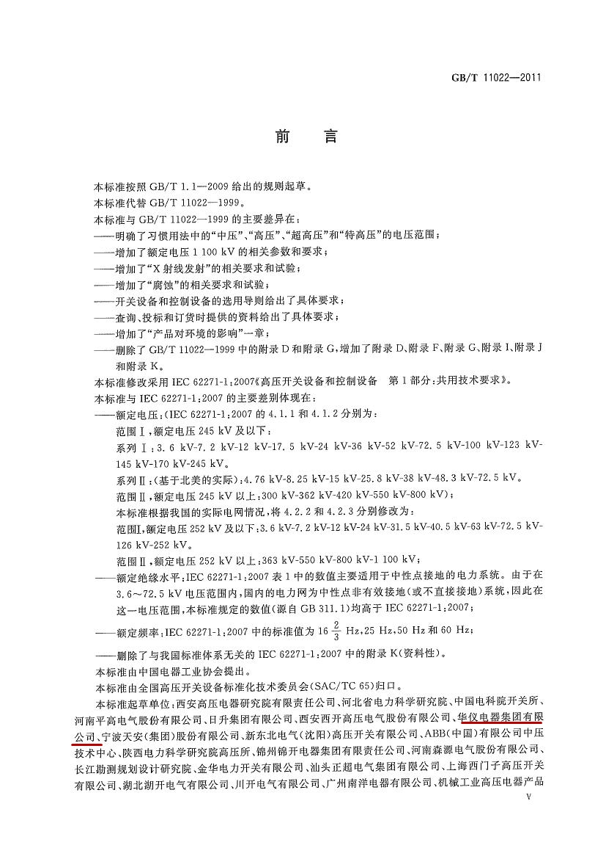

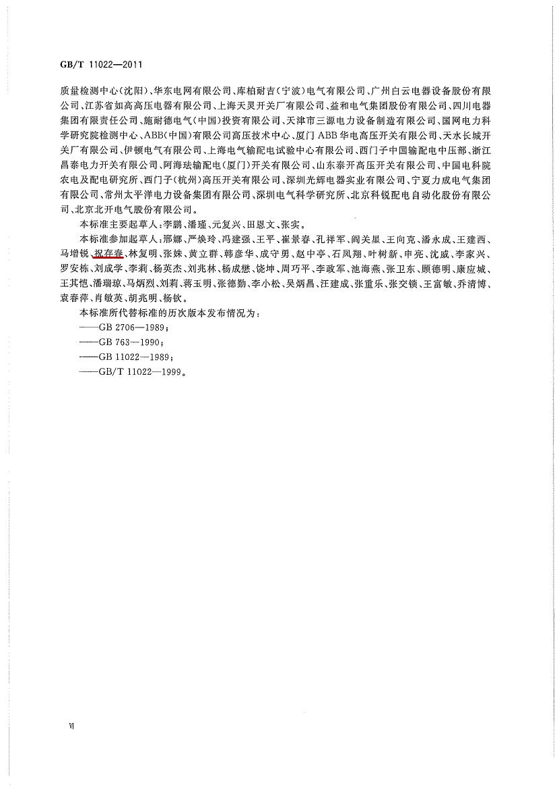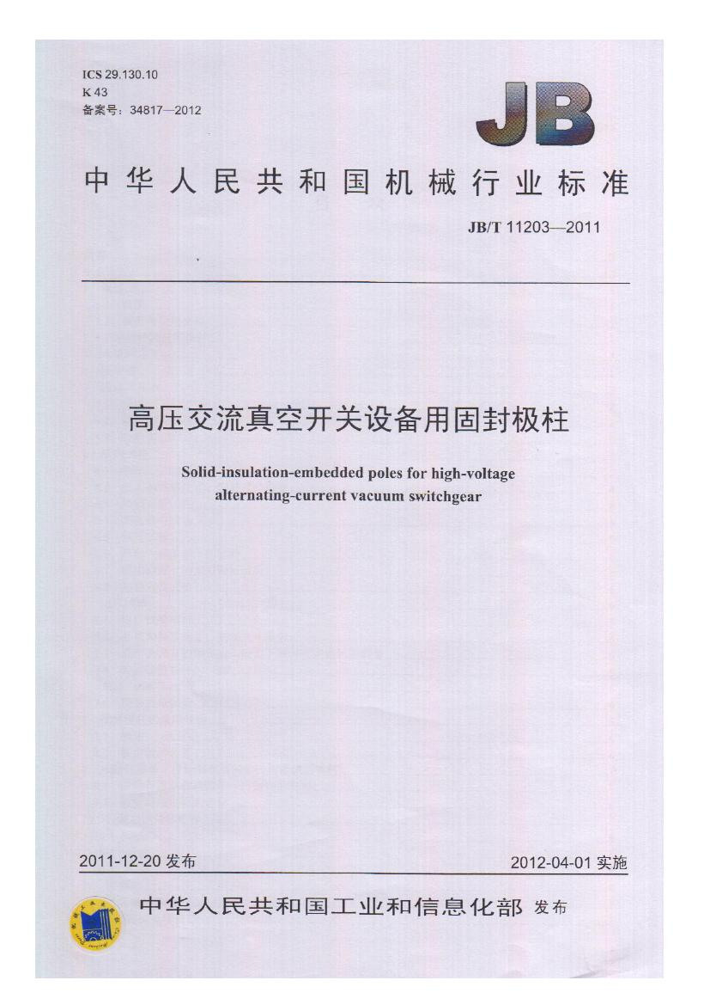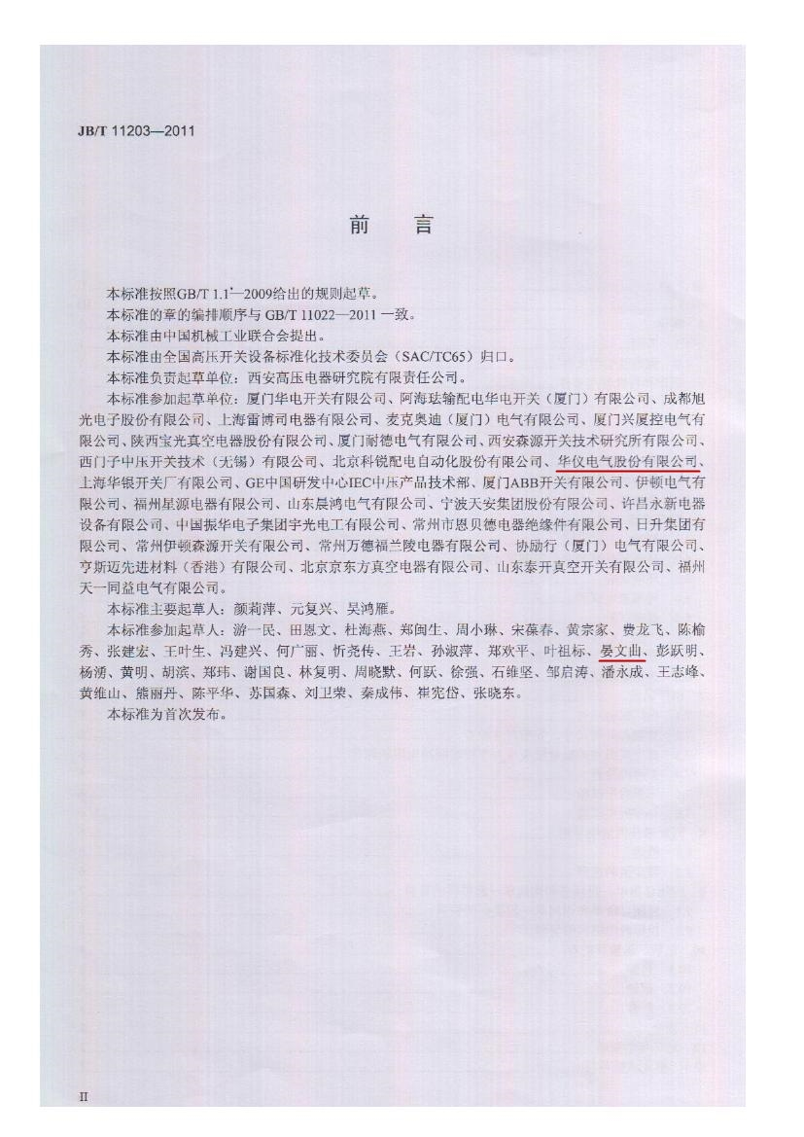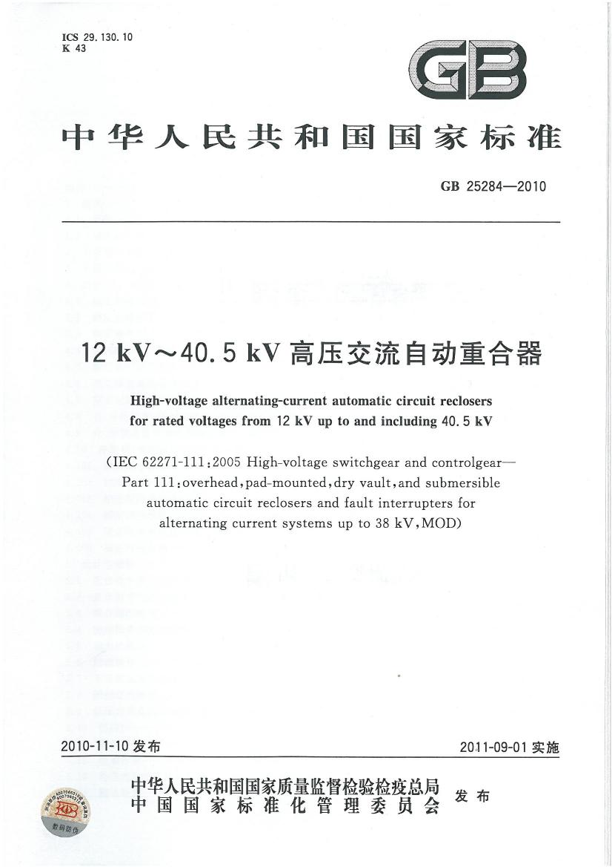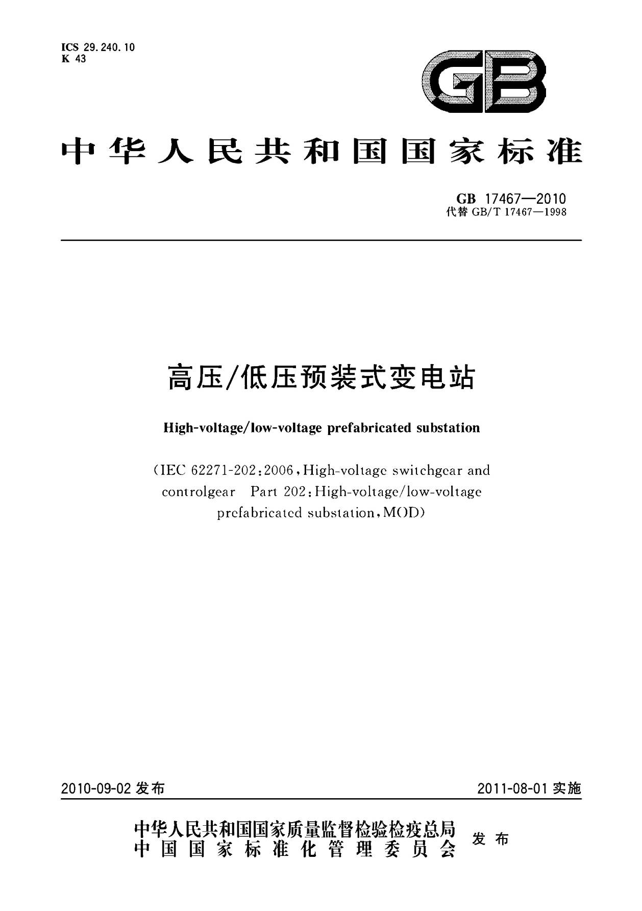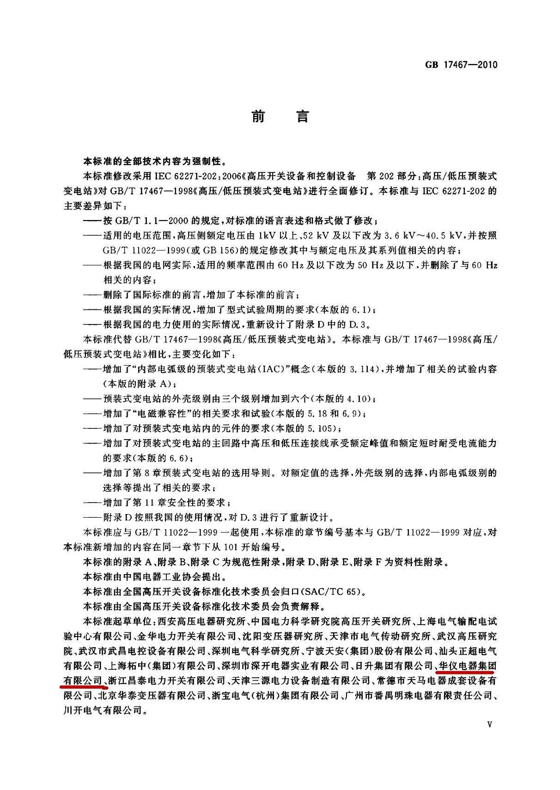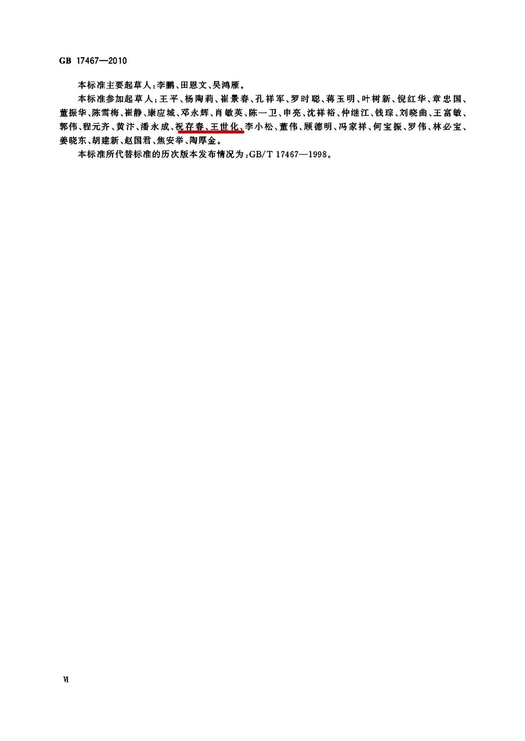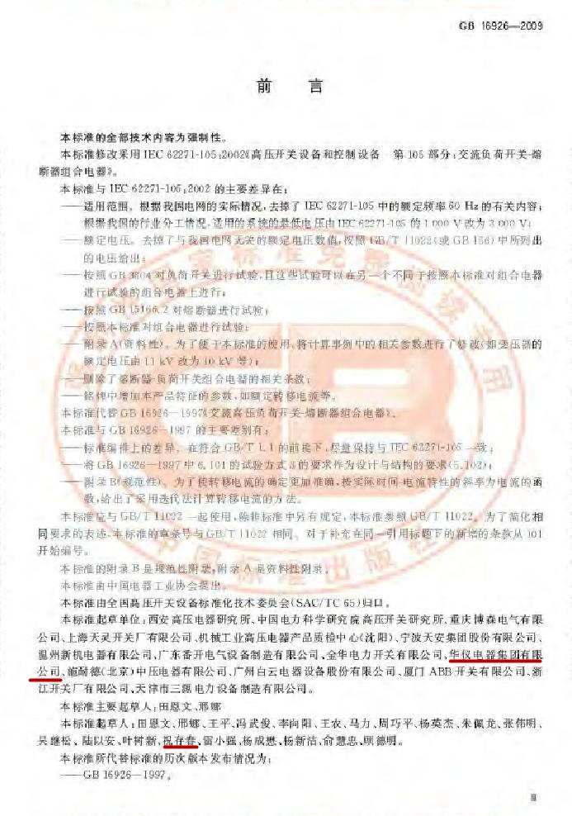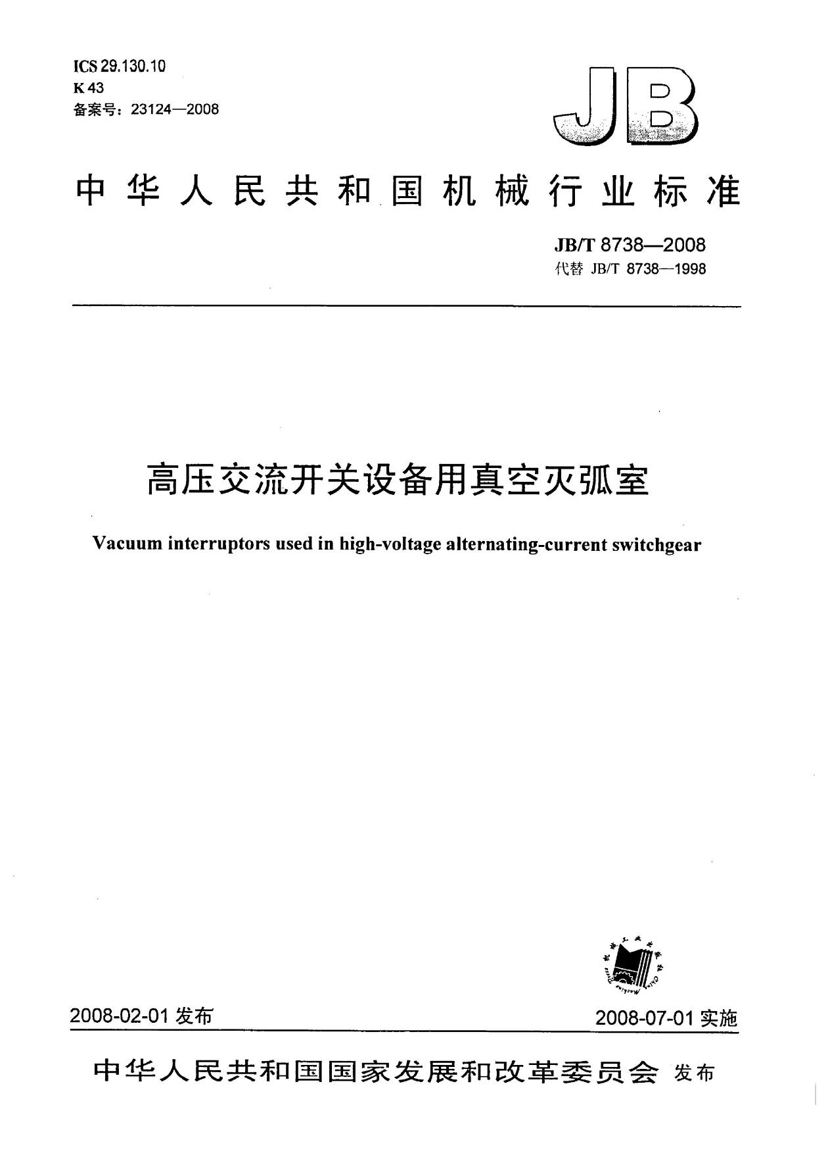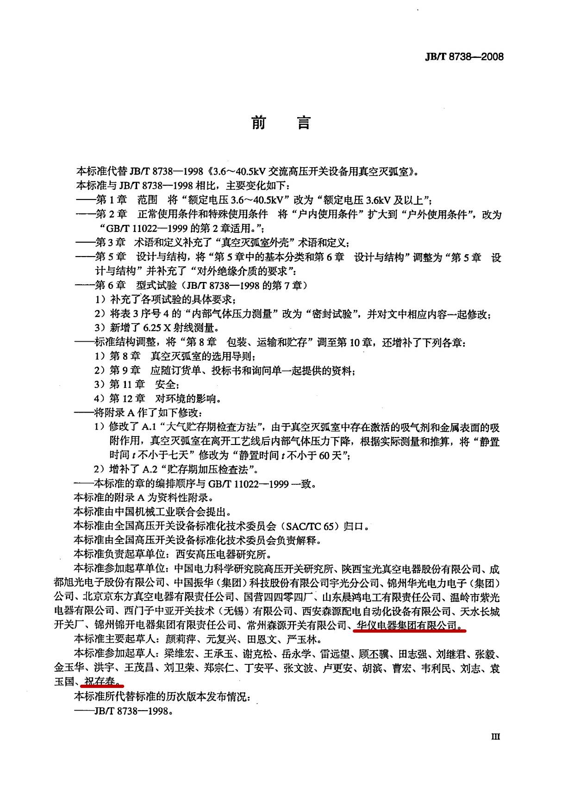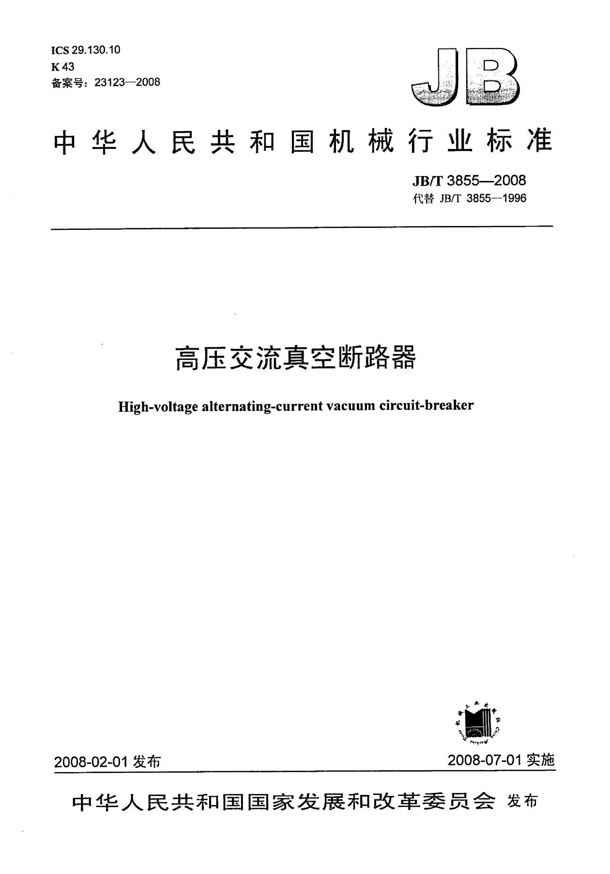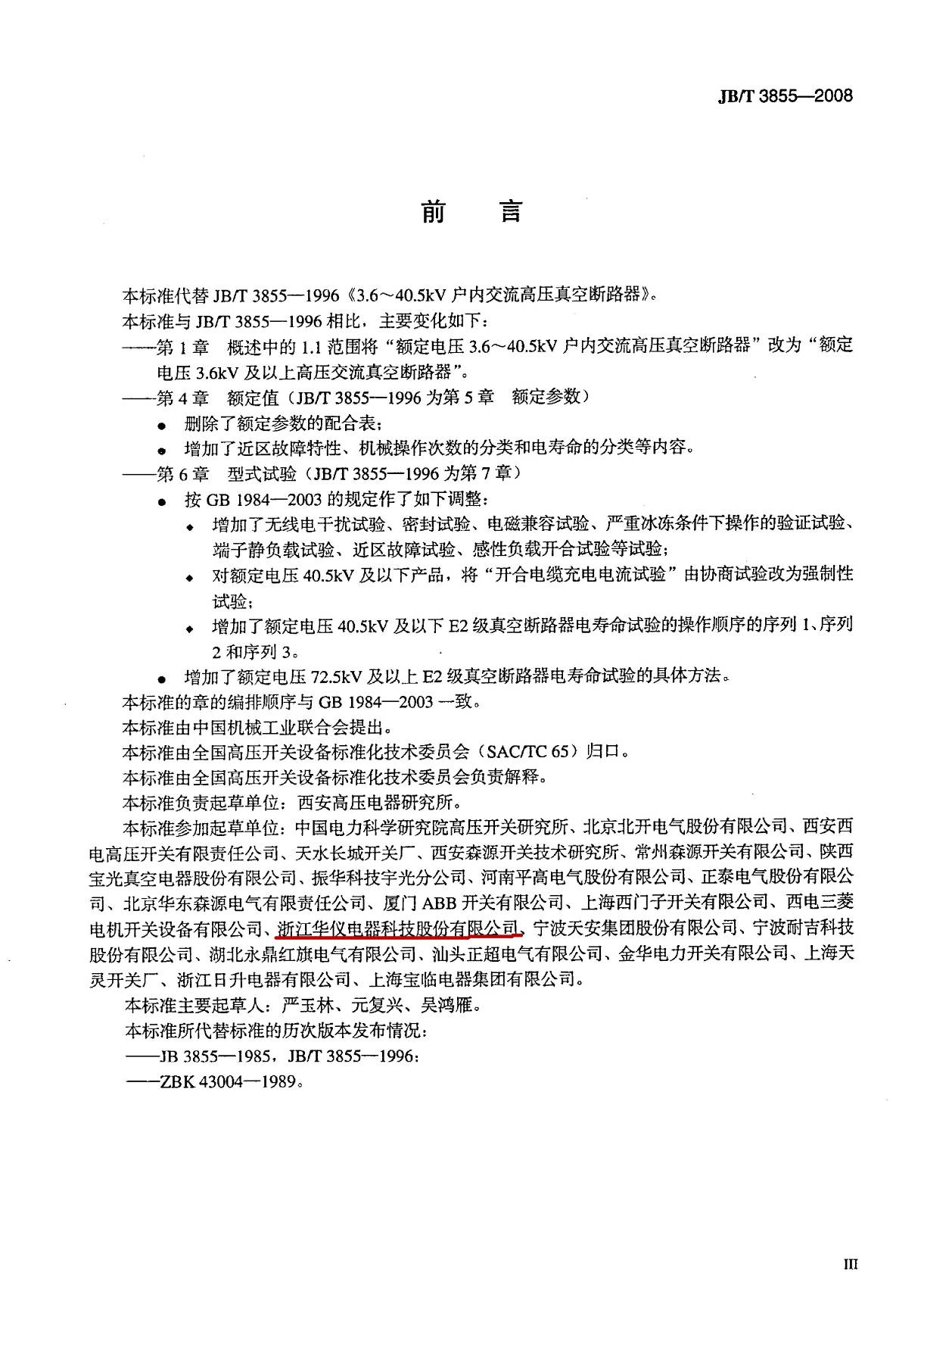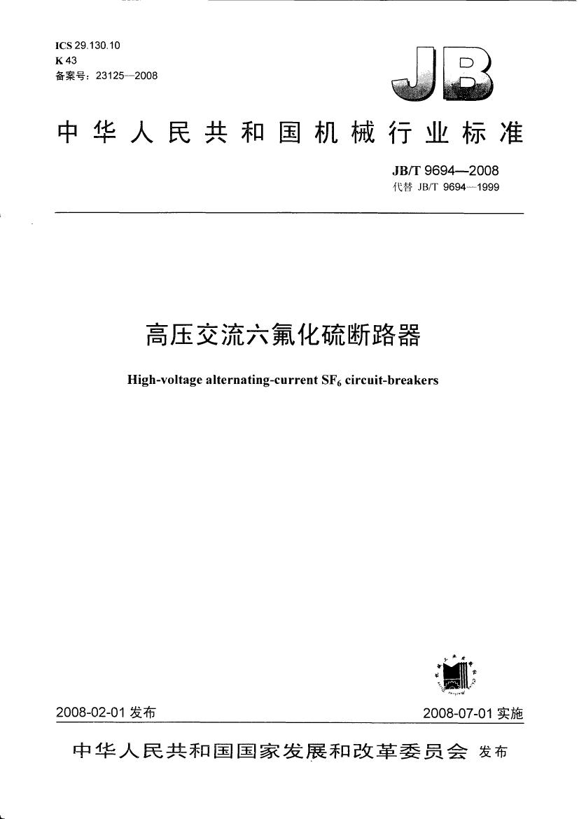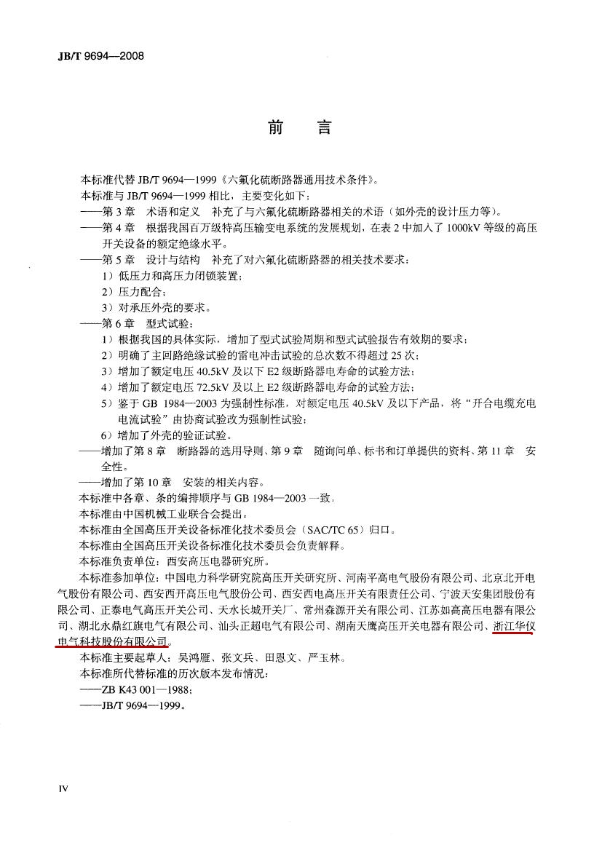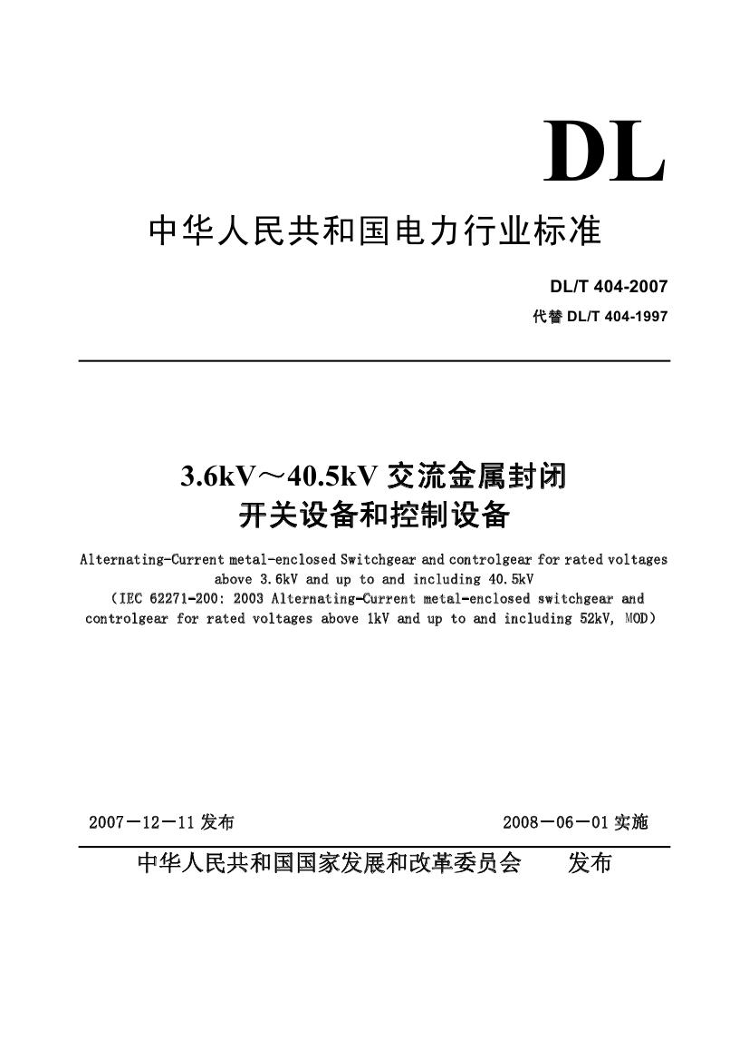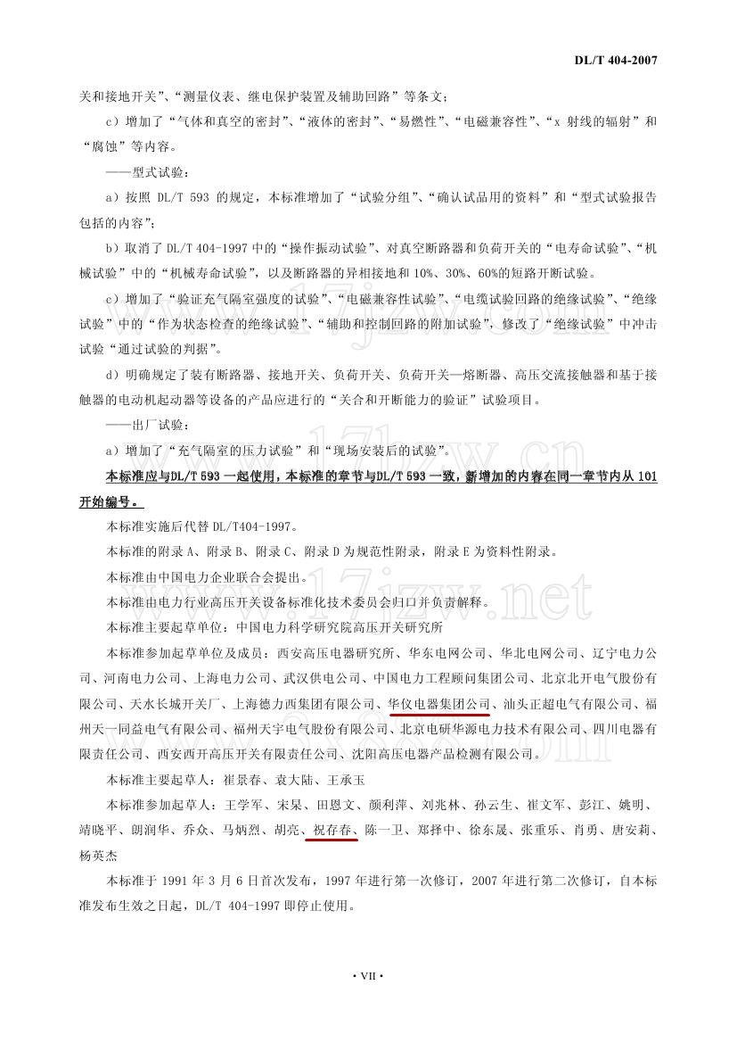

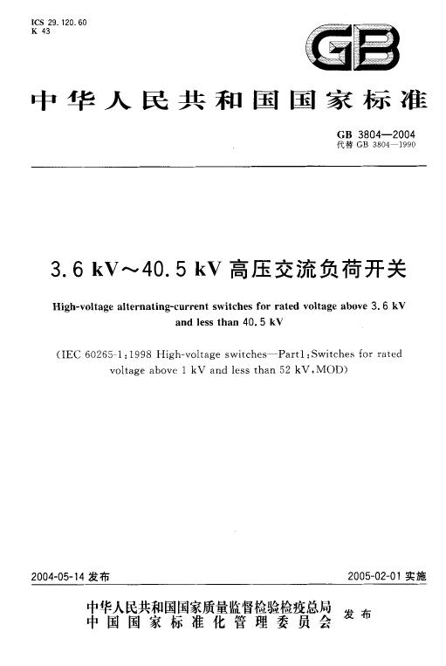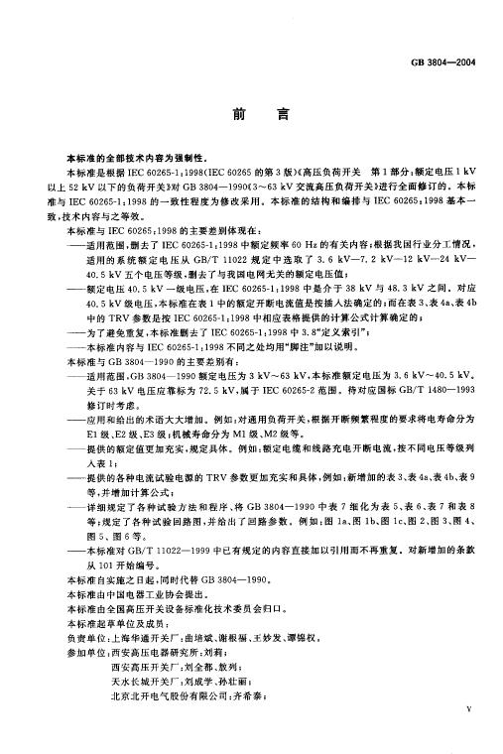

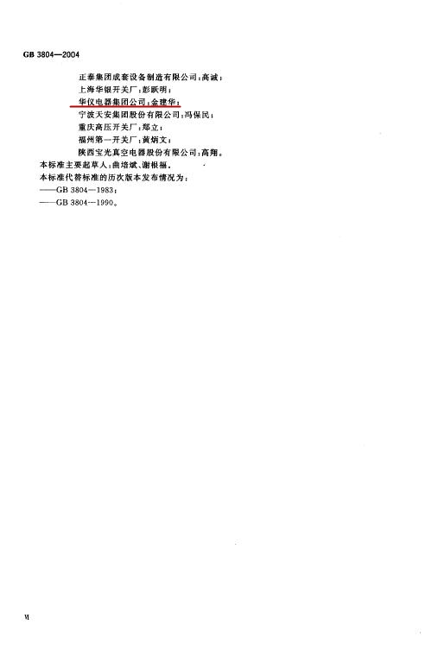

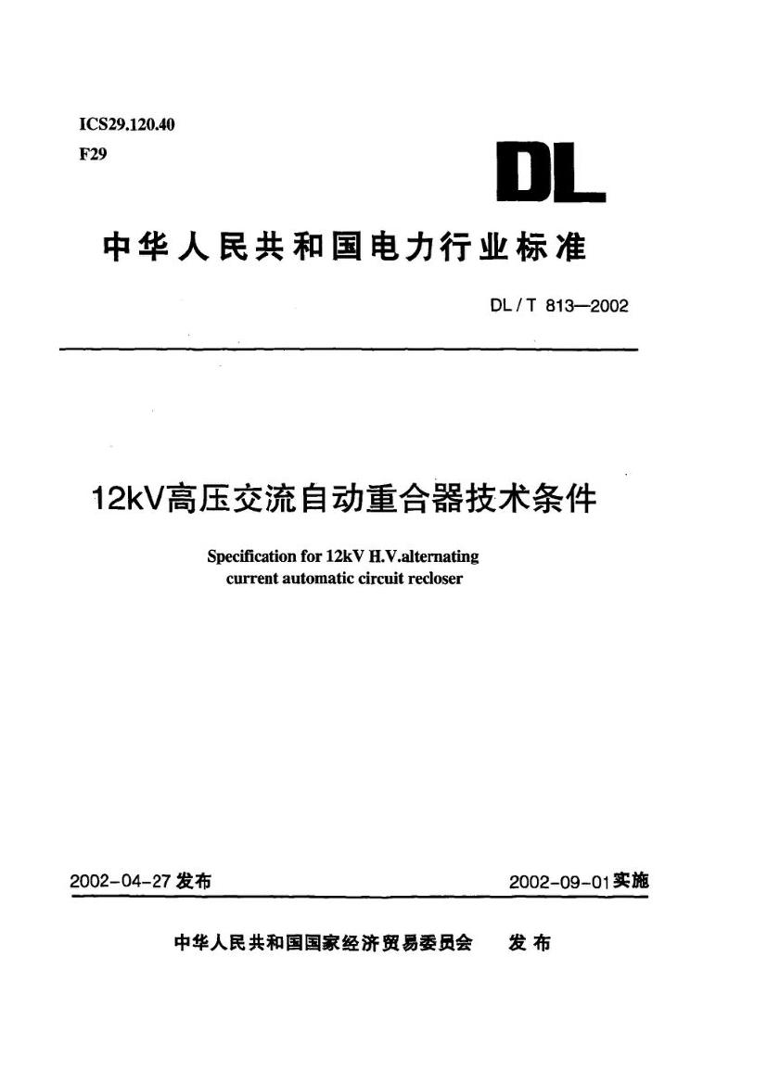

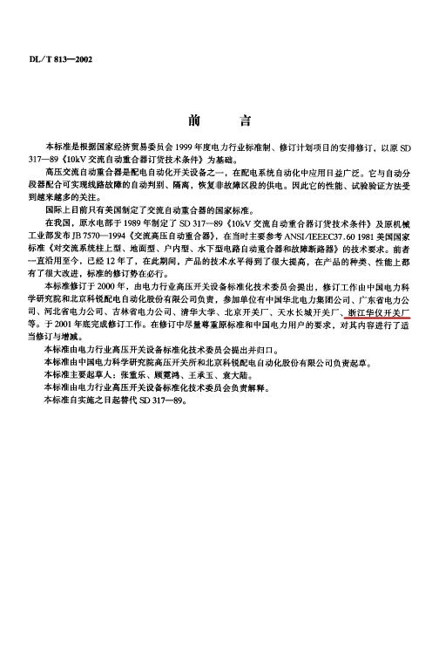

3、华仪电气所处行业地位及技术先进性说明

自华仪电气1986年成立以来，始终将技术创新作为企业发展的动力。本着“科技为依托、质量为保证、市场为导向”的理念，不断加强科技创新，建立技术研发中心，走出了一条自主研发与引进先进技术相结合的创新发展之路。近30年的发展历程中，华仪由高压电器、风力发电形成引领，积极拓展环保装备的中大型企业集团。

作为国内中高压电器装备研发制造的领军企业，共涉及40个大类、300多种产品中高压电器产品。近10年间，技术中心共立项科研项目191项，完成新产品、新技术、新工艺开发169项，先后有59项产品引领行业发展趋势，经省部级鉴定其中达到国内领先水平的39项、有27项产品和技术填补国内空白，获得省市级以上奖励15项，有3项为国家火炬计划产品。完成专利申请78件，其中发明专利12件。华仪发展过程中具有代表性中高压电器产品和技术罗列如下：

1993年，与西高所联合设计的第一代，采用真空灭弧技术的户外真空开关设备，成为国内最早研制生产真空开关的国内企业。

1995年，引进ABB技术成功研制了国内最早铠装移开式交流金属封闭开关设备的企业之一。

1996年，华仪购买了浙江省首套数控钣金加工设备；同年研制完成110kV户外隔离开关。

1997年，联合设计国内首条河北邯郸城网配电自动化项目的规划和设计，并采用华仪生产的自动化设备；公司独立研制的空气绝缘户外真空断路器取代油绝缘断路器，是首批实现无油化开关研制的国内企业。

1998年，引进日本东芝公司由免维护柱上开关和故障检测终端组成的馈线自动化设备，填补国内免维护柱上开关的空白。

1999年，与中国电力科学研究院联合设计具有国内技术领先水平的，首次采用真空灭弧的SF6气体绝缘的免维护柱上真空断路器。

2001年，独立研制的采用APG压力凝胶工艺技术的40.5kV固封绝缘户外真空断路器，作为国内第一种采用固封绝缘技术的户外开关，获得国家火炬计划。

2002年，独立研制的APG工艺永磁操动机构的户外真空断路器，是当时体积最小、重量最轻的10kV柱上开关，获得国家火炬计划。

2003年，引进韩国日进公司的地埋式环网柜，一举填补国内空白。

2004年，独立研制的风电发电机组配套用预装式变电站，助力华仪风电发展。

2005年，在西高所技术基础上研制了110kV户外断路器，获得国家发明专利。

2006年，独立研制的具有智能功能的户外柱上分界开关，获得国家火炬计划；独立研制的智能铁路信号用预装式变电站，为其后拓展高速铁路市场奠定了基础；独立研制的风力发电、光伏电站专用组合电器，获得国家发明专利，获市级科技进步奖。

2007年，独立研制的24kV户内、外断路器开关设备，获得多项发明专利。同年，引进法国施耐德公司技术，研制生产Blokset低压成套开关设备和MVnex中压成套开关设备。

2008年，独立研发的户外智能分界开关中标国家重点项目——北京奥运10kV消隐工程，研制的低压配电设备中标在奥运场馆招标项目中中标，成为奥运配电设备供应商。

2009年，独立研发的10kV SF6充气式环网柜，获得多项专利。

2010年，独立研发的全工况可触摸真空断路器，填补国内空白，分别经省级和两部级两次鉴定，确认技术水平达到国际先进水平。同年，引进德国西门子技术，推出SIVACONSIVACON8PT低压成套开关设备。

2011年，独立研发的具有电缆分界开关设备下线，该产品已具备一二次融合技术的雏形。

2012年，独立研发的固体绝缘环网柜采用三工位灭弧技术，获得多项专利，具有国内领先水平。同年，与西高所联合研制的126kV电压等级的气体绝缘金属封闭开关设备GIS产品下线。

2013年，独立研发的大电流发电机出口开关设备，具有国内领先水平，获得浙江省首（台）套奖励。

2014年，独立研发的海外市场需求的33kV柱上小型化真空断路器，已在东南亚、南美、非洲广泛应用。

2014年与德国IPT公司合作研制的风电塔筒内安装运行的40.5kV的C-GIS产品，具有国内领先水平。

2015年，联合研制的无SF6气体的充气式环网柜、海外市场11/15.5/24kV户外单极断路器，正在型式试验……。

华仪电气的发展离不开科技发展和技术进步的推动，作为中国中高压电器领域具有代表性的企业在之一，研制生产的12kV高压交流真空断路器连续八年产销量全国第一；高铁专用箱变市场占有率连续四年位列全国前三；国家电网配网开关设备供货量连续三年位居全国前三。

2015年，公司研制生产的40.5kV高压交流负荷开关和12kV隔离开关产销量全国排名第一；126kV SF6断路器、40.5kV金属封闭式开关设备、40.5kV箱式变电站、40.5kV接地开关、12kV箱式变电站、12kV负荷开关、12kV接地开关、12kV金属封闭式开关设备、12kV环网柜产销量均位列全国前八（以上排名摘自中国电器工业协会高压开关分会编制出版的《2015年高压开关行业年鉴》）。

公司投入巨资建设的国际一流的柔性钣金生产线于2014年陆续投入使用，该项目不仅响应国家提出的两化融合、机器换人的发展，更将进一步推动华仪制造实力、技术水平的快速进步。

国家领导人李克强总理提出，“**只要大力破除对个体和企业创新的种种束缚，形成‘人人创新’、‘万众创新’的新局面，中国发展就能再上新水平。**”作为国内驰名的中高压电器装备制造企业，华仪技术水平和研发实力一直位列国内中高压电器行业前列。2012华仪研发中心被认定为“浙江省企业技术中心”，也证明了华仪研发团队的技术实力和技术成果。针对国家提出的“能源互联网”、“智能电网”、“一带一路”、“中国制造2025”等核心目标，必须进一步加强、加大在核心领域的投入，通过积极设立企业研究院，推动并实现振兴民族工业的战略发展目标，为推动浙江乃至中国电力装备制造业“再上新水平”。

一直以来，华仪电气以来都非常重视科研投入，并不断推出研发成果，仅2013年就有23项成果通过省级鉴定，此前还有5项新产品通过国家级鉴定。其中XGHY4-18/T6300-63箱型固定式金属封闭开关设备、XGHY2-12(F)/T630-20全固体绝缘负荷开关柜、XGHY2-12(V)/T630-20型全固体绝缘断路器柜和XGHY2F-12(V)/T630-20全固体绝缘分界开关柜4项产品专家鉴定国内同类产品领先水平，其余19项专家鉴定国内同类产品先进水平。

公司近10年间，技术中心共立项科研项目191项，完成新产品、新技术、新工艺开发169项，先后有59项产品引领行业发展趋势，经省部级鉴定其中达到国内领先水平的39项、有27项产品和技术填补国内空白，获得省市级以上奖励15项，有3项为国家火炬计划产品。完成专利申请78件、软件著作权3项，其中发明专利12件。

此外ZW43、ZW37、FZW28户外真空断路器被评为国家级火炬计划项目，配电自动化控制终端智能电器被评为省火炬计划项目、省重大科技项目，兆瓦级风机控制系统被列入省优先主题项目、温州市重大科技项目，企业还拥有两个高新技术企业、一个浙江省名牌产品、一个温州市名牌产品；参与起草、修订国家行业标准十多项。每项成果都是华仪研发实力的佐证。

1）、技术力量

华仪近三十年的发展历程中，每年都保持快速而稳步的发展，得益于有华仪特色的企业文化，得益于大量的科技投入、培养和引进科技人才。华仪技术中心现已形成由两名国内知名专家为学术带头人、127名工程技术人员组成的科研团队，其中工作经验六年以上工作经验的核心技术骨干61人，占研发中心总人数的49%，90%都参加过华仪重大技术任务和重点产品的研制和开发工作，在与ABB、日本东芝、法国施耐德、德国西门子、德国Aerodyn、德国IPT、荷兰MECAL、西高所、中国电科院的技术合作和联合开发中得到了充分的培养和历练，作为华仪研发团队并推动技术发展的骨干和核心，具有扎实的技术功底和丰富的行业经验，是华仪赖以发展和创新的基础力量。

2015年，华仪历时三年、投资超过两亿元技改项目——全自动柔性生产系统陆续投入使用，选用了世界上最先进的钣金和结构件加工设备，是目前国内集成度、自动化程度最高的钣金柔性生产线。这些设备中有萨瓦尼尼公司生产的柔性生产线、L3激光切割机、机器人折弯机，普瑞玛公司生产的三维激光焊接机。对于很多复杂的工件甚至多边形工件，也能保持连续旋转角度精确达到0.01度。其中的L3激光切割机和三维激光焊接机将主要用于技术中心的新产品研发和试制，不仅能够极大的缩短新产品的研制周期，更主要的是能够提高样机的试制精度，确保产品批量生产后的一致性。另外，华仪已经拥有X光测试设备、高电压屏蔽实验室、氦质谱检漏仪等研发测试设备为华仪顺利开展技术创新和新产品研发工作提供了完备的设备保障基础。

自2002年起华仪电气就开始向浙江大学电气工程学院提供“华仪”奖学金，十多年来与电气工程学院始终保持着良好的合作关系，目前双方已经开展研讨“电力电子技术在直流断路器中的应用”、“无线能量传输”等具体项目讨论交流，未来华仪将进一步深化与浙江大学电气工程学院、重庆大学电气工程学院、西高院、中国电科院等院校和科研单位之间技术合作。同时，华仪正在着手建立企业院士工作站，通过自主研发、联合研制、技术引进等多种方式相结合为华仪技术中心发展提供可靠保障。

在华仪三十年的发展历程中，每年都保持快速而稳步的发展，得益于有华仪特色的企业文化，得益于大量的科技投入、培养和引进科技人才。长期以来，华仪的技术发展以引进、消化、吸收为主导，自主研发为辅。目前，华仪经过二十年的产业积累、人才的储备，加上公司上市后带来的发展机遇，已具备向自主研发为主、技术引进为辅的战略转变条件。公司的产业规划：在电器产业为在中高压电器领域成为国内一流企业，在风电产业为综合实力进入第二梯队前列，成为我国风电行业出口业务的领先者。技术中心为实现公司此规划提供强有力的技术支持。

2） 技术保障

华仪电气本着与国内各大高校和科研单位保持合作的前提下，积极探索技术前沿，使在公司的多年创新发展，提供了先决条件。公司先后与跨国际公司的瑞士ABB、日本东芝、法国施耐德、德国西门子、德国Aerodyn、德国IPT、荷兰MECAL等在产品方面形成战略合作伙伴关系，同时与西安高压电器研究所、中国电力科学研究院进行联合科研和研发。华仪公司在技术合作和联合开发过程中，团队得到了充分的培养和历练，作为华仪研发团队并推动技术发展的骨干和核心，具有扎实的技术功底和丰富的行业经验，是华仪赖以发展和创新的基础力量。

2002年，华仪开始向浙江大学电气工程学院提供“华仪”奖学金，十多年来与电气工程学院始终保持着良好的合作关系，目前双方已经开展研讨“电力电子技术在直流断路器中的应用”、“无线能量传输”等具体项目讨论交流，未来华仪将进一步深化与浙江大学电气工程学院、重庆大学电气工程学院、西高院、中国电科院等院校和科研单位之间技术合作。同时，华仪正在着手建立企业院士工作站，通过自主研发、联合研制、技术引进等多种方式相结合为华仪技术发展提供可靠保障。

华仪电气为确保企业的健康快速发展，每年拿出不少于3.5%的销售收入作为研发经费，保证技术人员的科技活动及测试仪器设备购置所需资金，不断培养高素质、高水平的综合型科研人才，同时，多方聘请技术、信息、行业管理等方面的专家、学者、教授担任公司技术顾问，为企业技术发展和产品开发提供指导和技术咨询。

3）科研场地

华仪电气在原有的技术中心基础之上，预组建的浙江省企业研究院，总体有效面积为3000平方米，主体部份依托华仪电气股份有限公司办公与研发综合大楼部分，该研究院总体投资近1亿元，是集研发设计、电磁场分析、办自动化、信息化、系统软件、网络软件等，并设有高电压、大容量和理化实验室等。项目建成后,可为全企业提供技术研发和技术服务，加强企业提高产品档次和附加值研究，促进技术创新和产品升级，实现科技资源和人才的共享。

4） 科研设施

华仪电气2012年启动高压开关设备生产线和智能配电设备生产线“机器换人”计划，项目总投资2.9亿元；其中一期工程投资1.7亿元（基建工程投资约3500万元，设备投资9800万元），工程新建厂房面积约20000平米，调整改造现有厂房面积15000平米，修建4000平米的252kV高压试验站。新增重大设备包括：一条钣金柔性生产线（包括冲剪负荷冲床、全自动折弯中心、机器人折弯机、激光切割机及立体仓库）、一台三维激光焊接机，华仪电气自动化流水线的建成，产品从装配自动化程度、工艺水平和工艺精度将大幅提升，成套开关设备制造水平国际一流，国内领先。这为科研提供了可靠的科研设施。

完善的科研检测设备，为准确的检测出内部结构，判断出产品的内部缺陷，最早引进X光内部探测仪；同时为满足高电压的耐压和绝缘检测，特引进了800kV工频耐压机和1800kV的雷电冲击设备，同时也配备了8000A的温升设备等。

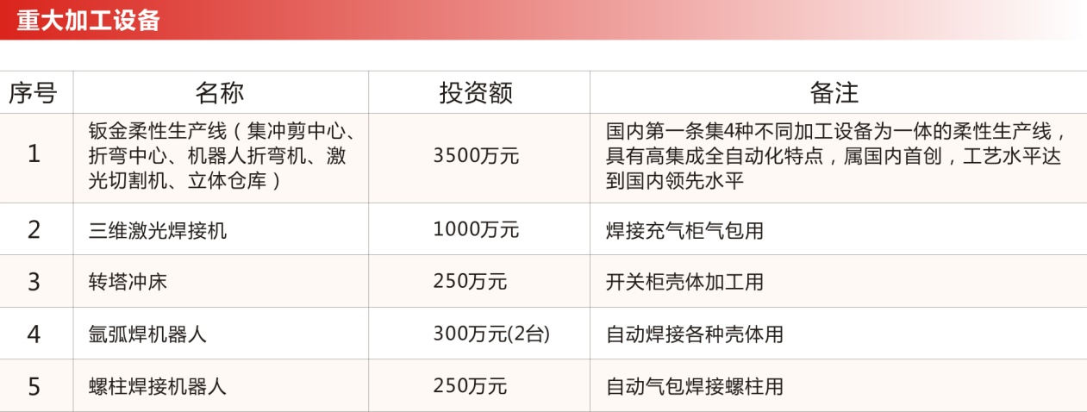

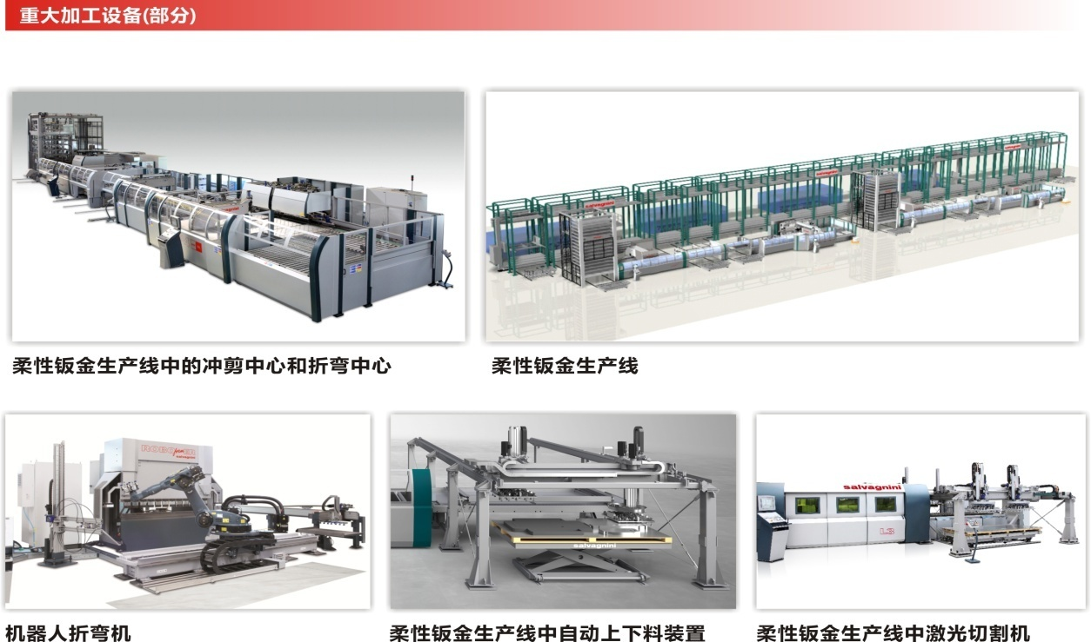

**华仪电气股份有限公司500亩现代化生产基地（图3）**



**华仪电气股份有限公司500亩现代化生产基地（图4）**

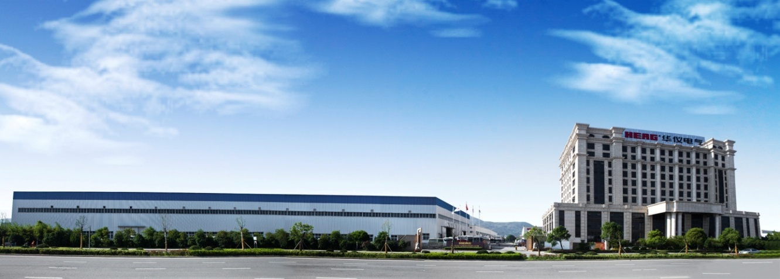

**华仪电气股份有限公司500亩现代化生产基地（图5）**



4、供应商资质业绩信息提交函件

**中国水利电力物资集团有限公司：**

我公司承诺，以下提供的资质业绩信息均是真实的、准确的。若有违背，我公司承担由此而产生的一切后果。

**表1 基本信息**

| **信息事项** | **基本内容** | **备注** |
| --- | --- | --- |
| 企业全称 | 华仪电气股份有限公司 |  |
| 企业简称 | 华仪电气 |  |
| 成立时间 | 1998年12月31日 |  |
| 注册资金 | 75990.35511万元 |  |
| 注册所在地 | 浙江省乐清经济开发区中心大道228号 |  |
| 厂房所在地 | 浙江省乐清经济开发区中心大道228号 |  |
| 法定代表人 | 陈孟列 |  |
| 企业类别 | 机械制造业 |  |
| 单位类型 | 企业法人 |  |
| 企业性质 | 股份制民营企业（上市公司） |  |
| 企业简介 | 华仪电气股份有限公司注册成立于1998年，占地面积**500余亩**。企业现有员工**1900余人**，其中：具有大专以上学历的人员约占55%。主营产品包括252kV及以下高压开关设备(户内外高压真空断路器、隔离开关、柱上负荷开关等), 变压器、预装式变电站、高低压成套开关设备、箱式开闭所、配电自动化产品和风力发电设备等。公司发展十分注重管理，在同行业中率先取得ISO9001、ISO14001、ISO18001质量等管理体系认证。  企业产品生产过程中使用的设备，如数控冲剪机、折弯机、激光切割机等，实现了数字化管理与应用。产品检测设备齐全，完全满足产品出厂检验与检测的需求。  公司始终坚持以“科技为依托、质量为保证、市场为导向”发展精神，不断加强科技创新， 新技术、新工艺等技术创新工作不断取得新成果。公司具有完整CAD设计中心，用于产品辅助设计与产品开发；研发力量较为雄厚，在针对智能、节能输配电新产品开发及专业核心技术及新工艺的开发方面，具有较强实力。 |  |
| 经营范围 | 户内外高压断路器及配件、高压负荷开关及配件、接地开关系列、高压隔离开关及配件、变压器、预装式变电站、梅花触头系列及配件、配电自动化设备及系统、热控设备及系统的研发、生产销售；工程服务；技术咨询服务；高低压成套开关设备生产、销售、安装、调试和技术咨询；风力发电机组研发、生产、销售，风电场开发、建设，经营进出口业务（国家法律、法规禁止限制和许可经营的除外）。（上述经营范围不含国家法律法规规定禁止、限制和许可经营的项目。） |  |
| 营业执照号 | 统一社会信用代码91330000713248305N |  |
| 营业执照年检日期 | 新版营业执照，无需年检 |  |
| 工商登记号 | 统一社会信用代码91330000713248305N |  |
| 组织机构代码 | 统一社会信用代码91330000713248305N |  |
| 国税税务号 | 统一社会信用代码91330000713248305N |  |
| 通讯地址 | 浙江省乐清经济开发区中心大道228号 |  |
| 邮政编码 | 325600 |  |

**表2 既有业绩**

| **产品类型** | **既有业绩数量（单位：台）** | | | | | |
| --- | --- | --- | --- | --- | --- | --- |
| **－** | **2011年** | **2012年** | **2013年** | **2014年** | **2015年** | **2011～2015年合同业绩** |
| 10kV高压开关柜：AC10kV;1250A;25kA;真空 | 107 | 79 | 15 | 640 | 61 | 902 |
| 10kV高压开关柜：AC10kV;1250A;31.5kA;真空 | 183 | 241 | 60 | 347 | 420 | 1251 |
| 10kV高压开关柜：AC10kV;1250A;40kA;真空 | 0 | 0 | 0 | 38 | 0 | 38 |
| 10kV高压开关柜：AC10kV;1250A;50kA;真空 | 12 | 0 | 0 | 0 | 0 | 12 |
| 10kV高压开关柜：AC10kV;1600A;31.5kA;真空 | 0 | 0 | 3 | 20 | 0 | 23 |
| 10kV高压开关柜：AC10kV;1600A;40kA;真空 | 0 | 0 | 0 | 15 | 0 | 15 |
| 10kV高压开关柜：AC10kV;2000A;31.5kA;真空 | 3 | 81 | 0 | 5 | 0 | 89 |
| 10kV高压开关柜：AC10kV;2000A;40kA;真空 | 0 | 3 | 0 | 0 | 0 | 3 |
| 10kV高压开关柜：AC10kV;2500A;25kA;真空 | 3 | 0 | 0 | 0 | 0 | 3 |
| 10kV高压开关柜：AC10kV;2500A;31.5kA;真空 | 0 | 0 | 0 | 3 | 14 | 17 |
| 10kV高压开关柜：AC10kV;2500A;40kA;真空 | 0 | 0 | 0 | 4 | 0 | 4 |
| 10kV高压开关柜：AC10kV;2500A;50kA;真空 | 1 | 0 | 0 | 0 | 0 | 1 |
| 10kV高压开关柜：AC10kV;3150A;31.5kA;真空 | 0 | 0 | 0 | 9 | 5 | 14 |
| 10kV高压开关柜：AC10kV;3150A;40kA;真空 | 4 | 0 | 0 | 0 | 2 | 6 |
| 10kV高压开关柜：AC10kV;3150A;50kA;真空 | 2 | 0 | 0 | 0 | 0 | 2 |
| 10kV高压开关柜：AC10kV;4000A;40kA;真空 | 17 | 8 | 0 | 10 | 0 | 35 |
| 10kV高压开关柜：AC10kV;630A;20kA;真空 | 0 | 0 | 0 | 4 | 0 | 4 |
| 10kV高压开关柜：AC10kV;630A;25kA;真空 | 0 | 0 | 69 | 117 | 7 | 193 |
| 10kV高压开关柜：AC10kV;630A;31.5kA;真空 | 0 | 0 | 10 | 34 | 5 | 49 |

**表3 技术实力**

|  |  |  |  |  |  |  |  |  |
| --- | --- | --- | --- | --- | --- | --- | --- | --- |
| **人员构成（人）** | 总人数 | 1964 | 管理人员 | 132 | 高级职称 | 1 | 中级职称 | 24 |
| 设计研发 | 129 | 高级职称 | 3 | 中级职称 | 57 |
| 技术工人 | 1703 | 高级职称 | 3 | 中级职称 | 78 |
| **设计软件** | **设计软件名称** | | | **设计软件来源** | | | **升级方式** | |
| Extech PLM系统 | | | 北京艾克斯特科技有限公司 | | | 厂家升级 | |
| Super work | | | Autodesk公司 | | | 实时升级 | |
| solidedge | | | Siemens | | | 厂家升级 | |
| 诚创CAD | | | 诚创电气科技有限公司 | | | 厂家升级 | |
| 二维CAD设计软件平台 | | | 苏州浩辰软件股份有限公司 | | | 厂家升级 | |
| 技术文档加密管理平台 | | | 苏州安腾软件有限公司 | | | 厂家升级 | |
| 设计之星TeamDesigner2010 | | | 设计之星 | | | 实时升级 | |
| **设计图纸** | **图纸型号** | | | **设计图纸来源** | | | **升级方式** | |
| KYN28-12 | | | 自行设计 | | | 工艺改进 | |
| XGN15-12 | | | 自行设计 | | | 工艺改进 | |
| XGN74-12 | | | 技术引进及设计 | | | 工艺改进 | |
| **获得专利** | **专利名称** | | **权属人** | **证书编号** | **出具日期** | **颁发机构** | **有效期限** | **应用产品** |
| 瓷柱式断路器 | | 浙江华仪电器科技股份有限公司 | 第477837号 | 2009-03-11 | 中华人民共和国国家知识产权局 | 2029-03-10 | 瓷柱式断路器 |
| 瓷柱式断路器 | | 浙江华仪电器科技股份有限公司 | 第946454号 | 2007-09-12 | 中华人民共和国国家知识产权局 | 2017-09-11 | 断路器 |
| 断路器组合电器的隔离开关主触件 | | 浙江华仪电器科技股份有限公司 | 第499266号 | 2009-05-20 | 中华人人共和国国家知识产权局 | 2029-05-19 | 断路器组合电器的隔离开关触件 |
| 高压真空开关的故障指示装置 | | 浙江华仪电器科技股份有限公司 | 第940364号 | 2007-08-29 | 中华人民共和国国家知识产权局 | 2017-08-28 | 高压真空开关的故障指示装置 |
| 户外交流真空断路器的绝缘支座及户外交流真空断路器 | | 华仪电气股份有限公司 | 第1280242号 | 2009-09-16 | 中华人民共和国国家知识产权局 | 2019-09-15 | 户外交流真空断路器 |
| 户外柱上高压真空断路器 | | 浙江华仪电器集团有限公司 | 第393486号 | 2000-06-24 | 中华人民共和国国家知识产权局 | 2010-06-23 | 断路器 |
| 开关柜手车控制线插头闭锁装置 | | 华仪电气股份有限公司 | 第1600043号 | 2010-11-24 | 中华人民共和国国家知识产权局 | 2020-11-23 | 开关柜 |
| 开关柜手车控制线插头闭锁装置 | | 华仪电气股份有限公司 | 第892143号 | 2012-01-04 | 中华人民共和国国家知识产权局 | 2032-01-03 | 开关柜 |
| 可触摸的真空断路器 | | 华仪电气股份有限公司 | 第1318201号 | 2009-12-16 | 中华人民共和国国家知识产权局 | 2019-12-15 | 断路器 |
| 可触摸的真空断路器 | | 浙江华仪电器科技股份有限公司 | 第623148号 | 2004-06-30 | 中华人民共和国国家知识产权局 | 2014-06-29 | 断路器 |
| 母线连接器 | | 浙江华仪电器科技有限公司 | 第1441611号 | 2014-07-16 | 中华人民共和国国家知识产权局 | 2034-07-15 | 环网柜、开闭所 |
| 母线连接器 | | 浙江华仪电器科技有限公司 | 第2042535号 | 2012-08-15 | 中华人民共和国国家知识产权局 | 2022-08-14 | 断路器 |
| 三相一体穿芯组合式电流互感器 | | 浙江华仪电器科技有限公司 | 第2906893号 | 2013-05-15 | 中华人民共和国国家知识产权局 | 2023-05-14 | 组合式电流互感器 |
| 三相一体穿芯组合式电流互感器及分界负荷开关 | | 浙江华仪电器科技股份有限公司 | 第1281593号 | 2009-09-16 | 中华人民共和国国家知识产权局 | 2019-09-15 | 断路器、负荷开关 |
| 一种SF6真空断路器隔离设备 | | 浙江华仪电器科技股份有限公司 | 第1567124号 | 2010-10-20 | 中华人民共和国国家知识产权局 | 2020-10-19 | 断路器 |
| 一种开关柜活门机构 | | 华仪电气股份有限公司 | 第897825号 | 2012-01-18 | 中华人民共和国国家知识产权局 | 2032-01-17 | 开关柜 |
| 一种开关柜活门机构 | | 华仪电气股份有限公司 | 第1583519号 | 2010-11-10 | 中华人民共和国国家知识产权局 | 2020-11-09 | 开关柜 |
| 一种可通风防尘的开关柜泄压装置 | | 华仪电气股份有限公司 | 第1661353号 | 2011-01-12 | 中华人民共和国国家知识产权局 | 2021-01-11 | 开关柜 |
| 一种六氟化硫高压真空开关气体泄漏检测装置 | | 浙江华仪电器科技有限公司 | 第1518635号 | 2014-11-12 | 中华人民共和国国家知识产权局 | 2034-11-11 | 真空开关 |
| 一种六氟化硫高压真空开关气体泄露检测装置 | | 浙江华仪电器科技股份有限公司 | 第1723836号 | 2011-03-16 | 中华人民共和国国家知识产权局 | 2021-03-15 | 断路器、负荷开关 |
| 一种母线排列结构 | | 浙江华仪电器科技有限公司 | 第1611120号 | 2015-03-25 | 中华人民共和国国家知识产权局 | 2035-03-24 | 环网柜、开闭所 |
| 一种三工位开关用操动机构 | | 浙江华仪电器科技有限公司 | 第3601462号 | 2014-06-01 | 中华人民共和国国家知识产权局 | 2024-05-31 | 环网柜、开闭所 |
| 一种三工位真空隔离开关用操动机构 | | 浙江华仪电器科技有限公司 | 第1530547号 | 2014-12-03 | 中华人民共和国国家知识产权局 | 2034-12-02 | 真空隔离开关 |
| 一种三工位真空隔离开关用操动机构 | | 浙江华仪电器科技有限公司 | 第3168338号 | 2013-09-11 | 中华人民共和国国家知识产权局 | 2023-09-10 | 真空隔离开关 |
| 一种手车处于中间位置的防误操作机构 | | 华仪电气股份有限公司 | 第1904995号 | 2011-08-24 | 中华人民共和国国家知识产权局 | 2021-08-23 | 开关柜 |
| 一种用于弹簧操动机构的储能输出机构 | | 浙江华仪电器科技有限公司 | 第4056203号 | 2015-01-07 | 中华人民共和国国家知识产权局 | 2025-01-06 | 断路器 |
| 一种用于三工位开关操动机构的限位装置 | | 浙江华仪电器科技有限公司 | 第3593622号 | 2014-06-04 | 中华人民共和国国家知识产权局 | 2024-06-03 | 环网柜、开闭所 |
| 一种预装式变电站 | | 华仪电气股份有限公司 | 第1770596号 | 2011-04-27 | 中华人民共和国国家知识产权局 | 2021-04-26 | 箱式变电站 |
| 一种真空断路器 | | 浙江华仪电器科技股份有限公司 | 第1916062号 | 2011-08-31 | 中华人民共和国国家知识产权局 | 2021-08-30 | 断路器 |
| 一种真空断路器隔离设备 | | 浙江华仪电器科技有限公司 | 第2181751号 | 2012-05-02 | 中华人民共和国国家知识产权局 | 2022-05-01 | 真空断路器 |
| 一种真空断路器隔离设备及其防误操作方法 | | 浙江华仪电器科技有限公司 | 第1275120号 | 2013-09-18 | 中华人民共和国国家知识产权局 | 2033-09-17 | 真空断路器 |
| 真空断路器 | | 浙江华仪电器科技股份有限公司 | 第1580844号 | 2011-06-15 | 中华人民共和国国家知识产权局 | 2021-06-14 | 断路器 |
| 真空断路器 | | 华仪电气股份有限公司 | 第1279657号 | 2009-09-16 | 中华人民共和国国家知识产权局 | 2019-09-15 | 断路器 |
| 真空断路器的控制箱 | | 浙江华仪电器科技股份有限公司 | 第1628533号 | 2011-07-27 | 中华人民共和国国家知识产权局 | 2021-07-26 | 真空断路器的控制箱 |
| 自复位翻板式泄压装置 | | 华仪电气股份有限公司 | 第1822463号 | 2011-06-15 | 中华人民共和国国家知识产权局 | 2021-06-14 | 开关柜 |
| 钣金转运车 | | 浙江华仪电器科技有限公司 | 第4016460号 | 2014-12-24 | 中华人民共和国国家知识产权局 | 2024-12-23 | 综合产品 |

**表4 认证证书**

|  |  |  |  |  |
| --- | --- | --- | --- | --- |
| **信息事项** | **认证机构** | **证书编号** | **认证事项范围** | **有效期限** |
| 环境管理体系认证 | 华信技术检验有限公司 | 0416E10226R3M | 40.5kV及以下高压成套开关设备；0.66kV及以下低压成套开关设备；40.5kV及以下预装式变电站；145kV及以下户内外高压断路器；40.5kV及以下高压负荷开关、高压负荷开关-熔断器组合电器、高压电缆分接箱；252kV及以下隔离开关、接地开关； 40.5kV及以下油浸式变压器；126kV及以下气体绝缘封闭组合电器的设计，制造、销售和服务。 | 2019-6-26 |
| 职业健康安全管理体系 | 华信技术检验有限公司 | 0416S10227R2M | 40.5kV及以下高压成套开关设备；0.66kV及以下低压成套开关设备；40.5kV及以下预装式变电站；145kV及以下户内外高压断路器；40.5kV及以下高压负荷开关、高压负荷开关-熔断器组合电器、高压电缆分接箱；252kV及以下隔离开关、接地开关； 40.5kV及以下油浸式变压器；126kV及以下气体绝缘封闭组合电器的设计，制造、销售和服务。 | 2019-6-26 |
| 质量管理体系认证 | 华信技术检验有限公司 | 0416Q10225R6M | 40.5kV及以下高压成套开关设备；0.66kV及以下低压成套开关设备；40.5kV及以下预装式变电站；145kV及以下户内外高压断路器；40.5kV及以下高压负荷开关、高压负荷开关-熔断器组合电器、高压电缆分接箱；252kV及以下隔离开关、接地开关； 40.5kV及以下油浸式变压器；126kV及以下气体绝缘封闭组合电器的设计，制造、销售和服务。 | 2019-6-26 |

**表5 产品型式试验报告**

| **产品规格型号** | **主要试验项目名称及其结果数据** | | **检测机构** | **出具日期** | **有效**  **期限** | **报告编号** |
| --- | --- | --- | --- | --- | --- | --- |
| **检验项目** | **试验数据** |
| KYN28-12  (1250A-31.5KA） | 详见型式检验报告 | 符合相关规定 | 机械工业高压电器设备质量检测中心 | 2013-02-25 | 长期 | No：127030 |
| KYN28-12  (1250A-31.5KA） | 详见型式检验报告 | 符合相关规定 | 上海电气输配电试验中心有限公司 | 2013-05-20 | 长期 | 委试A2013-391 |
| KYN28-12  (1250A-31.5KA） | 详见型式检验报告 | 符合相关规定 | 上海电气输配电试验中心有限公司/机械工业高压电器设备质量检测中心 | 2014-07-17 | 长期 | No：20140531A |
| KYN28-12  (2000A-31.5KA） | 详见型式检验报告 | 符合相关规定 | 机械工业高压电器设备质量检测中心 | 2013-05-22 | 长期 | No：127045 |
| KYN28-12  (3150A-31.5KA） | 详见型式检验报告 | 符合相关规定 | 上海电气输配电试验中心有限公司/机械工业高压电器设备质量检测中心 | 2013-09-11 | 长期 | 委试（M）A2013-233 |
| KYN28-12 | 详见技术鉴定验收证书 | 符合相关规定 | 浙江省经济和信息化委员会 | 2013-11-23 | 长期 | 浙经信技鉴许字【2013】第22号 |

**表6 生产制造工艺设备**

| **设备名称** | **设备型号** | **数量** | **使用年限** | **制造商** | **保障产品工艺质量的作用** |
| --- | --- | --- | --- | --- | --- |
| HD电热鼓风干燥箱 | HDL-3 | 1 | 15 | 宁波海越电气制造有限公司 | 保证工艺精密度 |
| SF6抽真空充气装置 | SGD/LC-15 | 2 | 20 | 上海通用检测技术研究所 | 提高工效、保护工作环境 |
| SF6抽真空充气装置 | SGD/LC-70B | 2 | 20 | 上海通用检测技术研究所 | 提高工效、保护工作环境 |
| SF6回收充气装置 | CGR/SF6-VP70/15L | 1 | 20 | 泰兴科立制冷设备有限公司 | 提高工效、保护工作环境 |
| SF6回收充气装置 | SGD/LH-14Y/15/180G | 1 | 20 | 上海通用检测技术研究所 | 提高工效、保护工作环境 |
| SF6回收装置 | SGD/W20Y-15/350-38R | 1 | 20 | 上海通用检测技术研究所 | 提高工效、保护工作环境 |
| Ω型悬挂式装配流水线 | 配套专用（150工位） | 1 | 20 | 厦门大力神科技有限公司 | 保证装配质量，提高效率 |
| 剥线机 | ZDX-4 | 1 | 15 | 君权自动化 | 提高工作效率、保证产品质量 |
| 电动单梁起重机 | LDA3T | 5 | 20 | 杭州起重机械有限公司 | 保障柜体并柜和转运的可靠 |
| 电动葫芦门式起重机 | MH10-12 3T | 1 | 18 | 河南恒远起重机械有限公司 | 提高工作效率、保证产品质量 |
| 电动液压叉车 | L10/1000kg | 5 | 15 | 林德-厦门叉车有限公司 | 提高工作效率、保证产品质量 |
| 电控柜钣金件前处理喷粉涂装生产线 | / | 1 | 20 | 浙江明泉工业涂装有限公司 | 保证工艺精密度 |
| 多工位转塔式数控冲床 | C-3000 P36040 | 1 | 20 | 日本村田株式会社 | 保证钣金件冲孔工艺精度 |
| 多工位转塔式数控冲床 | E5x | 1 | 20 | 芬兰丰宝 | 保障钣金件冲孔精度 |
| 多工位转塔式数控冲床 | V-3046 | 1 | 20 | 日本村田株式会社 | 保证工艺精密度 |
| 焊接机器人 | M-20iA/10L | 1 | 20 | 宁波市拓新技术焊接有限公司 | 提高焊接质量 |
| 机器人焊机 | m-20ia | 1 | 17 | 日本 | 提高工作效率、保证产品质量 |
| 激光打标机 | V5.0 DP-50SC | 1 | 20 | 深圳市大族激光科技股份有限公司 | 提高工作效率、保证产品质量 |
| 激光切割机 | L3-30 | 1 | 20 | 萨瓦尼尼意大利股份有限公司 | 提高加工精确度及效率 |
| 精密压力机 | JBS-100T | 2 | 12 | 上海金龟自动化设备有限公司 | 提高工作效率、保证产品质量 |
| 林德液压叉车 | E20P | 1 | 20 | 林德（中国）叉车有限公司 | 提高工作效率、保证产品质量 |
| 螺旋式空气压缩机 | L30-10 | 1 | 15 | 广州凌格压缩机制造公司 | 保障柜体螺栓装配精度和效率 |
| 耐压屏蔽实验室系统工程 | / | 1 | 15 | 常州市长城屏蔽机房设备有限公司 | 保证合格产品出厂 |
| 内燃平衡重式叉车 | CPCD50H/5000kg | 4 | 15 | 中国杭州叉车有限公司 | 提高装配率效 |
| 喷墨印刷机 | UJF-3042FX | 2 | 20 | 温州锦尚科技有限公司 | 提高工作效率、保证产品质量 |
| 喷涂流水线 | j01hey | 1 | 18 | 江苏扬州奥斯特机械有限公司 | 保证工艺精密度 |
| 平板车 | 工业专用 | 1 | 20 | 佛山市重钢机电科技有限公司 | 提高工作效率、保证产品质量 |
| 气动智能打标机 | QDB1-130*80 | 1 | 12 | 台州纳长 | 提高工作效率、保证产品质量 |
| 轻型台式砂轮机 | MQ3225 | 1 | 20 | 江苏金鼎电动工具集团有限公司 | 保证工艺精密度 |
| 柔性线立体库 | MVc-3000 | 1 | 20 | 萨瓦尼尼意大利股份有限公司 | 提高工作效率、减少占地 |
| 三点式液压母排折弯机 | W30-F | 2 | 15 | 昆明开关厂 | 保证工艺精密度 |
| 三工位三点式液压母线加工机 | SJW30-2 | 4 | 15 | 昆明昆开专用数控设备有限公司 | 保证工艺精密度 |
| 三维数控激光切割机 | OPTIMO 2545-P20L | 1 | 20 | 普瑞玛工业公司 | 提高加工精确度及效率 |
| 升降车 | SJMODEL-300Kg | 2 | 20 | 江苏格林宝 | 装配精度 |
| 数控冲剪复合机 | S4XE.30 | 1 | 20 | 萨瓦尼尼意大利股份有限公司 | 提高加工精确度及效率 |
| 数控多边折弯中心 | P4X-2516 | 1 | 20 | 萨瓦尼尼意大利股份有限公司 | 保障母排折弯的精度和效率 |
| 数控机械手折弯机 | B3-220-5100 | 1 | 20 | 萨瓦尼尼意大利股份有限公司 | 提高加工精确度及效率 |
| 数控剪板机 | DAOC-350 | 1 | 20 | 日本村田株式会社 | 保证工艺精密度 |
| 数控母排多功能折弯机 | EVRDMAC 360 | 1 | 20 | 意大利EVROMAC公司 | 保证工艺精密度 |
| 数控母排折弯机 | MZ-40 | 1 | 15 | 江苏金方园数控机床有限公同 | 保障母排折弯的精度和效率 |
| 数控母线冲剪机 | BP50-8-2.0/C | 1 | 15 | 山东山和数控设备有限公司 | 保障母排下料和冲孔的精度 |
| 数控母线冲剪机 | SHCNC-BP50-8-2.0/C | 1 | 20 | 山东山和数控设备有限公司 | 保障母排加工精度 |
| 数控母线折弯机 | GJCNC-BB-40-20 | 1 | 20 | 山东高机工业机械有限公司 | 保障母排折弯的精度和效率 |
| 数控液压剪板机 | VR6*3000-ZX | 1 | 20 | 江苏金方园数控机床有限公同 | 保证工艺精密度 |
| 数控液压自动折弯机 | HPB165 25AT | 2 | 20 | 日本村田株式会社 | 保证工艺精密度 |
| 数控转塔式冲床 | CNC TURRET PUNCH | 1 | 20 | 力丰钣金机械有限公司 | 保障钣金件冲孔精度 |
| 台式钻床 | Z512-1 | 1 | 10 | 浙江天成机床有限公司 | 提高工作效率、保证产品质量 |
| 台式钻床 | Z512B | 1 | 15 | 杭州西湖台钻有限公司 | 保证工艺精密度 |
| 万能回转头铣床 | XQW6226-1 | 1 | 15 | 山东滕州市威达机床有限公司 | 母排端面铣圆角 |
| 旋叶式真空泵 | 2X-15 | 1 | 20 | 上海华盛真空设备厂 | 提高工作效率、保证产品质量 |
| 液压车 | SJMODEL-300Kg | 10 | 10 | 江苏格林宝 | 提高生产率 |
| 有轨巷道堆垛起重机立体库 | 261DB2507 | 1 | 20 | 无锡中鼎物流设备有限公司 | 保证工艺精密度 |
| 智能型环网柜装配流水线 | 配套专用（50工位） | 1 | 20 | 厦门赛恩机电设备有限公司 | 保证装配质量，提高效率 |
| 智能型欧式环网柜装配流水线 | 配套专用（50工位） | 1 | 20 | 厦门赛恩机电设备有限公司 | 保证装配质量，提高效率 |
| 智能型欧式环网柜自动化装配生产线 | / | 1 | 20 | 厦门赛恩机电科技有限公司 | 提高工作效率、保证产品质量 |
| 氩弧焊机 | WS-500ST | 2 | 17 | 上海东正焊接设备有限公司 | 提高工作效率、保证产品质量 |

**表7 试验设备**

| **设备名称** | **设备型号** | **数量** | **最近检定时间** | **制造商** | **试验项目** |
| --- | --- | --- | --- | --- | --- |
| SF6气体检漏仪 | LJD2005 | 1 | － | 上海通用机械技术研究所 | 箱体SF6气体漏点检漏 |
| SF6气体检漏仪 | SFZ-344(VCL-2) | 1 | － | 安徽皖仪科技股份有限公司 | SF6气体检漏 |
| 测厚仪 | CM-8820型覆层厚度测量仪 | 1 | － | 广州兰泰仪器仪表有限公司 | 覆层厚度测量 |
| 冲击电压发生器 | CDYL400kV/30kJ | 1 | － | 北京华天机电研究所有限公司 | 冲击电压测试 |
| 二次回路工频耐压试验设备 | KYN-3A型耐压试验器 | 2 | － | 温州开阳仪器仪表研究所 | 二次回路工频耐压测试 |
| 二次回路工频耐压试验设备 | LW2670A型数显耐压测试仪 | 2 | － | 香港龙威仪器仪表有限公司 | 二次回路工频耐压测试 |
| 工频耐压试验设备 | KW2672A | 1 | － | 南京科威电子仪器研究所 | 耐电压测试 |
| 工频耐压试验设备 | WB2672A | 1 | － | 杭州威博科技有限公司 | 耐电压测试 |
| 工频耐压试验设备 | WB2672A | 2 | － | 杭州威博科技有限公司 | 耐电压测试 |
| 工频耐压试验设备 | YD | 1 | － | 武汉协力电气设备有限责任公司 | 耐电压测试 |
| 工频耐压试验设备 | YD-10/100 | 1 | － | 营口特种试验变压器有限公司 | 耐电压测试 |
| 工频耐压试验设备 | YD-10/50型高压试验变压器 | 1 | － | 营口特种试验变压器有限公司 | 工频耐压测试 |
| 工频耐压试验设备 | YD-12/120型高压试验变压器 | 2 | － | 武汉德威电力测试设备有限公司 | 工频耐压测试 |
| 工频耐压试验设备 | YD-25/150,0-150KV | 1 | － | 苏州亚地特种变压器有限公司 | 耐电压测试 |
| 工频耐压试验设备 | YDTW-15/100 | 1 | － | 江苏启源雷宇电气科技有限公司 | 耐电压测试 |
| 氦质谱检漏仪 | SFZ-344 | 1 | － | 安徽皖仪科技股份有限公司 | 氦气检漏 |
| 氦质谱检漏仪 | SFZ-344(VCL-2) | 1 | － | 安徽皖仪科技股份有限公司 | 出厂试验 |
| 回路电阻检测仪 | HLY-100A型回路电阻测试仪 | 2 | － | 武汉德威电力测试设备有限公司 | 主回路电阻测试 |
| 金属导电率测试仪 | D60K型金属电导率测试仪 | 1 | － | 厦门鑫博特科技有限公司 | 母线导电率测试 |
| 局放测试仪 | JFD-2000 | 1 | － | 武汉南瑞有限责任公司 | 局部放电测试 |
| 绝缘电阻测试仪 | ZC11D-10型绝缘电阻表 | 1 | － | 杭州东顺仪器仪表公司 | 绝缘电阻测试 |
| 绝缘电阻测试仪 | ZC25B-3型绝缘电阻表 | 1 | － | 上海第六电表厂 | 绝缘电阻测试 |
| 开关机械特性检测仪 | HYZC-20 | 1 | － | 乐清市正远电器校验设备有限公司 | 高压开关智能综合测试 |
| 开关机械特性检测仪 | HYZC-28 | 1 | － | 乐清市正远电器校验设备有限公司 | 高压开关智能综合测试 |
| 开关机械特性检测仪 | HYZC-32 | 1 | － | 乐清市正远电器校验设备有限公司 | 高压开关智能综合测试 |
| 开关机械特性检测仪 | HYZW-32 | 2 | － | 乐清木牛马自动化科技有限公司 | 高压开关智能综合测试 |
| 开关机械特性检测仪 | SWT-V | 2 | － | 西安博能电力技术有限公司 | 开关机械特性检测 |
| 开关机械特性检测仪 | SWT-Ⅲ微 | 1 | － | 西安博能电力技术有限公司 | 高压开关智能综合测试 |
| 开关机械特性检测仪 | TGK-VI | 3 | － | 陕西泰里曼机电有限公司 | 开关机械特性检测 |
| 开关机械特性检测仪 | XGHY-12 | 1 | － | 乐清木牛马自动化科技有限公司 | 开关智能综合测试 |
| 开关机械特性检测仪 | XHR-8(B) | 1 | － | 西安高压电器研究所 | 开关机械特性检测 |
| 开关机械特性检测仪 | ZW37综合控制台 | 1 | － | 华仪科技有限公司 | 开关机械特性检测 |
| 扭力测试仪 | QL50N | 2 | － | TOHNICHI | 扭力测试 |
| 其它 | CT-9型综合操作试验台 | 9 | － | 乐清市贤通电器有限公司 | 成套设备出厂检验 |
| 其它 | DDL-1000型大电流发生器 | 3 | － | 武汉德威电力测试设备有限公司 | 电流互感器测试 |
| 其它 | HS-XYD-320 | 1 | － | 丹东华日理学电气股份有限公司 | 出厂试验 |
| 其它 | SLQ-1000型大电流发生器 | 1 | － | 武汉市国力电气设备有限责任公司 | 电流互感器测试 |
| 其它 | SLQ-1000型升流器 | 4 | － | 乐清市正远电器校验设备有限公司 | 电流互感器测试 |
| 其它 | WB2678A型接地电阻测试仪 | 1 | － | 杭州威博科技有限公司 | 接地电阻测试 |
| 其它 | XMDW-60型数字温度巡回检测仪 | 1 | － | 北京远东仪表仪表有限公司 | 温升试验 |
| 其它 | YDTW-15Kva/100kV | 1 | － | 江苏启源雷宇电器科技有限公司 | 出厂试验 |
| 其它 | 大电流发生器 | 1 | － | 乐清木牛马自动化科技有限公司 | 出厂试验 |
| 其它 | 回路电阻自动测试仪CR-IIIB | 2 | － | 西安博能电力技术有限公司 | 回路电阻自动测试 |
| 其它 | 回路电阻自动测试仪HLC-VB | 1 | － | 西安华万电力技术有限公司 | 回路电阻自动测试 |
| 其它 | 数显式弹簧拉压试验机TLS-1000 | 1 | － | 济南精仪测试技术公司 | 耐压试验 |
| 微水检测仪 | CMS-III | 1 | － | 常州市人本电气有限公司 | 出厂试验 |
| 微水检测仪 | DWS-ⅡC型 | 1 | － | 上海唐山仪表有限公司 | 微量水分测量 |
| 硬度计 | HR-150A | 1 | － | 上海材料试验机厂 | 检测零部件的硬度 |
| 硬度计 | TH110型里氏硬度计 | 1 | － | 北京时代之峰科技有限公司 | 表面硬度测试 |
| 硬度计 | THR-150 | 1 | － | 上海特视精密仪器有限公司 | 检测零部件的硬度 |

**表8 产品制造工艺**

| **工艺环节名称** | **主要关键措施** | **保障产品性能质量的作用** |
| --- | --- | --- |
| 板材冲压 | 数控转塔冲床 | 保障提升了钣金件的加工符合图纸要求 |
| 二次布线 | 二次线预制，二次线长度计算 | 使二次线整齐美观，提高效率，降低线的浪费 |
| 母线加工 | 数控母排下料，数控母排折弯 | 保障提升了母线加工的正确性和效率 |
| 涂装 | 预处理流水线，悬挂式喷塑流水线 | 保障提升了门板等喷塑件的质量和效率 |
| 一、二次元件装配 | 按装配图，材料清单，工艺守则进行装配 | 保障产品元件装配的正确性及装配的质量要求 |
| 钣金折弯 | 数控钣金折弯机 | 保证了钣金件的加工精度 |

**表9 生产环境情况**

| **项 目** | | **单位** | **制造厂填写** |
| --- | --- | --- | --- |
| 厂区总面积（平方米） | | ㎡ | 160000 |
| 封闭厂房总面积 | | ㎡ | 115500 |
| 净化车间总面积 | | ㎡ | 12000 |
| 净化车间1（总装配） | 面积 | ㎡ | 80000 |
| 温度 | ℃ | 20~30 |
| 相对湿度 | %rh | 50~80 |
| 降尘量 | g/㎡．30天 | 100000 |
| 净化车间2（具体功能） | 面积 | ㎡ | 3500 |
| 温度 | ℃ | 20 |
| 相对湿度 | %rh | 50~60 |
| 降尘量 | g/㎡．30天 | 300000 |